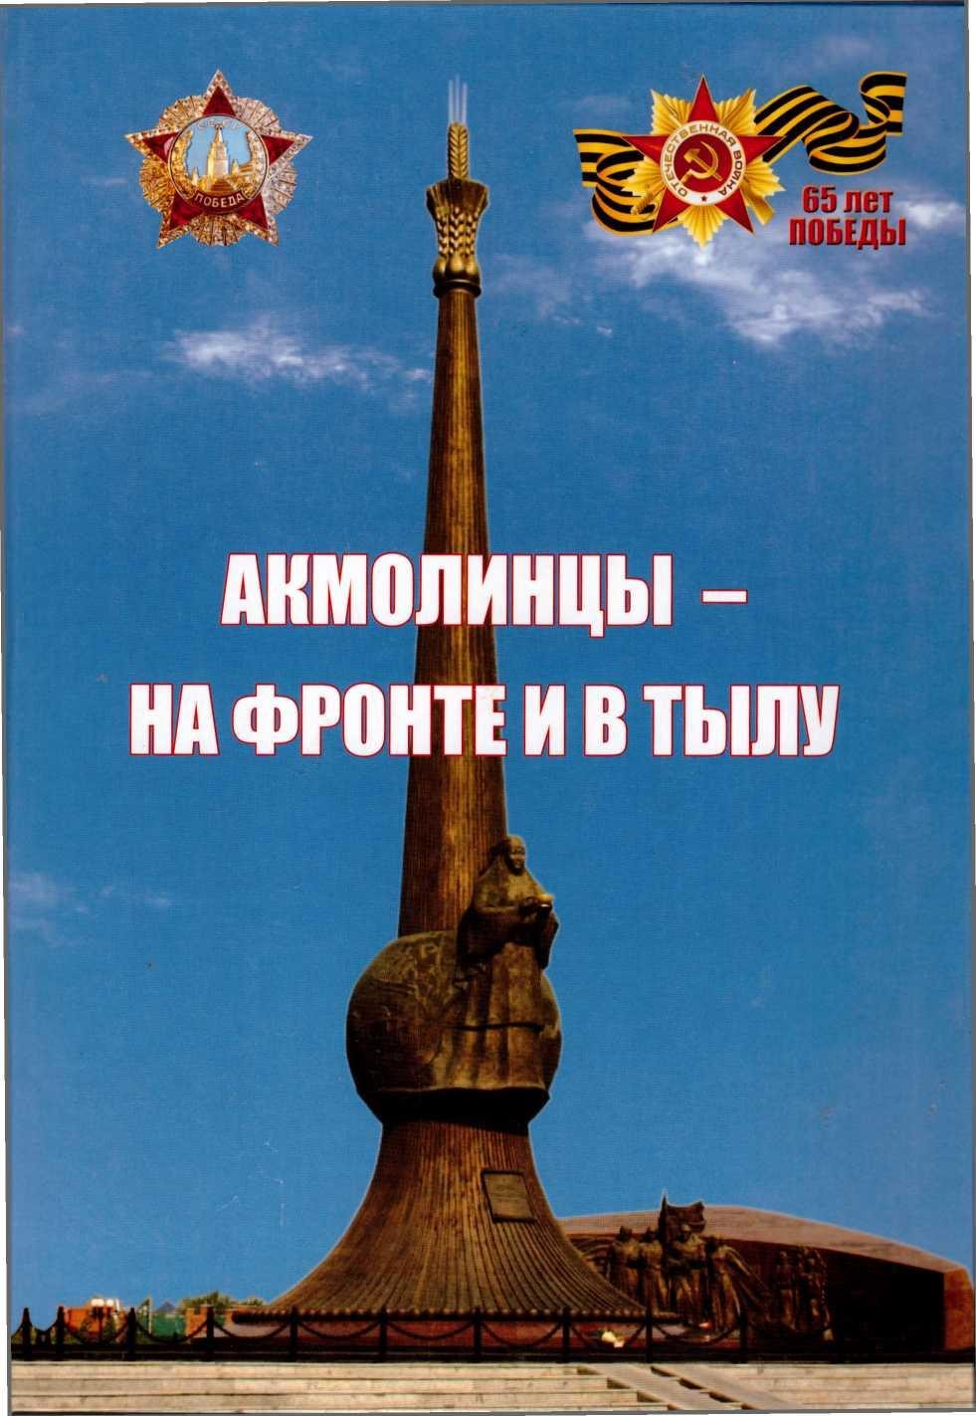
УДК 355/359
ББК63.3(5Каз)
А40
Рекомендовано к печати научно-методическим советом
Управления архивов и документации г.Астаны и
ученым советом ЕНУ им.Л.Н.Гумилева

Рекомедационная коллегия:
Баймагамбетова Б.С.,Горн В.Р.,Дисенбаева Д.О., Исхаков С.И.,
Катенов С.К., Кенебаев К.Т.,Попов Н.С.

Составитель:
Кусаинов М.К.,профессор ЕНУ им.Л.Н.Гумилева,
командир поискового отряда "Мемориальная зона".

Рецензенты:
Гундарев В.Р.,главный редактор казахстанского
литературно-художественного и общественно-политического
журнала "Нива", член Союза писателей Казахстана
Кабульдинов З.Е., доктор исторических наук, профессор ЕНУ им.Л.Н.Гумилева.

А40 "Акмолинцы - на фронте и в тылу".- Астана: ИД "Сарыарка",
2010.- 430с.

ISBN 978-601-277-036-0
Издание представляет собой сборник впервые выявленных, ранее засекреченных документов, содержащих сведения о формировании и описании боевых действий дивизий, сформированных в г.Акмолинске. Публикуемые материалы отражают также и сложные процессы жизни и деятельности казахстанского тыла, череду событий в городе Акмолинске. Они характеризуют военно-мобилизационную работу, экономическое развитие тыла в годы войны, социальные и политические процессы, показывают деятельность органов местной власти по размещению эвакуированных предприятий, по трудовому и хозяйственно-бытовому устройству представителей депортированных народов.
Документы фондов личного происхождения рассказывают о фронтовиках-акмолинцах и
работе поискового отряда "Мемориальная зона".
Книга адресована научным сотрудникам, преподавателям вузов, технических и
профессиональных учебных заведений, а также широкому кругу читателей - непосредственным участникам этих событий и всем, кто интересуется историей города, ролью акмолинцев в Великой Победе.
УДК 355/359
ББК63.3(5Каз)
ISBN 978-601-277-036-0 ИД"Сарыарка",2010

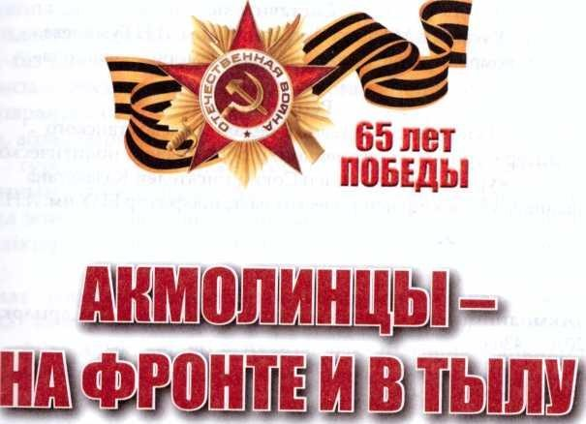

Құрметті оқырман!

Биыл - Ұлы Жеңістің 65 жылдығы. Бұл біз үшін қашанда қасиетті де қастерлі мереке. Бұл - майданда толарсақтан қан кешіп, тылда тыным- сыз еңбек еткен аға буынның жеңісі.
Тарихтың толғаулы парақтары ұлтымыздың ел болу жолында та- лай тауқымет пен нәубетті бастан өткергенін көрсетеді. Солардың ішін- де екінші Дүниежүзілік соғыс адамзат тарихындағы ең зұлмат қасірет болды. «Ат ауыздығымен су ішіп, ер етігімен қан кешкен», бейбіт өмірге ажалдың оғын сеуіп, азапты ауыртпалықты арқалатқан бұл соғыс ту- ралы қанша айтылса да, қанша жазылса да артық емес. Себебі, талай асыл боздақтарымыздың жанын бір оққа байлаған, сол бір 1418 күн мен түннен біз қаншалықты алыстаған сайын, оның құпиясы - тұңғиыққа, қалтарысы - тереңге сүңги бермек. Ал оған үңіліп, зерделеп, зерттеп, та- рихты парақтап отыру - бүгінгі ұрпақтың, қала берді ертеңгі буынның парызы, абзал борышы.
Осы тұрғыда, Ұлы Жеңістің 65 жылдық мерейтойына орай қолдарыңызға тиіп отырған «Ақмолалықтар - майдан мен тыл шебінде» атты бұл жинақ кешегі аға буынның ешбір өлшемге сыймайтын өтеуі жоқ ерліктері жайлы мәнді де мағыналы мағлұмат беретін аса құнды дүние.
Зұлмат соғыстың зардабынан Отанымызды, қала берді әлемді қорғауда қазақстандықтардың үлесі үлкен болды. Соның ішінде, бүгінгі - Астаналық, кешегі - Ақмолалықтардың да жанқияр ерліктері мен еңбектері, аққан қандары мен төккен терлері аз болған жоқ. Қан майданға Арқа жерінен 63 мыңнан астам адам Отан қорғауға аттаныпты. Олардың 30 мыңнан астамы қайтып оралмады. Небәрі 1939 жылы ғана облыс орталығы болған Ақмола соғыстың алғашқы кұнінен бастап-ақ не- гізгі жауынгерлік бөлімдерді жасақтау орталықтарының біріне айналды. Осында даярланып, майданға аттанған атқыштар және атты әскери ди- визиялары қанқұйлы шайқаста ерліктің ерен ұлгісін көрсетті.
Бұл орайда, ғалым - Майдан Құсайыновтың осынау ізденісті еңбегінде тылдың майданға көмегі, астаналық майдангерлердің ¥лы Жеңіске жету жолындағы ерліктері молынан қамтылған.
Сондықтан да бұл еңбек ¥лы Отан соғысы ардагерлері ұшін ғана емес, әкелері мен аталарының өшпес ерліктері мен өміршең істерін жалғастырушы келер ұрпақ үшін де тарихи шежіре, таусылмас өнеге болмақ. Себебі мұнда соғыстың сұрлеу-соқпақтарында шаршаса да қаруын тастамаған, өзі жығылса да рухын құлатпаған кешегі аға буын ерлігінің ізі жатыр!

Астана қаласының әкімі Иманғали Тасмағамбетов

Ешкім де, ештеңе де ұмытылмайды

Астана қаласы Мұрағаттар және құжаттамалар басқармасының қолдау көрсетуімен ел өміріндегі айтулы оқиға - Ұлы Отан соғысындағы Жеңістің 65 жылдығы құрметіне «Ақмолалықтар - майдан мен тыл шебінде» деген атпен жарық көріп отырған бұл жинақ бір қолдың саласындай болып, Отан абыройы мен тәуелсіздігін қорғау жолында иық тіресе шайқасқан Кеңестік жүйедегі адамдардың ең асыл қасиеттерін - рухани жақындығы мен тас-түйін топтасқандығын, патриотизмі мен мұқалмас сенімін бар болмысымен көрсетуге деген ұмтылысымен құнды. Төрт жылға жуық мерзімді қамтыған осынау соғыс өрті миллиондаған адамдарға айықпас қайғы-қасірет әкелді, небір асыл боздақтарымызды жер жастандырды. Оның ауыртпалығын көп ұлтты республикамыздың әрбір жанұясы өз бастарынан өткерді. Соғыс біреуді әкесі мен баласынан, ал баз біреулерді іні-қарындастарынан айырды.
Фашистік Германия КСРО-ға опасыздықпен тұтқиылдан шабуыл жа- сасымен, барлық жердегі сияқты, Ақмола өңірінде (қазіргі Астана қаласы) ата жаумен шайқасқа бүкіл еңбекшілерді жұмылдыру мақсатында «Бәрі де Майдан үшін, бәрі де Жеңіс үшін!» ұраны кеңінен өрістеді. Жастардың басым бөлігі өздері сұранып, ажал оғы себелеген ұрыс даласына аттанды. Ал Ақмола қаласы болса, соғыстың бастапқы күнінен бастап жауынгер- лік бөлімдерді жасақтау орталығының біріне айналды. Мұнда аса қысқа мерзімде үш атқыштар, бір атты әскер дивизияларының құрамдары жасақталды. Республикамыздың солтүстік өңірінен шақырылған кілең сайдың тасындай жауынгерлер соғыс өнерінің алғашқы «әліпбиін» осында меңгерді. Осы Ақмоладан алғашқылардың қатарында ел қорғауға аттанған Никита Митченкоға 1942 жылдың 21-шілдесінде Кеңес Одағының Батыры атағы берілді. Мұндай атаққа соғыстың алғашқы жыл- дарында жерлестеріміз Георгий Игишев пен Николай Ястребинскийлер де ие болды. Ал жеңісті жолдар жалғаса түскен 1944 жылда бес бірдей ақмолалық Кеңес Одағының Батыры атанды. Олардың қатарында Алек- сей Куница, Виктор Малышев, Юрий Гуров, Дмитрий Степанов, Талғат Бегелдиновтер болғандығын көзі ашық, көкірегі ояу жандар жақсы бі- леді. Ер жүрек ұшқыш жерлесіміз Талғат Бегелдиновке бұл атақ 1945 жылы екінші мәрте берілді.
Неміс-фашист басқыншыларын діңкелете қуа отырып, оларды өз ұяларында талқандауда ерлік пен батылдықтың қайталанбас үлгілерін көрсеткен Юрий Малахов, Алексей Петров, Александр Ращупкиндер 1945 жылы Кеңес Одағының Батыры атақтарына ұсынылды.
Астанада ұйымдастырылған, жиырма жылдан астам уақыттан бері жұмыс істеп келе жатқан «Мемориалдық аймақ» іздестіру отрядының командирі, зерттеуші - ғалым Майдан Құсайыновтың іргелі ізденісте- рі негізінде жарық көріп отырған бұл жинақта соғыс жылдарындағы тыл еңбеккерлерінің майданға көмегі, ақмолалық жауынгерлердің Ұлы

Жеңісті жақындату ісіне қосқан үлестері, екі идеология арасындағы күрес, із кесушілердің хабар-ошарсыз кеткен майдангерлердің тағдырларын анықтаудағы
тынымсыз қызметі, - бәрі - бәрісі тиісінше қамтылған. Еңбектің басты ерекшелігі де, міне осында жатыр.
Аталған кітапта Отан үшін от кешкен аға ұрпақтың аңызға толы ер- лік істері кейінгі толқын - жастарға шынайы өнеге, таусылмас шежіре ретінде ұсынылады. Осы тұрғыдан алғанда, оның оқырмандары да, ізде- ушілері де мол болмақ. Оған өз басым сеніммен қараймын. Оның ендігі жердегі сыншысы да, иесі де - қалың
көпшілік.

Астана қаласы
Мұрағаттар және құжаттамалар басқармасының бастығы,
Қазақстанның еңбек
сіңірген қайраткері С. Ысқақов

Дорогие ветераны Великой Отечественной войны 1941-1945 годов, дети и внуки участников войны!

Уважаемые руководители организаций, предприятий и учреждений города Астаны!

2010 год - год 65-летия Великой Победы в самой кровопролитной и жестокой войне XX века, унесшей жизни 60 млн. людей. И, хотя сегодня находятся политики, которые пытаются пересмотреть значение Второй мировой войны в истории человечества, для тех, кто на своих плечах вынес ее тяготы и лишения, видел смерть фронтовых товарищей, эта война останется на- всегда священной и освободитель- ной, 9 мая - День Победы - днем торжества справедливости, гордо- сти и всенародной скорби по по- гибшим.
И чем дальше в глубь истории уходит Великая Отечественная, тем больше она сохраняется только в документах архивов, в литератур- ных источниках, в кинофотодоку- ментах.
В городе Акмолинске в годы вой- ны были сформированы и отправ- лены на фронт легендарные 29-ая, 310-ая и 387-ая стрелковые дивизии. Тысячи акмолинцев погибли в тяжелых боях за Родину. Ныне в Астане проживают более 500 участ- ников и инвалидов войны.
Мы, ветераны Великой Отече- ственной войны 1941-1945 годов, обращаемся к участникам войны и труженикам тыла, детям и внукам погибших на войне, скончавшихся в мирное время, а также учрежде- ниям, организациям и предпри- ятиям города, имеющим на хра- нении или организовавшим сбор
документов о Великой Отечествен- ной войне, с просьбой передать их в Государственный архив города Астаны.
Исследователями востребованы подлинные архивные документы за 1941-1945 гг., а также копии до- кументов на правах подлинников (в случае утраты подлинных личных документов):
- личные дела работников пред- приятий, учреждений, организаций за 1941-1945 гг., сохранившиеся в ведомостях и архивах;
- документы об участниках Вели- кой Отечественной войны, труже- никах тыла, трудмобилизованных, партизанах, блокадниках, узниках концлагерей, эвакуированных (штатных или бывших работниках);
- списки работников - участни- ков войны;
- характеристики;
- газетные статьи;
- очерки;
- фотографии в разные периоды жизни и др.
Особую ценность представляют документы участников Великой Отечественной войны, тружеников тыла, трудмобилизованных, парти- занов, блокадников, узников кон- цлагерей, эвакуированных:
- документы биографического характера (автобиографии, анкеты, удостоверения к наградам и знакам, грамоты, благодарности, пропуска, мандаты, справки);

  - документы творческого харак- тера (воспоминания, в том числе на видео и аудиокассетах, дневники, дневниковые записи, записные книжки, блокноты, статьи, очерки, тексты выступлений, рукописи ли- тературных произведений о войне, повестей, рассказов, стихов);
  - переписка с родными, друзья- ми, коллегами и др.за период 1941- 1945 гг.(письма, телеграммы, изве- щения);
  - переписка с однополчанами;
  - изобразительные документы (фотоальбомы, фотографии, ри- сунки, репродукции, открытки). Дух военного времени передают документы о Великой Отечествен-
ной войне (листовки, плакаты, ста- тьи, заметки, тексты песен, частушек и др., фотоснимки военного времени, грампластинки).
Государственный архив города Астаны гарантирует обеспечение сохранности и использования бес- ценных документов - живой лето- писи страны в судьбоносную пору истории, свидетелей патриотизма и мужества тех, кто защищал Оте- чество в жестоких битвах.
Так, сделаем же все возможное, дорогие жители столицы Ка- захстана, чтобы память и правда о Великой Отечественной войне 1941-1945 годов сохранилась на века!

По вопросам передачи документов обращаться в рабочую группу Государственного архива города Астаны по адресу: улица М.Ауезова, 3, тел.8(7172) 32-27-79.
М.С.Бутенко - председатель Совета ветеранов города Астаны Р.Т.Атыгаева - председатель Совета ветеранов района «Есиль»
города Астаны
С.Д.Байболов – председатель Совета ветеранов района «Алматы» города Астаны
К.К.Жантемиров - председатель Совета ветеранов района «Сарыарка» города Астаны

Участники Великой Отечественной кивойны 1941-1945 годов и тружени- тыла:

У.Абилкасымов Л. Л. Грищенко К.Б.Бекенов
В.И.Духновский Н.Т.Елисеев
Г.Г.Зарипов К.Т.Токабаев
К.Х.Зигангиров В.В.Кальсин Л.М.Картаузов М.А.Куликов Ж.Оспанов Н.С.Ткачев

Октябрь, 2009 год.

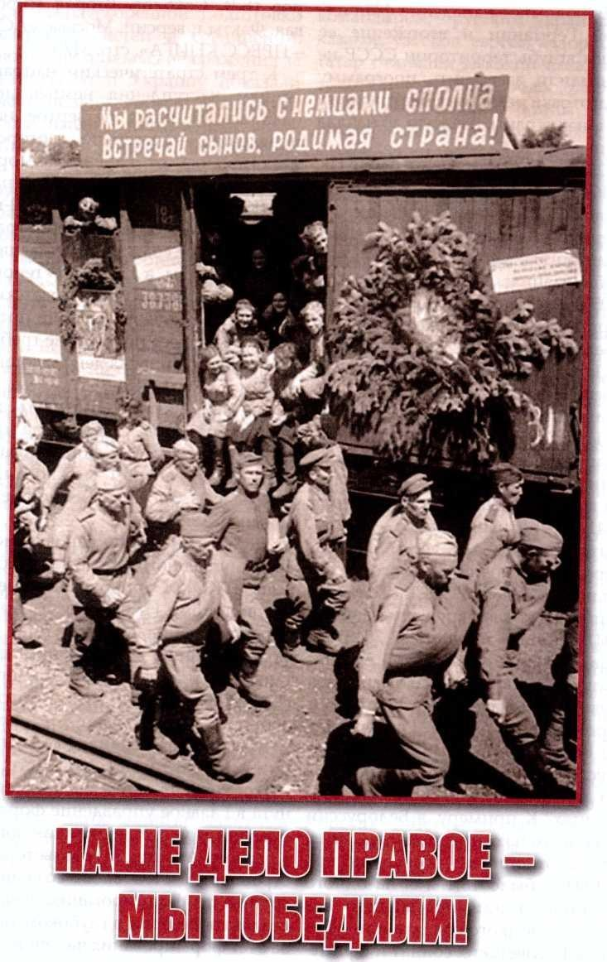

НАШЕ ДЕЛО ПРАВОЕ - МЫ ПОБЕДИЛИ!

Вероломное нападение фашист- ской Германии и вторжение ее войск вглубь территории СССР не позволили завершить программу подготовки резервов в центральных районах страны, начатую до начала войны.
23 июня 1941 г. Политбюро ЦК КПСС и Президиум Верховного Совета СССР приняли решение «О военном положении» и «Указ о мо- билизации», в котором объявлялась мобилизация военнообязанных с 1905 г. по 1918 г. рождения на территории всех военных округов, кроме Среднеазиатского, Забайкальского и Дальневосточного (Великая Отечественная война. Краткий научно-популярный очерк. - М.: 1970 г. стр. 74).
Из-за неблагоприятного исхода приграничных сражений советские войска с тяжелыми боями отступа- ли вглубь страны. К середине июля 1941 г. противник занял Латвию, Литву, часть Белоруссии, Право- бережной Украины, вторгся в за- падные области РСФСР. Только в Минском котле окружения 3 июля 1941 г. в плен попало 287 704 бойцов и командиров Красной Армии, включая нескольких командиров дивизий (Пауль Карель. Восточный фронт. Книга первая. Гитлер идет на Восток. 1941 - 1943. М.: Изогра- фус, ЭКСМО, 2003г., стр. 62). Сколь- ко погибло в приграничных сра- жениях? К примеру, в Белоруссии можно только предполагать, зная, что соотношение боевых потерь в 1941 г. было 18:1, т.е. на одного погибшего или пропавшего без вести немецкого солдата или офи-
ров (Б.В. Соколов. Вторая мировая. Факты и версии. Москва. «АСТ
- ПРЕСС КНИГА», стр. 347.)
К трем стратегическим направ- лениям наступления немцев до- бавилось 11 июля четвертое на- правление - северное, которое простиралось от Баренцева моря до северных подступов к Ленинграду (Карельский перешеек). 10-го июля началась битва за Ленинград и Смоленское сражение, решавшее судьбу Москвы, а 11 июля - герои- ческая оборона Киева. Советские войска несли очень большие поте- ри. Создавшееся положение требо- вало пополнения для действующей армии.
Так как значительная часть за- падных районов СССР была ок- купирована врагом, формировать резервы, в основном, можно было на Урале, в Сибири, Казахстане и Средней Азии.
16 июля 1941 г. постановлением Государственного Комитета Обо- роны (ГКО) «О подготовке резервов в системе НКО и ВМФ» была создана специальная группа по формированию дивизий, противо- танковых и артиллерийских полков (Государственный Комитет обороны постановляет ... Документы. Воспоминания. Комментарии. - М.: Воениздат, 1990 г. стр. 50
- 51.), которая затем была развер- нута в Главное управление форми- рования и укомплектования войск Красной Армии. В соответствии с решением ГКО вновь созданная группа по формированию начала создавать резервы в глубоком тылу за счет формирования частей и сое-

длнений. Крайне неблагоприятная обстановка на всех фронтах требо- зала сверхускоренной подготовки резервных частей и соединений.
Июньские и июльские сражения за Белоруссию и Украину показали очень низкий уровень боеспособ- ности именно необученных воинских формирований. Это отмечали немецкие донесения в штабы группировок. «... Кое-где русские дрались упорно и яростно, в других местах оборонявшимся явно не хватало расторопности и веры в свои силы. Некоторые уже начали сдаваться - люди между тридцатью пятью и сорока пятью, по большей части никогда прежде в армии не служившие и прошедшие лишь очень непродолжительную военную подготовку ....» (Пауль Карель. Восточный фронт. Книга первая. Гитлер идет на восток. 1941 - 1943 гг. Издательство «ИЗОГРАФУС», изда- тельство «ЭКСМО». Москва. 2003 г. стр.97.)
К великому сожалению, Средне- азиатский военный округ в Казах- стане, в том числе г. Акмолинске планировал формировать стрелко- вые дивизии по сверхускоренной программе боевой подготовки, т.е. от одного до двух месяцев. Это обрекало формируемые таким сверх- ускоренным методом дивизии на сражения с «большой кровью». В этом не вина командиров и бойцов, в этом была их большая беда, которая оплачена большой кровью, в том числе - 7 414 горожанами-акмолин- цами и 33 950 по всей Акмолинской
области. При всей необученности и необстрелянности наших бойцов и командиров - русских, украинцев, казахов, узбеков, евреев, белорусов, татар отличали высокий накал па- триотизма, духовное родство, братское единение. Такие бойцы и командиры, даже отступая и находясь в окружении, не теряли силы духа и мужества, дрались до последнего бойца за каждую пядь земли, что не мог не отметить противник. «Защищали эти позиции монгольские и сибирские дивизии. Эти люди не сдавались в плен, потому что им сказали, что немцы сначала отрежут им уши, а потом пристрелят» (Пауль Карель. Восточный фронт. Книга первая. Гитлер идет на Восток. 1941 - 1943 гг. М.: ИЗОГРАФУС, ЭКСМО, 2003. стр. 127)
«Они сражались стойко. Никогда не впадали в панику - не сдавали ни пяди земли без ожесточенной драки. Они убивали и умирали ...» (Пауль Карель. Восточный фронт. Книга первая. Гитлер идет на Восток. 1941 - 1943. М.: ИЗОГРАФУС, ЭКСМО, 2003 г. стр. 121)
Неся большие боевые потери, наши войска приобретали боевой опыт в жестоких сражениях и к концу 1942 г. уже не уступали в боевой выучке противнику. И тогда отсчет и соотношение боевых потерь стало выравниваться к 1943 г. и особенно 1944 г., когда немцам пришлось пройти через Сталинградский, Корсунь - Шевченковский и Минский котлы. Впереди был Берлин и наша Победа.

1.1. Формирование в г. Акмолинске стрелковых дивизий

В начале июля 1941 г. в област- ной и городской военкоматы стали прибывать добровольцы и моби- лизованные с Акмолинска, Атбаса- ра, Вишневки. По железной дороге подъезжали из Кокчетава, Кустаная, Караганды. В городе жара. Температура днем около +40°С. Еще никто не знал, почему всех собирают в г. Акмолинске. Почему не отправляют немедленно на запад, где гремят тяжелые ожесточенные сражения?
Утром 15 августа из Алма-Аты прибыл командный состав. Пол- ковник Кружков М.И. зачитал при- каз №1 от 15 июля 1941 г. Военного Совета Среднеазиатского Военного округа о формировании 310-ой стрелковой дивизии по сокращен- ному штату военного времени. На формирование и ускоренное обу- чение бойцов и командиров отво- дилось не более одного месяца. Был представлен командир дивизии - полковник Замировский Н.М., комиссар дивизии полковой ко- миссар Шаманин С.И. и начальник штаба - полковник Кружков М.И.
Площадь и прилегающие улицы были заполнены все прибывающи- ми добровольцами и мобилизован- ными. Автомобиль Председателя Исполкома Горсовета, Акмолин- ского Горсовета депутатов трудя- щихся Ковалева Г.К. подъехал к командному составу дивизии. Ведь на площади и прилегающих улицах уже толпилось около четырех с половиной тысяч добровольцев и мобилизованных. Не хватало питьевой воды, в городе работало только две столовые и несколько буфетов. Необходимо было опера
тивно расквартировать новобранцев. Экстренно сформированный костяк 600-го саперного батальона, составленного из плотников г. Ма- кинска, начал разворачивать пала- точный городок в 1,5 км от балки
«Соленая» на окраине райгородка, из досок сколачивали пищеблоки, огораживали территорию военного городка колючей проволокой. Горсовет под временные казармы выделил школы, дом пионеров, церковь. При недостаточной мощ- ности городского хлебозавода на 3-й день формирования дивизий в военном городке были развернуты две походные хлебопекарни.
20 июля 1941 г. командир ди- визии - полковник Замировский Никифор Матвеевич, комиссар ди- визии Шаманин Степан Иванович прибыли в военный городок. По результатам проверки был издан приказ № 09 от 20 июля 1941 г. (Ф.1618, оп.2, д.1, стр.13.)

Фрагменты приказа:
«... личной проверкой установ- лено...»:
- Медленно идет распределение личного состава по частям ... бойцы долго ожидают и сидят без дела.
- Не все привлечены к занятиям.
- Строевой подтянутости нет ни у рядовых, ни у офицеров.
- Утренние и вечерние пере- клички проводятся не везде. Осмотр на вшивость проводится небрежно.
- Дворы, помещения не убраны и загрязнены ...
- Подготовка пищеблоков вы- полняется медленно, в особенности в 1082 стрелковом полку.

- На санитарных пропускных нет мыла ... не все личные вещи сдаются в дезинфекцию. Не назначены де- журные по баням ...».
Проверка вскрыла все трудности ускоренного формирования диви- зии. Вчерашние чабаны, колхозни- ки, рабочие, служащие, в основном - прошедшие даже краткосрочных военных сборов, еще долго были не готовы стать настоящими солдата- ми.Да и командиры рот, взводов - тоже вчерашние курсанты Ташкент- ского и Алма-Атинского военных училищ, досрочно снятые прямо с учебных аудиторий, - еще не имели практического опыта командования. Они едва научились читать военные карты и ходить по азимуту.
70% командиров батальонов былипризваны из запаса, прошед- шие службу в рядах Красной Ар- мии. Многие имели боевой опыт в компаниях КВЖД и боях с япон- цами на озере Хасан и Халхин-Гол. Одним из боевых командиров, отслужившим в рядах Красной Армии с 1937 по 1939 г., участник сражений на Халхин-Голе, на- гражденный орденом «Красная звезда», был младший политрук Шарипов Серик, член ВКП(б) с 1940 г. Он с матерью и женой проживал в г. Акмолинске. Как со- труднику горвоенкомата ему был выделен велосипед. 17 июля 1941 г.
назначен секретарем комсо- мольского бюро 1084-го стрелково- го полка (ЦАТО, фонд 1618, опись 2 дело 1, стр.29)
К концу июля месяца была ча- стично отработана одиночная под- готовка бойца, в частности окапы- вание лежа под огнем противника малой пехотной лопаткой. Все зем
ляные работы выполнялись на тер- ритории между балкой «Соленая» и южным мусульманским кладбищем. По мере сколачивания рот, батальонов отрабатывались батальонные ученья. Огневая подготовка была выполнена отстрелкой только задачи №1 с расходом на бойца 2-3 патрона. Пулеметные и минометные стрельбы, тем более артиллерийские, не выполнялись.
30 июля части дивизии были приведены к военной присяге. К 17 августа 1941 г. дивизия была уком- плектована на 100% - получила полное снаряжение и обмундирование, материальную часть на 80%, остальное обеспечение было получено в пути и на станции Тихвин.
18 и 19 августа части 310-ой стрелковой дивизии заполняли снаряжением и боевым составом в 19 эшелонов, которые по мере готовности отбывали в действующую армию. На всем пути следования эшелонов дивизии была открыта «зеленая улица». Первый пункт назначения эшелонов - г. Вологда.
Как только со станции Акмолинск был отправлен последний эшелон 310-ой стрелковой дивизии, местным партийным, советским и военным органам была поставлена задача: со- действовать формированию очередной стрелковой дивизии.
«... 20 августа 1941 г. в Акмолинск прибыла группа старших офицеров во главе с полковником Сущенко Максимом Андреевичем ..., полковой комиссар Шкумат Артем Дмитриевич и другие старшие офицеры ...» (П.С. Белан и др. Перекопская стрелковая (боевой путь 387-й стрелковой Перекопской дивизии), Алма- Ата,
«Казахстан», 1989 г.). В этот же

день на станцию Акмолинск стали прибывать мобилизованные из Се- веро-Казахстанской, Кустанайской, Акмолинской, Карагандинской об- ластей, которые представляли около
30 национальностей СССР. Воз- растной ценз: 1905 - 1900 г.р., т.е. от 36 до 40 лет. (ГА г.Астаны, фонд 430, опись 1, дело 10).
Рядовой состав был взят из запаса, но до 60% проходило службу в Красной Армии на краткосрочных сборах, либо на курсах военного всеобуча. Младший командный состав мало отличался по подготовке от рядового состава, возрастной ценз его был 1899 - 1898 гг.. Средний командный состав состоял из выпускников Алма-Атинского стрелково-пулеметного училища, но в основном из младших лейтенантов, окончивших курсы усовер- шенствования командного состава. Старший командный состав был пополнен за счет кадровых коман- диров, но особенно в полках их было велико. «К примеру, в 1275-м стрелковом полку из 158 командиров и политработников кадровых было только 6 человек или 3,7%. В спецчастях это соотношение было еще ниже. В ШТАДИВЕ это соотношение выражалось числом
- 32%. Все командиры полков и начальники штабов стрелковых полков были кадровыми коман- дирами. В ШТАДИВЕ все начальники служб отделений, кроме НО
- 4, НО - 6, начальников эвакуаций, были пополнены за счет кадровых командиров. Количество окончивших военные училища и не служивших в кадровых частях лейтенантов в стрелковых полках составляло 36%, остальные коман
диры были призваны из запаса ...» (ГА г.Астаны, фонд 430, опись 1, дело 10, стр. 1).
Части дивизии были размещены в только что опустевшем военном городке, в районе балки «Соленая», на юго-восточной окраине райго- родка, где саперами 310-ой стрел- ковой дивизии были возведены до- щатые пищеблоки и ограждения территории военного городка. Для рядового и младшего командного состава разворачивались палатки. Отдельные подразделения распо- лагались в вагонах.
С 20 августа по 6 ноября 1941 г. дивизия занималась боевой под- готовкой по программе ускоренной подготовки частей РККА, т.е. 2,5 месяца, а не 1,0 месяц, как для 310-ой стрелковой дивизии. Это позволило отработать не только одиночную подготовку бойца, подготовку отделения, взвода, но провести полковые и дивизионные учения.
«Спецчасть занималась сверх этого своей специфической подготовкой. Дивизия отрабатывала в комплексе всех своих частей марш, встречный бой, наступление, оборону. Продолжительность дивизионных учений была равна трем дням; полковые учения на те же темы были одно и двухдневные ... Материальная часть и военная тематика на учениях использовались полностью... Ввиду ограниченного отпуска боеприпасов широко развернуть огневую подготовку не удавалось. Стрелковые части отстреливали только первую и вторую задачи одиночных стрельб, израсходовав на бойца в среднем по 6 патронов, спецчасти стреляли только вторую задачу. Были проведены

пулеметные и минометные сборы. На сборах были отработаны первая и вторая задачи. Артиллеристы имели по 9 снарядов на орудие для стрелковой подготовки».
В конце октября 1941 г. части дивизии были приведены к военной присяге. Момент принятия присяги бойцами и командирами 387-ой стрелковой дивизии запечатлен на фотографии из личного архива командира поискового отряда
«Мемориальная зона» Кусаи- нова М.К.
В ночь на 7 ноября 1941 г. началась погрузка личного состава, техники и военного снаряжения в вагоны эшелонов. Конечный пункт назначения эшелонов - города Подмосковья.
12 ноября 1941 г. под грифом
«совершенно секретно» вышло постановление ГКО № 894 сс «О формировании национальных воинских соединений в Союзных Республиках СССР».
17 ноября 1941 г. на заседании Бюро Акмолинского Горкома КП(б)К (Протокол № 86) поставлен главный вопрос - «Реализация постановления ЦККП(б)К и СНК Каз.ССР от 14-го ноября 1941 г. о формировании национальных во- инских соединений в Каз.ССР... Для формирования и обучения национального воинского соедине- ния создать комиссию в составе: т.т. КОВАЛЕВА - председателя горсо- вета депутатов трудящихся (пред- седатель комиссии), ДЖУСУПОВА
- секретаря ГП КП(б)К по кадрам, НОРЕЦ - горвоенкома, АЛИБАЕВА
- начальника политотдела обл.ми- лиции, ОВЧИННИКОВА - зав. во- енным отделом ГП КП(б)К...
Комиссии обратить особое
внимание на приведение в надле- жащий порядок выделенных по- мещений для расквартирования формируемого национального во- инского соединения, а также под- готовить помещения для размещения конского поголовья.
24 ноября 1941 г. на заседании Бюро Горкома КП(б)К Акмолинской обл. «О мероприятиях по формированию национального воинского соединения в г.Акмолинске» (Протокол № 87, отв. МАНУЕВ) было принято постановление:
- Утвердить разнарядку городской комиссии на поставку за счёт совхозов, предприятий, учреждений и организаций города для бойцов обмундирования и конского снаряжения для формируемого в г.Акмолинске национального воин- ского соединения (разнарядка при- лагается):
а) за комплект обмундирования считать: полушубок-1, сапог-1 пара, брюки тёплые-1, гимнастёрка-1, шапка-ушан- ка-1, перчатки тёплые-2, по- лотенец-2, носовые платки-2, вещевой мешок-1, кружка-1, ложка-1 (столовая), поясной ремень-1, котелок-1;
б) за комплект конского снаря- жения считать: седло с полным вьюком, уздечка, недоуздок, потник, переметная сумка, сетка для сена, торба, щётка, скребница, попона, чембур (цепь), портупея для клинка, водопойное брезентовое ведро.
- ...обеспечить сдачу изготов- ленных комплектов обмундирования и конского снаряжения в горвоенкомат к 5 декабря 1941 г.

- ...обеспечение формируемого национального воинского соедине- ния комплектом обмундирования и конского снаряжения с исполь- зованием материалов оборонной промышленности, учреждениями и предприятиями, но с тем, чтобы это не отразилось на выполнении государственных планов... призыву подлежат как в качестве бойцов, а также нач. состава военнообязанные независимо от занимаемой должности, лишь бы по своим ка- чествам соответствовали предъяв- ляемым высоким требованиям при формировании национального во- инского соединения.
Помещения для личного состава национального воинского соедине- ния были выделены в районе городка машинистов, на сороковом разъезде и в частных домах горожан, имеющих большие крытые дворы для конского поголовья. Только в доме Аймишевых располагались 15 кава- лерийцев со снаряжением и конями, которые укрывались зимой 1941 -1942 гг. в крытом дворе - сарае. В начале марта 1942 г. кавалерийская дивизия, получившая номер 106, отправлена в Действующую армию в состав 6-го
кавалерийского корпуса.
10 декабря 1941 г. в самый разгар формирования, экипировки и об- учения национальной кавалерий- ской дивизии в военный отдел ГП КП(б)К г.Акмолинска была полу- чена телефонограмма из Среднеа- зиатского военного округа о подго- товке зимних казарм для бойцов и командиров еще одной формируе- мой дивизии. На формирование и боевую учебу дивизии отводилось около четырех месяцев.
К 15 декабря 1941 г. в г. Акмо- линск прибыли командир дивизии, полковник Жабреев Федор Никитович, военком дивизии, батальонный комиссар Шурша Иосиф Васильевич, начальник штаба дивизии Цалай Деонисий Семенович, которые совместно с областным и городским во- енкоматами стали формировать 459-ю стрелковую дивизию (приказ Среднеазиатского военного округа
№ 00121 от 04.12.1941 г.). Пригодных для зимних казарм помещений в г. Акмолинске не хватало, поэтому часть подразделений дивизии пришлось расквартировать в г. Караганде. Под штаб дивизии был отведен деревянный одноэтажный особняк бывшего купца С. Хлебникова.
Во изменение приказа № 00121 Среднеазиатский военный округ из- дал приказ № 004 от 18.01.1942 г. о присвоении бывшей 459-ой стрел- ковой дивизии № 29.
Если 310-ой стрелковой дивизии на формирование и ускоренную боевую подготовку отводилось всего около одного месяца, 387-ой стрелковой дивизии - две с поло- виной месяца, то 29-ой стрелковой дивизии - около четырех месяцев. На качество подготовки боевого состава дивизии 310-ой стрелковой дивизии
- один месяц, 29-ой стрелковой дивизии - четыре месяца повлияло очень значительно. За неполный месяц боев с кадровыми, имеющими отличный боевой опыт немецкими дивизиями, необученная, необстрелянная 310-я стрелковая дивизия потеряла убитыми, раненными и пропавшими без вести
- 5408 чел. (М. Кусаинов. Тайны

Синявских болот и высот. Серия. Книга первая. - Астана, «Сарыар- ка», 2004. стр. 22).
За четыре месяца формирования и боевой учебы 29-я стрелковая дивизия полностью отработала во взаимодействии со всеми частями встречный бой, наступление, оборону, марш в пешем строю по за- снеженным степным просторам. Продолжительность дивизионных учений доводилась до 5 дней, пол- ковых учений до 3 дней. Матери- альная часть и военная техника на учениях использовалась полностью.
В середине апреля 1942 г. на же- лезнодорожных станциях г. Акмо- линска и Караганды части дивизии погрузились в вагоны эшелонов и отбыли в резерв Верховного Глав- нокомандования и продолжали бо- евую учебу в Тульской области.
С мая 1942 г. в г. Акмолинске стали формировать только маршевые
подразделения для пополнения действующей армии. Из 39-го за- пасного полка, дислоцировавшегося в военном городке, что на юго- восточной окраине райгородка г. Акмолинск, одна за другой направлялись на фронт маршевые роты, сформированные из акмолинцев. Только в 1942 г. через 39-й запасный полк для пополнения частей действующей армии было отправлено 4784 человек.
В 310-ю, 387-ю, 29-ю стрелковые дивизии и 106-ю национальную кавалерийскую дивизию в ходе формирования добровольно и по мобилизационному плану из г. Акмолинск призвано - 9783 человек (Поклонимся и мертвым, и живым ... Сборник воспоминаний фронтовиков-акмолинцев г. Астаны о боях, товарищах на путях к Победе в Великой Отечественной войне 1941 - 1945 гг. Цена Победы, стр. 58).

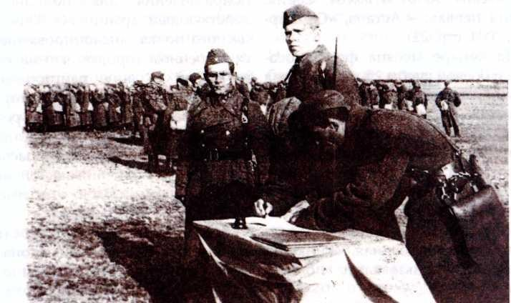

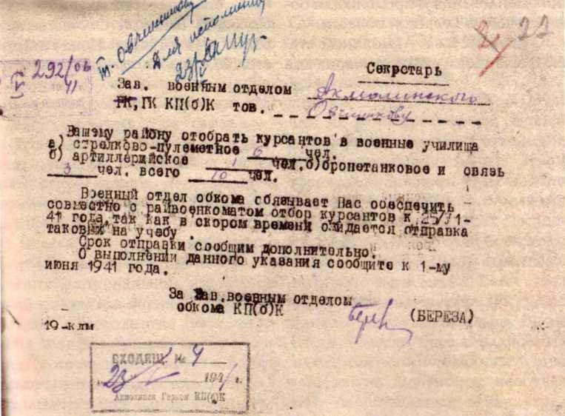
Бойцы и командиры 387-й стрелковой дивизии принимают военную присягу в районе Соленой балки (район инженерного корпуса ЕНУ им.Л.Гумиле- ва). Конец октября 1941г. Фотография была передана командиру поискового отряда «Мемориальная зона» М.К.Кусаинову ветеранами дивизии в 1975 г.
Указание Акмолинского Горкома КП(б)К «Об отборе курсантов в воен ные училища». 1941 г. ГА г. Астаны. Ф. 1п, оп. 3, д. 419

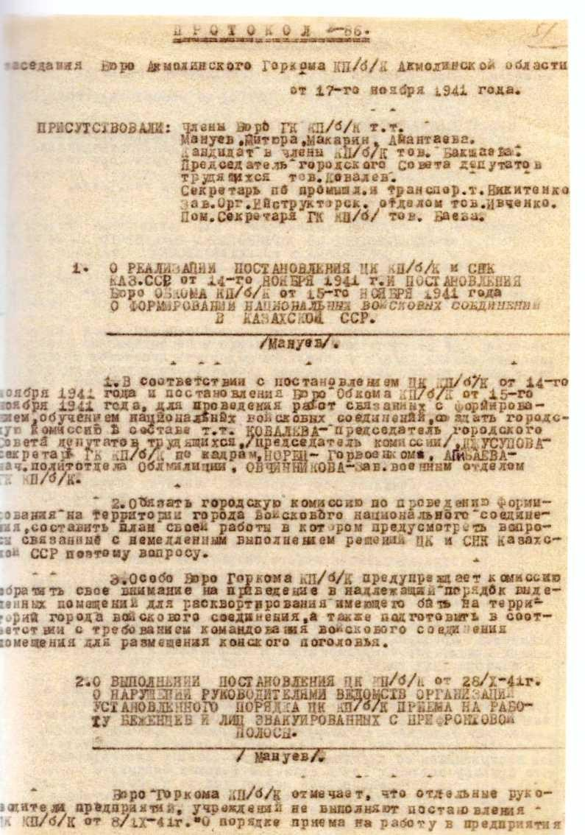

Протокол заседания бюро Акмолинского Горкома КП(б)К Акмолинской области «О формировании национальных войсковых соединений в
Каз.ССР». ГА г. Астаны. Ф. 1п, оп. 1, д. 242

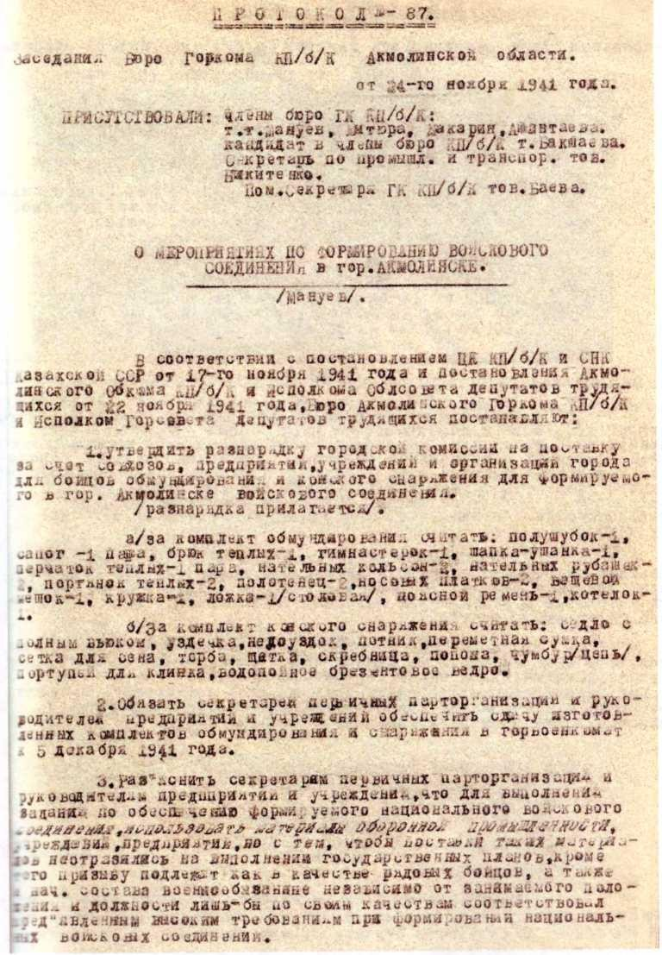
Протокол заседания бюро Горкома КП(б)К Акмолинской области «О формировании войскового соединения в г. Акмолинске». 1941 г.
ГА г. Астаны. Ф. 1п, оп. 1, д. 242

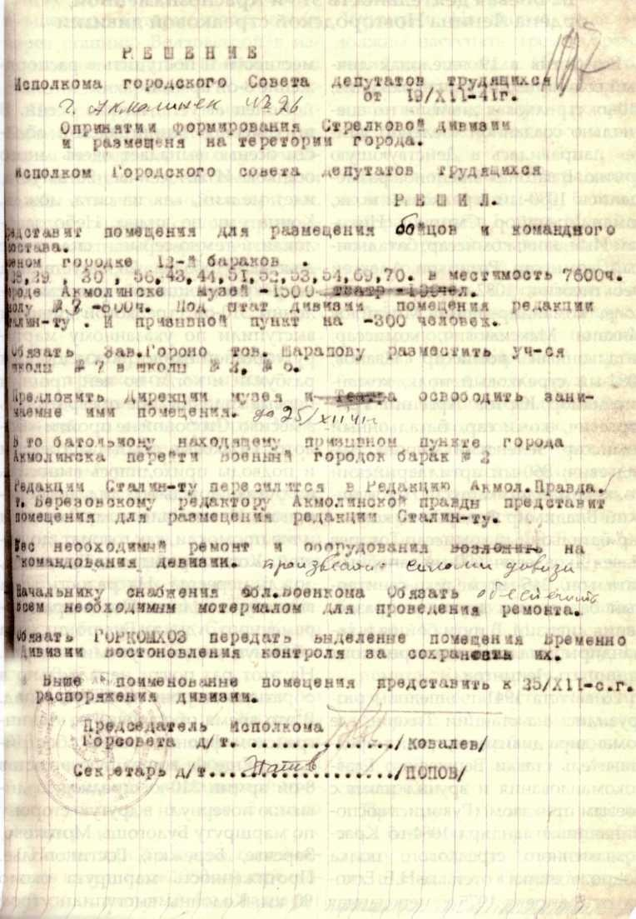

Решение исполкома Акмолинского городского совета депутатов трудя- щихся принятии формирования стрелковой дивизии и размещения на территории города». Декабрь, 1941 г. ГА г. Астаны. Ф. 32, оп. 1, д. 102

Боевая деятельность 310-й Краснознаменной, ордена Ленина Новгородской стрелковой дивизии

Разместив в 19 эшелонах лич- ный состав, технику и снаряжение, 310-ая стрелковая дивизия по спе- циально созданной «зеленой ули- це» направилась в Действующую армию. В вагонах эшелонов разме- щались: 1080-ый стрелковый полк, командир-майор Смирнов Нико- лай Иванович, комиссар, батальон- ный комиссар Резников Алексей Феоктисович; 1082-ой стрелковый полк, командир-майор Михайлов Михаил Максимович, комиссар, батальонный комиссар Иванов; 1084-ый стрелковый полк, коман- дир-майор Юртов Арсений Гри- горьевич, комиссар, батальонный комиссар Зеленский Сергей Ар- кадьевич; 860-ый артиллерийский полк, командир-капитан Головчан- ский Владимир Федорович, комис- сар-батальонный комиссар Токарев Павел Яковлевич; 600-ый саперный батальон, 245-ый медико-санитар- ный батальон и другие подразде- ления дивизий. В пути бойцы и ко- мандиры узнали, что им предстоит защищать Ленинград.
26 августа 1941 г. эшелоны раз- грузились на станции Тихвин, где командира дивизии встретил пред- ставитель ставки Верховного Глав- нокомандования и вручил пакет с боевым приказом. (Рукопись воспоминаний командира 1084-го Краснознаменного стрелкового полка подполковника в отставке Н.Е. Бекова, от 5 апреля 1975 г. переданная Кусаинову М.К.) По этому приказу 310-ая стрелковая дивизия должна совершить марш в сторону поселка Будогощь, по лесисто-болотистой
местности и поступить в распоря- жение 8-ой армии.
Конец августа, начало осени. В этих местах Ленинградской области осенью выпадает очень много осадков. И вот сейчас, 26 августа, идет мелкий, как из сита, дождь. Конца ему не видно. Небо заволокли темно-серые сплошные дождевые облака. 28 августа под непрекращающимся дождем колонны 310-ой стрелковой дивизии выступили по указанному маршруту длиной около 100 км. Дороги разбухли и когда по ней прошли первые колонны, она превратилась в месиво. Стороной не пройти - болото. Полковые обозы застревали и подводы приходилось выносить на руках. Дождь все лил, не переставая. Не спасали плащ-палатки и все промокли, как говорят, до ко- стей. Когда прибыли в Будогощь, дождь перестал. На радость всем выглянуло солнце. После кратков- ременного отдыха в Будогощи, едва обсохнув, снова вступили в марш. На этот раз почти параллельно в обратную сторону на северо-запад. В это время обстановка на Ленин- градском фронте крайне обостри- лась Еще не вошедшую в состав 8-ой
армии 310-ю стрелковую дивизию повернули в другую сторону по маршруту Будогощь, Мотохово, Заречье, Бережки, Гостинополье. Протяженность маршрута около 90 км. Колонны выступили утром еще затемно. Опять пошел мелкий осенний дождь. Опять густая и глу- бокая грязь на дорогах В ночь на 5
сентября 1941 г. прибыли к стан-

ции Гостинополье, где погрузились в эшелоны, которые последовали через станцию Волховстрой в направлении станции Войбокало и станции Жихарево.
При разгрузке на станциях Вой- бокало и Жихарево эшелоны дивизии подверглись налету немецкой авиации. Стрелковые полки имели незначительные потери, т.к. выгрузку личного состава прикрывала зенитная батарея лейтенанта Трушина Александра Николаевича, которая сбила один бомбардировщик.

Боевое крещение 310-ой стрелковой дивизии.
28-ой армейский корпус про- тивника, захватив станцию МГА, 8 сентября вышел на окраины г. Шлиссельбург.
Началась блокада Ленинграда. Ставка Верховного Главнокомандо- вания предвидела это, но не успела своевременно сгруппировать войска на пути ударных соединений про- тивника. (Кусаинов М.К. Тайны Си- нявских болот и высот. Серия. Книга первая. - Астана «Сарыарка», 2004 г. стр. 18-27.)
Только что выгрузившаяся на станции Войбокало и Жихарево 310-ая стрелковая дивизия была включена в состав формируемой 54-ой армии и должна первой пробить замкнутое кольцо блокады Ленинграда.
На станции Жихарево, где с эше- лонов выгрузился 1080-ый стрелковый полк, который был назначен в авангарде, разрешили написать короткие письма домой. Боец-ак- молинец Иваненко Никифор Ки- риллович успел написать всего не
сколько строк «... идем защищать Ленинград. На западе, куда мы должны наступать, гремит артиллерийская канонада. Немец сегодня не хочет попробовать сибирской конфетки. Он ее получит по зубам так, что останется без зубов и головы ...».
В авангарде 1080-го стрелкового полка действовал 1-ый батальон майора Житяева Бориса Михайловича, кадрового командира, участника гражданской войны. Рядом был политрук Сарсенбеков Тан- кыбай Сарсенбекович. Впереди авангардного батальона полковая разведка просматривала опушки березовых рощ, где обнаружила передовые немецкие подразделения, сойдя с мотоциклов, но, заметив колонну авангардного батальона, немцы, сев на мотоциклы, отъехали к селу Путилово. (Рукопись командира 1084-го стрелкового полка, подполковника Н.Е. Ескова.).
При подходе к селу Путилово головной дозор 1-го батальона был обстрелян пулеметным огнем. Майор Житяев Б.М. определил, что огонь ведут всего три ручных пулемета, и развернув головную роту, повел ее в наступление при поддержке 82-х мм минометов. Немцы, не приняв боя, отошли к д. Крутой Ручей и далее к д. Апраксин городок.
Преследуя отходившего против- ника, батальон майора Житяева Б.М. с ходу атаковал д. Апраксин городок и занял его. Немцы оставили три автомобиля, четыре миномета калибра 81,5 мм, склад боеприпасов и другое имущество.
Попытка батальона майора Жи- тяева с ходу занять опорный пункт

у д. Гонтовая Липка успеха не имела. Немцы, подтянув резервы, оказали сильное огневое сопротивление. Для взятия д. Гонтовая Липка командир 1080-го стрелкового полка Смирнов Н.И. развернул весь полк. 2-ой батальон сосредоточил в лесу севернее деревни. 3-й батальон подтянул к Южной окраине. При поддержке 860-го артиллерийского полка и минометов с трех сторон атаковал д. Гонтовая Липка. Немцы не выдержали стремительной атаки и стали поспешно отступать в направлении рабочего поселка №7. В плен было взято всего 5 автоматчиков, но трофеи были богатыми.
1082-ой стрелковый полк майора Михайлова М.М., авангардным батальоном сбив прикрытие не- мецкого охранения в п. Килози, с места атаковал гарнизон в д. Новая и занял его. Попытка занять хорошо укрепленный опорный пункт в д. Гайтолово, успеха не имел. Встретив сильное огневое сопротивление и контратаки немецкой пехоты с танками, вынужден был отойти на исходные рубежи.
1084-ый стрелковый полк майора Юртова А.Г., сбив немецкое боевое охранение, на станции Назия к вече- ру 8-го сентября занял населенные пункты Марково, Хандрово. Попытки овладеть д.Мишкино и платформой Русановка успеха не имели.
Так прошел первый день боевого крещения воинов 310-ой стрелковой дивизии. Этот день - 8 сентября 1941 г., - мы ветераны дивизии считаем праздником ... (рукопись командира 1084-го стрелкового полка, подполковника Н.Е. Ескова).
За первые два дня наступления
310-я стрелковая дивизия вклю- чилась в оборону противника на 6 км 1080-й стрелковый полк, насту- павший вдоль Путиловского тракта, взяв д. Гонтовая Липка, к концу второго дня подошел к восточной окраине рабочего поселка №7 (с/з
«Торфянник»), но в темноте попал в огневую засаду, и, неся большие потери, отошел на восточный берег реки Черная.
1082-ой стрелковый полк 10 сентября, наступая вдоль высоко- вольтной линии электропередачи, достиг озера Синявинское, но фланговыми ударами немцев, под- держанных танками, был отрезан от основных сил дивизии, с серьез- ными потерями вышел из окруже- ния и занял оборону на восточном берегу р. Черная.
1084-й стрелковый полк, насту- пая на д. Мишкино, разгромил до двух батальонов противника, но увлекшись атакой, также забыл «о прикрытии флангов и оказался в окружении. С большими потерями сумел пробиться к основным силам дивизии» (ЦАМО, фонд 1618, опись 1, дело 3, том 1, стр. 38, опись 2, дело
4, стр.173).
Вот так проходило боевое кре- щение необученной, необстрелян- ной дивизии. Всего один месяц на формирование и боевую учебу бойцов и особенно младших, сред- них командиров - это чрезвычайно малый срок. Здесь уместно сравне- ние двух противников с боксерами на ринге.
Немец-мастер спорта междуна- родного класса, а советский боксер еще новичок, который даже не из- учил стойку боксера. Финал по- единка предсказать не трудно. При

таком сравнении можно доходчиво объяснить причины поражения в первых сражениях. Окрыленные дачей первого и второго дня на- ступления командиры полков и ба- тальонов 1082-го и 1084-го полков не заметили, как легко и практически без потерь, противник отступал, за- манивая захваченных азартом пре- следования бойцов и командиров в ловушки: огневые засады под флан- говые клинья пехоты танками. Это были только первые очень кровавые уроки, преподнесенные опытным, хорошо вооруженным и технически оснащенным противником.
В сентябрьских и октябрьских сражениях на синявинских болотах и высотах бойцы и командиры 310-ой стрелковой дивизии «большой кровью» учились боевому мастерству. Цена такого боевого крещения очень высока:
- за период боев с 8 по 26 сентября 1941 г., только 1084-ый и 1080-ый стрелковые полки потеряли убитыми, раненными и пропавшими без вести ~ 4725 чел. (ЦАМО, фонд 1618, опись 1, дело 3, том 1, стр.38; опись 2, дело 4, стр. 173);
- всего за один день 27 сентября потери составили - 583 чел;
- в архивных документах нет дан- ных о потерях 1082-го стрелкового полка, поэтому приведенные выше цифры боевых потерь далеко не полные.
В архивных документах нет именных списков безвозвратных потерь за сентябрь - октябрь месяцы 1941 г., нет координат братских и одиночных могил. До поры это было загадкой, одной из тайн синявинских болот и высот. Только многолетний архивный поиск раскрыл
одну из множества тайн, т.е. от- сутствия именных списков безвоз- вратных потерь и, соответственно, координат братских могил. В акте, составленном командованием 310- ой стрелковой дивизии о боевых потерях с начала вступления дивизии в сражения (ГА г.Астаны, фонд 430, опись 1, дело 5), приведены общие боевые потери с 25.08.1941 г. по 25.05.1942 г. и дается объяснение отсутствию списков безвозвратных потерь на 6756 чел. Причины типичны для первого периода войны и дивизий, сформированных по сверхускоренной программе. Вот отдельные выдержки из акта: «20 - 22 сентября 1941 г. в районе восточнее Гайтолово и Гонтовой Липки полки 1080-й и 1084-й находились в окружении противника, в силу трудно сложившейся обстановки были уничтожены имевшиеся в штабе 1084-го стрелкового полка часть документов по учету личного состава
...»
В процессе боев с 9 сентября 1941 г. в составе 54-ой армии на Мгинско- Синявинском направлении, выполняя задачу прорыва к Ленинграду, на узком фронте было сосредоточено пять дивизий: 310-ая стрелковая дивизия, 128-ая стрелковая дивизия, 294-ая стрелковая дивизия, 3 и 4 гвардейская стрелковые дивизии 122-ая и 16-ая танковые бригады.
Во время ожесточенных боев раненные следовали одной дорогой, на которой были расположены медсанбаты всех дивизий. Раненные
«проходили» через другие медсанбаты так же, как и в медсанбат 310-ой стрелковой дивизии попадали раненные других дивизий. Например, были дни, когда через

наш медсанбат «проходило» 100 -
150 человек в день. Легкораненые самостоятельно эвакуировались в тыл, минуя все медсанбаты, а обмена списками о прошедших раненных медсанбаты не произво- дили.
3 ноября 1941 года 1080-й и 1084-й стрелковые полки у поселка Пчева Волховского района были окружены противником, штабы полков полностью уничтожены, а с ними все документы...
13 ноября 1941 года в д. Бор- Усадбище Волховского района Ле- нинградской области штаб 1082-го стрелкового полка оказался в тылу противника. При выходе из окру- жения документы личного состава частично были уничтожены ...
Установить персональные по- тери еще по другим каким-либо документам на данное время не представляется возможным. Ввиду безнадежности персонального установления потерь на 6 756 чело- век, на 25.06.1942 г. списать как без- возвратные потери и пропавшие без вести ...
Необученные и необстрелянные бойцы и командиры 310-ой стрелковой дивизии даже оказав- шись в окружении, не теряли силы духа и мужества, не сдавались, а пробивали кольцо окружения и обороняли новые рубежи, а затем совместно с прибывшими из резерва 3-й гвардейской дивизией генерала Н.А. Гагена 20-го октября, прорвав сильно укрепленные позиции у рощи «Круглая», устремились к Невской Дубровке навстречу наступающим ленин- градцам. Но 23 октября из штаба армии последовал приказ: 310-ю
стр. дивизию срочно вывести из боя и ускоренным маршем двигаться на станцию Войбокало.
... Ситуация выяснилась только на марше. Вражеский план про- рваться к Волховстрою через Синя- вино, Гайтолово, Тортолово потер- пел крах: немцам самим пришлось обороняться. Поэтому, подтянув свежие силы (пехотный корпус и танковую дивизию), они через пос. Грузию ударили по станции Будо- гощ, чтобы затем захватить города Тихвин и Волхов, соединившись с финнами, замкнуть второе - смер- тельное кольцо блокады.
Прибыв на Волховский фронт, и взаимодействуя с другими частями, имевшими боевой опыт, бойцы и командиры 310-ой стрелковой ди- визии очистили от захватчиков железную дорогу Тихвин - Волхов, прочно закрепились на занятых рубежах и в течение 1942 и начала 1943 гг. вели активные оборони- тельные и наступательные бои, сдер- живая продвижение противника в сторону Ленинграда, не давая им возможности перебрасывать отсюда войска под Сталинград. Дивизия обеспечивала и функционирование знаменитой «Дороги жизни». Поло- вина водителей, доставлявших грузы через Ладогу в Ленинград, - наши ак- молинцы.
Весной и летом 1943 г. 310-ая стрелковая дивизия находилась в резерве, пополнялась личным со- ставом и техникой. Солдаты и ко- мандиры готовились к новым боям за освобождение родной земли от фашистских захватчиков. В январе 1944 г. дивизия в составе 59-ой армии приняла участие в наступательной операции по освобож-

дению Новгорода. Операция про- шла успешно. Древний русский город был освобожден. За три ме- сяца наступательных боев дивизия прошла 400 км. до г. Псков, осво- бодив многие населенные пункты Новгородской, Ленинградской и Псковской областей. За успешное выполнение боевой задачи и про- явленный личным составом мас- совый героизм дивизии было при- своено почетное наименование
«Новгородская».
После короткого отдыха 310-ая стрелковая дивизия была направ- лена на Карельский фронт и при- нимала активное участие в вы- полнении очередной объективной задачи по разгрому финских войск на карельском перешейке. Дивизия, наступая в направлении главного удара, захватила целый ряд опорных пунктов врага. 19 сентября Финляндия вышла из войны, заклю- чила перемирие. Воины дивизии в боях с финнами вновь показали вы- сокую физическую выносливость, большой наступательный порыв и фронтовое мастерство.
В начале января 1945 г. 310-ая стрелковая дивизия была передана в состав 19-ой армии и, совершив 780-й километровый переход, с ходу вступила в бой по порыву вражеских рубежей на Втором Бе- лорусском фронте, заняла свыше ста населенных пунктов и вышла на берег Балтийского моря, отрезав группировку противника в Вос- точной Германии, которая потом была уничтожена по частям. В ходе упорных сражений дивизия овла
дела крупной военно-морской базой и портом на Балтийском море - г.Гдыня.
За боевые успехи дивизия была награждена орденом Красного Зна- мени, а полки: 1080-й - орденом Су- ворова III степени, 1082-й - орденом Кутузова III степени, 1084-й - орденом Красного Знамени.
На завершающем этапе войны 310-й стрелковой дивизии предстояло обеспечить наступление на северном фланге наших войск, штурмовавших Берлин. Эту боевую задачу она блестяще выполнила. За успешные боевые действия при форсировании пролива Дивенов и овладение важными военно-морскими базами на Балтике - городами Волин, Свиндемюнде, Альбек, Цинновитц - дивизия была удостоена ордена Ленина.
Следует также отметить, что за отличия на фронтах Великой Отече- ственной войны Верховный Главно- командующий шесть раз объявлял благодарность воинам дивизии, ор- денами и медалями Советского Союза были награждены 6540 солдат, сержантов и офицеров.
Казахстанская - акмолинская 310-я стрелковая Краснознаменная, ордена Ленина, Новгородская стрелковая дивизия вошла в летопись Великой Отечественной войны как одно из соединений с высокими моральными и боевыми качествами бойцов и командиров, истинных патриотов, верных сыновей и дочерей казахского, русского, украинского народов и около 30-ти других национальностей.

Списки коммунистов, прибывших в политотдел 310-й стрелковой дивизии из РК, ГК и политорганов

Список №1 членов и кандидатов в члены ВКП(б), прибывших в 310 стрелковую дивизию

1. | Мустафин Уркин Утегеневич | ч/п п/б | № 2671601 | П.У.САВО
2. | Ермаков Иван Яковлевич |  | №3745141 | Молотовский РК Акмол.обл.
3. | Петров Матвей Назарович |  | 2924815 | Акмолинский ГК КазССР
4. | Коршун Иван Паладьевич | к/ВКП(б) | 3120634 | Атбасарский РК Акмолинской  обл.
5. | Юрчик Исидор Константинович | чл ВКП(б) | 1358656 | Сталинобадск.ГК Тадж. ССР
6. | Ермолаев Михаил Федорович |  | 3746775 | Молотовск.РК Акмолинск, обл.
7. | Исаков Николай Алексеевич |  | 3743374 | Кустанайский ГК КазССР
8. | Колосовский Григорий Романович |  | 396469 | Ленинский РК г.Караганда
9. | Шрамков Георгий Кондратьевич | к/ВКП(б) | 2762718 | Зерендинский РК  Акмолинск.обл.
10. | Кузьмичев Иван Гаврилович | чл ВКП(б) | 3360061 | П.У.САВО г.Ташкент
11. | Епифанцев Алексей Ефимович | чл ВКП(б) | 2384530 | Арык-балыкск. РК.  Акмолинск.обл.
12. | Гигашвиди Николай Егорович |  | 4042319 | 68 гор стр.див. г.Термез
13. | Кочубей Трофим Иванович | к/ВКП(б) | 1842261 | Карабалыкский РК Кустанайск.обл.
14. | Рябинин Серафим Максимович | чл ВКП(б) | 3738839 | Эркеншилинский РК  Акмолинск.обл.
15. | Масека Иван Моисеевич |  | 3741062 | Нуринский РК Карагандинск.обл.
16. | Шевченко Никита Артемович |  | 33747115 | Федоровский РК Кустанайск.обл.
17. | Джилкайдаров Ашим | к/ВКП(б) | 2767227 | Молотовск.РК Акмолинск.обл.
18. | Довбня Кузьма Васильевич |  | 2173099 | Федоровский РК Кустанайск.обл.
19. | Коверников Василий Афанасьевич | чл ВКП(б) | 3738804 | Арык-балыкск. РК.  Акмолинск.обл.
20. | Абишев Мынжисар | к/ВКП(б) | 2178780 | Акмолинский ГК КазССР

Списки коммунистов 310-й стрелковой дивизии. ГА г. Астаны. Ф. 430, оп. 14, д. 2.
Списки даны без изменений

21. | Мелешенко Иван Егорович |  | 3120950 | Макинский РК Акмолинск.обл.
22. | Колько Дмитрий Дмитриевич |  | 3111014 | Энбекшильдер.РК  Акмолинск.обл.
23. | Ващенко Ефим Андреевич | к/ВКП(б) | 0940521 | Молотовск.РК Акмолинск.обл.
24. | Ясный Василий Андреевич | чл ВКП(б) | 1603423 | Карабалыкский РК Кустанайск.обл.
25. | Булатов Григорий Ефимович |  | 3293451 | Арык-балыкск. РК. Акмолинск.обл.
26. | Туйтебаев Жаксылык |  | 2934357 | ВишневскийРК  Акмолинск.обл.
27. | Калиев Сергазы | к/ВКП(б) | 3120693 | Энбекшильдер. РК Акмолинск.обл.
28. | Сахаров Александр Денисович | чл ВКП(б) | 2966299 | Рузаевский РК.  Акмолинск.обл.
29. | Жакиенов Ексын |  | 3733214 | Рузаевский РК.  Акмолинск.обл.
30. | Шарый Петр Иванович |  | 3290599 | Федоровский РК Кустанайск.обл
31. | Мукушев Сарсимбай |  | 3738823 | Эркеншилинский РК  Акмолинск.обл.
32. | Тахметов Сагат | к/ВКП(б) | 3109718 | Четский РК Карагандинск.обл.
33. | Огиенко (Ошенко) Иван Иванович | к/ВКП(б) | 3113794 | Федоровский РК Кустанайск.обл.
34. | Блудчий Алексей Алекс. | к/ВКП(б) | 2952635 | Ворошиловский РК  Караганд.обл.
35. | Звонарев Иван Никифорович | к/ВКП(б) | 1842270 | Карабалыкский РК Кустанайск.обл.
36. | Крикунов Иван Павлович |  | 3105625 | Молотовск.РК Акмолинск.обл.
37. | Элкинд Моисей Исакович | чл ВКП(б) | 396469 | Ленинский РК Карагандинск.обл.
38. | Вострых Николай Степанович | чл ВКП(б) | 0486679 | П.О. 9-й танковой дивиз.  г.Мари
39. | Абишев К. | к/ВКП(б) | 2178876 | Нуринский РК Карагандинск.обл.
40. | Жагапаров С. |  | 3102048 | Макинский РК Акмолинск.обл.
41. | Косенко К.К. |  | 2185198 | Шортандинский РК  Акмолинск.обл.
42. | Белоус Георгий Иванович |  | 3306949  (3306749) | П.У. С.К.К.А.
43. | Горяной Иван Васильевич |  | 2185047 | Калининский РК  Акмолинск.обл.
44. | Луганский Андрей Иванович |  | 2182586 | Арык-балыкск. РК  Акмолинск.обл.
45. | Дуров Павел Ильич |  | 2185048 | Калининский РК  Акмолинск.обл.
46. | Попоренко Иван Иванович |  | 3100609 | Иртышский РК Павлодарская  обл.

47. | Садчиков Семен Ф. |  | 3114823 | Щучинский РК Акмолинск.обл.
48. | Шевченко Михаил Л. |  | 3120749 | Степнянский ГК Акмолинск.обл.
49. | Платошин Ефим Андреевич | к/ВКП(б) |  | Акмолинск. РК Акмолинск.обл.
50. | Шовкопляс Ант. Мих. |  | 3101938 | Сталинский РК Акмолинск.обл.
51. | Козлов Александр | чл ВКП(б) | 2926303 | Рузаевский РК. Акмолинск.обл
52. | Гоненко Михаил Филиппович | к/ВКП(б) | 2774631 | Федоровский РК Кустанайск.обл.
53. | Тышканов Ислембай (Испембай) |  | 2183053 | Есильский РК Акмолинск.обл.
54. | Кондратцев Иван Захаров |  | 2183438 | Карабалыкский РК  Кустанайск.обл.
55. | Андреев Григорий А. |  | 2183412 | Федоровский РК Кустанайск.обл.
56. | Мунбаев С. |  | 3124019 | Миндигаринский РК  Кустанайск.обл.
57. | Васильев Роман П. |  | 3114785 | Арык-балыкск. РК.  Акмолинск.обл.
58. | Слетин Григорий А. (Принадд.др.) |  | 1977365 | Калининский РК  Акмолинск.обл.
59. | Божко И.К. |  | 2585091 | Пресногорьковск. РК  Кустанайск.обл.
60. | Грибинюк И.А. |  | 3102063 | Арык-балыкск. РК  Акмолинск.обл.
61. | Иванов Е.П. |  | 3114910 | Арык-балыкск. РК  Акмолинск.обл.
62. | Зипуняка Т.П. |  | 3114931 | Щучинский РК Акмолинск.обл.
63. | Хагетурьян А. (Хачетурьян) |  | 3364808 | П.О. Гор.стр.дивиз. г.Термес
64. | Булыгин (Булычин) Владимир Сер.
65. | Рудой Георгий Басил. |  | 3102651 | Балхашск.ГК Акмолинск.обл.
66. | Лещенко Григор.Андр. |  | 2172976 | Орджаникидзевск.РК Кустанайск.обл.
67. | Мальков Порфир. Иван. |  | 3124040 | Узункульский РК  Кустанайск.обл.
68. | Митин Иникен Иванов. |  | 2185189 | Сталинский РК Акмолинск.обл.
69. | Гончаров Григорий Андреевич |  | 2184913 | Атбасарский РК Акмолинск.обл.
70. | Мунько Николай Ром. |  | 2183044 | Рузаевский РК. Акмолинск.обл
71. | Заитов Шавкен Т. |  | 3125140 | Арык-балыкск. РК Акмолинск.обл.
72. | Ткаченко П.А. |  | 0817895 | Сталинский РК Акмолинск.обл.

73. | Крамаренко А.В. |  | 3114983 | Есильский РК Акмолинск.обл.
74. | Хоменко Н.Ф. |  | 2546462 | Энбекшильдер.РК  Акмолинск.обл.
75. | Костенко Яков Мир. | к/ВКП(б) | 2174481 | Макинский РК Акмолинск.обл.
76. | Лесенко Григорий Михайлович | к/ВКП(б) | 3111017 | СтепнякскийГК  Акмолинск.обл.
77. | Горбань Иван Васильевич | к/ВКП(б) | 3125914 | Пресногорьковск. РК  Кустанайск.обл.
78. | Горбаченко Васил. Кузьм. | к/ВКП(б) | 3101982 | Рузаевский РК. Акмолинск.обл
79. | Федоров А. Никиф. | к/ВКП(б) | 3105504 | Энбекшильдер. РК Акмолинск.обл.
80. | -ухлин Влад. Троф. | к/ВКП(б) | 3120906 | КалининскийРК  Акмолинск.обл.
81. | -анько Серафим П. | к/ВКП(б) | 1903396 | ФедоровскийРК  Кустанайск.обл.
82. | -локов Федор Васильев. | к/ВКП(б) | 3101766 | Молотовск.РК Акмолинск.обл.
83. | -оваленко Григорий Емель. | чл ВКП(б) | 0291668 | П.О. 68 Гор.стр.див. г. Термез
84. | -яшенко Николай Иванович | чл ВКП(б) | 2927593 | Молотовск.РК Акмолинск.обл.
85. | -айсман Лев Григорьевич | чл ВКП(б) | 3738854 | Сталинский РК Акмолинск.обл.
86. | Решетняк Кузьма Емельянов. | чл/ВКП(б) | 3101982 | Рузаевский РК. Акмолинск.обл
87. | -тека (-тепа) Константин Харлам. | чл ВКП(б) | 3746719 | АтбасарскийРК  Акмолинск.обл.
88. | Хомев Иван Иванович | чл ВКП(б) | 3365249 | Ленинский РК Карагандинск.обл.
89. | -ишкин Александр Антонович | чл ВКП(б) | 2930773 | Ленино-горский РК Восточно-Казахст.обл.
90. | Никулин Василий Кузьмич | к/ВКП(б) | 2723455 | П.О. 83 Гор.стр.див. г.Ашхабад
91. | Байченко Михаил Федорович | к/ВКП(б) | 2614408 | АтбасарскийРК  Акмолинск.обл.
92. | -урдуков Иван Дмитриевич | к/ВКП(б) | 1292453 | Макинский РК Акмолинск.обл.
93. | -олесников Петр Михайлович | чл ВКП(б) | 3732263 | Кустанайский ГК КазССР
94. | Искаков Акыл |  | 2927193 | Сталинский РК Акмолинск.обл.
95. | -олотов Павел Александрович |  | 3286345 | Кустанайский ГК КазССР
96. | -еденев Андрей Демянович | к/ВКП(б) | 2183045 | Рузаевский РК Акмолинск.обл.
97. | -енников Дмитрий Михайлов | к/ВКП(б) | 3111131 | КалининскийРК  Акмолинск.обл.
98. | -мковой Трофим Иванович | чл ВКП(б) | 3746359 | Нуринский РК Карагандинск.обл.

99. | Жердицкий (-ердицкий) Андрей  Николаевич |  | 3295457 | Орджаникидзевский РК  Кустанайск.обл.
100. | Микачев Иван Пантелеевич | чл ВКП(б) | 4348546 | Семиозерный РК Кустанайской  обл.
101. | Морозов Николай Сергеевич |  | 2939808 | Акмолинский ГК КазССР
102. | Нарсесов Григорий Леонтьевич |  | 3282385 | Карагандинский ГК КазССР
103. | Органбаев Ильяс |  | 3348932 | Нуринский РК Карагандинск.обл.
104. | Ларионов Борис Михайлович |  | 2926032 | Молотовский РК  Акмолинской обл.
105. | Тонконог (Тонконог) Гавр.Трофи- мович |  | 3282839 | КарабалыкскийРК  Кустанайской обл.
106. | Бирзуль Андрей Николаевич | к/ВКП(б) | 1598165 | КалининскийРК  Акмолинск.обл.
107. | Гетманский Николай Иванович | к/ВКП(б) | 1664971 | Джеты-гаринский РК  Кустанайск.обл.
108. | -авсеголова(-авсегопова) Николай Иван-ч | к/ВКП(б) | 2703032 | Эркеншилинский РК  Акмолинск.обл.
109. | -традный Иван Макуллович | к/ВКП(б) | 3113628 | Пешковский РК Кустанаск.обл.
110. | Зайцев Григорий Алексеевич | чл ВКП(б) | 1598761 | Сталинский РК Акмолинск.обл.
111. | -олашин Николай Николаевич |  | 3293531 | СтепнянскийГК Акмолинск.обл.
112. | Литвинюк Гавреил Федосеевич |  | 3743742 | Степнянский  ГК Акмолинск.обл.
113. | Шматенко Кузьма Исаевич |  | 2926077 | МолотовскийРК  Акмолинск.обл.
114. | Алисов Сирам |  | 1595333 | ШортандинскийРК  Акмолинск.обл.
115. | Кузнецов Флегат Александр. | к/ВКП(б) | 3127158 | Щучинский РК Акмолинск.обл.
116. | Шматков Николай Трофимович | к/ВКП(б) | 3102193 | Рузаевский РК. Акмолинск.обл
117. | -осьмиков Маркел Филиппович | к/ВКП(б) | 0005120 | Ленино-Кузнецкий ГК
118. | Манаков Григорий Матвеевич |  | 2182740 | ЗерендинскийРК  Акмолинск.обл.
119. | Миргородский Гавриил Антонов |  | 2174517 | МолотовскийРК  Акмолинск.обл.
120. | Гонтаренко Степан Акимов |  | 2185349 | Щучинский РК Акмолинск.обл.
121. | Сапелкин Николай Максимович |  | 1511977 | Пешковский РК Кустанаск.обл.
122. | Лукянов Степан Федорович |  |  | Пешковский РК Кустанаск.обл.
123. | Бораздюхин Макар Игнатьевич |  | 3120902 | КалининскийРК  Акмолинск.обл.
124. | Осадкий Аким Петрович | чл ВКП(б) | 2224387 | Тельманский РК Карагандинск.обл.

125. | Мирошниченко Степан Емельянович |  | 3333058 | Степнянский ГК Акмолинск.обл.
126. | Богданов Федор Мат. | чл ВКП(б) | 3736562 | Кустанайск ГК КазССР
127. | Рысин Федор Матвеев |  | 3284694 | Сталинский РК Акмолинск.обл.
128. | -анюша Прохор Прохорович |  | 3293572 | Рузаевский РК Акмолинск.обл
129. | Малеванный Григорий Вас. |  | 3742812 | Сталинский РК Акмолинск.обл.
130. | Степанов Манар Маркелов |  | 2485565 | Молотовский РК  Акмолинск.обл.
131. | Павленко Игнат Арсентьев. |  | 2073898 | Макинский РК Акмолинск.обл.
132. | Касенов Нургали |  | 2934582 | Акмолинский ГК КазССР
133. | -адорожный Василь Семен. | к/ВКП(б) | 2184966 | Молотовский РК Акмолинской  обл.
134. | -ербицкий Басил. Егорович | к/ВКП(б) | 3125840 | Миндигаринский РК  Кустанайск.обл.
135. | -стименко Михаил Пав. | к/ВКП(б) | 3105471 | Шортандинский РК  Акмолинск.обл.
136. | Алдаев Василий Ефим | к/ВКП(б) | 2722028 | Шортандинский РК Акмолинск.обл.
137. | -ыздыков Микдыбай |  | 1759878 | Убаганский РК Кустанайск. обл.
138. | -архоменко Петр. Степанов. |  | 3102201 | Джезказганский РК  Карагандинск.обл
139. | -вина-Гудкова Ольга Анатольевна | чл ВКП(б) | 3381520 | Акмолинский ГК ВКП(б)  КазССР
140. | -адоненко Мария Ивановна |  | 3293540 | Шортандинский РК Акмолинск.обл.
141. | -арагинова Ольга Николаевна |  | 3749614 | Акмолинский ГК КазССР
142. | -авиенов Нугмет |  | 3740570 | Бескарагайский РК  Павлодарск.обл.
143. | -исков Василий Ефимов |  | 1578719 | Макинский РК Акмолинск.обл.
144. | -инибаев Курман |  | 3746737 | Зерендинский РК Акмолинск.обл.
145. | -жумадинов Шарипбай |  | 3284602 | Сталинский РК Акмолинск.обл.
146. | -олонкин Василь Ильич |  | 1603635 | Кустанайский ГК КазССР
147. | Шелествеев Михаил |  | 3740429 | Пешковский РК Кустанаск.обл.
148. | Прибалов Дмитрий Степанов |  | 2922051 | Федоровский РК Кустанайской  обл.
149. | Колмыков Алексей Федорович |  | 4384028 | Фрунзенский РК г.Ташкент

150. | Малютин Дмитрий Степан. | чл ВКП(б) | 2073102 | Макинский РК Акмолинск.обл.
151. | Володин Дмитрий Тимофеевич | чл ВКП(б) | 3095953 | Политуправл. САВО
152. | Бергазов Альмет Шагеевич | чл ВКП(б) | 2526056 | П/отд. Обл. военкомат г.Мары
153. | -арецкий Сергей Григорьевич | чл ВКП(б) | 3738973 | Есильский РК Акмолинск.обл.
154. | -елогурова Анна Мидгодьевна | к/ВКП(б) | 1487636 | Омский ГК Киргизская ССР
155. | -удомойкин Кирьян Васильев. | к/ВКП(б) | 1291682 | Лебяжский РК Павлодарской  обл.
156. | -фронов Сергей Васильевич | к/ВКП(б) | 3125127 | Щучинский РК Акмолинск.обл.
157. | -еботарев Василий Михайлович | к/ВКП(б) | 2957618 | Шортандинский РК  Акмолинск.обл.
158. | -уранкин Иван Ефимович | к/ВКП(б) | 3114029 | Боганский РК Кустанайской обл.
159. | -омашко Иван Семенов | к/ВКП(б) | 3113751 | Убоганский РК Кустанайск.обл.
160. | -ойченко Петр Андреевич | к/ВКП(б) | 3125843 | Пешковский РК Кустанаск.обл.
161. | -екланов Петр Степанов. | к/ВКП(б) | 1293212 | Макинский РК Акмолинск.обл.
162. | -роводников Никифор Евдок. | к/ВКП(б) | 3127161 | Щучинский РК Акмолинск.обл.
163. | -амбасов Канат Аулхак. | к/ВКП(б) | 3101738 | Акмолинский ГК КазССР
164. | Кузнецов Борисов Владимир. | к/ВКП(б) | 3119107 | Балхашский ГК Карагандинской  обл.
165. | Ахметов Жакия | к/ВКП(б) | 1654547 | Ленинский РК  Карагандинск.обл.
166. | Смагулов Мухамедья | к/ВКП(б) | 1653914 | Акмолинский ГК КазССР
167. | Катаев Петр Александр | к/ВКП(б) | 1907455 | Акмолинский ГК КазССР
168. | Идрисов Капаш Идрисов. | к/ВКП(б) | 1507904 | Кустанайский ГК КазССР
169. | Мусин Зангер | к/ВКП(б) | 3125080 | Степнянский ГК Акмолинск.обл.
170. | Щербаков Михаил Мирон. | к/ВКП(б) | 3118927 | Кирсакпайский РК  Карагандинск.обл.
171. | -ерых Алексей Дмитриевич | к/ВКП(б) | 0944096 | Ворошиловский РК Карагандинск.обл
172. | -имонов Иван Тихонович | к/ВКП(б) | 2631094 | Сталинский РК Акмолинск.обл.
173. | -унжуманов Ислям | к/ВКП(б) | 1654091 | Новочеркасский РК  Акмолинск.обл.
174. | -вгцик Василий Моисеев. | к/ВКП(б) | 2723181 | П.О.19 гор.стр.кав. дивизия

175. | -ижник Василий Данилович | к/ВКП(б) | 3105493 | Акмолинский  Акмолинск.обл. | РК
176. | -атканов Еслям | к/ВКП(б) | 3120932 | Акмолинский  Акмолинск.обл. | РК
177. | -жиембаев Тукен | к/ВКП(б) | 2169077 | Акмолинский  Акмолинск.обл. | РК
178. | -уворин Василий Тимоф. | к/ВКП(б) | 1891304 | Политуправл. САВО г.Ташкент
179. | Аубакиров Рамазан | к/ВКП(б) | 2182747 | Зерендинский РК  Акмолинск.обл.
180. | Мамутов Абдижапар | к/ВКП(б) | 2180323 | Акмолинский ГК КазССР
181. | -линков Иван Степанов. | к/ВКП(б) | 2170102 | Акмолинский ГК КазССР
182. | Ермагамбетов Абад | к/ВКП(б) | 3121038 | Щучинский РК Акмолинск.обл.
183. | Соловьев Дмитрий Евмеа | к/ВКП(б) | 1293004 | Щучинский РК Акмолинск.обл.
184. | Шабанов Василий Иван. | к/ВКП(б) | 2172461 | Джезказганский РК  Акмолинск.обл.
185. | Абдрашитов Анвар Усман | к/ВКП(б) | 2185118 | Петропавловск.ГК КазССР
186. | Ульмагамбетов Тукен | к/ВКП(б) | 3102025 | Калининский РК  Акмолинск.обл.
187. | Жумашев Ильяс Замиров | к/ВКП(б) | 1652277 | Акмолинский ГК КазССР
188. | Казаков Алексей Филипп. | к/ВКП(б) | 2905049 | Макинский РК Акмолинск.обл.
189. | Таран Дмитрий Маркович | к/ВКП(б) | 1653565 | Атбасарский  Акмолинск.обл. | РК
190. | Булгаев Иван Константинович | к/ВКП(б) | 3101725 | Акмолинский ГК КазССР
191. | Булава Андрей Максимов | к/ВКП(б) | 2176362 | Ворошиловский РК Караганд.обл.
192. | Диденко Владимир Никифор. | к/ВКП(б) | 1654347 | Тельманский РК Карагандинск.обл.
193. | -любаев (-мобаев) Коркен | к/ВКП(б) | 3101804 | Есильский РК Акмолинск.обл.
194. | -акишев Султан | к/ВКП(б) | 3111191 | Есильский РК Акмолинск.обл.
195. | Бейсекеев Кабдыкен | к/ВКП(б) | 1659460 | Есильский РК Акмолинск.обл.
196. | Ахметов Мухамедья | к/ВКП(б) | 3111186 | Есильский РК Акмолинск.обл.
197. | -рофеев Николай Степан. | к/ВКП(б) | 1659545 | Зерендинский РК Акмолинск.обл.
198. | Петров Василий Иванович | к/ВКП(б) | 2174347 | Зерендинский РК  Акмолинск.обл.
199. | -ромак Иван Алексеевич | к/ВКП(б) | 3105433 | Зерендинский РК Акмолинск.обл.

200. | -ыбалко Роман Иванович | к/ВКП(б) | 1292708 | Степнякский РК Акмолинск.обл.
201. | Жаскенов Сафа | к/ВКП(б) | 3106873 | Тюлькубасский РК  Южно-Казах.обл.
202. | Жаксембаев Усен | к/ВКП(б) | 3101408 | Щучинский РК Акмолинск.обл.
203. | Хамитов Бабаджан | к/ВКП(б) | 3370312 | П.О.83 гор.стр.див
204. | Гашев Мирсант (Мирсаит) Ибрагим | к/ВКП(б) | 2903868 | П.О.83 гор.стр.див
205. | -еличко Михаил Семенов | к/ВКП(б) | 2955389 | Акмолинский ГК КазССР
206. | Филиппенко Александр Антонов | к/ВКП(б) | 3274929 | П.О. А6ПУ г.Алма-Ата
207. | -емкин Тимофей Григорьевич | к/ВКП(б) | 3120989 | Эркеншилинский РК  Акмолинск.обл.
208. | -ершинин Алексей Прохоров | к/ВКП(б) | 1293267 | Молотовский РК  Акмолинск.обл.
209. | -оликин Николай Петрович | к/ВКП(б) | 3364803 | П.О.68 гор.стр.див.
210. | Кумаров Тангара (Таигара) | к/ВКП(б) | 2174350 | Зерендинский РК Акмолинск.обл.
211. | Абишев Жапар | к/ВКП(б) | 3114907 | Зерендинский РК Акмолинск.обл.
212. | -марбеков Карибжан | к/ВКП(б) | 3114894 | Акмолинский ГК КазССР
213. | Дюсембеков Балсерке (Банверке) | к/ВКП(б) | 3101986 | Рузаевский РК. Акмолинск.обл
214. | -устуненко Василий Ильич | к/ВКП(б) | 2170172 | Ворошиловский РК Караганд.обл.
215. | Киккоренов Ульмесек | к/ВКП(б) | 2185363 | Щучинский РК Акмолинск.обл.
216. | -устояпов Жакаш | к/ВКП(б) | 3121717 | Щучинский РК Акмолинск.обл.
217. | Бекебаев Аскар | к/ВКП(б) | 3102088 | Щучинский РК Акмолинск.обл.
218. | Жампеисов Аширбек | к/ВКП(б) | 3114916 | Вишневский РК Акмолинск.обл.
219. | Айдарханов Гаисман | к/ВКП(б) | 2185059 | Калининский РК  Акмолинск.обл.
220. | Хамзинов Али | к/ВКП(б) | 2185071 | Калининский РК  Акмолинск.обл.
221. | Кадрбаев Ташай | к/ВКП(б) | 2182692 | Есильский РК Акмолинск.обл.
222. | Бейсембеков Дуантай | к/ВКП(б) | 3114603 | Тельманский РК Карагандинск.обл.
223. | Данияров Жукус | к/ВКП(б) | 3114597 | Тельманский РК Карагандинск.обл.
224. | Карельский Петр Яковлевич | к/ВКП(б) | 2545007 | Сталинский РК Акмолинск.обл.

225. | -ацегор Андрей Иванович | к/ВКП(б) | 3105569 | Есильский РК Акмолинск.обл.
226. | Мусин Саду | к/ВКП(б) | 1653749 | Четский РК Карагандинской обл.
227. | -уманов Комке | к/ВКП(б) | 2183155 | Степнякский ГК Акмолинск.обл.
228. | -йфулин Отауаы | к/ВКП(б) | 1659536 | Зерендинский РК  Акмолинск.обл.
229. | -азаев Мансур | к/ВКП(б) | 3103598 | Щучинский РК Акмолинск.обл.
230. | -туов Аджен | к/ВКП(б) | 3109716 | Четский РК Карагандинской обл.
231. | -ыныбаев Конкобай | к/ВКП(б) | 3120681 | Сталинский РК Акмолинск.обл.
232. | -удкин Кирилл Федор. | к/ВКП(б) | 2851240 | Устькаменогорский ГК
233. | -еряников Сергей Андреевич | к/ВКП(б) | 3125918 | Убаганский РК Кустанайск.обл.
234. | -угиев Николай Яковлев. | к/ВКП(б) | 3125121 | Арык-балыкск. РК.  Акмолинск.обл.
235. | -паев Василий Андреевич | к/ВКП(б) | 3113897 | Убаганский РК Кустанайск.обл.
236. | -децкий Михаил Семенов. | к/ВКП(б) | 2178080 | П.О. стр.Пул.Училище г.Алма-Ата
237. | -ургалиев Акылбек Курган. | к/ВКП(б) | 0941446 | П.О.68 гор.стр.див.
238. | -едче Гаврил Данилович | к/ВКП(б) | 1292971 | Калининский РК  Акмолинск.обл.
239. | -озжигитов Алим | к/ВКП(б) | 3101803 | Есильский РК Акмолинск.обл.
240. | -амлюк Трофим Савел. | к/ВКП(б) | 2173005 | Семиозерный РК Кустанайской обл.
241. | -есной Григорий Емельянович | к/ВКП(б) | 2169379 | Эркеншилинский РК  Акмолинск.обл.
242. | -огданов Михаил Степанов. | чл ВКП(б) | 1851562 | Ленинский РК г.Караганда
-243. | -ириллов Дмитрий Трофимов. | чл ВКП(б) | 3738916 | Шортандинский РК  Акмолинск.обл.
244. | -стрянин Антон Трифонова | чл ВКП(б) | 3296418 | Зерендинский РК  Акмолинск.обл.
245. | -укин Алексей Михайлович | чл ВКП(б) | 2168670 | Кустанайский ГК КазССР
246. | -усаинов Нуркен | к/ВКП(б) | 2174360 | Зерендинский РК Акмолинск.обл.
247. | -сентельдинов Т | к/ВКП(б) | 2183285 | Энбекшильдер. РК  Акмолинск.обл.

Нач.политотдела 310 стр. див. Баталь.комиссар
19.9.41г.

Романюк

Список членов кандидатов ВКП(б), прибывших в 310 стрелковую дивизию.

№ п/п | Фамилия, имя отчество | Партий-ность | № парт,  докум. | Откуда прибыл
1. | Замровский Никифор Матвеевич | ч/п | 3516761 | П.О.83 ГСТД САВО г.Ашхабад
2. | Шаманин Степан Иванович | ч/п | 0259655 | П.О. ТПУ им. Ленина САВО
3. | Романюк Виктор Артемович | ч/п | 1764640 | Дрогобычский Горком КП/б/у
4. | Мелкадде Шалва Иванович | ч/п | 1993098 | П.О. ТПУ им. Ленина САВО
5. | Жучков Иван Иванович | ч/п | 1991868 | П.О.83 ГСТД САВО г.Ашхабад
6. | Смирнов Всеволод А. | ч/п | 1386152 | Кировский РК г.Ташкент
7. | Оржеховский Николай Митрофанович | ч/п | 1183321 | Кировский РК г.Ташкент
8. | Вашура Петр Владимирович | ч/п | 2926785 | Акмолинский ГК КазССР
9. | Федотов Виктор Александрович | ч/п | 1382310 | П. О. ТПУ САВО г.Ташкент
10. | Левченко Иван Федотович | ч/п | 2671747 | П. О. ТПУ САВО г.Ташкент
11. | Боровик Александр Александрович | ч/п | 1158747 | П. О. Джезказганского комитета НКВД Караганд.обл.
12. | Новиков Василий Федорович | ч/п | 1853016 | Щучинский РК  Акмолинск.обл.
13. | Калашников Иван Лукичь | ч/п | 2569290 | Ленинский РК г.Караганда
14. | Журавлев Григорий Иванович | ч/п | 1605588 | Акмолинский ГК КазССР
15. | Дубовик Семен Степанович | ч/п | 3562713 | Макинский РК Акмолинск.обл.
16. | Солоненко Степан Андреевич | ч/п | 3446033 | Орг.Инструк. отдел ПУ САВО
17. | Горбунов Павел Михайлович | ч/п | 1890323 | Орг.Инструк. отдел ПУ САВО
18. | Акулов Роман Михайлович | ч/п | 1991512 | Орг.Инструк. отдел ПУ САВО
19. | Макаров Степан Васильевич | ч/п | 3357931 | Орг.Инструк. отдел ПУ САВО
20. | Коршунов Иван Павлович | ч/п | 0485366 | П.О. Воен.Академии  им.Фрунзе г.Москвы
21. | Сулименков Георгий Степанович | ч/п | 2535881 | Орг.Инструк. отдел ПУ САВО
22. | Чуприн Иван Андреевич | ч/п | 3560257 | Акмолинский ГК КазССР

23. | Логачев С.Я. | ч/п | 3735251 | Сталинский РК Акмолинск.обл.
24. | Синяков - Сегал Исаак Данилович | ч/п | 1804218 | Балхашский ГК КазССР
25. | Цветков Михаил Тимофеев. | ч/п | 3904753 | П.О.83 ГСТД САВО г.Ашхабад
26. | Манжосов Иван Антонович | ч/п | 3285109 | Ново-Черкасский РК  Акмолинск.обл.
27. | Тинчурин Табр. Бает. | ч/п | 3296570 | Атбасарский РК  Акмолинск.обл.
28. | Кошкин Аркадий Родионович | ч/п | 2761224 | П.О. Сумского  Арт.училища ХВО
29. | Дзюня Иван Васильевич | ч/п | 2222980 | Акмолинский ГК КазССР
30. | Попов Афанасий Дмитриевич | ч/п | 3746701 | Молотовский РК  Акмолинск.обл.
31. | Пузыно Александр Алексан. | ч/п | 3750334 | Пролетарский РК г.Фрунзе Киргизской ССР
32. | Храпков Ефим Николаевич | ч/п | 2931279 | Акмолинский ГК КазССР
33. | Кондратцкий Алек. Николаев. | ч/п | 2941939 | Акмолинский ГК КазССР
34. | Бодров Василий Иванович | ч/п | 2926679 | Акмолинский ГК КазССР
35. | Кострюков Ион Иванович | ч/п | 2224104 | Акмолинский ГК КазССР
36. | Сайфутдинов Шакур Фатихович | ч/п | 2936904 | Акмолинский ГК КазССР
37. | Тыщенко Павел Акимович | ч/п | 1965924 | Вишневский РК  Акмолинск.обл.
38. | Симонов Александр Макрович | ч/п | 1605657 | Ленинский РК г.Караганда
39. | Бахирев Николай Семенович | ч/п | 3746771 | Акмолинский ГК КазССР
40. | Николаенко Михаил Ефим | ч/п | 3292979 | Федоровский РК  Кустанайск.обл.
41. | Джумабаев Мадык | ч/п | 1351819 | ПО Павлодар.ОВКТ САВО
42. | Дубровский | ч/п | 1605560 | Джезказганский РК  Караганд.обл.
43. | Винников Иван Владимир | ч/п | 4042542 | Орг.Инструк. отдел ПУ САВО
44. | Шустов Константин Серг. | ч/п | 3738454 | Сталинский РК Акмолинск.обл.
45. | Ионис М.С. | ч/п | 4384802 | ПО ОВК г.Фрунзе Киргиз.ССР
46. | Назаркин Петр Алексеевич | ч/п | 3286582 | Акмолинск.ГК КазССР
47. | Андрбщук Александр Леонтьевич | ч/п | 0962890 | Сталинский РК Акмолинск.обл.

48. | Балобин Иван Прохорович | ч/п | 4026701 | Карлаг НКВД политотдел  Карагандинск.обл.
49. | Воронин Иван Никитович | ч/п | 1592033 | Молотовск.РК Акмолинск.обл.
50. | Мишустин Николай Иванович | ч/п | 3095433 | ВПУ САВО г.Ташкент
51. | Торбунов Николай Пантилеевич | ч/п | 3733073 | Степнянский  Акмолинск.обл. | ГК
52. | Панков Петр Петрович | ч/п | 2927660 | Молотовск.РК Акмолинск.обл.
53. | Соловьев Павел Андреевич | ч/п | 2224422 | Вишневский  Акмолинск.обл. | РК
54. | Константинов Сергей Яков. | ч/п | 2927621 | Молотовск.РК Акмолинск.обл.
55. | Зулькарнаев Кибий | ч/п | 1606154 | Балхашск.ГК  Карагандинск.обл.
56. | Резников Алексей Феоктист. | ч/п | 0452542 | 18я горно-кав.дивизия  политотдел
57. | Новиков Александр Григорь. | ч/п | 3095450 | ВПУ САВО г.Ташкент
58. | Тасенов Шаймурат | ч/п | 3287875 | Зерендинский  Акмолинск.обл. | РК
59. | Гусельников Петр Трофимович | ч/п | 2933568 | Б-Наримкий РК, Вост-Каз.обл.
60. | Сарсембеков Танкбай | ч/п | 2934512 | Акмолинский ГК КазССР
61. | Жакиянов Кинбек | ч/п | 2937926 | Степнянский  Акмолинск.обл. | ГК
62. | Оспанов Мукан | ч/п | 1598980 | Ново-Черкасский  Акмолинск.обл. | РК
63. | Бекмагамбетов Мухамедья | ч/п | 2941995 | Чингирлаусский  Западно-Каз.обл. | РК
64. | Гололобов Анталий Ефимович | ч/п | 3288060 | Акмолинский ГК КазССР
65. | Тайпаков Абылкаир | ч/п | 3296389 | Акмолинский ГК КазССР
66. | Радионов Яков Степанович | ч/п | 2223087 | Акмолинский ГК КазССР
67. | Муканов Габдугали Нигимов | ч/п | 3742188 | Чингирлаукский РК  Западно-каз.обл.
68. | Ибраев Абиюр | ч/п | 3282368 | Акмолинский ГК КазССР
69. | Шахманов Ислям | ч/п | 3746712 | Ново-Черкасский РК  Акмолинск.обл.
70. | Елубаев Кали | ч/п | 1607452 | Степнянский  Акмолинск.обл. | ГК
71. | Торопов Петр Кузьмич | ч/п | 3746700 | Молотовск.РК Акмолинск.обл.
72. | Касенов Далбеш | ч/п | 3738937 | Калининский  Акмолинск.обл. | РК

73. | Никитин Леонид Витальевич | ч/п | 3733059 | Степнянский ГК  Акмолинск.обл.
74. | Сивуха Иван Арсентьевич | ч/п | 3285100 | Ленинский РК г.Караганда
75. | Холодов Павел Власович | ч/п | 1608164 | Фрунзенский РК г.Алма-Ата
76. | Данилов Николай Николаевич | ч/п | 2223124 | Акмолинский ГК КазССР
77. | Туяков Кадырбай | ч/п | 3293479 | Зерендинский РК Акмолинск.обл.
78. | Ермолаев Иван Иванович | ч/п | 2927624 | Молотовск.РК Акмолинск.обл.
79. | Сейпишев Кадыркен | ч/п | 3294923 | Акмолинский ГК КазССР
80. | Жароварченко Федор Алекс. | ч/п | 3293594 | Калининский  Акмолинск.обл. | РК
81. | Куц Прокопий Маркович | ч/п | 1602885 | Атбасарский РК  Акмолинск.обл.
82. | Болдырев Михаил Дмитриевич | ч/п | 2931768 | Акмолинский ГК КазССР
83. | Джаманбаев Сатыбалды | ч/п | 1594188 | Акмолинский ГК КазССР
84. | Фаломеев Андрей Иванович | ч/п | 3733194 | Арык-балыкск. РК  Акмолинск.обл.
85. | Сагиндыков Серикбай | ч/п | 3287977 | Рузаевский РК Акмолинск.обл
86. | Волощук Николай Пант. | ч/п | 3293640 | Акмолинский ГК КазССР
87. | Тебенов Баутик | ч/п | 3296401 | Ново-Черкасский РК  Акмолинск.обл.
88. | Кудрин Семен Давыдович | ч/п | 3284810 | Калининский  Акмолинск.обл. | РК
89. | Курманбаев Кусаин | ч/п | 3296448 | Рузаевский  Акмолинск.обл | РК
90. | Елеманов Куйшугул | ч/п | 1602917 | Рузаевский РК Акмолинск.обл
91. | Салимбаев Сейдалы | ч/п | 1611730 | Акмолинский ГК КазССР
92. | Кауменов Мурзабек | ч/п | 3287859 | Есильский РК Акмолинск.обл.
93. | Ботин Толеубай | ч/п | 3290211 | Акмолинский ГК КазССР
94. | Кусанов Нургалий | ч/п | 2223109 | Акмолинский ГК КазССР
95. | Бекишев Хамит | ч/п | 3210285 | Акмолинский ГК КазССР
96. | Муканов Шайхи | ч/п | 3745112 | Сталинский  Акмолинск.обл | РК
97. | Кузьменко Павел Иванович | ч/п | 2223037 | Акмолинский ГК КазССР

98. | Новиков Алексей Андреевич | ч/п | 2927584 | Макинский РК Акмолинск.обл.
99. | Житяев Борис Михайлович | ч/п | 2526097 | Павлодарский ОВК КазССР
100. | Коваленко Иван Прокофьев. | ч/п | 1906148 | Акмолинский ГК КазССР
101. | Слеваренко Прокофий Петр. | ч/п | 3746735 | Арык-балыкск. РК  Акмолинск.обл.
102. | Кинаш Григорий Андреевич | ч/п | 2926698 | Зерендинский РК Акмолинск.обл.
103. | Алибеков Нуртаза | ч/п | 3738963 | Есильский РК Акмолинск.обл.
104. | Серкешев Жусуп | ч/п | 3733261 | Есильский РК Акмолинск.обл.
105. | Ережепов Такмурза | ч/п | 1602860 | Есильский РК Акмолинск.обл.
106. | Кашаев Аблкажи | ч/п | 2926859 | Зерендинский РК  Акмолинск.обл.
107. | Бакаев Домбай | ч/п | 3733259 | Есильский РК Акмолинск.обл.
108. | Оразалин Садык | ч/п | 2937653 | Есильский РК Акмолинск.обл.
109. | Насыров Мажит | ч/п | 3296533 | Есильский РК Акмолинск.обл.
110. | Джасулыков Кенжебай | ч/п | 2926018 | Есильский РК Акмолинск.обл.
111. | Сулейменов Асылбек | ч/п | 3290368 | Есильский РК Акмолинск.обл.
112. | Ермаков Александр Андреевич | ч/п | 2223127 | Акмолинский РК КазССР
113. | Патока Александр Петрович | ч/п | 1598900 | Сталинский  Акмолинск.обл | РК
114. | Нугманов Хайрум | ч/п | 2941858 | Чинтирлаусский РК  Запад.Каз.обл.
115. | Выставной Иван Алексеевич | ч/п | 2224378 | Еркеншиликский РК,  Акмолинск.обл.
116. | Гордиенко Иван Николаевич | ч/п | 3732187 | Ворошиловский РК Карагандинск.обл.
117. | Щеткин Карп Егорович | ч/п | 3296589 | Сталинский  Акмолинск.обл | РК
118. | Ушанев Иван Владимирович | ч/п | 1597967 | Вишневский  Акмолинск.обл. | РК
119. | Игнатенко Мефодий Кондрат. | ч/п | 2939906 | Вишневский  Акмолинск.обл. | РК
120. | Нуркин Комбар | ч/п | 1598568 | Есильский РК Акмолинск.обл.
121. | Кусембаев Тулеш | ч/п | 2937672 | Зерендинский РК Акмолинск.обл.
122. | Айчуаков Кадырбек | ч/п | 3739151 | Большенарымский РК Вост.Каз.обл

123. | Уалиев Ислям | ч/п | 1598813 | Зерендинский РК Акмолинск.обл.
124. | Пищур Александр Денисович | ч/п | 3284571 | Рузаевский РК Акмолинск.обл
125. | Калашников Василий Петрович | ч/п | 3290277 | Акмолинский ГК КазССР
'126. | Тлеуов Азмухан | ч/п | 1605516 | Ленинский РК г.Караганда
127. | Комаров Иван Петрович | ч/п | 2927188 | Сталинский РК  Акмолинск.обл
128. | Раимбеков Галий | ч/п | 3293682 | Есильский РК Акмолинск.обл.
129. | Нурмагамбетов Молдали | ч/п | 3733099 | Щучинский РК  Акмолинск.обл.
130. | Шалкарбаев Жетписбай | ч/п | 3749649 | Щучинский РК  Акмолинск.обл.
131. | Темиров Беке | ч/п | 3293548 | Щучинский РК  Акмолинск.обл.
132. | Оторбаев Зейнудла | ч/п | 3742716 | Ново-Черкасский РК  Акмолинск.обл.
33. | Дубицкий Михаил Констант. | ч/п | 1586514 | Акмолинский ГК КазССР
134. | Такиев Коды | ч/п | 3296304 | Сталинский РК  Акмолинск.обл
135. | Куатбеков Мусан | ч/п | 2934646 | Четский РК Карагандинск. обл.
136. | Ахметов Шакен | ч/п | 3745123 | Вишневский РК  Акмолинск.обл.
137. | Калыбаев Мерхайдар | ч/п | 2937863 | Рузаевский РК Акмолинск.обл
138. | Сламбеков Нигмет | ч/п | 3732177 | Ворошиловский РК Карагандинск.обл.
139. | Субботин Федор Денисович | ч/п | 2937869 | Рузаевский РК Акмолинск.обл
140. | Асмагамбетов Толеш | ч/п | 3285300 | Ворошиловский РК Карагандинск.обл.
141. | Есинов Джумагул | ч/п | 3285272 | Тельманский РК Карагандинск.обл.
142. | Абраменко Андрей Евдокимович | ч/п | 3746741 | Зерендинский РК Акмолинск.обл.
143. | Альжанов Рахимжан | ч/п | 3733127 | Шортандинский РК Акмолинск.обл.
144. | Жумагулов Майлибай | ч/п | 3296544 | Есильский РК Акмолинск.обл.
145. | Абдрахманов Хайрулла | ч/п | 2934266 | Еркеншилк.РК Акмолинск.обл.
146. | Омаров Исатай | ч/п | 2934654 | Четский РК Карагандинск. обл.
147. | Нартов Яков Григорьевич | ч/п | 1611630 | Степнякск.РК Акмолинск.обл

148. | Дюсенов Тайшукен | ч/п | 3296360 | Степнякск.РК Акмолинск.обл
149. | Герасимов Александр Иванович | ч/п | 3296335 | Степнякск.ГК Акмолинск.обл
150. | Кусембаев Жалтыр | ч/п | 3292759 | Четский РК Карагандинск. обл.
151. | Асыдов Ишимбек | ч/п | 3733072 | Степнякск.РК Акмолинск.обл
152. | Ахметов Кожабек | ч/п | 3293443 | Степнякск.РК Акмолинск.обл
153. | Джусупов Тансыкпай | ч/п | 3293421 | Степнякск.РК Акмолинск.обл
154. | Оразбеков Нокербек | ч/п | 3288170 | Четский РК Карагандинск.  обл.
155. | Сточко Александр Сидорович | ч/п | 2223222 | Балхашск.РК Карагандинск.обл.
156. | Амренев Токсамбай | ч/п | 3745226 | Степнякск.РК Акмолинск.обл
157. | Нигманов Касым | ч/п | 3288364 | Четский РК Карагандинск. обл.
158. | Утенов Бейсен | ч/п | 3742746 | Степнякск.РК Акмолинск.обл
159. | Искаков Темиргалий | ч/п | 2927133 | Сталинский РК  Акмолинск.обл
160. | Ашимов Корнакбай | ч/п | 3292611 | Щучинский РК  Акмолинск.обл.
161. | Ганчин Михаил Иванович | ч/п | 4042451 | ВПУ САВО г.Ташкент
162. | Морковский Георгий Леонтьев. | ч/п | 3904763 | Кзыл-Ординский обл.военкомат
163. | Белобров Иван Павлович | ч/п | 1602894 | Атбасарск.РК  Акмолинск.обл.
164. | Подовжный Петр Яковлевич | ч/п | 3519081 | Федоровский РК  Кустанайск.обл.
165. | Покин Григорий Сергеевич | ч/п | 1650344 | ПО стрелк пулем.учил.  г.Алма-Ата
166. | Греля Михаил Иванович | ч/п | 2224883 | Семиозерный РК  Кустанайск.обл.
167. | Алапаев Алдаберген | ч/п | 1570568 | Сталинский РК  Акмолинск.обл
168. | Бибик Афанасий Дмитриевич | ч/п | 3745107 | Сталинский РК  Акмолинск.обл
169. | Галиев Исмагул Садыкович | ч/п | 3288004 | Акмолинский ГК КазССР
170. | Никин Семен Иванович | ч/п | 3437939 | Акмолинский ГК КазССР
171. | Хлебин Михаил Федорович | ч/п | 2145706 | ПО Стрелк. Пул.учил.  г.Алма-Ата
172. | Иманбаев Какен | ч/п | 3733274 | Калининский РК Акмолинск.обл.

173. | Скугарев Алексей Марков. | ч/п | 2927510 | Есильский РК Акмолинск.обл.
174. | Степанов Антон Степанов. | ч/п | 32935  (4)85 | Зерендинский РК  Акмолинск.обл.
175. | Токарев Павел Яковлевич | ч/п | 2786608 | г.Ташкент Политотдел гарниз
176. | Головчанский Владимир Ф. | ч/п | 3906902 | г.Москва политотдел арт.ак
177. | Ярухин Иван Лукич | ч/п | 3287845 | Акмолинский ГК КазССР
178. | Каштанов Николай Симонов | ч/п | 2768267 | Ленинский РК г.Караганда
179. | Беляев Анатолий Пар. | ч/п | 3290281 | Акмолинский ГК КазССР
180. | Поцелуев Анатолий Ф. | ч/п | 3093623 | ВПУ САВО г.Ташкент
181. | Аврамчук Анатолий Евд. | ч/п | 2923407 | Балхашск.ГК КазССР
182. | Демихов Лев Владимирович | ч/п | 1381154 | Кировский РК г.Ташкент
183. | Павловский Абрам Матвеев. | ч/п | 2272273 | Акмолинский ГК КазССР
184. | Ересько Иван Спиридонович | ч/п | 3357904 | ПО 68 ГСД г.Термез
185. | Бражников Г.М. | ч/п | 2934326 | Ленинский РК г.Караганда
186. | Платонкин Т.Я. | ч/п | 3733142 | Молотовск.РК Акмолинск.обл.
187. | Ямпольский М.Г. | ч/п | 3293402 | Еркеншилинский РК  Акмолинск.обл.
188. | Нуртазин Р. | ч/п | 3288319 | Нуринский РК Карагандинск.обл.
189. | Кондратьев Н. | ч/п | 2123983 | Караганд.обл. Кургальджин.РК
190. | Кашин Василий Иванович | ч/п | 2635729 | Караганд.обл.Балхашск. ГК
191. | Кашенев Алексей Максис | ч/п | 2971204 | Акмолинск.обл. Еркеншилик.РК
192. | Кислецов Кузьма Иванов. | ч/п | 3733268 | Акмолинск.обл. Калининск..РК
193. | Шевченко Сергей М. | ч/п | 1602922 | Акмолинск.обл. Рузаевск..РК
194. | Карибаев Мухаметжан | ч/п | 3744276 | Карага, обл. Нуринск. РК
195. | Кузьмичев Мат. Григ. | ч/п | 2938835 | Кустанайск. обл. Ленинградск. РК
196. | Терентьев Григорий Ф. | ч/п | 4100801 | г. Ташкент ПВУ
197. | Козлов Александр | ч/п | 2026303 | Акмолинск.обл. Рузаевск..РК

198. | Бубнов Петр Алексеев. | ч/п | 3746641 | Акмолинск.обл. Есильск. РК
199. | Коннов Иван | ч/п | 1233388 | г.Караганда Сталинск.РК
200. | Семенов Алекс.Васильевич | ч/п | 3288093 | Акмолинск.обл. Степняк.РК
201. | Шевченко Иван Грин. | ч/п | 2987443 | Акмолинск.обл. Рузаевск..РК
202. | Трухай Михаил Мих. | ч/п | 3295569 | Кустанайск. обл. Федоровск. РК
203. | Мунбаев Сапарж. | ч/п | 3124019 | Кустанайск. обл.  Миндегоринский РК
204. | Козырский Алек. П. | ч/п | 3178254 | Акмол.обл. Зерендинск. РК
205. | Приходько Д.С. | ч/п | 2924888 | Акмол.обл. Энбекшильд. РК
206. | Бондаренко Б.И. | ч/п | 3733060 | Акмолинск.обл. Степняк.РК
207. | Дюсембаев М. | ч/п | 2922384 | Кустанайск. обл. Пресногор. РК
208. | Булыгин Владимир Серг | ч/п | 3288350 | г.Караганда Ленинск.РК
209. | Козлов Павел Петрович | ч/п | 3359928 | г. Ташкент ПВУ САВО
210. | Корницкий Петр М. | ч/п | 3733108 | Акмолинск.обл. Щучинский  РК
211. | Ниголин Яков Ник. | ч/п | 3736592 | Кустанайск. обл. Пресногор. РК
212. | Кобзев Вас. Андреевич | ч/п | 3745133 | Акмолинск.обл. Рузаевск..РК
213. | Чигулин М.С. | ч/п | 2691101 | Акмолинск, обл. Сталинск.РК
214. | Студеникин Г.Ы. | ч/п | 2224066 | Караганд.обл. Тельман. РК
215. | Усманов С.А. | ч/п | 3745105 | Акмол.обл. Энбекшильд. РК
216. | Ткеев К. | ч/п | 3286317 | Кустанайск. обл. Караталинск. РК
217. | Васкевич Н.Я. | ч/п | 3288249 | Караганд.обл. Кировск.РК
218. | Михайленко Алек. Фед. | ч/п | 3282539 | Балхашск.РК Караганд.обл
219. | Немков Алек.Петр. | ч/п | 3290247 | Акмолинск.обл. Щучинский  РК
220. | Попович Денис Антон. | ч/п | 2046186 | Акмолинский ГК КазССР
221. | Додякой Гавриил Фил. | ч/п | 922214 | Кустанайский ГК
222. | Нечаев Александр В. | ч/п | 1601823 | Кустанайск. обл. Федоровск. РК

223. | Колеушко Иван Александр. | ч/п | 3290582 | Кустанайск. обл. Увунгульск.  РК КП(б)К
224. | Черкашин Никол. Вик. | ч/п | 3109643 | Балхашск. ГК
225. | Лебедев Василий Яковлевич | ч/п | 0637961 | г.Москва им.Фрунзе  политотдел
226. | Бендельников Д.С. | ч/п | 2922057 | Кустанайск. обл. Федоровск. РК
227. | Картпаев Жусуп | ч/п | 1605632 | Акмолинск.обл. Атбасарск.РК
228. | Ковшуля А.Т. | ч/п | 3293547 | Акмолинск.обл. Щучинский РК
229. | Боровцев М.А. | ч/п | 3732096 | Акмолинск.обл. Зеренлин РК
230. | Данчев Иван Иванович | ч/п | 3288076 | Акмолинский ГК КазССР
231. | Белогорцев Ал.Ив. | ч/п | 2218717 | Вост.Каз. обл. Ленинградск.ГК
232. | Жумагулов Базил | ч/п | 3741064 | Караганд.обл. Нуринск.РК
233. | Белоносов Иосиф Як. | ч/п | 1591348 | Акмолинск, обл. Сталинск.РК
234. | Бондаренко Александр Иван. | ч/п | 1014098 | Акмолинск, обл. Степняк.РК
235. | Рябинин Николай Андр. | ч/п | 2223338 | Балхашск. ГК
236. | Гонцов Василий Ник. | ч/п | 2935620 | Северо-Каз.обл. Кокшетауск.РК

Нач.политотдела 310 стр. див.
баталь.комиссар Романюк

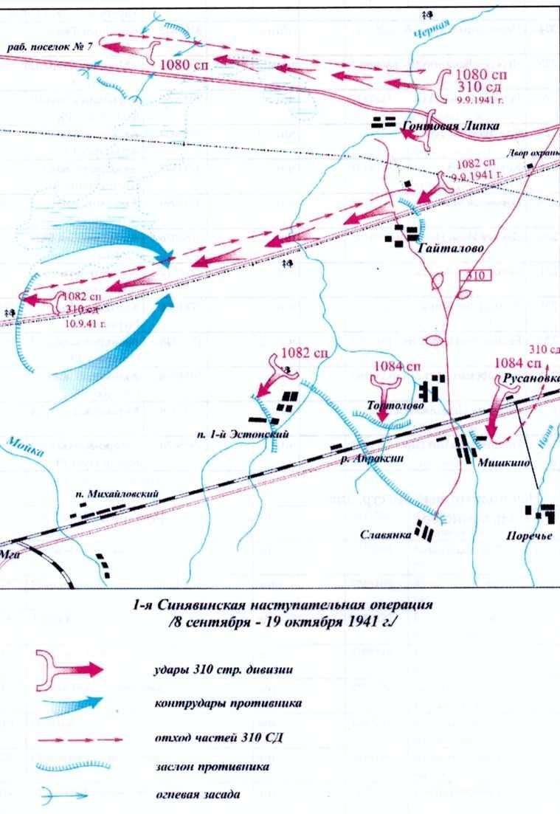

1-ая Синявинская наступательная операция /8 сентября -19 октября 1941 г.

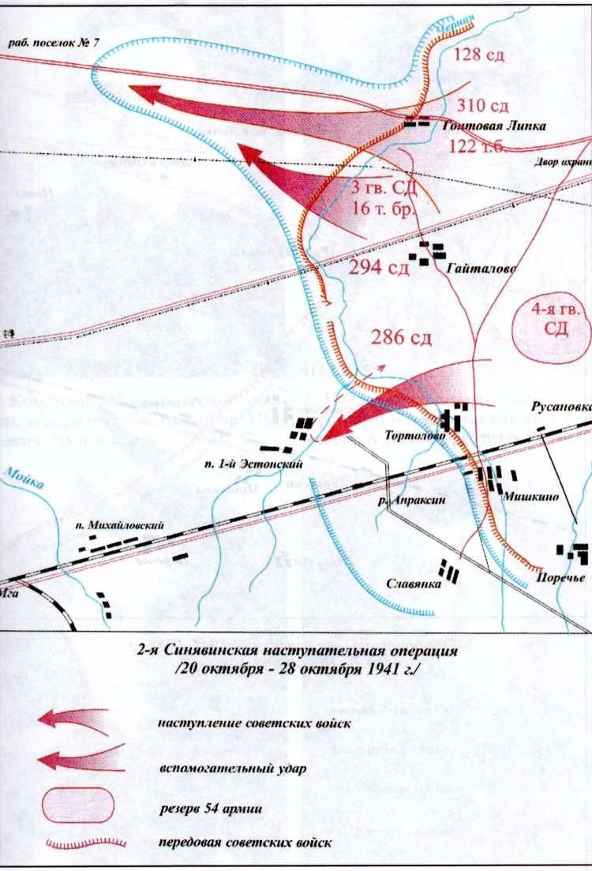

2-ая Синявинская наступательная операция /20 октября - 28 октября 1941 г.

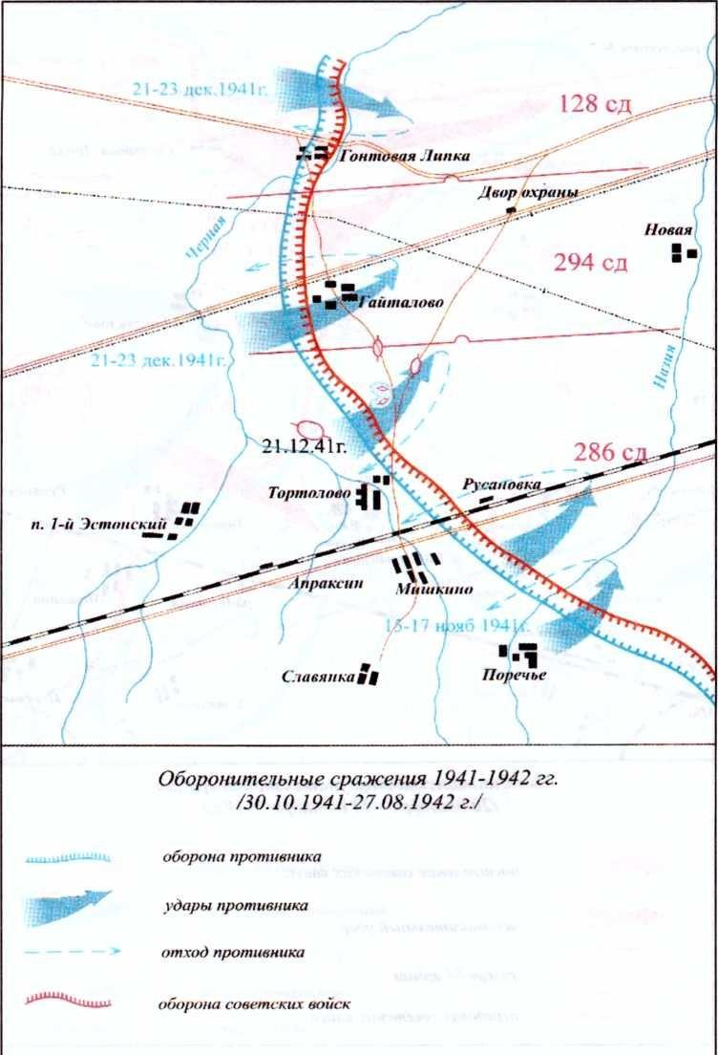

Оборонительные сражения 1941-1942 гг. /30.10.1941-27.08.1942 г./

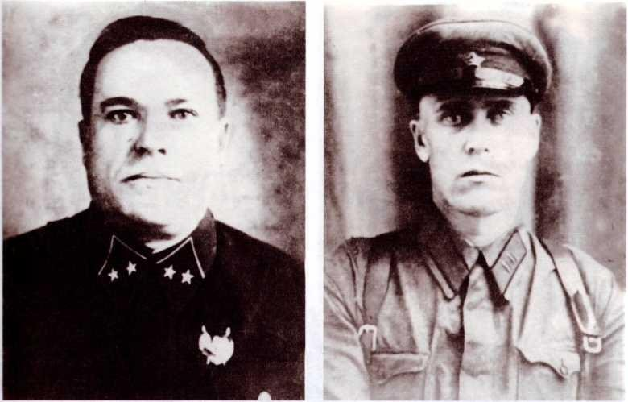

Командир 310-й стрелковой диви- зии, генерал-майор Никифор Мат- веевич Замировский
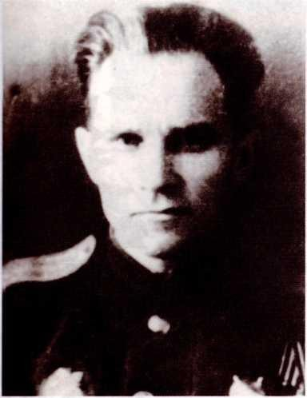
Командир 1082-го стр.полка, 310-й стр.дивизии подполковник Михаил Михайлович Михайлов
Начальник политотдела 310-й стр.дивизии, батальонный комиссар Виктор Артемьевич Романюк
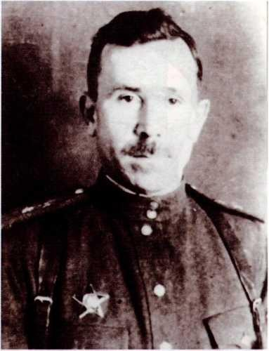
Командир 1-го батальона 1080 стр. полка, 310-й стр.дивизии подполков- ник Борис Михайлович Житяев

51

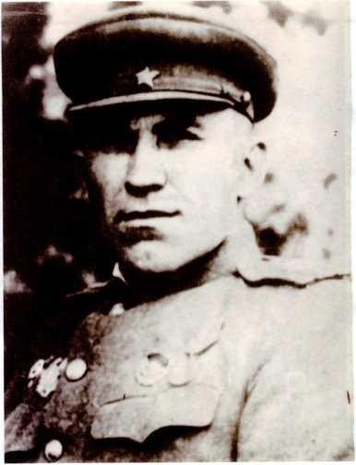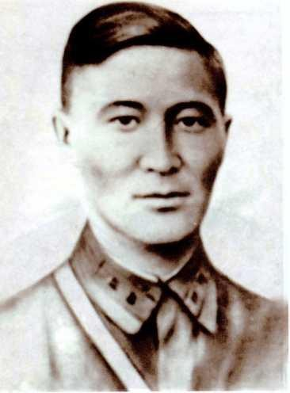

Зам.начальника разведотдела 310-й стр.дивизии, подполковник Иван Андреевич Чуприни
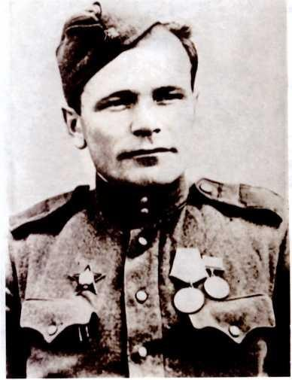
Сержант роты связи 1084-го
стр. полка 310 стр. дивизии Иван Алексеевич Звенигородский
Командир взвода 310-й стр.диви- зии лейтенант Закария Тансыкбаев.
Погиб в 1942 г.
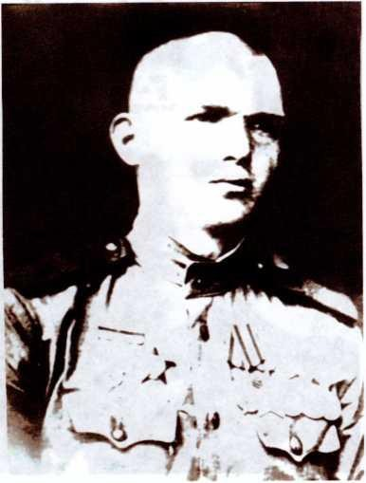
Разведчик 310-й стр. дивизии Елизаров

52

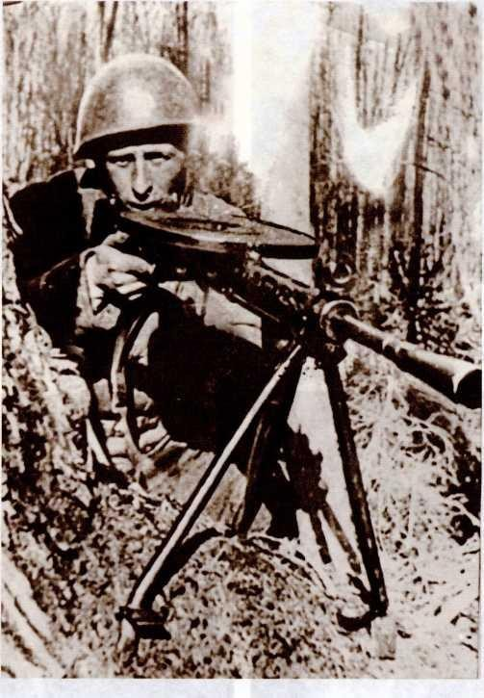

Красноармеец- пулеметчик 1084-го стр.полка 310-й стр.дивизии Василий Игнатюк

53

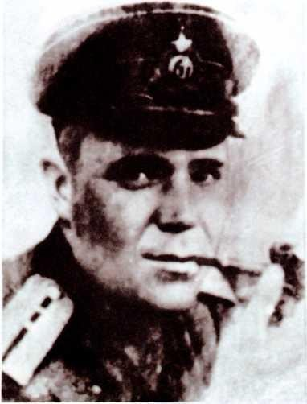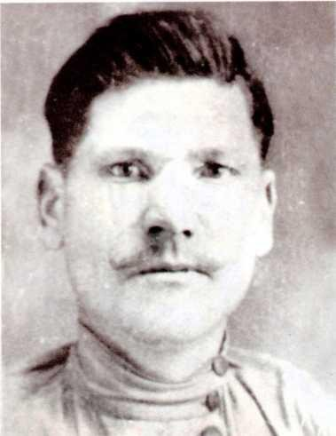

Командир зенитной батареи 310-й стр.дивизии капитан С.И.Иноземцев
Старшина В.В.Шиндин
310-й стр.дивизии

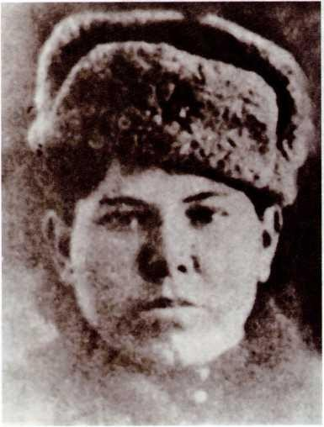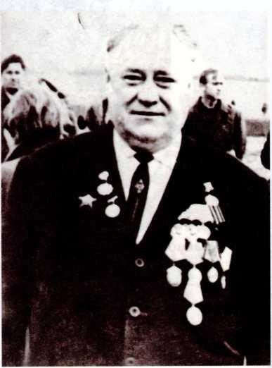

Старший сержант - 245 медсан- бата 310-й стр.дивизии И.И.Плотни- кова
Командир 860-го арт.полка 310-й стр.дивизии, подполковник Георгий Васильевич Рудой

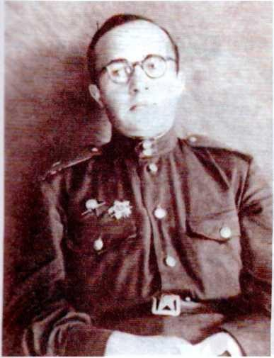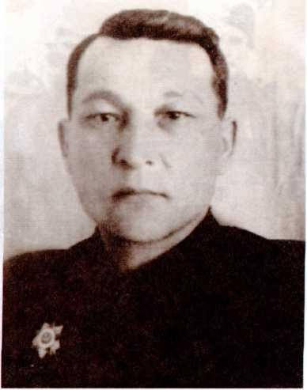

Табрис Бастамович Тинчурин - редактор дивизионной газеты «За Сталина!» 310-й стр.дивизии. Уроже- нец Атбасара

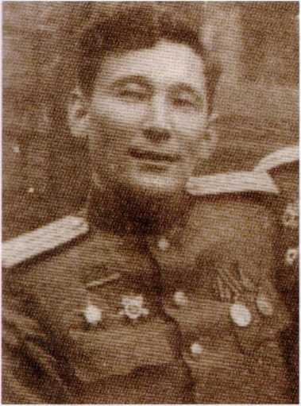
Алтынбеков Баймухан политрук 310-й стр.дивизии. Уроженец Кара- гандинской области
Кусаинов Комек Кайманович зам.политрука роты 1082 стр.полка 310-й стр.дивизии. Уроженец Кара- гандинской области
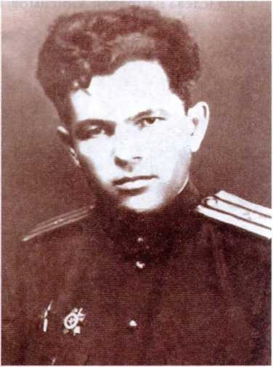
Ярухин Иван Лукич секретарь партийного бюро 860 арт.полка 310-й стр. дивизии. Уроженец

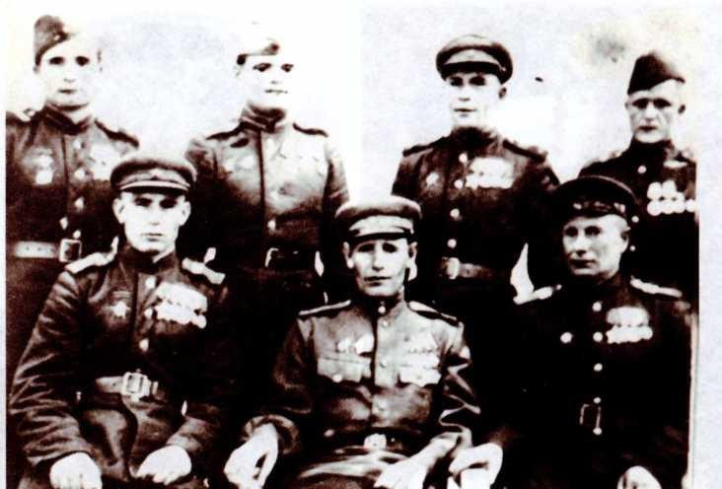

Войны 310-й стр.дивизии, участники парада Победы в г.Москве 24 июля 1945 г.:
- ряд (слева направо): Мещеряков, командир 1084-го стр.полка, подполковник Еськов, ст.сержант Шаповалов
- ряд (слева направо): Анисимов, Ванюков
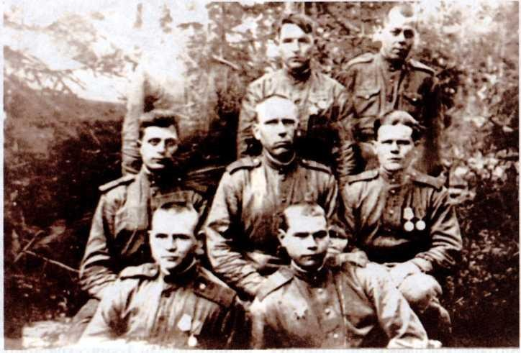
Группа бойцов 310-й стр.дивизии на передовых позициях (1942 г.). Второй слева в среднем ряду акмолинец Т.И.Руденко

»
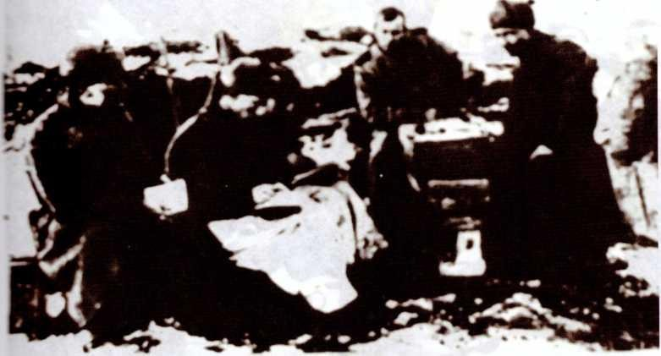

Киришинский плацдарм. Прием в партию на передовой позиции. Сле- ва с заявлением атбасарец Соловьяненко, 4-й слева председатель парткома Попов, крайний справа - акмолинец Шепель

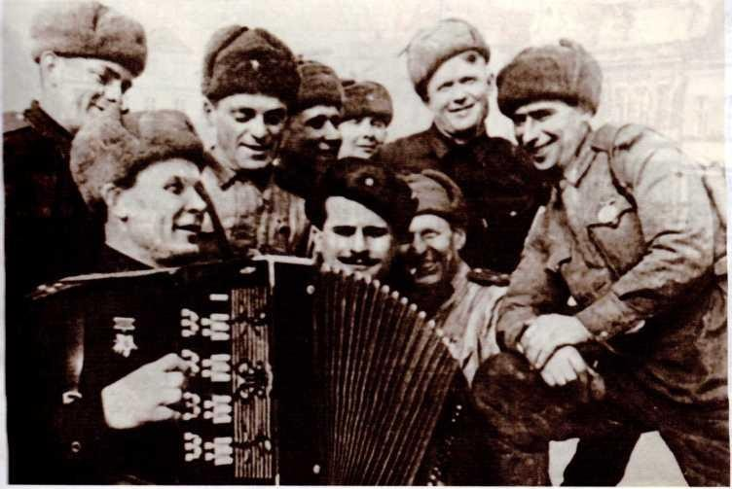
Фронт под г.Кирши, 1942 г., 310-я стр.дивизия. Играет на гармони офицер Богданов

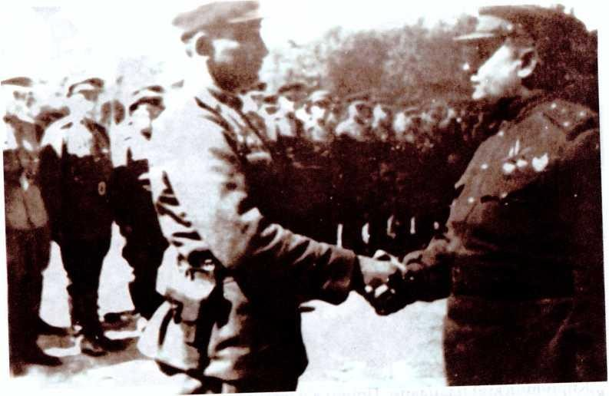
Германия. Город Свинемюнде, 1945 г. ~
Полковник Рогов вручает боевые награды воинам 310-и стр.дивиз

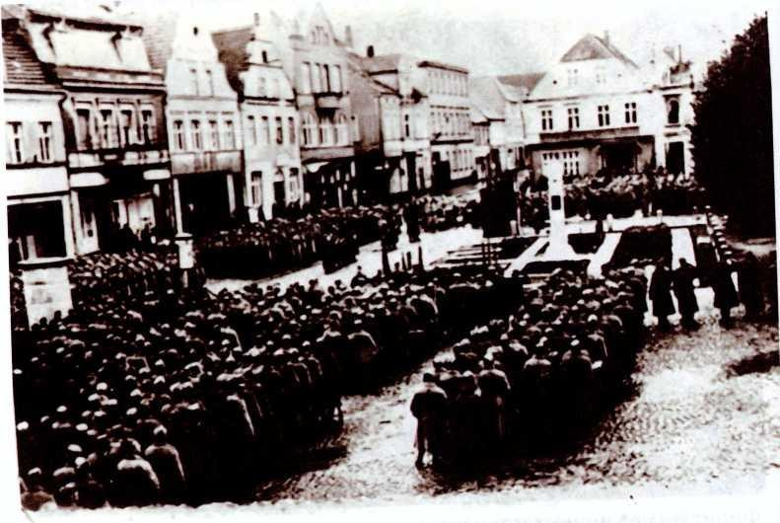
Германия, 1945 г. Парад воинов 310- й стр.дивизии в г.Трептове

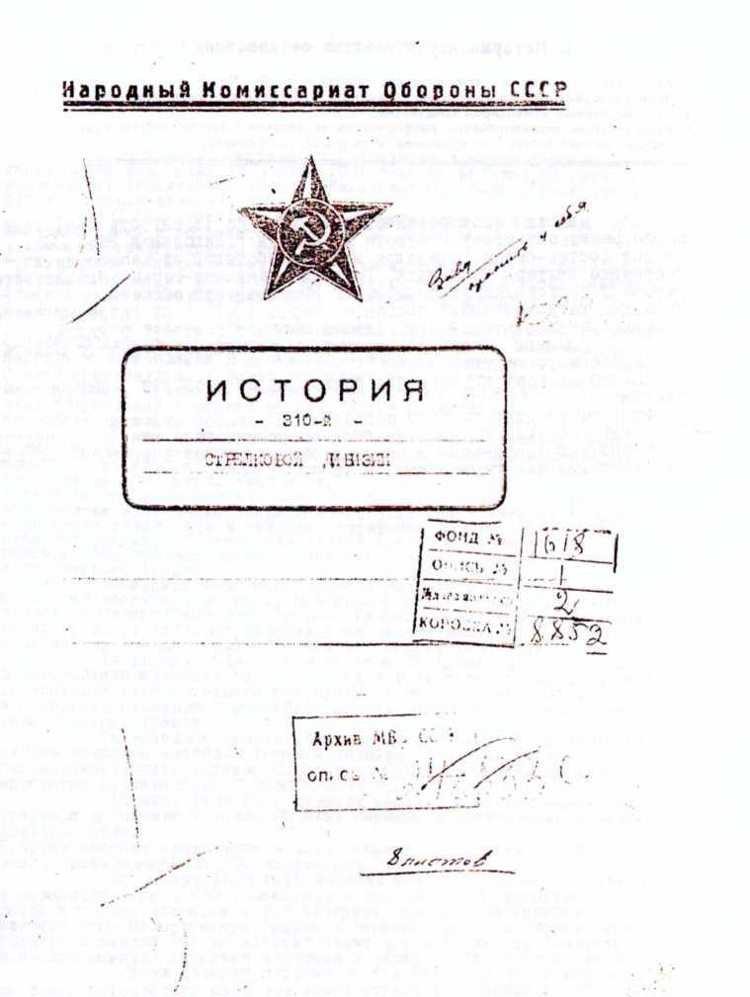

История формирования 310-й стрелковой дивизии. ГА г. Астаны. Ф. 430, оп. 14, д. 4
59

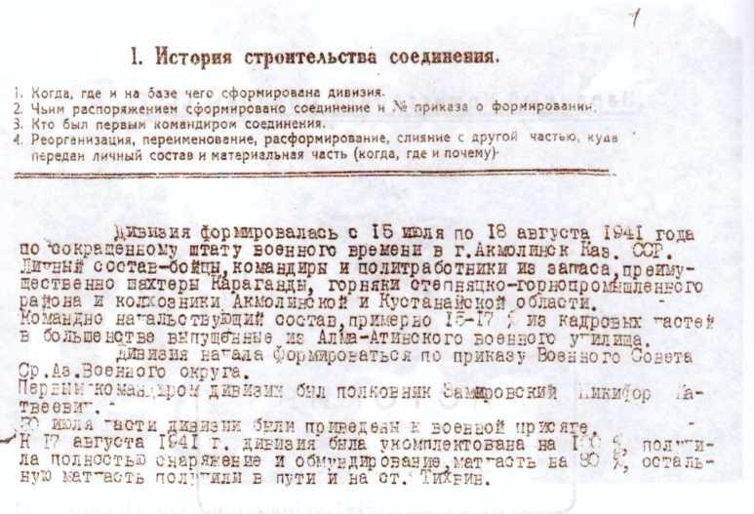

60

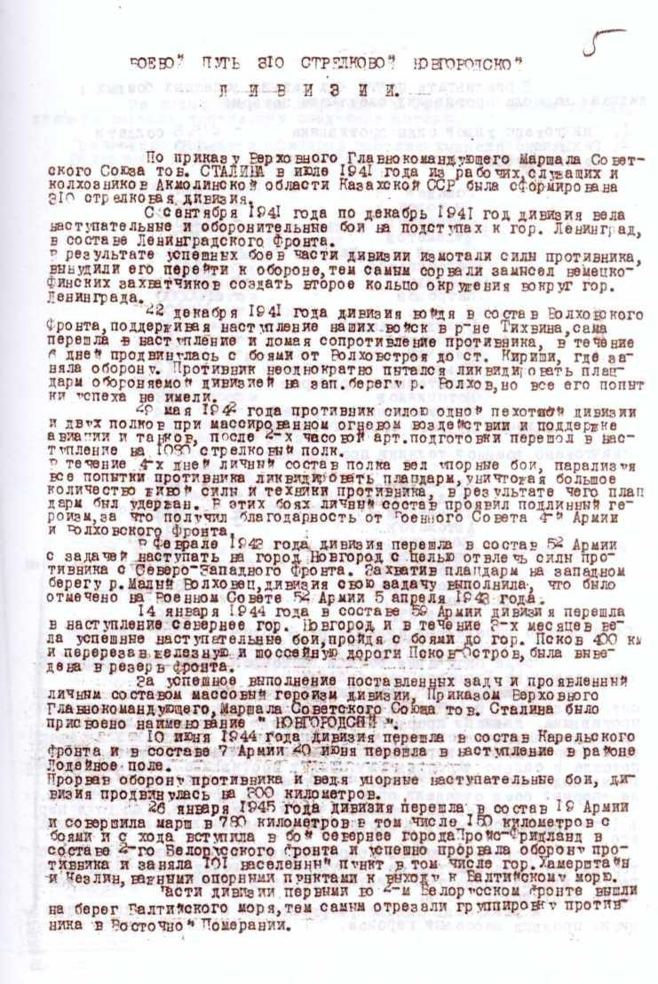

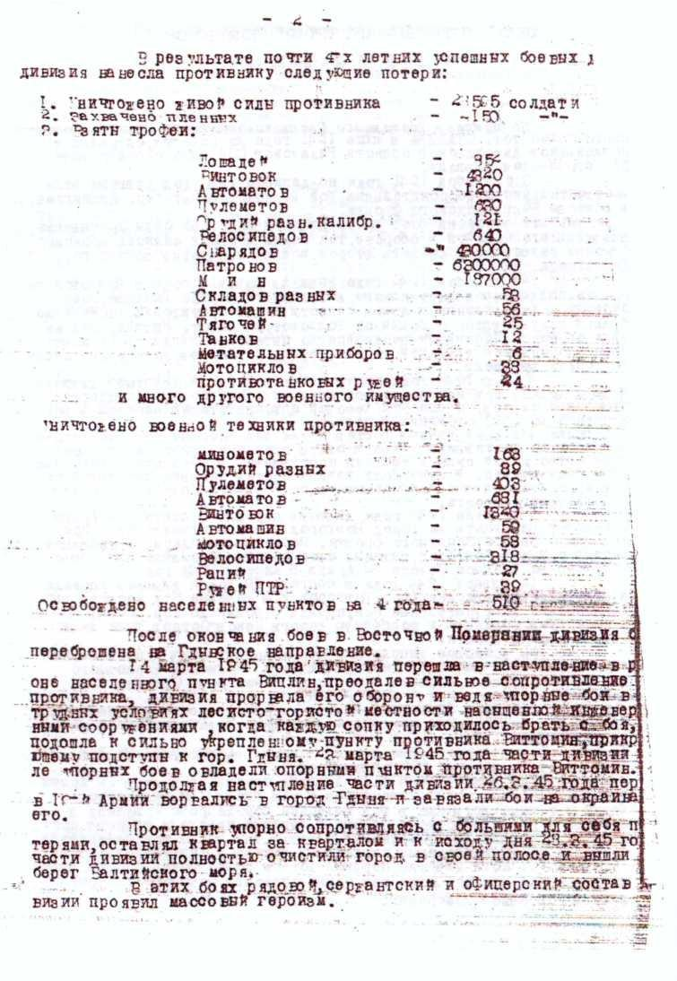

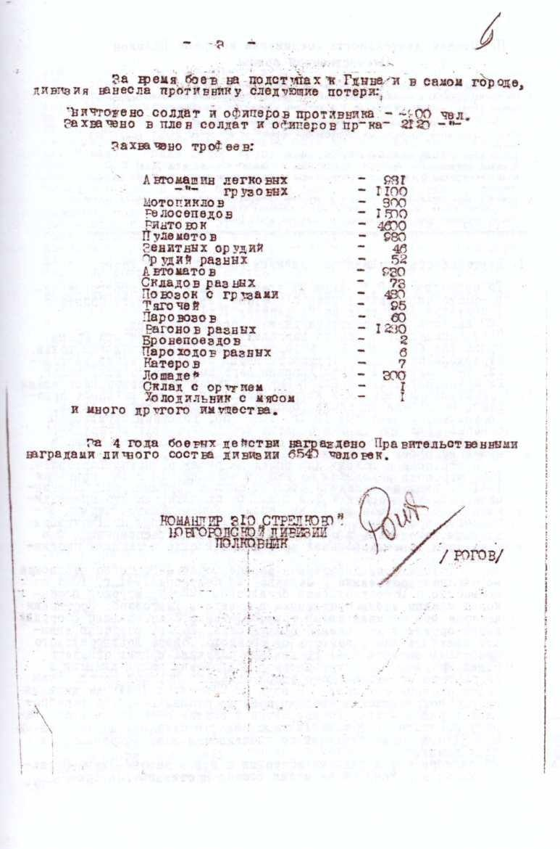

63

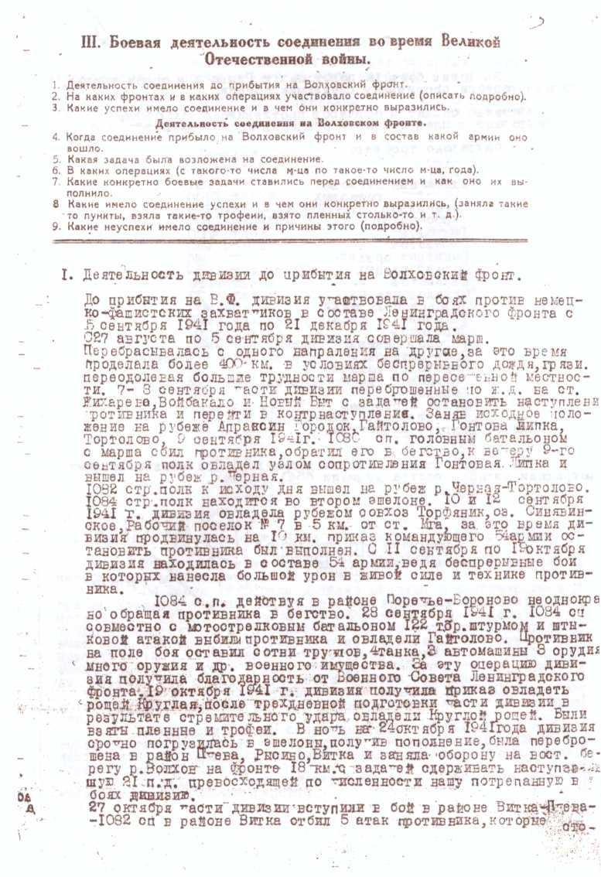

64

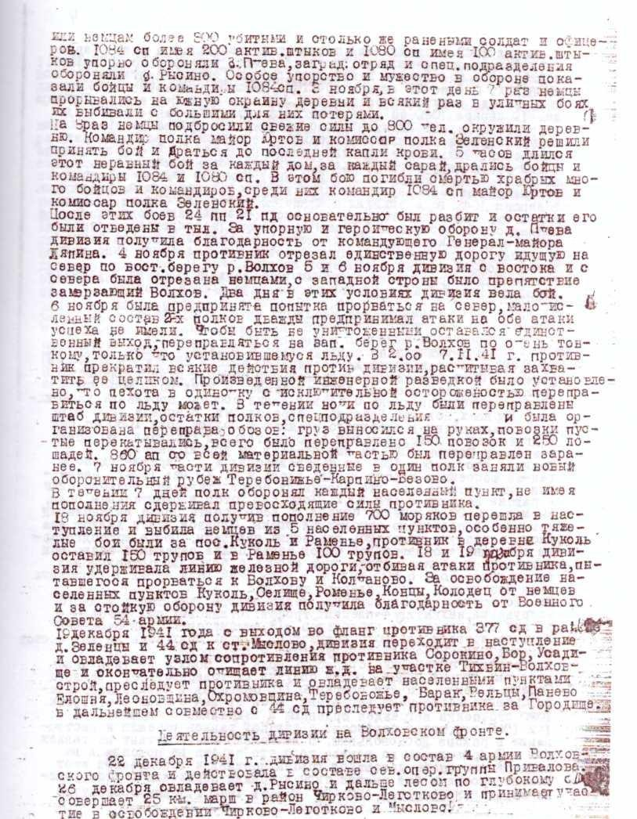

65

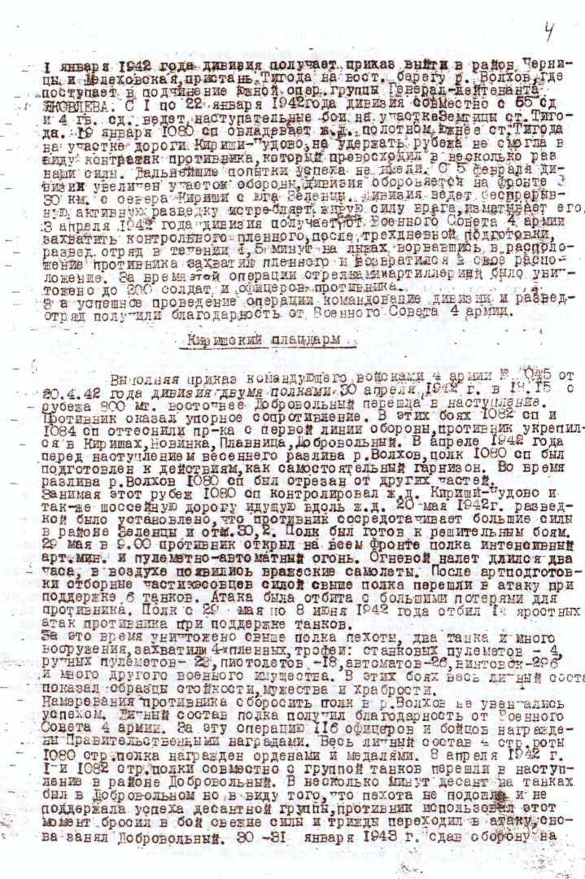

66

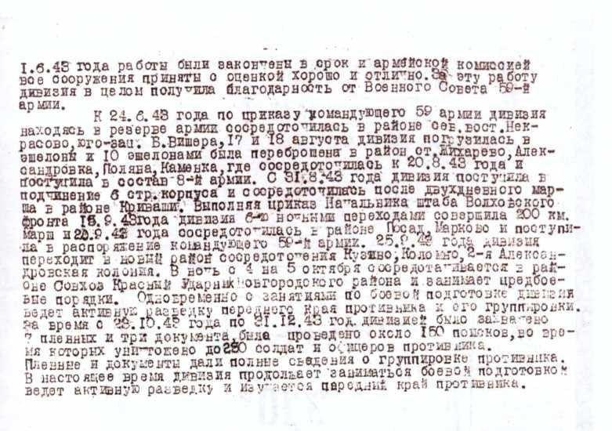

67

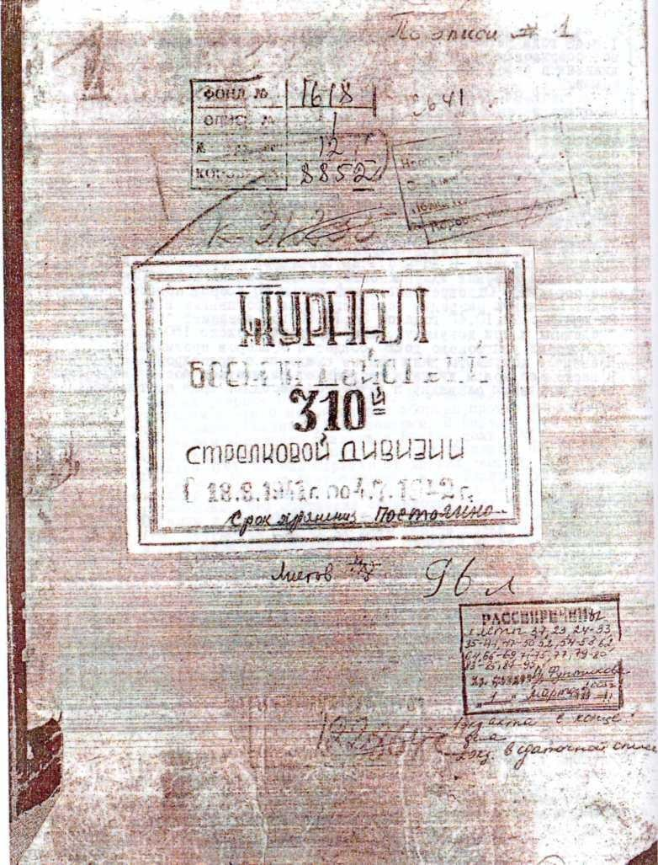

Журнал боевых действий 310-й стрелковой дивизий. ГА г. Астаны. Ф. 430, оп. 14, д. 1

68

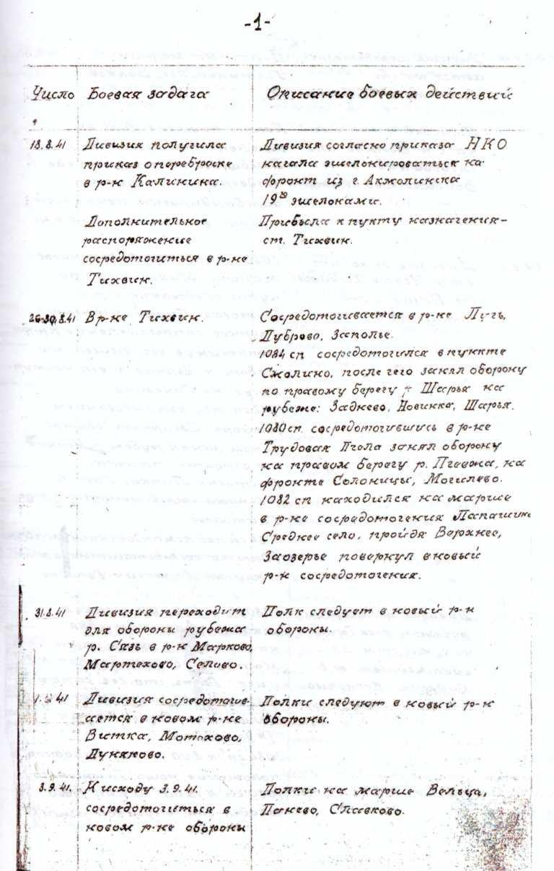

69

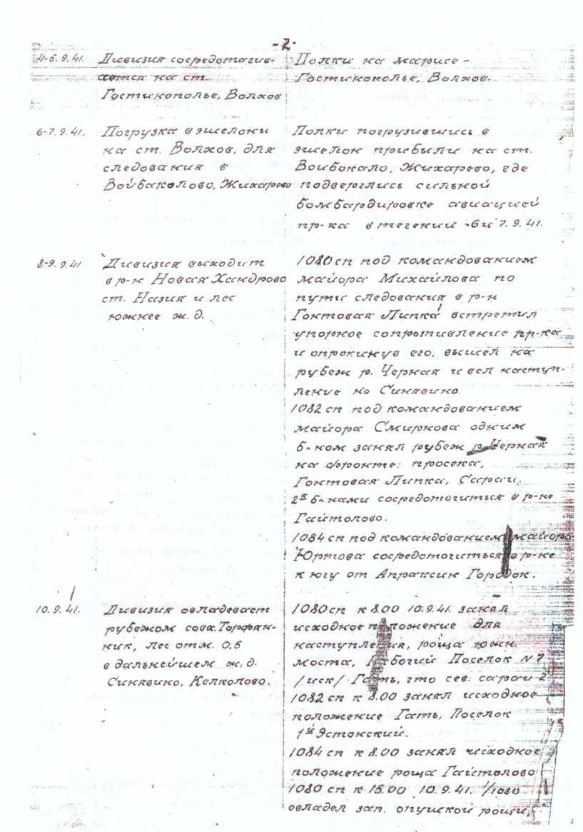

70

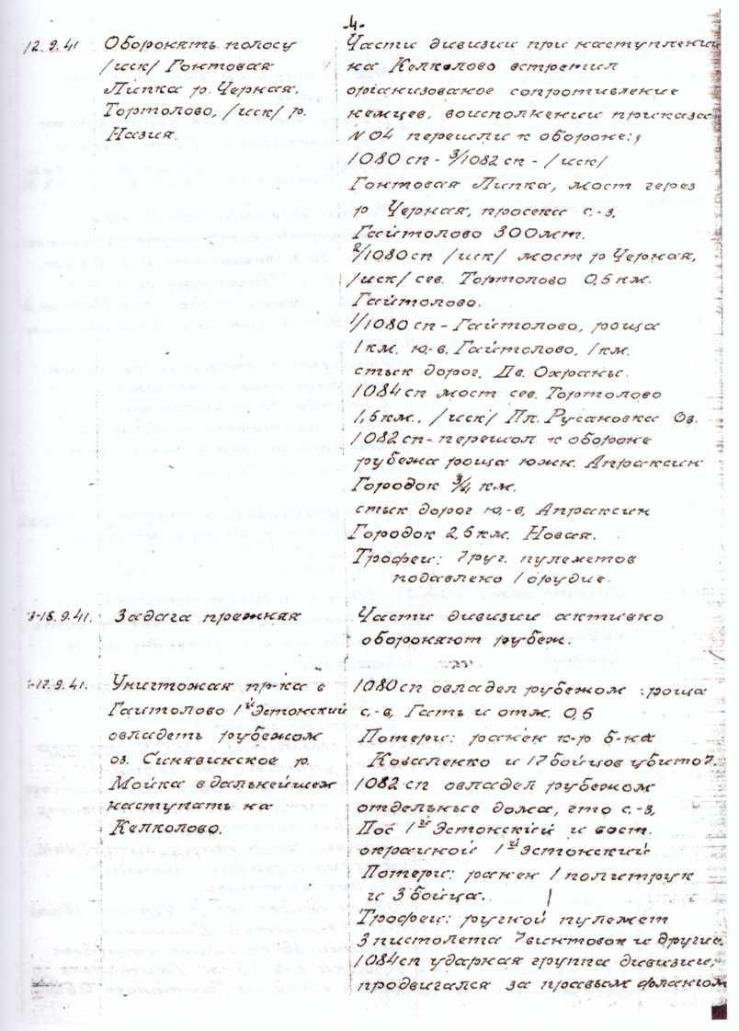

71

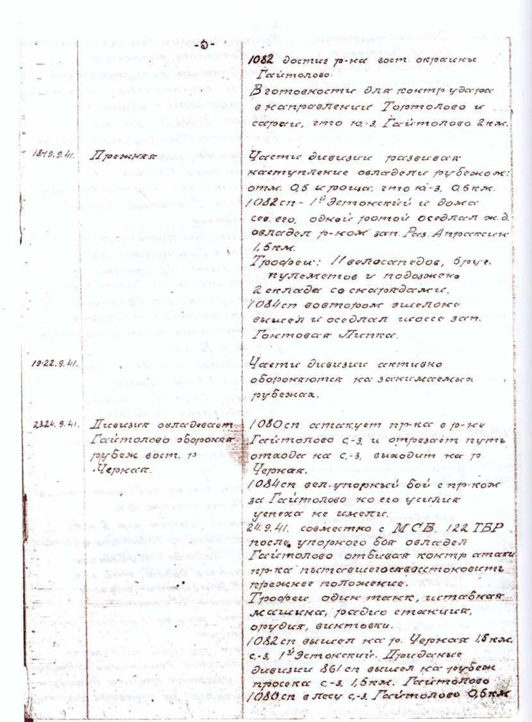

72

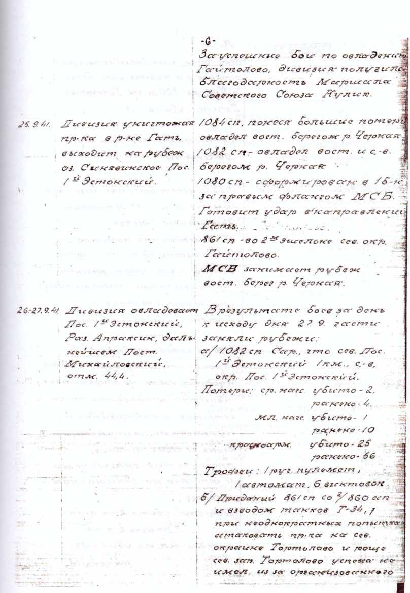

73

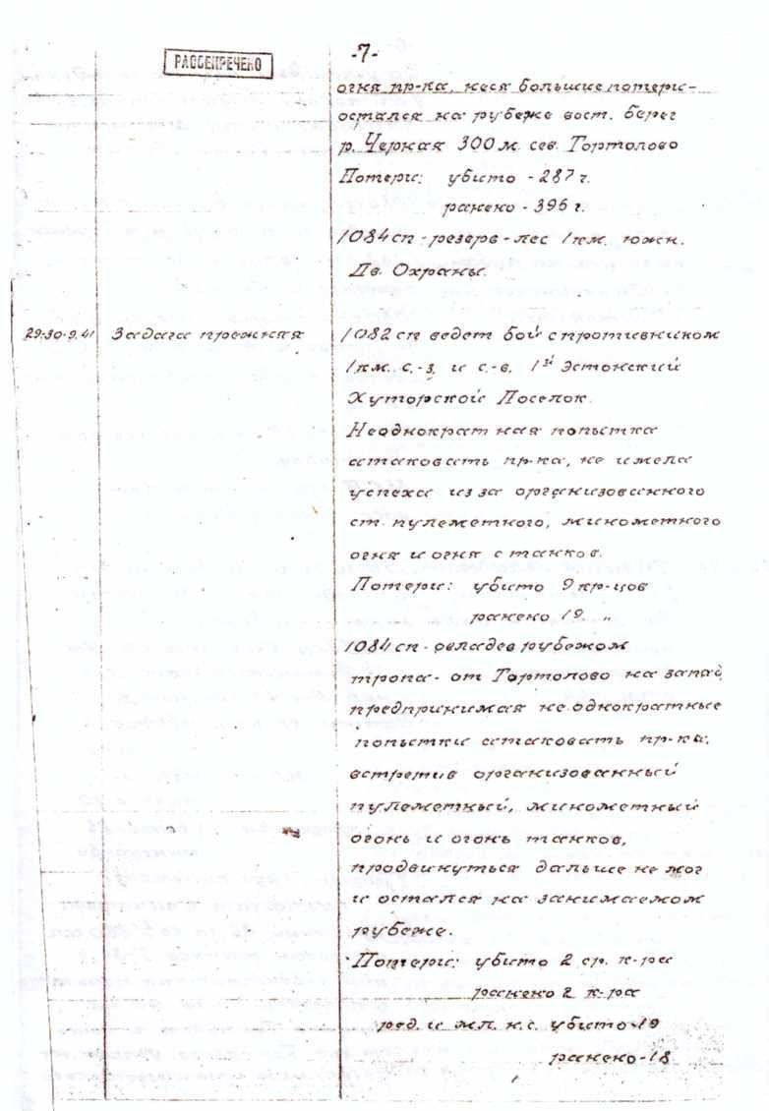

74

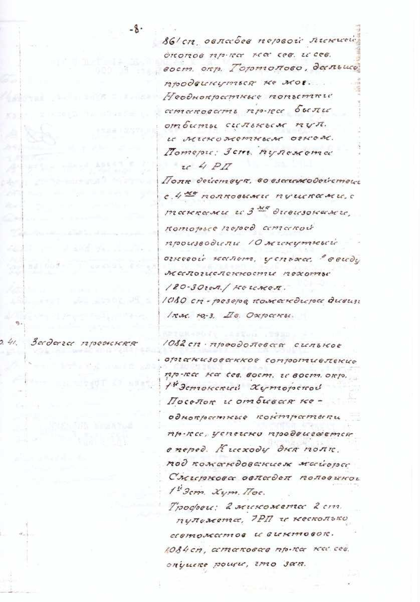

75

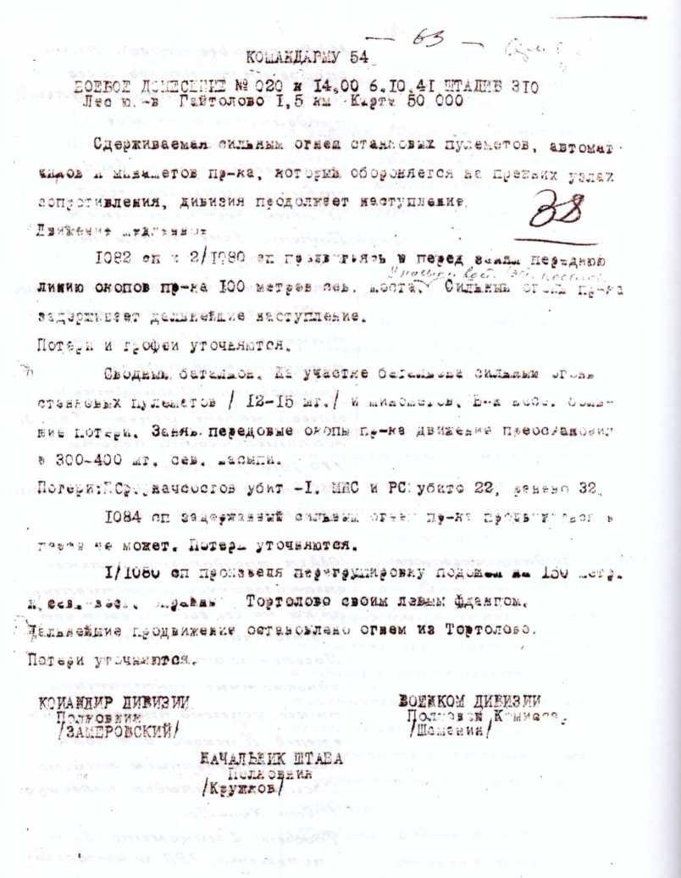

76

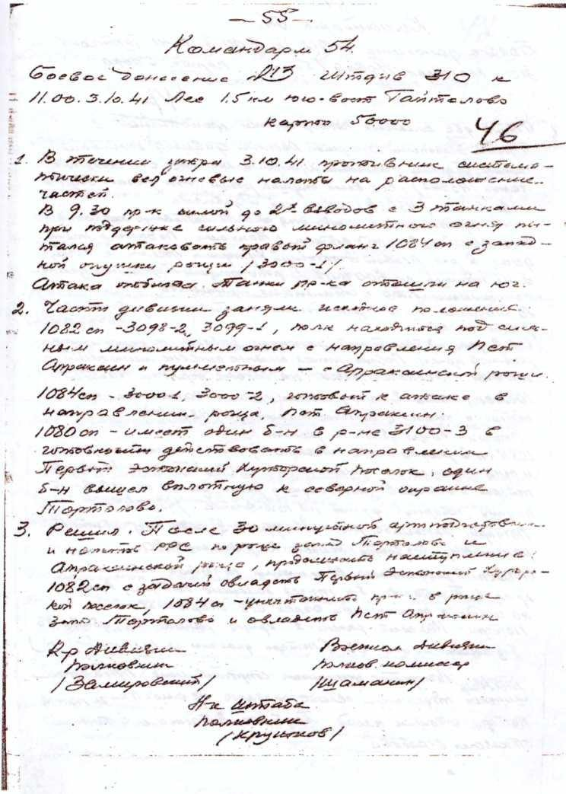

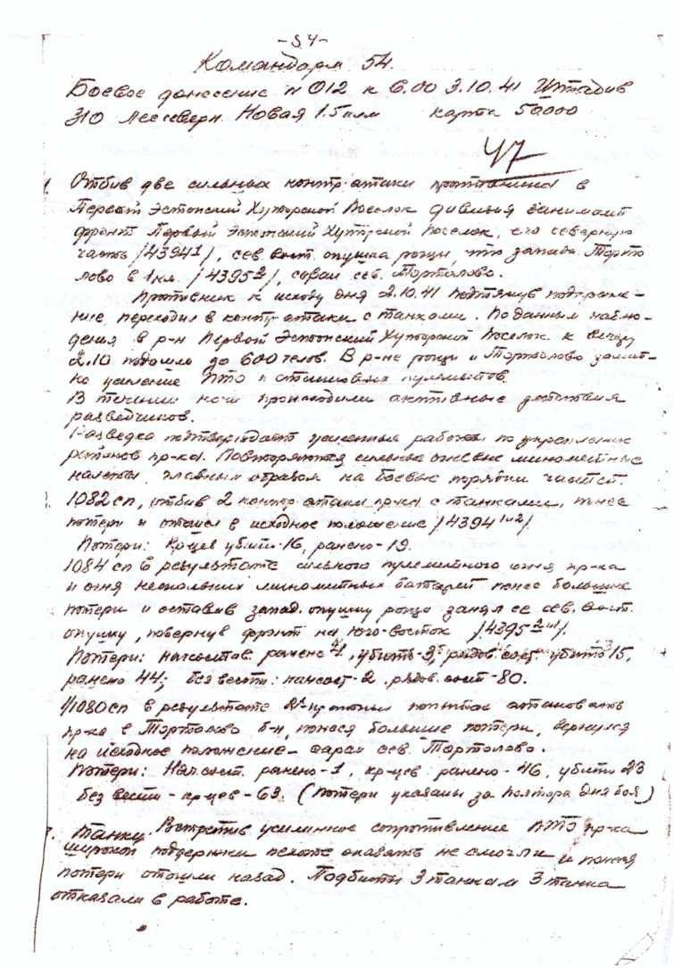

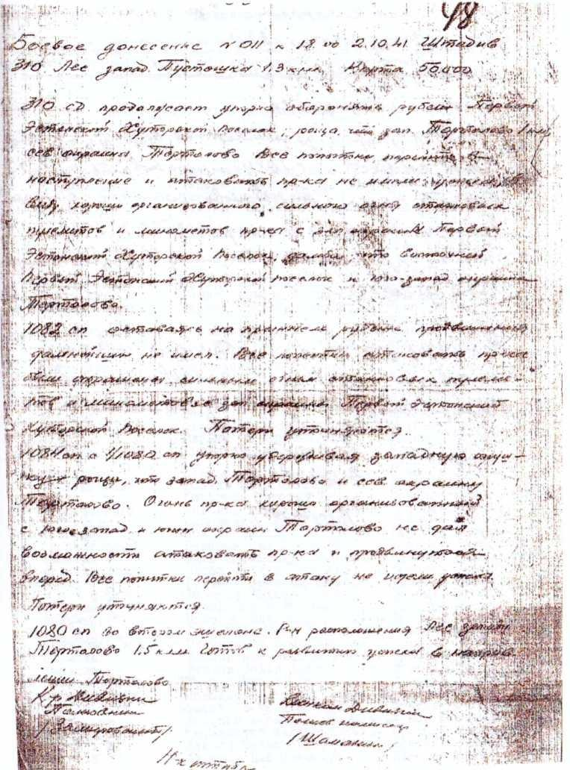

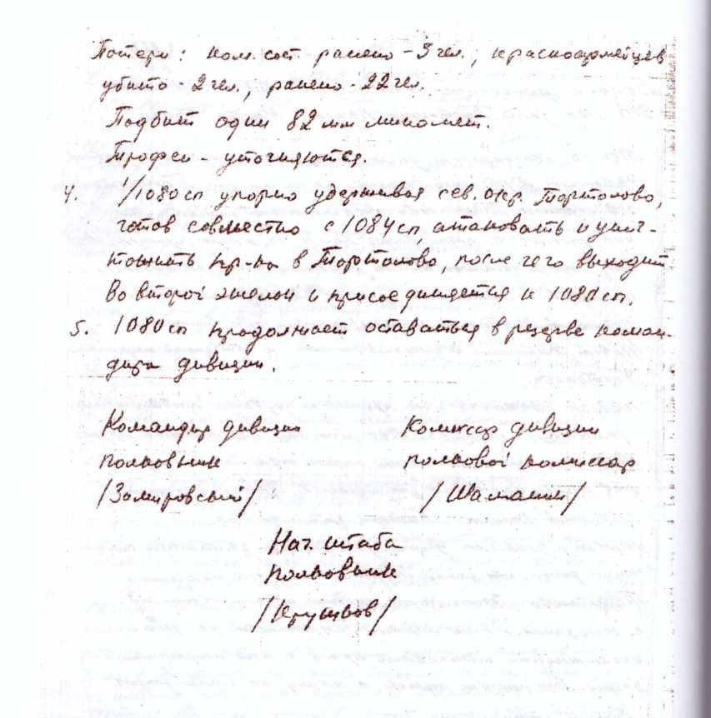

80

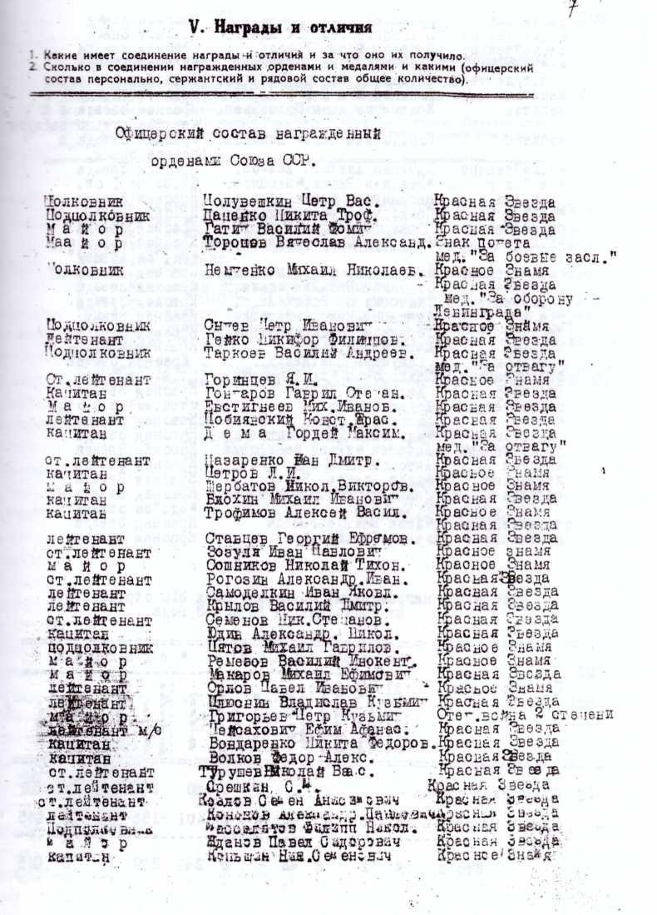

ГА г. Астаны. Ф. 430, оп. 14, д. 4

81

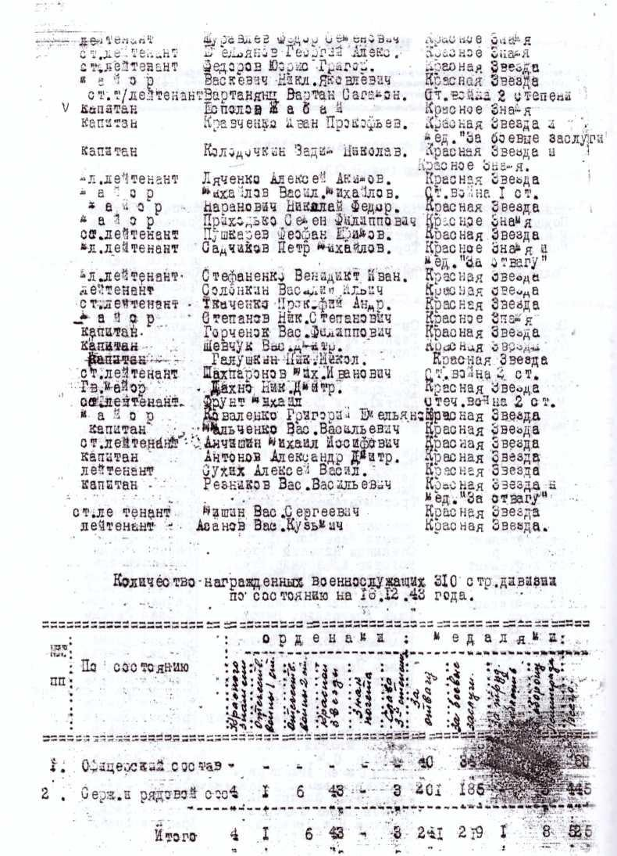

82

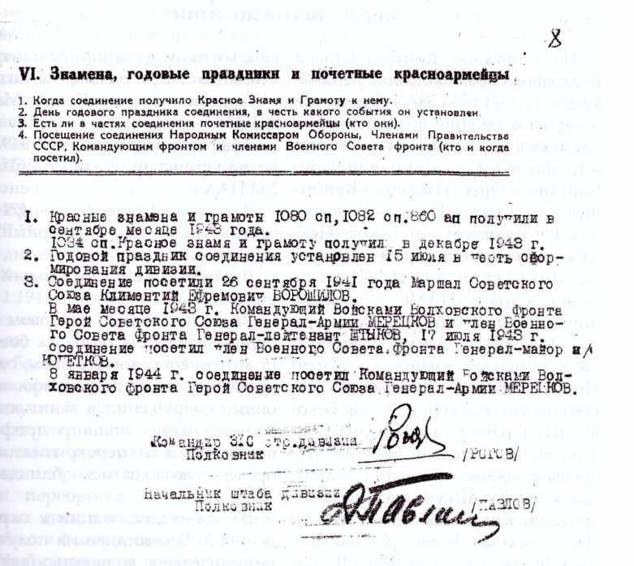

ГА г.Астаны. Ф.430, оп.14, д.4

Боевая деятельность 387-й Краснознаменной, Перекопской дивизии

На основании приказа Ставки Верховного командования № 0042- 99 от 4.11.1941 года 387-я стрелковая дивизия в течение 6,7 и 8 ноября грузилась на станции г. Акмолинск в 15 эшелонов, которые шли через Карталы - Орск - Чкалов - Куйбы- шев - Сызрань - Пенза - Ртищево
- ст. Вертуновская - ст. Беково Пензенской железной дороги ... Переезд занял 7 суток и 14.11.1941 г. еще 14 эшелонов ... (ЦАМО, фонд 1710, опись 1, дело 2, стр.2).
.. .18.11.1941 г. дивизия полностью сосредоточилась в районе ст. Беково Пензенской обл. Дислокация частей была следующая. В селе Беково: ШТАДИВ, командир дивизии, полковник Сущенко Михаил Ан- дреевич, военком дивизии, полков- ник комиссар Шкумат Артем Дми- триевич, начальник штаба, майор Даниловский Федор Семенович, 837 ОБС, 666 ОСБ, 448 ОМСРР, три-
бунал, прокуратура, политотдел, ООНКВД, управление дивизии.
В деревне Сосновка - 1271-ый стрелковый полк: командир полка, майор Харитонов Н.Ф., военком полка, батальонный комиссар Ма- люгов С.П., начальник штаба - старший лейтенант Волков Н.В.
В деревне Карповка - 1273-й стрелковый полк: командир полка, майор Донченко Петр Петрович, военком - старший политрук Овсянников С.А., начальник штаба
- старший лейтенант Якубовский В.А.
В деревне Молекова - 1275-ый стрелковый полк: командир полка
- майор Крячко Александр Ивано
вич, военком - старший политрук Жильцов А.С., начальник штаба - старший лейтенант Иванов М.П.,; 501 АРП.
В деревне Нарышкино - 949-ый артиллерийский полк, 673ОзАД, 253 ПАХ.
В деревне Вертуновка - 471-ый отдельный медико-санитарный ба- тальон.
В деревне Сахарный завод - Хим. рота.
Расположившись на новом месте, дивизия приступила к боевой подготовке в условиях зимы, одно- временно возводя фортификаци- онные сооружения в занимаемом районе: окопы полного профиля с усилением их перекрытиями из бревен, возводились блиндажи, ДЗОТы.
За время дислокации в окрест- ностях д. Беково дивизия получила незначительное количество боепри- пасов, пополнения материальной частью не было. Дивизия не была снабжена также теплым обмундиро- ванием. Делались попытки перейти на сани и лыжи. Сани достали в небольшом количестве, лыж совер- шенно не достали. (ЦАМО, фонд 1710, опись 1, дело 2, стр.2).
Как видно из документов исто- рического формуляра, даже в при- фронтовой зоне дивизия не по- лучила противотанковых пушек, противотанковых ружей, только частично пополнились запасы па- тронов к винтовкам и пулеметам. Зимнее обмундирование при мо- розах в -30йС и ниже градусов не было выдано. Для транспортиров

ки пулеметов и ящиков с патрона- ми не было саней. Почему? Преж- всего потому, что армейские и фронтовые склады были захвачены противником, т.к. располагались преступно близко к границам, а развернуть эвакуированные заводы в Сибири и Казахстане еще не успе- ли. При такой экипировке и боевом оснащении 387-й дивизии предсто- яло принять боевое крещение.
27.11.1941 г. дивизия, согласно директиве Ставки Верховного Главнокомандования №0П 3000 от 25.11.1941 г., вместе с остальными частями 61-й армии начала пере- броску своих полков из района села Беково в район г. Мичуринск, имея боевую задачу организовать крепкую оборону г. Мичуринск и просто удерживать город в случае нападения противника. По вине железнодорожников вместо двух дней переброска дивизии отняла семь дней и последний эшелон прибыл в Мичуринск 05.12.1941 г. ...
Части дивизии заняли оборону в указанных приказом местах, приступили к разработке мерзлого грунта для ДОТов, блиндажей, око- пов полного профиля, с ходами со- общений. К 07.12.1941 г. передовая линия обороны была создана.
Еще по прибытию в г. Мичу- ринск бойцы и командиры полу- чили, наконец, зимнее обмунди- рование: ватные брюки, фуфайки, валенки, подшлемники, шапки- ушанки, теплое белье, теплые пор- тянки, варежки.
Одновременно с возведением фортификационных сооружений в подразделениях дивизии проводи- лась боевая учеба ...
7 декабря 1941 г. поступил при
каз - двигаться походными колон- нами вслед за войсками Юго-За- падного фронта, составлявшего левое крыло наступающих соединений западного стратегического направления. Полки дивизии пошли по горячим следам боев. Весь путь дивизия совершала пешим порядком и только ночью по занесенным снегом дорогам, в условиях порой сорокаградусного мороза. Ночной переход в среднем составлял 15,8 км, ходовое время было не менее 10 -12 часов. Скорость марша едва достигала двух километров в час.
В таких условиях авторота отстала из-за снежных заносов и нехватки бензина. Еще больше отставала артиллерия из-за сильного утомления и истощения лошадей. Для подтягивания артиллерии к голове колонны потребовалось бы двое суток... Для прикрытия колонн от авиации дивизия имела всего три зенитных треноги к пулеметам
«Максим» - по одной на полк. К счастью, было всего три авианалета с незначительными последствиями: один боец был убит, двое ранены. Преодолев 460 км, к 27 декабря 1941 г. дивизия пришла в Троицкое. (ЦАМО, фонд 1710, опись 1, дело 2,
стр. 3)
Вот как вспоминает этот труд- нейший марш-бросок ветеран дивизии, майор в отставке, член Союза журналистов СССР Соловьев А.М.: «... зима в тот год была суровой, с сильными морозами и снегопадами. Прорытые в сугробах дороги для прохождения автомашин и артиллерии напоминали огромные траншеи. Съехать в сторону было невозможно.

Пехота зачастую шла по бездоро- жью, в основном в ночное время. С полной боевой выкладкой каждые сутки проходили по 40 - 60 км. Люди очень уставали, на привалах моментально засыпали на снегу, но все стремились быстрее вступить в бой.
Прошли железнодорожную станцию Куликово Поле, вокзал ко- торой был взорван. Всего 4 км не дошел враг до этой знаменитой станции, был остановлен и разгромлен. Дальше полки дивизии уже шли по территории, освобожденной от фашистов. Запомнились станции Во- лово, Горбачево. Всюду следы оже- сточенных боев. Все села и деревни на нашем пути были сожжены, ничего не осталось кроме печных труб, сиротливо торчащих среди сугробов. Короткие часы отдыха и сна бойцы вынуждены были прово- дить на снегу или в лучшем случае в сохранившихся помещениях без окон и дверей. Местное население ютилось в погребах и подвалах.
По обочинам дорог громозди- лись разбитые машины, танки, орудия отступавшей немецкой армии, трупы фашистских солдат в грязнозеленых шинелях, укутанных платками, отобранными у местного населения.
У многих сел находили тела местных жителей, стариков и жен- щин, расстрелянных фашистами. Их хоронили в братских могилах.
Навстречу нам попадались группы бородатых мужиков, оборванных, грязных. Это выходили из окружения солдаты нашей кадровой армии. Они больше трех месяцев пробирались лесами. Многие из этих солдат
бою. Другие были расстреляны фа- шистами. Позднее, когда начал таять снег, мы находили сотни трупов солдат и командиров, попавших осенью 1941 г. в окружение и по- гибших в сражениях с фашистами ...» (рукопись ветерана дивизии, майора в отставке, члена Союза журналистов СССР Соловьева А.М. стр. 7 - 8.)

Боевое крещение
387-й стрелковой дивизии.
Отступая, противник яростно сопротивлялся, часто переходил в контратаки. Активно действовала авиация противника. Походные колонны дивизии, которые пока двигались во втором эшелоне на- ступавшей армии, обстреливались артиллерией, часто подвергались бомбежкам с воздуха. Появились первые убитые и раненные. Но это еще нельзя назвать боевым крещением, писал в рукописи Со- ловьев А.М.
Более точны и по-военному лаконичны документы дивизии: «... По приказу ШТАРМА-61 дивизия имела задачей, выбив противника из сел ШЛЫКОБО, ТРОИЦКОЕ,
САЛЬНИЦА, продвинуться дальше в район д. МОРОЗОВО, УЕПЕЛЕВ- КА,
КОЧЕРЕВО, с последующей задачей захватить г. ГОЛХОВ ...»
«... 21.12.1941 г., совершив двад- цатидневный марш по маршруту: МИЧУРИНСК, ЛЕПЕЦК, АЛЕК- СЕЕВКА, ДАНКОВ, ВОСКРЕСЕН- СКОЕ, ИВАНОВСКОЕ, СПАСКОЕ,
КАЗАРИНО общим протяжением - 460 км, вступила в бой за овладение населенными пунктами: СРЕДНИЕ-РОСТОКИ, ГОРОДИЩЕ,
ТРОИЦКОЕ и к исходу дня

овладела д. ТРОИЦКОЕ. Продол- жая вести бои за эти населенные пункты к 31.12.1941 г. дивизия по- несла большие потери в людях и технике, не выполнив поставленной задачи, отошла на рубеж: БУТЫР- КИ, СРЕДНИЕ РОСТОКИ, ХУТОВ
ГОРОДИЩЕ, где заняла оборону. ЦАМО, фонд 1710, опись 1, дело 2, стр.6)
Большие потери людей и техники и невыполнение поставленной задачи это вина командования дивизии и особенно полков, не обладавших боевым опытом, но бойцы, младшие командиры и командиры рот при всей их необученности и необстрелянности проявили муже- ство и стойкость». Участник первых боев Соловьев А.М. пишет в своей рукописи.
«... В первый ближний бой с противником дивизия вступила на реке Оке в ночь на 27 декабря 1941 г. западнее Тулы. Смелой атакой были освобождены населенные ПУНКТЫ с.Троицкое, Большие Саль- ницы, Городище, Красный, Сред- ние - Ростоки и другие, были за- хвачены первые пленные и трофей. Особенно удачным был бой в ночь под Новый 1942-й год. Форсировав Оку, части дивизии внезапной, сме- лой атакой захватили крупное село Кочерово. Гитлеровцы не ожидали столь стремительного броска и спо- койно встречали Новый год. Фаши- сты оставили здесь много убитых. Было захвачено большое число пленных и военной техники. Осво- бождены от фашистов села Боль- шое и Малое Багрино.
Село Кочерово, расположенное на высотах западного берега Оки, занимало господствующее поло
жение на местности и враг не хотел примириться с потерей этого важного участка своей обороны. Подтянув подкрепление, в том числе танки и артиллерию, немцы бросили
2 января на село крупные силы и вынудили нашу пехоту снова отойти на восточный берег реки. Это произошло еще и потому, что из-за глубокого снега и бездорожья наша артиллерия на конной тяге отстала и не могла вовремя оказать поддержку огнем пехоте. Кроме того, во время боя артиллерией противника был парализован штаб дивизии. Тяжело ранены командир дивизии полковник Сущенко М.А. и комиссар дивизии, полковой комиссар Шкумат А.Д.» (рукопись ветерана дивизии, майора в отставке, члена Союза журналистов СССР, Соловьева А.М.)
Более подробно первые сражения описывает военный историк П.С. Белан: «... В первых боях смело и уверенно действовали разведчики 448-ой отдельной разведроты рядовые Бойко и Бугачев (ЦАМО, фонд 1710, опись 1, дело 90, стр.1- 74). Командиры батальонов 1275-го стрелкового полка старший лейте- нант Ерин и капитан Шаихитди- нов, командир роты этого полка лейтенант Тауфик Темирбеков, адъютант батальона лейтенант Са- мат Нигметжанович Абдразаков, бронебойщик Кухтеев, стрелки Буляугеров, Журбин, Загруднев, Коротков, Сатунов, пулеметчики Николай Кузов, Косолапов и Шаш- кин, артиллеристы, командир бата- реи лейтенант Окоров, командирыогневых взводов лейтенант Захаров и младший лейтенант Корчагин, наводчики рядовые Астапенко,

Рыжиков, Шестопалов, саперы, младший лейтенант Столопятко, сержант Котенко, рядовые Леонов, Полевин, Сидоров и многие другие
...» (П.С.Белан и др. Перекопская стрелковая. Боевой путь 387-ой стрелковой Перекопской дивизии. Алма- Ата, «Казахстан», 1989. стр.10-11).
В ночь на 6 января 387-ая стрел- ковая дивизия по приказу Коман- дования передала свой участок обороны соседям и походными ко- лоннами двинулась вдоль фронта на север, шли километрах в 3 - 4 от переднего края по приокским до- рогам. Миновали Белев и резко по- вернули на запад ... обошли Белев с севера и повернули на юго-запад, а затем на юг. Сбивая небольшие отряды прикрытия противника, казахстанцы прошли через Черны- шеве, Сорокино, Уколицу, Песо- ченку, Наиро.
Наступление продолжалось. В ночь на 23 января 1273-й полк стре- мительно ворвался в пос. Городок, разгромив при этом штаб враже- ской дивизии. Но не успел он за- крепиться, как гитлеровцы перешли в контратаку и выбили его из поселка. С подходом 1271-го полка на следующую ночь 1273-й полк повторно овладел Городком, а по- том деревнями Новоселки, Ново- ичинская, Турья и теперь уже без промедления организовал надеж- ную огневую систему. Несколько новых контратак противника про- валились (ГА. г.Астаны, фонд 430, опись 1, дело 9).
До сентября 1942г. дивизия уча- ствовала попеременно в наступа- тельных и оборонительных сра- жениях на порученном ей участке Западного фронта, периодически
отводилась с переднего края для отдыха, пополнения людским со- ставом и техникой.
На протяжении трех месяцев (сентябрь - ноябрь 1942 г.) части дивизии находились в составе 1-й Резервной армии Московского во- енного округа. С первых дней на- чалась боевая учеба. По форме она была такая же, как год назад в г. Акмолинске или под станцией Беково, но по духу учебные занятия отличались решительно. От- ношение к оружию, его изучению, к тактическим занятиям, оборудо- ванию огневых позиций опреде- ляли ветераны дивизии. Их было мало, пять - шесть человек на взвод, а то и роту. Но они знали и умели многое. Знали, что от танка не убе- жишь, но его можно остановить. Знали, что самое надежное укры- тие воина - Земля, что применить в бою трофейное оружие не только нужно, но иногда это дело жизни и смерти, значит - надо знать оружие врага. Знали, что влетевшую в окоп вражескую гранату можно выбро- сить, надо только успеть это сделать и тогда жить будешь дольше. Знали, что бутылку с зажигательной смесью - хороший гостинец для вражеских танков - надо хранить в нише, специально сделанном углублении в стенке окопа. Иначе случится беда - сгорим сами. Знали, что стрелку надо уметь стрелять из пулемета и работать у минометной трубы. Знали ветераны дивизии и самое главное: фашистов можно бить. Драться враг умеет, но и убегать его уже научили. (П.С. Белан и др. Перекопская стрелковая Стр.
32).
Боевой опыт и мастерство бой-

цам и командирам 387-ой стрелко- вой дивизии, как и бойцам, коман- дирам 310-ой стрелковой дивизии давался большой ценой - кровью погибших однополчан-земляков ак- молинцев, карагандинцев, но друго- го пути не было. С медсанбата и го- спиталей прибывали раненные: кто ноябрьских боях, а кто в январских ифевральских, но они, с избежавши- ми ранений ветеранами дивизии, составляли золотой фонд дивизии
- кадровый ее состав.
«... С середины декабря 387-я стрелковая дивизия перебрасы- вается в район Сталинграда в состав 2-ой гвардейской армии и получает задачу занять оборону на внешнем кольце окружения Сталинградской группировки фашистских войск с тем, чтобы не до- пустить противника к окруженной 6-ой армии Паулюса...
12 декабря 1942 г. фашистские
- войска под командованием Ман- штейна начали наступление из района Котельниково на север, с целью разорвать кольцо окружения вокруг армии Паулюса Про-
ив измотанных многодневными боями дивизий 51-ой армии Ман- штейн двинул три танковых, одну моторизованную, пять пехотных, две авиаполевые, две румынские кавалерийские дивизии». (История второй мировой войны. 1939 - 1945.
Том - 6. М.; 1976. стр. 63)
Враг лез напролом, не считаясь с потерями. К исходу 22 декабря до Сталинградских позиций оставалось 35 - 40 км ... 2-я гвардейская армия генерал-лейтенанта Р.Я. Ма- линовского, отлично вооруженная и почти полностью укомплекто- ванная, по мере подхода с марша
занимала места в боевых порядках на реке Мышкова у д.Громославки, д.Ивановки, д.Капкинская. Сюда в спешном марш-броске подтягивались и полки 387-ой стрелковой дивизии, включенной в 13-й гвардейский стрелковый корпус генерал-майора П.Г.Чанчибадзе. В художественном фильме «Горячий снег» по одноименной повести Ю.Бондарева показан беспримерный марш-бросок частей 13-ой армии, в том числе бойцов и командиров 387-й стрелковой дивизии. К реке Мышкова был выдвинут 949-й артиллерийский полк полковника Мухина Владимира Владимировича. Туда, где неравный бой с танками и пехотой противника вела 33-я гвардейская дивизия. Противник уже предвкушал скорую и легкую победу, ведь против него сражались только разрозненные группы гвардейцев. Но батареи 949-го артиллерийского полка 387-ой стрел- ковой дивизии подошли вовремя и, развернувшись, открыли шквальный огонь по врагу. Картечью они выкосили до батальона пехоты, бронебойными снарядами сожгли более десятка автомашин, несколько танков противника. Гитлеровцы в панике бежали из Васильевки ... Вспоминая те дни, Маршал Совет- ского Союза А.М. Василевский яв- лявшийся представителем Ставки Верховного Главнокомандования, писал: «Упорное сопротивление оказывал враг в районе Тормосина, создавая угрозу правому флангу ударной группировки 2-й гвардей- ской армии Сложная обстановка у
Тормосина заставила нас направить усилия 2-го гвардейского мехкорпуса, 33-й гвардейской и

387-й стрелковой дивизий на то, чтобы не позднее 29 декабря переправиться через р. Дон и нанести удар на Тормосин.» (Василевский А.М. Дело всей жизни. М., 1974. стр.262 - 263).
387-я стрелковая дивизия 28 декабря с боем перешла р. Дон, захватила хутора Чепурин и Аги- нов, тем самым перерезала шоссе Тормосин - Нижнечирская. Вза- имодействуя со 2-м гвардейским механизированным корпусом и 33-й гвардейской стрелковой ди- визией, казахстанцы ворвались на улицы поселка. 31 декабря 1942 г. Тормосин был очищен от врага. ...
Планы немецкого командования на деблокаду войск Паулюса окончательно рухнули. Их участь была решена (П.С. Белан и др. Перекопская стрелковая, стр.36 - 38).
Отразив яростные контратаки врага, 387-я стрелковая дивизия перешла в наступление. Продвигаясь вперед, она овладела многими населенными пунктами: 05.01.1943 г. п. ГАНКИН, БОГОЯВЛЕНСКОЕ; 26.01.1943. п. СТАРОЧЕРКАССКАЯ,
КРАСНЫЙ ДВОР, БОЛЬШОЙ МЫШКИН, КАМЫШЕВКА;
13.02.1943 г. части дивизии вступи- ли в город НОВОЧЕРКАСК и за- няли близлежащие деревни ... С 09.03.1943 по 18.08.1943 г. дивизия в резерве, на боевой учебе ... 18.08.19-
43 г. дивизия в составе 5-ой Ударной Армии участвует в прорыве обороны немцев на р. МНУС и занимает дер. ОЛЬХОВСКИЙ, НОВО-ОЛЬ- ХОВСКИЙ, СЕМЕНОВСКИЙ и вы- сотой с отм. 277,9.
С 01.11.1943 г. по приказу командира 55-го стрелкового корпуса дивизия совершает наступательный марш от АСКАНИЯ - НОВА до ПЕРЕКОПА
... (ЦАМИ, фонд 1710, опись 1, дело 2, стр. 6-7).
Впереди бойцов-казахстанцев ждал и Турецкий вал, Перекоп, Севастополь, при взятии которых личный состав уже кадровой ди- визии проявил массовый героизм, возросшее боевое мастерство. Ди- визия получила почетное наименование «Перекопская», была награждена орденом Красного Знамени.
В марте 1945 года дивизия была переброшена в район Бухареста, в июне - на территорию Болгарии, в том же месяце дивизия была рас- формирована.

Списки коммунистов прибывших в политотдел 387-й стрелковой дивизии из РК, ГК и политотделов.
Список №1

Исключить следующих товарищей по нижеуказанным причинам:

№ п/п | Фамилия, имя, отчество | № партдоку- мента | Адрес организации из  которой прибыл коммунист в РККА | Причина прибытия из 387 СД
1. | Жармагомбетов Шамши | Чл. 1605783 | КССР Карагандинск.обл. Кировский РК | Уволен
2 | Кищенко Григорий Федорович | Чл. 3296171 | КССР Карагандинск.обл. Сталинский РК | Уволен
3. | Коноплев Федор Петрович | Чл. 2927190 | КССР Акмолинск.обл. Шортандинск. РК | Уволен
4. | Красноперцев Юрий Вас. | Пт.3117431 | КССР Джамбульск.обл. Джамбульск. РК | Отозван в распоряжение  САВО
5. | Лебедев Дмитрий Никифор. | Чл. 2922176 | КССР Кустанайск.обл. Кустанайский РК | Уволен
Примечание: Помимо вышеуказанных пяти коммунистов прошу из списка №1 также исключить по одному разу товарищей: Соколенко Анфилогия Павловича и Джумабаева Шагейбека как дважды вставших на учет и дважды внесены в список №1. Таким образом по списку №1 следует считать не 823 коммуниста, а 816. Исходя из указанных исправлений в списке №1 нумерация списка №2 и берет начало с № 817.

Начальник полиотдела
387 СД батальонный комиссар СИКАРЬ

Списки коммунистов 387-й стрелковой дивизии. ГА г. Астаны. Ф. 430, оп. 14, д. 11
Списки даны без изменений

СПИСОК №1
Членов и кандидатов ВКП(б) 387 стрелковой дивизии.

№ п/п | Фамилия, имя, отчество | № парт.билета или  кандидатской карточки. | Из какой парторганизации прибыл (где состоял на учебе)
1. | Лопатин Борис Евдокимович | ч/б 3518775 | КССР Акмолинск.обл.Горком КПСБ/к  Акмолинск.
2. | Николаев Платон Яковлевич | 2927109 | КССР Акмолинск.обл. Сталинский РК КПСБ/к
3. | Сикарь Яков Михайлович | 1033036 | САВО политотдел 68 ГСД
4. | Скрипник Илларион Платонович | 3295973 | КССР Карагандинская обл. Ленинский РК ГК.
5. | Нетесов Михаил Семенович | К. 3120789 | КССР Акмолинск.обл. Шартандинский  РК
6. | Гурик Павел Иванович | ч/б 3732413 | КССР Семипалатинск.обл Маканчинск.РК
7. | Аллеи(н)ников Василий Михайлович | 3735466 | КССР Семипалатинск.обл АягузскогоРК
8. | Нестеров Петр Власович | 1609444 | КССР Семипалатинск.обл Маканчинск.РК
9. | Андрее Василий Павлович | 3281116 | КССР Семипалатинск.обл Ленинск.РК
10. | Одинцов Николай Петрович | 3283006 | КССР Акмолинск.обл. Акмолинск РК
11. | Байбатыров Толкын | 3287294 | КССР Семипалатинск.обл АягузскогоРК
12. | Женко Константин Михайлович | 3740640 | КССР Павлодарск.обл Павлодарск.РК
13. | Лаврентьев Владимир Николаевич | 3747715 | КССР Семипалатинск.обл Ленинск.РК
14. | Щеглов Падел Георгиевич | 0291033 | ТССР САВО Политотдел 83 ГСД
15. | Шпикельман Михаил Самуилович | 3286875 | КССР Семипалатинск.обл Ленинск.РК
16. | Еррин Павел Иванович | 3930812 | САВО Политотдел УСО
17. | Стипаненко Александр Маркович | К. 3102147 | КССР Акмолинск.обл. Атбасарский РК
18. | Черток Шалом Матусович | ч/б 3579403 | КССР Карагандинская обл. Политотдел  КРР. НКВД
19. | Порок Яков Григорьевич | 2223337 | КССР Акмолинск.обл. Еркеншиликский РК
20. | Савченко Василий Петрович | 1591506 | КССР Семипалатинск.обл  БелагарскийРК
21. | Шатохин Илья Павлович | 2923730 | КССР Павлодарск.обл Павлодарск.ГК
22. | Расулов Карим | К.1265710 | САВО Политотдел 1653 СД

23 | Каратабанов Джуманияз | ч/б 2940091 | КССР Джамбульская обл. Джамбульск.  ГК
24. | Карбушев Павел Андреевич | 1605562 | КССР Акмолинск.обл. Сталинский ГК
25 | Жеребцов Афанасий Иосифович | 2218390 | КССР Семипалатинск.обл Жрбинский ГР
26 | Донченко Петр Петрович | 1013907 | Алма-Атин.Политотдел Пехотн.училища
27 | Кабзев Николай Алексеевич | К. 2199296 | Алма-Атин.Политотдел Пехотн.училища
28. | Богочев Николай Васильевич | ч/б 3733138 | КССР Акмолинск.обл. Молотовский РК
29. | Бекпаеов Шакен (и) | 1598535 | КССР Акмолинск.обл. Степнякский ГР
30. | Боскаков Павел Петрович | 1598766 | КССР Акмолинск.обл. Сталинский ГК
31. | Бабенко Михаил Ильич | К. 3114719 | КССР Акмолинск.обл. Сталинский ГК
32. | Колыванов Иван Алексеевич | ч/б 3282408 | КССР Карагандинская обл. Ленинский РК ГК.
33. | Соколенко Анфилогий Павлович | К.3125169 | КССР Акмолинск.обл. Степнякский ГР
34. | Пеньковский Павел Васильевич | ч/б 2925401 | КССР Акмолинск.обл. Акмолинск ГК
35. | Доценко Василий Иванович | К.2178645 | САВО Политотдел 8088 СД
36. | Кмщенко Григорий Федорович | ч/б 3296171 | КССР Карагандинская обл. Сталинск РК ГК.
37. | Клюшницин Иван Александрович | 1598646 | КССР Северо-Каз.обл. Аиртауский РК
38. | Кобзарь Карп Степанович | 2224090 | КССР Карагандинск. обл. Ленинск.РК ГК
39. | Савенков Павел Сергеевич | К.3224388 | КССР Карагандинск. обл. Политотдел  КРР. НКВД
40. | Микулич Ефим Григорьевич | ч/б 2927200 | КССР Акмолинск.обл. Шартандинский РК
41. | Регент Александр Андронович | 1265246 | КССР Карагандинск. обл.  Политуправл.карл.
42. | Тансыкбаев Закария | 1603847 | КССР Акмолинск.обл. Акмолинск ГК
43. | Абилов Сембек | 2939811 | КССР Акмолинск.обл. Акмолинск ГК
44. | Гоголин Аким Михайлович | 2925680 | КССР Сев.Каз.обл П-Павловск ГК
45. | Замуля Федор Никитович | 2925035 | КССР Акмолинск.обл. Степнякский ГР
46. | Петров Михаил Александрович | 2437297 | КССР Сев.Каз.обл Аиртауский ГК
47. | Кругляков Прокопий Акимович | 1594126 | КССР Акмолинск.обл. Шортандинский РК

48. | Стефунов Николай Алексеевич | К.3111037 | КССР Акмолинск.обл. Шортандинский РК
49. | Колиниченко Федор Вакулович | ч/б 2927197 | КССР Акмолинск.обл. Шортандинский РК
50. | Осмухин Ефрем Лирионович | 3733126 | КССР Акмолинск.обл. Шортандинский РК
51. | Гаврилов Роман Дмитриевич | 2030447 | КССР Карагандинск. обл.  Политотдел Карлага. НКВД
52. | Данилов Александр Степанович | 2926294 | КССР Сев.Каз.обл Советский ГК
53. | Никулин Мирон Павлович | 4348827 | КССР Сев.Каз.обл Аиртауский ГК
54. | Титов Яков Андреевич | 3732767 | КССР Сев.Каз.обл Аиртауский ГК
55. | Задорожко Роман Корнеевич | К.1292375 | КССР Акмолинск.обл. Сталинский ГК
56. | Белаш Иван Захарович | 0749312 | КССР Акмолинск.обл. Сталинский ГК
57. | Левченко Афонасий Максимович | ч/б 3284868 | КССР Акмолинск.обл. Шортандинский РК
58. | Т—еков Василий Иванович | 2926356 | КССР Сев.Каз.обл Аиралуский ГК
59. | Филипьев Трафим Борисович | 2926362 | КССР Сев.Каз.обл Аиралуский ГК
60. | Юшков Дмитрий Захарович | 1966492 | КССР Акмолинск.обл. Шортандинский РК
61. | Шипилов Василий Афанасьевич | К.1293363 | КССР Акмолинск.обл. Зерендинского РК
62. | Арсенкин Карп Николаевич | 3105434 | КССР Акмолинск.обл. Зерендинского РК
63. | Ядыкин — Аниоимевич | 2183130 | КССР Акмолинск.обл. Сталинский ГК
64. | Филипьев Иван Петрович | 0748303 | КССР Сев.Каз.обл Аиртауский ГК
65. | Чаглов Семен Иванович | ч/б 1598645 | КССР Сев.Каз.обл Аиртауский ГК
66. | Белик Иван Михайлович | 3738730 | КССР Акмолинск.обл. Акмолинск ГК
67. | Трифонов Иван Федорович | 3287868 | КССР Акмолинск.обл. Зерендинского РК
68. | Степанов Илларион Тастивич | 0939652 | КССР Акмолинск.обл. Вишневский РК
69. | Комаров Иван Тимофеевич | 3296375 | КССР Акмолинск.обл. Вишневский РК
70. | Подков Василий Трофимович | 1602988 | КССР Сев.Каз.обл Аиртауский ГК
71. | Дьяченко Павел Афанасьевич | К. 3120911 | КССР Акмолинск.обл. Сталинский ГК
72. | Хусмулин Хабибуля Хаскуливич | ч/б 1623289 | ТатАССР Казанск.обл. Сарманский РК

73. | Иманов Бикен | К.3120678 | КССР Акмолинск.обл. Сталинский ГК
74. | Янченко Евдтихий Емельянович | 3111062 | КССР Акмолинск.обл. Шортандинский РК
75. | Стрижков Иван Васильевич | ч/б 2934477 | КССР Акмолинск.обл. Акмолинск РК
76. | Карнаухов Василий Яковлевич | 2934353 | КССР Акмолинск.обл. Вишневский РК
77. | Джанков Мурзагул | 1605733 | КССР Карагандинск. обл. Сталинск.РК
78. | Нестеренко Семен Макарович | 1580263 | КССР Акмолинск.обл. Вишневский РК
"9. | Беденко Егор Григорьевич | 1595480 | КССР Акмолинск.обл. Акмолинск ГК
80. | Козлов Ефим Тарасович | 2115391 | КССР Акмолинск.обл. Калининский РК
81. | Воловиков Иван Павлович | ч/б 1611566 | КССР Вост.Каз.обл Самарск. РК
82. | Дудков Гавриил Мартынович | 2218973 | КССР Вост.Каз.обл Зыряновск. РК
83. | Сабченко Иван Афанасьевич | 2219908 | КССР Вост.Каз.обл Бухтаринск. РК
84. | Исмагомбетов Кудайберген | 2939886 | КССР Карагандинская обл. Ленинский РК ГК .
85. | Ветряк Иван Федорович | 2220034 | КССР Вост.Каз.обл Предгорнирс. РК
86. | Алтунин Андрей Егорович | 2219881 | КССР Вост.Каз.обл Бухтаринск. РК
87. | Мураглев Саден | 2216866 | КССР Вост.Каз.обл Заряновск. РК
88. | Морозов Сергей Степанович | 2220361 | КССР Вост.Каз.обл Самарск. РК
89. | Ерофеев Виктор Петрович | 2219243 | КССР Вост.Каз.обл Болыпенарымск. РК
90. | Булекбаев Мухалидгалит | 3295090 | КССР Вост.Каз.обл Самарск. РК
91. | П—ягценко Алексей Дмитриевич | 1581763 | КССР Вост.Каз.обл Самарск. РК
92. | Сидоров Иван Федорович | 2924368 | КССР Семипалатинск.обл Ленинск.РК
93. | Мамаев Сачит Тулунжанович | 1566399 | КССР Семипалатинск.обл Ленинск.РК
94. | Туров Андрей Тимофеевич | 293067(2)7 | КССР Вост.Каз.обл Устыкаменск. РК
95. | Харитонов Николай Филиппович | 0291472(7) | УзССР Каракалмынская АССР  облвоенком
96. | Мироновский Григорий Яковлевич | 2664420 | КССР Акмолинск.обл. Степнякский ГР
97. | Вдовыдченко Иван Ильич | 3188071 | КССР Акмолинск.обл. Щучин- ский РК

98. | Смолин Иван Иванович | 2926083 | КССР Акмолинск.обл. Вишневский РК
99. | Архипов Сергей Архипович | 1039724 | Политуправление САВО
100. | Млынский Вячеслав Владимирович | 3755581 | Таджик.ССР Ленинобадский ГК
101. | Онищенко Николай Мартынович | 2338891 | Молдав.ССР Рышкановский ГК
102. | Догутеев Павел Дмитриевич | 2922209 | КССР Кустанайск.обл. Кустанайск. ГК
103. | Поздее Павел Степанович | К. 1122528 | Политотдел 83 ГСД САВО
104. | Истишев Павел Степанович | ч/б 1592713 | КССР Северо-Каз.обл Ленинск.РК
105. | Гумаров Гариз Жалтымирович | 2925856 | КССР Сев.Каз.обл П-Павловск ГК
106. | Пеленый Степан Артемьевич | 3737694 | КССР Сев.Каз.обл Булаевск. ГК
107. | Морозов Василий Михайлович | 2526059 | Политуправление САВО
108. | Карпенко Иосиф Федорович | 2937812 | КССР Акмолинск.обл. Молотовский РК
109. | Тютрин Петр Ильич | 3749641 | КССР Акмолинск.обл. Молотовский РК
110. | Панамарев Петр Исанович | 3733162 | КССР Акмолинск.обл. Молотовский РК
111. | Батаев Дмитрий Дмитриевич | 1602955 | КССР Акмолинск.обл. Арык-балыкск. РК.
112. | Бугровой Ефим Трофимович | К.1659563 | КССР Акмолинск.обл. Зерендинский. РК.
113. | Аникеев Степан Романович | ч/б 3105621 | КССР Акмолинск.обл. Молотовский РК
114. | Сериков Александр Николаевич | 3733193 | КССР Акмолинск.обл. Арык-балыкск. РК.
115. | Кузнецов Яков Семенович | 3290380 | КССР Акмолинск.обл. Молотовский РК
116. | Приме Иван Маркович | 1598817 | КССР Сев.Каз.обл Аиртауский ГК
117. | Тюняев Филипп Алексеевич | 2485528 | КССР Карагандинская обл. Балхашский РК
118. | Каратшев Иван Федорович | 2610483 | КССР Павлодарск.обл. Павлодарский РК
119. | Карнейчук Дмитрий Романович | 0439540 | КССР Карагандинск.обл. Сталинский ГК
120. | Курило Кузьма Константинович | 2185015 | КССР Акмолинск.обл. Рузлевский РК
121. | Брусенцев Петр Кондратьевич | 2219194 | КССР Вост.Каз.обл Устколиногорск. РК
122. | Слесарено Григорий Ефимович | 3292469 | КССР Карагандинск.обл. Сталинский ГК

123. | Вожегов Алексей Тихонович | К. 0860774 | КССР Карагандинская обл. Балхашский  РК
24. | Маслов Иван Семенович | ч/б 2926525 | КССР Акмолинск.обл. Акмолинск РК
25. | Зимарев Никита Кузьмич | 2927047 | КССР Северо-Каз.обл Ленинск.РК
126. | Подолько Григорий Петрович | К.2183178 | КССР Акмолинск.обл. Степнякский ГР
127. | Прокопьев Иван Михайлович | 3104144 | КССР Акмолинск.обл. Акмолинск РК
128. | Сивков Сергей Никоаевич | ч/б 3737659 | КССР Северо-Каз.обл Кокшетауск.РК
129. | Дядченко Степан Миронович | К. 3120369 | КССР Северо-Каз.обл Кокшетауск.РК
30. | Багапов Киримуль | 1292666 | КССР Северо-Каз.обл Кокшетауск.РК
131. | Шкорин Максим Федорович | ч/б 1603009 | КССР Акмолинск.обл. Атбасарский РК
132. | Карпов Иван Васильевич | К. 3112993 | КССР Семипалатинск.обл  Маканчинск.РК
133. | Шишкин Петр Лаврентьевич | ч/б 1581791 | КССР Вост.Каз.обл Зыряновск. РК
134. | Ушмугин Григорий Афанасьевич | 2926713 | КССР Акмолинск.обл. Молотовский РК
135. | Здвижков Иван Петрович | 1594493 | КССР Карагандинская обл. Кировский РК ГК
136. | Сиренко Иван Кириллович | 1579879 | КССР Акмолинск.обл. Эркеншиликский  РК
137. | Козлин Фома Андреевич | 1849779 | КССР Акмолинск.обл. Эркеншиликский  РК
138. | Коваленко Алексей Митрофанович | К. 3111091 | КССР Акмолинск.обл. Рузаевск. РК
139. | Ли(Чи)плаков Николай Ильич | ч/б 3745125 | КССР Акмолинск.обл. Рузаевск. РК
140. | Горбачев Кирилл Леонтьевич | 2934682 | КССР Акмолинск.обл. Эркеншиликский  РК
141. | Луценко Алексей Трофимович | К. 1292828 | КССР Акмолинск.обл. Арык-балыкск. РК.
142. | Сомиков Николай Петрович | ч/б 2927434 | КССР Акмолинск.обл. Рузаевск. РК
143. | Репин Семен Романович | 2927442 | КССР Акмолинск.обл. Рузаевск. РК
144. | Бондаренко Григорий Иванович | 3372651 | УзССР г. Ташкент Пехотн. Уч.
145. | Бушуев Николай Павлович | 2927155 | КССР Акмолинск.обл. Шортандинский  РК
146. | Каркарин Иван Петрович | 1578765 | КССР Акмолинск.обл. Степнякский ГР
147. | Забродин Дмитрий Трафимович | 2223183 | КССР Карагандинская обл. Балхашский РК

148. | Самсонов Прокопий Иванович | 1598233 | КССР Акмолинск.обл. Молотовский РК
149. | Каркурин Иван Ифимович | 2927653 | КССР Акмолинск.обл. Молотовский РК
150. | Крапивкин Павел Дмитриевич | 1581312 | КССР Вост.Каз.обл Кургумск. РК
151. | Агеев Николай Андреевич | 1593932 | КССР Вост.Каз.обл Устколиногорск. РК
152. | Гончаров Василий Павлович | 2924959 | КССР Акмолинск.обл. Макинск. РК
153. | Прилецко Василий Алексеевич | К. 3101890 | КССР Акмолинск.обл. Степнякский ГР
154. | Брыксин Алексей Мартынович | 3107931 | КССР Северо-Каз.обл Пресновский РК
155. | Рябко Федр Андронович | 1293351 | КССР Акмолинск.обл. Макинск. РК
156. | Лашин Илья Елизарович | ч/б 3745017 | КССР Северо-Каз.обл. Ленинский РК
157. | Фесюк Михаил Максимович | 2927597 | КССР Акмолинск.обл. Молотовский РК
158. | Пахтусо Петр Дементьевич | 2925715 | КССР Сев.Каз.обл П-Павловск ГК
159. | Гудков Петр Иванович | К. 1292870 | КССР Акмолинск.обл. Рузаевск. РК
160. | Гребенников Яков Петрович | 3102058 | КССР Акмолинск.обл. Арык-балыкск. РК.
161. | Коноплев Яков Петрович | ч/б 2927630 | КССР Акмолинск.обл. Молотовский РК
162. | Горбатый Иван Петрович | 3233025 | МолдССР Кишин. г. Кишинев ГК
163. | Лопин Сергей Романович | 1611899 | КССР Акмолинск.обл. Степнякский ГР
164. | Семоченко Василий Алексеевич | 3290242 | КССР Акмолинск.обл. Арык-балыкск. РК.
165. | Порох Василий Павлович | К. 3103451 | КССР Акмолинск.обл. Арык-балыкск. РК.
166. | Шабан Степан Николаевич | 2611905 | САВО Политотдел Алма-Ата II уч.
167. | Власов Владимир Лаврентьевич | 1292223 | КССР Северо-Каз.обл Красноаршийский РК
168. | Андрющенко Николай Михайлович | ч/б 3290375 | КССР Акмолинск.обл. Вишневский РК
169. | Осрсков Игнат Гаврилович | 1602175 | КССР г. Караганда Сталинский РК
170. | Мокин Юрий Лукьянович | 3294556 | КССР Карагандинская обл. Балхашский РК
171. | Литовченко Алексей Кузьмич | 2926643 | КССР Акмолинск.обл. Калининский РК
172. | Шульгин Иван Егорович | 2927614 | КССР Акмолинск.обл. Молотовский РК

173. | Маличенко Иван Филипович | К. 2187137 | КССР Карагандинск.обл. Сталинский ГК
174. | Костенко Федосии Семенович | ч/б 2927223 | КССР Акмолинск.обл. Шортандинский РК
175. | Захватаев Сергей Федорович | К. 2169160 | КССР Акмолинск.обл. Калининский РК
176. | Аймогомбетов Мажигула | ч/б 2934567 | КССР г. Караганда Кировский РК ГК
177. | Дроздов Алексей Гаврилович | 1950807 | КССР Вост.Каз.обл. Шаманаихинский РК
178. | Гринев Андрей Семенович | 3746940 | КССР Северо-Каз.обл Кельеровск. РК
179. | Тараненко Филипп Иванович | 2926997 | КССР Северо-Каз.обл Красноармийский РК
180. | Двоянов Максим Иванович | 2927033 | КССР Северо-Каз.обл Ленинск.РК
181. | Голубев Андрей Иванович | К. 1851434 | КССР с. Долинка политотдел Кар.г.
182. | Алимов Федор Васильевич | ч/б 3295390 | КССР Павлодарск.обл Цюрюпинский РК
183. | Ниганков Иван Владимирович | 3731880 | КССР Карагандинская обл. Ленинский РК .
184. | Краснопевцов Юрий Васильевич | К.3117431 | КССР Джамбульская обл.  Джамбульский РК
185. | Егоров Михаил Кузьмич | ч/б 2214276 | УзССР г. Ташкент Ленинск. РК
186. | Поляков Савелий Сидорович | К. 0177287 | КССР Атбасарский РК Акмолинской  обл.
187. | Добычин Павел Иванович | ч/б 3738745 | КССР Акмолинск.обл. Н-Черкасского РК
188. | Жильцов Алексей Самсонович | 0441665 | САВО политотдел 68 ГСД
189. | Атаулин Анурбек | 3734555 | КССР Вост.Каз.обл Устыкаменск. РК
190. | Бондаренко Игнатий Илларионович | 2219041 | КССР Вост.Каз.обл Устыкаменск. РК
191. | Леонтьев Василий Иванович | 0324833 | КССР Вост.Каз.обл Запсанский РК
192. | Парашутин Федор Андреевич | 3529428 | КССР Атбасарский РК Акмолинской  обл.
193. | Дарибеков Саркен | 3130831 | КССР г. Караганда Ленинский РК
194. | Ликунов Михаил Григорьевич | 3284767 | КССР Атбасарский РК Акмолинской  обл.
 | Докучаев Григорий Степанович | 3732795 | КССР Северо-Каз.обл Приишимский РК
'196. | Искаков Заятдиы | 2933165 | КССР Вост.Каз.обл Шимановск. РК
197. | Которовских Алексей Аппалонович | 0117245 | КССР Акмолинск.обл. Акмолинск РК

198. | Молчанов Мефодий Васильевич | 3293585 | КССР Атбасарский РК Акмолинской  обл.
199. | Еськов Максим Прохорович | 3733168 | КССР Акмолинск.обл. Акмолинск РК
200. | Малыхин Павел Алексеевич | 3296574 | КССР Атбасарский РК Акмолинской  обл.
201. | Плахин Тихон Антонович | 2925879 | КССР Атбасарский РК Акмолинской  обл.
202. | Степаненко Артеми Петрович | 2219020 | КССР Вост.Каз. обл. Кировский РК
203. | Ряднов Тимофей Капитонович | К. 3107881 | КССР Северо-Каз.обл Красноармийский РК
204. | Оленченко Андрей Трофимович | 2180025 | КССР Атбасарский РК Акмолинской  обл.
205. | Демченко Николай Дмитриевич | 3120635(6) | КССР Атбасарский РК Акмолинской  обл.
206. | Селецкий Василий Семенович | 2222430 | КССР Вост.Каз.обл Усткаменогорск. РК
207. | Фомин Иван Афанасьевич | 3749639 | КССР Акмолинск.обл. Молотовский РК
208. | Гринев Павел Семенович | 3099803 | КССР Северо-Каз.обл Келоеровск. РК
209. | Ткачук Егор Ловринович | 3110994 | КССР Акмолинск.обл. Вишневский РК
210. | Пьянков Егор Иосифович | 3114822 | КССР Акмолинск.обл. Щучинский РК
211. | Каюн Павел Потопович | 2186847 | КССР Северо-Каз.обл Келлеровск. РК
212. | Бакишкин Андрей Ильич | ч/б 2924808 | КССР Акмолинск.обл. Калиниский РК
213. | Лозован Михаил Иванович | 2043384 | КССР Тельманский РК  Карагандинск.обл.
214. | Капканов Терентий Григорьевич | 3732932 | КССР Северо-Каз.обл Келоеровск. РК
215. | Рыжиков Леонтий Николаевич | 2922615 | КССР Кустанайск.обл. Карабалыкский РК
216. | Квартирко Александр Герасимович | 3286780 | КССР Северо-Каз..обл. Молотовский РК
217. | Приходько Николай Михайлович | 1602978 | КССР Северо-Каз..обл. Малютский РК
218. | Головин Александр Дмитриевич | 2930413 | КССР Вост.Каз.обл Лениногорск. ГК
219. | Колышкин Петр Константинович | 2927022 | КССР Северо-Каз.обл Красноармийский РК
220. | Рымарев Михаил Прокопьевич | 3290308 | КССР Акмолинск.обл. Калиниский РК
221. | Глущенко Демьян Фомич | 3748919 | КССР Карагандинская обл. Сталинск ГК.
222. | Нурсултанов Запнель | 3288825 | КССР Вост.Каз.обл Уствкоменого РК ГК

223. | Фиссенко Иван Иванович | 2224397 | КССР Карагандинская обл. Осокаровск.  РК.
224. | Самсонов Алексей Андреевич | 3746955 | КССР Северо-Каз.обл Красноармийский РК
225 | Лукьяненко Антон Евтихович | К.3099714 | КССР Северо-Каз.обл Полудельский РК
226. | Уросов Селеверст Яковлевич | ч/б 3737498 | КССР Северо-Каз.обл Полудельский РК
227. | Солонарь Никита Филиппович | 3737549 | КССР Северо-Каз.обл Красноармийский РК
228. | Походун Степей Иванович | К. 3124408 | КССР Северо-Каз.обл Красноармийский РК
229. | Теплов Андрей Петрович | 3101874 | КССР Акмолинск.обл. Щучинский РК
230. | Кандратьев Иван Николаевич | 0748452 | КССР Северо-Каз.обл Приишимский РК
231. | Федоренко Филипп Никифорович | 3107713 | КССР Сев.Каз.обл Булаевск. ГК
232. | Седоченко Степан Николаевич | 2927440 | КССР Есильский РК Акмолинск.обл.
233. | Шевченко Яков Федорович | ч/б 2937964 | КССР Акмолинск.обл. Щучинский РК
234. | Григорьев Андрей Дмитриевич | К. 197735(6)8 | КССР Карагандинская обл. Балхашский РК
235 | Цирульник Федор Михайлович | 3113911 | КССР Кустанайск.обл. Федоровский РК
236. | Антощенко Василий Васильевич | ч/б 2937553 | КССР Акмолинск.обл. Акмолинск ГК
237. | Арбузов Николай Григорьевич | 2925612 | КССР Акмолинск.обл. Акмолинск ГК
238. | Некрасов Григорий Михайлович | 1594148 | КССР Акмолинск.обл. Н-Черкасского РК
239. | Шапавалов Никита Кириллович | 3745243 | КССР Акмолинск.обл. Н-Черкасского РК
240. | Денисенко Федор Елисеевич | К. 2176463 | КССР Акмолинск.обл. Н-Черкасского РК
241. | Колеснев Александр Яковлевич | ч/б 1602299 | КССР Акмолинск.обл. Акмолинск ГК
242. | Манжосов Петр Андреевич | 1605108 | КССР Акмолинск.обл. Н-Черкасского РК
243. | Савченко Василий Ионтьевич | 3738962 | КССР Акмолинск.обл. Н-Черкасского РК
244. | Юров Александр Кириллович | 2219007 | КССР Вост.Каз.обл Устькоменого ГК
245. | Зубов Ивано Иванович | 1598859 | КССР Акмолинск.обл. Елизаветинск РК
246. | Прокудин Иван Дмитриевич | 2937901 | КССР Акмолинск.обл. Шортандинск. РК
247. | Гусляков Степан Сидорович | чл.2218999 | КССР Вост-Каз. обл.  Устькаменогорский ГК

248. | Гузь Филипп Федорович | чл.3295494 | КССР Ауст.обл.Тешковский РК
249. | Козоренко Иван Федорович | чл.0815925 | КССР Павлодарской обл. Урлитюнский  РК
250. | Уфимцов Михаил Георгиевич | чл.2218736 | КССР Вост-Каз. обл.  Устькаменогорский ГК
251. | Потемкин Андрей Антонович | чл.2922071 | КССР Кустанайской обл. Федоровский  РК
252. | Васин Иван Михайлович | к/т 3125088 | КССР Акмолинской обл. Щучинский РК
253. | Кононенко Степан Петрович | чл.3746636 | КССР АКМОЛИНСКОЙ обл.  Калининский РК
254. | Майдайкин Иван Андреевич | чл.3746782 | КССР Акмолинской обл. Щучинский РК
255. | Гричкосеев Иван Фежорович | к/т 3101853 | КССР Акмолинской обл. Щучинский РК
256. | Гудков Егор Иванович | чл. 3297170 | КССР Северо-Каз. обл. Чкаловский РК
257. | Калистратов Геннадий Александрович | чл.2937860 | КССР Северо-Каз.обл. Приишимский РК
258. | Стеценко Андрей Романович | чл.1584967 | КССР Вост-Каз. обл. Устькаменогорский  ГК
259. | Карцев Федор Иванович | чл.2933509 | КССР Вост-Каз. обл.  Устькаменогорский ГК
260. | Приходько Иван Яковлевич | чл.3675567 | КССР Таркопольской обл. Бугасский РК
261. | Береза Григорий Самойлович | чл.2778272 | КССР АКМОЛИНСКОЙ обл.  Акмолинский ГК
262. | Щербанов Федор Степанович | к/т. 3120764 | КССР Акмолинской обл. Щучинский РК
263. | Потапенко Максим Романович | чл.3296447 | КССР Акмолинской обл. Щучинский РК
264. | Реорий Никита Иванович | чд.2934469 | КССР Акмолинской обл. Акмолинский РК
265. | Поляев Степан Тимофеевич | к/т. 1293010 | КССР Акмолинской обл. Щучинский РК
266. | Досов Иван Алексеевич | к/т. 1216232 | КССР Акмолинской обл. Атбасарский РК
267. | Киреченко Федор Никитович | к/т. 1288947 | КССР Акмолинской обл. Акмолинский РК
268. | Кузменко Яков Федорович | к/т. 3102030 | КССР Акмолинской обл. Калининский РК
269. | Демченко Федор Демьянович | чл.1608882 | КССР Вост-Каз. обл. Усткалининский РК
270. | Ярков Гаврил Александрович | чл.2220020 | КССР Вост-Каз. обл. Предгоринский РК
271. | Бондоренко Георгий Степанович | чл.2218830 | КССР Вост-Каз. обл. Дениногорского РК
272. | Пономорев Петр Петрович | чл.2218531 | КССР Вост-Каз. обл. Кмровский РК

273 | Деретуганов Алексей Павлович | чл.2218692 | КССР Вост-Каз. обл. Предгоринский РК
274. | Шарабарин Павел Александрович | К.2718710 | КССР Вост-Каз. обл.  Устькаменогорский ГК
275. | Ломаник Александр Александрович | ч/б 1936515 | САВО ПУ САВО
.276. | Афонасьев Павел Петрович | 2218647 | КССР Вост-Каз. обл. Лениногорского РК
277. | Столяров Петр Венидитович | К. 0939760 | КССР Акмолинск.обл. Акмолинск ГК
278. | Петров Степан Ермолаевич | ч/б 1633415 | КССР Семипалатинск.обл Маканчинск.РК
279. | Ефимов Федор Иванович | 3438859 | КирССР г.Фрунзе Фрунзенский П уч.
280. | Гуменный Василий Яковлевич | 2923506 | КССР Вост-Каз. обл. Кировский РК
281. | Гольдин Семен Савельевич | 3748918 | КССР Карагандинская обл. Сталинск РК.
282. | Лапченко Евгений Ильич | 2816226 | КирССР г.Фрунзе Первомайский РК
283. | Сопин Александр Петрович | К. 1072985 | КССР Джамбульская обл. Чупск. РК
284. | Туманевич Василий Яковлевич | ч/б 2220113 | КССР Вост-Каз. обл. Предгоринский РК
255. | Консон Абрам Федорович | К. 2563769 | КирССР г.Фрунзе Первомайский РК
286 | Пястолов Григорий Григорьевич | ч/б 1582796 | КССР Гурьевской, обл. Шурьевского РК
287. | Багатырев Семен Сергеевич | 2218528 | КССР Вост-Каз. обл.  Устькаменогорский ГК
288 | Васильев Василий Иосифович | 3293462 | КССР Акмолинской обл. Щучинский РК
289. | Воронин Василий Федорович | 2223137 | КССР Акмолинск.обл. Акмолинск ГК
290. | Юрченко Петр Иванович | 3295433 | КССР Кустанайской обл. Каралыуский РК
 | Баринов Федор Матвеевич | 1607318 | КССР Алма-Атинск. обл. Сталинск РК.
292. | Шапавалов Андрей Романович | К. 1607401 | КССР Гурьевской, обл. Макацкого РК
293. | Сапунов Александр Иванович | ч/б 1601391 | КССР Вост-Каз. обл.  Устькаменогорский ГК
294. | Щербин Евдоким Данилович | 4348824 | КССР Сев.Каз.обл П-Павловск ГК
295. | Коссенко Александр Никифорович | 3287843 | КССР Акмолинск.обл. Молотовский РК
296. | Ляшенко Борис Константинович | К. 0945292 | КССР Акмолинск.обл. Молотовский РК
297. | Гуров Иван Филиппович | ч/б 2926068 | КССР Акмолинск.обл. Молотовский РК

298. | Смолянников Павел Андреевич | 2926528 | КССР Акмолинской обл. Щучинский РК
299. | Кременчугский Федор Лукич | 2224094 | КССР г. Караганда Ленинский РК
300. | Кононенко Тимофей Тимонохвич | 2925072 | КССР Акмолинск.обл. Степнякский ГР
301. | Чесноков Иван Иванович | К.3107724 | КССР Северо-Каз.обл Приишимский РК
302. | Антонов Василий Филиппович | ч/б 2878911 | КССР Северо-Каз.обл Приишимский РК
303. | Блудчин Иван Алексеевич | К. 2178764 | КССР Карагандинская обл.  Ворошиловск. РК.
304. | Слезкин Дмитрий Павлович | ч/б 2924708 | КССР Сев.Каз.обл П-Павловск ГК
305. | Гурьянов Степан Федорович | 2937560 | КССР Сев.Каз.обл П-Павловск ГК
306. | Лопатков Михаил Семенович | 328622 | КССР Сев.Каз.обл П-Павловск ГК
307. | Кузьмин Василий Наумович | К. 3107783 | КССР Северо-Каз.обл Кокшетауск.РК
308. | Панасов Михаил Яковлевич | ч/б 4017626 | РСФСР Орловская обл. Брянск.ГК
309. | Генин Абрам Маркович | К. 0939737 | КССР Карагандинская обл. Ленинский РК ГК.
310. | Лапынов Хусаин Галимович | ч/б 3738403 | КССР Карагандинская обл. Ленинский  РК ГК .
311. | Елисеев Сергей Федорович | К. 3274992 | САВО Политотдел САВО
312. | Смершов Матвей Абрамович | ч/б 1551395 | Турк.ССР Чаржуйской обл. Диновского  РК
313. | Сабитов Закир Шакар | 1605985 | КССР Карагандинская обл.  Джесказганск.РК .
314. | Аникеев Дмитрий Григорьевич | 3749664 | КССР Акмолинск.обл. Степнякский ГР
315. | Барашен Степан Григорьевич | 2926081 | КССР Акмолинск.обл. Молотовский РК
316. | Бондаренко Яков Иванович | 1598962 | КССР Акмолинск.обл. Молотовский РК
317. | Астафеев Иван Сергеевич | 2927592 | КССР Акмолинск.обл. Молотовский РК
318. | Дробот Тимофей Иванович | 3293530 | КССР Акмолинск.обл. Степнякский ГР
319. | Кошевой Михаил Яковлевич | 3749665 | КССР Акмолинск.обл. Степнякский ГР
320. | Борышев Кмильян Гордеевич | 1633748 | КССР Акмолинск.обл. Молотовский РК
321. | Стуков Иван Дмитревич | 3293685 | КССР Акмолинск.обл. Молотовский РК
322. | Попов Никита Лаврентьевич | К. 1309649 | КССР Акмолинск.обл. Макинск. РК

323. | Кулданов Бейсембай | ч/б 1596117 | КССР Акмолинск.обл. Эркеншиликский РК
324. | Ганнов Иван Данилович | 3930890 | г.Ташкент политотдел Марийский РК
325 | Стрельцов Андрей Викторович | 2671779 | САВО Политотдел САВО
326. | Лиморенко Борис Макарович | 0291151 | САВО управление 58 с. корпус.
327. | Воробьев Василий Степанович | Чл. 1575439 | КССР Акмолинской обл. Акмолинской ГК
 | Папков Федор Степанович | к/т 1659784 | КССР Акмолинской обл. Молотовский РК
’з29. | Беляев Трафим Геромогенович | к/т 2681727 | КССР Акмолинской обл. Сталинский РК
330. | Бурнашев Михаил Матвеевич | Чл.2218880 | КССР Восточно-Казахстанская обл.  Заряновского РК.
331. | Дух Фотей Фотевич | 4/61037511 | САВО САВО
332. | Парвасюк Алексей Моисеевич | 1992463 | САВО г. Ташкент политотдел спец.войск
333. | Незамутдинов Мозип | 4042591 | КССР Сев.Каз.обл политотдел
334. | Рымарев Григорий Прокопьевич | 3904722 | КССР Акмолинской обл. Политотдел Ак.ОВХ
335. | Дмитреев Иван Константинович | 3096333 | КССР Акмолинск.обл. Зерендинского РК
336. | Маныстерев Георгий Петрович | 2220068 | КССР Вост.Каз.обл Шимановск. РК
337. | Никонович Александр Дмитриевич | К.2723038 | ШТАБ запад. Фронта политотдела  фронта 37сд.
338. | Клиблей Хады Арифович | 3187330 | Уз.ССР г.Ташкент Октябрьского РК ГК
339. | Зубарев Прокопий Емельянович | ч/б 3284548 | КССР Северо-Каз.обл Денинск.РК
340. | Белях Николай Григорьевич | 3749049 | КССР Тельманский РК Карагандинск.обл.
341. | Никотов Дмитрий Андреевич | 3286516 | КССР Северо-Каз. Октябрьского
342. | Козленко Мефодий Филиппович | 3284547 | КССР Северо-Каз.обл Ленинскогор.РК
343. | Бовин Евдоким Никитович | К. 2187180 | КССР Карагандинская обл. Кировский РК ГК
344. | Чумаков Иван Никитович | 3114415 | КССР Тельманский РК  Карагандинск.обл.
345. | Дошин Федор Евламавич | 3099530 | КССР Сев.Каз.обл Булаевск. ГК
346. | Тналин Ашим | ч/б 1598776 | КССР Есильский РК Акмолинск.обл.
347. | Колендаров Кенжибай | 2927178 | КССР Акмолинской обл. Сталинский РК

348. | Смосаренко Григорий Петрович | 3597430 | КССР Сев.Каз.обл П-Павловск ГК
349. | Тархов Иван Степанович | 3747066 | КССР Сев.Каз.обл П-Павловск ГК
350. | Васяев Николай Кузьмич | 2926811 | КССР Сев.Каз.обл П-Павловск ГК
351. | Баранов Дмитрий Ильич | 2219269 | КССР Вост.Каз.обл Больше-Нарым. РК
352. | Симонов Иван Иосифович | К. 3107786 | КССР Вост.Каз.обл Кокчетав. РК
353. | Минеев Алексей Сергеевич | ч/б2926350 | КССР Вост.Каз.обл Айртауск. РК
354. | Сафрощенко Иван Фомич | К.1654368 | КССР Акмолинск.обл. Вишневский РК
355. | Ивлиев Николай Никитович | 2904281 | САВО САВО
356. | Овинцов Григорий Васильевич | ч/б 3290507 | КССР Кустанайск.обл. Кустанайск. ГК
357. | Зоря Михаил Лазарев | 3286289 | КССР Кустанайск.обл. Федоровский РК
358. | Созинов Александр Иванович | 4348840 | КССР Сев.Каз.обл Кокчетау
359. | Томилин Филипп Семенович | К. 3114025 | КССР Кустанайск.обл. Кустанайск. ГК
360. | Воскобойник Михаил Иванович | 2187960 | КССР Кустанайск.обл. Семиозерн. РК
361. | Семиренко Яков Яковлевич | 3125883 | КССР Кустанайск.обл. Семиозерн. РК
362. | Зудин Иван Иванович | ч/б 3736877 | КССР Семипалатинск.обл АягузскогоРК
363. | Пермяков Александр Максимович | 1379879 | УССР г.Ташкент Кировск.РК
364. | Спесивцев Степан Иванович | 2224818 | КССР Кустанайск.обл. Мендогаринск. РК
365. | Дидович Яков Ефимович | 3265819 | УССР г.Ташкент Сталинск.РК
366. | Процко Макар Игнатович | 2927538 | КССР Северо-Каз.обл Приишимский РК
367. | Лихобабин Терентий Николаевич | 3745016 | КССР Северо-Каз.обл Ленинск.РК
368. | Дорошенко Сидор Григорьевич | 3732396 | КССР Кустанайск.обл. Джетыгоринск.  РК
369. | Чайко Степан Емельянович | К. 3120913 | КССР Акмолинской обл. Сталинский РК
370. | Колашников Петр Николаевич | 1380238 | УССР Ферганская обл. Ферганск. РК
371. | Дущенко Павел Федорович | 1608089 | КССР Кустанайск.обл. Джетыгоринск. РК
372. | Полещук Евдоким Сергеевич | 3360053 | САВО САВО 68 ГСД

373. | Петров Иван Афанасьевич | 1340561 | САВО г.Термез политотдел 68 ГСД
374. | Махмутов Ахмет Ахметович | 2922249 | КССР Кустанайск.обл. Кустанайск. ГК
375. | Балаклеец Михаил Григорьевич | 2922663 | КССР Кустанайск.обл. Кустанайск. ГК
376. | Лебедев Дмитрий Никифорович | 2922176 | КССР Кустанайск.обл. Кустанайск. ГК
377 | Варварин Филипп Дмитриевич | 3747166 | КССР Кустанайск.обл. Затобольск. РК
378. | Науменко Иван Николаевич | 1592554 | КССР Кустанайск.обл. Карабалыкск. РК
379. | Филиппов Сергей Иванович | 3747198 | КССР Кустанайск.обл. Кустанайск. РК
380. | Осиковский Иван Александрович | 3742341 | КССР Южн.Каз.обл. Чемкенск. РК
'381. | Марченко Константин Савельевич | 3286285 | КССР Кустанайск.обл. Федоровский РК
382. | Понамаренко Петр Максимович | 2922092 | КССР Кустанайск.обл. Федоровский РК
383 | Панов Михаил Алекс. | 2671785 | САВО политотдел 68 ГСД
384. | Гайдук Федор Пантилеевич | 2224810 | КССР Кустанайск.обл. Кустанайск. РК
385. | Широв Федор Пантилеевич | К. 3110068 | КССР Кустанайск.обл. Пешковск. РК
386. | Сухов Андрей Антонович | ч/б 2922251 | КССР Кустанайск.обл. Кустанайск. ГК
387. | Салатный Денис Данилович | 2224767 | КССР Кустанайск.обл. Кустанайск. ГК
388. | Начайко Иван Васильевич | 2922673 | КССР Кустанайск.обл. Федоровский РК
389. | Сучковатый Михаил Яковлевич | К. 3113551 | КССР Кустанайск.обл. Карабалыкск. РК
390. | Ковалев Александр Денисович | ч/б 3215485 | КССР Кустанайск.обл. Орженикидзе. РК
391. | Сухановов Федор Константинович | 8747165 | КССР Кустанайск.обл. Затобольск. РК
392. | Шишкин Павел Прохорович | 2946659 | КССР Кустанайск.обл. Тешковск. РК
393. | Сарокин Филипп Кузьмич | К. 3119552 | КССР Кустанайск.обл. Таранек. РК
394. | Ложкин Николай Яковлевич | ч/б 2922179 | КССР Кустанайск.обл. Кустанайск. ГК
395. | Андроник Иван Матвеевич | 3290558 | КССР Кустанайск.обл. Орженикидзе. РК
396. | Рыженко Михаил Ларионович | 3743100 | КССР Актюбинск.обл. Степной. РК
397. | Пименов Семен Фоксевич | 2937612 | КССР Северо-Каз.обл Советск. РК

398. | Комиссаров Семен Павлович | 2937574 | КССР Сев.Каз.обл П-Павловск ГК
399. | Бабанин Иван Ефимович | 2939937 | КССР Акмолинской обл. Н.Черкасский РК
400. | Бондаренко Гаврил Довыдович | 3292961 | КССР Кустанайск.обл. Тарановск. РК
401. | Весенник Павел Харитонович | 3295643 | КССР Кустанайск.обл. Джетыгоринск.  РК
402. | Подгорный Иван Кондратьевич | 3288088 | КССР Акмолинск.обл. Атбасарский РК
403. | Сухин Иван Сергеевич | 2221469 | КССР Зап.Каз.обл. Зеленовск ГК
404. | Канцев Семен Кирьянович | К.3107588 | КССР Зап.Каз.обл. Калиниск. ГК
405. | Палатов Федор Александрович | 3111170 | КССР Акмолинск.обл. Акмолинск ГК
406. | Еремеев Иван Федорович | ч/б 3286339 | КССР Кустанайск.обл. Кустанайск. ГК
407. | Раздорский Георгй Михайлович | 2937691 | КССР Акмолинск.обл. Акмолинск ГК
408. | Красноперцев Филипп Ефимович | К. 2816316 | РСФСР Омск.обл. Тарск.РК
409. | Грибанов Георгий Матвеевич | ч/б 1591497 | КССР Северо-Каз.обл Соколовск. РК
410. | Панин Фадей Платонович | К. 00673242 | УССР г.Ташкент Ленинск.РК
411. | Шавва Григорий Фомич | ч/б 3740400 | КССР Кустанайск.обл. Семиозерн. РК
412. | Перевезчиков Павел Иванович | 1599840 | КССР Семипалатинск.обл НовошулбинскРК
413. | Ткаченко Иван Кириллович | К. 0748987 | КССР Акмолинск.обл. Еркеншевск ГК
414. | Онищенко Григорий Александрович | ч/б 3286432 | КССР Северо-Каз.обл Айртауск. РК
415. | Уренков Андрей Васильевич | 3743058 | КССР Актюбинск.обл. Хабдинск. РК
416. | Ивкин Егор Николаевич | К.0745409 | КССР Акмолинск.обл. Степняк ГК
417. | Зарянов Сергей Григорьевич | ч/б 2927622 | КССР Акмолинск.обл. Молотовский РК
418. | Панченко Ефим Анисимович | 3738774 | КССР Акмолинск.обл. Степнякский ГР
419. | Шукргалиев Джупарган | 3186929 | КССР Гурьевск.обл. Гурьевск.РК
420. | Белый Аким Петрович | 1611795 | КССР Сев.Каз.обл П-Павловск ГК
421. | Исполов Дмитрий Ермолаевич | 3743553 | г.Алма-Ата Фрунзенск. ГК
422. | Корбагаров Абдрахман | К. 3124635 | КССР Кзылординск.обл.  Карменнинск.РК

423. | Кадочников Федор Александрович | 2185200 | КССР Акмолинск.обл. Шортандинск. РК
424. | Вилижанский Константин Ильич | ч/б 2925679 | КССР Сев.Каз.обл П-Павловск ГК
425. | Андрющук Александр Леонтьевич | 0962890 | КССР Акмолинской обл. Сталинский РК
426. | Данаев Садвакас | К. 2024495 | КССР Карагандинская обл. Ленинский РК.
427. | Кашкимбаев Алимкуль | 1833097 | КССР Карагандинская обл. Балхашский РК
428. | Мокшанов Афанасий Яковлевич | ч/б 2924749 | КССР Акмолинск.обл. Молотовский РК
429. | Падалкин (Падальин) Михаил Петрович | 3737217 | КССР Акмолинской обл. Н.Черкасский РК
430. | Нестеренко Иван Семенович | 2923882 | КССР Павлодарск.обл Павлодарск.РК
431. | Мицкевич Антон Иосифович | 2924486 | КССР Южн.Каз.обл. Бостиндыкс. РК
432. | Князев Сергей Александрович | 4151876 | РСФСР г.Саратов политотдел Саратов
433. | Маматказин Алим Лазатулович | 3767303 | УССР Ферганская обл. Ферганск. ГК
434. | Малофеев Николай Васильевич | 3410515 | РСФСР Московск.обл. Егоринский РК
435. | Заманов Хусаин Муханович | 4348950 | КССР Семипалатинск.обл Ленинск.РК
436. | Шиляев Сергей Васильевич | К. 2085956 | УССР Команецподольская Проскуровск.РК
437. | Грохотов Григорий Ефимович | ч/б 2220080 | КССР Вост.Каз.обл Предгоринск. РК
438. | Исаков Владимир Георгиевич | ч/б 2926535 | КССР Акмолинск.обл. Акмолинск ГК
439. | Тимошенко Иван Федорович | 2941325 | КССР Кустанайск.обл. Семиозерн. РК
440. | Шинкоренко Григорий Демьянович | 2224889 | КССР Кустанайск.обл. Семиозерн. РК
441. | Дубавицкий Иван Герасимович | 3732388 | КССР Кустанайск.обл. Семиозерн. РК
442. | Хрипун Арсентий Антонович | 1574295 | КССР Кустанайск.обл. Семиозерн. РК
443. | Сиваконев Яков Данилович | 3286258 | КССР Кустанайск.обл. Семиозерн. РК
444. | Чоп Николай Михайлович | 3295534 | КССР Кустанайск.обл. Семиозерн. РК
445. | Кирсанов Михаил Николаевич | 2072570 | КССР Карагандинск.обл. политотдел  Джезказган
446. | Голочкин Василий Константинович | 3434255 | КССР Карагандинская обл. Балхашский РК
447. | Никулин Андрей Прокофьевич | К. 1648903 | КССР Карагандинская обл. Балхашский РК

448. | Понароренко Андрей Фекеевич | ч/б 2223363 | КССР Карагандинская обл. Балхашский РК
449. | Шуткин Матвей Тихонович | 0143506 | КССР Северо-Каз. Октябрьского РК
450. | Потанов Николай Андреевич | К. 0341177 | КССР Кустанайск.обл. Кустанайск. РК
451. | Грищенко Иван Федорович | ч/б 1605502 | КССР Карагандинск.обл. политотдел  ОВК
452. | Аморов Камаль | 3743687 | КССР Актюбинск.обл. Актюбинск. РК
453. | Куликов Иван Григорьевич | К. 3189549 | г.Ташкент Ленинск.РК
454. | Безрук Николай Митрофанович | 3113711 | КССР Кустанайск.обл. Семиозерн. РК
455. | Орлов Михаил Герасимович | ч/б 2922455 | КССР Кустанайск.обл. Карасуский РК
456. | Зубков Илья Титович | К. 1665184 | КССР Кустанайск.обл. Урицкий РК
457. | Мельников Семен Карпович | ч/б 2926502 | КССР Акмолинск.обл. Щучинский РК
458. | Аминов Хаким Нурилович | К. 2213065 | Ташкенская обл.Чирлекский РК
459. | Волков Николай Васильевич | ч/б 3291364 | Зак.Каз. облвоенкомат политотдел
460. | Ходыров Иван Федорович | 1594959 | КССР Кустанайск.обл. Семиозерн. РК
461. | Акулов Яков Иванович | 3291746 | КССР Северо-Каз.обл Ленинск.РК
462. | Боловьев Кузьма Васильевич | 2922779 | КССР Кустанайск.обл. Узункольский РК
463. | Эскин Яков Мануилович | 3279711 | Кир.ССР Омская обл. Ошский ГК
464. | Сотников Павел Григорьевич | К. 2920683 | КССР Актюбинск.обл. Актюбинск. РК
465. | Григорьев Илларион Ильич | ч/б 1406757 | КССР Акмолинск.обл. Енбекшельдерск.ГК
466. | Соломонов Муя Давыдович | К. 1660052 | КССР Сев.Каз.обл П-Павловск ГК
467. | Данькин Никифор Трофимович | ч/б 3733104 | КССР Акмолинск.обл. Щучинский РК
468. | Перепелина Сергей Афонасьевич | К. 3099802 | КССР Сев.Каз.обл Келлеровск.РК
469. | Рстегаев Михаил Андреевич | ч/б 3290427 | КССР Кустанайск.обл. Мендогаринск. РК
470. | Циран Павел Моисеевич | К. 3115231 | КССР Актюбинск.обл. Хабдинск. РК
471. | Гинзбург Исаак Моисеевич | ч/б 1367619 | г.Ташкент Кировск.РК
472. | Стариков Иван Иванович | К. 3110075 | КССР Кустанайск.обл. Таранек. РК

473. | Виденеев Серафим Васильевич | ч/б 3295418 | КССР Кустанайск.обл. Кустанайск. РК
474. | Журманов Николай Петрович | 3732296 | КССР Кустанайск.обл. Затобольск. РК
475. | Потапов Георгий Степанович | 1571035 | КССР Кустанайск.обл. Кустанайск. РК
476. | Кристоль Яков Евсеевич | 3737624 | КССР Сев.Каз.обл Булаевск. РК
477. | Лобачев Федор Михайлович | 2922654 | КССР Кустанайск.обл. Карабалыкский РК
478. | Кучеренко Федор Давыдович | ч/б 3282487 | КССР Акмолинск.обл. Аумелинск. РК
479. | Геращенко Андрей Яковлевич | К. 1513375 | КССР Акмолинск.обл. Рузаевск. РК
480. | Ожирельев Петр Кондратьевич | ч/б 3293603 | КССР Акмолинск.обл. Кадинский РК
481. | Кобылянский Петр Антонович | 2926003 | КССР Акмолинск.обл. Есильский РК
482. | Ковалевский Егор Егорович | 2926605 | КССР Акмолинск.обл. Калинский РК
483. | Колеснеченко Василий Карпович | К. 3101965 | КССР Акмолинск.обл. Калинский РК
484. | Колюжный Петр Гаврилович | 3105513 | КССР Акмолинск.обл. Калинский РК
485. | Кривопиш Василий Фомич | ч/б 2224747 | КССР Кустанайск.обл. Затобольск. РК
486. | Малиновский Иван Петрович | 4348578 | КССР Кустанайск.обл. Затобольск. РК
487. | Блохин Яков Григорьевич | К. 3107888 | КССР Северо-Каз.обл Красноармийский  РК
488. | Куркин Иван Александрович | ч/б 2036481 | КССР Кустанайск.обл. Затобольск. РК
489. | Савков Иван Никифорович | 3733103 | КССР Акмолинск.обл. Щучинский РК
490. | Понаморенко Павел Ефимович | К. 3117846 | КССР Павлодарск.обл Цирупинский.РК
491. | Логинов Павел Иванович | 3119583 | КССР Кустанайск.обл. Красноармейский  РК
492. | Дедов Александр Яковлевич | ч/б 3295502 | КССР Кустанайск.обл. Красноармейский  РК
493. | Донец Петр Павлович | К. 3114824 | КССР Акмолинск.обл. Карабалыкск РК
494. | Артюжин Андрей Александрович | ч/б 2878026 | КССР Кустанайск.обл. Карабалыкский РК
495. | Котельников Николай Александрович | 3736590 | КССР Кустанайск.обл. Ордженикидзе РК
496. | Чукреев Василий Прокопьевич | К.2179404 | КССР Кустанайск.обл. Тресногорск. РК
497. | Пидорич Митрофан Константинович | ч/б 2223686 | КССР Акмолинск.обл. Щучинский РК

498. | Елисеев Степан Афонасьевич | 3284804 | КССР Акмолинск.обл. Калининский РК
499. | Кузьмин Георгий Терентьевич | К. 2171972 | КССР Кызылординск.обл. Чиилинский РК
500. | Ползяков Петр Трафимович | 3118320 | КССР Гурьевской, обл. Гурьевск. РК
501. | Катрич Матвей Афонасьевич | ч/б 3290561 | КССР Кустанайск.обл. Пешковск. РК
502. | Панченко Дмитрий Петрович | К.2186786 | КССР Сев.Каз.обл. Красноармейский РК
503. | Таран Тимофей Михайлович | 3125946 | КССР Кустанайск.обл. Пешковск. РК
504. | Голубченко Абрам Степанович | ч/б 3286292 | КССР Кустанайск.обл. Федоровский РК
505. | Рыбальченко Степан Васильевич | К. 3113684 | КССР Кустанайск.обл. Пресногорск. РК
506. | Куценко Михаил Петрович | 3119633 | КССР Кустанайск.обл. Тарановск. РК
507. | Амангалиев Хапргалий —льевич | ч/б 3737083 | КССР Зап.Каз.обл. Каратубинск.
508. | Бахтин Егор Васильевич | 2922053 | КССР Кустанайск.обл. Федоровский РК
509. | Копейко Егор Ефимович | 1611156 | КССР Актюбинск.обл. Темирск. РК
510. | Лычко Ефим Павлович | 3290490 | КССР Кустанайск.обл. Пешковск. РК
511. | Тагаев Хасан Ибрагимович | К. 3172632 | КССР Алма-Атинск.обл. г.Алма-Ата пех.  уч.
512. | Потанин Георгий Карпович | ч/б 2932870 | КССР Зап.Каз.обл. Уральск. РК
513. | Марченко Иван Петрович | К.3127646 | КССР Зап.Каз.обл. Таинск. РК
514. | Плохов Федор Петрович | ч/б 3733107 | КССР Акмолинск.обл. Щучинский РК
515. | Никитенко Иван Кузьмич | К.2187981 | КССР Кустанайск.обл. Пешковск. РК
516. | Рященко Степан Сергеевич | ч/б 3746637 | КССР Акмолинск.обл. Калининский РК
517. | Шульга Иван Филиппович | К. 3102141 | КССР Акмолинск.обл. Атбасарский РК
518. | Исаков Хамза Исьнович | ч/б 1604897 | КССР Актюбинск.обл. Родниковск. РК
519. | Зозуля Михаил Яковлевич | 1602869 | КССР Акмолинск.обл. Есильский РК
520. | Грибенко Алексей Афонасьевич | К. 3120830 | КССР Акмолинск.обл. Акмолинск ГК
521. | Дернин Маркиян Акимович | ч/б 3290359 | КССР Акмолинск.обл. Есильский РК
522. | Болотов Иван Дементьевич | 2220278 | КССР Вост.Каз.обл Верхубинск. РК

523. | Афанасьев Григорий Абрамович | 3740404 | КССР Кустанайск.обл. Кустанайск. РК
524. | Лемешев Дмитрий Александрович | К. 3306946 | КССР Алма-Атинск.обл. г.Алма-Ата пех.  уч.
525. | Джумабаев Шагибай | ч/б 2939572 | КССР Южн.Каз.обл. Чаяновск. РК
526. | Жеребцов Виктор Иванович | ч/б 3292712 | КССР Карагандинская обл. Балхашский РК
527. | Каплинский Семен Васильевич | 2922439 | КССР Кустанайск.обл. Кустанайск. ГК
528. | Мазур Емельян Фиофил | К. 3124095 | КССР Кустанайск.обл. Затобольск. РК
529. | Леонов Константин Иванович | ч/б 3286352 | КССР Кустанайск.обл. Затобольск. РК
530. | Сергиенко Иван Максимович | К. 1665251 | КССР Кустанайск.обл. Кустанайск. ГК
531. | Ромадов Полекарий Алексеевич | ч/б 3287914 | КССР Акмолинск.обл. Степнякский ГР
532. | Кривенко Василий Филиппович | 2224479 | КССР Кустанайск.обл. Кустанайск. ГК
533. | Жмуро Федор Сергеевич | 2317660 | КССР Северо-Каз. Октябрьского РК
534. | Княгкин Владимир Андреевич | 2224727 | КССР Кустанайск.обл. Кустанайск. ГК
535. | Шульга Федор Максимович | К. 1850380 | КССР Кустанайск.обл. Мендогаринск. РК
536. | Суков Дмитрий Андреевич | 2183564 | КССР Кустанайск.обл. Кустанайск. РК
537. | Казаков Михаил Иванович | ч/б 2922189 | КССР Кустанайск.обл. Кустанайск. РК
538. | Кондаков Василий Иванович | 1594984 | КССР Кустанайск.обл. Семиозерн. РК
539. | Диженин Семен Федорович | 3292832 | КССР Кустанайск.обл. Затобольск. РК
540. | Березкин Петр Ефимович | К. 3113934 | КССР Кустанайск.обл. Мендогаринск. РК
541. | Клевцов Ион Павлович | ч/б 4348553 | КССР Кустанайск.обл. Убоганск. РК
542. | Заря Андрей Михайлович | 1592572 | КССР Кустанайск.обл. Семиозерн. РК
543. | Тершуков Павел Петрович | 3732273 | КССР Кустанайск.обл. Мендогаринск. РК
544. | Сиротюк Никонор Платонович | 1594299 | КССР Акмолинск.обл. Акмолинск ГК
545. | Ионкин Дмитрий Павлович | 1984681 | САВО г.Ташкент пех.уч.
546. | Кашкенов Абдир | 3745922 | КССР Зап.Каз.обл. Таптанскогорк.
547. | Немчинов Терентий Трофимович | 3281315 | КССР Вост.Каз.обл Лениногорск. ГК

548. | Адаменко Яков Степанович | 2282917 | КССР Кустанайск.обл. Узункольский РК
549. | Вязов Николай Дмитриевич | 1582534 | КССР Зап.Каз.обл. Уральск. РК
550. | Стрельник Павел Романович | 3295564 | КССР Кустанайск.обл. Федоровский РК
551. | Зенин Петр Андреевич | 2925295 | КССР Северо-Каз.обл Соколовск. РК
552. | Кияница Сергей Михайлович | 2927222 | КССР Акмолинск.обл. Шортандинский РК
553. | Горбунов Сергей Иванович | 3285329 | КССР Кустанайск.обл. Джетыгоринск.  РК
554. | Скияров Митрофан Иванович | К. 3107768 | КССР Сев.Каз.обл Советский РК
555. | Шатов Александр Федорович | ч/б 2056125 | КССР Карагандинская обл. Кировский РК ГК
556. | Долгих Трофим Степанович | 1578745 | КССР Северо-Каз.обл Приишимский РК
557. | Сытин Григорий Иванович | К. 3224384 | КССР Карагандинская обл. п/о Карлаг
558. | Лукичев Федор Павлович | ч/б 3740909 | КССР г. Караганда Стащинский РК
559. | Ореховский Антон Мартынович | 3051569 | КССР г. Караганда Ленинский РК
560. | Залесков Михаил Михайлович | К. 3113052 | КССР Вост.Каз.обл Бельшанарин. РК
561. | Сулейманов Мирхайды | ч/б 3744452 | КССР Гурьевск.обл. Гурьевск.РК
562. | Лавренюк Павел Федорович | 1022939 | САВО Политотдел 83 ГСД
563. | Табасов Николай Иванович | К. 1861421 | УзССР г. Ташкент Ленинск. РК
564. | Куропятников Михаил Устинович | ч/б 1310331 | МССР Дронский РК
565. | Ленский Степан Дорофеевич | 1363679 | УзССР Бухарской обл. Бухарский ГК
566. | Шестериков Андрей Мелентьевич | 2929579 | КССР Чименская обл. Чем кентский ГК
567. | Савицкас Стасос Антанович | 3938243 | Приб.БВО Политотдел 179 СД
568. | Шишкин Иван Петрови | 3737459 | КССР Сев.Каз. обл. Октябрьский РК
569. | Колесников Андрей Евдокимович | К. 1702831 | КССР Семипалатинск.обл Сафроновский РК
570. | Тарасов Дмитрий Петрович | ч/б 3296414 | КССР Акмолинск.обл. Арык-балыкск. РК.
571. | Кузмиков Василий Филиппович | 2925272 | КССР Сев.Каз. обл. Петропавловск. РК
572. | Полищук Мария Яковлевна | 3742749 | КССР Акмолинск.обл. Щучинский РК

573. | Проказин Федор Ефимович | 2926087 | КССР Акмолинск.обл. Молотовский РК
574. | Тянутов Григорий Тихонович | К.2185312 | КССР Акмолинск.обл. Рузаевск. РК
575. | Полешко Иван Григорьевич | ч/б 3289241 | КССР Кустанайск.обл. Мендогаринск. РК
576. | Никитин Герасим Анисимович | 8222460 | КССР Зап.Каз.обл. Уральск. РК
577. | Грицаев Григорий Карнеевич | 1835469 | КССР Акмолинск.обл. Рузаевск. РК
578. | Ваганов Владимир Федорович | 3737400 | КССР Северо-Каз.обл Пресновский РК
579. | Горбань Яков Игнатович | 1598286 | КССР Сев.Каз. обл. Петропавловск. РК
580. | Кулинченко Дмитрий Прокопьевич | 3749868 | КССР Южн.Каз.обл. Чимкенск. РК
581. | Оспанов Мукаш | 1605607 | КССР г. Караганда Ленинский РК
582. | Пащенко Арсентий Иванович | 2934275 | КССР Акмолинск.обл. Еркеншевск ГК
583. | Соколов Николай Сергеевич | К.2175761 | КССР г. Караганда Ленинский РК
584. | Левин Михаил Егорович | ч/б 2937950 | КССР Сев.Каз. обл. Октябрьский РК
585. | Хромов Платон Егорович | 1605682 | КССР г. Караганда Сталинский РК
586. | Чалдонов Василий Иванович | 3297367 | КССР Северо-Каз.обл Соколовск. РК
587. | Саврасов Леонид Данилович | 2083750 | КССР Вост.Каз.обл Предгорненск. ГК
588. | Маргацкий Иван Алексеевич | 2925217 | КССР Сев.Каз. обл. Октябрьский РК
589. | Соколенко Анфилогий Павлович | К. 3125169 | КССР Акмолинск.обл. Степнякский ГР
590. | Пономоренко Иван Иванович | ч/б 2363086 | КССР Акмолинск.обл. Вишневский РК
591. | Брынцев Федор Васильевич | 1578721 | КССР Акмолинск.обл. Макинск. РК
592. | Литвинов Павел Егорович | К. 2189273 | КССР Акмолинск.обл. Макинск. РК
593. | Малюк Филипп Павлович | ч/б 3177542 | КССР Карагандинская обл. п/о Карлага
594. | Черняков Михаил Еролаевич | 1916560 | КССР г. Караганда Кировский РК
595. | Новицкий Тихон Андрианович | 1561604 | КССР Северо-Каз.обл Пресновский РК
596. | Миняйлов Александр Леонтьевич | 3738810 | КССР Акмолинск.обл. Арык-балыкск. РК.
597. | Березденев Петр Кузьмич | 3101835 | КССР Акмолинск.обл. Зерендинского РК

598. | Павлов Иван Кузьмич | К.3120782 | КССР Акмолинск.обл. Шортандинск. РК
599. | Бекчаев Иван Макарович | ч/б 3287832 | КССР Акмолинск.обл. Молотовский РК
600. | Онищенко Василий Яковлевич | 0390583 | САВО Политотдел 58 Стр.Корпус
601. | Ноздрачев Иван Кондратьевич | 3297254 | КССР Северо-Каз.обл Приишимский РК
602. | Линенко Семен Минаевич | 2927055 | КССР Северо-Каз.обл Ленинск.РК
603. | Гатальский Платон Денисович | К. 3115644 (при-  надл. др. лицу) | КССР Сев.Каз.обл Советский ГК
604. | Пронин Александр Иосифович | ч/б 1598538 | КССР Акмолинск.обл. Степнякский ГР
605. | Ерофеев Григорий Федорович | 3733204 | КССР Акмолинск.обл. Рузаевск. РК
606. | Харитонов Константин Андреевич | К. 1292889 | КССР Акмолинск.обл. Рузаевск. РК
607. | Нестерович Петр Александрович | ч/б 4122291 | Закавк.ВО г.Баку Артучилище
608. | Зенченко Никон Афонасьевич | К. 3111078 | КССР Акмолинск.обл. Щучинский РК
609. | Чуриков Григорий Федорович | ч/б 3293512 | КССР Акмолинск.обл. Арык-балыкск. РК.
610. | Дудниченко Кондрат Григорьевич | 3296483 | КССР Акмолинск.обл. Калиниский РК
611. | Абельдин Кабидулла | 3783884 | КССР Акмолинск.обл. Акмолинск РК
612. | Маслов Дмитрий Иванович | 3284026 | КССР Зап.Каз.обл. Уральск. РК
613. | Вальков Николай Федорович | 2074521 | КССР Зап.Каз.обл. Уральск. РК
614. | Верцебов Дмитрий Иванович | К. 2174550 | КССР Северо-Каз.обл Приишимский РК
615. | Седунов Филипп Петрович | ч/б 2223163 | КССР Акмолинск.обл. Акмолинск РК
616. | Белан Алексей Кондратьевич | К. 1663434 | КССР Актюбинск.обл. Ключевск. РК
617. | Бывшук Егор Павлович | 2185961 | КССР Актюбинск.обл. Степной. РК
618. | Иванов Яков Егорович | ч/б 3295440 | КССР Кустанайск.обл. Карабалыкск. РК
619. | Сиротин Павел Семенович | 3289122 | КССР Актюбинск.обл. Степной. РК
620. | Бондаренко Петр Кузьмич | 3282879 | КССР Кустанайск.обл. Тарановск. РК
621. | Молибошенко Матвей Трофимович | К. 3114083 | КССР Кустанайск.обл. Тарановск. РК
622. | Руденко Алексей Иванович | 1292199 | УзССР г.Ташкент 79 зап.полк лагеря

623. | Исмагулов Андар Байтенович | 2584191 | УзССР г.Ташкент 79 зап.полк лагеря
624. | Михейкин Иван Викторович | 3099693 | КССР Северо-Каз.обл Красноармейский  РК
625. | Макляк Кузьма Васильевич | ч/б 3732390 | КССР Кустанайск.обл. Тарановск. РК
626. | Болбат Евгений Алексеевич | 3743372 | КССР Кустанайск.обл. Тарановск. РК
627. | Малануха Михаил Михайлович | К.2736935 | САВО г. Ташкент ТПУ
628. | Рябцев Леонтий Иванович | ч/б 3292954 | КССР Кустанайск.обл. Тарановск. РК
629. | Бодров Валентин Тимофеевич | К. 3238884 | КССР Алма-Ата Пехотн.училища
630. | Дубинский Иван Романович | 1664989 | КССР Кустанайск.обл. Затобольск. РК
631. | Михайленко Ефим Иванович | ч/б 3292850 | КССР Кустанайск.обл. Ордженикидзе РК
632. | Куликов Федор Николаевич | К. 3127140 | КССР Акмолинск.обл. Щучинский РК
633. | Яновский Яков Андрианович | 3100606 | КССР Павлодарск.обл Иртышск.РК
634. | Усилистый Ананий Тимофеевич | ч/б 1991845 | Ашхабад Политотдел 83 ГСД
635. | Ильченко Игнатий Никитович | К.2179499 | КССР Кустанайск.обл. Мендогаринск. РК
636. | Доценко Сидор Кандратьевич | 3111120 | КССР Акмолинск.обл. Калиниский РК
637. | Новозинский Григорий Артемьевич | 1664960 | КССР Кустанайск.обл. Джетыгоринск.  РК
638. | Луценко Иван Васильевич | 1663722 | КССР Актюбинск.обл. Хобдинск. РК
639. | Петров Мирон Трофимович | 1293110 | КССР Акмолинск.обл. Атбасарский РК
640. | Бойко Герасим Андреевич | ч/б 3732744 | КССР Северо-Каз.обл Чкаловский РК
641. | Слопченко Арсентий Константинович | 2926618 | КССР Акмолинск.обл. Калиниский РК
642. | Черевик Поликарп Петрович | К. 3107905 | КССР Северо-Каз.обл Красноармейский  РК
643. | Максименко Дмитрий Тарасович | ч/б 3293675 | КССР Есильский РК Акмолинск.обл.
644. | Васюк Иван Семенович | 2926007 | КССР Есильский РК Акмолинск.обл.
645. | Лосев Трофим Павлович | К. 3108212 | КССР Сев.Каз.обл Булаевск. ГК
646. | Говин Иван Степанович | ч/б 4349109 | КССР Актюбинск.обл. Актюбинск. ГК
647. | Дынко Семен Тврофимович | 3293598 | КССР Акмолинск.обл. Калиниский РК

648. | Дементиенко Григорий Никитович | К. 3140221 | КиргССР г.Фрунзе Свердловск.РК
649. | Шмаин Аврам Гершкович | ч/б 3933311 | КССР Гурьевск.обл. Гурьевск. ГК
650. | Джумабаев Шагейбек | 2939572 | КССР Южн.Каз.обл. Чаяновск. РК
651. | Федоров Лернтий Викторович | 1600307 | КССР Зап.Каз.обл. Приуральск. ГК
652. | Носырев Леонид Федорович | 2222882 | КССР Акмолинск.обл. Акмолинск ГК
653. | Лебедев Андрей Владимирович | 3291754 | КССР Северо-Каз.обл. Аиртауский РК
654. | Сивцов Георгий Николаевич | 2926358 | КССР Северо-Каз.обл. Аиртауский РК
655. | Дорожкин Афоносий Исакович | 3732998 | КССР Северо-Каз.обл. Аиртауский РК
656. | Авалов Григорий Сергеевич | К. 1654183 | КССР г. Караганда Кировский ГК
657. | Козлов Иван Дорофеевич | ч/б 3731897 | КССР г. Караганда Ленинский РК
658. | Донец Михаил Степанович | 2938842 | КССР Кустанайск.обл. Ордженикидзе РК
659. | Федянин Василий Петрович | 2926381 | КССР Северо-Каз.обл. Аиртауский РК
660. | Горшанков Иван Егорович | 0329357 | КССР Северо-Каз.обл. Мамлютский РК
661. | Климов Степан Иванович | К. 2891070 | РСФСР г.Омск Сталинский РК
662. | Романенко Владимир Исаакович | ч/б 3745234 | КССР Акмолинск.обл. Степнякский ГР
663. | Зиборов Андрей Иванович | К. 2570089 | КССР Акмолинск.обл. Молотовский РК
664. | Малыков Алексей Федорович | ч/б 3731716 | КССР г. Караганда Кировский ГК
665. | Толкаченко Петр Данилович | К.3113599 | КССР Кустанайск.обл. Мендогаринск. РК
666. | Банин Василий Иванович | 3120509 | КССР Сев.Каз.обл Булаевск. ГК
667. | Мажарцев Ефстафий Антипович | 3115055 | КССР г.Актюбинск ПО стр-во завод  НКВД
668. | Морозов Иван Яковлевич | ч/б 3282676 | КССР Актюбинск.обл. Ключевск. РК
669. | Любименко Степан Константинович | 1611941 | КССР Северо-Каз.обл. Аиртауский РК
670. | Грищенко Иван Андреевич | 3737371 | КССР Сев.Каз. обл. Октябрьский РК
671. | Балабанов Петр Григорьевич | К. 3108061 | КССР Северо-Каз.обл Ленинск.РК
672. | Костенко Григорий Михайлович | ч/б 3737326 | КССР Северо-Каз.обл. Мамлютский РК

673. | Борзыкин Егор Владимирович | 0974901 | КССР Акмолинск.обл. Атбасарский РК
674. | Захорецкий Сергей Федорович | К. 3120619 | КССР Акмолинск.обл. Атбасарский РК
675. | Портнягин Андрей Дмитриевич | ч/б 1606386 | КССР Актюбинск.обл. Челкарский РК
676. | Семьянов Крискейт Вайтосович | 3190451 | КССР Акмолинск.обл. Акмолинск ГК
677. | Айтбаев Муктар | К. 1511340 | КССР Карагандинская обл. Улутауск. РК.
678. | Македонский Степан Александрович | 3121903 | КССР Павлодарск.обл Куйбышевск.РК
679. | Алиев Идоят Мамедович | 3183009 | УзССР Ташентская обл. Карасуский РК
680. | Магинченко Василий Михайлович | 0531146 | КССР г. Караганда Ленинский РК
681. | Гайцук Кирилл Леонтьевич | ч/б 2935199 | КССР Актюбинск.обл. Степной РК
682. | Чупиков Иван Яковлевич | 2937920 | КССР Акмолинск.обл. Степнякский РК
683. | Иванов Иван Тихонович | К. 3123687 | КССР Южн.Каз.обл. Чимкенск. РК
684. | Гребенец Иван Андреевич | 2182043 | КССР Зап.Каз.обл. Теректинский РК
685. | Жимен Степан Иванович | ч/б 1611893 | КССР Акмолинск.обл. Степнякский РК
686. | Рудяков (Фудяков) Никифор Васильевич | 3289453 | КССР Зап.Каз.обл. Каменск. РК
687. | Гореленко Алексей Иосифович | 3738636 | КССР г. Караганда Ленинский РК
688. | Фалзов Амир Сабирович | К. 2183345 | КССР Сев.Каз. обл. Петропавловск. РК
689. | Колмыков Павел Тимофеевич | 3741756 | КССР Акмолинск.обл. Родинсковский РК
690. | Шаложник Иван Леонтьевич | К. 0935012 | КССР Зап.Каз.обл. Теректинский РК
691. | Ящук Дементий Ильич | ч/б 3733766 | КССР Акмолинск.обл. Хобдинский РК
692. | Власов Григорий Иванович | 2221815 | КССР Зап.Каз.обл. Чапаевский РК
693. | Долгов Дмитрий Илларионович | 3741143 | КССР г. Караганда Кировский ГК
694. | Полканов Василий Федорович | 3281087 | КССР Актюбинск.обл. Актюбинск. ГК
695. | Антощенко Василий Васильевич | 2937553 | КССР Акмолинск.обл. Акмолинск ГК
696. | Яшный Василий Корнеевич | К.3102132 | КССР Акмолинск.обл. Атбасарский РК
697. | Сонин Василий Павлович | ч/б 1594551 | КССР Акмолинск.обл. Степнякский ГК

698. | Ефанов Харитон Павлович | 3293621 | КССР Акмолинск.обл. Енбекшельдерск.ГК
699. | Руднев Петр Тимофеевич | 3532485 | КССР Зап.Каз.обл. Уральск. РК
700. | Лукашенко Тихон Федорович | К. 1292298 | КССР Северо-Каз.обл Приишимский РК
701. | Пьянков Иван Сидорович | ч/б 2234617 | КССР Кустанайск.обл. Джетыгоринск.  РК
702. | Семенов Григорий Иванович | К. 0748637 | КССР Кустанайск.обл. Джетыгоринск.  РК
703. | Морозов Ермолай Веденеевич | 3260332 | КССР Кустанайск.обл. Мендогаринск. РК
704. | Васильев Никита Петрович | ч/б 3284888 | КССР Северо-Каз. Октябрьского
705. | Кухтиев Яков Назарович | К.3105759 | КССР Кустанайск.обл. Семиозерн. РК
706. | Гуняга Иван Григорьевич | ч/б 2927764 | КССР Актюбинск.обл. Челкарский РК
707. | Самсончик Иван Самуйлович | 2925797 | КССР Сев.Каз.обл П-Павловск ГК
708. | Хусаинов Ахмедий | 2925722 | КССР Сев.Каз.обл П-Павловск ГК
709. | Верченко Сергей Иванович | 1611879 | КССР Сев.Каз.обл П-Павловск ГК
710. | Клишин Иван Никитич | 3241741 | КССР Северо-Каз.обл Ленинск.РК
711. | Тыныбеков Истай | К. 3101688 | КССР Алма-Ата обл. Фрунзенск. РК
712. | Локтионов Иван Петрович | ч/б 370402 | КССР Алма-Ата обл. Фрунзенск. РК
713. | Беседнов Михаил Васильевич | 2873678 | УзССР Ташент Куйбышевский РК
714. | Кармазин Патнелей Антонович | 2224252 | КССР Акмолинск.обл. Акмолинск ГК
715. | Джохадзе Николай Ильич | 3930935 | Тадж.ССР г.Сталинобад ПО с ГКД
716. | Смирнов Николай Иванович | 1611585 | КССР Вост.Каз.обл Кутункарагайский  РК
717. | Банников Дмитрий Иванович | 3292808 | КССР Кустанайск.обл. Кустанайск. ГК
718. | Квашин Степан Семенович | К. 3140475 | КирССР Фрунзенская обл. Каган. РК
719. | Моисеев Григорий Павлович | 2598194 | КССР Гурьевск.обл. ИспульскийРК
720. | Тихоненко Игнат Минович | ч/б 3288012 | КССР Акмолинск.обл. Калининский РК
721. | Карпенко Алексей Лукич | К. 3115763 | КССР Сев.Каз.обл Пресновский РК
722. | Церашкевич Андрей Иванович | ч/б 1578787 | КССР Акмолинск.обл. Макинск. РК

723. | Берников Иван Петрович | 3738808 | КССР Акмолинск.обл. Арык-балыкск. РК.
724. | Фатчев Иван Ильич | 2927334 | КССР Акмолинск.обл. Арык-балыкск. РК.
725. | Пугачев Абрам Федорович | 3742806 | КССР Акмолинск.обл. Молотовский РК
726. | Науменко Иван Константинович | 1611639 | КССР Акмолинск.обл. Степнякский ГК
727. | Никифоров Иван Илларионович | К. 1290256 | КССР Кустанайск.обл. Кустанайск. ГК
728. | Мордвинцев Иван Филлипович | 2662343 | КССР Карагандинская обл. Балхашский РК
729. | Гончаров Николай Тихонович | ч/б 2938431 | КССР Гурьевск.обл. Гурьевск.РК
730. | Винник Антон Демьянович | 3736643 | КССР Кустанайск.обл. Ордженикидзе РК
731. | Килькинов Павел Лукьянович | 4348516 | КССР Кустанайск.обл. Джетыгоринск.  РК
732. | Крутий Петр Кириллович | 2933749 | КССР Кустанайск.обл. Семиозерн. РК
733. | Мухаметов Хаким | 2927760 | КССР Сев.Каз.обл П-Павловск ГК
734. | Парушков Андрей Григорьевич | 2937716 | КССР Сев.Каз.обл Булаевск. ГК
735. | Яковлев Павел Андреевич | 2926755 | КССР Сев.Каз.обл Полудинск. РК
736. | Лабутин Владимир Семенович | К.1293114 | КССР Сев.Каз.обл Полудинск. РК
737. | Тесленко Австафий Изосимович | ч/б 3743306 | КССР Кустанайск.обл. Мендогаринск. РК
738. | Бончарюк Данил Пантелеевич | К. 0935155 | КССР Кустанайск.обл. Мендогаринск. РК
739. | Волков Кузьма Иванович | ч/б 2418417 | РСФСР Смоленская обл. Сафоновский РК
740. | Донев Александр Георгиевич | 3446195 | КССР г. Чимкент Политотдел ОВК
741. | Кизин Андрей Николаевич | 3292867 | КССР Кустанайск.обл. Пресногорск. РК
742. | Кривенко Иван Ерофеевич | К. 3124450 | КССР Северо-Каз. Октябрьского
743. | Кочнев Георгий Петрович | 3118565 | КССР Гурьевск.обл. Губьевск.РК
744. | Шевченко Алексей Иванович | ч/б 2930691 | КССР Вост.Каз. обл. Кировский РК
745. | Лыгун Михаил Васильевич | 3733062 | КССР Акмолинск.обл. Степнякский ГР
746. | Тонких Константин Моисеевич | 3263307 | УССР г.Ташкент Кировск.РК
747. | Панчук Григорий Дмитриевич | К. 1813415 | КССР Карагандинская обл. Кировский РК ГК

748. | Ильченко Николай Васильевич | ч/б 3293518 | КССР Акмолинск.обл. Вишневский РК
749. | Шадрин Василий Григорьевич | 1403642 | КССР Кустанайск.обл. Кустанайск. ГК
750. | Никоненко Иван Фомич | 3295558 | КССР Кустанайск.обл. Федоровский РК
751. | Галяутдинов Альмухамет | 2943928 | КССР Вост.Каз. обл. Зайсанский РК
752. | Федоров Трофим Кузьмич | 3742782 | КССР Акмолинск.обл. Акмолинск РК
753. | Губайдуллин Ахмет | 2941938 | КССР Зап.Каз.обл. Джанчалинский РК
754. | Слонов Дмитрий Александрович | 2933560 | КССР Вост.Каз. обл. Большанарымский РК
755. | Полевода Лазерь Яковлевич | К. 3120880 | КССР Есильский РК Акмолинск.обл.
756. | Гнусин Матвей Яковлевич | ч/б 3284423 | КССР Сев.Каз.обл П-Павловск ГК
757. | Мирошниченко Тимофей Яковлевич | 1594102 | КССР Акмолинск.обл. Вишневский РК
758. | Спицын Игнат Корнеевич | 3115590 | КССР Северо-Каз.обл Приишимский РК
759. | Бойко Никифор Игнатович | 3282856 | КССР Кустанайск.обл. Ордженикидзе РК
760. | Волков Егор Иванович | 1606332 | КССР Акмолинск.обл. Вишневский РК
761. | Швечихин Иван Егорович | 3285353 | КССР Кустанайск.обл. Мендогаринск. РК
762. | Лопухов Сергей Петрович | 2485115 | КССР Актюбинск.обл. Ключевск. РК
763. | Лепин Иван Поликарпович | К. 2187245 | КССР Акмолинск.обл. Вишневский РК
764. | Кирпа Петр Яковлевич | ч/б 2224711 | КССР Кустанайск.обл. Кустанайск. ГК
765. | Игольник Пимон Акимович | 1604423 | КССР Актюбинск.обл. Ключевск. РК
766. | Гринадеров Селиверст Ефимович | 1611674 | КССР Сев.Каз.обл П-Павловск ГК
767. | Савченко Яков Евдокимович | 3746766 | КССР Акмолинск.обл. Акмолинск РК
768. | Конак Василий Семенович | 2926656 | КССР Акмолинск.обл. Калининский РК
769. | Бейсембаев Тулберген | 3284981 | КССР Южн.Каз.обл. Чимкенск. РК
770. | Дыбычев Логвин Федорович | К.3120954 | КССР Акмолинск.обл. Ново-Черкасский  РК
771. | Захаров Афонасий Егорович | 3126026 | КССР Актюбинск.обл. Ключевск. РК
772. | Шалов Кшам | 3179133 | КССР Актюбинск.обл. Иргизский РК

773. | Малыгин ИЛЬЯ Романович | 3100548 | КССР Павлодарск.обл Максимогорьков.РК
774. | Назаров Петр Гаврилович | 2186586 | КССР Кустанайск.обл. Кустанайск. ГК
775. | Карасев Алексей Леонтьевич | 2182949 | КССР Северо-Каз.обл. Мамлютский РК
776. | Иванов Савелий Петрович | ч/б 3286660 | КССР Северо-Каз.обл Ленинск.РК
777. | Хоженец Федот Ефстафьевич | К. 3115089 | КССР Актюбинск.обл. Мартукский РК
778. | Тыщенко Степан Федосеевич | ч/б 3747210 | КССР Актюбинск.обл. Мартукский РК
779. | Кривощапов Василий Матвеевич | 1601756 | КССР Кустанайск.обл. Узункольский РК
780. | Полешко спиридон Петрович | 2933753 | КССР Кустанайск.обл. Узункольский РК
781. | Томиленко Никифор Андреевич | К. 2058180 | КССР Кустанайск.обл. Урицкий РК
782. | Мельников Михаил Александрович | ч/б 2224676 | КССР Кустанайск.обл. Джетыгоринск. РК
783. | Гречишников Никифор Емельянович | 1598224 | КССР Акмолинск.обл. Степнякский РК
784. | Бевзенко Иван Перфильевич | 2224878 | КССР Кустанайск.обл. Семиозерн. РК
785. | Турке Гаврил Антонович | 2927185 | КССР Акмолинск.обл. Сталинский РК
786. | Володченко Владимир Афонасьевич | 1360060 | УзССР Ташкентская обл. Ягиюльский РК
787. | Шевцов Константин Федорович | 3290273 | КССР Акмолинск.обл. Акмолинск ГК
788. | Рыскин Михаил Леонтьевич | К. 2178682 | КССР Тельманский РК Карагандинск.обл.
789. | Егоров Михаил Кузьмич | ч/б 2214276 | УзССР г.Ташкент Ленинский РК
790. | Рожков Лаврентий Наумович | К. 1195785 | КССР Карагандинская обл. п/о Карлага
791. | Годиенко Андрей Трофимович | 2187297 | КССР г. Караганда Кировский РК
792. | Каменцев Григорий Лазаревич | ч/б 2927404 | КССР Акмолинск.обл. Рузаевск. РК
793. | Садчиков Федор Васильевич | 2224908 | КССР Кустанайск.обл. Семиозерн. РК
794. | Шайхитденов Хусаин | К. 3364925 | КССР Акмолинск.обл. Акмолинск РК
795. | Саларев Матвей Александрович | 3113563 | КССР Кустанайской обл. Карасуский РК
796. | Ларин Петр Александрович | ч/б 1609699 | КССР г. Караганда Кировский РК
797. | Тарасенко Петр Кириллович | 1574410 | КССР Актюбинск.обл. Хабдинск. РК

798. | Кононов Петр Герасимович | 2926602 | КССР Акмолинск.обл. Калининский РК
799. | Сапелкин Семен Васильевич | 2922355 | КССР Кустанайск.обл. Кустанайск. ГК
800. | Ступаченко Андрей Петрович | 3749637 | КССР Акмолинск.обл. Арык-балыкск. РК.
801. | Басибеков Сапыргалий | К. 3107409 | КССР Зап.Каз.обл. Джаныбекский РК
802. | Григулевич Денис Никитович | 3102094 | КССР Акмолинск.обл. Щучинский РК
803. | Кабашев Джуманазе | 3125615 | КССР Зап.Каз.обл. Каратубинск.
804. | Шевченко Леонтий Иванович | ч/б 2927492 | КССР Сев.Каз.обл П-Павловск ГК
805. | Шуков Михаил Петрович | К. 2588344 | КССР Зап.Каз.обл. Тайпакский РК
806. | Рахманенко Михаил Семенович | ч/б 1610932 | КССР Актюбинск.обл. Ключевск. РК
807. | Жишкин Андрей Илларионович | 2925551 | КССР Сев.Каз. обл. Петропавловск. РК
808. | Федовкин Дмитрий Митрофанович | К. 3124593 | КССР Северо-Каз.обл. Аиртауский РК
809. | Мурий Алексей Петрович | 1654660 | КССР Актюбинск.обл. Темирск. РК
810. | Пожидаев Дмитрий Игнатович | ч/б 1611794 | КССР Сев.Каз.обл П-Павловск ГК
811. | Никоноров Николай Иванович | 1870849 | УССР г.Ташкент Кировск.РК
812. | Кононенко Александр Афонасьевич | 1605631 | КССР г. Караганда Сталинский РК
813. | Пархоменко Антон Матвеевич | К. 2177883 | КССР Актюбинск.обл. Ключевск. РК
814. | Джинкибаев Жилдобай | 1416679 | САВО Политотдел 8088 СД
815. | Алеков Александр Куприянович | ч/б 2938998 | КССР Гурьевск.обл. Денгизский РК
816. | Текебаев Апен | 1597138 | КССР Зап.Каз.обл. Джаныбекский РК
817. | Киселев Михаил Александрович | К. 3114116 | КССР Гурьевск.обл. Гурьевск.ГК
818. | Шеваков Данил Спиридонович | ч/б 2927392 | КССР Акмолинск.обл. Рузаевск. РК
819. | Шепелев Архип Ефимович | 2927368 | КССР Акмолинск.обл. Рузаевск. РК
820. | Ткаченко Григорий Иванович | 2498040 | КССР Акмолинск.обл. Сталинский РК
821. | Кузнецов Сергей Михайлович | К. 3376269 | г. Москва Дзержинский РК

Зам. Начальника Политотдела 387 СД
Батальонный комиссар Ленский

СПИСОК №2
Коммунистов вставших на учет в ПОЛИТОТДЕЛЕ 387 СД

№ п/п | Фамилия, имя, отчество | № парт.билета или  кандидатской карточки. | Из какой парторганизации прибыл (где состоял на учебе)
1. | Краснянский Иван Кондратович | К. 2333998 | УССР г. Харьков Ленинский РК
2. | Кравцев Иван Иванович | ч/б 2223103 | КССР Акмолинск.обл.  Акмолинск РК
3. | Сумерин Яков Яковлевич | 3213237 | УССР г. Самарканд п/о НКВД
4. | Пичушкин Михаил Васильевич | 2055378 | КССР Кустанайск.обл. Джетыгоринск. РК
5. | Багаутдинов Ильяс | 2925529 | КССР Сев.Каз.обл П-Павловск ГК
6. | Долматов Яков Егорович | 3288082 | КССР Акмолинск.обл. Щучинский РК
7. | Гамаюнов Александр Степанович | 2932883 | КССР Зап.Каз.обл. Уральск. РК
8. | Мартынюк Антон Антипович | 3292826 | КССР Кустанайск.обл.  Затобольск. РК
9. | Молофеев Федор Афанасьевич | К. 2182656 | КССР Сев.Каз.обл Булаевск. РК
10. | Дипчанский Николай Семенович | ч/б 2766432 | КССР Акмолинск.обл.  Акмолинск РК
11. | Марушак Моисей Тихонович | К. 3102104 | КССР Акмолинск.обл. Щучинский РК
12. | Байков Виктор Дмитриевич | 3110974 | КССР Акмолинск.обл.  Акмолинск РК
13. | Даниловский Федор Семенович | ч/б 3128781 | САВО П/У в/ч 1653
14. | Сущенко Максим Андреевич | 2000658 | Прибалкт. ВО п/о 67 СД
15. | Шкумат Артем Дмитриевич | 0465742 | САВО П/о 58 стр. корпус
16. | Герасимов Андрей Афанасьевич | 2183184 | КССР Акмолинск.обл.  Степнякский ГР
17. | Попов Павел Петрович | 3118557 | КССР Гурьевск.обл. Баксыйский РК
18. | Козлов Егор Иванович | 3731857 | КССР г. Караганда Сталинский РК
19. | Стихолясов Семен Филиппович | К. 3105667 | КССР Акмолинск.обл. Макинск. РК
20. | Жбанов Егор Макарович | ч/б 1598219 | КССР Акмолинск.обл.  Макинск. РК
21. | Бородкин Михаил Яковлевич | 3291352 | КССР Зап.Каз.обл. Бурдинск. РК
22. | Молод Константин Павлович | 0348944 | ПУ САВО г. Ташкент
23. | Чугаев Петр Георгиевич | 2922219 | КССР Кустанайск.обл. Кустанайск. ГК
24. | Филлипов Петр Михайлович | 1844339 | КССР Кустанайск.обл.  Кустанайск. ГК
25. | Ивлиев Григорий Васильевич | К. 1737674 | КССР Зап.Каз.обл. Уральск. РК

26. | Набрат Михаил Иосифович | ч/б 1710693 | Дрогабильская обл. Ново-Стрельский РК
27. | Рябов Иван Гаврилович | 1991575 | ПУ САВО
28. | Сергиенко Федор Маркович | 3293417 | КССР Акмолинск.обл.  Степнякский ГР
29. | Бирко Никита Васильевич | К. 3139938 | КирССР г.Фрунзе Первомайский РК
30. | Кравцов Гавриил Ефимович | 2178487 | КССР Акмолинск.обл.  Вишневский РК
31. | Загадов Анатолий  Константинович | ч/б 3288218 | КССР Карагандинск. обл.  Сталинск.РК
32. | Веденьев Сергей Георгиевич | 2223379 | г. Москва Кировск.РК
33. | Мальцев Петр Михайлович | 3744224 | КССР Карагандинск. обл. Сталинск.РК
34. | Налицкий Абрам Борисович | 1033529 | ПУ САВО
35. | Степанов Павел Данилович | К. 0748239 | КССР Акмолинск.обл.  Степнякский ГР
36. | Заикин Константин Григорьевич | 1315798 | КССР г. Алма-Ата Сталинский РК
37. | Дедов Дмитрий Леонтьевич | 3106045 | КССР Кустанайск.обл. Пресногорск. РК
38. | Сурчанов Константин Григорьевич | 3107406 | КССР Зап.Каз.обл. Уральск. РК
39. | Гончаров Александр Степанович | ч/б 2077032 | КССР Актюбинск.обл.  Челкарский РК
40. | Мельников Никита Максимович | 1852998 | КССР Акмолинск.обл.  Акмолинск РК
41. | Мильский Григорьевич  Никитович | К. 3107730 | КССР Северо-Каз.обл  Приишимский РК
42. | Трусанов Иван Яковлевич | ч/б 2927366 | КССР Акмолинск.обл. Рузаевск. РК
43. | Кузнецов Семен Захарович | 3927073 | КССР Карагандинская обл. Балхашский  РК
44. | Лоджаев Акил Ашрапович | К. 3185081 | УзССР Ташкентская обл.  Средне-Черчигский РК
45. | Жаба Макар Дмитриевич | 1292809 | КССР Акмолинск.обл.  Арык-балыкск. РК.
46. | П—евозчиков Владимир Андреевич | ч/б 2864499 | ТаджССР Кулябская обл. Кулябский РК
47. | Пе—ов Евтрепий Федорович | 0441556 | КССР Семипалатинск.обл в/ч 1653 238 СД
48. | Ша—ецкий Филипп Григорьевич | 2922037 | КССР Кустанайск.обл.  Федоровский РК
49. | Дук—ов Андрей Ефимович | 2934840 | КССР Актюбинск.обл. Темирск. РК
50. | Доценко Марк Давыдович | 2927610 | КССР Акмолинск.обл.  Молотовский РК
51. | Желя—н Петр Тимофеевич | 3296072 | КССР Карагандинская обл. Ворошиловск.  РК.
52. | Кузнецов Иван Васильевич | 4023284 | Московская обл. Калининск. РК
53. | Яушев Хаммаи Каримович | 3747067 | КССР Сев.Каз.обл П-Павловск ГК
54. | Фаткулин Вали Гарифович | 1634973 | КССР Сев.Каз.обл П-Павловск ГК

55. | Мальнев Иван Константинович | К. 3099615 | КССР Сев.Каз.обл П-Павловск ГК
56. | Сысоев Егор Филиппович | ч/б 2925706 | КССР Сев.Каз.обл П-Павловск ГК
57. | Рунин Борис Ефимович | К. 1607304 | КССР Гурьевск.обл. Гурьевск.РК
58. | Паков Михаил Алексеевич | ч/б 1594290 | КССР г. Караганда Сталинский РК
59. | Яловой Трофим Борисович | 1603025 | КССР Акмолинск.обл. Арык-балыкск. РК.
60. | Ильясов Кинжегали | 1610923 | КССР Актюбинск.обл. Ключевск. РК
61. | Скобелкин Николай Иванович | 1595572 | КССР Зап.Каз.обл. Бурлинск. ГК
62. | Сидоренко Николай Абрамович | К. 2766227 | КССР Актюбинск.обл. Хабдинск. РК

Начальник Политотдела 387 СД
Батальонный Комиссар СИКАРЬ

Список №3
Членов и кандидатов ВКП(б) вставших на партийный учет в ПОЛИТОТДЕЛЕ 387 СД

№ п/п | Фамилия, имя, отчество | № парт.билета или  кандидатской карточки. | Из какой парторганизации прибыл (где состоял на учебе)
1. | Петюшкин Федор Иванович | 4/61043514 | Западный Особый Военный округ
2. | Овчаренко Спиридон Васильевич | 3281355 | КССР Вост.Каз.обл Большенарымск.  РК
3. | Шишкин Андрей Илларионович | 3277775 | Кирг.ССР г.Фрунзе Перво- майск.РК
4. | Шкаленко Илья Семенович | 3747564 | КССР Алма-Атинской обл. АлмаАтинск. РК
5. | Васин Иван Михайлович | К. 3125088 | КССР Акмолинск.обл. Щучинский РК
6. | Самохвалов Абрам Афанасьевич | 3114821 | КССР Акмолинск.обл. Щучинский РК
7. | Сирии (Сирин) Сургали | 3107168 | ПУ САВО
8. | Кириченко Иван Васильевич | 3107717 | КССР Сев.Каз.обл Булаевск. ГК
9. | Муравлев Андрей Иванович | 1129195 | КССР Карагандинская обл. Кировский РК ГК
10. | Сулейменов Мукаш | 2720958 | КССР Алма-Атинск. обл. Сталинск РК.
11. | Гачин Сергей Павлович | 2180882 | КССР Алма-Атинск. обл. Сталинск РК.
12. | Давров Дмитрий Иванович | 1879764 | Бессарабия Братушанского РК
13. | Гаража Иван Гаврилович | 2313233 | КССР Карагандинск. обл. Карлага  НКВД
14. | Семеницин Аким Федорович | 1522003 | РСФСР г.Хабаровск 6 ж.д. дивизия  НКВД
15. | Кровнов (Граинов) Иван Васильевич | 2835794 | ПУ Харьковского ВО
16. | Большой Андрей Дмитриевич | 2772616 | Каракалпакской АССР Турткульский РК
17. | Сагапаев Григорий Степанович | 2817417 | Молдавской ССР Бричанский РК
18. | Самойленко Сергей Андреевич | ч/б 2218238 | КССР Акмолинск.обл. Акмолинск РК
19. | Емелин Алексей Михайлович | К.3107715 | КССР Сев.Каз.обл Булаевск. ГК
20. | Харченко Филипп Евдокимович | 3111955 | КССР Алма-Атинск.обл. Кугалинск.РК
21. | Гиро Петр Константинович | ч/б 2924319 | КССР Павлодарск.обл Урлютинского  РК
22. | Баранов Николай Алексеевич | К. 3107869 | КССР Северо-Каз.обл Кокшетауск.РК

23. | Судаков Трофим Иванович | ч/б 1594127 | КССР Акмолинск.обл. Акмолинск РК
24. | Кононенко Матвей Иванович | 3740420 | КССР Кустанайск.обл. Пешковск. РК
25. | Гладков Георгий Максимович | 2926916 | КССР Северо-Каз.обл Кокшетауск.РК
26. | Луньков Евгений Александрович | 3730823 | КССР Гурьевск.обл. Искульский РК
27. | Белоусов Дмитрий Захарович | 3297255 | КССР Северо-Каз.обл Приишимский  РК
28. | Белоусов Григорий Федорович | 3745089 | КССР Северо-Каз.обл Приишимский  РК
29. | Смелик Григорий Миронович | 2927287 | КССР Северо-Каз.обл Приишимский  РК
30. | Козин Николай Ильич | 2925485 | КССР Сев.Каз. обл. Петропавловск.  РК
31. | Гречко Иван Александрович | К. 3119567 | КССР Кустанайск.обл. Мендогаринск.  РК
32. | Устенко Федор Трофимович | 3109956 | КССР Кустанайск.обл. Пресногорск.  РК
33. | Подпольный Антон Николаевич | 3124510 | КССР Северо-Каз.обл  Красноармийский РК
34. | Гаднатуллин Гикпат | 3120493 | КССР Сев.Каз. обл. Петропавловск.  РК
35. | Сонин Алексей Михайлович | ч/б 3746993 | КССР Сев.Каз. обл. Петропавловск. РК
36. | Умарв Услан Юнусович | К. 2631211 | УССР г.Ташкент Кировск.РК
37. | Солодилов Николай Павлович | 2174216 | КССР Сев.Каз. обл. Петропавловск.  РК
38. | Дедусенко Анисим Александрович | 3128815 | КССР Сев.Каз. обл. Петропавловск.  РК
39. | Донченко Петр Петрович | ч/б 1013907 | КССР Алма-Ата П/О Пехотн.училища
40. | Куликов Марк Егорович | К. 3126923 | КССР Сев.Каз. обл. Петропавловск.  РК
41. | Яварский петр Александрович | 2210539 | УССР Ташкентской обл.  Сырдарьинск. РК
42. | Журавлев Александр Петрович | 0363854 | РСФСР г. МОСКВА  Киевский РК
43. | Овечкин Алексей Борисович | ч/б 2511507 | РСФСР г. МОСКВА Бауманский РК
44. | Тарасов Федор Николаевич | 1601846 | КССР Кустанайск.обл. Кустанайск. РК
45. | Боций Федор Федорович | К. 2174576 | КССР Акмолинск.обл. Сталинский РК
46. | Плотников Арсентий Васильевич | ч/б 3080128 | КССР Карагандинская обл. Балхашский РК
47. | Трущилов Тимофей Романович | 3743478 | КССР Кустанайск.обл. Семиозерн. РК

48. | Поткопов Василий Трофимович | 1602988 | КССР Северо-Каз.обл. Аиртауский РК
49. | Шарапиев Ахмет | 2920409 | КССР Вост.Каз.обл Устькоменого ГК
50. | Степанюк Николай Никитович | 2925040 | КССР Акмолинск.обл. Сталинский РК
51. | Карев Петр Михайлович | 3292466 | КССР г. Караганда Сталинский РК
52. | Щитилов Иван Васильевич | 2493016 | УССР г.Фергана Ферганский ГК
53. | Розов Александр Гурьянович | 3736075 | КССР Акмолинск.обл. Зерендинского  РК
54. | Пануша Иван Иванович | 4348836 | КССР Северо-Каз.обл Кокшетауск.РК
55. | Никифоров Дмитрий Иванович | 2927473 | КССР Сев.Каз. обл. Петропавловск.  РК
56. | Винокуров Иван Иванович | К. 3127169 | КССР Акмолинск.обл. Сталинский РК
57. | Жихарев Семен Маркович | 2070007 | КССР г. Караганда Кировский РК
58. | Леняин (Михану) Григорий Яковлевич | 0748164 | КССР Северо-Каз.обл Приишимский РК
59. | Ахметуянов Абдулла | 2177852 | КССР Актюбинск.обл. Актюбинск. РК
60. | Попов Матвей Степанович | 2033662 | Карело - Фин.ССР Медвежский РК
61. | Свеносупов Федор Андреевич | 1648583 | КССР Кустанайск.обл.  Джетыгоринск. РК
62. | Савенков Павел Сергеевич | 3224388 | КССР Карганд.обл. Еркеншевск РК
63. | Костылецкий Александр Михайлович | 0900424 | КССР Павлодарск.обл Урлютюбский  РК
64. | Денев Илья Карпович | 3119017 | КССР г. Караганда Кировский РК
65. | Горпенко Антон Антонович | ч/б 1735949 | КССР Кустанайск.обл. Пешковск. РК
66. | Кожухаренко Андрей Моисеевич | 3282723 | КССР Актюбинск.обл. Хабдинск. РК
67. | Пылков Георгий Иванович | 3748503 | КССР Семипалатинск.обл. Калининский РК
68. | Медведев Сергей Васильевич | К. 3212200 | П/О 250 СД Западный фронт
69. | Елизаров Виталий Михайлович | 2201998 | П/О 305 СД Северо-Западный фронт
70. | Малюгов Сергей Павлович | ч/б 0291991 | УзССР г. Ташкент Ленинск. РК

Начальник Политотдела 387 СД
Батальонный Комиссар СИКАРЬ

ПОЛИТИЧЕСКОЕ УПРАВЛЕНИЕ УРАЛЬСКОГО ВОЕННОГО ОКРУГА
ДЛЯ НАЧАЛЬНИКА ГЛАВНОГО ПОЛИТИЧЕСКОГО УПРАВЛЕНИЯ РККА

Из посланного Вам списка №1 и №2 на коммунистов 387 стрелковой дивизии, прошу исключить следующих товарищей по нижеперечисленным причинам:

п/п | Фамилия, имя, отчество | № партдокумента | Адрес организации из  которой прибыл коммунист в РККА | Причина выбытия из 387 СД
1. | Лимаренко Борис  Макарович | Чл. 0291151 | ПУ 58 стр. корпус с  САВО г. Ташкент | Отозван в САВО  г.Ташкент
2. | Каданников Федор Александрович | Кт. 2085200 | КССР Акмолинск.обл. Шортандинск. РК | Уволен из РККА
3. | Исманов Бекен | 3120678 | КССР Карагандинск. обл. Сталинский РК | Уволен из РККА
4. | Дудков Гавриил Мартынович | Чл. 2218979 | КССР Вост.Каз.обл Зыряновск. РК | Уволен из РККА
5. | Ростегаев Михаил Андреевич | 3290427 | КССР Кустанайск.обл. Мендогаринск. РК | Уволен из РККА
6. | Тарасов Дмитрий Петрович | 3296414 | КССР Акмолинск.обл. Арык-балыкск. РК. | Уволен из РККА
7. | Кабишев Джумагазе | Кт. 3125615 | КССР Западно-Каз.обл. Каратюбинск.РК | Уволен из РККА
8. | Онищенко Василий Яковлевич | Чл. 0390583 | УзССР г.Ташкент САВО П/О 58 СПР. КОРПУС | Отозван в САВО г.Ташкент
9. | Айтбаев Мухтар | Кт. 1511340 | КССР Карагандинская обл.  Улутауск. РК. | Уволен из РККА
10. | Палатов Федор  Александрович | 3111170 | КССР Акмолинск.обл.  Акмолинск ГК | Уволен из РККА
11. | Проказин Федор  Ефимович | Чл. 2926087 | КССР Акмолинск.обл.  Молотовский РК | Уволен из РККА
12. | Ленский Степан Дорофеевич | 1363679 | УзССР Бухарской обл. Бухарский РК | Отозван в САВО  г.Ташкент
13. | Партягин Александр Дмитриевич | 1606386 | КССР Актюбинск.обл. Челкарский РК | Уволен из РККА
14. | Яушев Хаммат Каримович | 3747067 | КССР Сев.Каз. обл. Петропавловск. ГК | Уволен из РККА
Примечание: Помимо вышеуказанного прошу из списков №1 и №2 исключить по одному разу товарищей Антощенко Василия Васильевича и Табасова Николая Ивановича, как дважды вставших на партийный учет. А также в связи с тем, что члену ВКП(б) тов.Добычину Павлу Ивановичу выдан Акмолинским Обкомом КП(б)К новый партбилет №3749724 прошу в личном деле Добычина произвести соответствующие изменения.

Начальник политотдел 387 СД
Батальонный комиссар СИКАРЬ

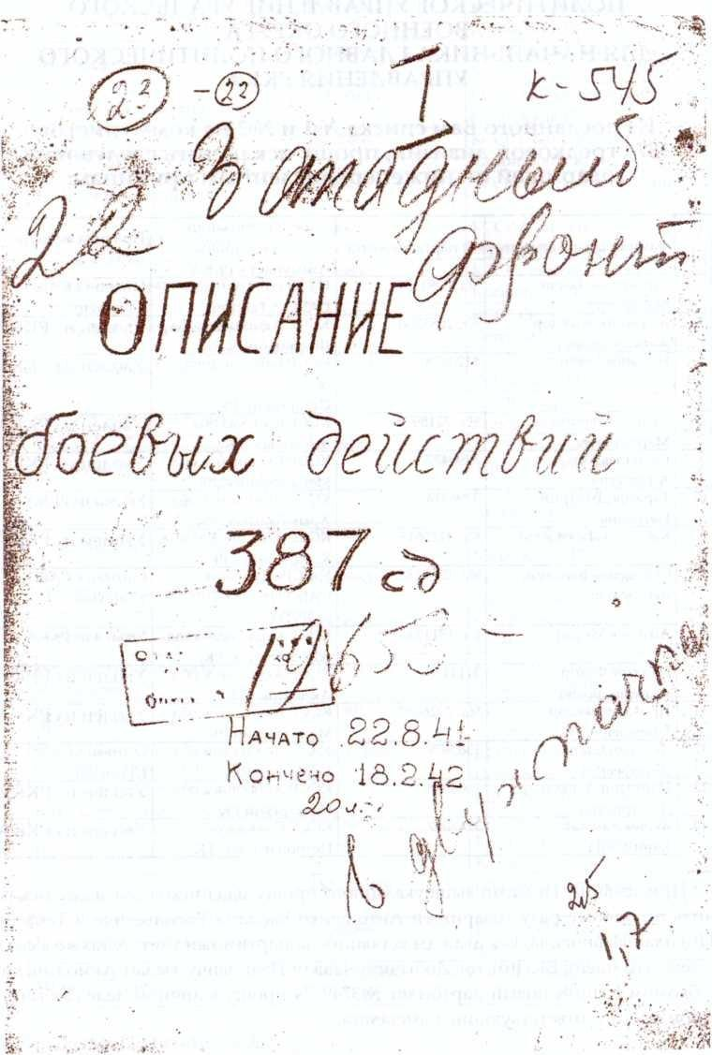

Описание боевых действий 387-й стрелковой дивизии. Ф. 430., оп. 14., д. 9.

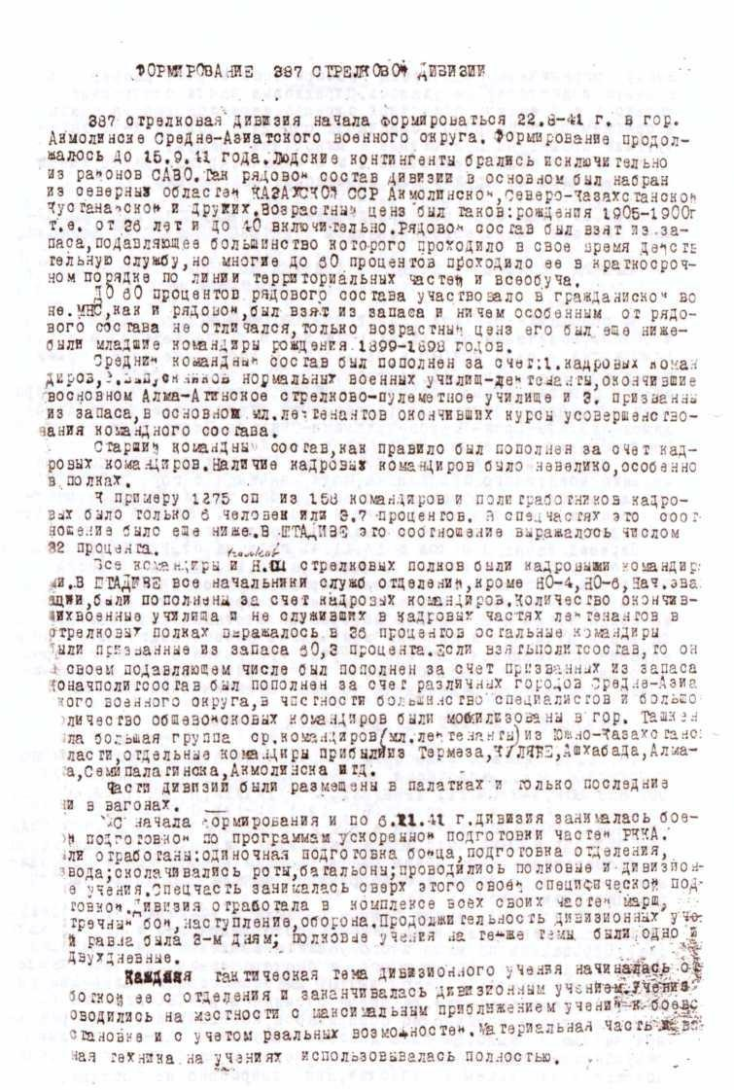

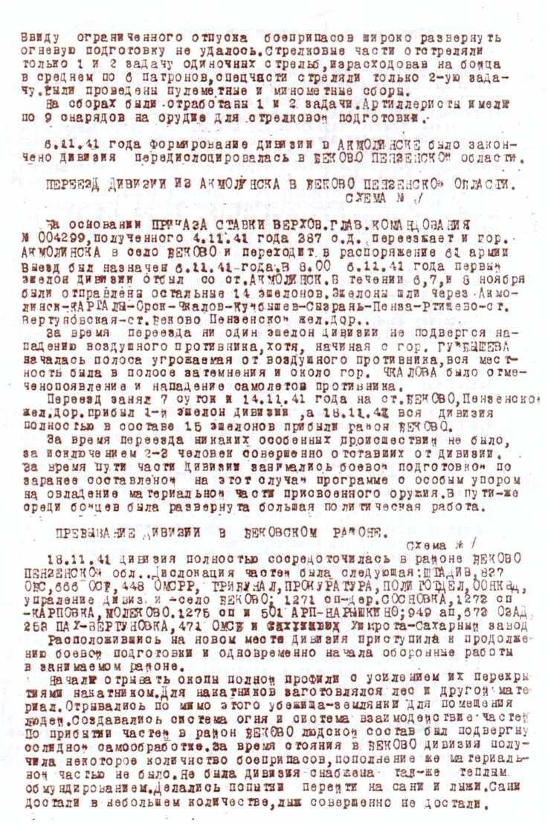

134

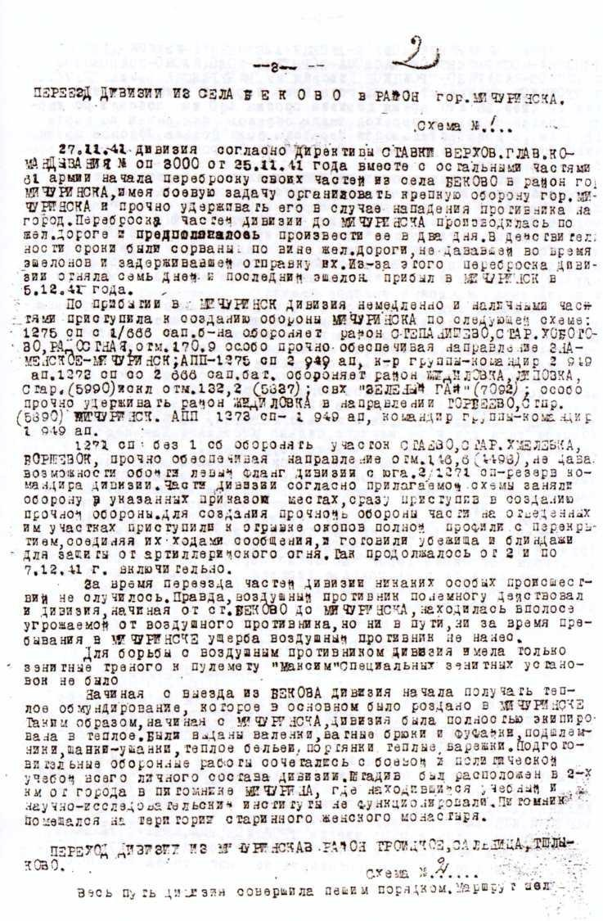

135

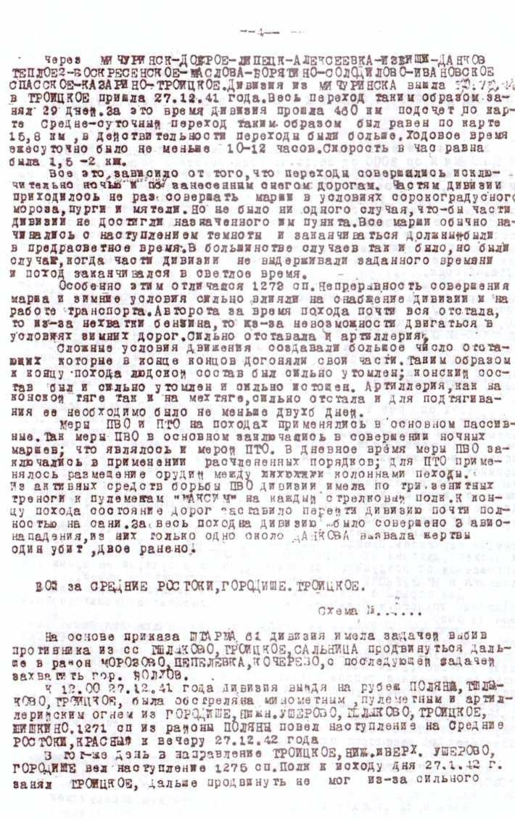

136

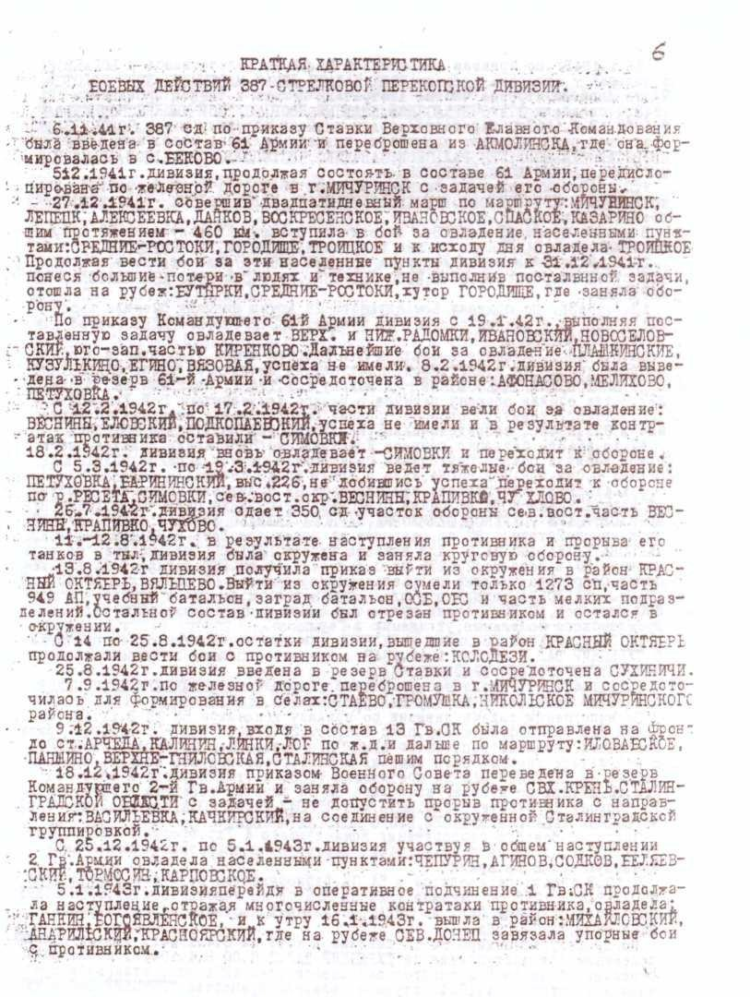

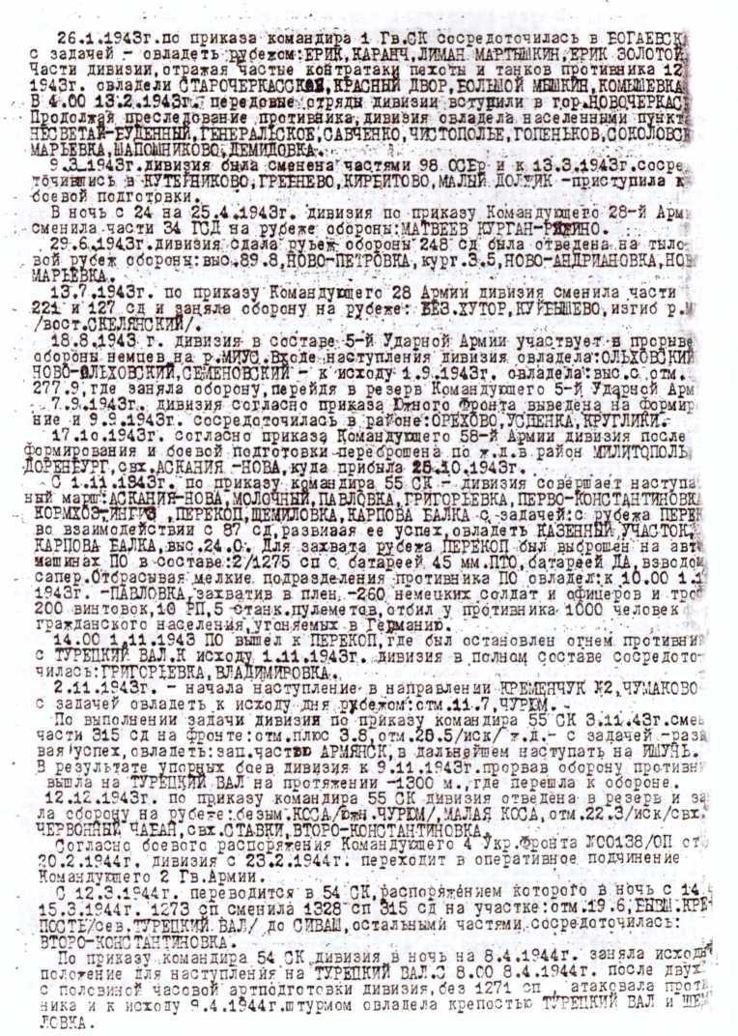

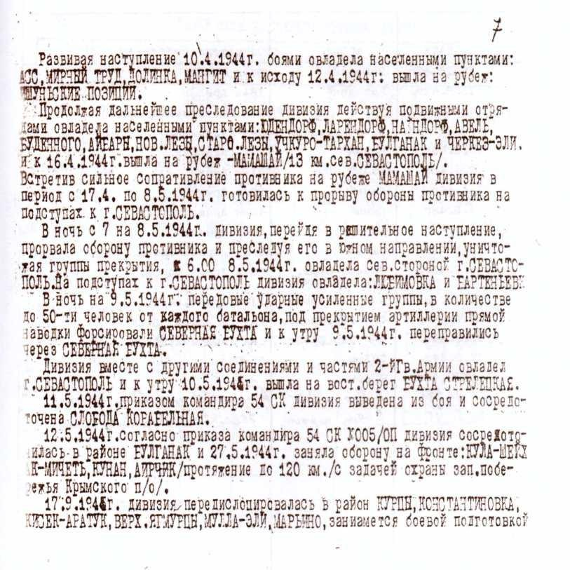

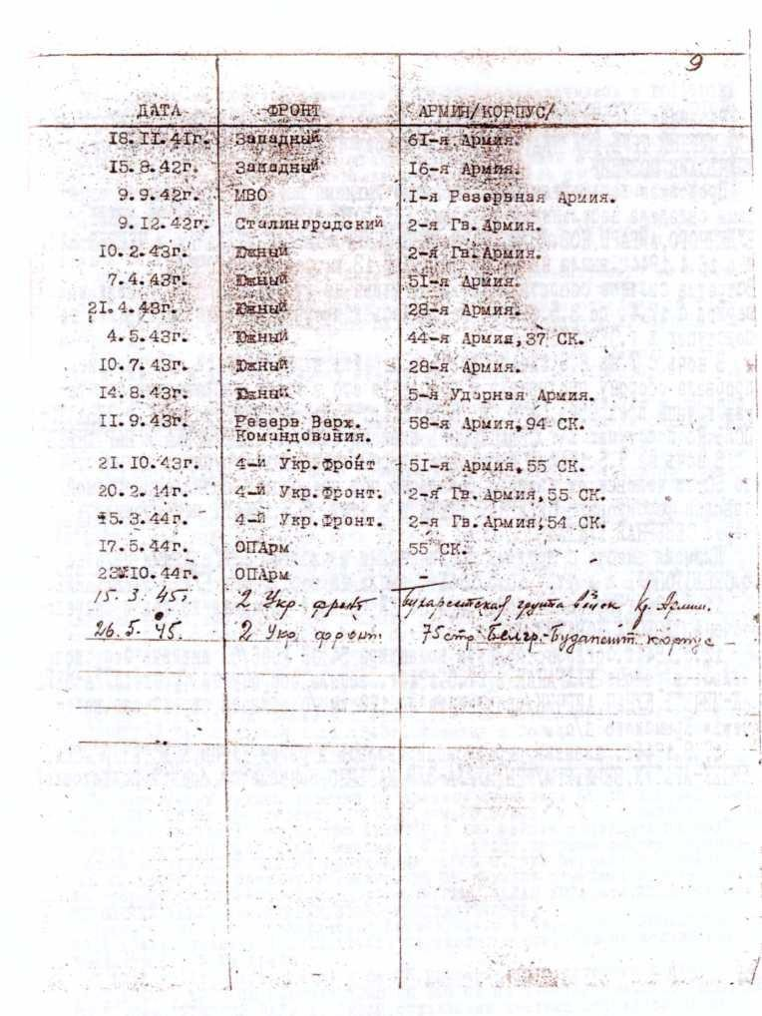

140

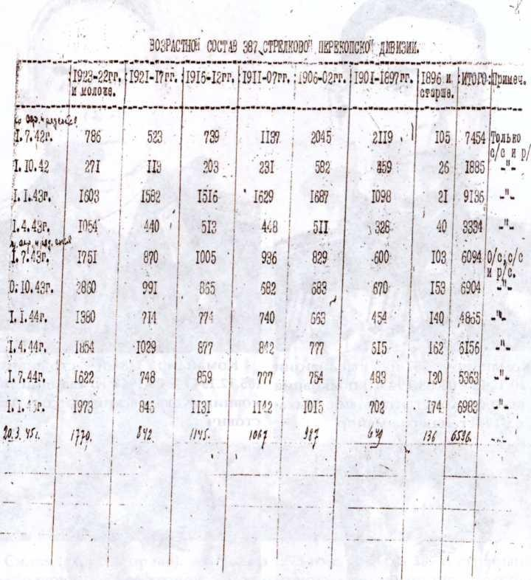

Возрастной состав 387-й стрелковой дивизии ГА г. Астаны. Ф. 430, оп. 14, д. 10

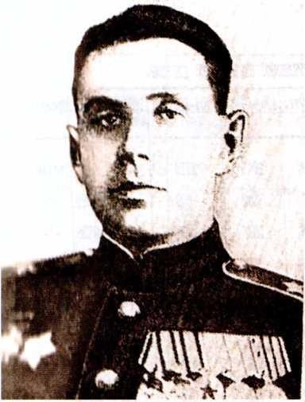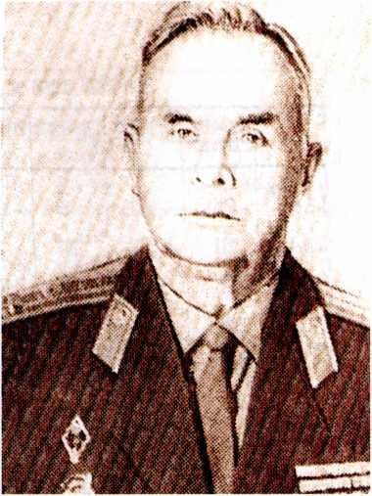

Командир 387-й стр.дивизии (02.10.1942 - 03.08.1943г.) полковник
Александр Константинович Мака- рьев, с 1944 г. генерал-майор

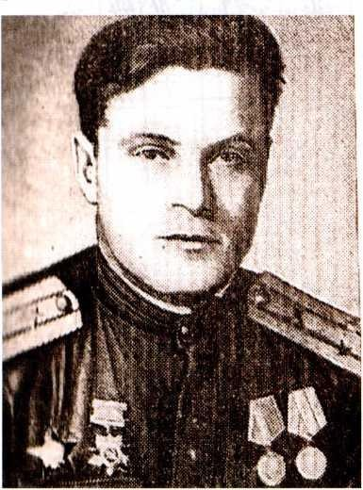
Командир 949-го артполка, под- полковник Василий Михайлович Морозов (06.04.1943 -05.1945 гг.)
Командир 387-й стр.дивизии (05.12.1943 - 08.1944 г.) гвардии пол- ковник Ковалевский Антон Авгу
стович

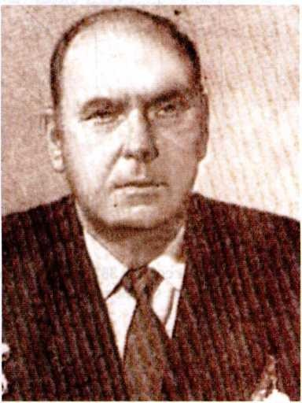
Командир 1275-го стр.полка (21.01.1944 - 16.10.1944 гг.) подполков- ник Антонов Владимир Сафронович

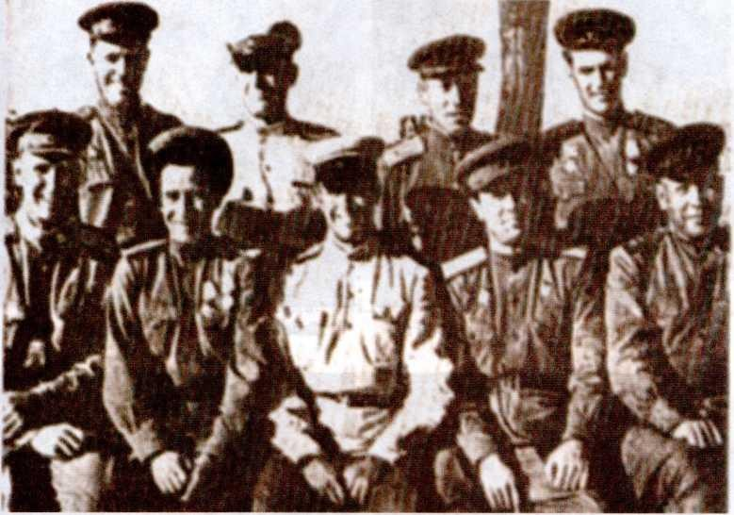
Сидят (слева направо): командир 1275-го стр.полка 387-й стр.дивизии, подполковник В.С.Антонов, зам.командира дивизии по п/ч., полковник В.М.Алексеев, командир 387-й стр.дивизии, гв.полковник А.А.Ковалевский, нач.штаба дивизии, подполковник И.В.Литвинов, П.Н.Кривулин
Стоят: командир 1271-го стр.полка, подполковник Н.Ф.Никитин, зам. командира дивизии по стр.части, подполковник В.Н.Евстигнеев, Билько, начальник штаба 949-го артполка, капитан Я.Е.Дидович

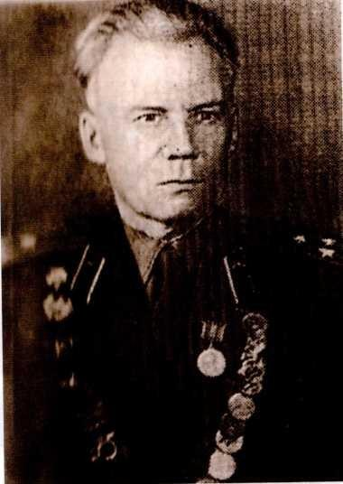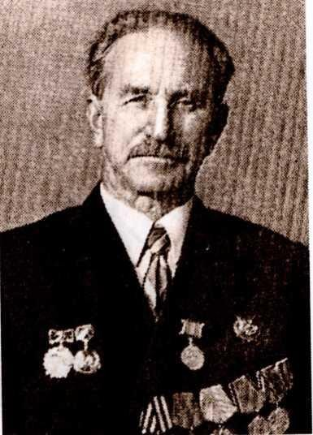

Иван Иванович Смолин. 1980 г. Иван Алексеевич Колыванов. 1983 г.
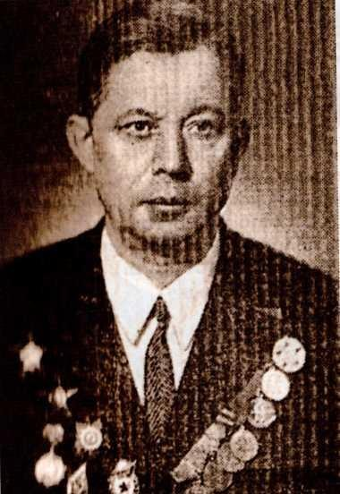
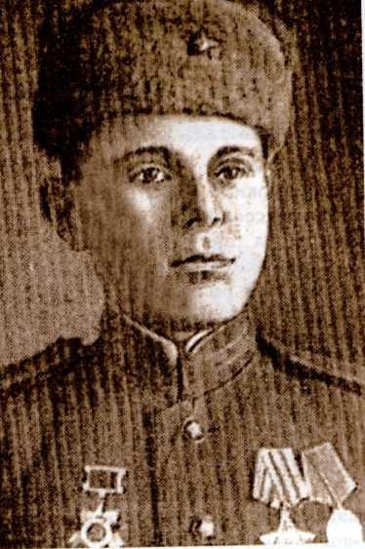
Н.М.Воронков. 1977 г. А.И.Сапухин. 1944 г.

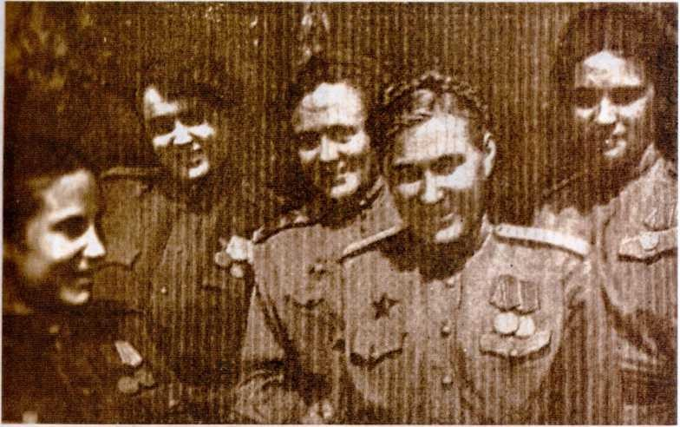
Слева направо: П.А.Алешина, Г.Н.Литвинова (Руденко), Р.Ф. Зыболова, А.С.Бакшеева, А.Ф.Бугаева. 1944 г.

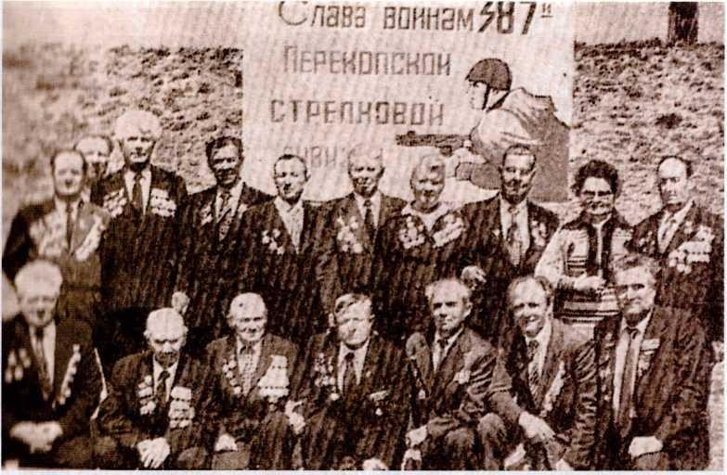
Встреча ветеранов дивизии на месте боев на Турецком валу. Май 1983 г.

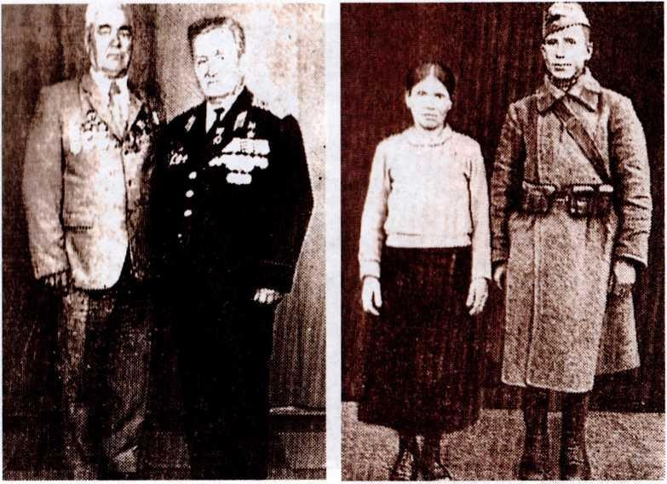
Ф.Д.Дибров, В.К.Нохрин (слева). Ф.Х.Ямбулатов с женой перед от- 1980 г. правкой на фронт. 1941 г.
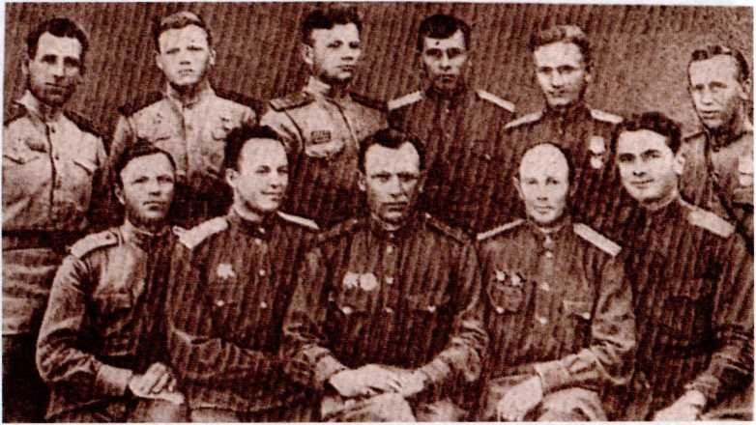
Сидят (слева направо): Козлов, М.Я.Рябов, П.К.Николаенко, Семенов, Карданов; стоят: Кретинин, А. Шишкин, Чернышов, Рахмонов, А.А.Коро- вин, В.Г. Кузьмин. 1944 г.

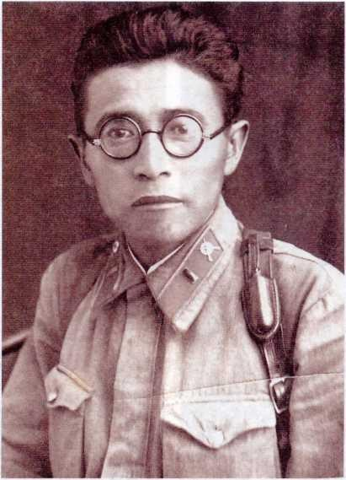
Шайхитдинов Хусаин Акимгериевич комбат 1275-го стр.полка.
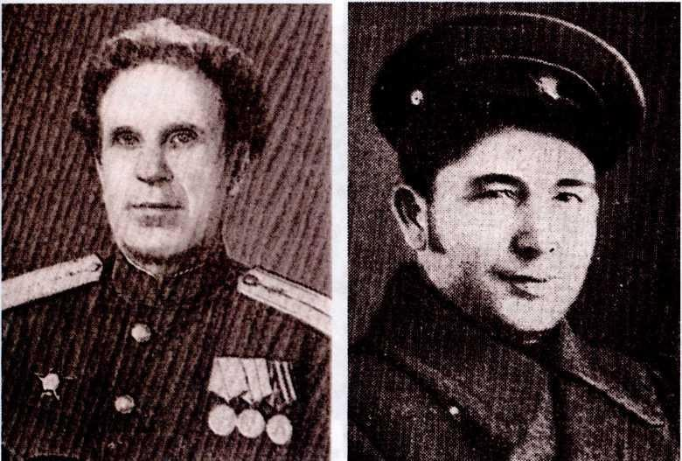
1941 г. Перед отправкой на фронт. Погиб 27.12.1941 г.
Д.А.Кубрак. 1945 г. А.Г.Баскаков, 1945 г.

147

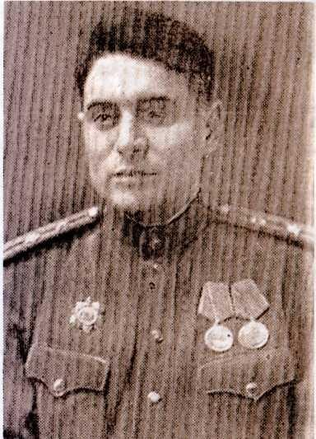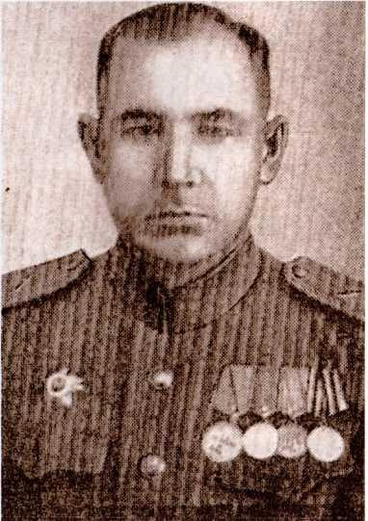

Х.Г.Латыпов. 1944 г. И.А.Петров. 1945 г.
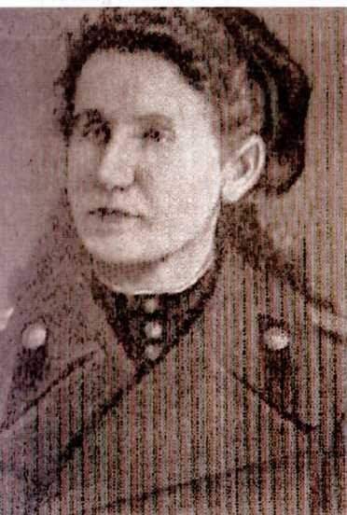
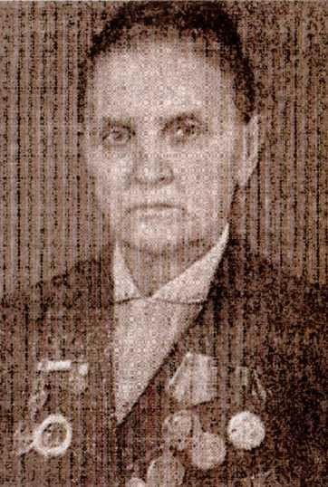

М.Т.Плескачевская - медсестра 471-го медсанбата. 1945 г.
Р.Е.Бакатова - медсестра 471-го медсанбата. 1980 г.

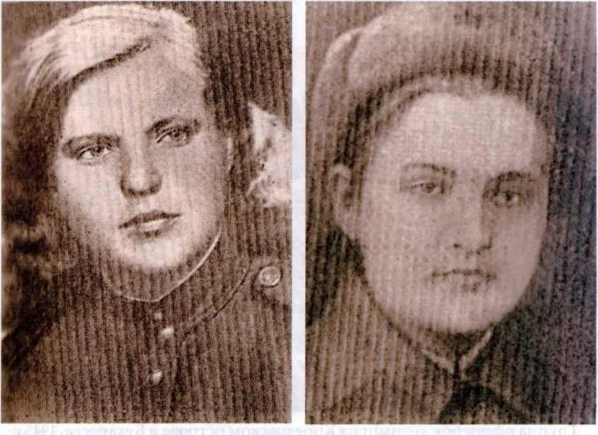
В.М.Курилкина-медсестра 471-го М.П.Поставничная - медсестра медсанбата. 1945 г. 471-го медсанбата. 1980 г.
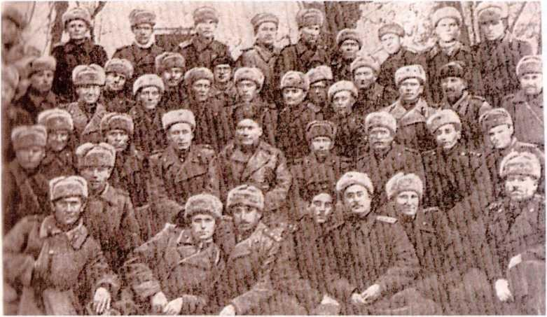
Участники семинара парторгов батальонов частей и соединений При- морской армии по итогам боев за Крым. 1944 г.

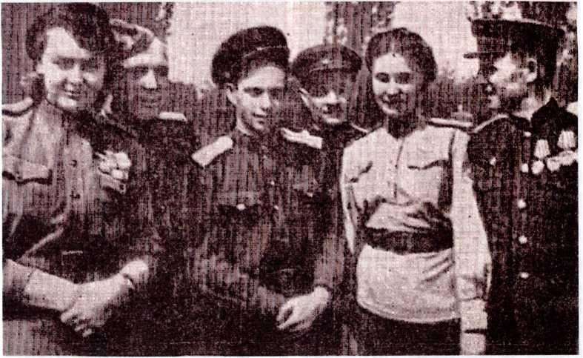
Группа офицеров дивизии на Коредовском острове в Бухаресте. 1945 г.

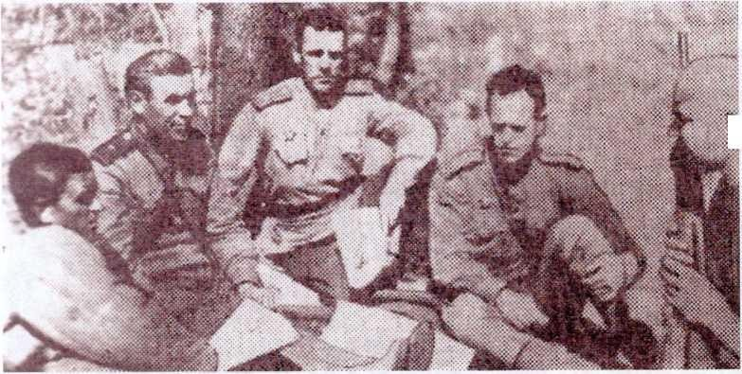
Заседание коммунистов 387-й стр. дивизии

Боевая деятельность 72-ой гвардейской Красноградской ордена Красного Знамени стрелковой дивизии

Эшелоны с частями 29-й стрел- ковой дивизии прибыли в Тульскую область, где размещалась 1-я резервная армия. На новом месте личный состав по-прежнему за- нимался учебой. Лишь в первой половине июля поступил приказ о спешной переброске резервной армии к Сталинграду. Это было обусловлено чрезвычайной обста- новкой. После зимнего поражения под Москвой противник сумел пере- группировать силы. Весной 1942 г. мощным танковым тараном он смял оборону Брянского и Юго-Западного фронтов, снова завладел инициативой, хлынул в сторону Кавказа и Сталинграда. На Сталин- градском направлении гитлеровцы сосредоточили около 30% своих войск, вторгшихся в пределы СССР. Цель прорыва, по заявлению Гит- лера, состояла в том, чтобы, захватив кавказский нефтеносный район и перекрыв Волгу, резко ухудшить и без того очень тяжелое положение Советской Армии и тем самым обеспечить немцам успешное за- вершение войны. Сталинград стал главным направлением фашистского удара. В случае падения города на стороне Германии против СССР должны были выступить войска Японии и Турции. Для нас это был критический момент.
Советское командование приняло экстренные меры, чтобы не дать осуществиться замыслам Гитлера. Был образован Сталинградский фронт, а к месту прорыва перебро- шены крупные войсковые соедине- ния, в том числе 1-я резервная ар
мия, переименованная в 64-ю. (А.Ф. Дубицкий, ветеран 72-ой стрелковой дивизии, Красноградской, Краснознаменной стрелковой ди- визии. «Акмолинская правда», к 30- летию Великой Победы, 1975 г.)
10.07.1942 г. 29-я стрелковая ди- визия приказом №07/ОП 64-й Армии направлена на Сталинградский фронт. 17 июля 1942 г. дивизия прибыла к
месту назначения и выгрузилась на станции ЖУТОВО Сталинградской железной дороги в составе:
ШТАДИВ: командир дивизии, подполковник Колобутин Анатолий Иванович, военком, батальонный комиссар Шурша Иосиф Васильевич, начштаба, подполковник Цалай Дионисий Семенович.
106-ой стрелковый полк: командир полка, майор Чхиквадзе Георгий Акропирович, зам. командира по строевой части, ст.лейтенант Полонников Петр Григорьевич, начштаба, капитан Поляков Владимир Ефимович.
128-ой стрелковый полк: командир полка, капитан Татуркин Александр Алексеевич, зам. командира полка по строевой части, майор Репринцев Алексей Яковлевич, начштаба, ст.лейтенант Филиппов Федот Филиппович.
299-ый стрелковый полк: командир полка, полковник Переманов Александр Михайлович, зам.ко- мандира по строевой части, капитан Бобров Павел Евлампиевич, начштаба ст.лейтенант Новгородский Серафим Сергеевич.
77-й артиллерийский полк: ко

мандир полка майор Северский Михаил Сергеевич, зам.командира по строевой части, майор Хроменков Иван Устинович, начштаба, капитан Карпов Александр Константинович.
125-й отд. НПТД, 78-й отд. са- перный батальон, 124-й отд. бата- льон связи, 29-й отд. медсанбат, отд. учебный батальон, 104-я отд. разведрота, 123 отд. рота химза- щиты, 144-я отд. авторота подвоза, 200-я полевая хлебопекарня, 923-я ветеринарная лечебница, Штабная батарея КАД.
Приказом командующего Ста- линградским фронтом №0017/ОП от 17.07.1942 г. 29-я дивизия заняла обо- рону на восточном берегу реки Дон и юго-западнее Сталинграда на северном берегу р. Аксай, где до 11-го августа 1942 г. удерживала отведенные рубежи, что позволило сосредоточить оперативные резервы в районе западнее Сталинграда (ГА г.Астаны, фонд 430, опись 1, дело 14). 18 августа 29-я стрелковая диви-
зия перебрасывается для обороны ближних подступов к Сталинграду в район станции Абгонерово и упорно удерживает рубежи до 29-го августа 1942 г.
Со 2-го сентября по 28 декабря 1942 г. дивизия обороняла на под- ступах к Сталинграду позиции у с. Елхи и не дала противнику выйти к Волге - южнее Сталинграда и впо- следствии прикрывала с юга войска, окружавшие Сталинградскую группировку войск противника.
С 15 января по 2 февраля 1942 г. 29-я стрелковая дивизия участвовала в операции по уничтожению немец- ко-фашистских войск, окруженных под Сталинградом.
В результате этих боев дивизией уничтожено 5242 и взято в плен 13 147 солдат и офицеров противника. В числе взятых в плен находились три генерала. Взято трофеев: броне- поездов - 1, паровозов - 2, вагонов - 320, танков - 19, тягачей - 190, ав-
томашин - 1390, мотоциклов - 699,
велосипедов - 718, орудий - 182,
пулеметов - 268, винтовок - 4175,
автоматов - 1866, пистолетов - 410, раций - 19, повозок - 2317 и много другого имущества. (ЦАМО, фонд 1209, опись 1, дело 1, стр.2).
За отличное выполнение зада- ний Командования Указом Пре- зидиума Верховного Совета СССР 1544 бойцов и командиров дивизии были награждены орденами и ме- далями.
Приказом Народного Комиссара Обороны СССР №104 от 01.03.1943 г. 29-я стрелковая дивизия была преобразована в 72-ю Гвардейскую стрелковую дивизию.
О накале сражений за Сталин- град можно судить по рассказу фронтовика - ветерана дивизии, писателя А.Ф. Дубицкого «... в тридцати метрах от моего блинда- жа временами слышался странный шелест и непонятное позвякивание, словно кто-то бросал крупные медные монеты. Утром эти звуки повторились, затем все время слы- шался шелест и позвякивание... Ближе к обеду я не выдержал и не- смотря на присутствие на передо- вой немецкого снайпера ползком стал продвигаться в сторону стран- ного шума-шелеста. Оказалось, что в тридцати метрах от блиндажа периодически падали пулеметные пули. Падали на излете, полностью потеряв скорость. Передо мной ле

жали тысячи и тысячи пуль от не- мецкого пулемета, который стрелял более чем за 2,5 км от места падения пуль. Пока я смотрел на громадную и по-своему красивую горку из пуль, упало не менее 30 - 40 пуль...» Слушая А.Ф. Дубиц- кого в 1976 году, я подумал - ведь это несколько тысяч пуль, к счастью, не попавших в наших бойцов и командиров, а попадало ведь не мало. Можно представить какая чудовищная плотность пулеметного огня встречала атакующую советскую пехоту, кроме пулеметного огня был минометный огонь, стригущий даже травинки, да осколки артиллерии разных калибров. Но, несмотря на смертельную плотность пулеметного и артиллерийского огня, советская отважная, презирающая смерть пехота шла на позиции врага. Вот одно из от- кровенных свидетельств противника
«... спустя несколько минут, мы подверглись еще одной атаке, и поднявшееся над горизонтом солн- це обнажило весь ужас картины поля боя. Движимые ненавистью и жаждой крови, подогретые щедрой дозой водки, русские шли вперед ..., их громкое «Ура!» опять пропало в оглушительном грохоте взры- вающихся снарядов. Сквозь этот рев я услышал крик пулеметчика: «Я просто не могу все время убивать!» Он непрерывно нажимал на спуск, посылая потоки пуль из дымящего- ся ствола «МС» в массы атакующих. Наши снаряды от ПТО порождали бреши в рядах. Эта атака остано- вилась в каких-нибудь 50 метрах от ствола нашего орудия ...» (Готлиб Бидерман. В смертельном бою. Вос- поминания командира противотан
кового расчета. 1941 - 1945. Москва. Центрполиграф. 2005 г., стр.62)
Следующий узловой этап в исто- рии Отечественной войны и 72-й гвардейской дивизии - летние сра- жения 1943 г. на Курской дуге.
Концентрируя колоссальные силы у Орловско-Белгородского выступа, немецкий генштаб собрался устроить здесь советским войскам «котел», взять реванш за Сталинград, вернуть утраченную боевую инициативу. Ставка Главного Командования своевременно разгадала намерения гитлеровцев. Битва на Северном Донце, по сравнению со Сталинградской битвой, была кратковременной, но она не имеет себе равных по огневой мощи, оже- сточению, стремительности, коли- честву участвовавших в ней технике и живой силы. Под Белгородом и Орлом Советская Армия добилась окончательного перелома в ходе войны, начала массовое изгнание оккупантов с нашей земли.
Северный Донец был для 72-й Гвардейской дивизии суровым ис- пытанием, которое она с честью выдержала. Только за пять дней, с 5 по
10 июля, в полосе ее обороны гитлеровцы оставили на поле боя 6985 трупов, 46 подбитых танков, 30 орудий разных калибров, не считая пулеметов, личного стрелкового оружия, боеприпасов, переправочных средств и другого военного имущества. А затем - победное наступление, бои за Харьков и Мерефу ... 19 сентября 1943 г. за активное участие в освобождении Краснограда приказом Главнокамандующего от 19.09.1943 г. 72-ой Гвардейской дивизии присвоено
наименование

«Красноградская»... Потом - ге- роическое форсирование Днепра, взятие в январе 1944 г. Кировограда и награждение орденом Красного Знамени, переправа через Южный Буг, переход государственной границы ... Румыния, Трансильвания, Венгрия, Австрия, Чехословакия ... Поход тяжелый и долгий, но славный!
От Волги до Полтавы пронесла свои знамена испытанная в боях 72-я Гвардейская Красноградская Краснознаменная стрелковая дивизия. Полки ее были отмечены высокими наградами: 222-й гвардейский стрелковый полк (бывш. 106-й) - орденом Ленина и Красного Знамени; 224-й Гвардейский стрелковый полк (бывш. 128-й) - орденами Александра Невского и Суворова; 229-й Гвардейский
стрелковый полк (бывш. 299-й) - орденами Красного Знамени, Кутузова и Суворова; 155-й Гвар- дейский артиллерийский полк (бывш. 77-й) - орденами Красного Знамени и Кутузова.
Дивизия не раз получала бла- годарности в приказах Народного Комиссара Обороны СССР и Вер- ховного Главнокомандующего: за оборону Сталинграда, освобождение Харькова, Краснограда и Киро- вограда, прорыв Тыртул-Фумосско- го укрепленного района в Румынии, обладание городами Роман, Бакау, Вырлад, Хуши, Братислава, Ци- стерсдорф и за другие операции. Девять ее прославленных бойцов и командиров 24 июля 1945 г. в составе сводного полка 2-го Украинского фронта участвовали в параде Победы на Красной площади в Москве.

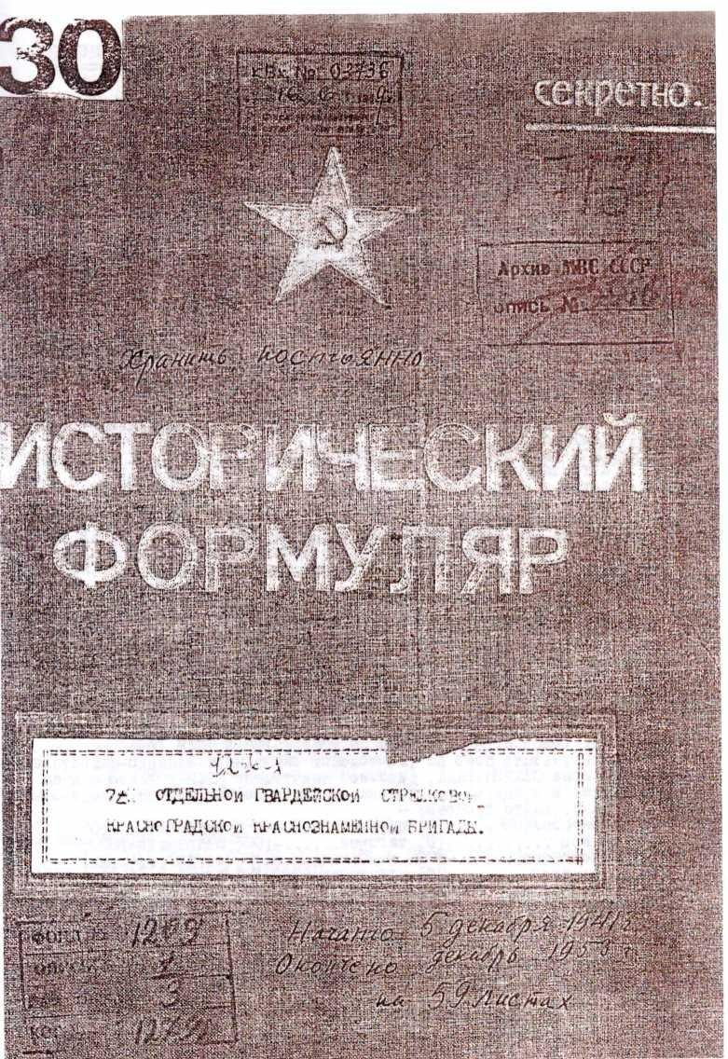

Исторический формуляр 72-й отдельной гвардейской стрелковой Крас- ноградской Краснознаменной бригады. ГА г. Астаны. Ф. 430, оп. 14, д. 15

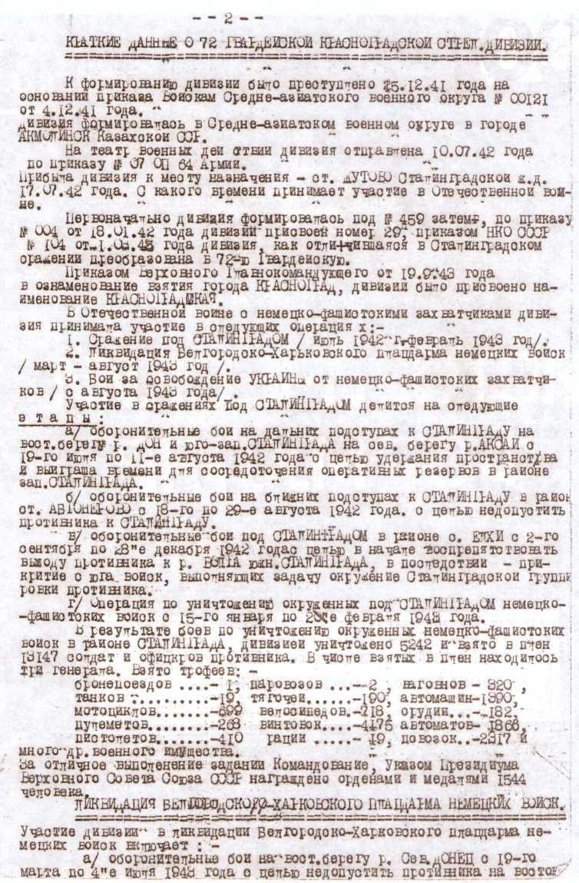

Краткие данные о 72-й гвардейской Красноградской стрелковой диви- зии. ГА г. Астаны. Ф. 430, оп. 14, д. 15

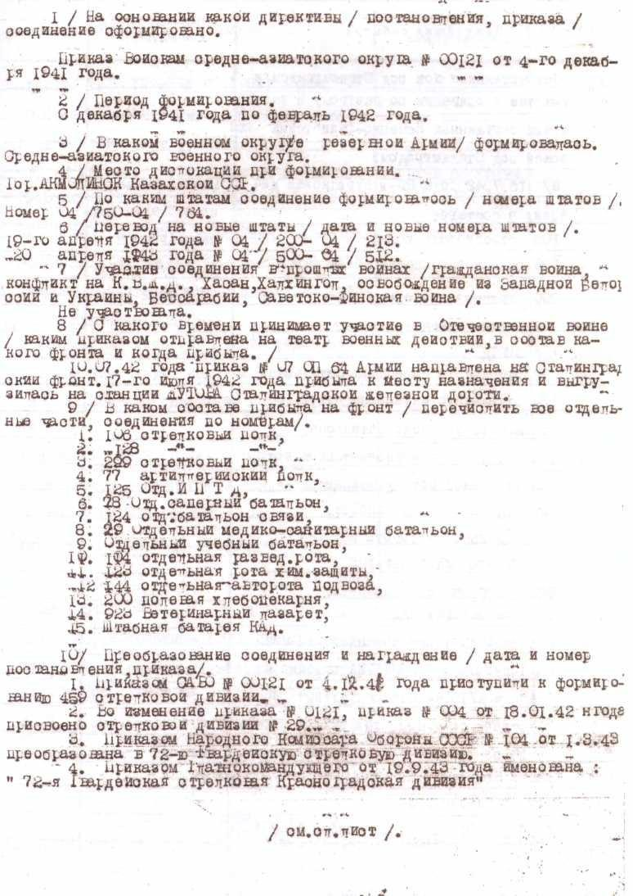

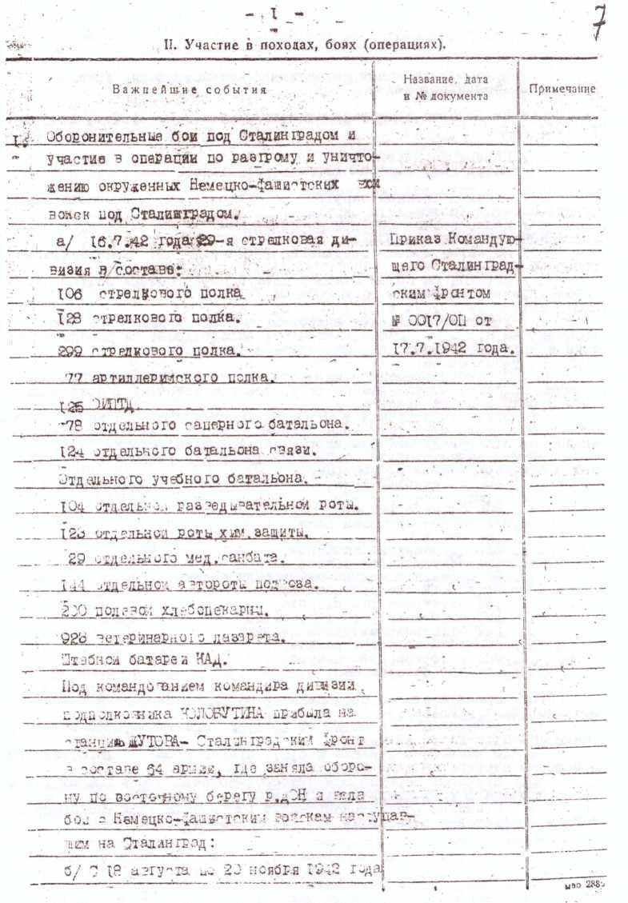

Описание боевых действий 29-й стрелковой дивизии. ГА г. Астаны. Ф. 430, оп. 14, д. 14

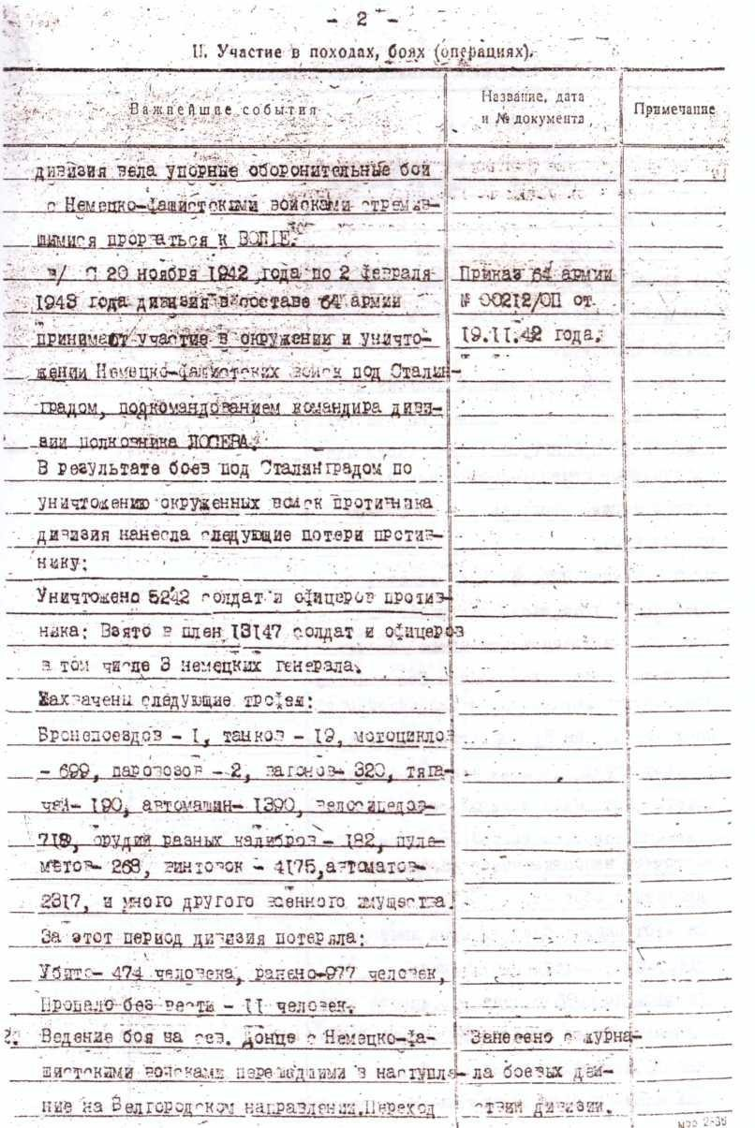

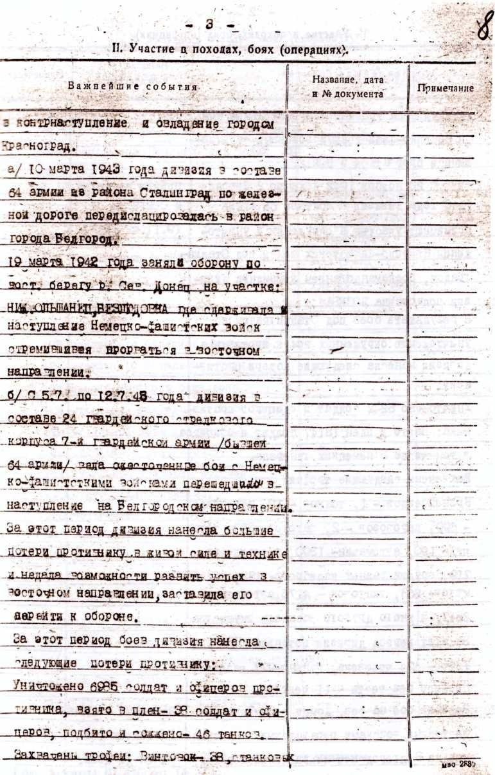

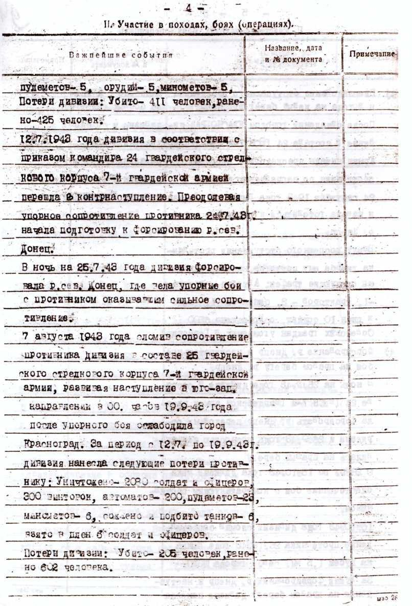

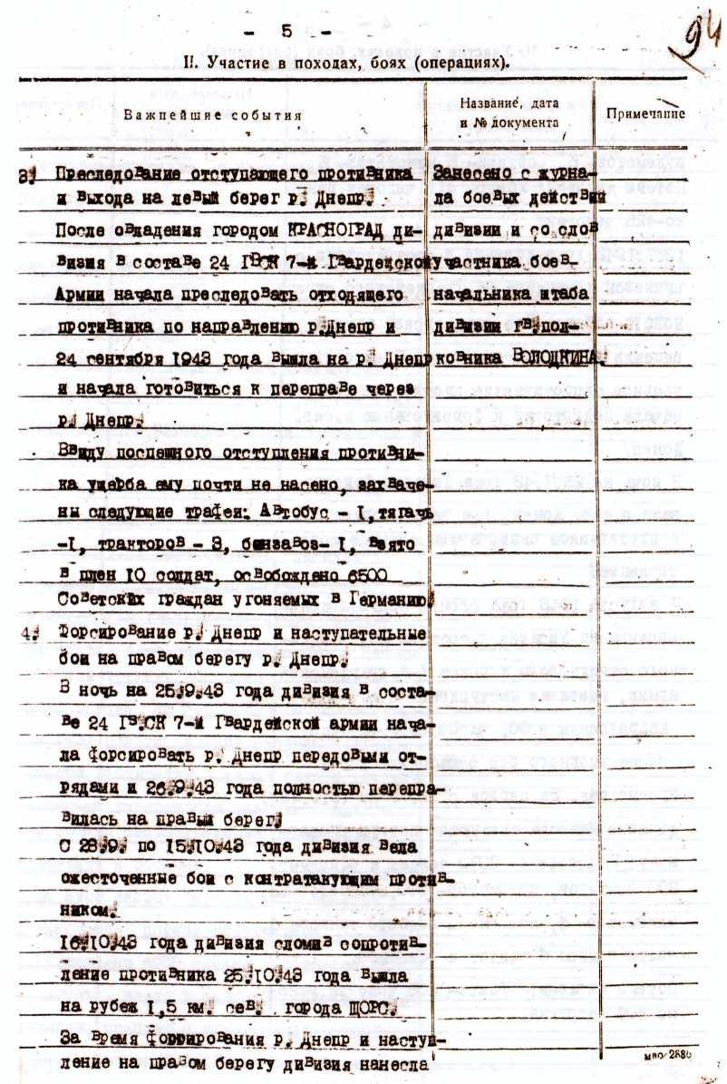

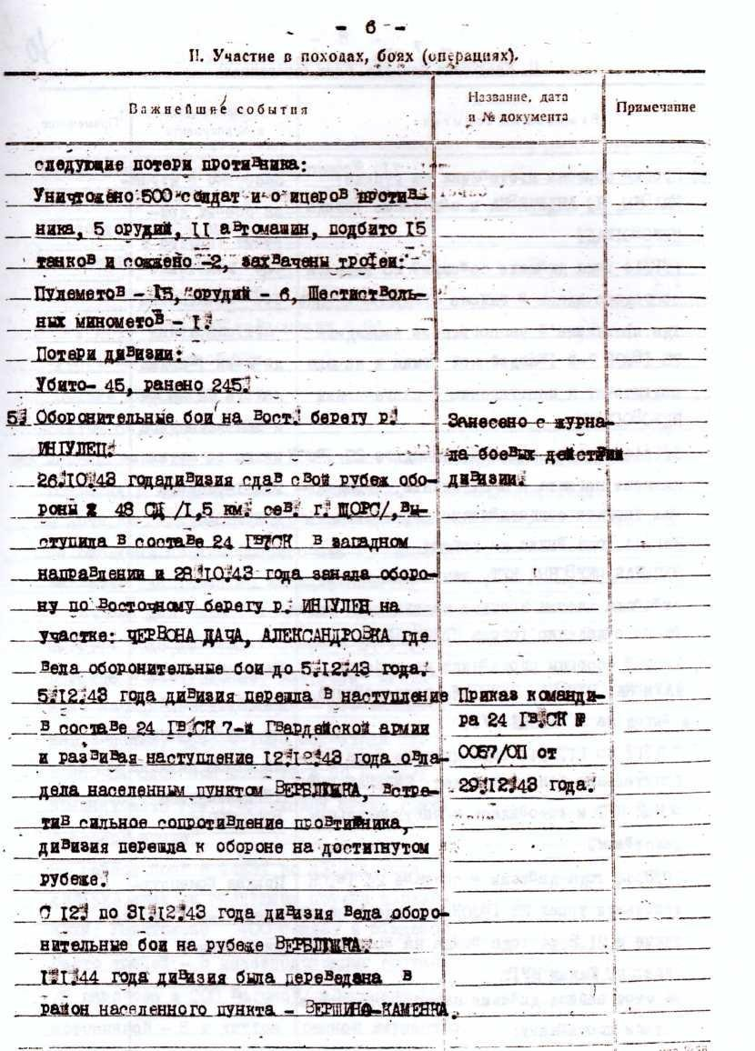

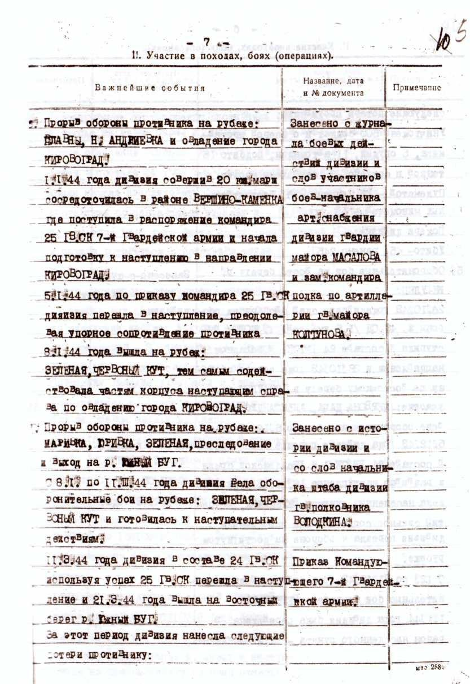

164

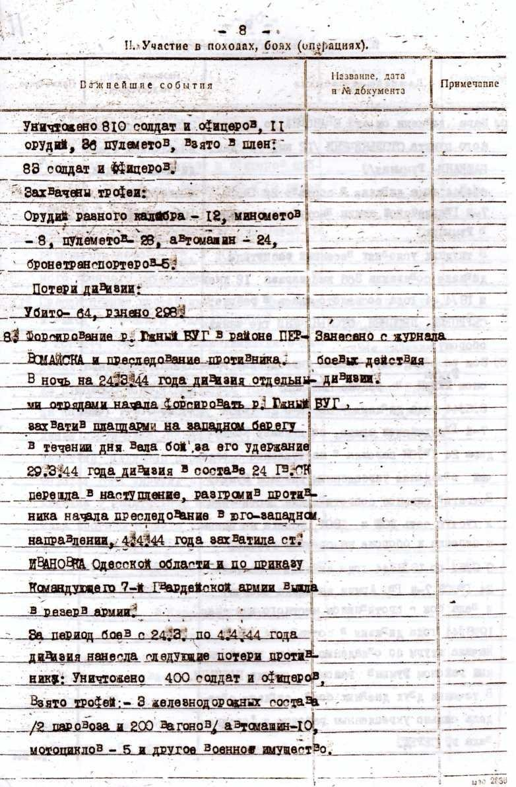

165

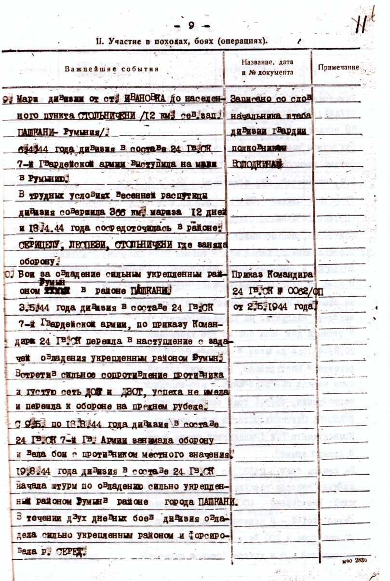

166

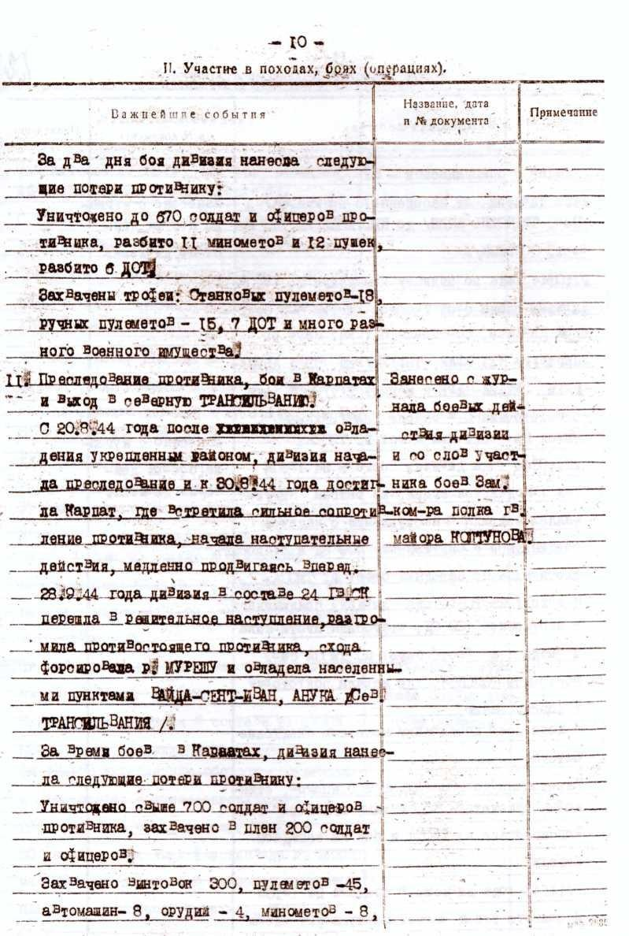

167

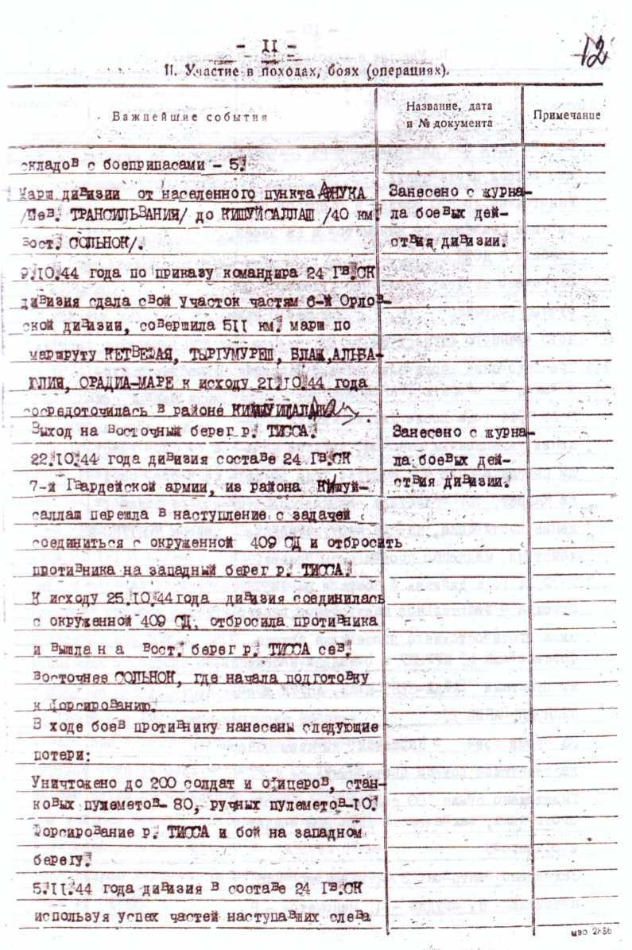

168

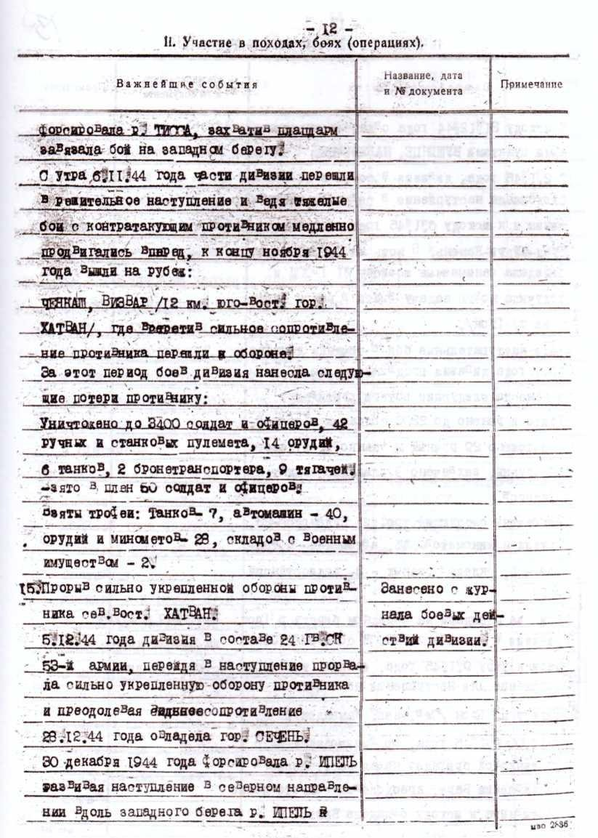

169

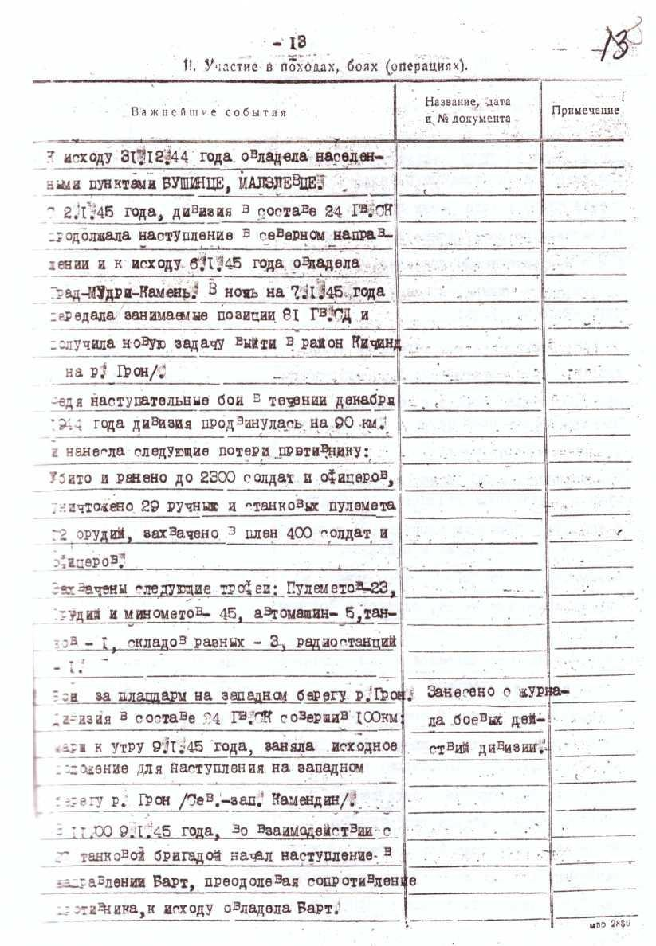

170

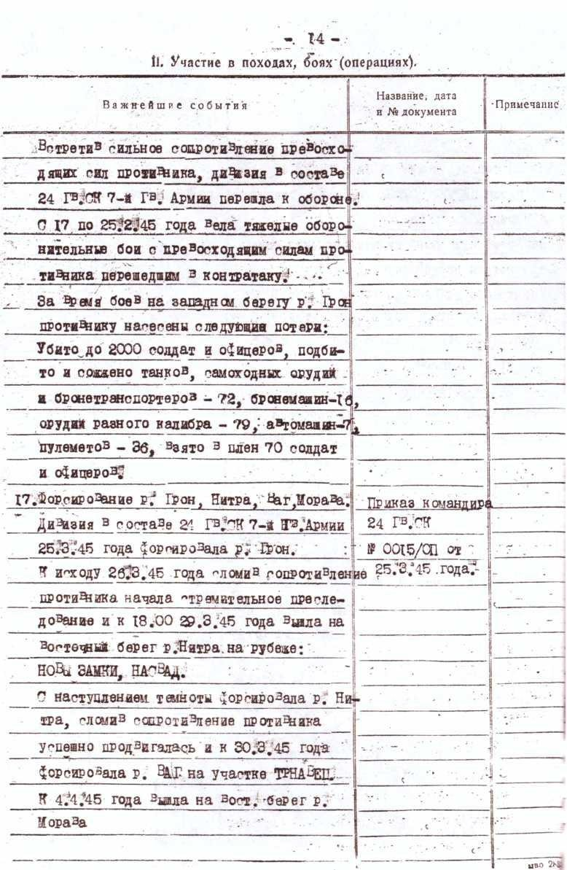

171

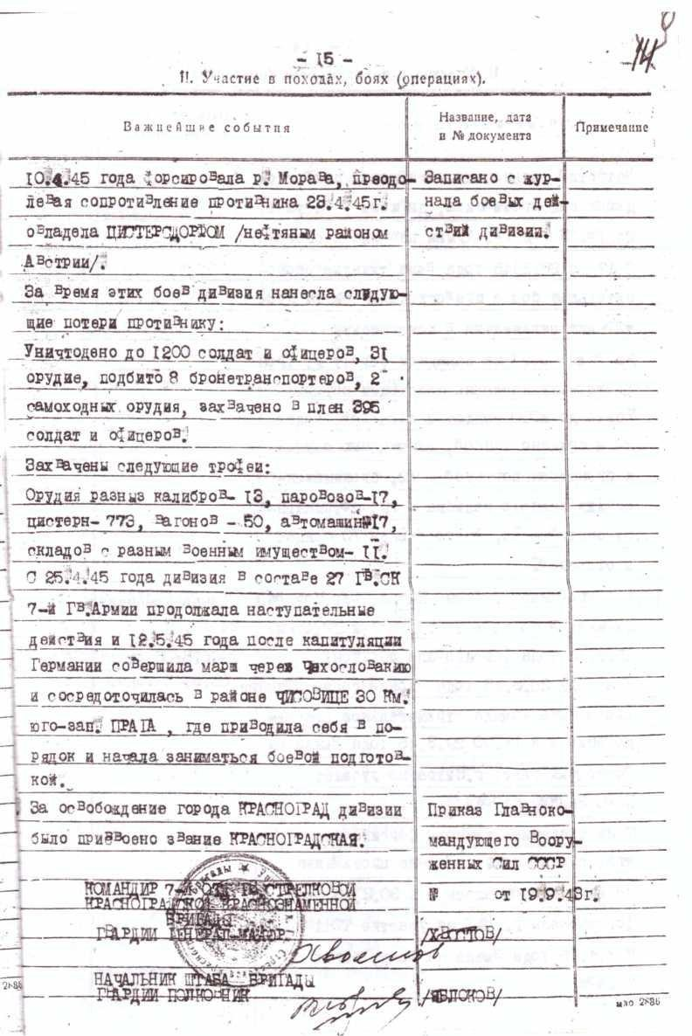

172

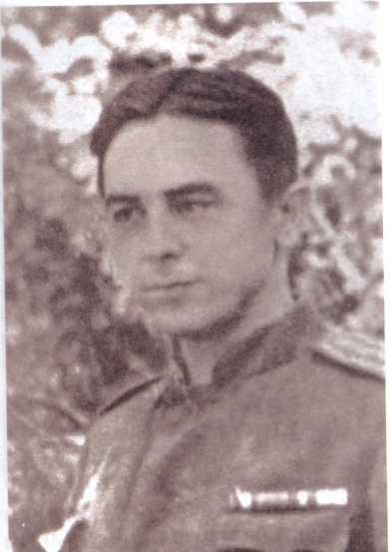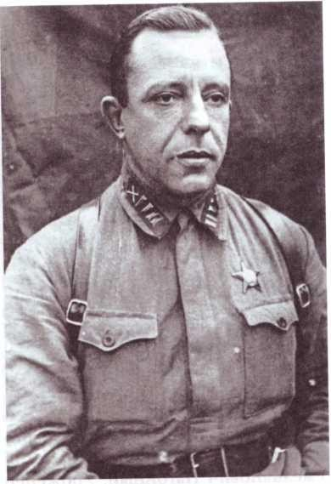

Командир 29-й стр.дивизии пол-
ковник А.И.Колобутин. 1943 г. ГА г. Астаны. Ф.362, оп.З, д.11
Командир 29-й стр.дивизии пол-
ковник А.И.Лосев. 1942 г.
ГА г. Астаны. Ф.362, оп.З, д.11

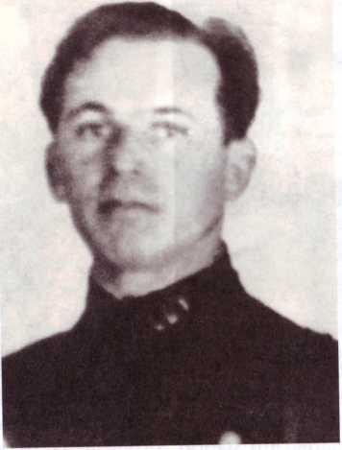
Начальник штаба дивизии полковник Г.К.Володкин. Январь 1943 г. ГА г. Астаны. Ф.362, оп. 3, д.11
173

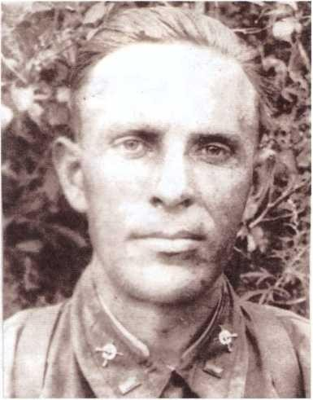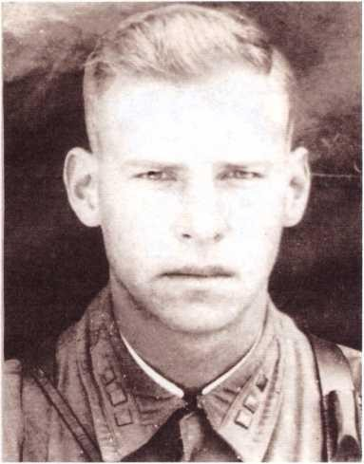

Старший политрук передового отряда 29-й стр.дивизии Василий Емельянович Нагонный. Уроженец г.Акмолинска. 1942 г.
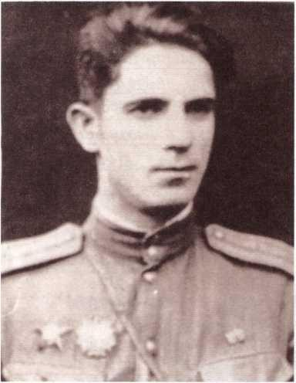
Командир стр.батальона 224 -го стр.полка 72-й гв.стр.дивизии майор Ю.Рагулин. Уроженец г.Акмолинска
Командир 78-го отдельного саперного батальона 29-й стр.диви- зии. ст.лейтенант Никифор Ивано- вич Быстров. 1942 г.
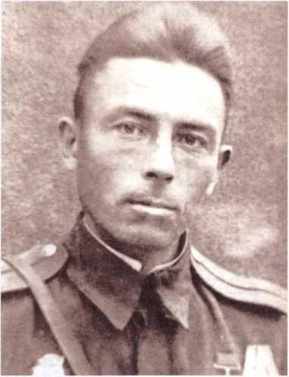
Парторг 3-го стр.батальона 224-го стр.полка 72-й гв.стр.дивизии, лейте- нант Е.Внуковский. 1943 г. Погиб под Харьковом

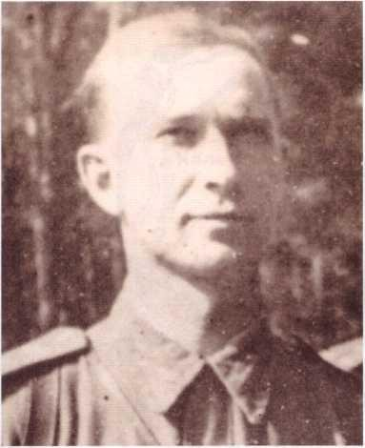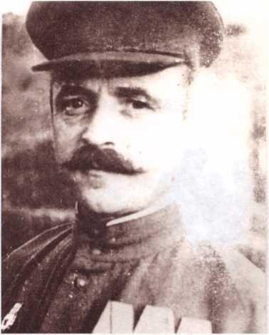

Командир истребительно- проти- вотанкового дивизиона 72-й гв.стр.ди- визии, капитан Юрий Анатольевич Архангельский. Уроженец г.Акмо- линска. Погиб под Харьковом в 1943 г.
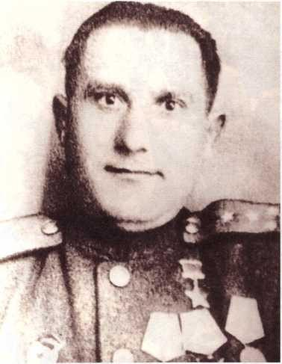
Командир пулеметной роты 229- го стр.полка 72-й гв.стр.дивизии, Герой Советского Союза Владимир Михайлович Колесников
Гвардии старшина 72-й гв.стр. дивизии. Учитель из г.Акмолинска Н.П.Ногаев

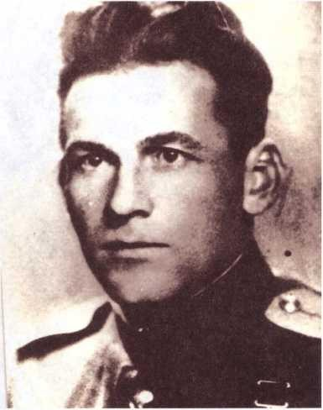
Командир стрелковой роты 229- го стрелкового полка 72-й гв.стр. дивизии, Герой Советского Союза, Лейтенант Д.В.Фартушный

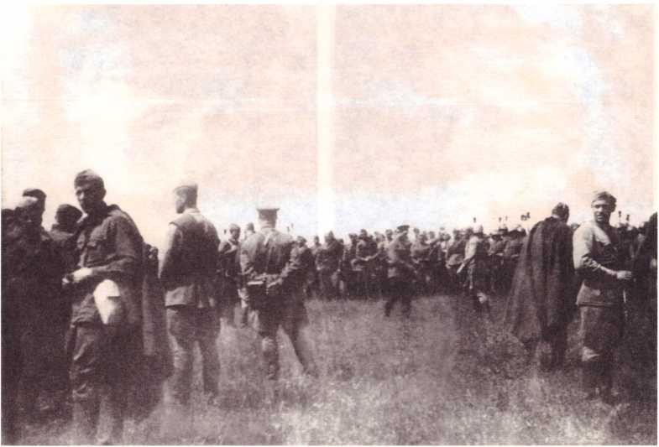
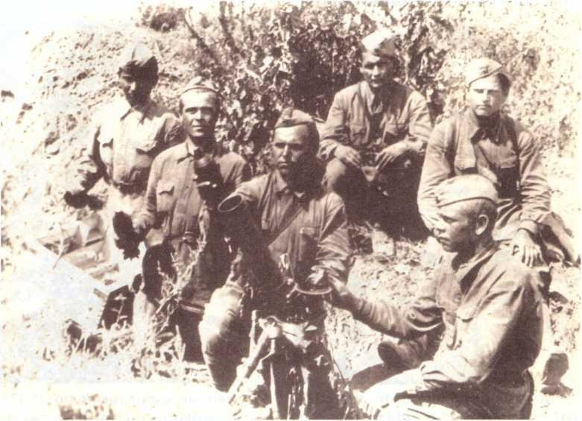
29-я стр.дивизия на марше к Дону. Июль, 1942 г. ГА г. Астаны. Ф.362, оп.З, д.11
Расчет 82-миллиметрового миномета 29-й стр. дивизии на огневой по- зиции. 1942 г. ГА г. Астаны. Ф.362, оп.З, д.11

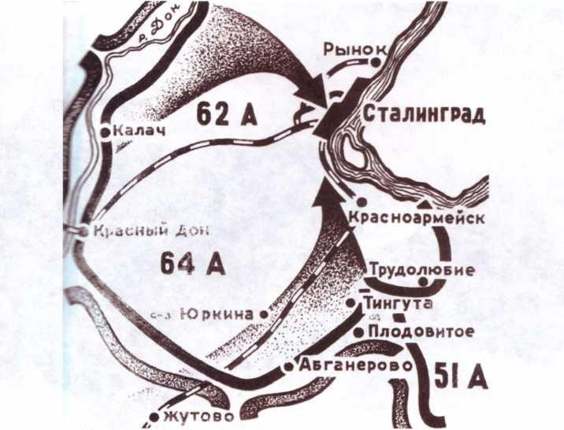
Немецкий план захвата Сталинграда летом 1942 года. ГА г. Астаны. Ф.362, оп.З, д.11

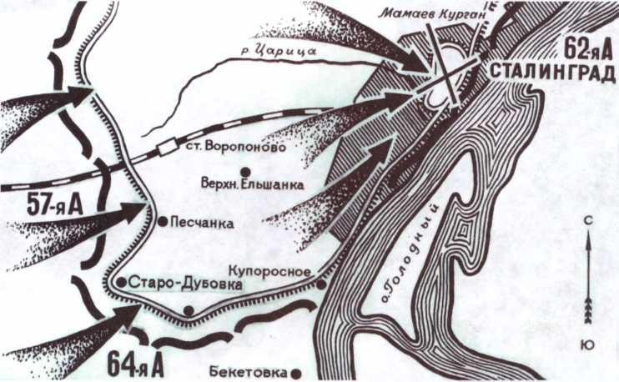
Ход наступления советских войск по уничтожению окруженной в Ста линграде группировки Паулюса зимой 1943 г.
ГА г. Астаны. Ф.362, оп.З, д.11

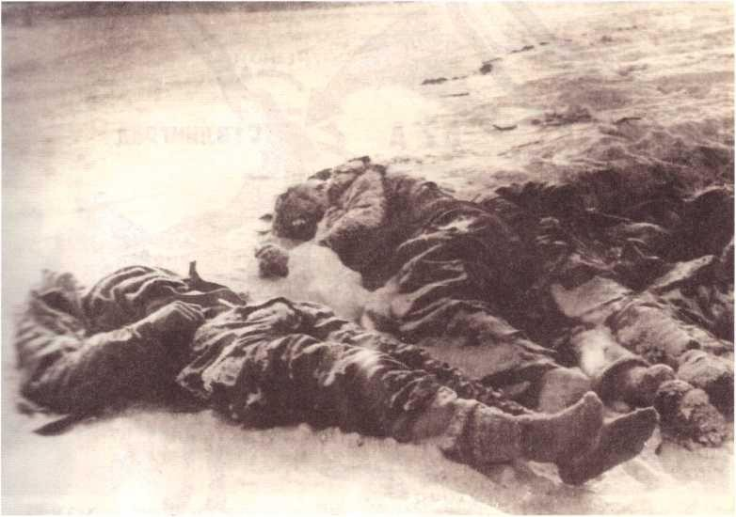
Немецкие трупы в районе Верхней Ельшанки, освобожденной 29-й стр. дивизии. Январь, 1943 г. ГА г. Астаны. Ф.362, оп.11, д.4
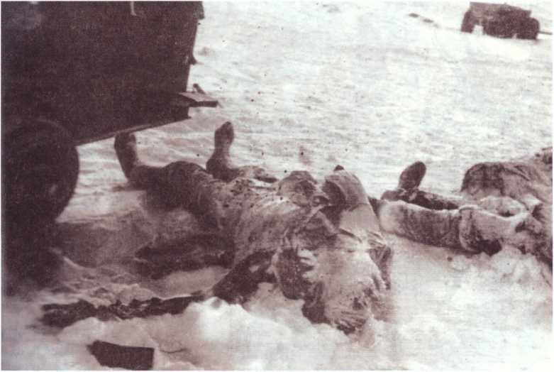
Немецкие трупы в районе Песчанки, освобожденной 29-й стр.дивизи- ей. Январь, 1943 г. ГА г. Астаны. Ф.362, оп.З, д.11

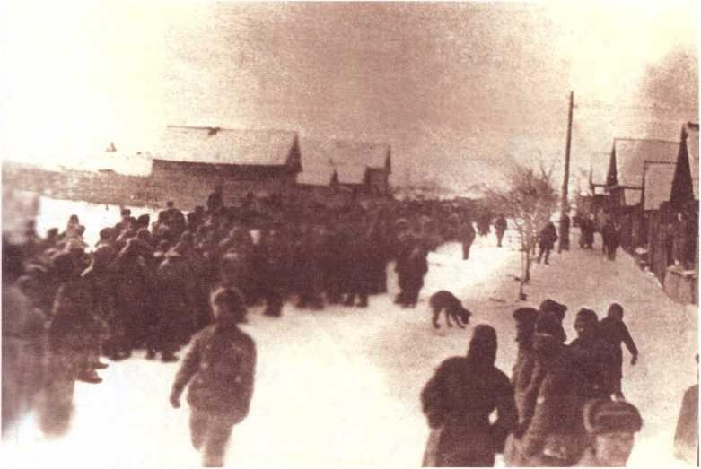
Выступление 29-й стр.дивизии по уничтожению немецкой группиров- ки в Верхней Елышанке, Сталинград. Январь, 1943 г.
ГА г. Астаны. Ф. 362, оп.З, д.11
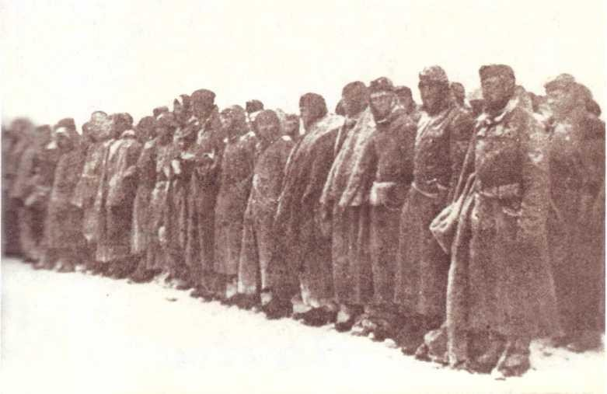
Колонна немцев, взятых в плен 29-й стр.дивизией в Сталинграде. Январь, 1943 г. ГА г. Астаны. Ф.362, оп.З, д.11

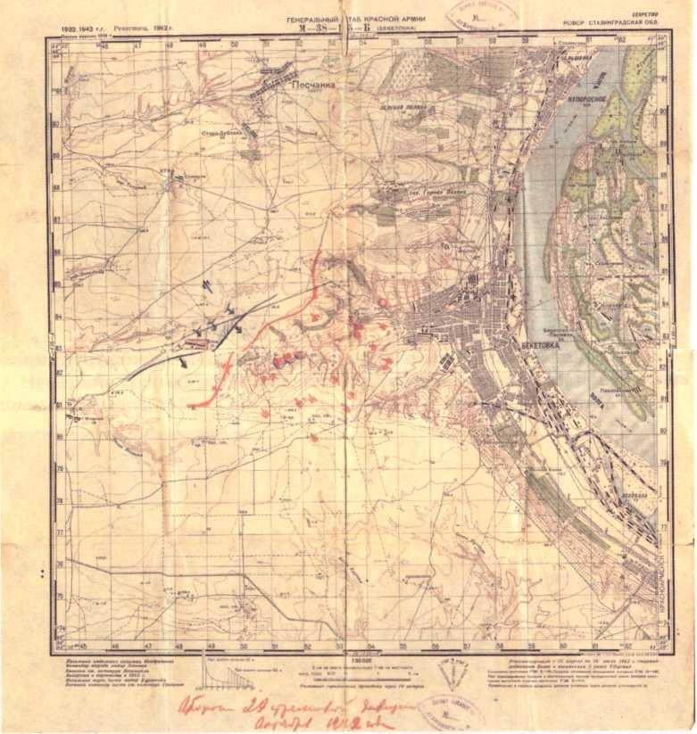

Карта поселка Бекетовка Сталинградской области, в которой стояла в обороне 29-я стрелковая дивизия. Октябрь, 1942 г.

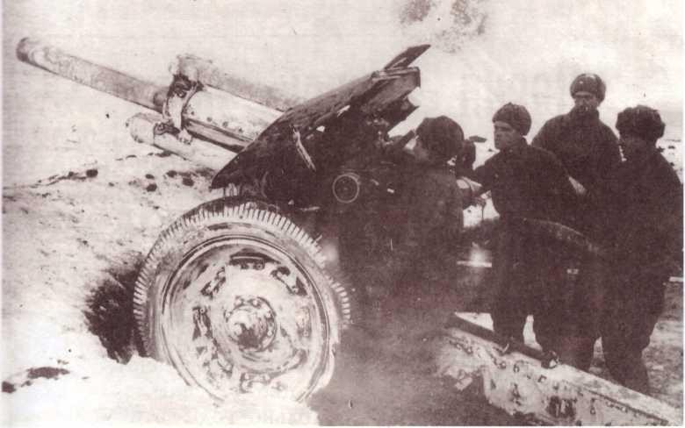
Орудие 1-го дивизиона 77-го артиллерийского полка на огневой позиции в районе Елхов (южный обвод обороны Сталинграда). Декабрь, 1942 г.
ГА г. Астаны. Ф.362, оп.З, д.11
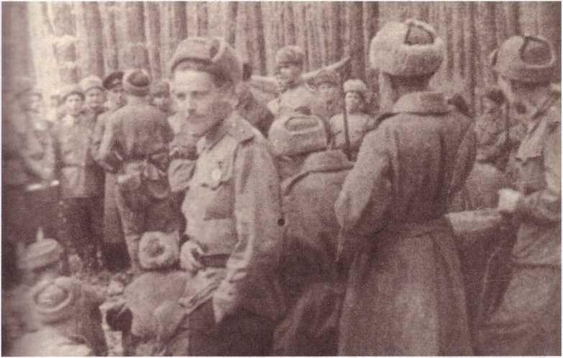
Щебектинский лес на Курской дуге. Бойцы и командиры 81-го отдель- ного саперного батальона 72-й стр.дивизии празднуют 1 мая. 1943 г.
На переднем плане А.Ф.Дубицкий. ГА г. Астаны. Ф.362, оп.З, д.11

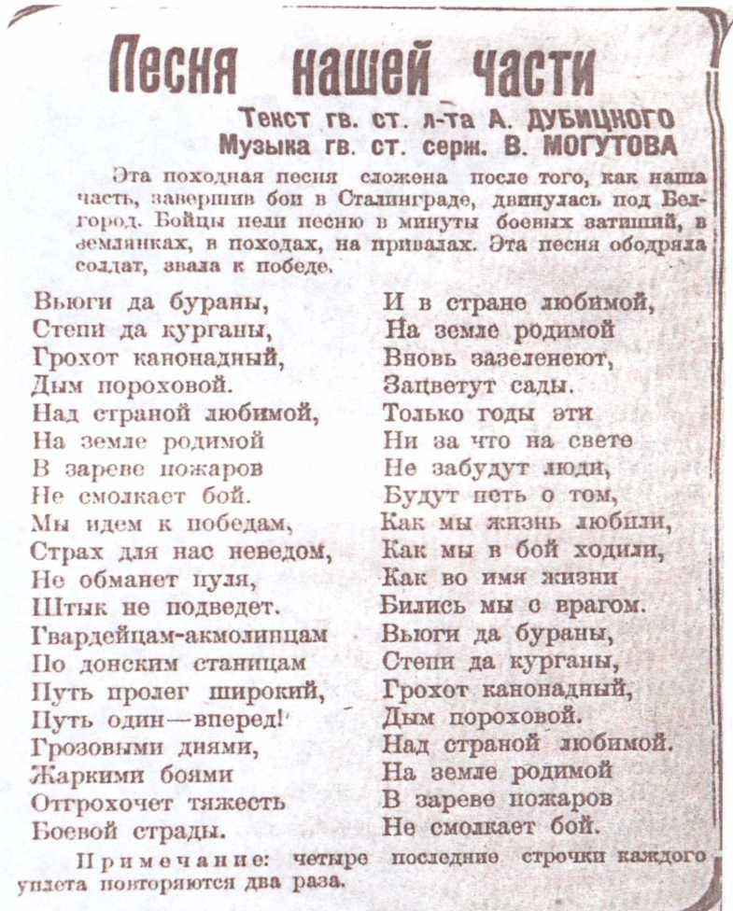

Походная песня 72-й гвардейской Красноградской Краснознаменной стрелковой дивизии. ГА г. Астаны. Ф.362, оп.З, д.11

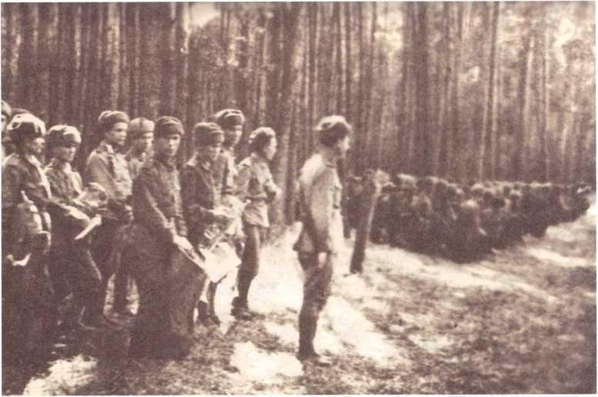
Курская дуга. Вручение гвардейского знамени воинам 72-й дивизии.
Май, 1943 г. ГА г. Астаны. Ф. 362, оп.З, д.11
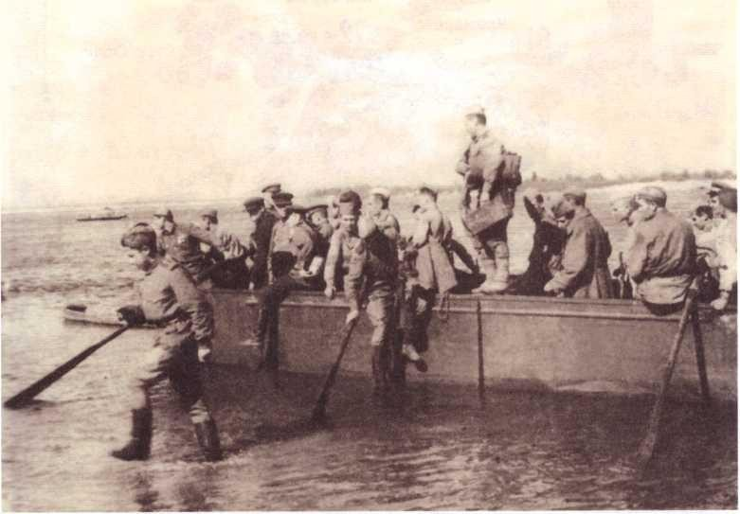
Переправа подкреплений 72-й гв.дивизии через р.Днепр в районе Цен тральной Борадаевки. Сентябрь, 1943 г. ГА г. Астаны. Ф. 362, оп. 3, д. 11

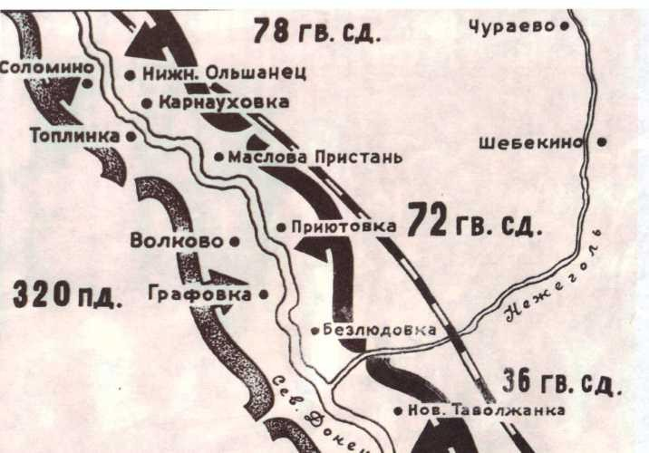
Участок обороны 72-й гвардейской стрелковой дивизии на Северном Донце (Курская дуга). Лето, 1943 г. ГА г. Астаны. Ф.362, оп.З, д.11
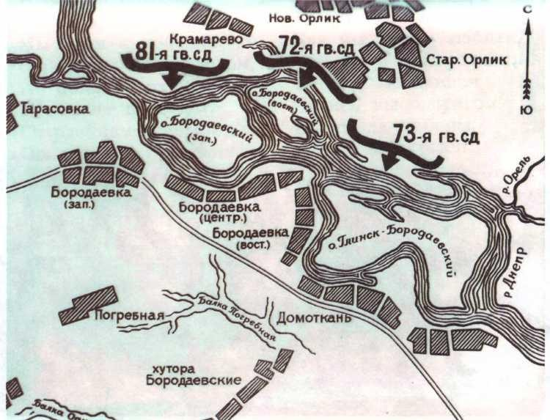
Участок наступления 72-й гвардейской стрелковой дивизии при форси- ровании Днепра. Сентябрь, 1943 г. ГА г. Астаны. Ф.362, оп.З, д.11

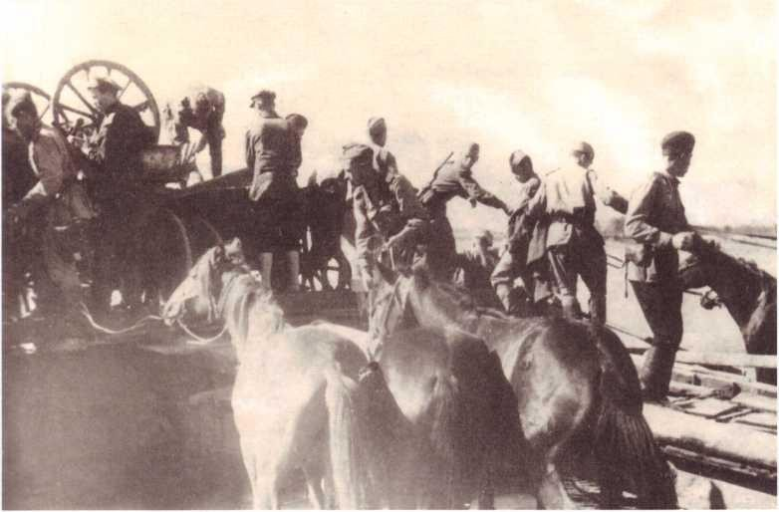
Переправа подкреплений 72-й гв.дивизии через р.Днепр в районе Цен- тральной Борадаевки. Сентябрь, 1943 г. ГА г. Астаны. Ф. 362., оп. 3, д. 11
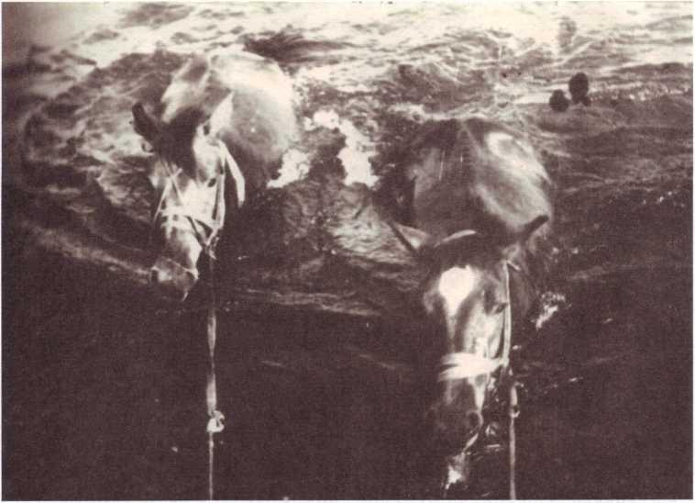
Переправа подкреплений 72-й гв.дивизии через р.Днепр в районе Цен тральной Борадаевки. Сентябрь, 1943 г. ГА г. Астаны. Ф. 362, оп. 3, д. 11

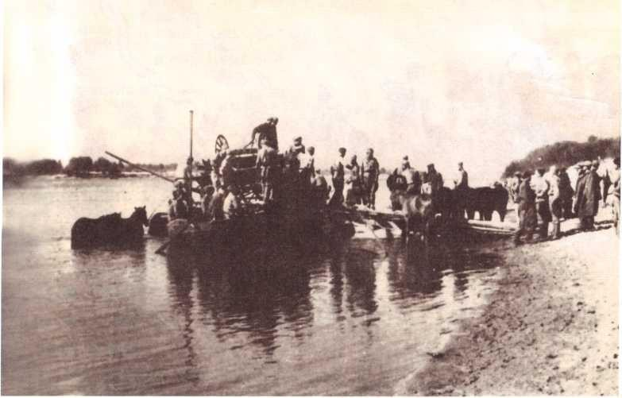
Переправа подкреплений 72-й гв.дивизии через р.Днепр в районе Цен- тральной Борадаевки. Сентябрь, 1943 г. ГА г. Астаны. Ф. 362, оп. 3, д. 11
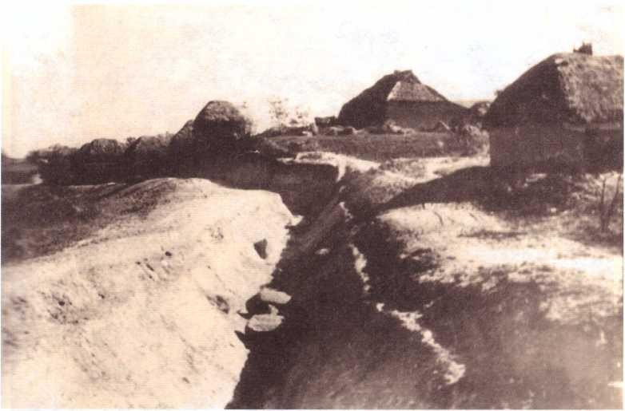
Противотанковый ров на окраине Центральной Борадаевки (со сторо- ны Днепра), выкопанный немцами. 1943 г. ГА г. Астаны. Ф. 362, оп. 3, д. 11

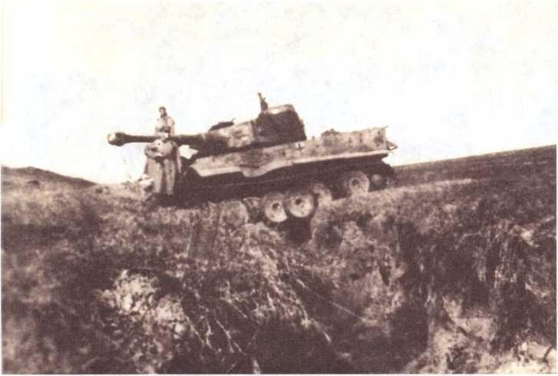
Немецкий танк, подбитый в октябре 1943 года за Днепром на наблюда- тельном пункте командира 72-й гвардейской стрелковой дивизии генерал- майора А.И.Лосева. ГА г. Астаны. Ф. 362, оп. 3, д. 11

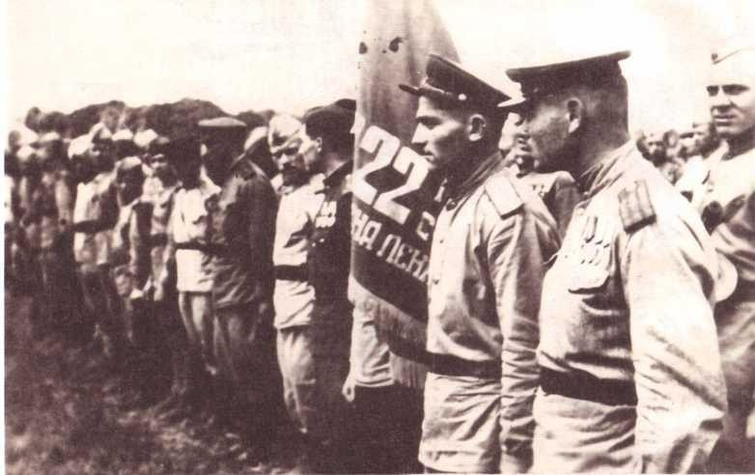
222-й гвардейский стрелковый ордена Ленина ордена Красного знаме- ни стрелковый полк 72-й стрелковой дивизии на марше. Чехословакия. Май, 1945 г. ГА г. Астаны. Ф. 362, оп. 3, д. 11

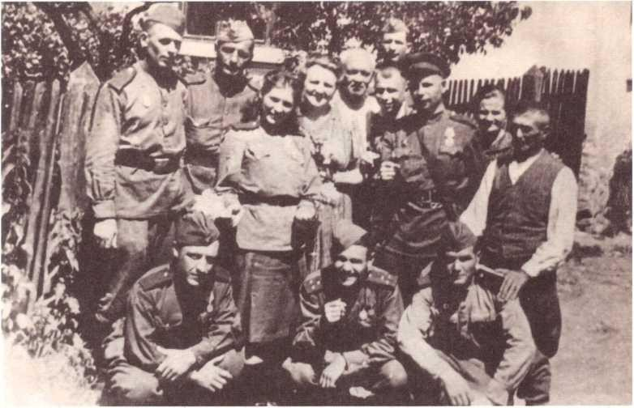
Перед отъездом из деревни Чесовице. Нижний ряд по середине сидит А.Ф.Дубицкий. Чехословакия. Июнь, 1945 г.
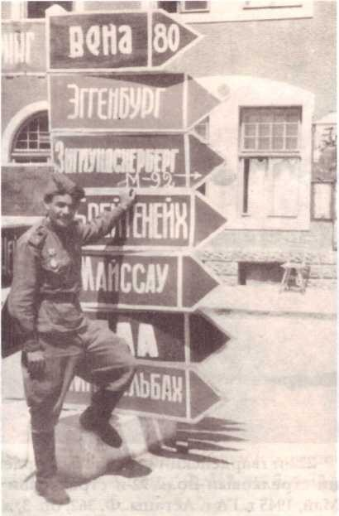
ГА г. Астаны. Ф. 362, оп. 3, д. 11

Австрия. Венское шоссе. До- рожный указатель, стоящий на пути, по которому следовала 72-я гвардейская стрелковая дивизия. На снимке А.Ф.Дубицкий.
Апрель, 1945 г.
ГА г. Астаны. Ф. 362, оп. 3, д. 1

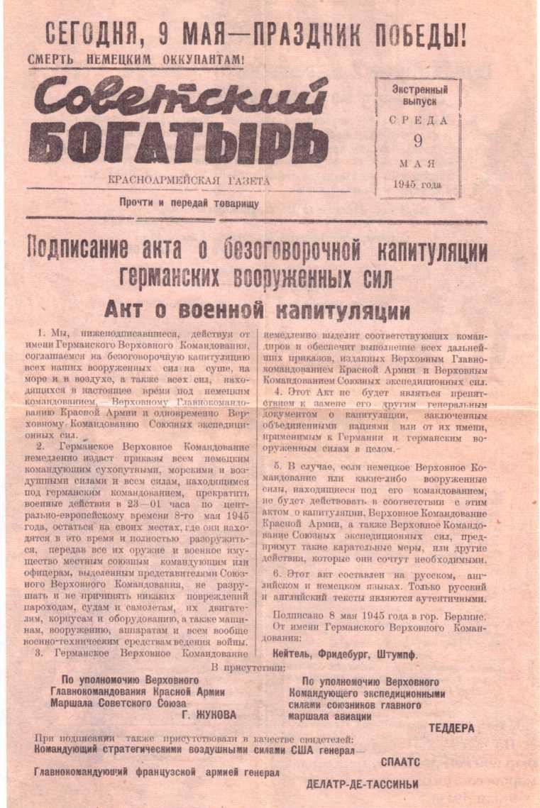

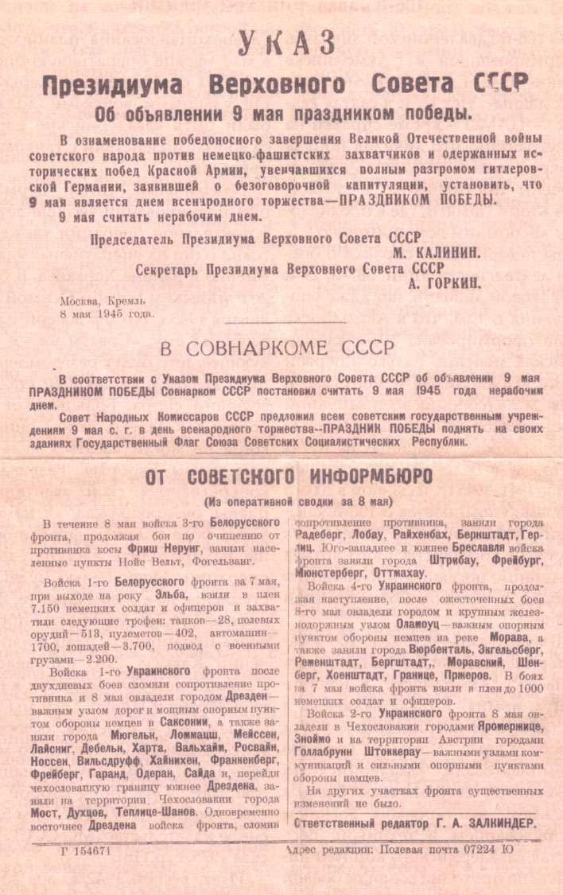

Боевая деятельность 106-й кавалерийской дивизии

О 106-й кавалерийской дивизии, сформированной в г.Акмолинске весной 1942 г., нет документальных данных. Нет их и в святая святых - ЦАМО - кроме справки на полстраницы, что дивизия попала в окружение и все документы за- хвачены противником. В областной Книге Памяти, где в предисловии
«Вспомним всех поименно ...» даны исторические справки о боевой деятельности 310-й, 387-й, 29-й стрелковой дивизии, нет даже упо- минания о том, что в Акмолинске была сформирована 106-я кавале- рийская дивизия. Только в первой книге «Поклонимся и мертвым, и живым...» (сборник воспоминаний фронтовиков-акмолинцев города Астаны о боях, товарищах на путях к Победе в Великой Отечественной войне 1941 -1945 гг., изданном в 2006г.) впервые упоминается о 106-й кавалерийской дивизии в материалах выставки Государственного архива г. Астаны, посвященной 60-летию Победы в Великой Отечественной войне.
В марте-апреле 1942 г. 106-я ка- валерийская дивизия была отправ- лена из г. Акмолинска в действу- ющую армию и была включена в состав 6-го кавалерийского корпуса генерала А.А. Носкова, которую укомплектовали кавалерийскими дивизиями, современным боевым оружием, экипировкой, военным оборудованием и техникой. Весь состав кавалерийского корпуса ин- тенсивно проходил все виды боевой учебы и особенно совместного дей- ствия с танками. Ставка Верховного
Главнокомандования планировала в мае месяце оператмвыую операцию по освобождению Харькова, где ударными войсками должны были быть кавалерийские корпуса во взаимодействии с танковыми бригадами.
Генеральный штаб Вермахта при планировании весенне-летней строительной операции также го- товил один из оперативных ударов именно в районе Харькова. В беседе с японским послом Осимой 3-го января 1943 г. Гитлер доверительно сообщил ему: «Советы уже в следующее лето будут разгромлены... Лето является решающей стадией военного спора. Большевиков отбросят так далеко, чтобы они никогда не могли касаться культурной почвы Европы». Развивая и конкретизируя свои авантюрные планы, он продолжал: «Я намереваюсь пока в центре фронта больше не проводить наступательные операции. Моей целью будет наступление на южном фронте. Я решил, как только улучшится погода, снова предпринять удар в направлении Кавказа. Это направление - важнейшее. Нужно выйти к нефти, к Ирану и Ираку. Если мы туда войдем, то, я надеюсь, освободительное движение арабского мира также могло бы помочь нашему прорыву...» (История Второй Ми- ровой войны. 1939 - 1945. том 5, Во- енное издательство. МО СССР. Москва 1975. стр.118).
Итак, весной 1942 г. обе воюющие стороны вырабатывали стратегические планы и вели подго

товку к очередному туру активных действий на советско-германском фронте, что вызывалось острой не- обходимостью иметь стратегическую инициативу в своих руках.
Именно в районе Харькова и Бар- венкова одновременно готовились к наступлению советские войска и не- мецкие тоже. Командование группы армий «Юг» усиленно готовило свои войска к операции «Фридери- кус -1». Все пехотные дивизии уком- плектовывались до полного штатного состава и имели теперь по 14 - 15 тысяч человек (История Великой Отечественной войны СССР 1941 - 1945. том 2, М.: 1961. стр.412). Ко-
личество танков в каждой дивизии было доведено до 170 - 185 единиц. Войска группы «Юг» были допол- нительно усилены одиннадцатью дивизиями, из них пять дивизий (три пехотные и две танковые) были сосредоточены в районе Харькова против войск Юго-Западного фронта и усилены боевыми самолетами 4-ый воздушный флот гитлеровцев (1220 самолетов).
План Харьковской операции предусматривал нанесение двух ударов войсками Юго-Западного фронта из района Волчанска и с Барвенковского выступа по сходя- щимся направлениям на Харьков, разгром Харьковской группировки противника и создание условий для организации наступления на дне- пропетровском направлении уже с участием Южного Фронта.
С юга удар на Харьков плани- ровался наступательной группи- ровкой войск в составе 6-й армии генерала А.М. Городнянского и армейской оперативной группой генерала Л.В. Бобкина, нацелен
ной на Красноград. Всего в составе этих объединений должны были наступать 10 стрелковых и 3 кава-
лерийских дивизии, 11 танковых и 2 мотострелковые бригады. В резерве командующего фронтом на направлении главного удара оста- вались 2-е стрелковые дивизии и кавалерийский корпус.
Во 2-ую ударную группировку входили 28-я армия генерала Д.И. Рябышева и примыкающие к ней фланговые соединения 21-й и 38-й армий ...
Несмотря на то, что к Харьков- ской наступательной операции привлекалось в общей сложности 28 дивизий, добиться заметного численного перевеса над против- ником не удалось: укомплектован- ность их была сравнительно не вы- сокой (в среднем не более 8-9 тыс. человек; дивизии же 6-й немецкой армии насчитывали по 14 - 15 тыс. человек)... К тому же, соединения Юго-Западного Фронта в большин- стве своем состояли из необстре- лянных бойцов. (История Второй Мировой войны. 1939 - 1945. том 5. Военное издательство МО СССР. Москва. 1975. стр.129)
Боевые действия войск Юго- Западного Фронта начались 12 мая. В первый день наступления войска армейской группы генерала Л.В. Бобкина прорвали оборону противника на глубину 46 км на участке от Грушево до Миронов- ки. Во второй половине дня в полосе действия группы в прорыв были введены 6-й кавалерийский корпус генерал-майора А.А. Носкова и 7-я танковая бригада полковника Н.А. Юрченко. Одной из трех ка- валерийских дивизий, входивших в

состав 6-го кавалерийского корпуса, была 106-я кавалерийская дивизия, сформированная в нашем Акмо- линске. Наши земляки были на самом острие наступления и показали исключительную храбрость, отвагу и непобедимый боевой дух. Они не- отступно преследовали довольно беспорядочно отходившие части 454-й охранной дивизии. К вечеру подвижные силы группы достигли реки Орель, форсировали ее на двух участках, захватили плацдармы на западном берегу и продолжили про- движение к Казачьему Майдану.
К исходу первого дня войска А.М. Городнянского и Л.В. Бобкина сломили сопротивление гитлеровцев на более чем сорокакилометровом участке и вклинились в глубь обороны 51-го и 8-го армейских корпусов на 12 -
15 километров... (Баграмян И.Х. Так шли мы к Победе. М.; Воениздат, 1977, стр. 87 - 88).
Успешно начавшееся наступление войск нашего фронта не на шутку обеспокоило командование 6-й немецкой армии.
Немецкий полковник Адам пишет
«... Подготовка к переброске наших войск для летней кампании 1942 г. шло полным ходом. Но на долю 6-й армии выпало еще одно тяжелое испытание. Советские соединения, располагавшие значительными силами, включая и новое наступление с изюмского выступа и под Волчанском.
Для нас создалось угрожающее положение. Наносящим удар со- ветским войскам удалось на ряде участков прорвать нашу оборону. 454-я охранная дивизия не отступи- ла,... Советские танки стояли в 20
километрах от Харькова... » (Адам В. Трудное решение, стр. 40)
На третий день наступления ширина участка прорыва достигла 50 км, глубина прорыва в полосе действия главных сил А.М. Город- нянского составила 16 км, а группа Л.В. Бобкина - 20 километров. Этот успех был достигнут благодаря сво- евременному вводу в сражение 6-го кавалерийского корпуса ...
К вечеру 14 мая южная ударная группировка расширила прорыв до 55 километров, а глубина его достигла 25 - 40 километров...
К 15 мая 6-й кавалерийский кор- пус дрался на ближних восточных подступах к Краснограду...
Утро 16 мая, как потом оказалось, был последним днем нашего наступления. Встретили мы его на- стороженно, так как сопротивление противника все нарастало...
...Поскольку нам удалось упредить противника в открытии на- ступательных действий, команду- ющий группой армий «Юг» Фон Бок вынужден был почти все силы из состава 6-й немецкой армии, которые намечалось сосредоточить в качестве ударного кулака в районе Чугуева, направить на парирование ударов по Харькову северной и южной ударных групп Юго-Западного Фронта...
...17 мая к 17 часам противник, смяв подразделения 1118-го полка 333-й стрелковой дивизии и 34-й кавалерийской дивизии, захватил Барвенково ... и стал продвигаться на восток вдоль реки Сухой Торец. 34-я кавалерийская дивизия полковника Алексея Николаевича Инаури начала отход к северу и, к исходу дня вместе с подразделе

ниями 106-й стрелковой дивизии, заняла оборону по рубежу Ильи- чевка, Краснозоревка, Григоровка, преградив немецким войскам путь на Изюм...
На этих рубежах, также как и под Барвинково, советские воины дрались с непревзойденной стойкостью и мужеством, вынужденные отходить под давлением многократно превосходящих сил противника, они наносили ему ощутимый урон в людях и технике...
...18 мая кризис в полосе обороны 9-й армии продолжал обостряться....
... С утра 18 мая гитлеровцы на- растили удар из Барвенкова в на- правлении Великой Камышевахи, а из Долгенькой - на Изюм. На этом направлении у них действовало до 150 танков. Используя свой громадный перевес в силах, враг сломил сопротивление героически сражав- шихся конников 5-го кавалерийского корпуса генерала Н.А. Плиева и частей 51-й дивизии подполковника Б.К. Алиева и уже к 10 часам овладел Каменкой, Камышевахой и южной частью Изюма... (Н.Х. Баграмян. Так шли мы к Победе. М., Воениздат, 1977. стр. 93 -118).
«... Обстановка требовала пре- кращения Харьковской операции. Однако командование Юго-Западного направления и фронта недооценивало опасность со стороны краматорской группировки и не считало необходимым прекращать наступление. События же продолжали развиваться неблагоприятно: вследствие отхода 9-й армии и продвижения противника на север вдоль реки Северный Донец создалась угроза окружения всей груп
пировки советских войск, действо- вавшей в барвенковском выступе...
... 23 мая армейская группа
«Клейст», наступавшая из-под Краматорска, соединилась в районе 10 км южнее Балаклеи с частями 6-й немецкой армии, перерезав советским войскам, действовавшим на барвенковском выступе, пути отхода на восток за реку Северный Донец. Соединения, отрезанные западнее Северного Донца, были объединены под общим командованием заместителя командующего фронтом генерала Ф.Я. Костенко. С 24 по 29 мая, ведя бои в окружении, они небольшими отрядами и группами прорывались через фронт немецких войск и переправлялись на восточный берег Северного Донца...
Из окружения смогло выйти около 22-х тысяч бойцов и командиров...» (История второй Мировой войны. 1939 - 1945. том 5. Воениздат. МО СССР, Москва.1975 г. стр.129 -130).
Оставшиеся в кольце советские воины продолжали героически сра- жаться вплоть до 30 мая... Немало верных сынов нашей Родины погибло в этих боях смертью храбрых. Среди них были заместитель командующего войсками Юго-Западного Фронта генерал-лейтенант Федор Яковлевич Костенко, командующий 6-й армией генерал- лейтенант Аксентий Михайлович Городнянский, командующий 57-й армией генерал-лейтенант Кузьма Петрович Подлас и командующий армейской группой генерал- майор Леонид Васильевич Бобкин (Н.Х. Баграмян. Так шли мы к Победе. М., Воениздат. 1977. стр.122)

Впечатления противника о за- вершающем этапе сражений за Харьков в архиве 1-й горнострелковой дивизии генерал-майора Ланца:
«Завязавшееся сражение стало одним из самых кровопролитных за всю войну в России... Под отсветами тысяч белых ракет русские колонны атаковали немецкие рубежи. Раз- махивая пистолетами, командиры и комиссары резкими выкриками гнали вперед свои батальоны. Плечом к плечу, сцепившись руками, красно- армейцы шли на штурм. Хриплое надсадное «Ура!» ревело в ночи.
- Огонь! - командовали немецкие обер-ефрейторы у пулеметов и пе- хотных орудий. Первая волна атаку- ющих не прошла. Бурые, как земля, колонны повернули на север.
Но и здесь они тоже наталкивались на блокировочные позиции горных стрелков. Волны русских откатывались назад и снова, невзирая на потери, атаковали и атаковали немцев. Они крушили на своем пути все и вся, отбивали у противника несколько сотен метров, но потом натиск ослабел, и грозные валы рушились под шквальным продольным огнем немецких пулеметчиков. Те, кто не погиб, брели, шатаясь и спотыкаясь, или ползли обратно в овраги реки Берека.
Следующим вечером все вновь повторялось. Но на сей раз атаку пехоты поддерживало несколько Т -
- Русские солдаты, все также сцепившись руками, шли на смерть с криками «Ура!».
Когда где-нибудь после захвата опорного пункта немцев удавалось противника отбросить решительной контратакой, немцы находили тела защитников с проломленны
ми прикладами черепами, телами, истерзанными штыками и лицами, разбитыми русскими сапогами до неузнаваемости. Стороны сражались с дикой яростью. Эта битва была страшной столбовой дорогой к смерти.
На третий день натиск русских спал - немцам удалось достигнуть перелома. Оба командующих со- ветскими 6-й и 57-й армиями - ге- нерал-лейтенант Подлас - вместе с офицерами своих штабов лежали мертвыми на поле битвы. Сражение завершилось поражением Тимо- шенко. Противник лишился главных сил - двадцати двух стрелковых и семи кавалерийских дивизий. Полному разгрому подверглись че- тырнадцать танковых и моторизо- ванных бригад. Около 239 000 крас- ноармейцев брели в плену; немцы уничтожили или взяли в качестве трофеев 1250 танков и 2026 орудий. Так завершилось сражение к югу от Харькова - битва, в которой совет- ские войска, пытавшиеся окружить немцев, сами попали в окружение. Такой победы немцы еще не одер- живали - находясь на границе по- ражения, они в течение нескольких дней сумели достигнуть громадного успеха.» (Пауль Карель. Восточный фронт. Книга первая. Гитлер идет на восток. 1941 1943. Издательство
«Изографус», Издательство «ЭКС- МО». Москва. 2003. стр.406 -407.)
Из 106-й кавалерийской дивизии, бывшей на острие наступления, вышло из окружения очень мало бойцов и командиров. Родным и близким кавалеристов-акмо- линцев даже не были высланы извещения с сообщением, что пропал без вести в сражениях за Харьков.

Повезло тем, кому успели прийти письма, высланные до 23 мая 1942 г. Семья Капажановых получила последнее письмо от кавалерий- ца 106-й кавалерийской дивизии Капажанова Каирбека, что скоро освободят Харьков.
Вышел из окружения и продол- жал воевать до Победы рядовой, пулеметчик 69-го кавалерийского полка 106-й кавалерийской дивизии
Жаманбаев Мухтар. (Поклонимся и мертвым, и живым ... Сборник вос- поминаний фронтовиков-акмолин- цев города Астаны. О боях, товарищах, на путях к Победе в Великой Отечественной войне 1941 -1945 гг.,
Астана. 2007. стр. 251).
Остальные акмолинцы, призван- ные в ряды 106-й кавалерийской дивизии до сих пор числятся про- павшими без вести.

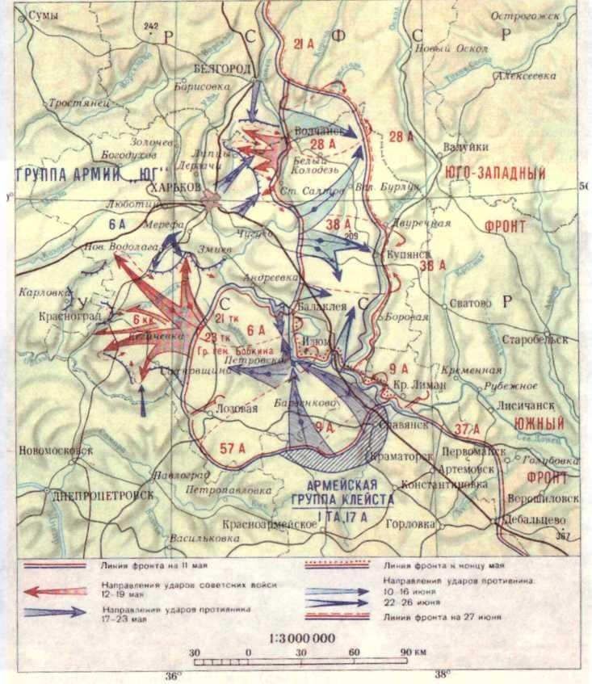

Боевые действия на Харьковском направлении. Май-июнь, 1942 г.

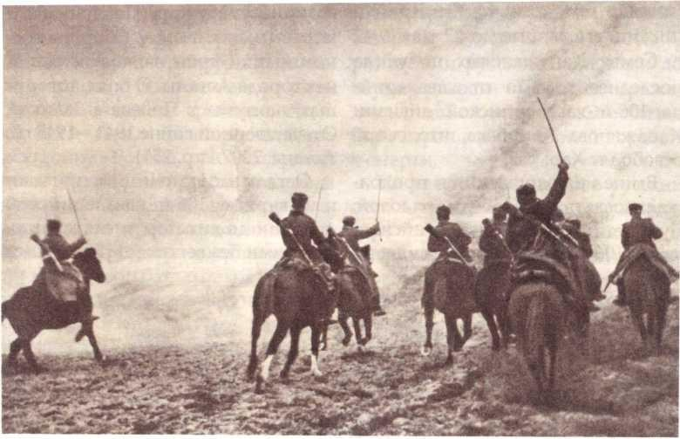
Кавалерия на острие наступления

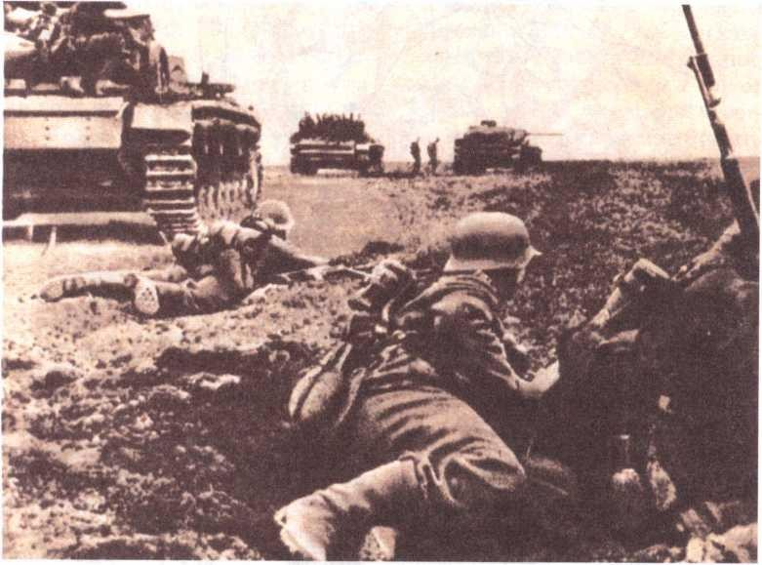
Наступления частей 6-й немецкой армии в районе Харькова. Май, 1942 г.

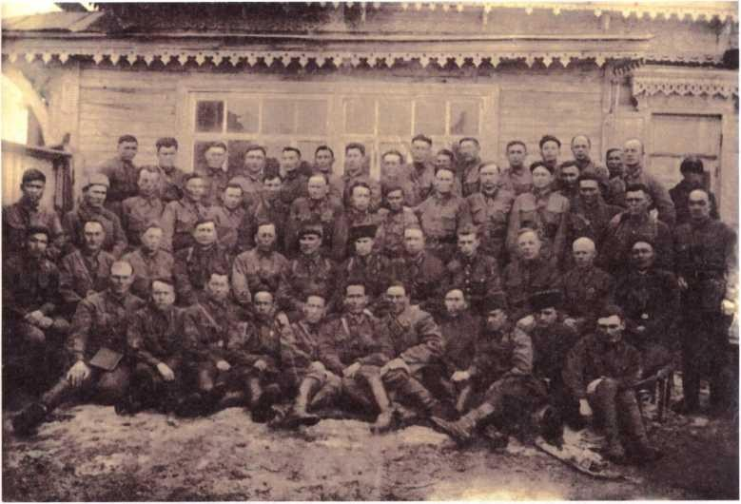
106 -я кавалерийская дивизия. г.Акмолинск. 03.04.1942 г. Кульмагамбетов С.М. сидит во 2-м ряду (слева четвертый)
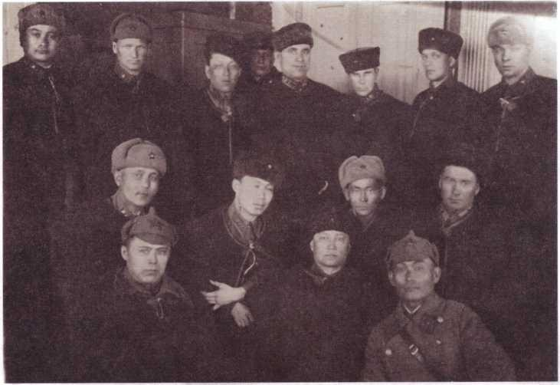
Воины 106-кавалерийской дивизии. г.Акмолинск. 05.04.1942 г. Кульмагамбетов С.М. стоит (слева первый)

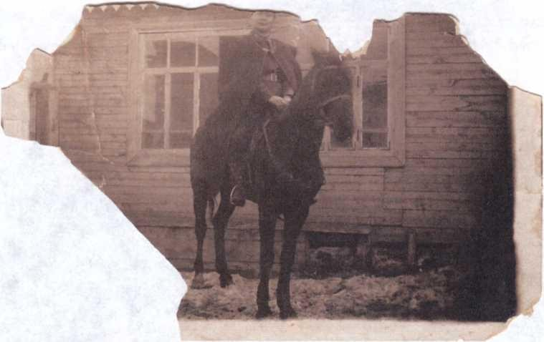
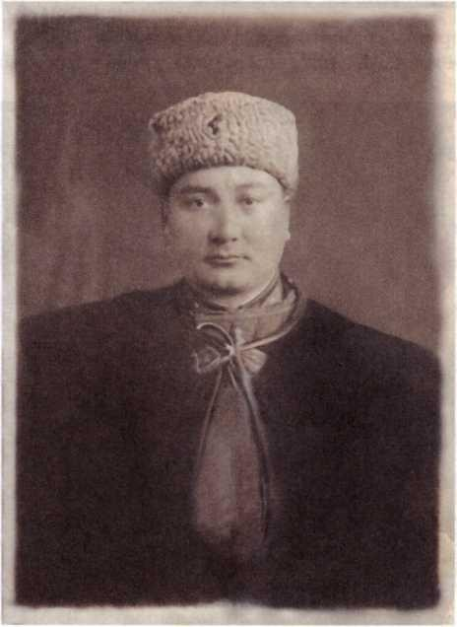
Кульмагамбетов С.М. 1942 г.
Кавалерист 106-й кавалерийской дивизии Кульмагамбетов Сагдат. г. Акмолинск. 29.09.1942 г.

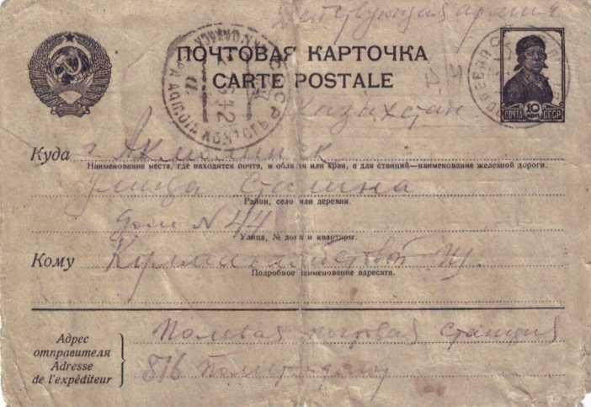

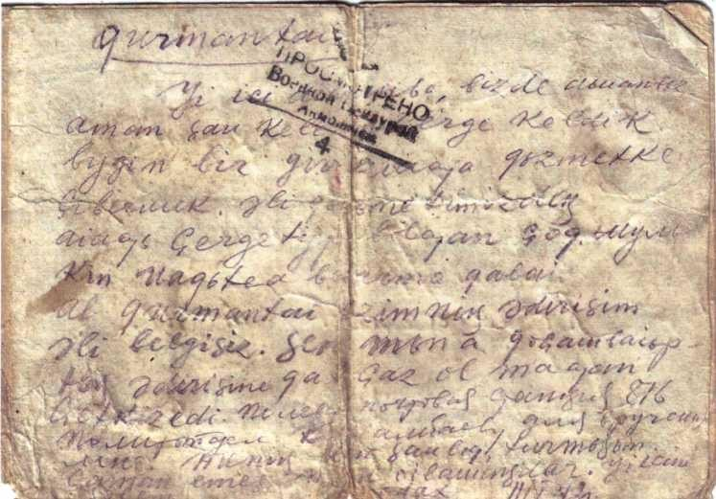

Последнее письмо С.М. Кудьмагамбетова, отправленное с фронта в мае 1942 г.

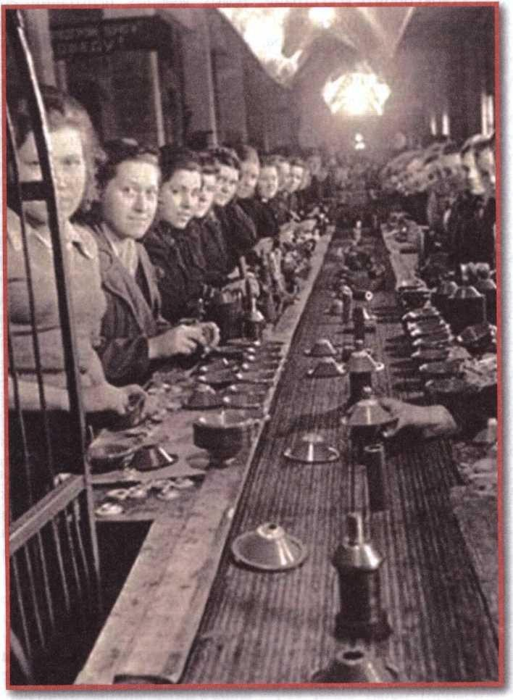


  - В ТЫЛУ КАК НА ФРОНТЕ

Великая Отечественная война втянула в свою орбиту всю страну, коснулась каждой республики, об- ласти, города, деревни и хутора, ворвалась в каждую семью, где бы она ни жила - в России, на Украине, либо на Дальнем Востоке или в Казахстане, когда каждый человек - от партийного и государственного руководителя, учёного, инженера до рабочего и колхозника- трудился для фронта, для Победы. Тыл по своему значению, размаху и сложности решаемых задач почти сравнялся с фронтом. На пере- довой бойцы и командиры гибли от пуль и снарядов, а на заводах, фабриках, в колхозах и совхозах люди падали с ног от голода и пе- реутомления. Вернувшиеся с полей сражений после тяжелых ранений бойцы и командиры, кто без одной ноги, руки, некоторые без двух ног, вставали снова в строй и продолжали сражение за Победу, но уже за станком, за штурвалом комбайна, рычагами трактора, за кульманом, а многие стали директорами совхозов, председателями колхозов и военкомами.
С первых до последних дней су- ровых военных испытаний смело несли всю тяжесть тыловых работ женщины г. Акмолинска. Именно их выдвигали тогда на все должности взамен мужчин, ушедших на фронт. Городской комитет партии в меро- приятиях по подготовке квалифици- рованных кадров из числа женщин для работы в промышленности, на транспорте, предприятиях, учреж- дениях и организациях города обязал на краткосрочных курсах и путем бригадного и индивидуального обучения подготовить 1082 человека. Было отмечено: «Каждый квалифи- цированный рабочий и служащий должен обучить одного человека, подготовить себе замену на случай призыва в Красную Армию».
По инициативе коммунистов были созданы фронтовые бригады комбайнеров, машинистов лобогреек, пахарей, возчиков в колхозах и совхозах.
В тылу как на фронте фронтовые бригады - такая же самоотвержен- ность, мужество и воля к победе. Поэтому многие труженики тыла награждены боевыми наградами.

Мобилизующая роль обкома и горкома партии

Тревожная весть о вероломном нападении фашистской Германии настигла многих участников пар- тийного пленума, когда они только что возвратились в свои районы. 22-го и 23-го июня 1941 года во всех уголках области прошли многолюдные митинги трудящихся. Не
ожидая повесток военкомата, многие десятки и сотни людей направлялись на призывные пункты.
Страна поднималась на священ- ную Отечественную войну, превра- щалась в единый военный лагерь Степное Приишимье было глубоким тылом. Трудящиеся Акмо

линской области сразу же развер- нули работу под лозунгом «Все для фронта! Все для победы!».
23,27,29 июня на заседаниях бюро обкома партии строго и принципи- ально ставились задачи улучшения работы связи, транспорта, органов массовой информации, улучшения организационно-политической ра- боты в условиях военного времени, решались кадровые вопросы. В ре- шении бюро от 27 июня отмечалось:
«Агитационную работу проводить под знаком мобилизации рабочих, служащих, интеллигенции, всего на- селения города на активное участие в Великой Отечественной войне против фашизма. Поднимем наш народ на Великую Отечественную войну и отдадим все свои силы на полный разгром фашизма. Недисципли- нированность, отказ от работы рас- сматривать как способствование ослаблению фронта». Слово партии, личный пример коммунистов и комсомольцев во всем способствовал подъему активности масс.
Особый первостепенный вопрос - всеобщая мобилизация в армию людей всех призывных возрастов. Из Акмолинска ушло на фронт (только в первые шесть месяцев войны около
37 тысяч человек). Об отправке на фронт просили комсомолки-девушки медсестры Л.Бек- магамбетова, Р.Бастурбаева, швеи Б.Рахимова, Д.Садвакасова и сотни других патриотов. Всего за годы Великой Отечественной войны в ряды Советской Армии ушло 70 процентов областного партийного советского и комсомольского актива.
В документальном многосерий- ном фильме «Солдаты Отчизны»
кадры кинохроники запечатлели колонну автомобилей с еще не стер- тыми «гражданскими» номерами
«ШБ», т.е. трафаретом акмолинской автоинспекции. 1039 «ЗИСов» и
«ГАЗиков» было направлено на фронт из наших городов и сел. 22 автомашины 20 ноября 1941 года совершили рейс по ладожской дороге жизни, более половину из них вели наши земляки С.И.Ичев- ский, И.П.Гейко, Е.В.Городянский, Ф.П.Прожирко, С.Кабиев, И.Шатров и др. Эти имена хорошо были известны на легендарной трассе. В первые месяцы войны из Акмолинска было отправлено в армию около двухсот гусеничных тракторов. В те дни возник патриотический почин под лозунгами «Лучшую лошадь - Красной Армии», «Обороне - повозку с упряжью». Вклад акмо- линцев - 7,5 тысяч лошадей, 1000 повозок, более 1200 комплектов упряжи. Все это вопросы решались оперативно и четко, под ежемесячным партийным контролем.
Война властно вторгалась в жизнь людей и они ощущали свою личную ответственность за охрану социалистического строя, порядка нашей жизни. Отработав у станка, все жители спешили на военное об- учение. Горком партии принял по- становление об обязательном обу- чении всех граждан от 16 до 60 лет на курсах по противовоздушной обороне.
19 июля бюро городского ко- митета в соответствии с решением обкома партии принимает поста- новление «О задачах работы Осо- авиахима, Красного Креста и физ- культурных организаций в условиях

военного времени». Десятки тысяч юношей и девушек, трудящихся города, сел, области овладели воен- ным делом.
Трудовая вахта фронтовых бри- гад в Акмолинске началась прак- тически с 23-го июня. Именно в этот день в горком партии поступило сообщение, что партийная организация станции Акмолинск возглавила социалистическое со- ревнование.
В условиях военного времени точное соблюдение графиков поездов, безаварийность, экономия ресурсов и материалов, усиление работы организаций Осоавиа- хима, МОПРА, Красного Креста. Пример железнодорожников характерен для многих коллективов трудящихся города, организованно, быстро и четко переводивших ритм мирного труда на рельсы военного времени.

Стальная магистраль - артерия к Победе

10 января 1943 года газета «Прав- да» в передовой статье писала:
«Страна воюет и строит, у нашего народа в одной руке меч, в другой - молот». Наиболее яркой демон- страцией этого двуединого подвига может служить пример акмолин- ских железнодорожников. Партий- ные комсомольские организации города и области проводили гро- мадную работу по обеспечению четкой работы Карагандинской угольной магистрали, а также про- движение потока военных грузов от Павлодара на Карталы и Петро- павловск.
Карагандинская железная дорога с центром в Акмолинске была выделена из состава Омской желез- ной дороги. Имея протяженность 23 тысячи километров, она должна была обеспечить коммуникации на площади 967 тысяч кв.м, проходя через Акмолинскую, Северо-Казах- станскую, Кустанайскую, Кокчетав- скую, Карагандинскую, Павлодар- скую области. Но многое еще надо было построить и создать на пустом месте. Здесь широко распро
странилось движение лунинцев, а также одобренный партийными органами почин железнодорожников станции Анар и колхозников из ближайших сел о совместной круглосуточной работе по обеспе- чению бесперебойных перевозок на транспорте во время снежных буранов и весенних паводков. Оно приняло поистине всенародный размах на всех магистралях и сыграло большую роль для соблюдения строгого и напряженного графика поездов с грузами оборонного значения.
Во многих исторических доку- ментах отмечается героический са- моотверженный подвиг железнодо- рожников на стальных магистралях войны с фашистской Германией. И одна из наиболее впечатляющих и ярких страниц этой истории - стро- ительство и эксплуатация Сталин- ско-Магнитогорской магистрали, давшей возможность связать воедино мощный потенциал Караганды, Рудного Алтая и Южного Урала по наиболее короткой линии через Карталы. Штаб этой героической

стройки находился в Акмолинске.
За два первых года войны было построено в голой степи 1320 маги- стральных и внутриобластных линий. Связисты монтировали работу 11 тысяч км телефонных линий, в том числе на магистрали Акмо-
линск-Орск-Оренбург- Москва.
На участке железной дороги, проходящей по территории области, трудились тысячи акмолин- цев - мужчин, женщин, учащейся молодежи. О большой важности этого участка говорит факт создания специального райкома партии железнодорожного узла станции Акмолинск в 1943 году, когда во всю ширь развернулось производство военных материалов и вооружений в восточных районах страны. Следует отметить, что полностью магистраль была принята в эксплуатацию в начале 1943 года, но, учитывая ее сугубо важное значение для обороны страны, движение эшелонов началось еще в феврале 1940, а с началом Великой Отечественной войны движение по временным железнодорожным путям стало более интенсивным. Одно- временно продолжалось строи- тельство: только на участке Акмолинск
- Карталы трудились около
18 тысяч акмолинцев, более пяти тысяч из них были стахановцами.
С 9 мая 1942 года началось стро- ительство вторых путей на участке Акмолинск - Караганды. Партийные, комсомольские организации города и области поднимали тысячи людей на стройку особой важности, развивали движение ударных фронтовых бригад, обеспечивающих срочное продвижение грузов к фронтам войны.
В марте 1942 года бюро обкома партии отмечало, что на дороге уже 5494 стахановца, 3706 ударников и 826 лунинцев. Акмолинское депо было лучшим на дороге. Здесь экономили в среднем ежегодно по 17 тысяч тонн топлива.
Все военные годы акмолинские железнодорожники выдерживали жесткий график перевозок, выполняя боевое задание Родины. По участку
Акмолинск-Карталы было перевезено более 5,3 миллиона тонн грузов. Неоднократно коллектив железной дороги и его подразделения получали высокую оценку за свой вклад в дело Победы над врагом в
документах партии и правительства, награждались Переходящими Крас- ными Знаменами Государственного Комитета Обороны.

Фронтовые бригады на производстве

Героический самоотверженный труд был нормой поведения на всех предприятиях города. Это вырази- лось в движении фронтовых бригад. Такое почетное наименование принимали на себя добровольно и опытные рабочие и комсомольско- молодежные коллективы, ударные
бригады во всех отраслях народного хозяйства города и области. В Акмолинске была широко известна бригада О.Касымова из Центральных ремонтных мастерских. Кузнец К.Тайбергенов, работавший на этом предприятии в фронтовой бригаде, внес рационализаторское

предложение и вместе с товари- щами внедрил его. Это дало эко- номию в 280 тысяч рублей, создало условия для увеличения выработки до 10 норм в смену. Четырнад- цатилетним пареньком пришел в одну из фронтовых бригад ЦРМ в 1943 году А.С.Пархоменко, вскоре на формовке деталей он показал повышенную выработку, а через год комсомолец возглавили фронтовую бригаду. На строительстве завода
«Казахсельмаш» ударные фронтовые бригады возглавляли Ж.Бейсекеев, А.Кабдазиев; здесь образцы труда показывал заливщик А.Джетпыспаев.
18 комсомольско-молодежных фронтовых бригад, организованных на железнодорожном транспорте в Акмолинской области, превысили производственные показатели в 2-3 раза.
В суровые военные годы закла- дывались и развивались многие славные трудовые традиции рабо- чего класса Приишимья. На 8-м пленуме обкома партии отмечался высокий подъем трудовой и поли- тической активности на стройках, в промышленности, на транспорте области в условиях, когда 80 про- центов работ выполнялось жен- щинами и подростками. За годы войны валовый выпуск продукции вырос в 2,5 раза, хотя количество рабочих увеличилось всего на 11 процентов, а потребление энергии - на 62 процента.
В годы суровых военных испыта- ний единство фронта и тыла было одним из главных условий непо- бедимости. Партийные и комсо- мольские организации области вели кропотливую и неустанную
работу по укреплению неразрывной живой связи наших земляков с воюющими на переднем крае ди- визиями. Ни на один день не пре- рывалась эта прочная нить.
Достойный вклад в дело всена- родной победы над врагом внесли промышленные предприятия, число которых возросло за годы войны более чем в полтора раза, а валовый выпуск продукции в городе Акмолинске вырос в 4,3 раза по сравнению с 1940 годом.
Лидирующим по показателям был станкостроительный завод, эвакуированный в Акмолинск из Мелитополя в октябре 1941 года. А уже 20 ноября, получив в свое рас- поряжение несколько помещений - казарм, начал выпуск продукции, которая немедленно отправлялась на фронт. Это были снаряды для противотанковой артиллерии. За декабрь задание было выполнено на
300 процентов. И в дальнейшем, наращивая производство, коллектив завода из месяца в месяц пере- выполнял планы, дважды занимал третье почетное место во Всесоюз- ном социалистическом соревнова- нии. 1 мая 1943 года заводу было присвоено звание «Гвардейцы тру- дового фронта». Все это было до- стигнуто в условиях, когда средне- списочный состав рабочих за годы войны не превышал 66,1 процента от потребного, не хватало энергии, режущего инструмента, материалов, но производительность труда неуклонно росла. На каждого ра- бочего при плане 862 рубля произ- водилось продукции на 1553 рубля в месяц, себестоимость продукции была снижена в общей сложности на 28,3 процента.

В 1942 году в Акмолинск при- была часть оборудования с эва- куированных предприятий
«Ростсельмаша», киевского «Ар- сенала» и Таганрогского ком- байнового. 7 июня 1942 года Со- внарком СССР принял решение о строительстве в нашем городе завода по производству сельхоз
машин, которому было присвоено название «Казахсельмаш». Уже через год завод выдал первую продукцию, которую сразу же отгрузили для районов Орловской, Смоленской, Воронежской, Харьковской и других областей, освобожденных от не- мецко-фашистской оккупации.

В фонд обороны

Одно из главных дел - создание резервов для фронта. Страна превратилась в единый военный лагерь, велось поголовное обучение трудящихся военному делу, партийные организации через си- стему Всеобуча и Осовиахима про- водили военную подготовку всего населения Акмолинска в возрасте от
16 до 50 лет. Был создан фонд обороны, куда за годы войны по- ступило наличными до 45 мил- лионов рублей и в форме займов более 187 миллионов. 28 декабря 1943 года, например, обком партии телеграфировал в ЦК Компартии республики: «В фонд помощи фронту сдано хлеба 88884 пуда, со- брано теплых вещей 21053 предме- та, приобретено на 213276 рублей. Построенная танковая колонна
«Акмолинский осоавиахимовец» передана Красной Армии». Это торжественное событие произошло 4 февраля 1943 года, когда воины - танкисты из подразделения гвардейцев лейтенанта Новака приняли боевые машины от делегации Акмолинска. Верховное Главнокомандование Красной Ар- мии неоднократно объявляло бла- годарности коллективам города за сдачу в фонд обороны средств,
идущих на изготовление боевой техники. Их были удостоены город Акмолинск, управление Караган- динской железной дороги, управление строительства дорог Акмолинск - Карталы, школа имени С.М.Кирова.
Большой политический отклик получил у акмолинцев призыв Тамбовского колхозника Ферапонта Головатого. Движение это стало массовым и в Приишимье. Колхозница артели «Кзыл-Ту» Мадина Сарсембаева внесла свои личные сбережения в сумме 100 тысяч рублей на строительство боевой техники, 175 человек подписались на сумму 1788500 рублей второго военного займа, а на третий - 118 человек на сумму 975 тысяч. Все они приняли участие в движении па-
триотов-многотысячников. Среди них были Александр Бобров, Марьям Пеньковская, Бауке Кульма- гамбетов, Иван Ирченко, А.М. Черныш и сотни других. Комсомольцы и молодежь Акмолинска собрали и внесли на строительство танков, самолетов, кораблей Северного флота 719 тысяч рублей. Некоторые комсомольские организации за это получили благодарность Верховного Главнокомандующего.

В фонд обороны поступало не- мало продовольствия из личных запасов населения. Было сдано более 3550 туш крупного рогатого скота, 15 тысяч овец, 1400 свиней. По инициативе первичной орга- низации Осоавиахима колхоза
«Борьба» Новочеркасского (ныне Астраханского) района, руководил которой Егор Фомичев, организа
циями области только в 1943 году семенами, собранными у жителей было засеяно 7600 гектаров зерно- вых культур. Собранные 88884 пуда урожая с этих площадей были сда- ны в фонд Красной Армии. В 1944 году с 3279 «осоавиахимовских» гектаров в фонд обороны поступи- ло 93917 пудов зерна.

Хлеб военных лет

В документах VI пленума обкома Компартии Казахстана отмечалось:
«Ясно стало с самого начала войны, что наш хлеб должен сыграть боль- шое решающее значение. Мы, все партийные и советские организации, должны помнить, что каждый пуд хлеба крайне дорог сейчас для обеспечения полной победы над озверелым врагом».
Хлеб военных лет... Если за по- следний предвоенный год область сдала государству 5,2 миллиона пудов зерна, то за четыре военных года государству было отправлено из колхозов и совхозов 32,2 миллиона пудов, т.е. более 8 миллионов ежегодно. Кроме этого был создан фонд обороны, в который поступили сотни тысяч пудов зерна. Кроме этого трудящиеся Приишимья делились зерном, мясом, молоком и другими продуктами с шахтерами Караганды, строителями железной дороги, воинами формирующихся частей и находящимися на излечении в госпиталях, с населением партизанских районов Ленинград- ской области, жителями освобож- денных сел и городов братской Украины и России.
Серьезные испытания выпали на долю тружеников городов и сел Приишимья сразу же в первую во- енную уборочную страду 1941 года. Большинство опытных механизато- ров ушло на фронт, не хватало тех- ники и горючего. Из Акмолинска в село выехало несколько тысяч го- рожан, молодежи, учащихся школ и учебных заведений. По инициативе коммунистов были созданы фронтовые бригады комбайнеров, машинистов лобогреек, пахарей, возчиков. Хлеб был убран, но до поздней осени и зимой продолжа- лась молотьба. Стопудовый урожай собрали балкашинцы. Колхоз
«Великий путь» (затем имени Ле- нина) Атбасарского района сдал 1800 тонн хлеба при плане 1000. В числе передовиков были хозяйства зоны МТС «Авангард» / затем совхозы
«Новоишимский», «Родина»,
«Красный Флаг», Семеновское от- деление совхоза «Рассвет» /. В расчете на одного работоспособного жителя область сдала около 80 пудов зерна.
Все военные годы борьба за хлеб была борьбой всенародной, где тру- довой героизм считался нормой по

ведения. Например, на уборке 1942 года участвовало более 7 тысяч ком- сомольцев, 12 тысяч молодежи и 10 тысяч школьников. Одним из ярких проявлений патриотизма и самоот- верженности в борьбе за хлеб воен- ных лет были фронтовые бригады, получившие широкое распростра- нение и всенародную поддержку. В бригадах существовал один закон: все нормы повышенные и нет ни одного человека, не выполняющего их. Бригадир из Кургальджин- ского района Кайдулла Бейсембаев одним из первых создал фронтовую бригаду из односельчан, в нее вошли все жители села старше 12 лет. Они засеивали ежегодно сверх нормы 25 фронтовых гектаров, получали урожай 13-14 центнеров с гектара. В Макинском районе инициатором создания фронтовых бригад был Никанор Дмитриевич Дорохов. Механизаторы и полеводы этой бригады ежегодно выполняли норму на 140-150 процентов, обеспечивали урожайность не менее 14 процентов с гектара. Премией Наркомзема республики была отмечена работа бригады коммуниста Шаяхмета Рахимжанова из комсомольской МТС, Мутуша Су- шенова из Новочеркасской машино-тракторной станции.
Акмолинщина стала родиной трудовых починов, которые в воен- ные годы были одобрены партий- ными органами республики и по- лучили широкое распространение. В летопись хлеборобской славы яркой страницей вошло Елемесовское движение, начало которому положил Писекбай Елемесов, шестиде- сятилетний колхозник из сельхо
зартели «Октябрь» Акмолинского района / затем Апполоновское от- деление совхоза «Софиевский»/. Ежедневно на лобогрейке П.Еле- месов скашивал по 18-19 гектаров зерновых. Уже в 1944 году он довел свою ежесезонную выработку до 400 гектаров. В колхозе было около десяти елемесовцев, по области
- тысячи.
В годы войны почетным для каждого механизатора было звание участника Кобринского движения. Инициатором его был Кузьма Иванович Кобрин. Коммунист, ка- дровый механизатор, ударно рабо- тавший на комбайне еще с первых лет коллективизации, он воспитал немало достойных учеников. В Ельтайской МТС Алексеевского района все военные годы Кузьма Иванович от первого до последнего дня полевой страды вместе со своими помощниками проводил в поле. Даже в короткие часы отдыха во время уборки, они ночевали в копнителе комбайна. Скосив хлеб в пределах полутора-двух сезонных норм, К.И.Кобрин устанавливал свой агрегат на стационарную молотьбу и давал намолот в сутки по 300 центнеров зерна. Это была его фронтовая норма. В военные годы Кузьма Иванович Кобрин одним из первых механизаторов страны достиг на комбайнировании хлебов рубежа 1000 гектаров за сезон. Его последователями были комбайнер из совхоза
«Кенбидайкский» коммунист Емберген Закиров, в Комсомольской МТС - Карибжан Токсанов, в Новочеркасской МТС
- Кабзысалям Рамазанов, в Бозай- гирской - Махмет Шортанов и сот

ни других механизаторов. Успехи работников села в суровые военные годы были бы не столь высоки, если бы тысячи и тысячи горожан - взрослых и молодежь - не уча- ствовали в сельскохозяйственных работах. Партийные органы прово- дили в этом направлении кропот- ливую работу.
Когда исследуется великий под- виг тружеников тыла в борьбе за хлеб военных лет, во всей красе и величии предстает образ женщи- ны-труженицы, на плечи которой легли все тяготы труда и забот той суровой поры. Проводив на фронт мужей, братьев, сыновей, они смело взвалили на свои, казавшиеся совсем недавно хрупкие плечи бремя ни чуть не легче, чем у солдат на фронте. Они находили силы поддерживать и трудовой ритм и высокий патриотический настрой у народа, мужественно переносили горе страны и свое личное.
Учитывая большую трудовую активность женщин, их стремление отдать все силы на борьбу с врагом, областной комитет Компартии Казахстана своими решениями выдвигал женщин на руководящую работу взамен ушедших на фронт мужчин, принимал постановления об обучении женщин профессиям тракториста, шофера, комбайнера, токаря. За годы войны более 10 тысяч патриоток овладели этими специальностями и показывали образцы труда. Например, более тридцати из них за доблестный труд были награждены орденами Красной Звезды и Отечественной войны 1 и 2 степеней. Среди них коммунистки О.С.Лог-
виненко, А.С.Дысенко, Е.Е.Соро- ченкова. Среди комбайнеров - ты- сячников было немало женщин. Героическими делами прославились Дарья Федоровна Кабакова и Елизавета Ефремовна Воронцова - комбайнеры из Семеновской МТС (затем совхоза «Воздвиженский» и
«Ильиновский»). Звеньевая колхоза
«Авангард» Ерементауского района Мария Клочкова выполняла нормы на
145 процентов, ее подруга трак- тористка Асия Агишева из колхоза
«Ералы» Вишневского района выполняла в военное время по две нормы, широко известна была своей работой П.П.Дитвякова из колхоза
«Передовик» в Атбасарском районе, плугарем работала комсомолка Мария Власенко: в колхозе имени Чапаева она вместо 1,75 га вспахивала по два гектара. Более двух сезонных норм вырабатывала ежегодно в Бозайирской МТС (затем совхоза имени С.Сейфуллина) Маргарита Росомаха. В представлении к ордену Красной Звезды Марии Яковлевне Жуковой из Балка- шинской МТС отмечалось: «Работу свою любит, за трактором следит, в результате машина работает бесперебойно». Эта женщина пахала на тракторе СТЗ по 425 гектаров в сезон и экономила до 700 килограммов горючего.
Звеньевая из колхоза «ДучКИМа» Балкашинского района Александра Михайловна Сергеева возглавила звено высокого урожая и добивалась хорошего результата. Движение женщин - звеньевых получило широкое распространение. Эти па- триотки собирали вокруг себя всех тружениц села, образцово прово

дили полевые работы и добивались высоких урожаев. Прославились звенья А.К.Журавлевой из колхоза
«Красный пахарь», Р.Н.Коржовой из колхоза «Путь к социализму». В декабре 1944 года на совещании передовиков сельского хозяйства области отмечалось: «В борьбе за подъем урожайности большую роль в колхозах сыграла звеньевая система работы. В 1944 году было создано 1832 звена, в т.ч.367 звеньев высокой урожайности и 579 семе- новодческих». Весомый вклад в это внесли женщины.
На всех участках борьбы за воен- ный хлеб работали комсомольцы и молодежь села и города. Тысячи юношей и девушек достойно несли вахту на фронте труда. Вот несколь- ко примеров. Тракторист-ком- байнер совхоза имени КазЦИКа комсомолец Буркитбай Базарбаев в течение четырех лет трудился по- фронтовому, заслужил звание ма
стера комбайновой уборки. В канун сева 1945 года был принят кандидатом в члены партии. В эту весну он на своем тракторе ЧТЗ за 25 дней вспахал 595 гектаров. Иван Савку- цан - пахарь из совхоза «Великий путь» (затем колхоз им. Ленина) вспахивал за весну по 59 гектаров вместо 40 по норме.
Например, на уборке 1942 года участвовало 7050 комсомольцев, 12 тысяч молодежи и 10 тысяч учащихся. В том году из Акмолинска в село на сельхозработы прибыло 30346
человек. И так - каждый год.
Сельское хозяйство области давало фронту значительно больше продукции полей и ферм, чем в предвоенные годы, хлеборобы и животноводы, сельские жители и горожане вносили свой достойный вклад в дело Победы над врагом. Борьба за хлеб военных лет - это всенародный подвиг тыла, равный подвигу солдат на фронте.

По законам братства

В истории КПСС отмечается:
«Победа Советского Союза была до- стигнута потому, что Коммунисти- ческая партия опиралась на такие могучие движущие силы советского общества, как его социальноидейное единство, социалистический патриотизм, дружба народов многонационального Советского государства. Советские люди жили по законам братства». Любой город, любое село были объединены общей целью, которая способствовала проявлению интернациональной братской дружбы всех советских людей. Яркие примеры этого
находим мы и в истории нашего города.
Война была величайшим бедствием народа, которое принес ему фашизм. Тысячи людей остались без крова, без средств к существованию. Осенью 1941 и летом 1942 года на акмолинщину прибыло около 30 тысяч эвакуированных с территорий оккупированных не- мецко-фашистскими захватчиками, кроме этого 25 тысяч прибыло из прифронтовой полосы. Кроме промышленных предприятий в Акмолинск прибыли из города Воронежа многие организации и

учреждения, в том числе сельско- хозяйственный и строительный банки, четыре детских учреждения. Акмолинцы тепло встретили эвакуированных, разместили их в своих домах, для всех было найдено продовольствие, нуждающихся снабдили теплой одеждой.
Уже в 1942 году жители города и области включились в патриотиче- ское движение помощи районам, освобожденным от оккупантов. В разоренные фашистами города и села была направлена первая партия продовольствия, скота и семян для сева.
Как и в труде, железнодорожники были первыми в оказании помощи братьям - рабочим из прифронтовых областей. Паровозная колонна имени XXIV годовщины Красной Армии и депо Акмолинска выступили с предложением о помощи с целью восстановления железнодорожных коммуникаций, разрушенных фашистами, органи- зовать скоростное проведение двух тяжеловесных угольных маршрутов в районы, освобожденные от фа- шистского нашествия. Политотдел дороги одобрил эту инициативу и организовал социалистическое со- ревнование за право провести эти маршруты. Уже 15 марта 1942 года первый эшелон с углем в сопро- вождении делегации из передовых железнодорожников был отправлен по назначению.
Акмолинск и Ленинград связы- вают крепкие узы братства с давних времен. В трудные годы они напол- нились новым содержанием. Тысячи акмолинцев сражались на Вол- ховском и Ленинградском фронтах.
Знали казахстанцы о беспримерной борьбе ленинградцев в блокадном городе. В мае - июне 1942 года для жителей блокадного Ленинграда было собрано и направлено 13 вагонов продовольствия. Одну из партий драгоценного груза 16 мая 1942 года сопровождали инструктор обкома партии Д.Г. Олейников и машинист-лунинец А.М. Кондрашов. Впоследствии в Ленинград было направлено более 66 тонн муки и сухарей, более 36,5 тонн мяса и мясных продуктов, овощи и другое продовольствие.
В октябре 1943 года обком партии и облисполком приняли поста- новление об установлении шефства и оказанию помощи по восстанов- лению хозяйств Орловской области, создал комиссию в составе пред- седателя облисполкома В.А.Малы- шева, секретаря обкома партии А.Т. Дронкина, зав.облземотделом П.А. Надеева и других ответработников. Город Акмолинск шефствовал над Орлом. До самого конца войны на предприятиях и учреждениях шло соревнование за право сопровождать партию грузов, за лучший вклад в помощь восстановления героического города, где было нанесено жестокое поражение фашистскому зверю. Кроме Орловской области акмолинцы оказывали помощь освобожденным районам Украины, туда же направлялись специалисты народного хозяйства, партийные и комсомольские работники, нередко многие из них перед тем как приступить к мирной работе, с оружием в руках освобождали города и села братской республики.

Только с июня 1942 года по июнь 1943 года в освобожденные райо- ны было направлено 697 человек и
299 автомобилей, тракторов и комбайнов».
Особой страницей в укрепле- нии братских связей между горо- дами является помощь угольным шахтам Караганды. Акмолинцы шефствовали над шахтами 20, 20- бис и 17-бис треста Ленуголь Ка- рагандинского угольного бассей- на. Половина из 48 тысяч человек,
направленных во время войны в промышленность, приходится на угольные шахты Караганды, акмолинцы принимали активное участие и в строительстве Казахстанской Магнитки, которое началось во время войны. В 1943 году в Темиртау выехало 500 человек с предприятий города и области.
Закон братства повелевал каждому человеку делить поровну все заботы, труды и тяготы военного времени.

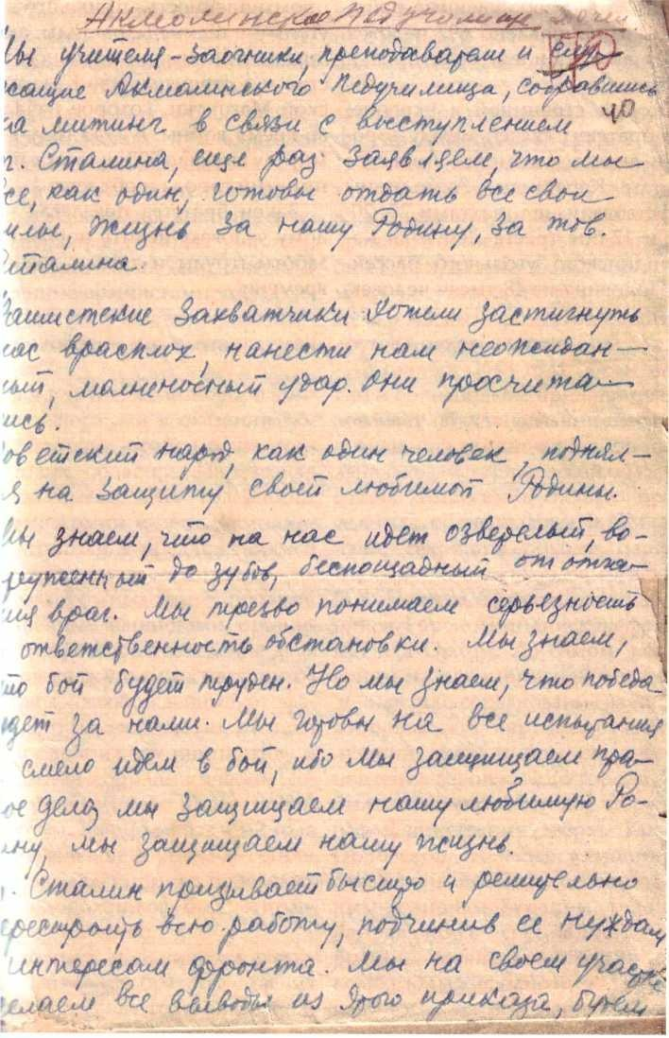

Выступление учителей Акмолинского педучилища на митинге. 1941 г. ГА г. Астаны. Ф. 1п, оп. 1, д. 251

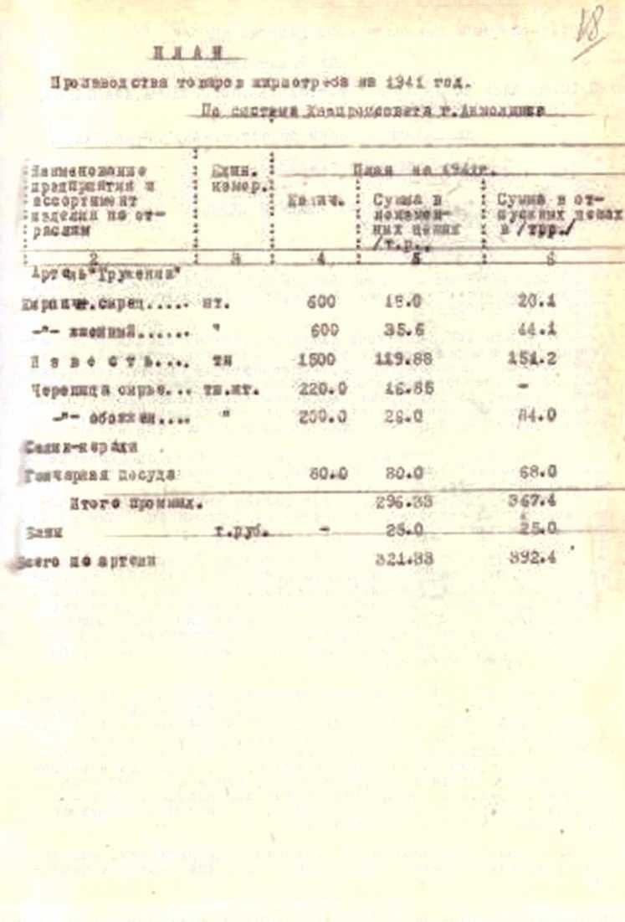

План производства товаров ширпотреба на 1941 г. ГА г. Астаны. Ф. 1п, оп. 1, д. 238

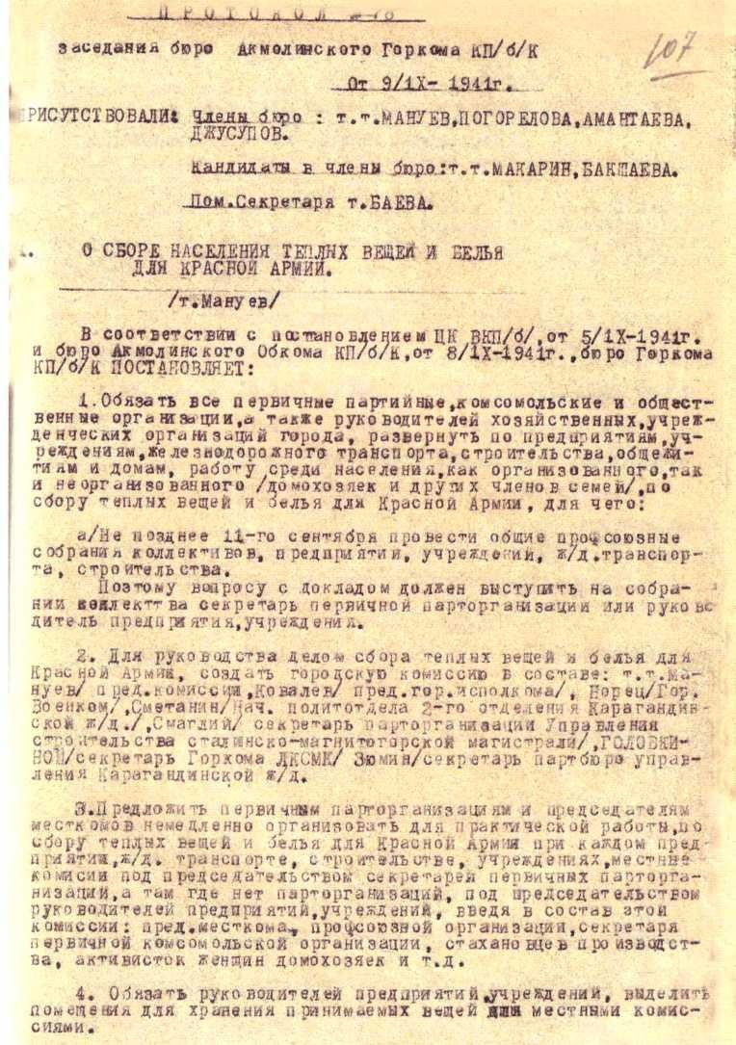
Протокол заседания бюро Горкома КП(б)К «О ходе сбора теплых вещей для Красной армии». 1941 г.
ГА г. Астаны. Ф. 1п, оп. 1, д. 241

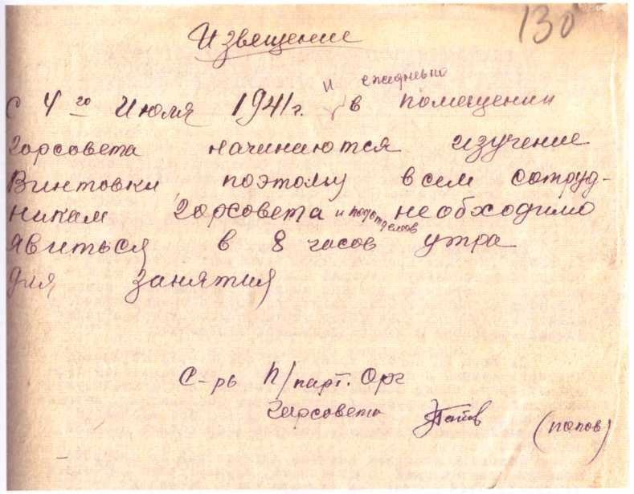

Извещение о занятиях по изучению винтовки. ГА г. Астаны. Ф. 32, оп. 1, д. 102

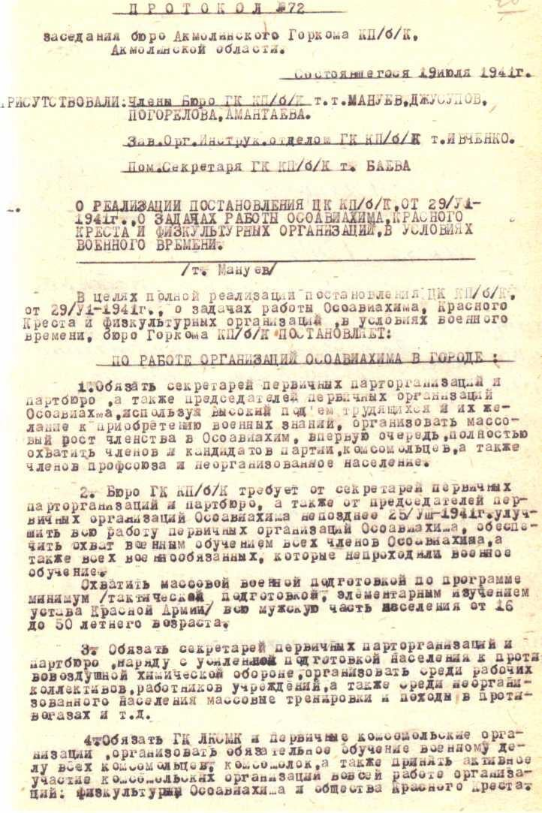
Протокол заседания бюро Горкома КП(б)К «О работе Осоавиахима, Красного креста и физкультурных организациях в условиях военного вре- мени». 1941 г.
ГА г. Астаны. Ф. 1п, оп. 1, д. 241

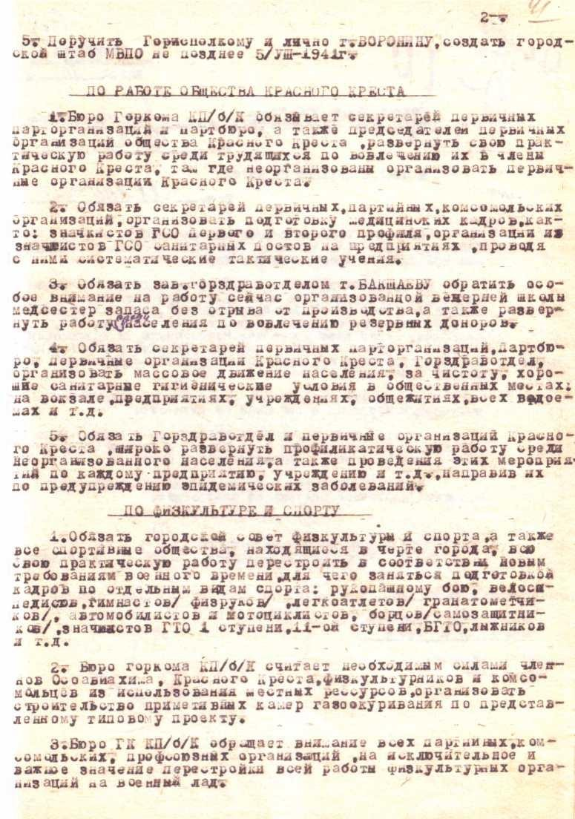

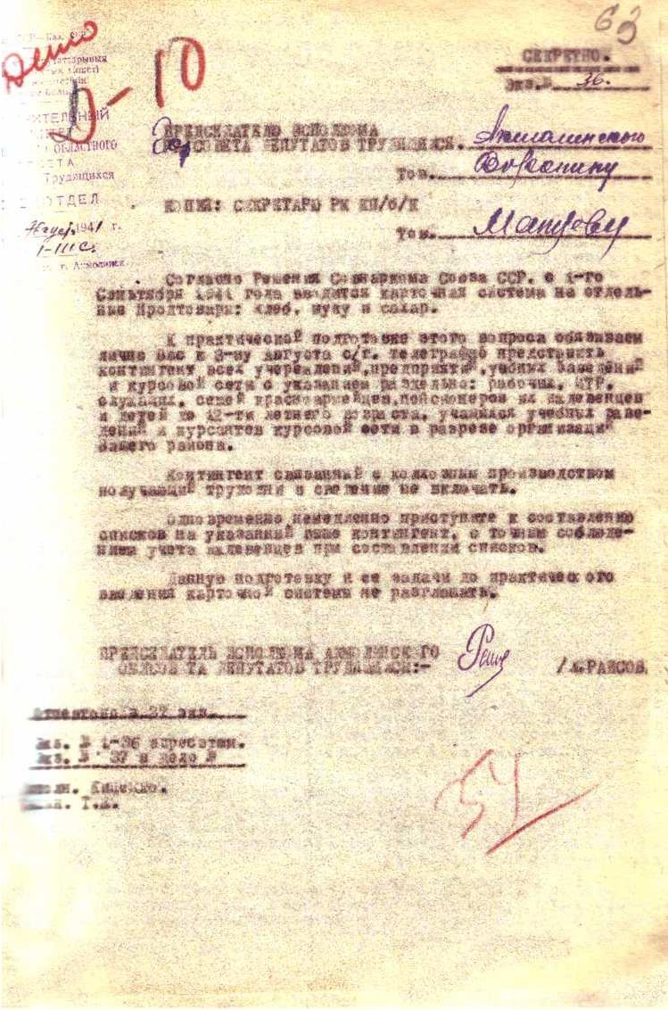
Решение о введении карточной системы на некоторые виды промтова- ров. 1941 г. ГА г. Астаны. Ф. 1п, оп. 1, д. 243

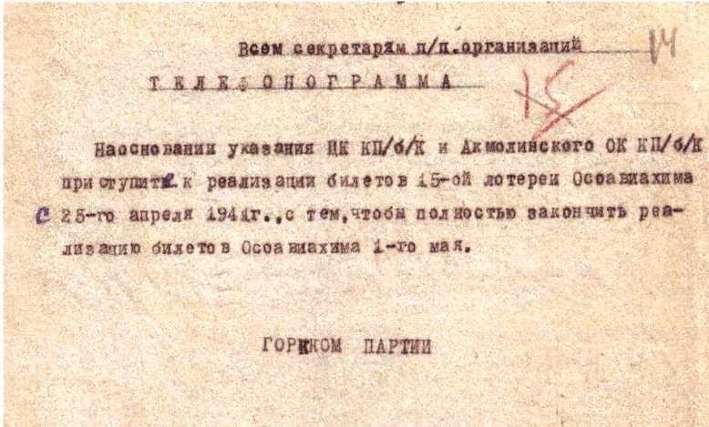

Телефонограмма о реализации билетов 15-й лотореи Осоавиахима.
1941 г. ГА г. Астаны. Ф. 1п, оп. 1, д. 419

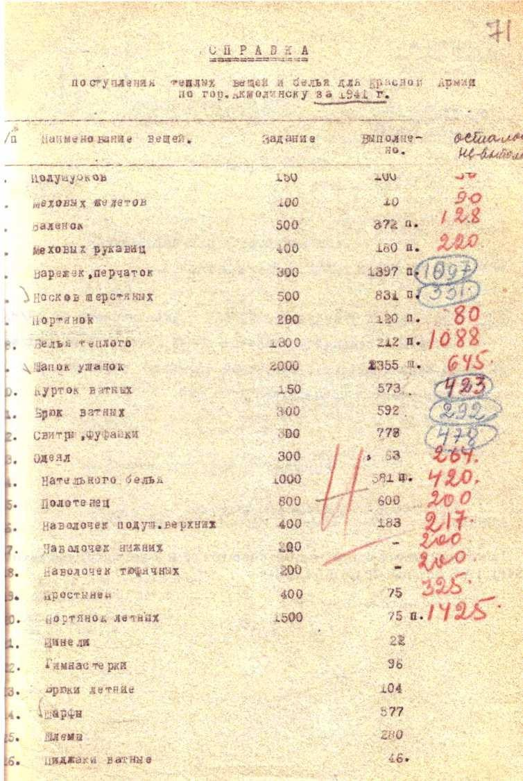

Справка о поступлении теплых вещей и белья для Красной Армии по г.
Акмолинску. 1941 г. ГА г. Астаны. Ф. 1п, оп. 1, д. 419

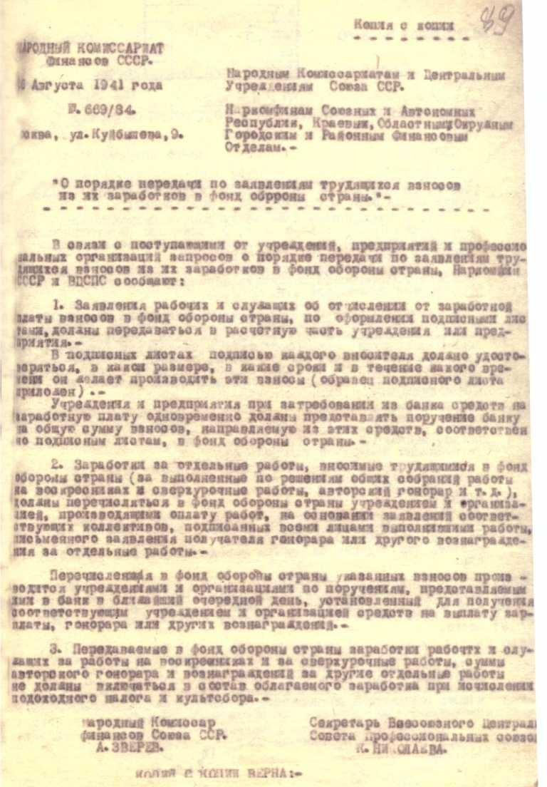

Постановление о порядке передачи по заявлениям трудящихся взно- сов из их заработков в фонд обороны страны. 1941 г.
ГА г. Астаны.Ф. 329, оп. 1, д.2

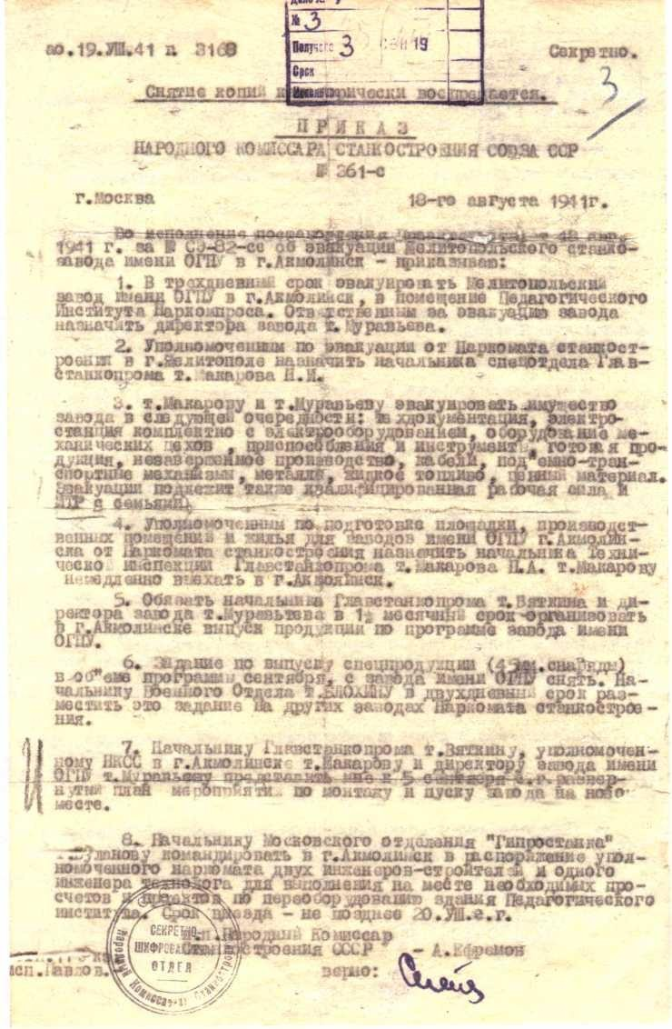
Приказ НКС СССР об эвакуации Мелитопольского станкозавода им.
ОГПУ в г. Акмолинск. 1941 г. ГА г. Астаны. Ф. 89, оп. 1, д. 6

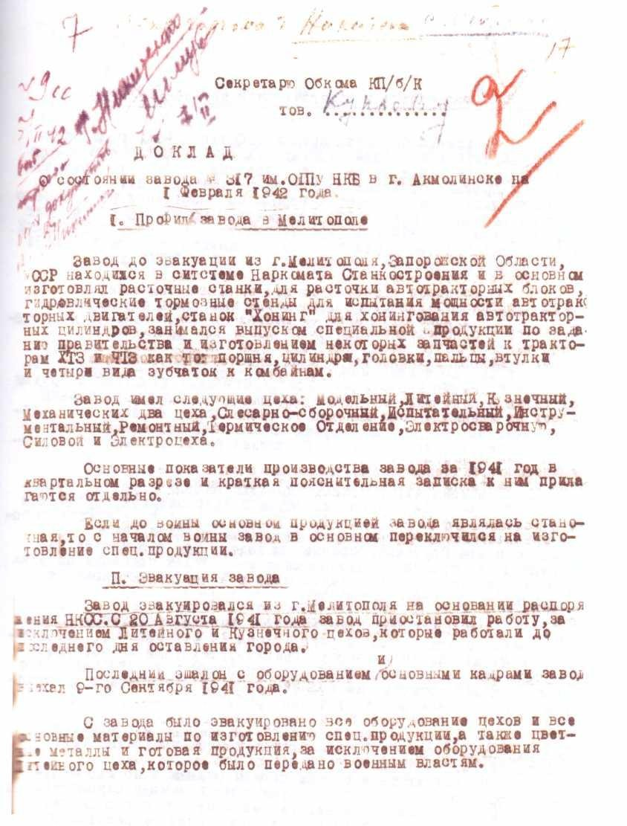

Доклад о состоянии завода №317 им. ОГПУ в г. Акмолинске. 1942 г. ГА г. Астаны. Ф. 1п, оп. 1, д. 422

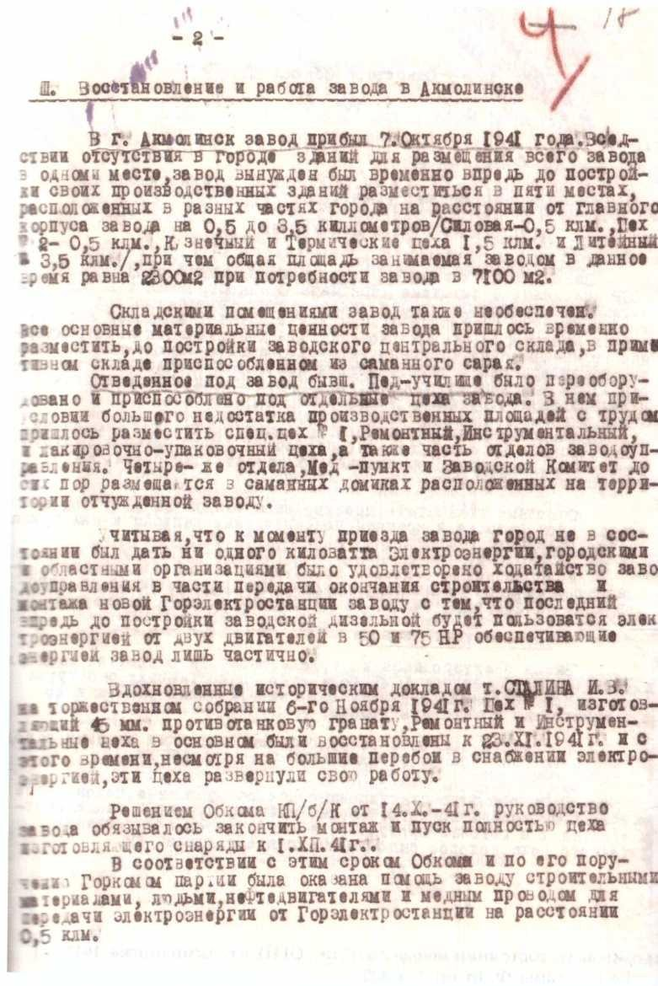

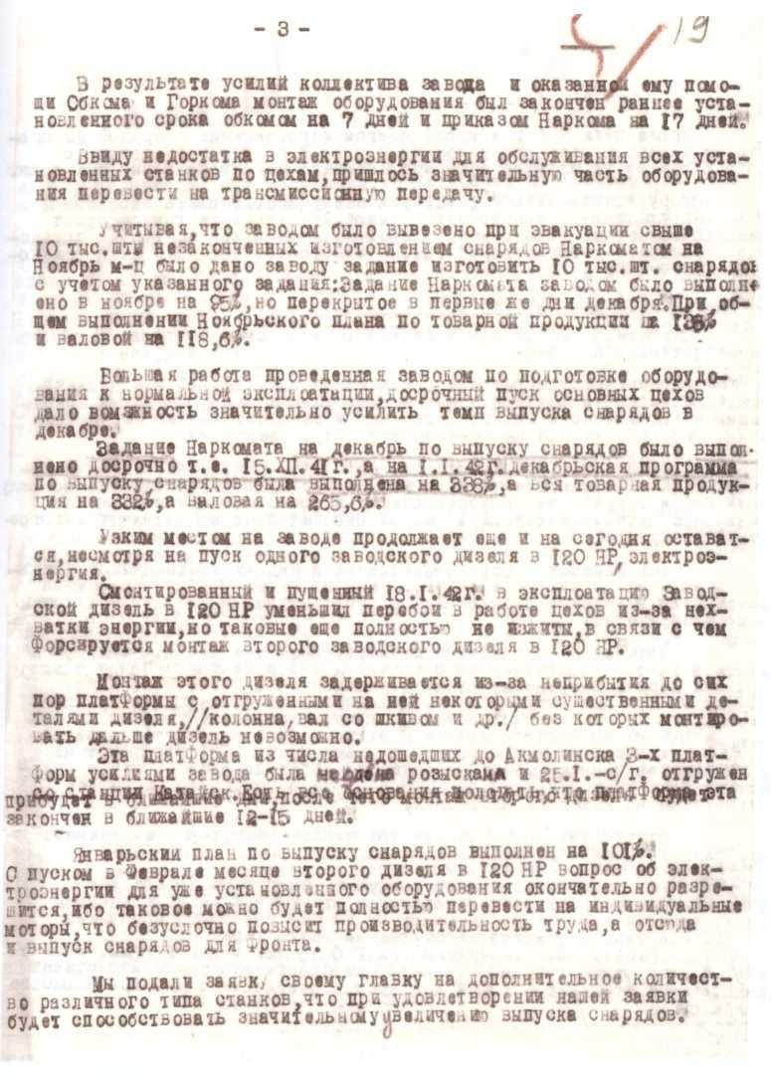

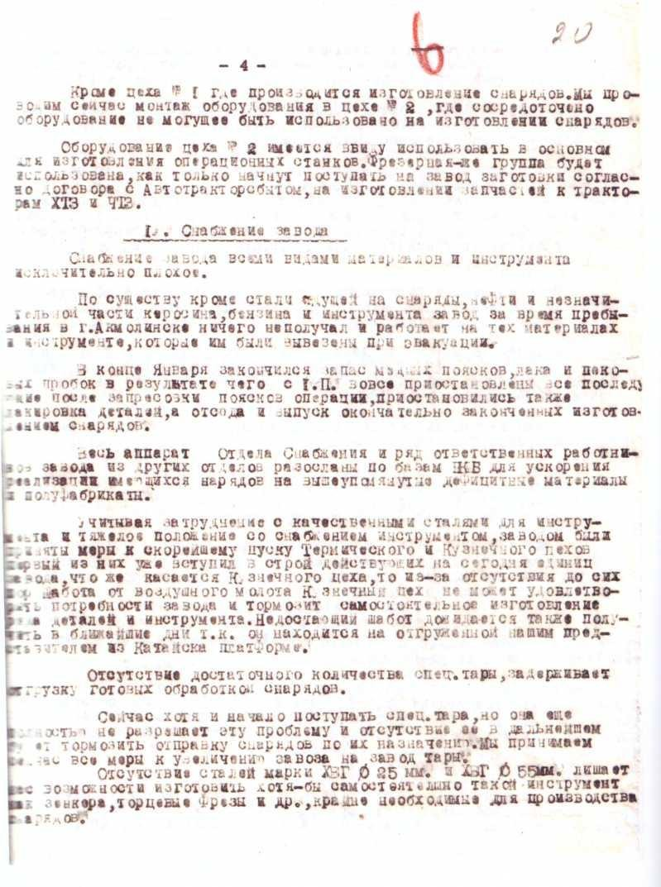

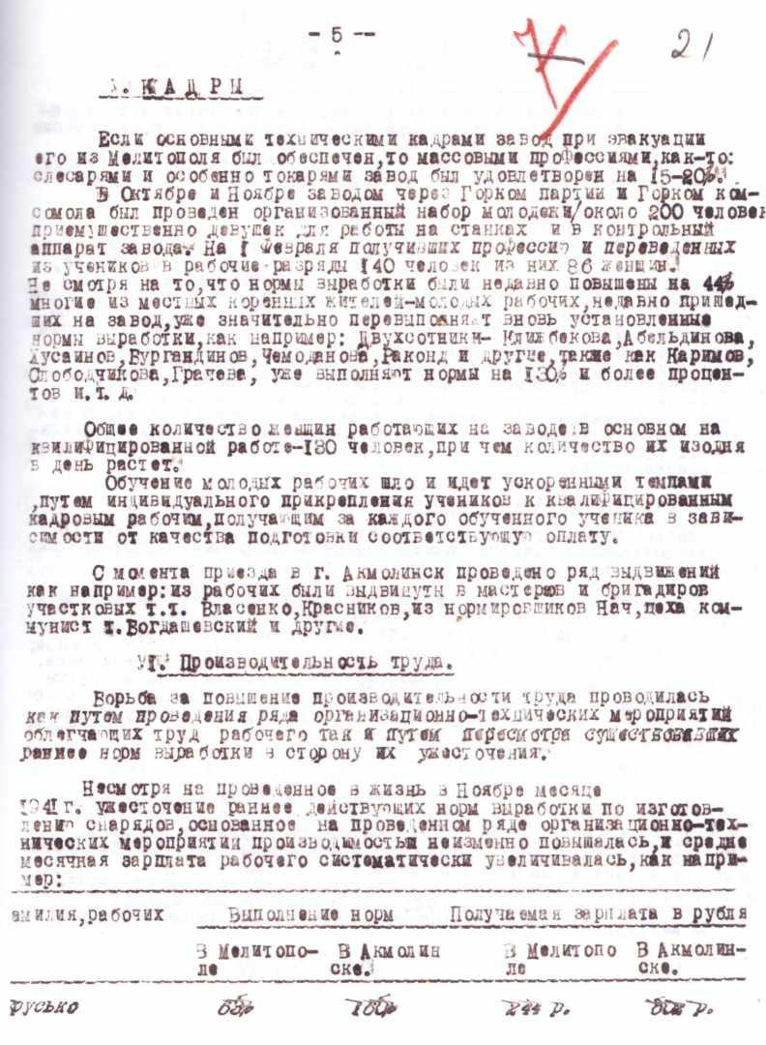

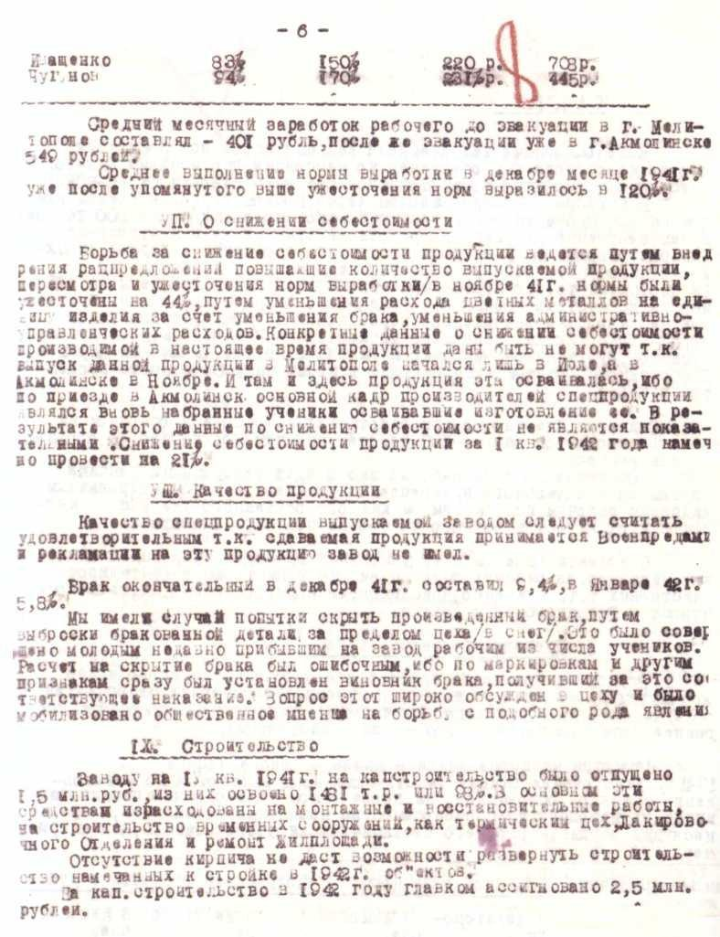

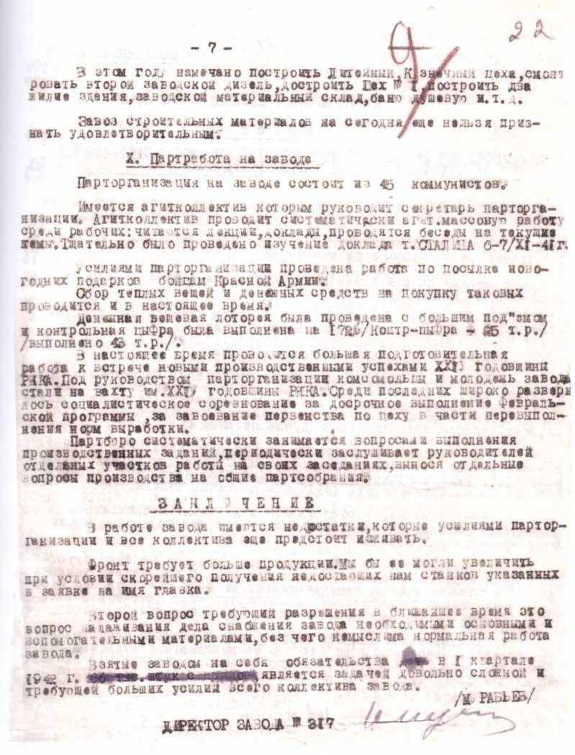

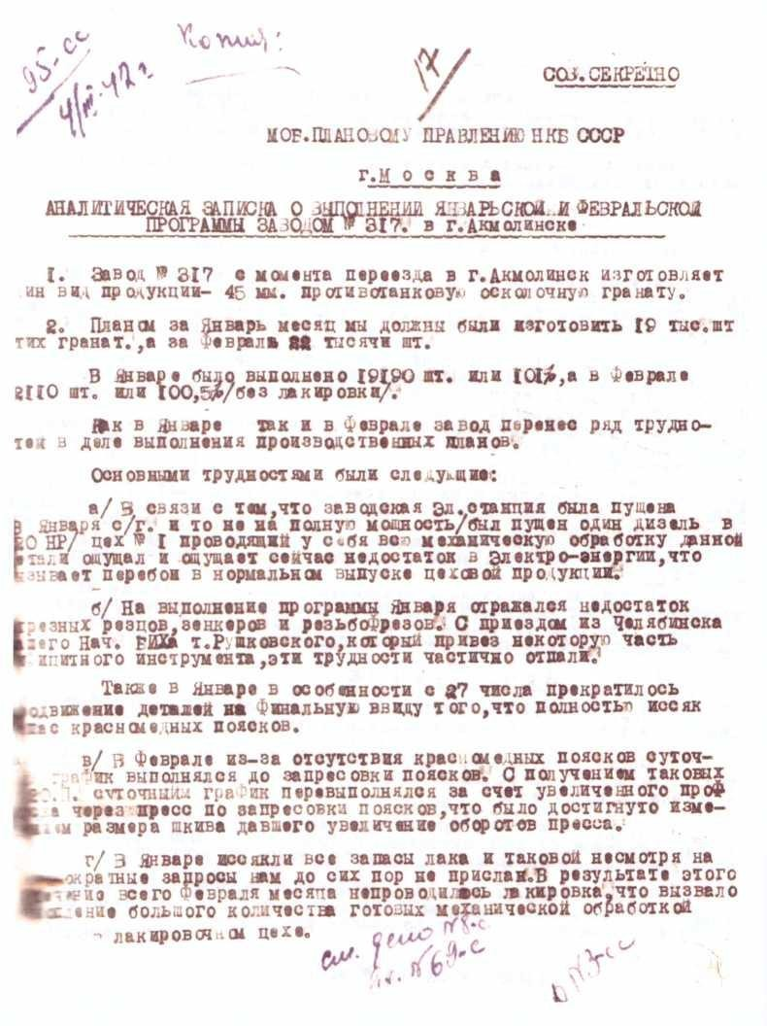

Аналитическая записка о выполнении январьской и февральской прог- раммы заводом №317 в г. Акмолинске. ГА г. Астаны. Ф. 88, оп. 1, д. 15

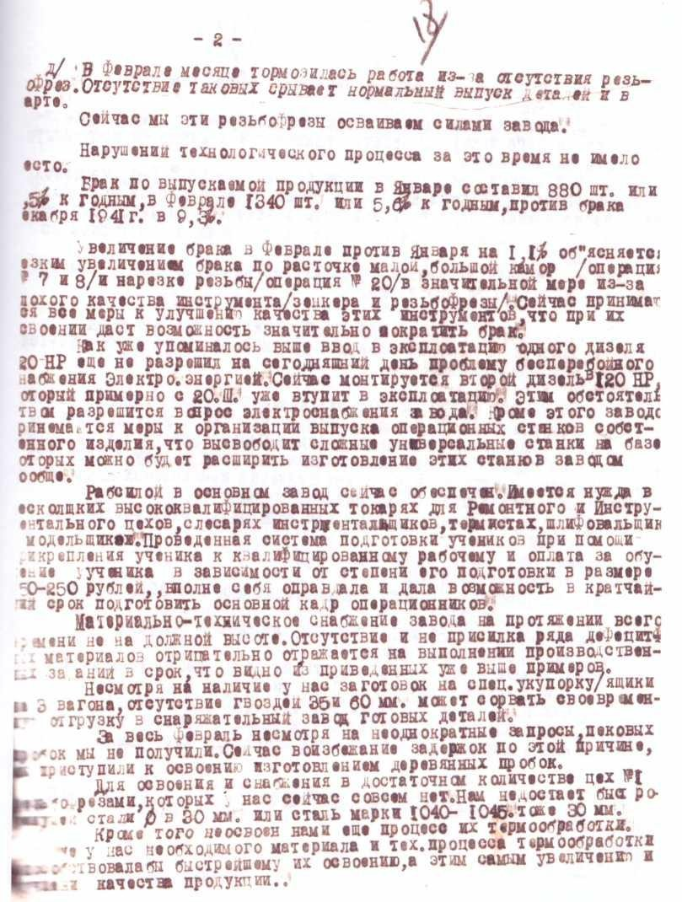

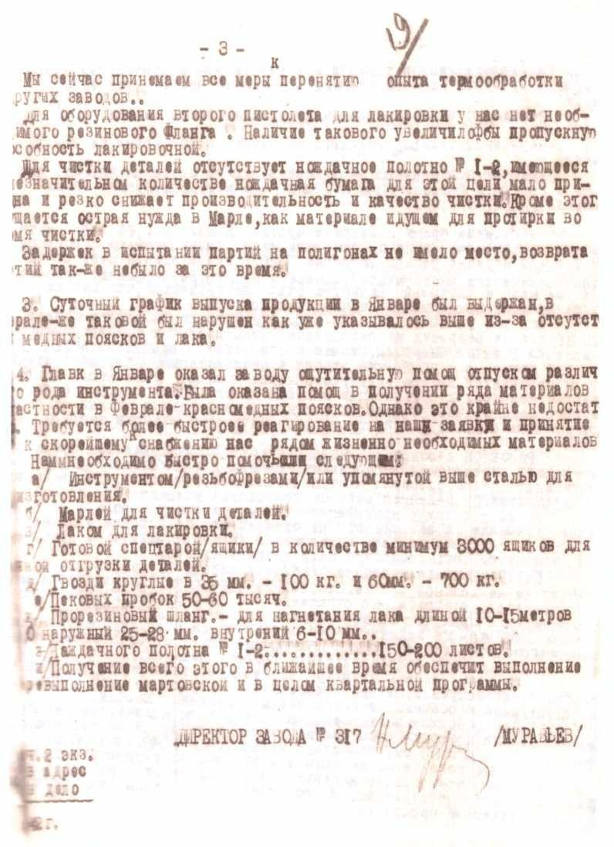

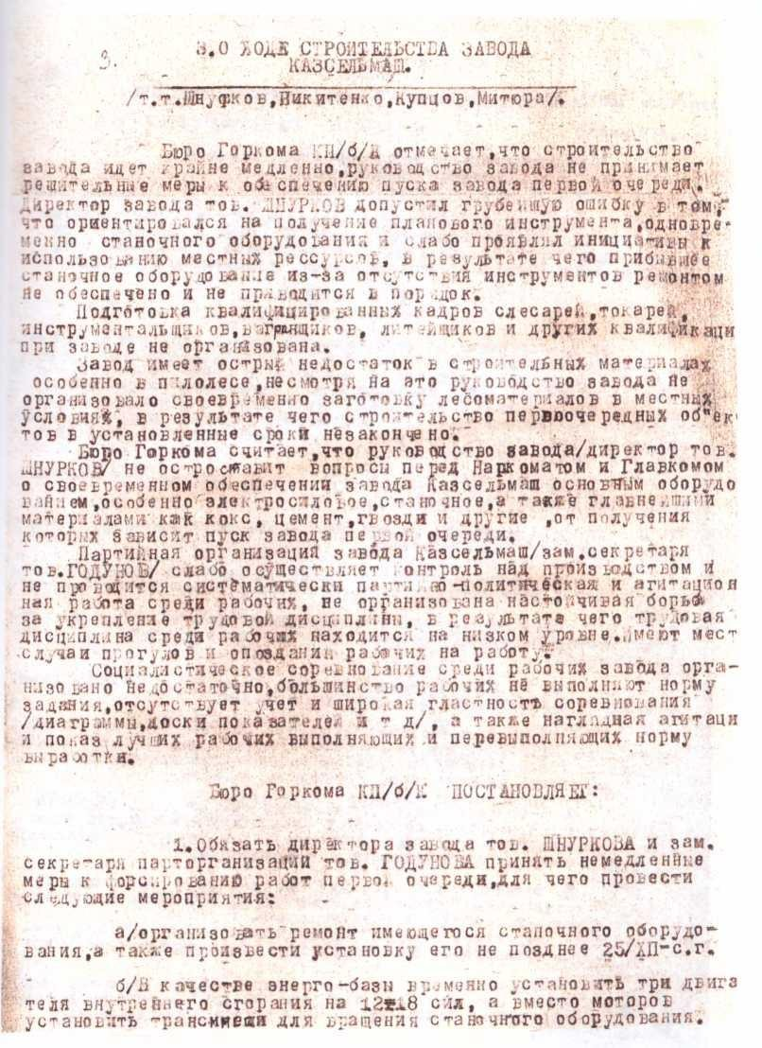
Постановление бюро Акмолинского горкома КП(б)К о ходе строитель- ства завода «Казахсельмаш». 1942 г.
ГА г. Астаны. Ф. 32, оп. 3, д. 83

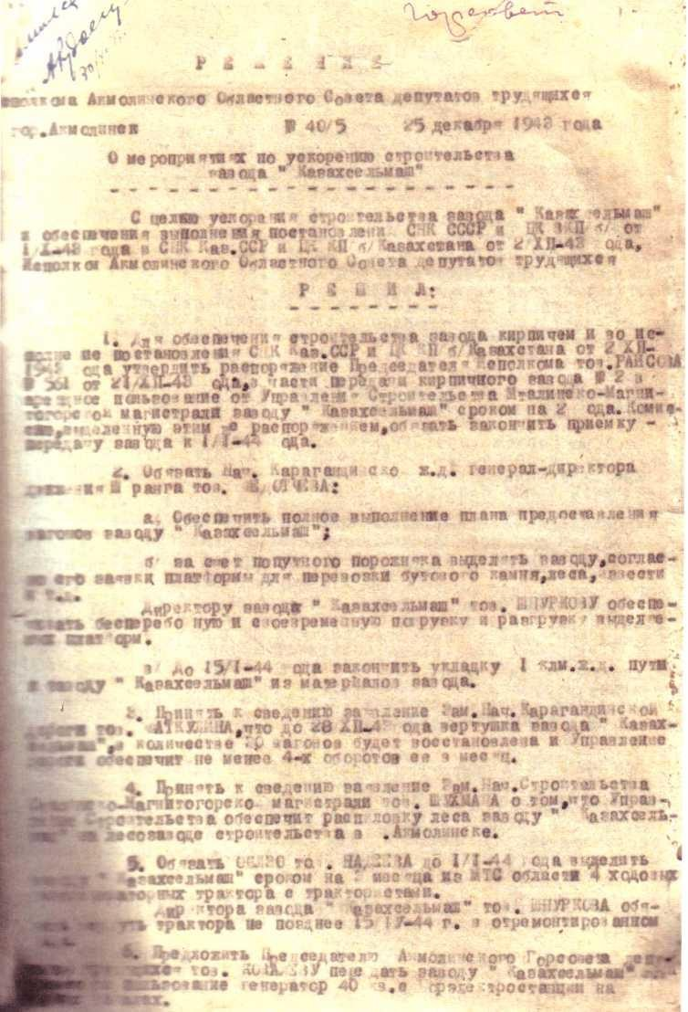

Решение исполкома Акмолинского городского совета депутатов трудя- щихся «О мероприятиях по ускорению строительства завода «Казахсель- маш». 1942 г. ГА г. Астаны. Ф. 32, оп. 3, д. 83

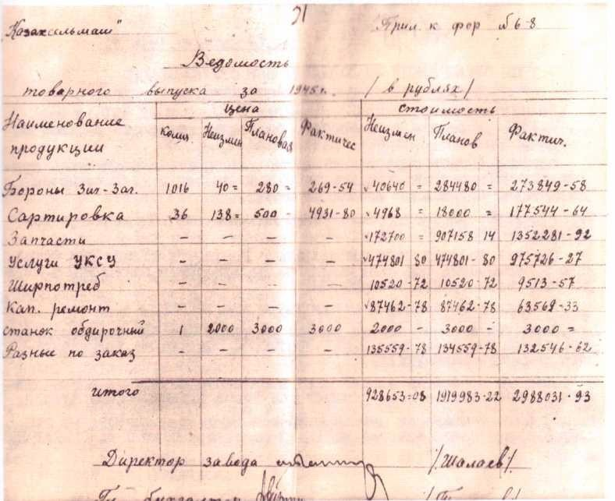

Ведомость товарного выпуска завода «Казахсельмаш» за 1945 г. ГА г. Астаны. Ф. 32, оп. 3, д. 83

239

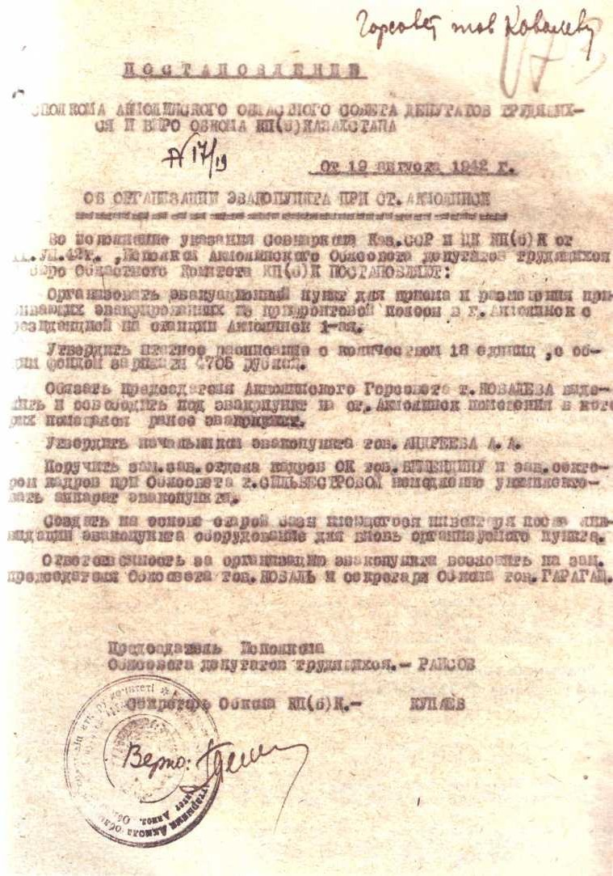

Постановление исполкома Акмолинского областного совета депутатов трудящихся «Об организации эвакопункта при ст. Акмолинск. 1942 г.
ГА г. Астаны. Ф. 233, оп. 1, д. 43

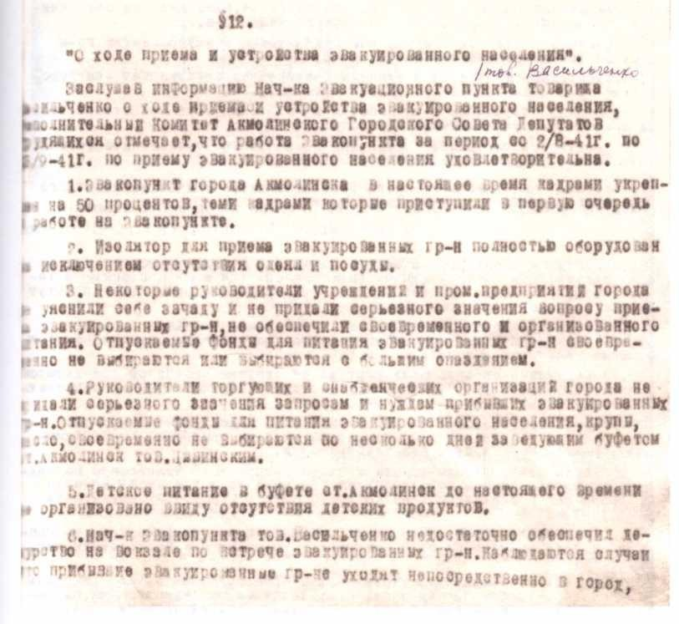
Решение о ходе приема и устройства эвакуированного населения. 1942 г.
ГА г. Астаны. Ф. 32, оп. 3, д. 13

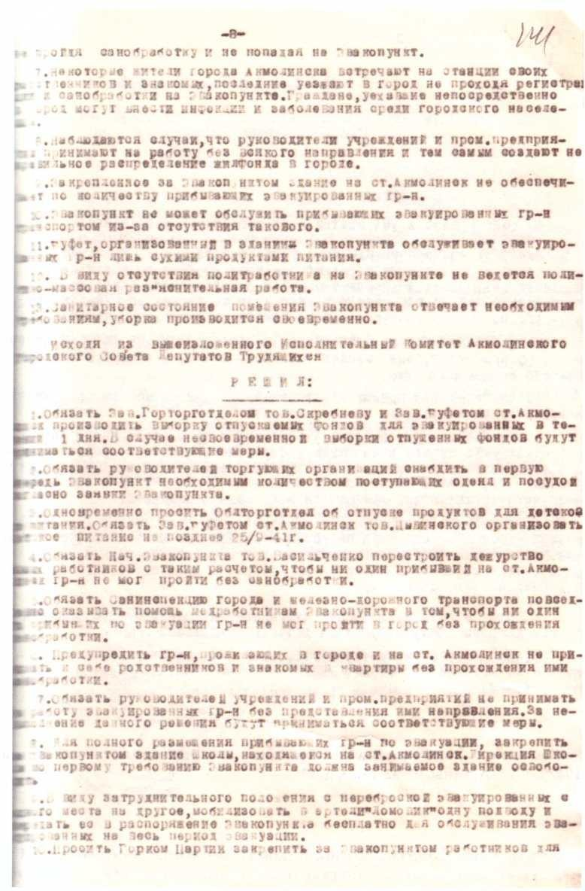

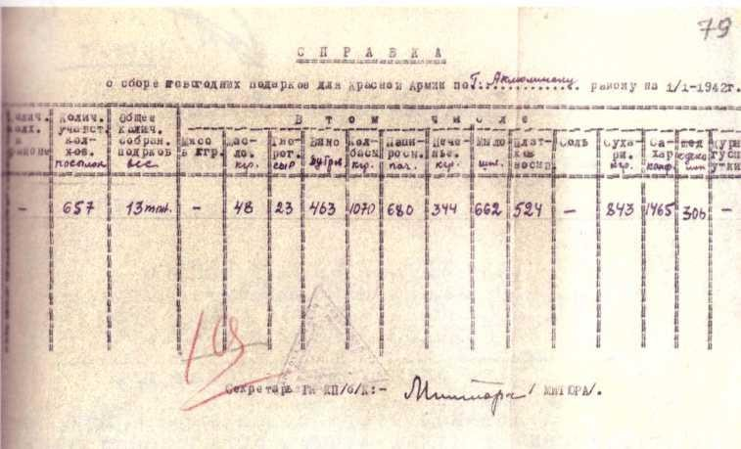
Справка о сборе новогодних подарков для Красной Армии по г. Акмо- линску. 1942 г. ГА г. Астаны. Ф. 1п., оп. 1., д. 419.
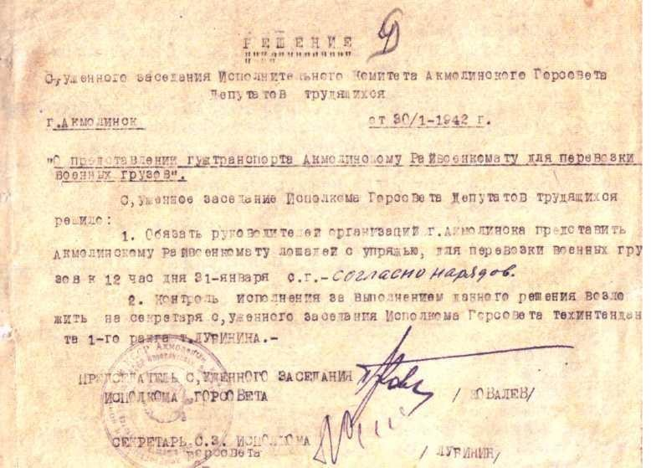
Извещение суженного заседания Исполкома Акмолинского Горсовета депутатов трудящихся «О предоставлении гужтранспорта Акмолинскому РВК для перевозки военных грузов». 1942 г. ГА г. Астаны. Ф. 32, оп. 3, д. 18

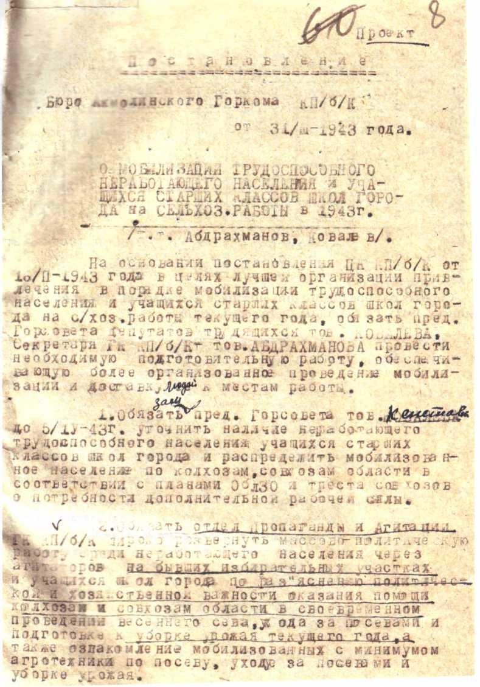
Постановление бюро Акмолинского горкома КП(б)К «О мобилизации трудоспособного не работающего населения и учащихся старших классов школ города на сельхоз. работы. 1943 г. ГА г. Астаны. Ф. 1п, оп. 1, д. 698

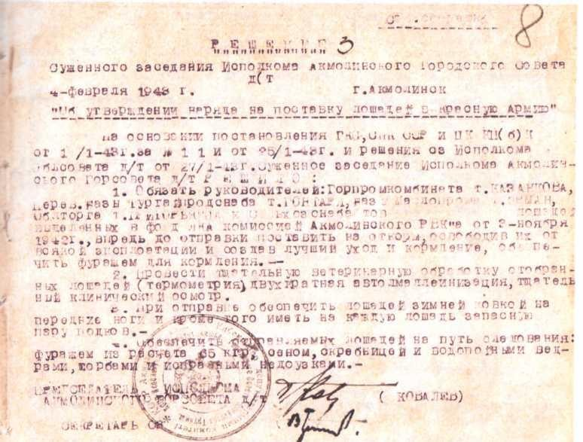

Решение суженного заседания исполкома Акмолинского городского совета депутатов трудящихся «Об утверждении наряда на поставку лоша- дей в Красную Армию». 1943 г. ГА г. Астаны. Ф. 32, оп. 3, д. 18

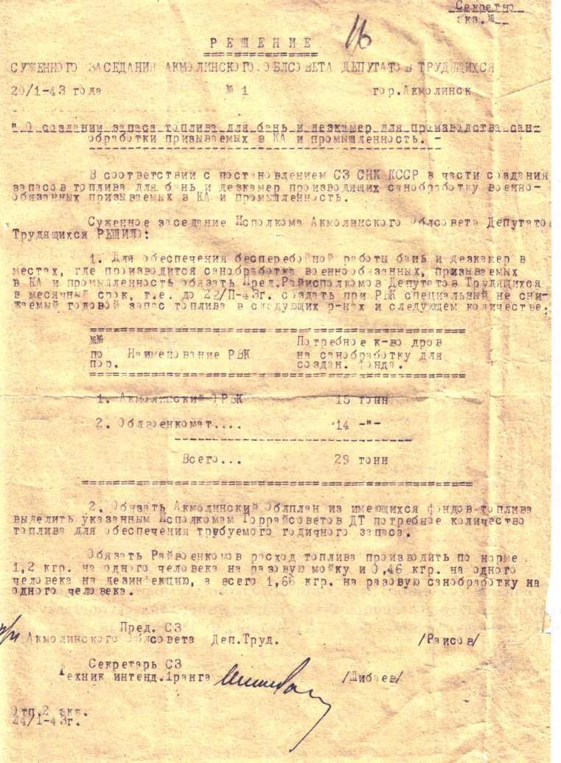

Решение суженного заседания исполкома Акмолинского городского совета депутатов трудящихся «О создании запаса топлива для бань и дез- камер для производства санобработки призываемых в Красную Армию и промышленность». 1943 г. ГА г. Астаны. Ф. 32, оп. 3, д. 18

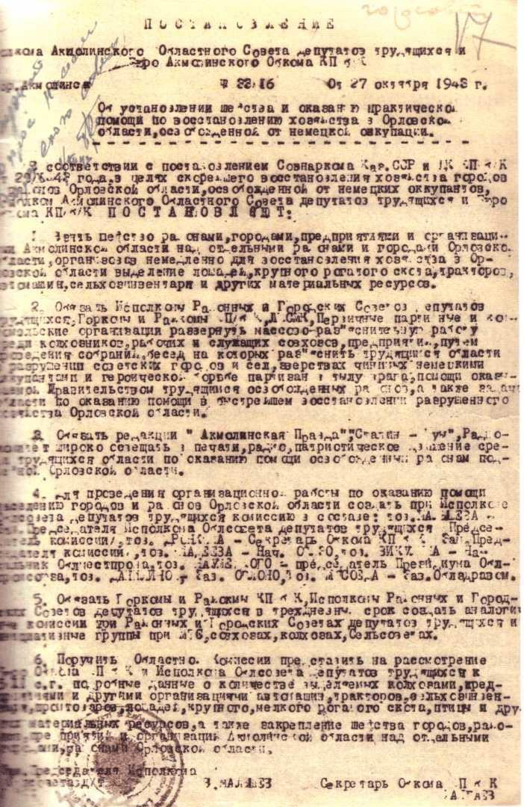
Постановление исполкома Акмолинского областного совета депутатов трудящихся «Об установлении шефства и оказанию практической помо- щи по восстановлению хозяйства в Орловской области, освобожденной от немецкой оккупации. 1943 г. ГА г. Астаны. Ф. 32, оп. 3, д. 83

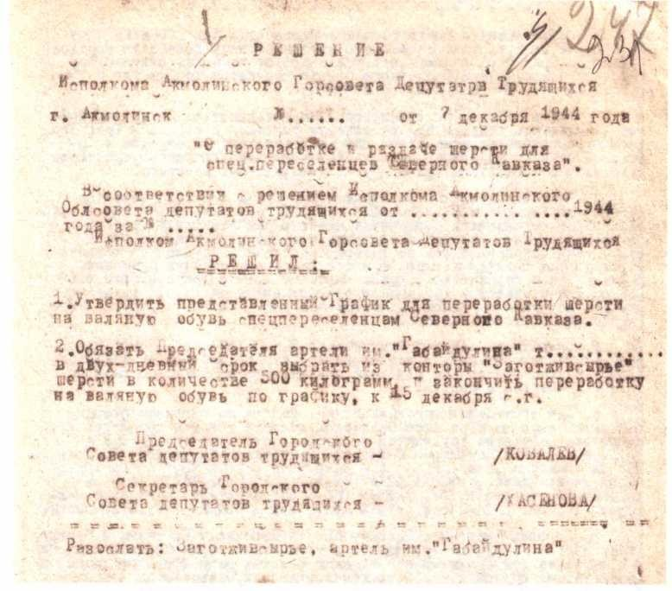
Решение Акмолинского горсовета депутатов трудящихся «О пере- работке и раздаче шерсти для спецпереселенцев с Северного Кавказа». 1944 г. ГА г. Астаны. Ф. 32, оп. 3, д. 25

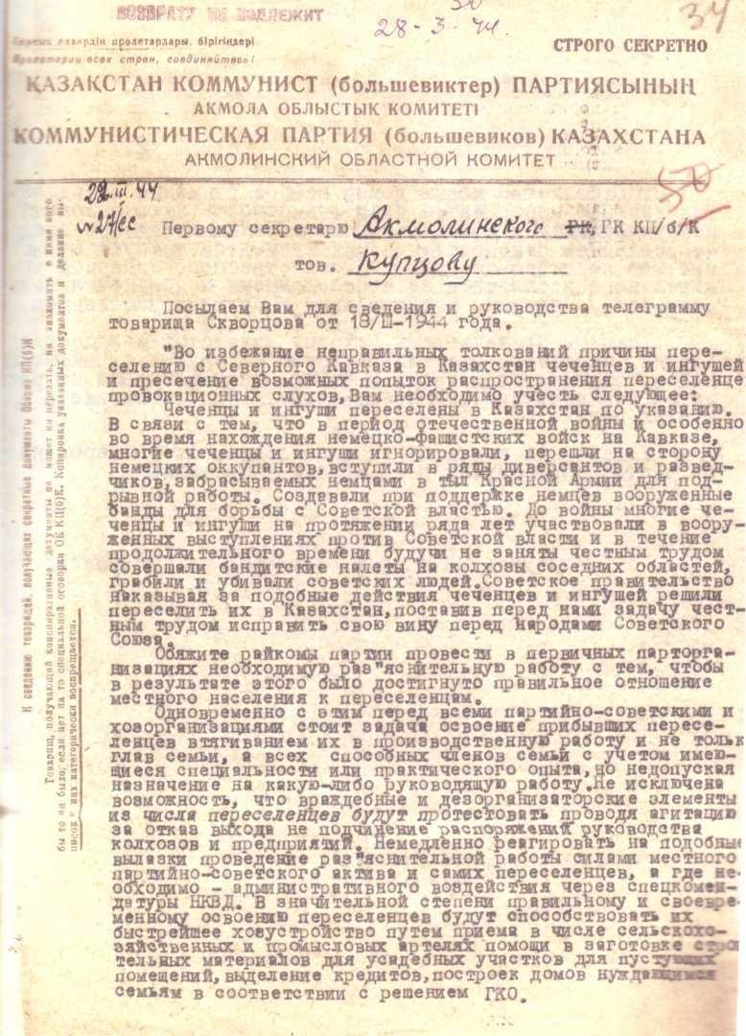

Текст телеграммы о причинах переселения с Северного Кавказа в Ка- захстан чеченцев и ингушей. 1944 г. ГА г. Астаны. Ф. 1п, оп. 1, д. 688

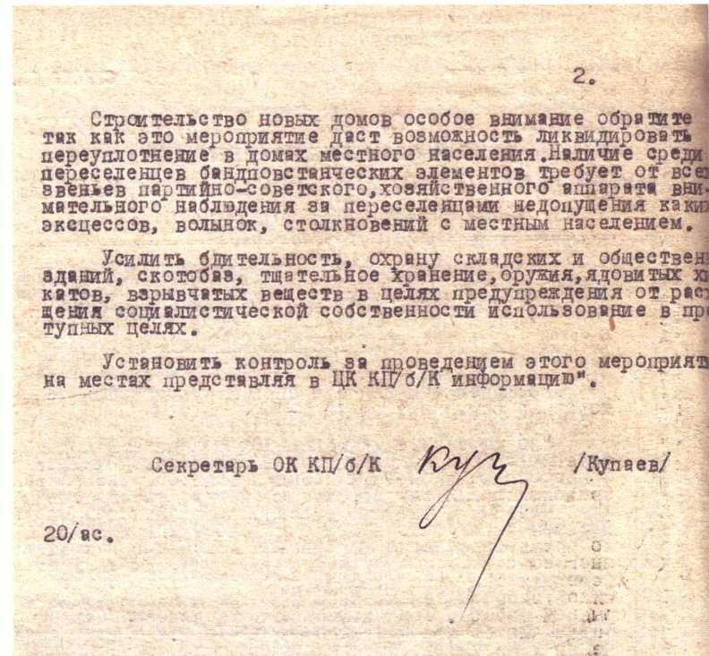

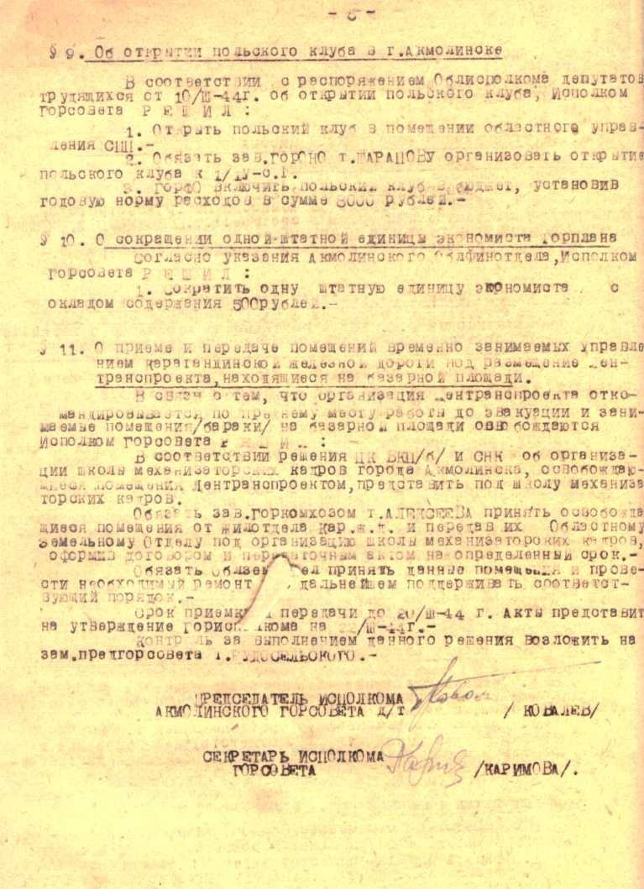

Решение исполкома Акмолинского городского совета депутатов трудя- щихся «Об открытии польского клуба в г. Акмолинске». 1944 г.
ГА г. Астаны. Ф. 32, оп. 3, д. 25
252

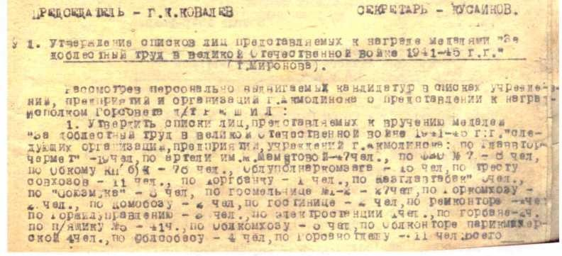

Решение исполкома Акмолинского городского совета депутатов трудя- щихся «Об утверждении списков лиц предстваленных к награде медалями
«За доблестный труд в ВОВ, 1941-1945 гг.». 1945 г.
ГА г. Астаны. Ф. 32, оп. 3, д. 33

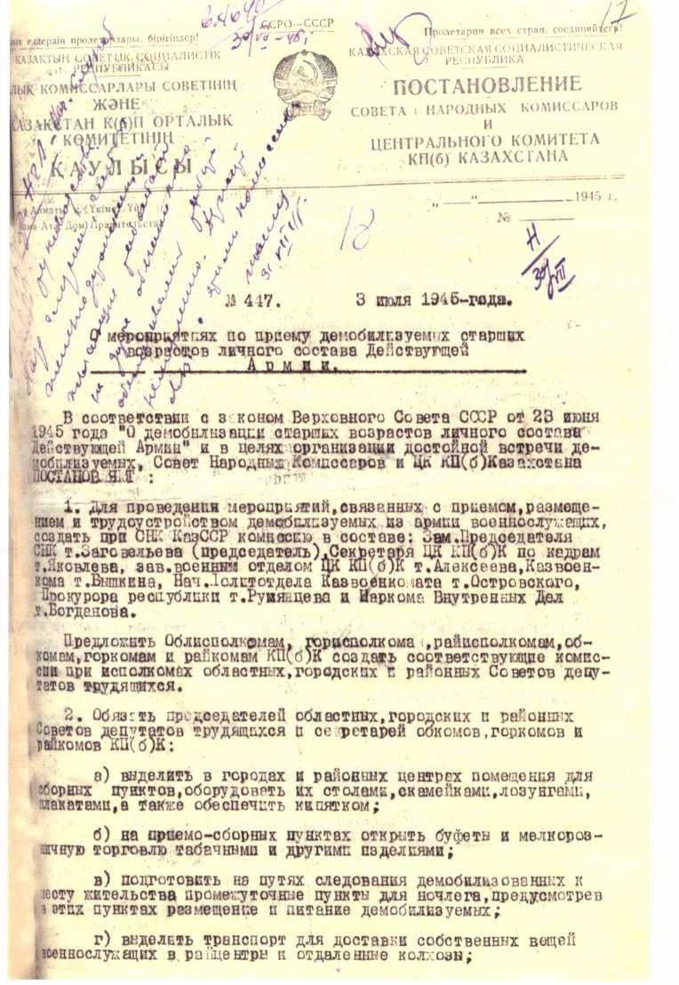
Постановление СНК и ЦК КП(б) Казахстана «О мероприятиях по приему демобилизуемых из действующей Армии». 1945 г.
ГА г. Астаны. Ф. 233, оп. 1, д. 3

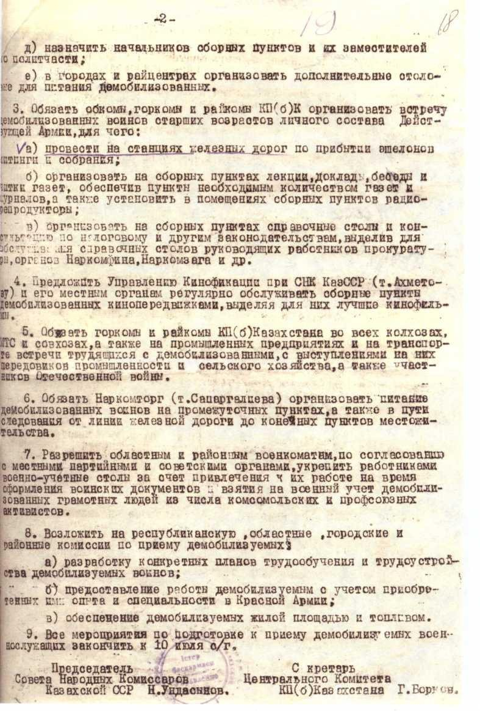

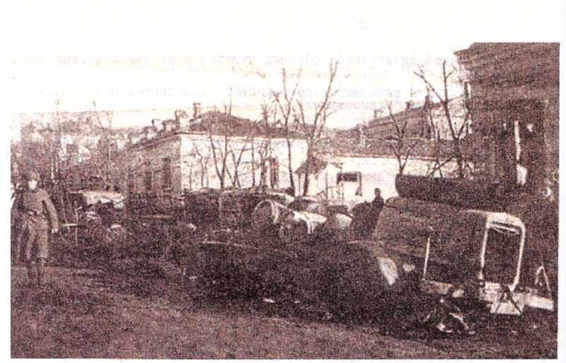

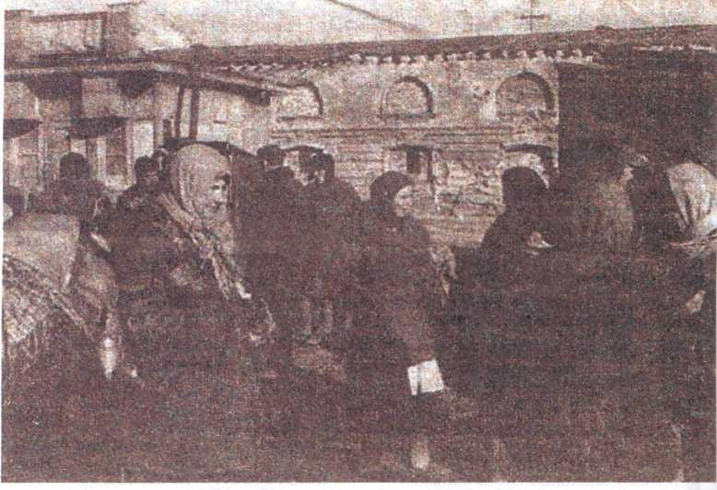

Город Акмолинск в годы войны

256

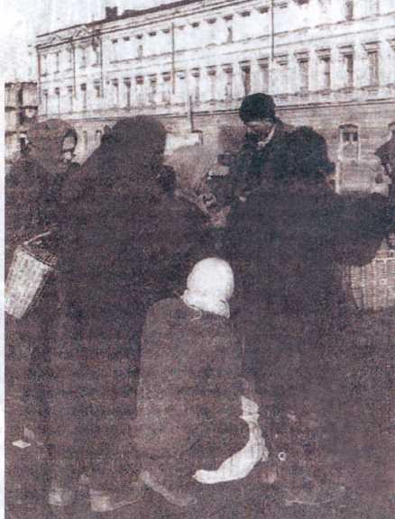
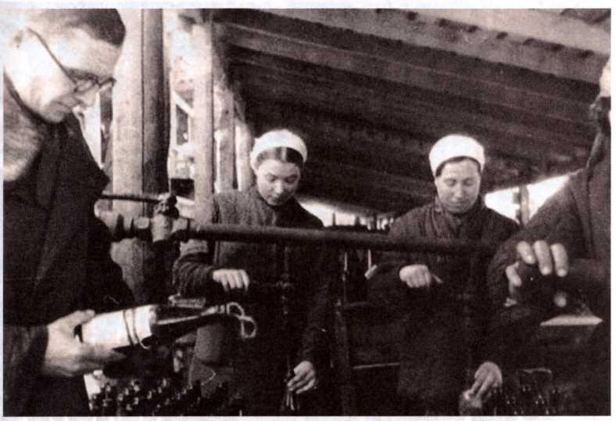

257

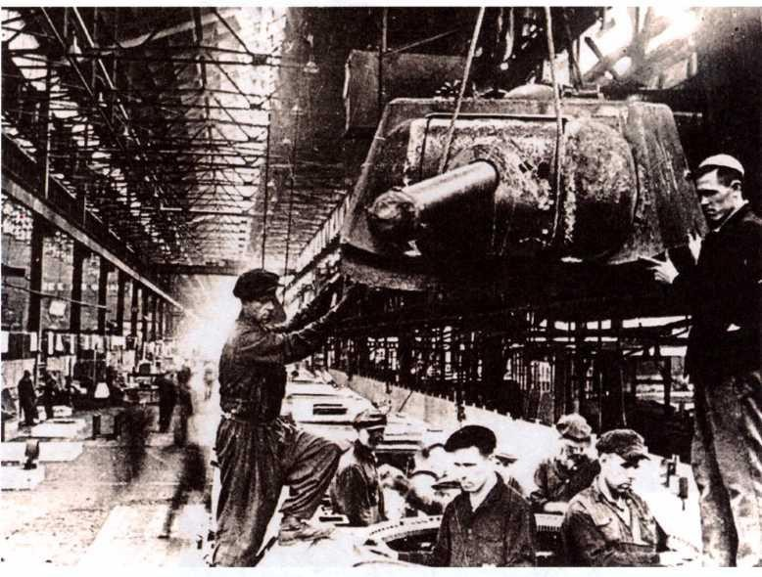
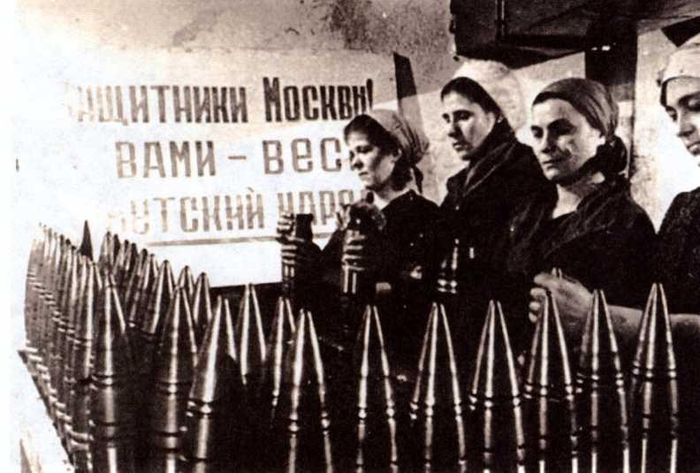

258

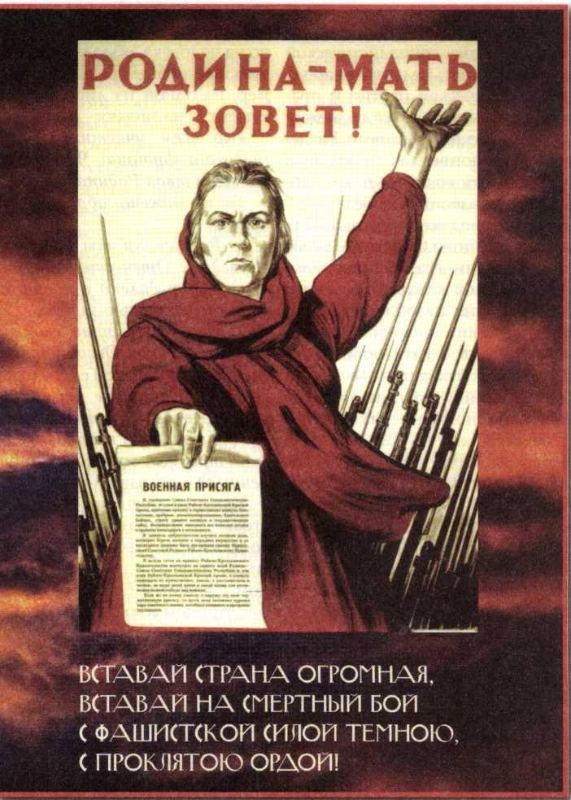


БОРЬБА ИДЕОЛОГИИ

Вражеская пропаганда, избрав путь лжи и клеветы на советский общественный строй, пыталась по- дорвать влияние социалистической идеологии, посеять недоверие народа к коммунистической партии и правительству, вызвать вражду между социалистическими нациями. Гитлеровская идеологическая пропаганда хотела сломить волю советских людей к сопротивлению, к победе.
«Еще в период осенних боев 1942 г., особенно в районе Синявина (60 км восточнее Ленинграда), выявилась слабость нашей контрпропаганды: несвоевременно разоблачалось содержание многочисленных листовок - фальшивок гитлеровцев, которыми они буквально засыпали войска ударной группы фронта. В них неполномерно раздувались успехи вермахта на юге. » (На Волховском
фронте. 1941-1944 гг. Академия наук СССР. Институт военной истории Министерства обороны СССР. Издательство «Наука». М.1982, стр.86).
Вермахт проявил изобретатель- ность в средствах доставки листовок на позиции советских войск. Специальные бомбы - контейнеры веером рассеивали листовки с оптимальной высоты. Одна из бомб, найденных поисковым отрядом
«Мемориальная зона», в полости контейнера сохранила несколько листовок.
К противотанковой пушке ПАК -
37 немецкие конструкторы раз- работали агитационный снаряд (заряжаемый с дула, см.рисунок 1). Даже для пехотинца были пред- усмотрены специальные ружейные
листовками размером чуть более
спичечного коробка (см.рисунок 2).
Содержание листовок рассчитано на человека, обладающего очень низким уровнем развития. Например, на одной из листовок (см.документ 3) написано:

«Ко всем участникам Ленинградского фронта! Что требует от тебя твоя Родина?
Ты не можешь обойти двух вопросов:
- Веришь ли ты евреям, что вы ведете Отечественную войну. Жид сидит далеко в тылу, а ты истекаешь кровью за него.
- Или ты веришь своим братьям в Русской Освободительной Армии, которые с Генералом Власовым, на стороне Германии навсегда освобождают твою Родину от большевизма и жидов. Твоя Родина требует от тебя, чтобы ты решился в пользу Власова......
Каждый боец знает, что в листовке сплошная ложь, т.е. в 1-ом вопросе враг утверждает, что еврей сидит далеко в тылу, тогда как рядом с каждым бойцом 1 или 2 еврея, причем воюют они очень хорошо, мстя фашистам за рвы Бабьего Яра в Киеве, за крематории Освенцима, за холохост против евреев, взятый на вооружение фашистами. Во втором вопросе об Освободительной русской армии Власова - все прекрасно знают, что в эту армию вступали отцы и дети раскулаченных, таивших обиду на большевиков за отобранные хутора, а сам генерал Власов предавший Родину, народ, нарушивший присягу, был презренным трусом, шкурником, предателем.

260

В агитационном снаряде к пушке ПАК-37 найденном поисковым отрядом «Мемориальная зона», были обнаружены листовки с от- крытым письмом генерал-лейте- нанта А.А.Власова, где он обра- щается к бойцам и командирам Красной Армии - «Почему я стал на путь борьбы с большевиками?». Это - неуклюжая попытка оправдать свою трусость и предательство и выслужиться перед немецким командованием.
Все листовки, открытые письма, по утверждению бойцов и команди- ров, использовались в лучшем случае для самокрутки, в худшем для....
Идеология фашистов была на- правлена на одурманивание своей молодежи и они с гимном марши- ровали по захваченным землям.
«...Если весь мир будет лежать в развалинах - к черту! Нам на это наплевать! Сегодня нам принадле- жит Германия, а завтра будем миром всем повелевать ».
С этим девизом «сверхчеловеки» шагали по Европе, но на территории СССР этого им не позволили.
Советская идеология в годы войны была откликом души мно- гонационального народа и гневно клеймила словами гимна и плаката 1941 г. (смотри документ 1, где Родина - Мать зовет: «Вставай, страна огромная, вставай на смертный бой с фашистской силой темною, с проклятою ордой!». Мурашки ползут по спине, волосы встают дыбом от святой ярости на врага. Это никак не сравнимо с гимном немецких солдат. « Весь мир будет
лежать в развалинах - к черту!» Нам на это наплевать. ».
Советские политработники - пропагандисты работали не ме
нее изобретательно, чему свиде- тельствует противник. «Незадолго до того, как нас на переднем крае в Мекензии сменила 24-я Саксонская пехотная дивизия, нас вновь стала изводить пропагандистская машина большевиков. Мы уже давно познакомились с листовками, которые призывали нас дезертировать, тонны которых сбрасывали на нас во время форсирования Днепра целую вечность тому назад. Ночи часто наполнялись визгом громкоговорителей, извергавших бесконечные политические речи и неуклюжие попытки убедить нас перейти на строну врага:
- Германские солдаты и рабочие! Сбросьте иго угнетающих Вас им- периалистов и фашистской клики! Переходите к нам, в государство колхозников и рабочих. Вас ожидают чистые, удобные постели, красивые женщины, хорошая еда и приятное вино! И вам будет гарантирована жизнь!».
За этим следовал «Интернацио- нал», на который мы обычно отвечали злыми пулеметными очередями. С монотонной регулярностью эта рутина возобновлялась каждое утро». (Готлиб Бидерман. В смертельном бою. Воспоминания командира противотанкового расчета. 1941-1945 г. (За линией фронта. Мемуары), Москва, Центрополи- граф, 2005, стр.67).
Борьба двух идеологий не утихала все 1418 дней и ночей Великой Отечественной войны и неоспоримо победила наша - советская и точку в Великой войне поставил наш земляк-акмолинец Кошкар- баев Рахимжан, первым водрузив красный флаг на стене Рейхстага, что наконец, официально признал Путин Владимир Владимирович.

261

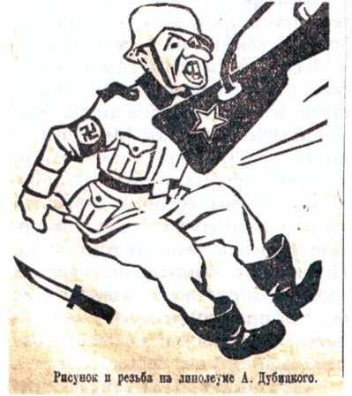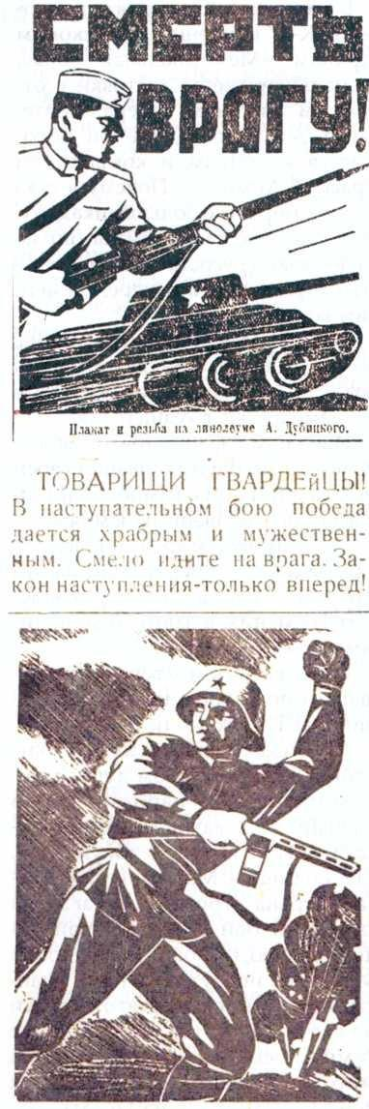

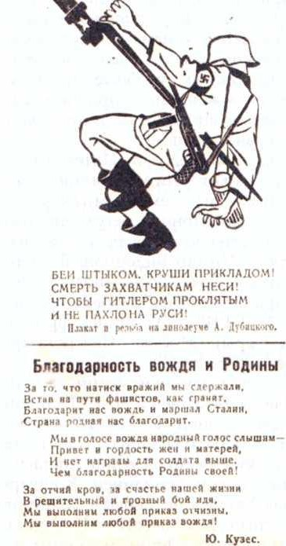
ГА г. Астаны. Ф. 362, оп. 1, д. 254

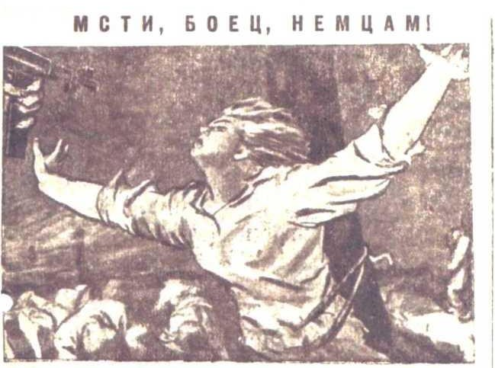
Советский народ никогда не забудет слезы и горе своих дочерей, изнывающих в фашистской неволе. Мы учитываем подлых немецких работорговцев, терзающих советских людей. Фашистским людоедам не избежать сурового возмездия.

ГА г. Астаны. Ф. 362, оп. 1, д. 254
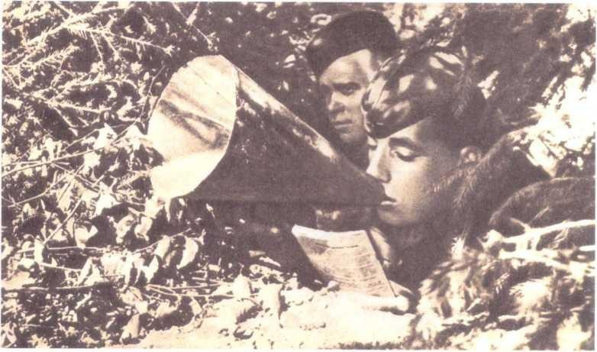
Политработник П.М.Зверьков. Калининский фронт. Лето, 1942 г.

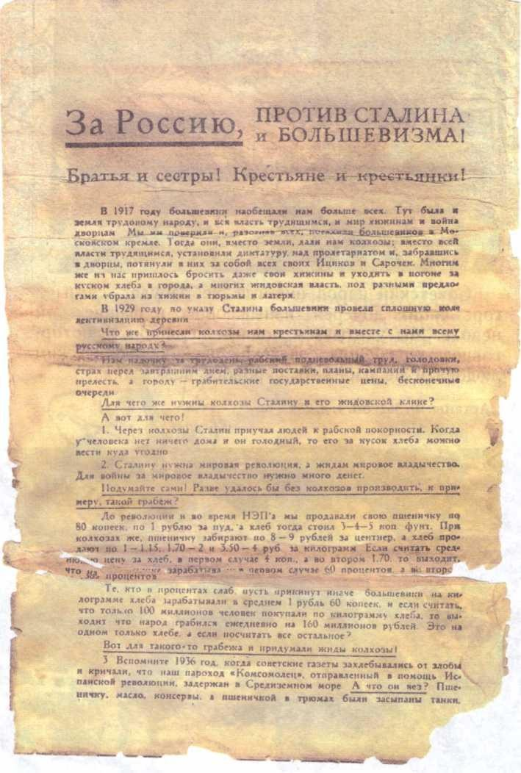

Фашистские агитационные листовки

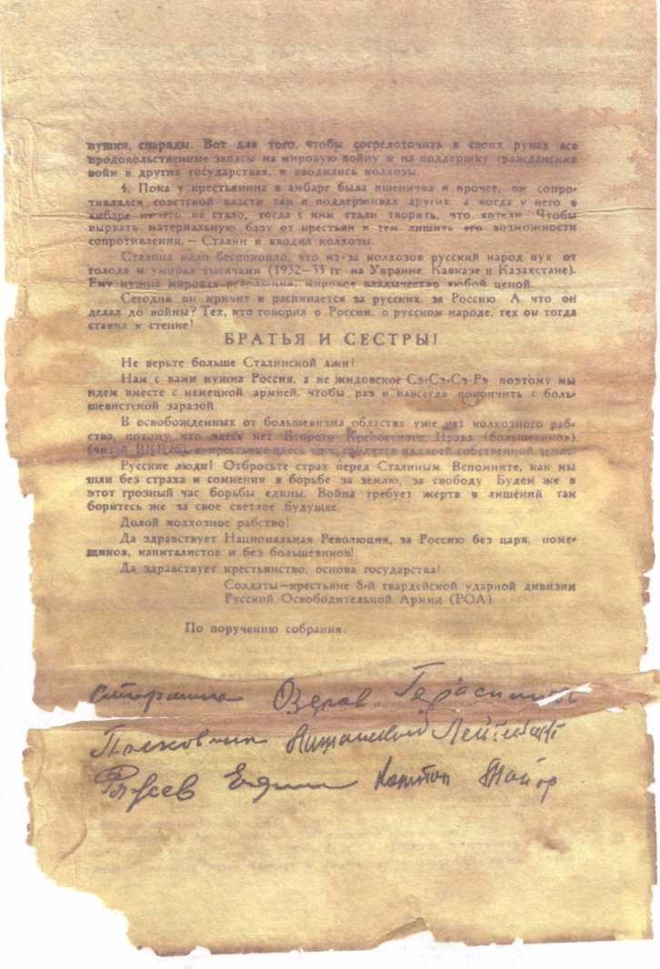

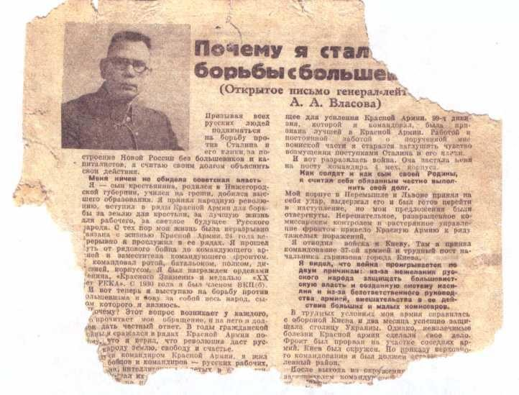
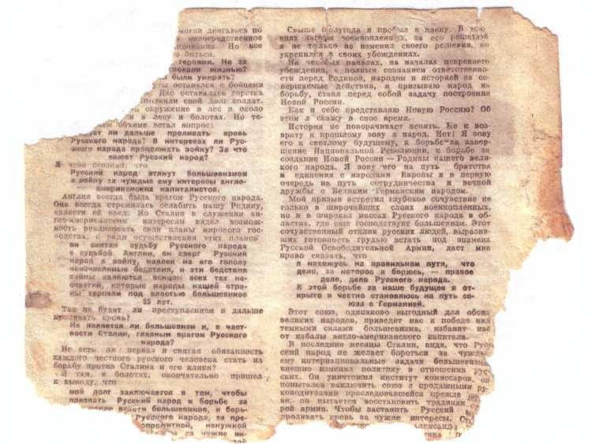
Листовка генерал - лейтенанта А.А.Власова

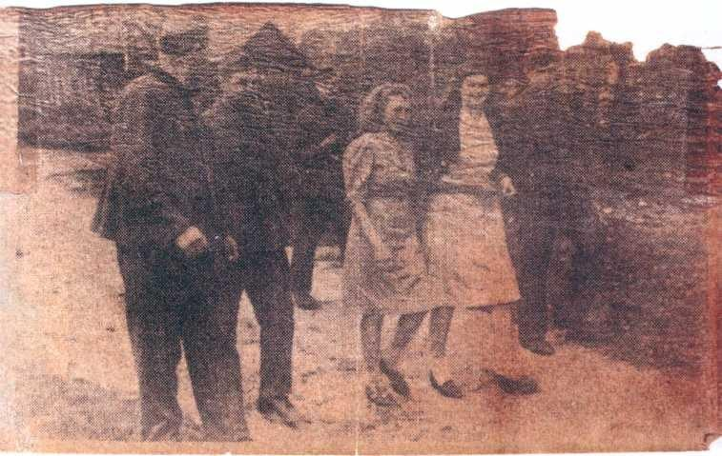

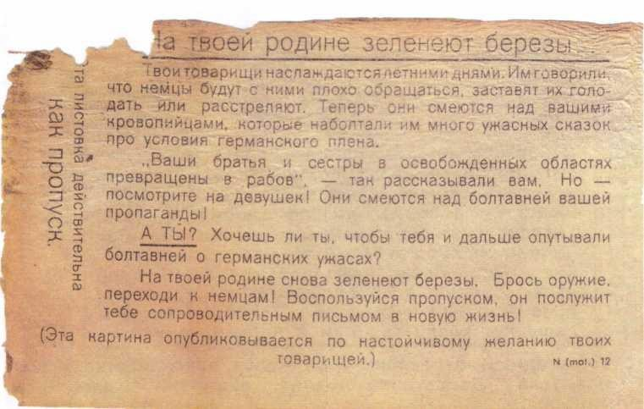

Фашистские агитационные листовки

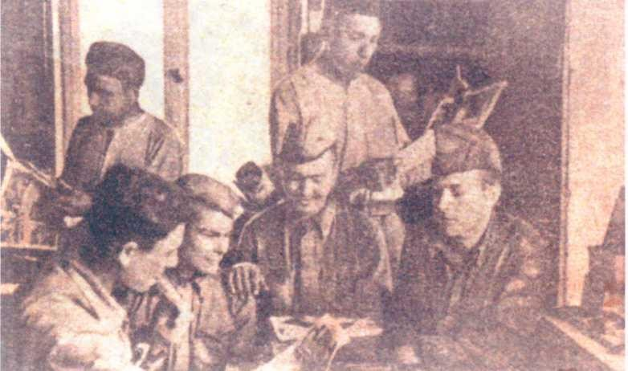

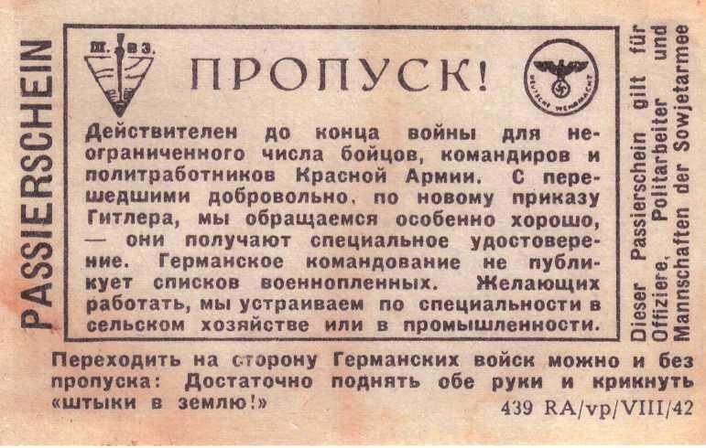
Пропуск для желающих перейти на немецкую строну

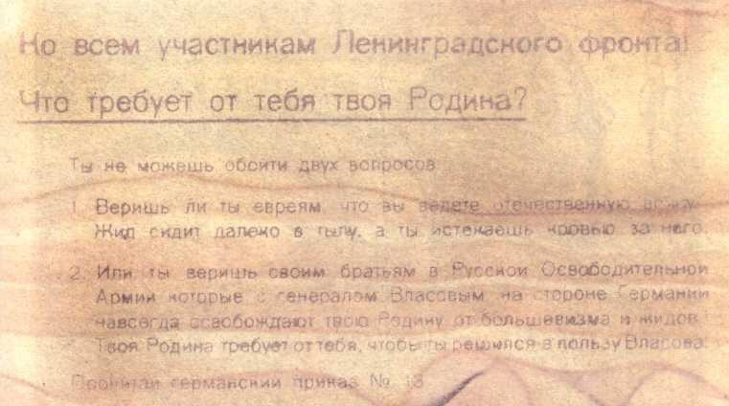

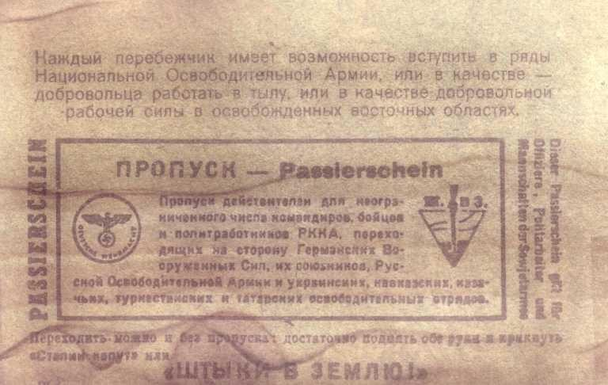

Пропуск для желающих перейти на немецкую строну

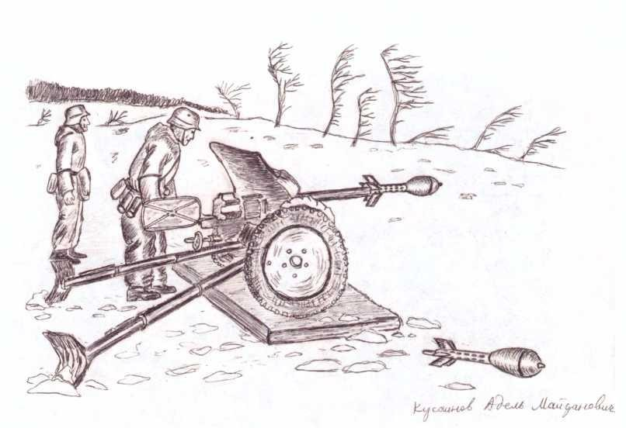

Рис.1. Подготовка противотанковой немецкой пушки ПАК - 37 к вы- стрелу агитационным снарядом. Рисунок А.М.Кусаинова
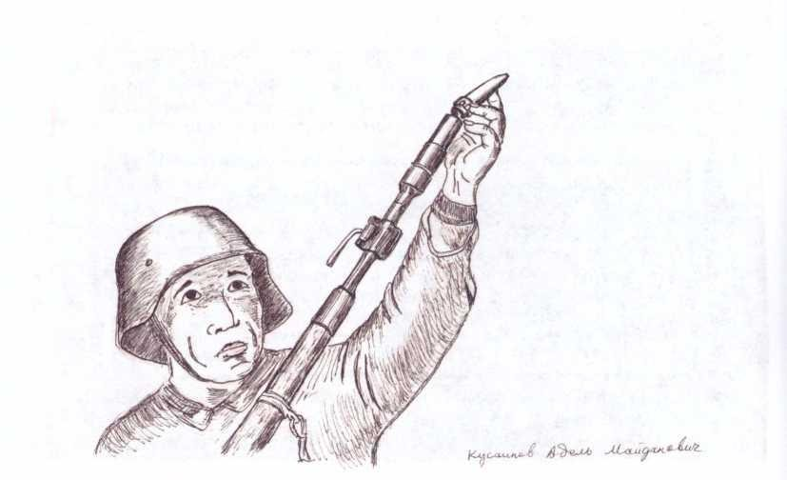
Рис.2. Зарядка ружейной мортиры агитационной ружейной гранатой с листовками пехотинцем Вермахта. Рисунок А.М.Кусаинова

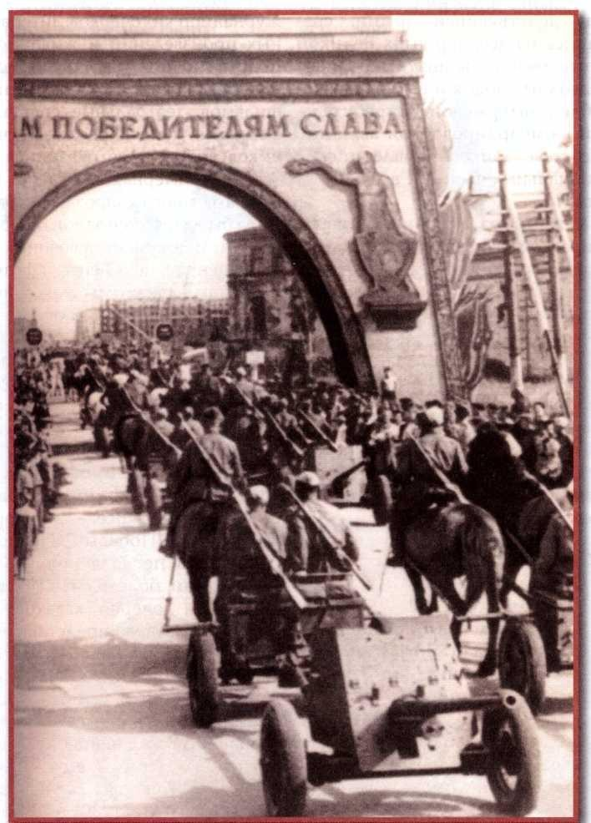


  - ТВОРЦЫ ПОБЕДЫ

Акмолинцы, призванные в состав действующей армии, сражались на всех фронтах Великой Отечественной войны в экипажах: подводных лодок и надводных ко- раблей; штурмовой, истребитель- ной, бомбардировочной авиации; в составе танково-кавалерийских специальных частей и воздушном десанте.
Каждый из акмолинцев перед отправкой на фронт специально ку- пался в родном Ишиме - получить особый заряд мужества, оберег от вражеской пули и уверенность, что, достойно выполнив воинский долг, вернется в родной Акмолинск.
На фронтовых дорогах акмолин- цы всегда помнили о том, что они - акмолинцы и гордились этим. Очень точно это выразил в походной песне наш земляк - почётный гражданин Астаны, писатель Андрей Фёдорович Дубицкий:

...Страх для нас неведом, Не обманет пуля, Штык не подведёт.
Гвардейцам - акмолинцам По донским станицам Путь пролёг широкий, Путь один
- вперёд!

Среди акмолинцев, получивших высокое звание Героя Советского Союза, известны имена А.Петрова, С.Нурмагамбетова, Ю.Малахова, Г.Игишева, а знаменитый летчик- штурмовик Т.Бегельдинов был удо- стоен этого звания дважды. Полным кавалером ордена Славы стал разведчик А.Сембинов.
1418 дней Великой Отечествен
ной войны. О них написаны тысячи журналистских очерков, литературных произведений и живописных полотен, о них повествуют ленты документальных и художественных фильмов, театральные спектакли, мемуары, устные рассказы участников войны и ее очевидцев. Но эта беспримерная по своим масштабам, многожанровая летопись была бы далеко неполной без фотографий и документов военных лет. Обращение к документам, фотодокументам - свидетельствам войны - во многих случаях есть обращение к первоисточнику.
Сразу же после вероломного нападения фашистской Германии на СССР в Акмолинской области, как и повсюду, развернулась огромная организаторская и политическая работа по мобилизации трудящихся на борьбу с врагом под лозунгом «Все - для фронта, все - для Победы!». Область в годы войны послала в ряды Красной Армии боле 63 тысяч своих сыновей и дочерей: казахов, русских, украинцев, представителей других национальностей. Свыше 30 тысяч бойцов не вернулись с огненных полей сражения в степное Приишимье, в родные аулы, села и города. Всего же наша область, по последним данным, потеряла на войне 34914 человек, в том числе 15081 убитыми и 12801 пропавшими без вести. Но покуда в сердцах и памяти наследников Победы будут сохраняться имена фронтовиков, отдавших самое драгоценное и неповторимое, что у них было, - свои жизни во имя Отчизны, им

оставаться вечно живыми, им по раву суждено бессмертие.

Вспомним же поименно, Горем вспомним своим... Это нужно - не мертвым!
Это надо — живым!
В Государственном архиве г. Астаны находятся документы ветеранов Великой Отечествен- ной войны, которые вошли в фонд - коллекцию документов ветеранов ВОВ 1941-1945 гг.

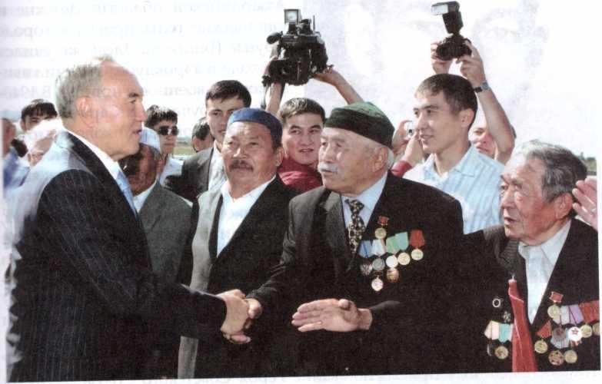

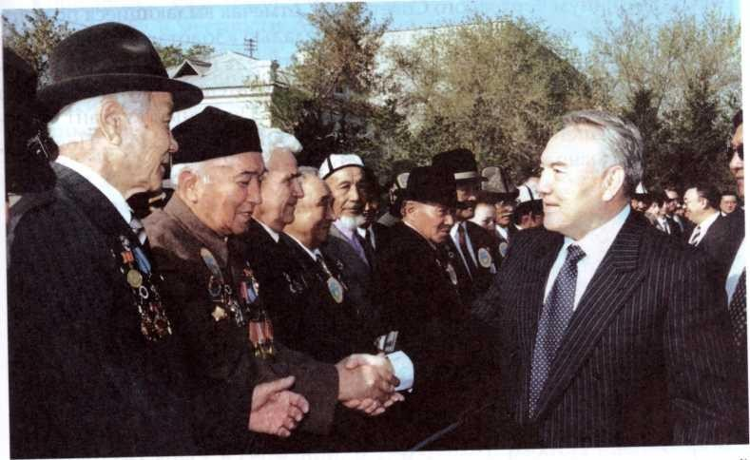

Глава государства Н.А. Назарбаев с ветеранами Великой Отечественной войны. ГА г. Астаны.Ф. 17, оп. 1, д. 5

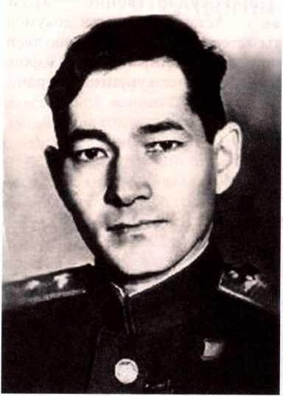
БЕГЕЛЬДИНОВ ТАЛГАТ ЖАКУПБЕКОВИЧ
Генерал-майор, дважды Герой Советского Союза
Бегельдинов Талгат Жакупбеко-
вич родился в 1922 г. в с. Май-Балык Акмолинской области. Детские и юношеские годы провел в городе Фрунзе (Бишкек). Здесь же учился
в школе и аэроклубе. Окончил ави- ационное военное училище. В 1940- 1942 гг. обучался в Саратовской и Оренбургской авиашколе пилотов. На фронтах Великой Отечествен- ной войны Т.Ж.Бегельдинов с янва- ря 1943 г. Войну начал сержантом, летчиком, а закончил капитаном, командиром эскадрильи. За годы
войны Т.Бегельдинов совершил 305 боевых вылетов на штурмови- ке «Ил-2», во время которых сбил 7
самолетов, уничтожал десятки танков, много другой боевой техники и живой силы противника.
26 октября 1944 года Указом Президиума Верховного Совета Союза ССР Т.Ж. Бегельдинову присвоено звание Героя Советского Союза. 27 июня 1945 г. Президиум Верховного Совета ССР, отмечая выдающиеся подвиги Т.Ж. Бегельдинова, наградил его второй медалью «Золотая Звезда».
С 1956 года в запасе. В 1958-1983 гг. заместитель начальника Казахского управления гражданской авиации, председатель республиканского правления общества автолюбителей Каз.ССР. Почетный курсант Оренбургского высшего военного авиационного училища им. И.С. Полбина. Депутат Верховного Совета СССР 2-3-го созывов.

274

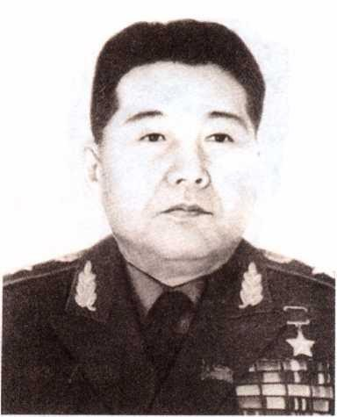
НУРМАГАНБЕТОВ САГАДАТ КОЖАХМЕТУЛЫ
Герой Советского Союза, Халык, К,аЬарманы
Уроженец Аккольского района. В армии с августа 1942 г. На фрон- те с мая 1943 года после окончания
1-го Туркестанского пулеметного училища. Капитан, командир пу- леметной роты 1052-го стрелкового полка 301-й стрелковой дивизии. Отличился личным героизмом
14 октября 1945 г. в бою у с. Выбо- рув на р. Пилица (Польша). После Великой Отечественной войны на различных командных должностях. В 1969-1989 гг. зам. командующего войсками Среднеазиатского воен-
ного округа, первый зам. Командующего Южной группой войск. В 1990- 1995 гг. Министр обороны РК, в 1995-1996 гг. советник Президента РК. С 1996 года на пенсии. В 1994 г. С.К. Нурмаганбетову присвоено звание Халык Кайарманы с вручением Золотой Звезды №1.

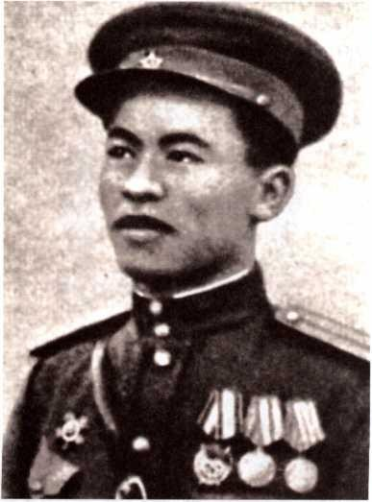
КОШКАРБАЕВ РАХЫМЖАН
ХалықҚаһарманы
Кошкарбаев Рахымжан родил- ся в 1924 году в местности Актобе Целиноградского района Акмо- линской области. Его отец был репрессирован как «враг народа». Р.Кошкарбаев воспитывался в дет- ском доме в с.Тайтобе недалеко от Акмолы. В 1942 году был призван в ряды Красной Армии. Окончил Фрунзенское военное училище.
Был командиром взвода легендар- ной Идрицкой стрелковой диви-
зии, сформированной в г.Кустанае. Участвовал в штурме Берлина. 30 апреля 1945 года вместе с Г.Була-
товым первым водрузил штурмо- вое знамя над Рейхстагом. После окончания войны служил в Груп-
пе Советских войск в Германии. В 1947-1967 гг. работал инспектором в Акмолинском облисполкоме. Позднее работал инспектором Главного управления отдела переселения при Совете Министров КазССР.
275

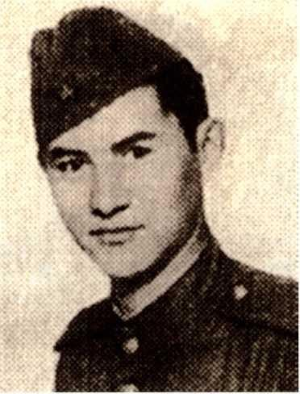
СЕМБИНОВ АЛЬМУКАН ОСПАНУЛЫ
Полный кавалер ордена Славы
Уроженец Астраханского рай- она. Окончил Алма-Атинскую ВПШ и педагогический институт. На фронте с 1943 года. Сначала был рядовым, затем командиром отделения взвода пешей развед- ки 121-го стрелкового полка 362-й стрелковой Краснознаменной ди-
визии. Сражался на 1-м и 3-м Бело- русском фронтах. Отличился при форсировании р.Днепр у г.Быхов Могилевской области 27 июня 1944 г.; у с.Кумея (Польша) 29. августа 1944 г. при захвате «языка»; у деревни Бер- ни - Бухале под Берлином 23 апре- ля 1945 г. участвовал в пленении
офицера штаба гитлеровской дивизии и др. В декабре 1945 г. А.Семби- нов
демобилизовался. С 1946 года в г.Акмолинске - инструктор горко
ма партии, секретарь горкома комсомола, зам.начальника политотдела строительства железной дороги Акмолинск-Павлодар, директор строительного техникума (1957-1963 гг.) учебного комбината Министерства автомобильных дорог.

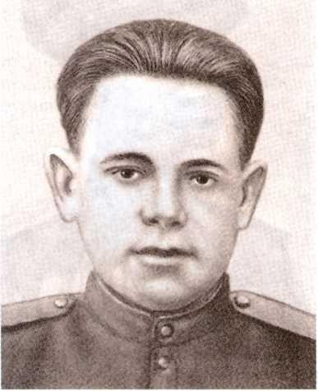
ГУРОВ ЮРИЙ СЕРГЕЕВИЧ
Герой Советского Союза
Родился в г.Акмолинске. Окончил ускоренный курс Московского пехотного училища им. Верховного Совета РСФСР. С октября 1942 года на Западном, Юго-Западном, 3-м Украинском фронтах. Младший лейтенант Ю.Гуров совершил подвиг при форсировании Днестра у с.Гура-Букулуй (Молдавская ССР). В апреле 1945 года в бою за Будапешт был смертельно ранен. Похоронен там же, на г.Геллерт.

276

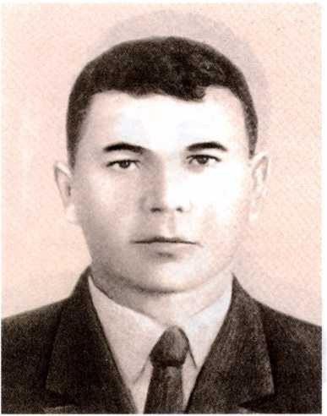
ЗВЕРЕВ
НИКОЛАЙ АЛЕКСАНДРОВИЧ
Герой Советского Союза
Родился в 1921 г. в Акмолинске. В составе 32-го гвардейского стрелкового полка 12-й гвардейской стрелковой дивизии 61-й армии находился на Центральном фронте. 29 сентября 1943 года гвардии сержант Н.Зверев в районе деревни Глушец Ложевского района Гомельской области отличился при форсировании Днепра. В 1946-1958 гг. рабочий завода «Казахсельмаш».

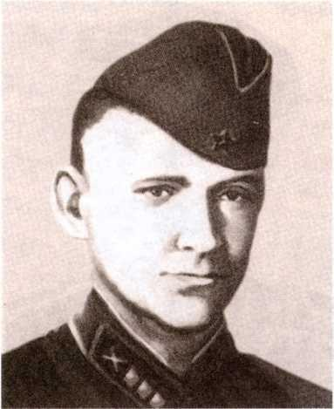
ИГИШЕВ
ГЕОРГИЙ ИВАНОВИЧ
Герой Советского Союза
Уроженец г.Акмолинска. В армии с ноября 1940 года. Окончил 1-е Московское артиллерийское училище. С ноября 1941 года на Се- веро-Западном, Брянском и Цен- тральном фронтах. Указом Пре- зидиума Верховного Совета СССР в 1943 году Г.Игишеву присвоено звание Героя Советского Союза.

277

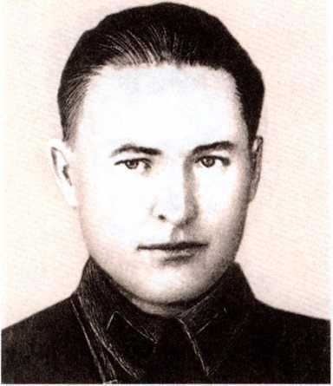
КУНИЦА
АЛЕКСЕЙ СЕРГЕЕВИЧ
Герой Советского Союза
С 1936 года работал в Акмо- линске на строительстве желез- ной дороги. Командир взвода 4-го гвардейского взводно-десантного полка 2-й гвардейской десантной дивизии 60-й армии А.С. Куница 10 октября 1943 г. в районе с.Рубин Чернобыльского района Киевской области отличился в бою, удер- живая плацдарм на правом берегу Днепра.

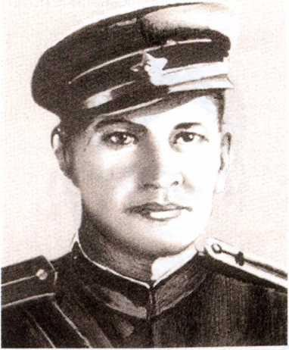
МАЛАХОВ ЮРИЙ НИКОЛАЕВИЧ
Герой Советского Союза
Гвардии младший лейтенант. В Акмолинске жил с 1933 г. В 1943- 1944 гг. в Красной Армии - курсант Полтавского танкового училища. После его окончания в составе 26-й гвардейской танковой бригады 3-го Белорусского фронта, участвовал в освобождении Белоруссии, При- балтики. Отличился в боях на за- падном берегу р.Нисы (Восточная Пруссия) при отражении танковых контратак врага. За мужество и от- вагу, проявленные в бою, Президиум Верховного Совета Союза ССР Указом от 24 марта 1945 года по- смертно присвоил Ю.Малахову звание Героя Советского Союза

278

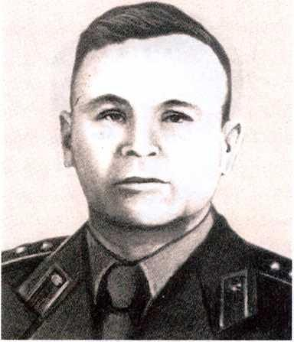
МАЛЫШЕВ
ВИКТОР АЛЕКСАНДРОВИЧ
Герой Советского Союза
Накануне войны жил в г.Акмо- линске. В армии с января 1942г.
Сержант, командир пулеметного расчета 300-го гвардейского стрел- кового полка 99-й Гвардейской
дивизии, отличился в боях при форсировании р. Свирь у г.Лодей- ное Поле (Ленинградская область). Указом Президиума Верховного
Совета СССР от 21 июля 1944г. В А. Малышеву было присвоено зва-
ние Героя Советского Союза. В 1950 году был вторично мобилизован в Советскую Армию, закончил Воен-
но -политическую академию. С 1974 г. подполковник запаса.

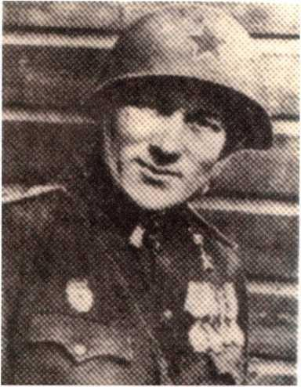
МОРОЗОВ ПЕТР ИВАНОВИЧ
Герой Советского Союза
Родился в 1924 году в г.Щучин- ске. До войны закончил Акмолин- ское железнодорожное училище.
За мужество при форсировании рек Нейсе, Шпрее и штурме Берли- на Указом Президиума Верховного Совета СССР от 27 июня 1945 года П.И.Морозову присвоено звание
Героя Советского Союза.

279

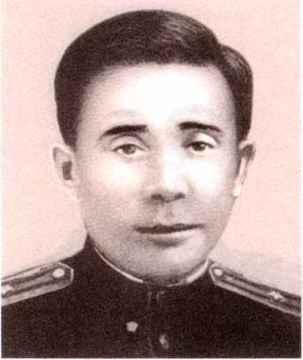
ПЕТРОВ
АЛЕКСЕЙ ВАСИЛЬЕВИЧ
Герой Советского Союза
С 1909 г. жил в г. Акмолинске. В 1925 году окончил 3 курса рабфака, в 1942г. курсы «Выстрел». С 1926- 1928гг. электромонтер, учитель, инспектор областного отдела на- родного образования. В рядах Со- ветской Армии с 1929г.
Командир 102-го гвардейско- го стрелкового полка 35-й гвар-
дейской стрелковой дивизии, 8-й Гвардейской Армии, гвардии май- ор А.Петров командовал частью
при прорыве обороны противника на левом берегу Вислы. Полк под командованием А.Петрова вел бой
в течение 8 часов, освободил г. Оборники (25 км северо- западнее г.По-
знань). В этом бою А. Петров погиб. Указом Президиума Верховного Со- вета СССР от 24 марта 1945г. А.Петров был удостоен звания Героя Со-
ветского Союза.

РАЩУПКИН
АЛЕКСАНДР МИХАЙЛОВИЧ
Герой Советского Союза

Уроженец г.Акмолинска. С 1930 года жил в Алма-Ате, работал на заводе. Участник Великой Отечественной войны, в Советской Армии с июля 1941 года. Пулеметчик 1160-го стрелкового полка 352-й стрелковой дивизии 31-й армии 3-го Белорусского фронта. Отличился в боях за освобождение города Орша Витебской области и при переправе через реку Березину Минской области. Награжден орденами и медалями СССР.

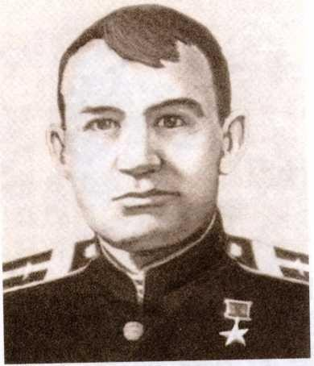
САЛЬНИКОВ МИХАИЛ СТЕПАНОВИЧ
Герой Советского Союза
Уроженец г.Акмолинска. В рядах Советской Армии с 1937г. Участник советско- финской войны. Механик
- водитель танка Т-34, служил в 152- й танковой бригаде 8-ой Армии. 18 июня 1944г. севернее г.Тарту уча-
ствовал в прорыве глубоко эшело- нированной обороны противника, затем отличился в боях на Карель- ском перешейке при прорыве ли- нии Маннергейма. Указом Прези- диума Верховного Совета СССР М.Сальникову было присвоено зва- ние Героя Советского Союза.

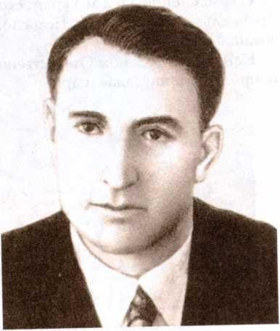
ЯСТРЕБИНСКИЙ НИКОЛАЙ ДМИТРИЕВИЧ
Герой Советского Союза
Уроженец г. Акмолинска. В ар- мии с 1934 г. Участник советско-
финской войны. С декабря 1940 года пропагандист Бендерского райкома партии (Молдавская ССР). 25 июня 1941 года в действующей армии: на- чальник клуба, политрук роты, се- кретарь партбюро батальона, зам. командира 7-го мотопехотного ба-
тальона по политчасти. Отличился в боях за освобождение Украины. С 1946 года - майор запаса.

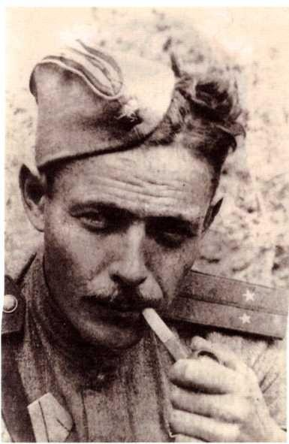
Андрей Федорович Дубицкий
родился 30 октября 1915 г. в стани- це Акмолинская.
В декабре 1941 г. по мобилиза- ции призван в Красную Армию и
зачислен рядовым 78-го отдельного саперного батальона 29-й стрелко- вой дивизии, формировавшейся
в г.Акмолинске. Принимал непо-
средственное участие в боях на под- ступах к Сталинграду, в самом Ста- линграде, на Курской Дуге, при форсировании Днепра и других
местах. На фронте был военкором дивизионной газеты «Советский богатырь». В 1943 году был утверж- ден секретарем дивизионной га-
зеты «Советский богатырь» 72-й Красноградской Краснознаменной стрелковой дивизии. Работая в ре- дакции, написал сотни заметок.
Сделал десятки рисунков с натуры
(в основном портреты бойцов и командиров), сочинял стихи. Написал несколько песен. Одна из них - походная песня 72-й гвардейской дивизии. Вместе с дивизией был на Юго-Западном, Сталинградском, Воронежском, Степном и 2-м Украинском фронтах. Прошел через Румынию, Трансильванию, Венгрию, Чехословакию, Австрию. В 1946 г. демобилизован.
Награжден орденом Отечественной войны, медалями «За отвагу», «За оборону Сталинграда» и др.

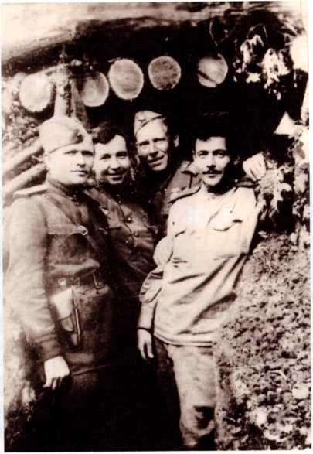
Блиндаж ответственного се- кретаря газеты «Советский бога- тырь».
Шебектинский лес. Курская Дуга. Июнь, 1943 г.
ГА г. Астаны. Ф. 362, оп.З, д.11
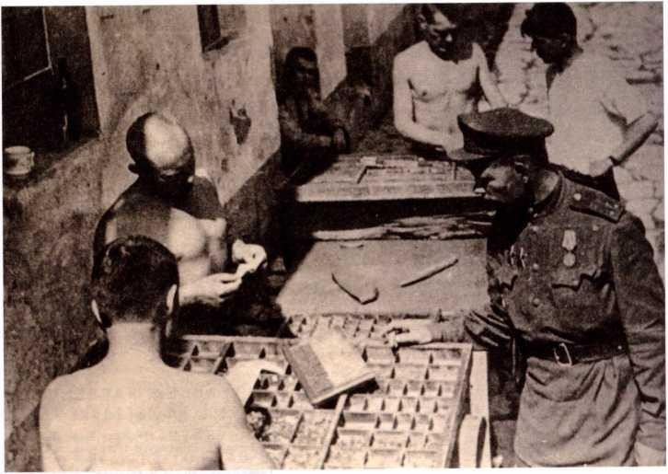
Набирается очередной номер газеты «Советский богатырь».
Деревня Раухенвард. Австрия. Июнь, 1945 г. ГА г. Астаны. Ф. 362, оп.З, д.11

283

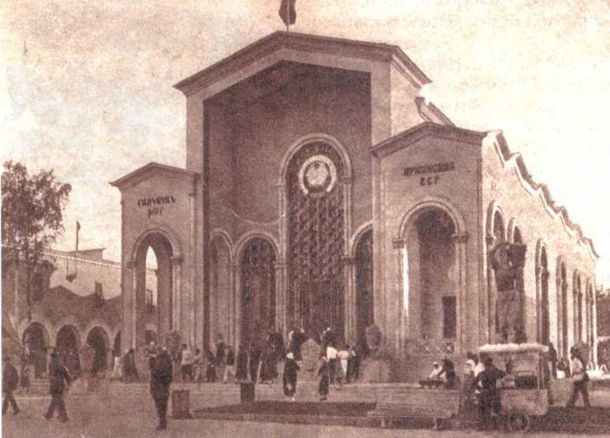

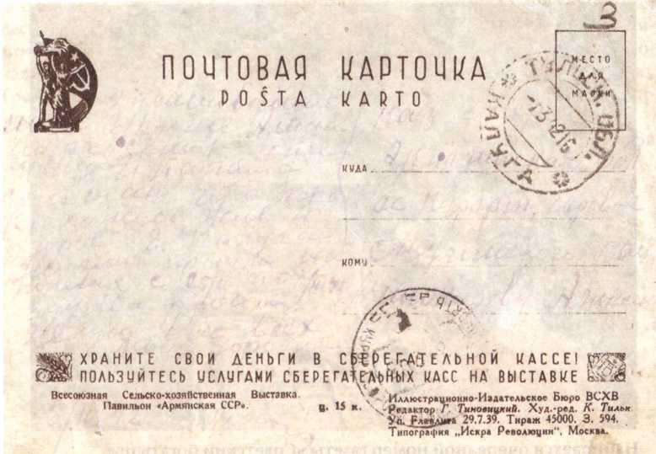

Письма А.Ф.Дубицкого. 1942 г. ГА г. Астаны. Ф.362, оп.З, д.21

284

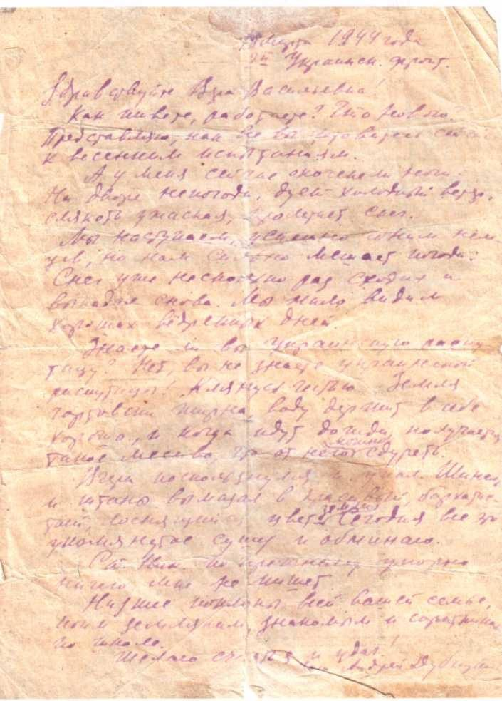

Письма А.Ф.Дубицкого. 1942 г. ГА г. Астаны. Ф.632, оп.З, д.21

285

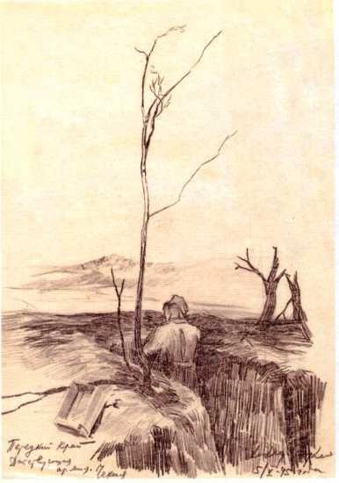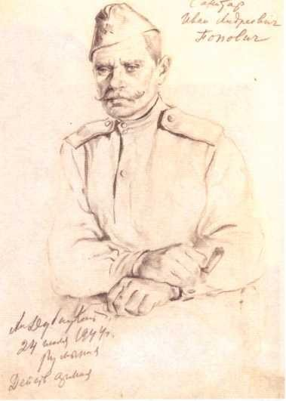

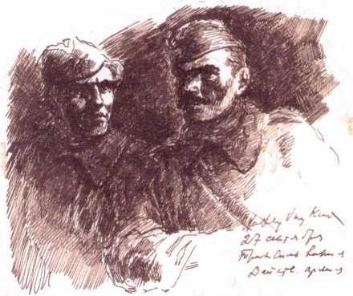

Зарисовки из фронтового альбома А.Ф.Дубицкого. ГА г. Астаны. Ф.362, оп.З, д.51

286

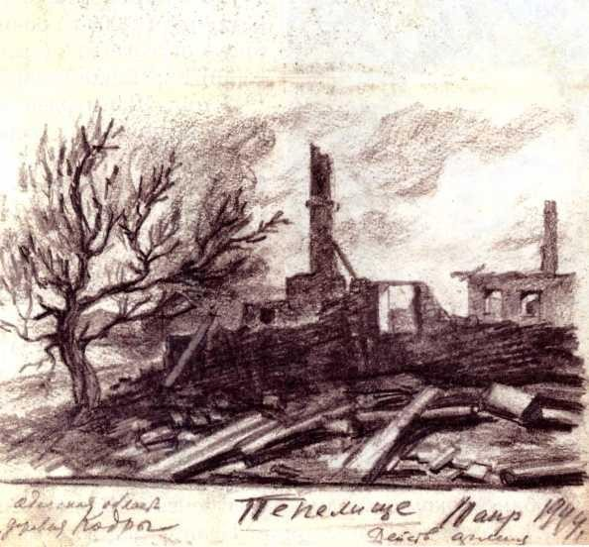
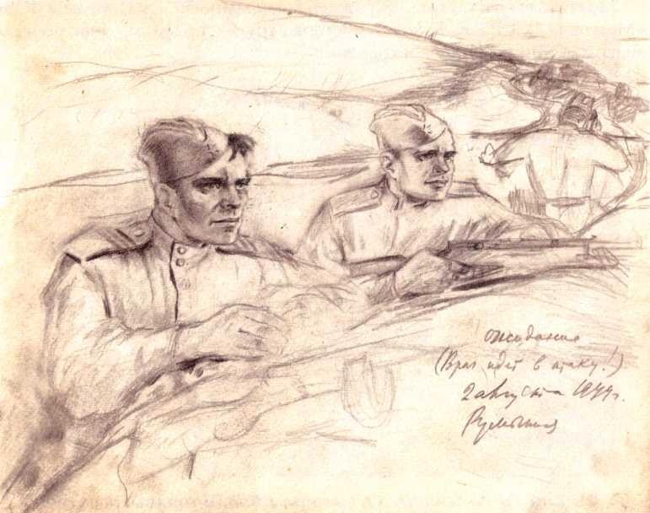

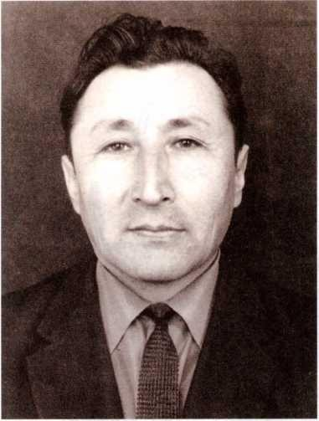
Кайназаров Шаймерден Кай- назарович (2009 г.) родился в 1925 году в поселке № 9 (ныне село Ак- тогай) Карагандинской области. В 1943 году Шаймерден Кайназаро- вич был призван в ряды Красной Армии, воздушный десант, освобождал Чехословакию, Австрию и Венгрию. Сразу же после войны он поступает в Алма-Атинский мединститут и в 1951 году оканчивает его с отличием. Вернувшись на родину, возглавляет Коныратскую районную больницу. Затем хирургическое отделение Карагандинской областной больницы. С 1956 года он директор Карагандинского медицинского училища, затем начальник здравоохранения Целино
градского облисполкома. До выходана пенсию Шаймерден Кайназа- рович 20 лет проработал директором Целиноградского медицинского училища.
едалями «50 лет Победы в ВОВ», «Маршала СССР Г.К.Жукова», «Ветеран труда», ник здравоохранения».

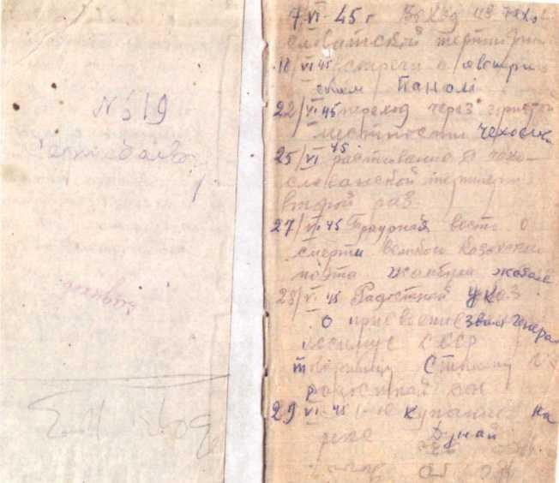
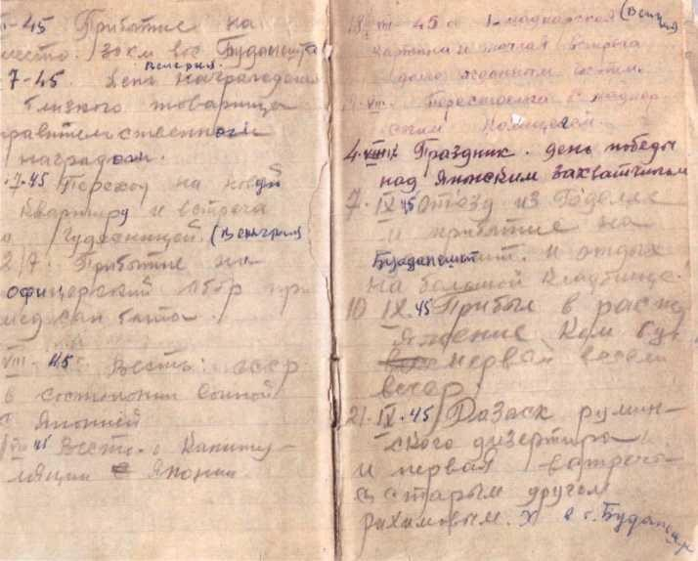

Фронтовой блокнот Ш.Кайназарова. ГА г. Астаны. Ф. 491, оп.1, д.2

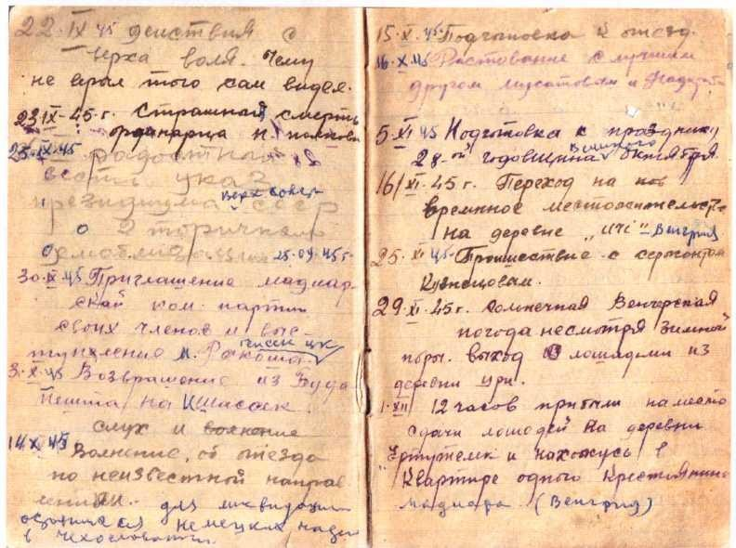
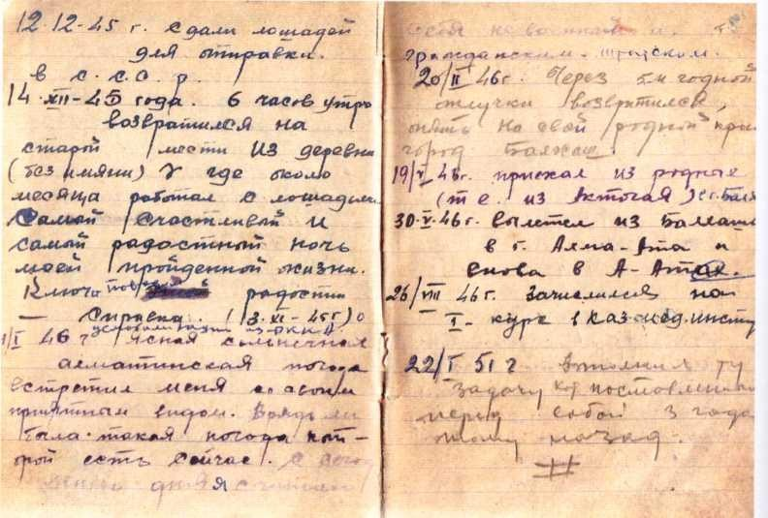

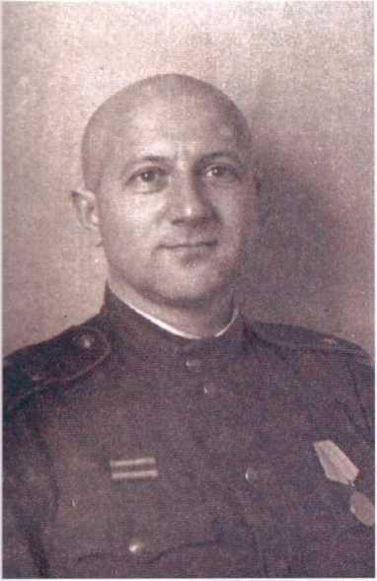
Владимир Фадеевич Мату- севич (1981 г.) родился в 1907 г.
с. Дмитриевка Знаменского района Кировоградской области Украин
ской ССР.
С 8 июня 1935 г. по 31 июля 1946 г. В.Ф.Матусевич находился на службе в Красной Армии, состоял на офицерских должностях, в том числе был помощником начальника учебного отделения и преподавателем Московской военно-ветеринарной академии и начальником военной кафедры Львовского ветеринарного института.
Находясь на действительной службе в Красной Армии, участвовал в качестве начальника ветеринарной службы 294-й стрелковой дивизий Синявинской оперативной группы. Защищал город на Неве, сражался в 8-й и 54-й армиях
на Волховском и Ленинградском фронтах. Ему приходилось быть и пу- леметчиком, и разведчиком, и наводчиком орудий, и десантником. Получил 19 пулевых и осколочных ран, 3 контузии. Награжден двумя орденами и 10 медалями СССР, медалями ВДНХ и др.
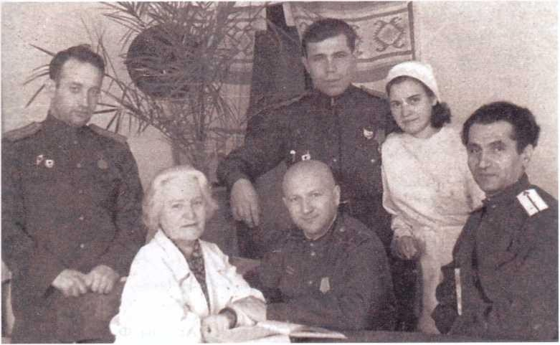

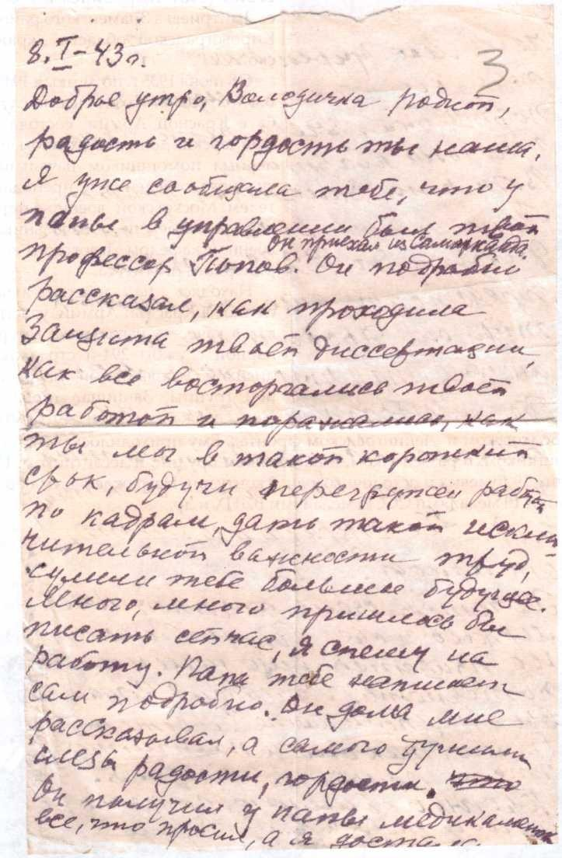

Письма В.Матусевичу от матери. 1943 г. ГА г. Астаны. Ф. 364, оп.1, д.42

292

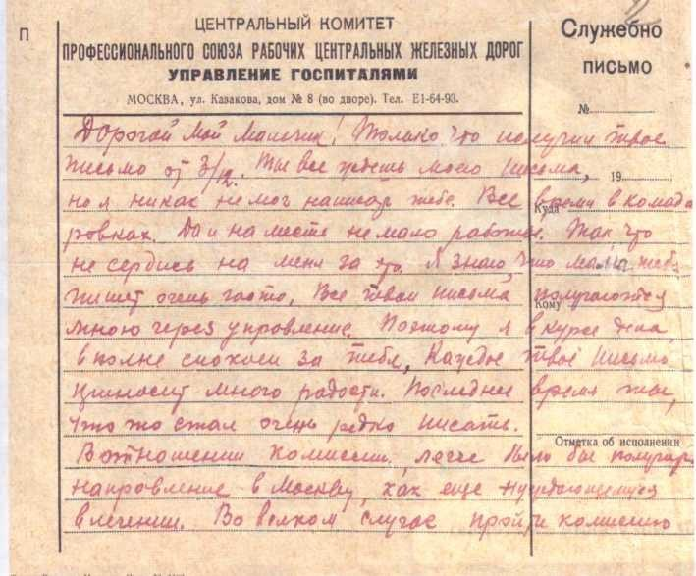
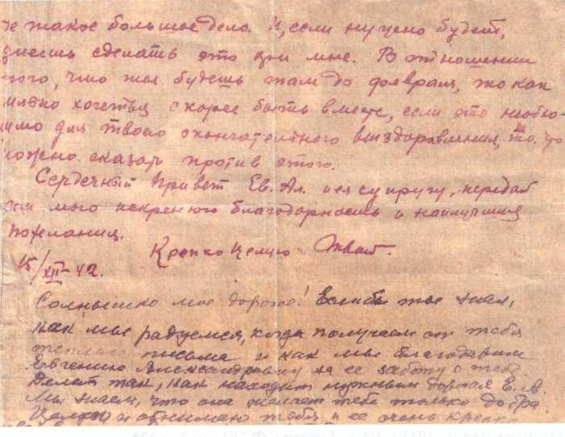

293

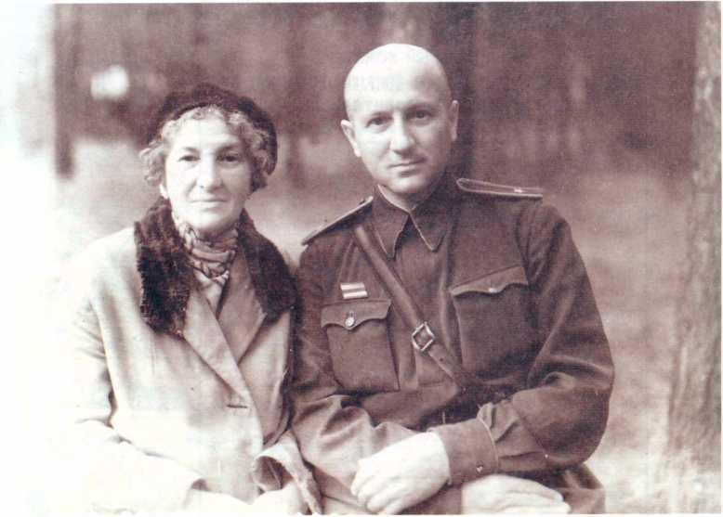

В.Ф.Матусевич с матерью
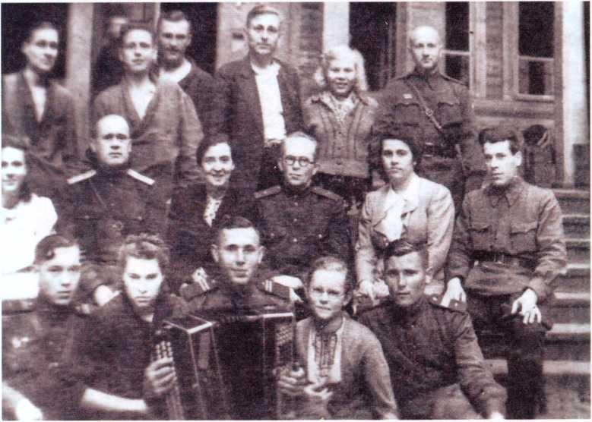
Эвакогоспиталь. 1943 г. ГА г. Астаны. Ф.364, оп.1, д.124

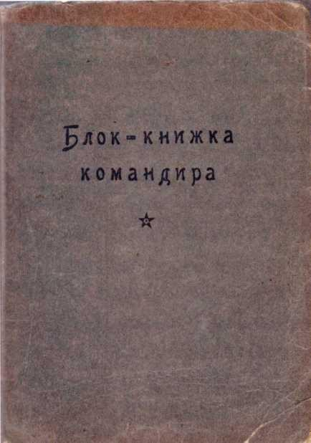

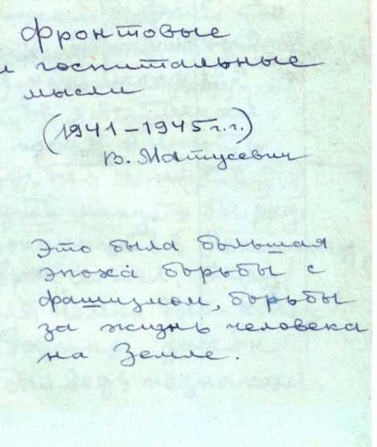
Блок-книжка В.Ф.Мату- севича. 1941-1945 гг.
ГА г. Астаны. Ф.61, оп.1, Д.26

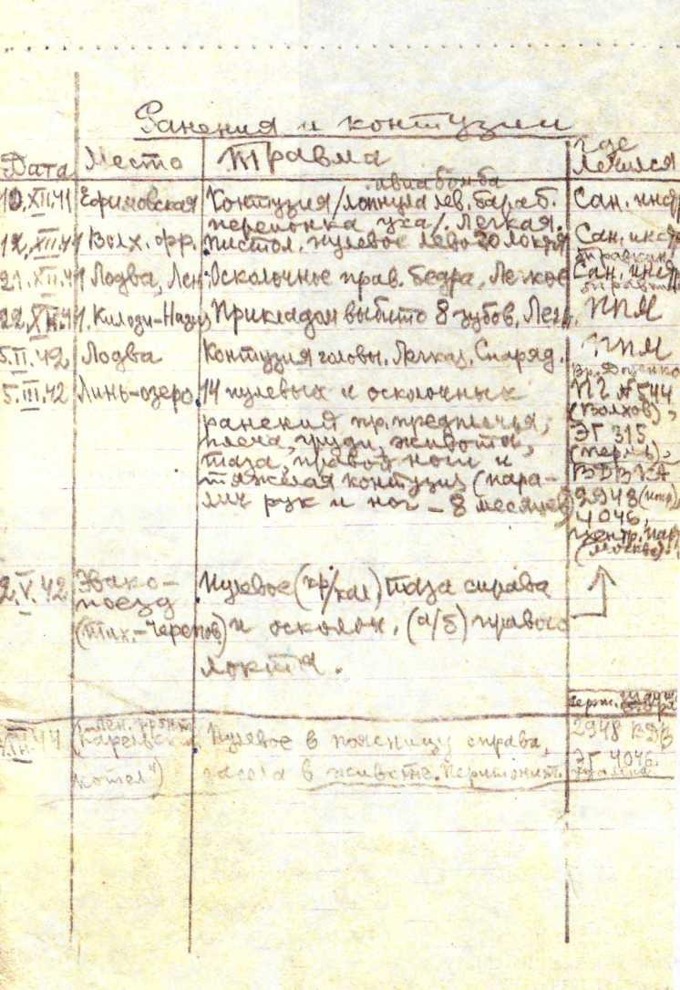

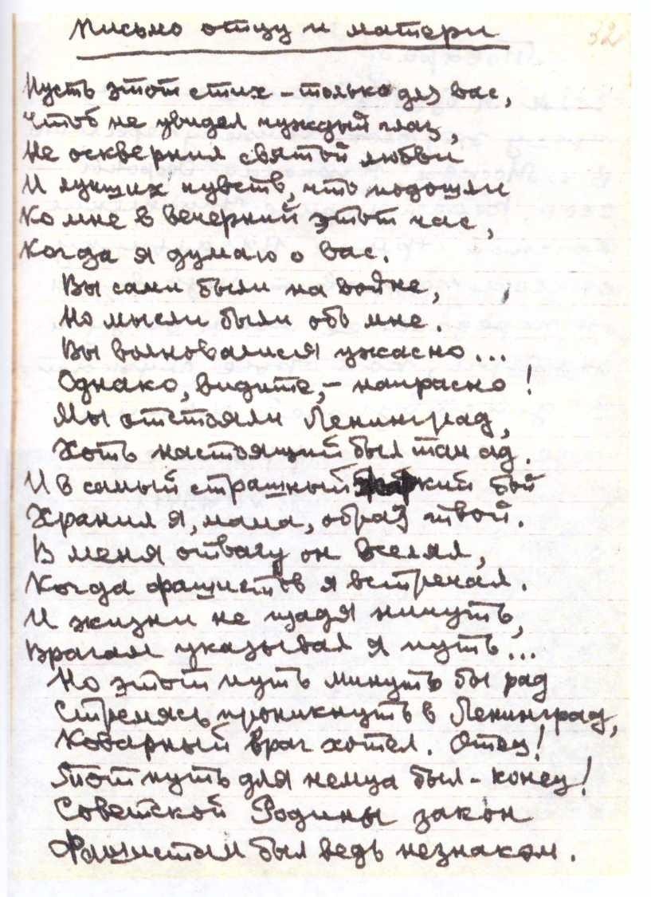

297

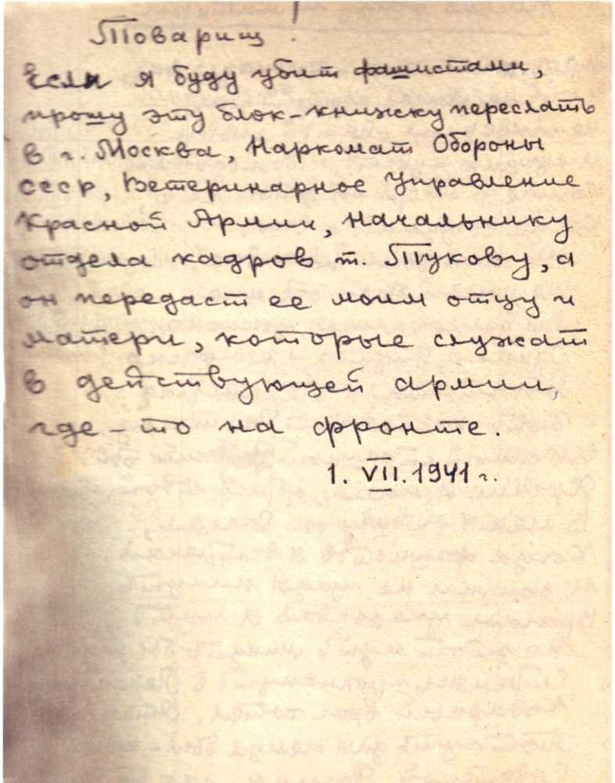

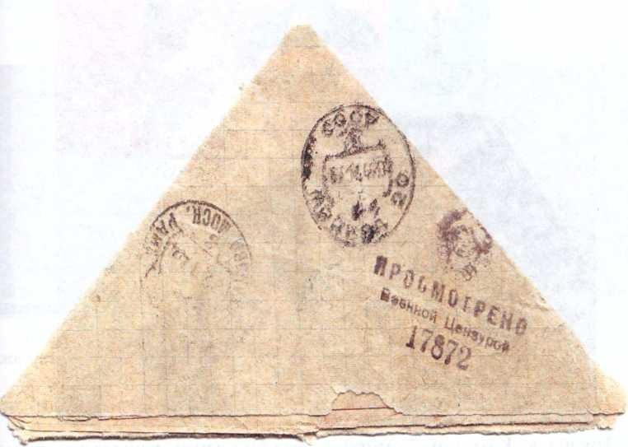

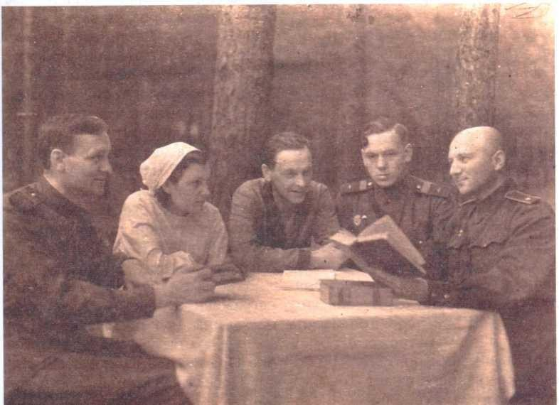

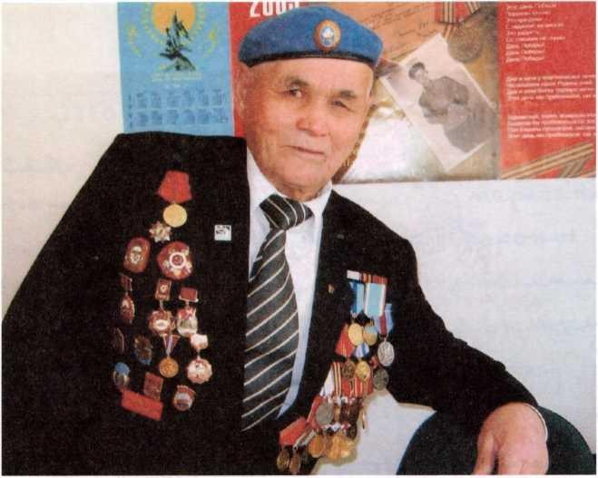

Токабаев Каматай Темирбе- кович родился 5 августа 1924 года в селе Бабатай Аршалынского района. В первые дни войны отца Кама-
тая призвали в армию, а 22 августа 1942 года семья получила извещение о его смерти. Через несколько дней, 31 августа К.Такабаев был призван в 261-й полк, сформированный в г. Акмолинске. После прохождения начальной военной подготовки новобранцев отправили в город Новосибирск - для распределения по воинским частям. Оттуда К.Токабаев едет в город Новочер- касск Ростовской области для обу- чения в сержантской школе. Пройдя ускоренное обучение воинским специальностям, через три месяца курсанты в звании сержантов были отправлены на фронт. Первое бо- евой крещение сержант Токабаев получил в боях за освобождение го- рода Ростов-на - Дону. В июне 1943
года был ранен, лечился в военном госпитале города Кисловодск. После выздоровления воевал в составе 49-й механизированной танковой бригады 6-го механизированного корпуса 1-го Украинского фронта.
После Победы К.Токабаев про- должил работу в составе ограни- ченного контингента советских войск в Германии. В 1946 году был направлен в Ленинград, а затем, спустя год, 17 марта 1947 года был демобилизован и вернулся домой. С 1948 года К.Токабаев работал в системе железной дороги на станции Бабатай. В 1984 году ушел на заслуженный отдых.
За боевые и трудовые заслуги был награжден орденами Отечественной войны 1и 2-й степеней, медалями «За отвагу», «За освобождение Праги», «За взятие Берлина», «За Победу над Германией» и др., а также ему присвоено звание «Почетный железнодорожник СССР».

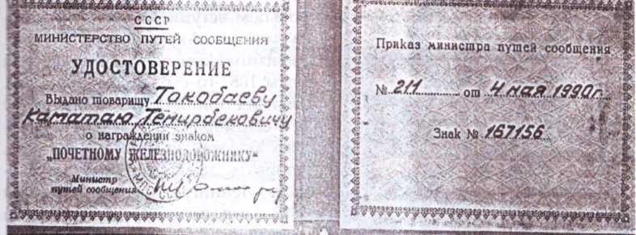

Удостоверение К.Т. Токабаева о награждении знаком «Почетный железнодорожник». ГА г. Астаны. Ф. 61, оп. 8, д. 3

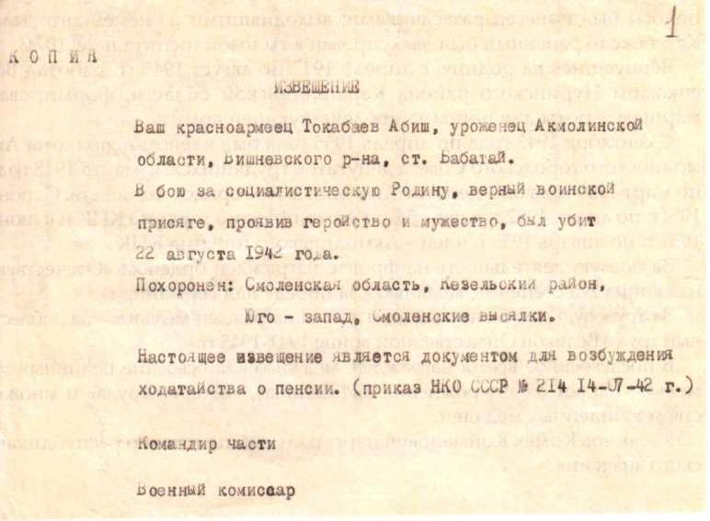
Извещение о смерти А.Токабаева. ГА г. Астаны. Ф.61, оп.8, д.1

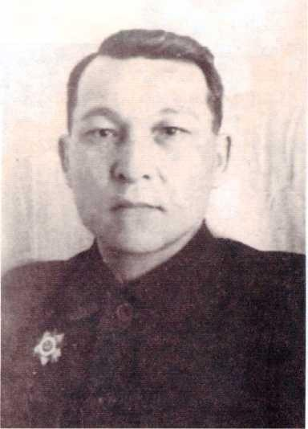
Кусаинов Комек Кайманович родился в Нуринском районе Ка- рагандинской области. В июле 1941 года Комек Кайманович добровольцем вступил в состав формируемой в г. Акмолинске 310-й стр. дивизии. Назначен зам. политрука роты 1082-го стр. полка. 310-я стр. дивизия приняла боевое крещение 8-10 сентября 1941 года на Синявин- ских болотах и высотах, пытаясь прорвать замкнутое кольцо блокады Ленинграда. 10-11 сентября 1082-й стр. полк 310-й стр. дивизии преследовал отходящего противника и у озера Синявинское попал в окружение. При отходе полка между рекой «Чёрная» и дер. Гай- толово зам.политрука роты Кусаинов К.К. был тяжело ранен в обе ноги и грудь. Ночью с нейтральной

полосы был вынесен разведчиками, выходившими из немецкого тыла. Как тяжело раненный был эвакуирован в тыловой госпиталь № 1071.
Вернувшись на родину, с апреля 1942 по август 1945 гг. работал Военкомом Нуринского района Карагандинской области, формировал маршевые роты для пополнения действующей армии.
С сентября 1945 года по апрель 1955 года был членом исполкома Ак- молинского городского Совета депутатов трудящихся. С марта 1948 года по март 1959 года он - депутат Акмолинского городского Совета. С июня 1951г. по август 1952 г. член - бюро Акмолинского горкома КПК и с июня 1951 г. по январь 1955 г. член - Акмолинского горкома КПК.
За боевую деятельность на фронте награжден орденом «Отечественная война 2-й степени», медалью «За победу над Германией».
За трудовую деятельность в годы войны награжден медалью «За доблестный труд в Великой Отечественной войне 1941-1945 гг.».
В послевоенное время награждён: медалью «За освоение целинных земель»,
«100 лет со дня рождения В.ИЛенина», «Ветеран труда» и множеством юбилейных медалей.
Кусаинов Комек Кайманович персональный пенсионер республиканского значения.

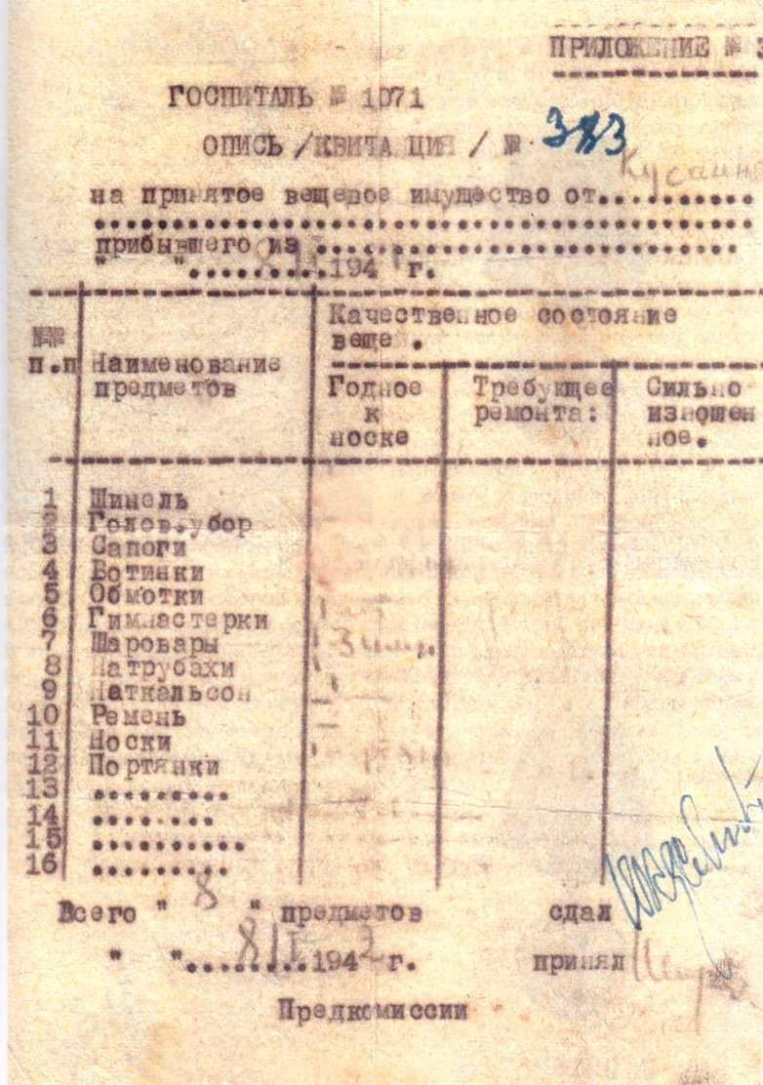

Справка о поступлении К.К.Кусаинова в госпиталь № 1071. ГА г. Астаны. Ф. 61, оп. 29, д. 2

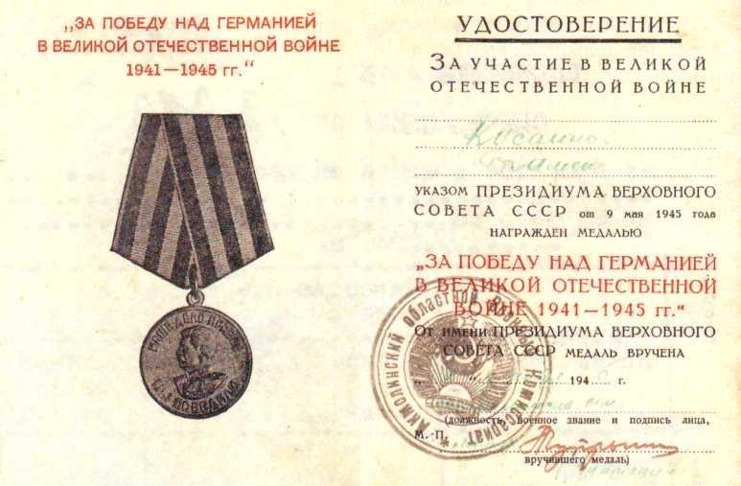
Удостоверение К.К.Кусаинова к медали «За победу над Германией в ВОВ 1941-1945 гг.». ГА г. Астаны. Ф. 61, оп. 29, д. 8
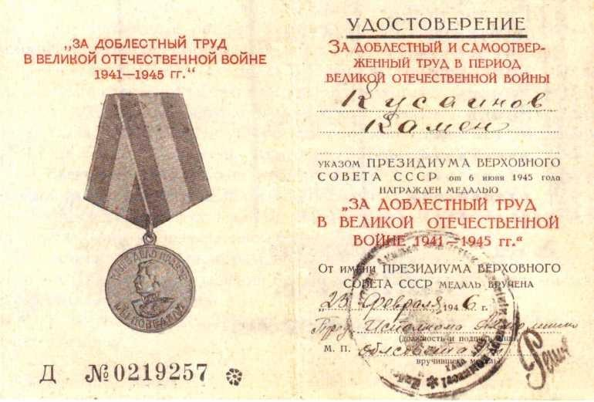
Удостоверение К.К.Кусаинова к медали «За доблестный труд в ВОВ 1941-1945 гг.». Г А г. Астаны. Ф. 61. оп. 29. л. 8

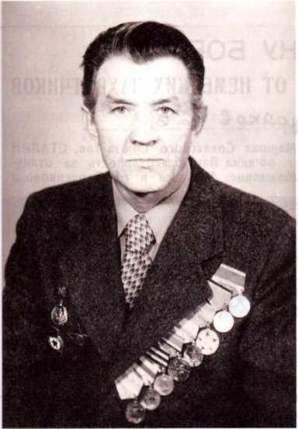
Буряков Ефим Емельянович
родился в 1924 году в селе Добро- вольное Калининского района Ак- молинской области. В 1941 году был призван в армию и направлен в Петропавловскую школу связи.
После шести месяцев обучения в Петропавловской школе связи был направлен в Туркестан, где
формировалась танковая бригада. Бригаду Ефима Емельяновича по- сле двух месяцев перебрасывают в Коломну (Подмосковье), где рас- полагался артиллерийский центр. После учебных стрельб их бригада была направлена в Москву на па-
рад. С парада своим ходом они на- правились на фронт (Изюминское направление).
Боевое крещение Ефим Емелья- нович получил на Донбассе, где
проходили ожесточенные бои. В одном из таких боев танк Ефим Емельяновича подорвался на мине. Все его товарищи погибли, он один остался в живых. Попал в госпиталь с ранением. После госпиталя был направлен в 267-й минометный полк радистом на радиостанцию при штабе полка. В этом полку он прошел от Киева до Кишинева и дальше - Румыния, Венгрия, Австрия, а затем встреча на Эльбе. Это был 1945 год. В этом же году его полк перебросили в Австрию, где он и встретил Победу. Но домой Ефим Емельянович вернулся не сразу, сначала - Молдавия, где их полк проходил дезинфекцию, затем Грузия, Иран, где он пробыл до 1946 года. После чего их вернули в Грузию, откуда он и демобилизовался.

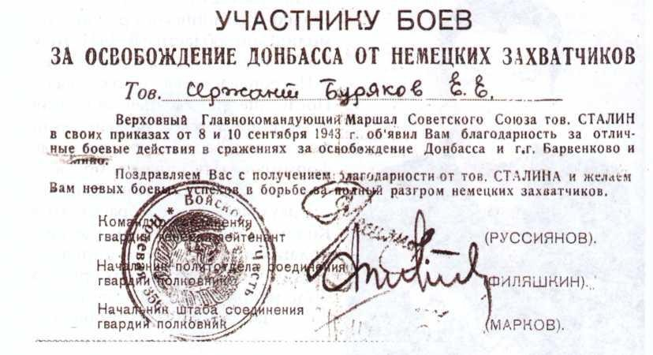

Благодарность Е.Е.Бурякову за освобождение Донбасса от немецких за- хватчиков. 1943 г. ГА г. Астаны. Ф. 61, оп. 24, д. 2

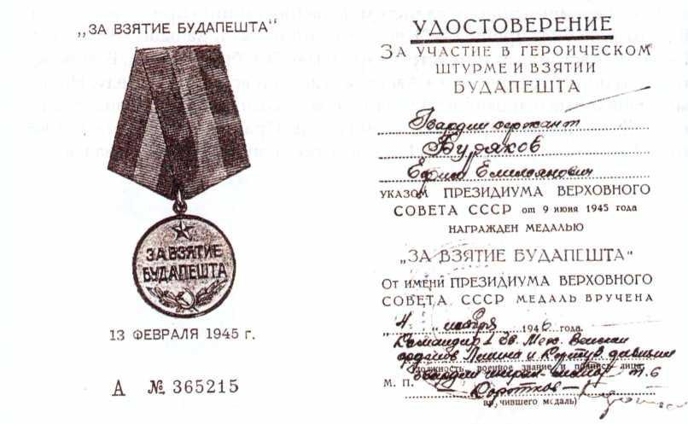
Удостоверение Е.Е.Бурякова к медали «За взятие Будапешта». ГА г. Астаны. Ф. 61, оп. 24, д. 2

306

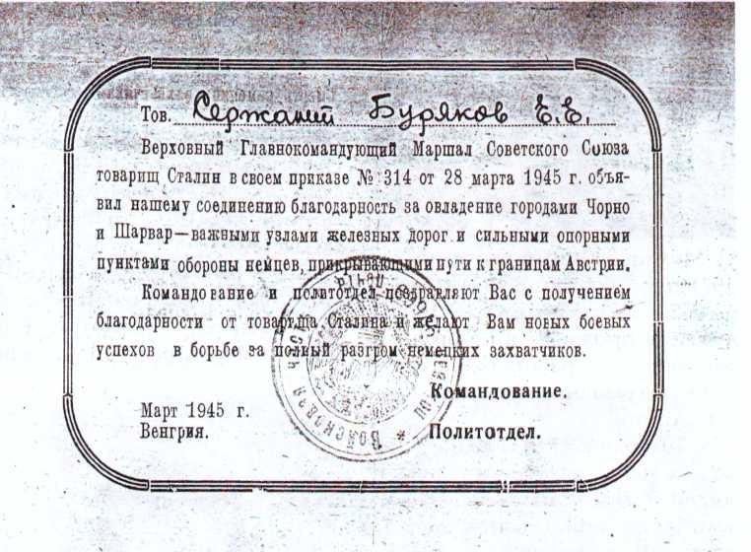

Благодарность от И.Сталина Е.Е. Бурякову за овладение городами Чор- но и Шарвар. 1945 г. ГА г. Астаны. Ф. 61, оп. 24, д. 2

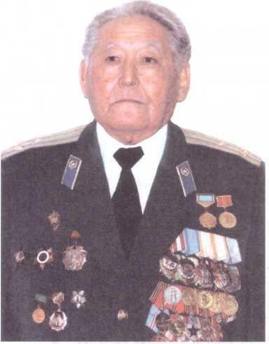
Муханов Шаймухан родился в 1921 году. С 1932 по 1934 годы на- ходился в детском доме. С 1934 по 1940 год проживал в г. Алма-Ате, где учился и работал. В октябре 1940 года был призван в ряды Красной Армии.
С 10 июля 1941 года до последнего дня войны находился в действующей армии, командовал стрелковым батальоном. Участник обороны города Ленинграда.
Демобилизовался в 1946 году. Ра- ботал инструктором, заместителем

Ш. Муханов. 1942 г.
ГА г. Астаны. Ф. 61, оп.17, д.7
заведующего отделом организаци- онно-партийной работы обкома КПК. Более 13 лет проработал первым секретарем Талдыкорганскогс горкома и Алакольского райкома партии Талдыкорганской области.
В 1962 году по решению ЦК КПК был направлен в органы государ- ственной безопасности. Работал на- чальником Алма-Атинского, Тал- дыкорганского и Джамбульского областных управлений КГБ.
Награжден 8 орденами, в том числе
«Даңқ» 2 степени и двадцатью медалями СССР, четырьмя Почетными грамотами Верховного Совета КазССР и несколькими грамотами КГБ СССР и Республики Казахстан.
Почетный сотрудник КГБ СССР. Почетный гражданин города Любань. Занесен в Золотую Книгу почета Ленинградского военного округа.

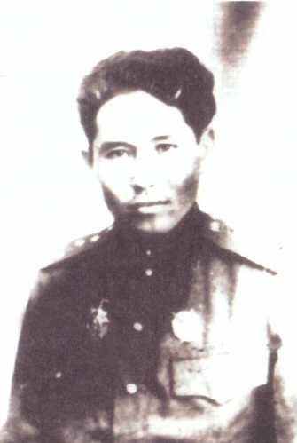

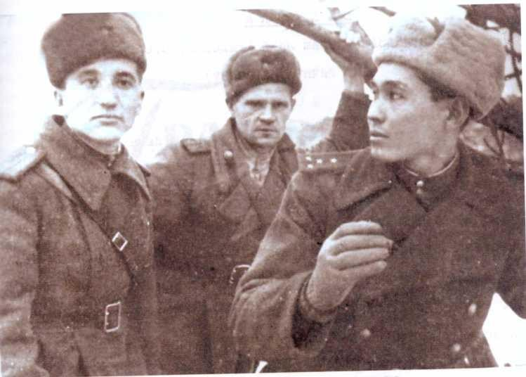

Командир 3 батальона 483 стр.полка капитан Ш. Муханов с команди-
ром минометного взвода. ГА г. Астаны. Ф. 61, оп. 17, д. 7
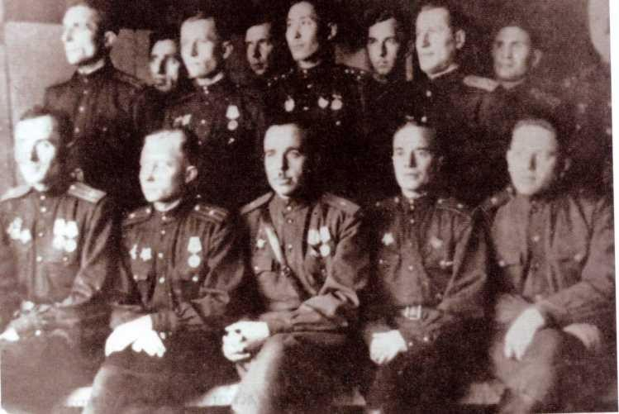
Ш. Муханов с однополчанами. ГА г. Астаны. Ф. 61, оп. 17, д.

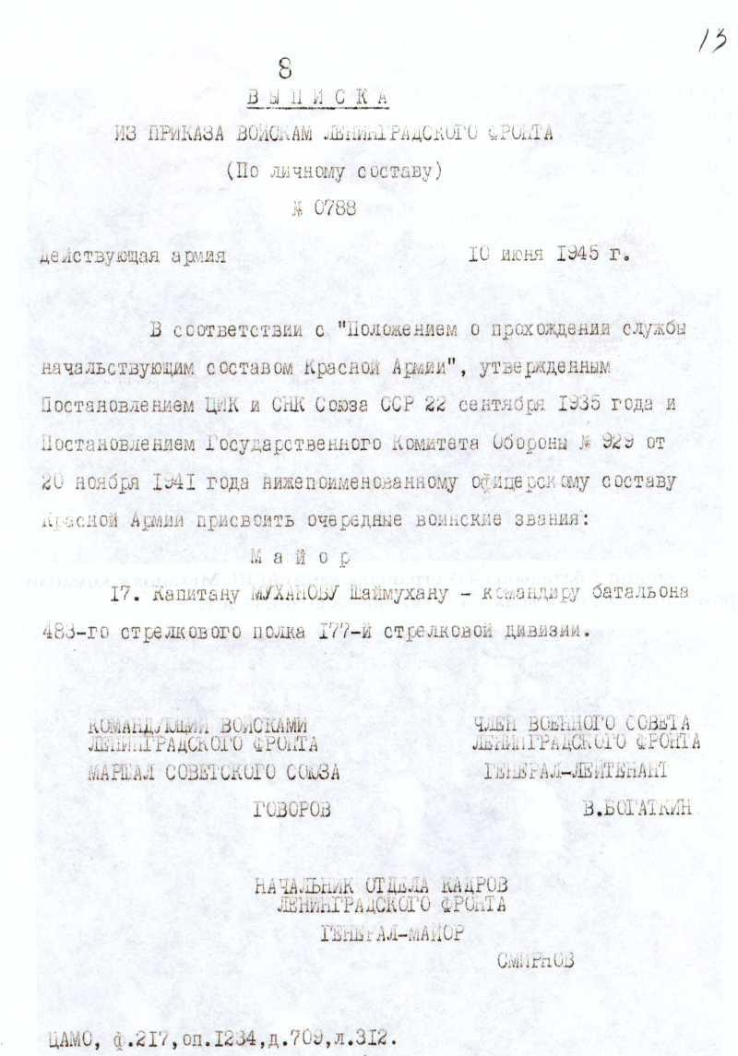
Выписка из приказа войскам Ленинградского фронта о присвоении Ш.Муханову очередного воинского звания- майора.
ГА г. Астаны. Ф. 61, оп. 17, д.5

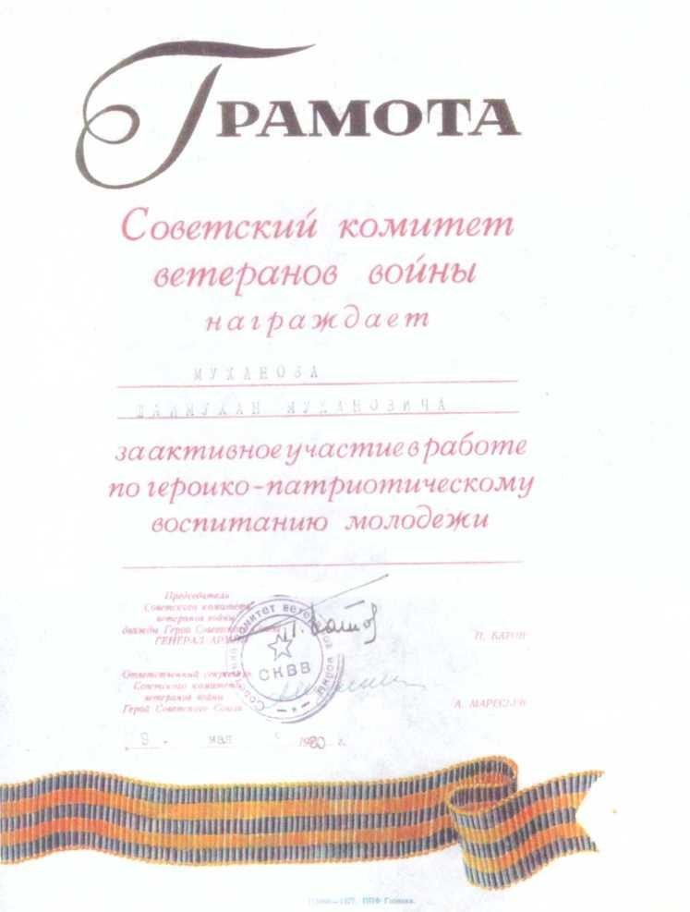

Грамота от советского комитета ветеранов войны за подписью Героя Советского Союза А.Маресьева. ГА г. Астаны. Ф. 61, оп.17, д.З

Шматченко Маргарита Николаевна родилась 12 августа 1923 года в Костромской губернии. В 1942 году семнадцатилетней девчонкой ушла на фронт, добровольцем. Будущая радистка-морзистка была призвана в Заполярье на Карельский фронт. Затем Западная Украина, Тернополь, 1-й Украинский фронт, Польша. А в сентябре 1945 года демобилизовалась. Вернулась в Саломбалу Архангельской области. Работала на судоверфи. Была избрана секретарем первичной комсомольской организации, затем членом бюро райкома, инструктором райкома комсомола. В 1949 году вышла замуж. В 1960 году переезжает в Казахстан. Маргарита Николаевна работала в Крайкнигторге - кладовщиком, в Главном управлении снабжения - товароведом-заведующей складом. С 1978 года на пенсии.
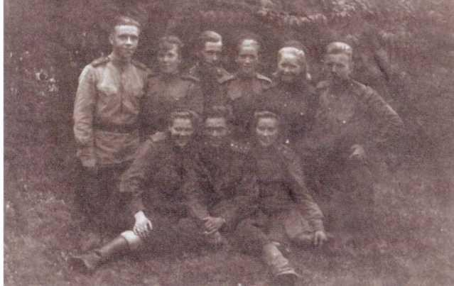
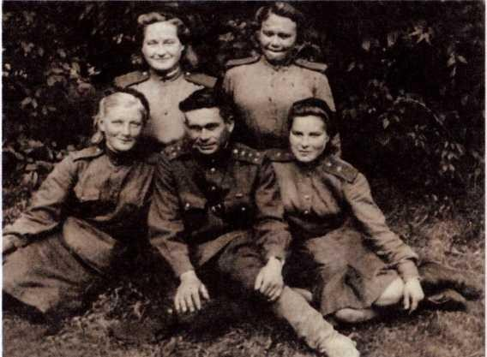

М.Н. Шматченко. Польша, 1945 г. ГА г. Астаны. Ф. 61, оп. 16, д. 4

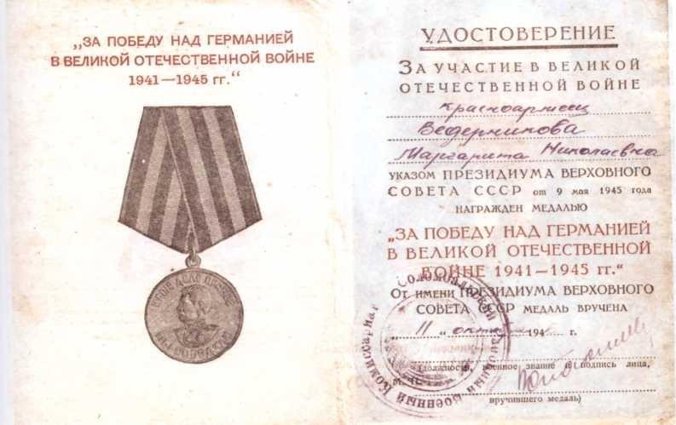

Удостоверение к медали «За Победу над Германией в ВОВ 1941-1945 гг.». Ф.61, оп. 16, д.З
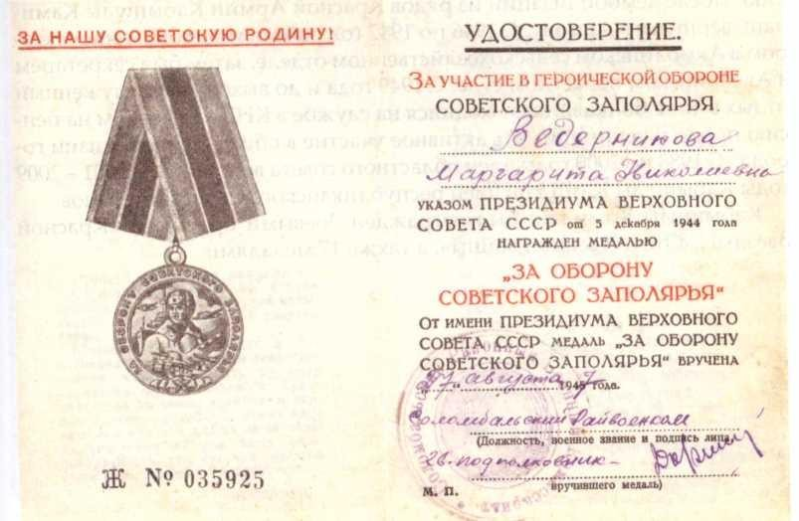
Удостоверение к медали «За оборону Советского Заполярья». ГА г. Астаны. Ф.61, оп.16, д.З

313

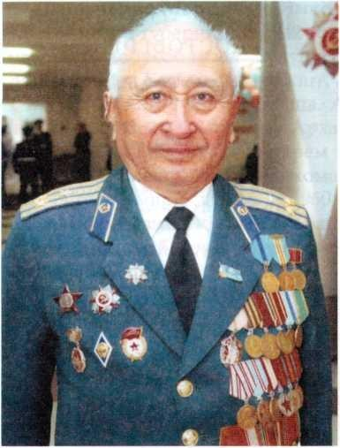
Кабышулы Камилаш родился 1 января 1924 года в с.Кеноткел Ерей- ментауского района Акмолинской области. В 1942 году был призван в ряды Красной Армии. С боями прошел Венгрию, Австрию, Чехословакию. После демобилизации из рядов Красной Армии Кабышулы Ками- лаш вернулся в Акмолу. С 1946 по 1947 год работал кадровым инспектором в Акмолинском сельскохозяйственном отделе, затем был секретарем в Аксолинском областном суде. С 1949 года и до выхода на заслуженный отдых в чине полковника находился на службе в КНБ. С выходом на пенсию продолжал принимать активное участие в общественной жизни города. С 1988 по 2000 годы член областного совета ветеранов. С 2001 - 2009 годы Кабышулы Камилаш член республиканского Совета ветеранов.
Кабышулы Камилаш был награжден боевыми орденами «Красной Звезды»,
«Отечественной войны», а также 17 медалями.

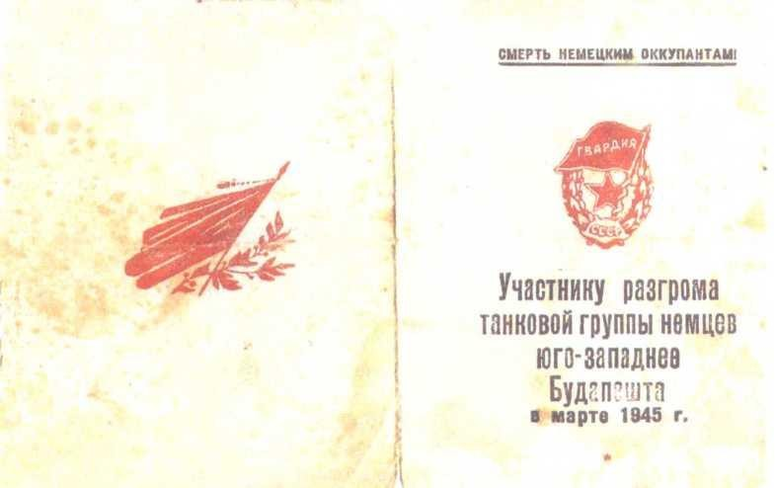
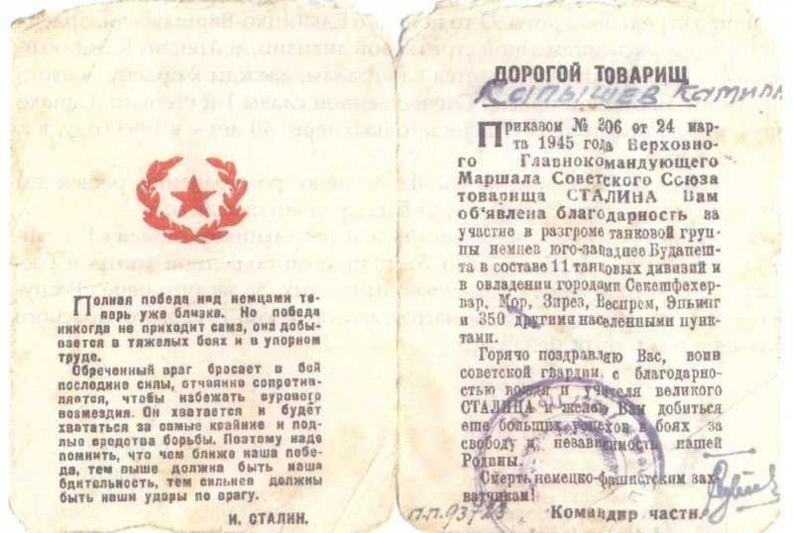

Благодарность от И. Сталина Кабышулы Камилашу. ГА г. Астаны. Ф. 11, оп. 1, д. 38

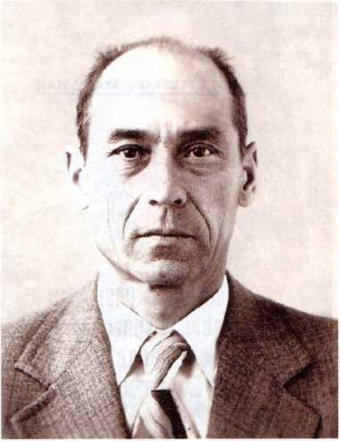
Зигангиров Кашфулла Хани- фович родился 25 декабря 1923 года в с.Коскан Башкирской АССР.
В 1937 году семья переехала в Юж- ный Казахстан. В этом же году Каш- фулда поступил в Алма-Атинский
техникум Госбанка. Три лучших
выпускника техникума, в том числе и К. Зигангиров были рекомендо-
ваны для дальнейшего обучения в Московский кредитно - экономиче- ский институт.
Началась война. В сентябре 1941 года 500 студентов института, не до- стигших и 18 лет, были направлены на Северный Кавказ, в город Май- коп, для обучения в летном учили- ще, окончив которое в мае 1942 года в звании лейтенента, К. Зигангиров
уходит на фронт. Ему доверили командование стрелковой ротой.
В марте 1944 года Кашфулла награждается орденом «Красной звез- ды» за тяжелые бои под Ковелем. В этом же 1944 году в должности ко- мандира стрелковой роты 93-го полка 76 Ельницко-Варшавской, ордена Суворова, Краснознаменной стрелковой дивизии, лейтенант К.Зиганги- ров еще трижды представляется к наградам: дважды к ордену Боевого Красного Знамени и ордену Отечественной славы 1-й степени. Однако
вручение этих наград состоялось только через 40 лет - в 1985 году, в г. Целинограде.
За 4 месяца до окончания войны, после второго ранения, решением врачебной комиссии К.Зигангиров был признан инвалидом.
В мирное время работал экономистом, начальником отдела в Госбан- ке. С 1952 года - управляющий Акмолинской областной контрой Гос- банка. В 1991 году ушел на заслуженный отдых. За заслуги перед Респу- бликой в послевоенные годы награжден орденом Трудового Красного Знамени и многими медалями.

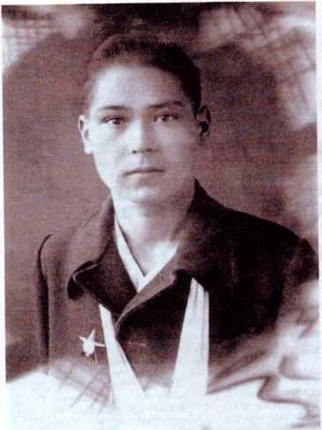

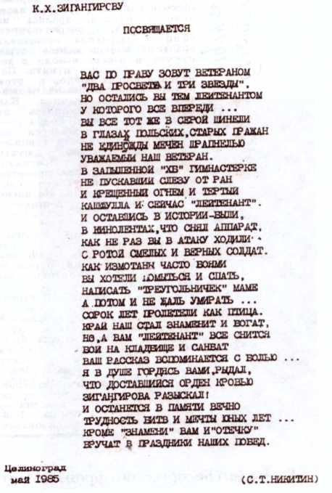
К.Зигангиров. Кисловодск. Эвакогоспиталь. 1944 г.

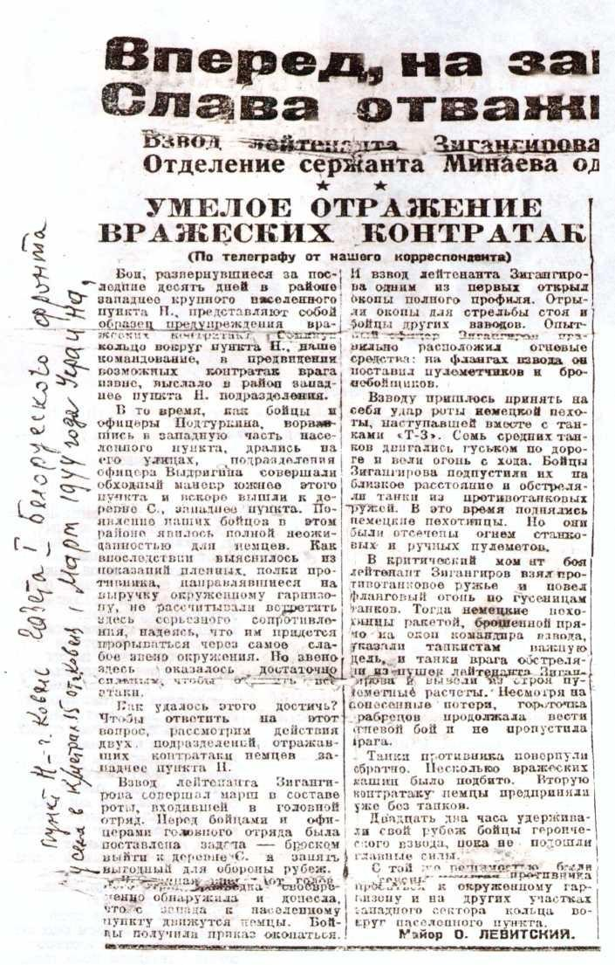

Газета 1-го Белорусского фронта. Март, 1944 г.

318

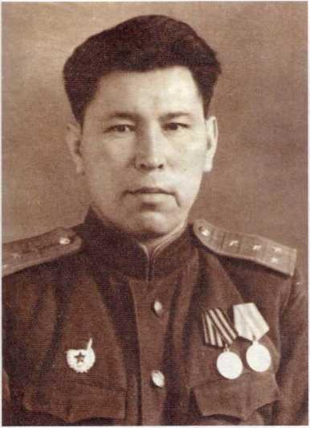
Кундаков Каиржан родился в 1914 году в с.Ключи, Акмолинской области. С июня 1941 по октябрь 1943 года являлся курсантом курсов по подготовке бронетехников при бронетанковой академии. С октября 1943 по май 1944 года в составе 31 гвардейского отделения танковой бригады - командир по ремонту бронемашин. С мая 1944 года по август 1946 года служил на 1-м Украинском фронте начальником транспортного отдела 940-го бронетанковго склада. К. Кундаков демобилизовался в 1946 году и вернулся на родину.
Около года работал сменным ма- стером, затем главным инженером на заводе «Казахсельмаш». С 1949 по 1953 годы работал старшим опе

ративным Министерства Безопасности Каз.ССР. В 1958 году перешел на работу главным механиком в тресте «Севказводсрой». С 1959-1961 годы работал на Семеновской АТС директором. С 1961-1964 годы директором совхоза «Карашалгын».
В 1974 году выходит на заслуженный отдых.

К. Кундаков. 1941 г. 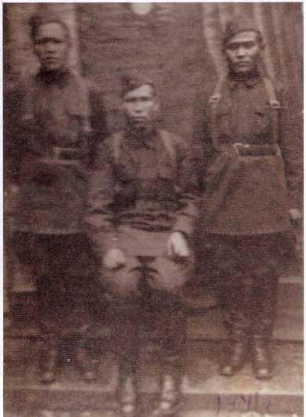
319

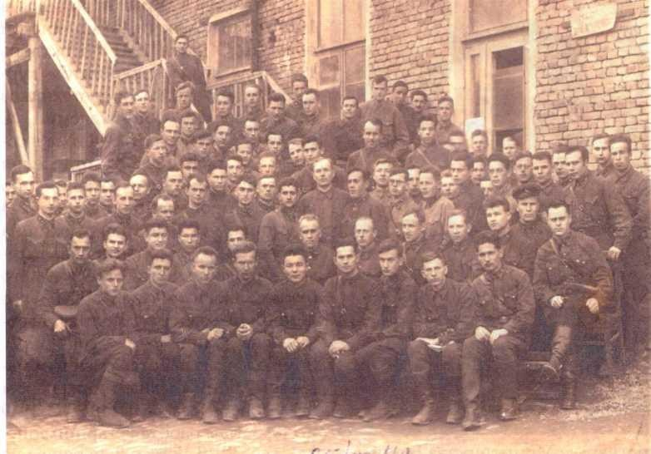

К. Кундаков. 1942 г.
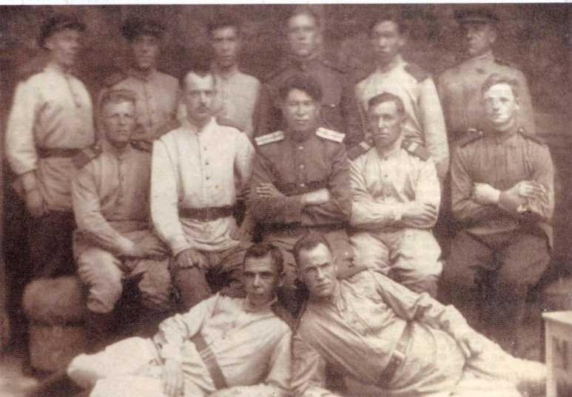
К. Кундаков с однополчаними. 1945 г.

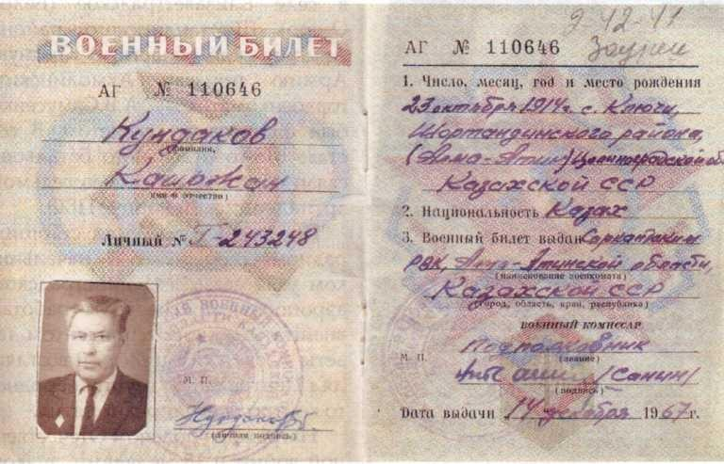
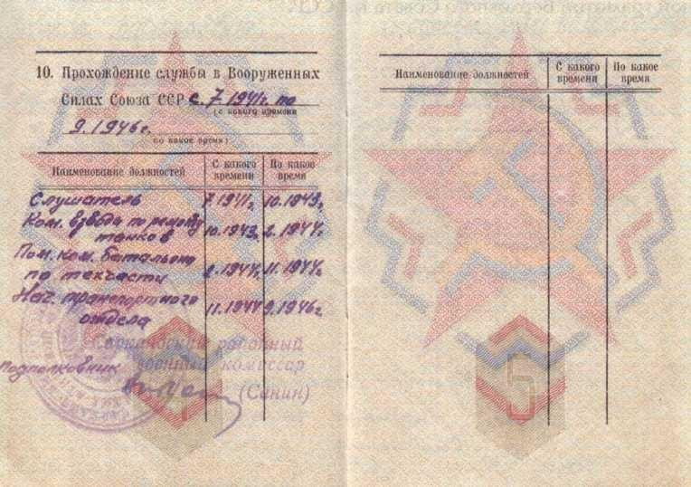

Военный билет К. Кундакова. ГА г. Астаны. Ф. 61, оп. 19, д. 20

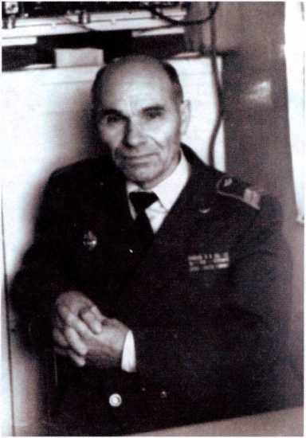
Самусенко Алексей Василье- вич родился 29 октября 1924 года
в селе Елизаветградское (Белое Озеро) Шортандинского района Акмолинской области. В Красную Армию призван Акмолинским горвоенкоматом. А.В.Самусенко был фронтовым связистом. В со-
ставе 618-го отдельного батальона связи обеспечивал связью седьмой артиллерийский корпус ПВО.
После войны работал старшим радиомастером, затем начальни- ком узла связи в Целиноградском аэропорту. Долгие годы работал
внештатным корреспондентом га- зеты «Советский пилот» и возгляв- лял Центральную группу народно- го контроля авиапредприятия.
Награжден орденом Отечествен- ной войны и 18 медалями, знаком
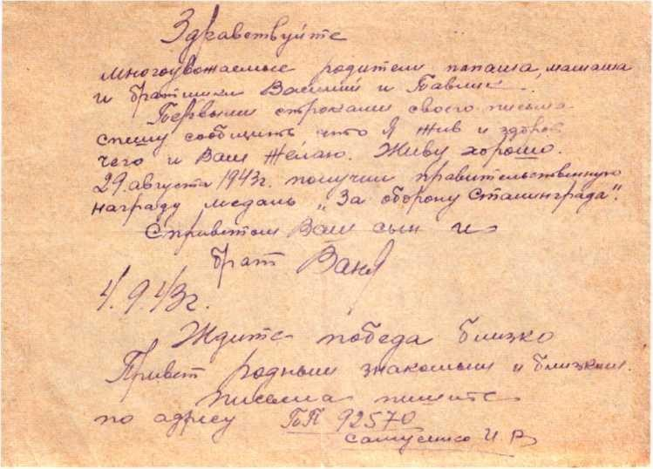
«Отличник аэрофлота», медалями «Десятая целинная жатва» и Почетной грамотой Верховного Совета КазССР.

Письмо с фронта брата А.В.Самусенко. ГА г. Астаны. Ф.494, оп.2, д.6

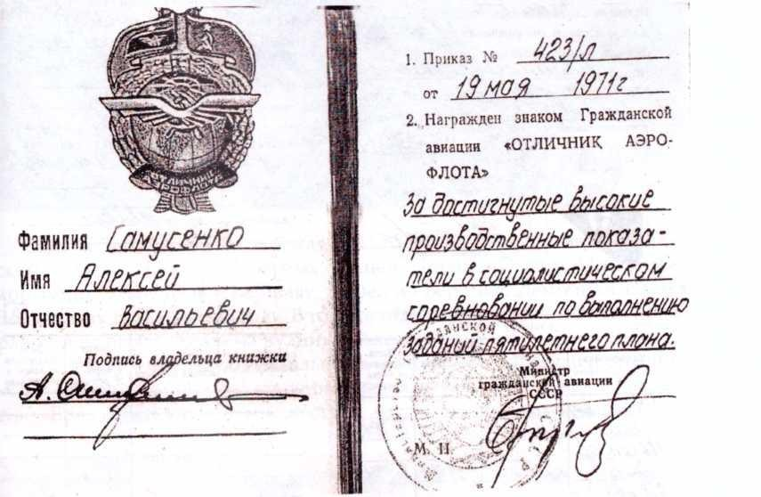
Военный билет А.В.Самусенко. ГА г. Астаны. Ф. 494, оп.1, д.З

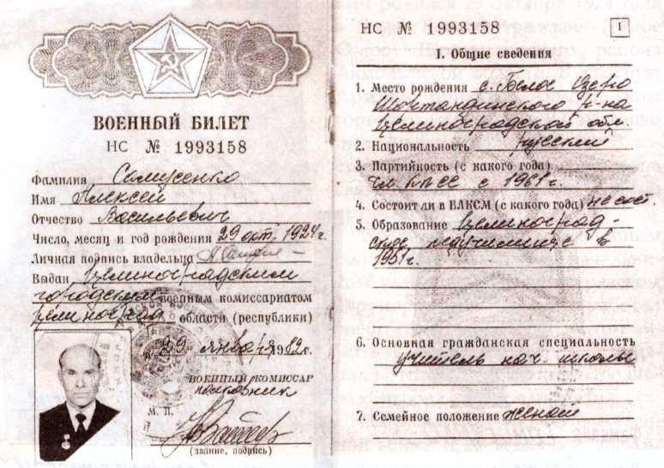
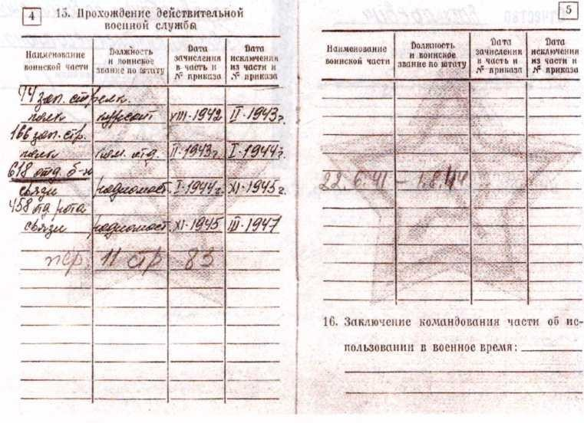
Удостоверение к знаку «Отличник аэрофдота».

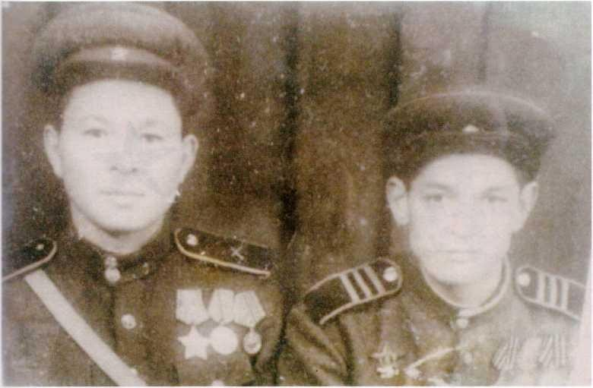

Садуев Зейнеш родился 6 мая 1923 года в колхозе Сауле Акмолинской области. На войне с первых ее дней. Прошел Одессу, Москву, Белоруссию, Эльбу, Одер, Варшаву, дошел до Берлина. Демобилизовался Зейнеш-ата только в 1947 году. В том же году он вернулся в г.Степняк, где работал на шахте. Затем на рудниках Аксу и Богенбай.
За боевую и трудовую деятельность Зейнеш-ата награжден орденом
«Отечественная война 2-й степени», медалью «За победу над Германией», «Ерен еңбегіүшін» и множеством других юбилейных медалей.
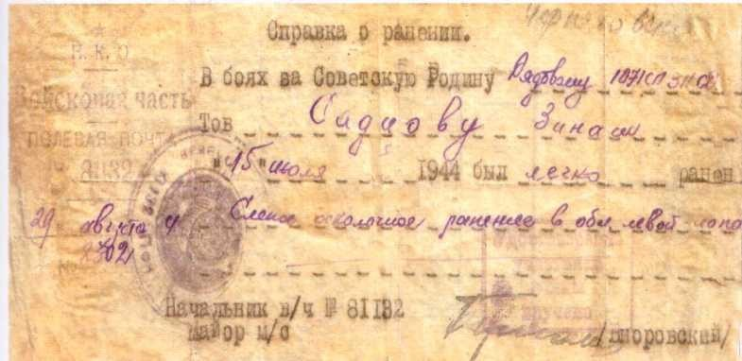

Справка о ранени 3. Садуева. 1944 г. ГА г. Астаны. Ф. 61, оп. 10, д. 1

325

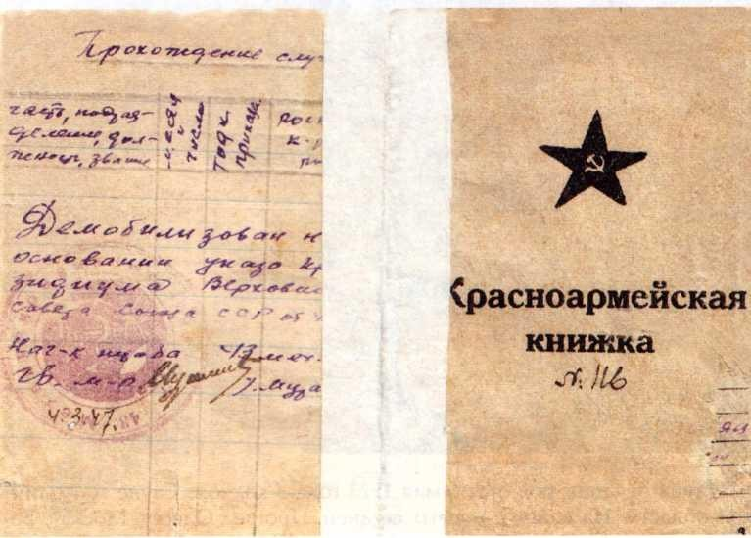
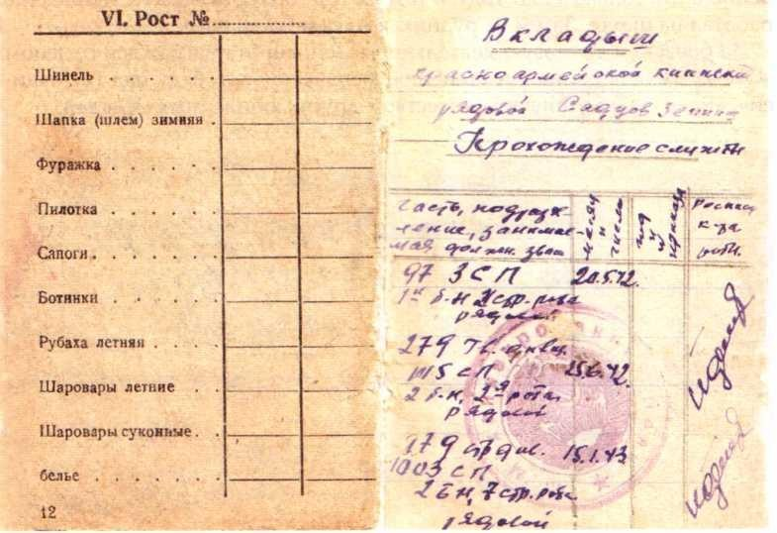

Красноармейская книжка 3. Садуева. ГА г. Астаны. Ф. 61, оп. 10, д 2

326

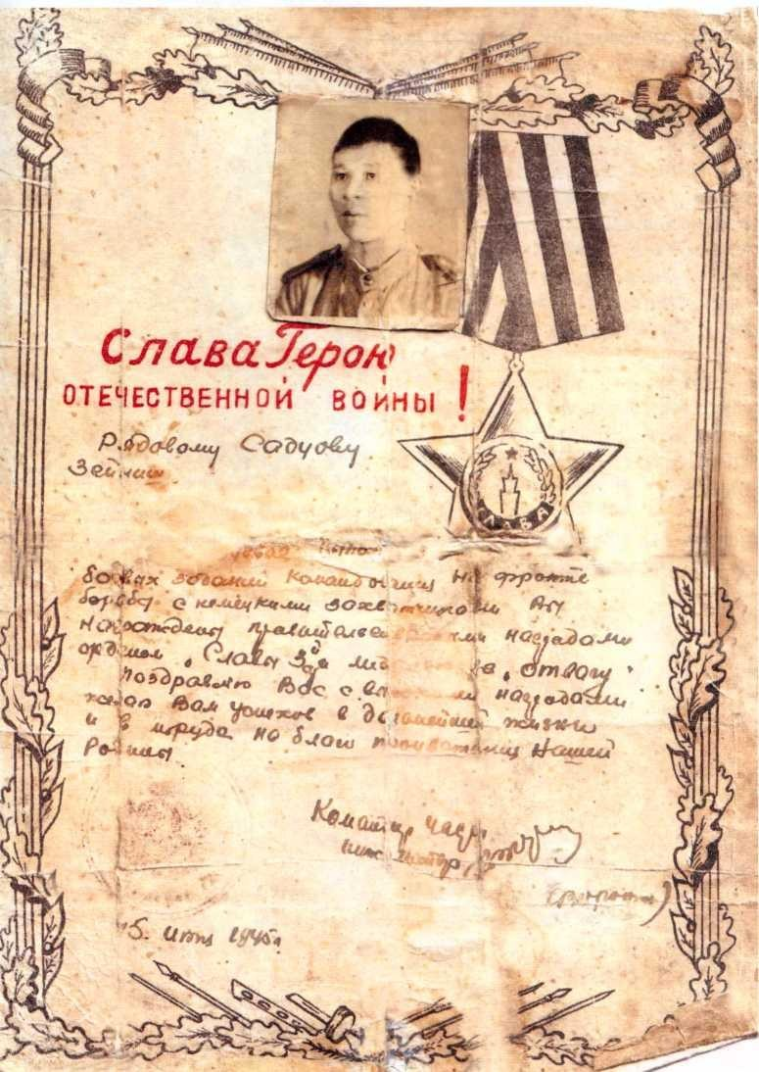

Удостоверение к ордену Славы 3-й степени. 1945 г. ГА г. Астаны. Ф. 61, оп., 10, д. 5

327

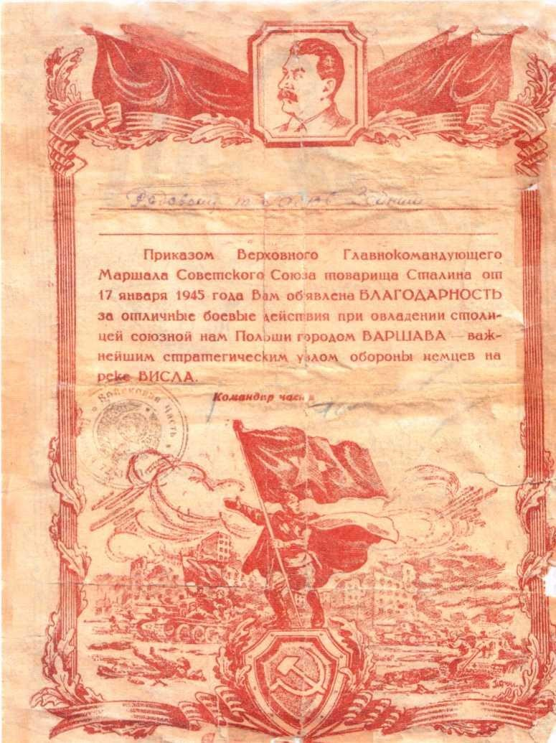

Благодарность 3. Садуеву за отличные боевые действия при овладении г. Варшавы. ГА г. Астаны. Ф. 61, оп. 10, д. 5

328

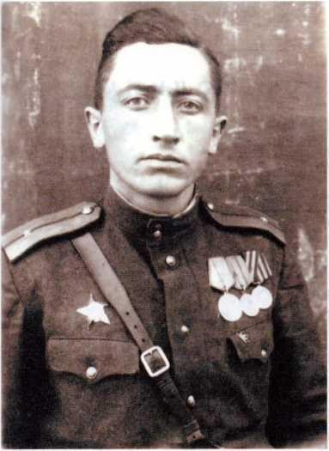
Комиссаров Петр Степанович родился 8 мая 1922 г. в Хмельницкой области Сашановского района с.Заенчики. Весть о начале войны Петр Степанович узнал в поселке Шортанды, куда они переехали с родителями в 1935 году. 15 января 1942 года Петр Комиссаров был призван на службу в Красную Армию Сталинским райвоенкоматом поселка Акколь. Всех новобранцев привезли в Барнаул, затем в мае 1942 года в город Камышин на Волге, где началась военная подготовка, рыли окопы.
П.С.Комиссаров участвовал в боях за освобождение Украины. Прошел Днепродзержинск, Мелитополь, Севастополь. Петр Степанович был участником первомай- Москве.

ского парада на Красной площади
Петр Степанович имеет правительственные награды: два ордена
«Красной звезды», медали «За отвагу», «За боевые заслуги», «За оборону Сталинграда» и мн.др.

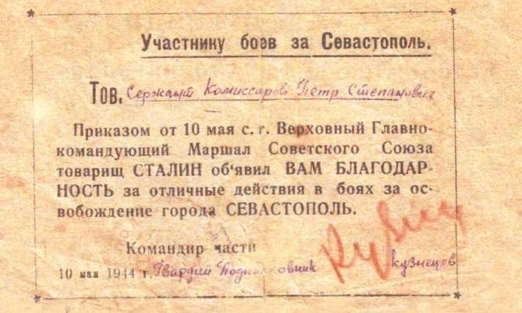

Благодарность П.С.Комиссарову за отличные боевые действия в боях за освобождение Севастополя. Май, 1944 г.

329

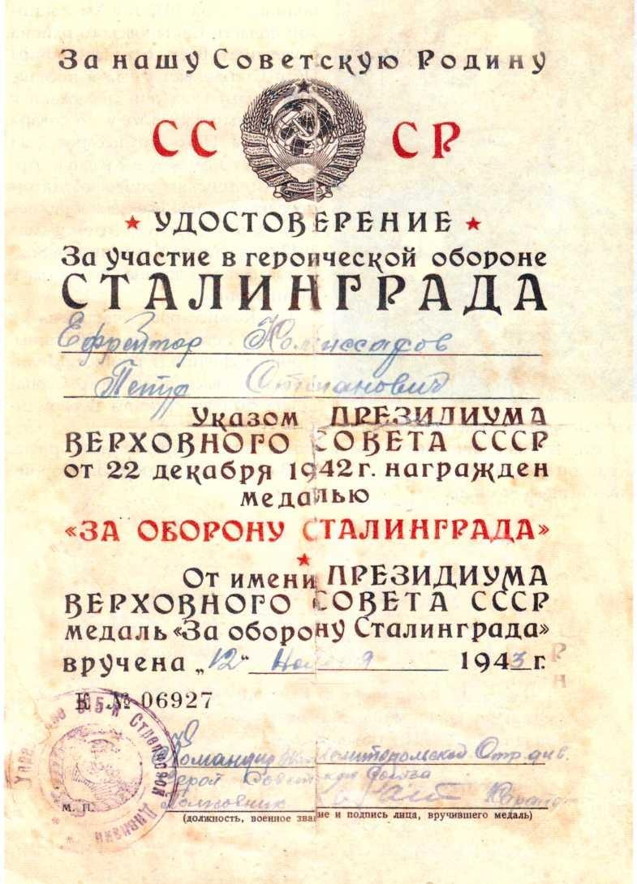

Удостоверение П.С.Комиссарова к медали «За оборону Сталинграда».
1943 г.

330

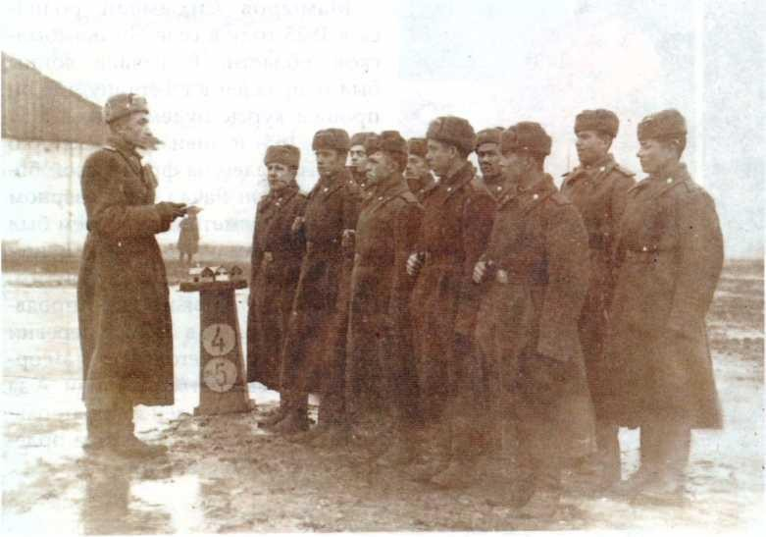
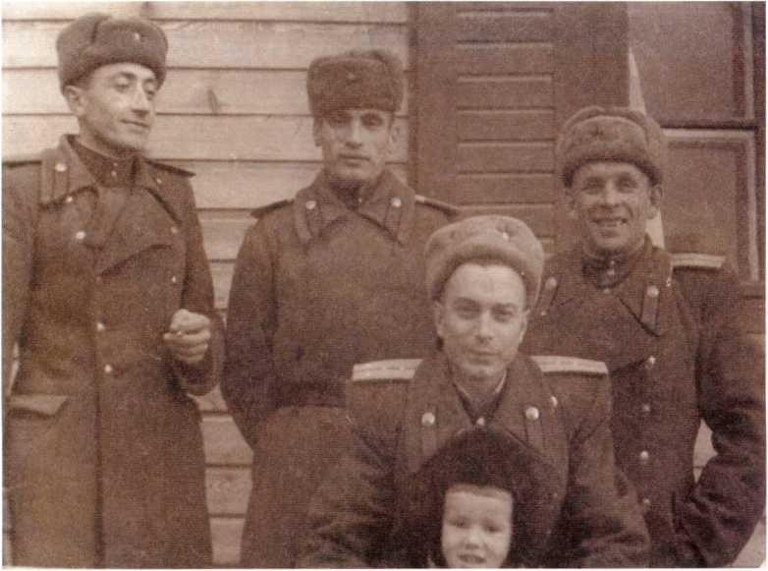

П.С. Комиссаров с однополчанами. 1944 г. ГА г. Астаны. Ф. 61, оп. 20, д. 4

331

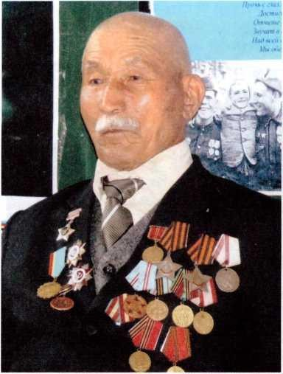
Мамыров Сихымбай родился в 1925 году в селе Чу Жамбыл- ской области. В начале войны был отправлен в г.Фергану, где он прошел курсы пулеметчиков в 51 полку 165- й дивизии после чего был отправлен на фронт, свой боевой путь он начал на Северном Кавказе пулеметчиком. Затем был назначен командиром отделения в знаменитой 8 гвардейской им. Панфилова дивизии. За проявленный героизм в боях у деревни Мехалов-Гравин его наградили ор- деном Славы третьей степени. А за отличные боевые действия, прояв- ленные при взятии Берлина орденом Славы 2-й степени.

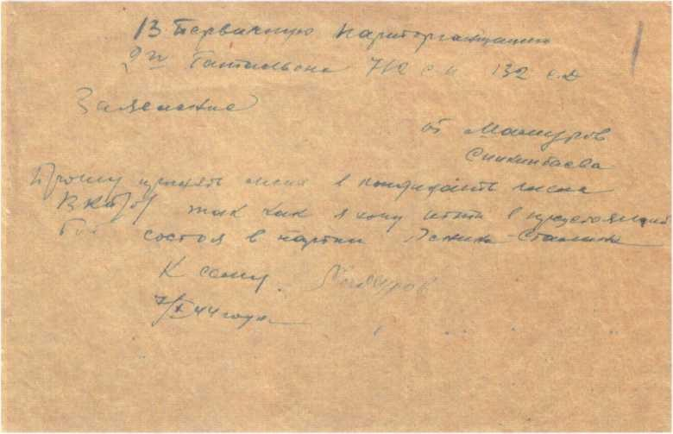

Заявление С. Мамырова о принятии в члены ВКП(б). 1944 г. ГА г. Астаны. Ф. 61, оп. 23, д. 3

332

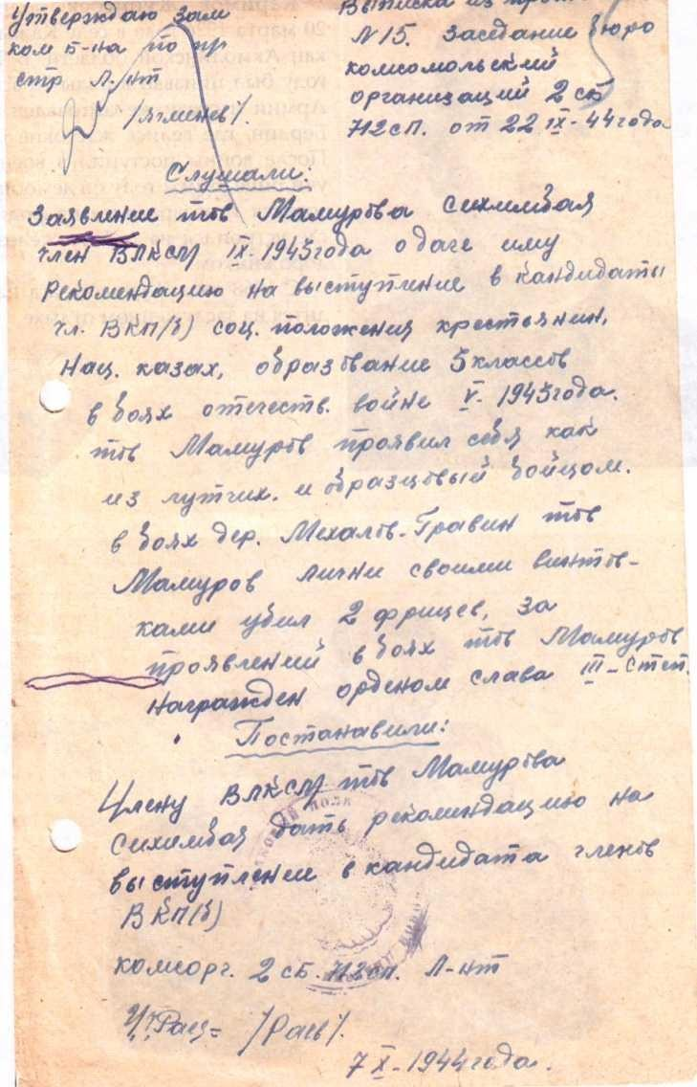

Выписка из протокола заседания бюро комсомольской организации 712-го стр. полка. 1944 г. ГА г. Астаны. Ф. 61, оп. 23, д. 3

333

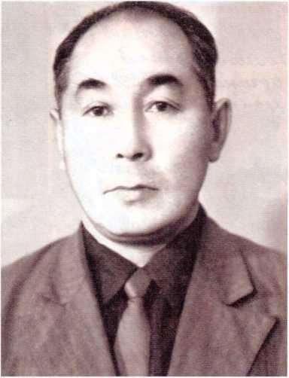
Каримов Жунисбек родился 20 марта 1926 года в селе Кажыму- кан Акмолинской области. В 1944 году был призван в ряды Красной Армии и сразу же отправлен под Берлин, где велись жестокие бои.
После войны поступил в военное училище. В 1951 году он демобили- зовался и возвратился на родину, где устроился на работу железно-
дорожником.
С 1968 года Жунисбек-ага нахо- дится на заслуженном отдыхе.

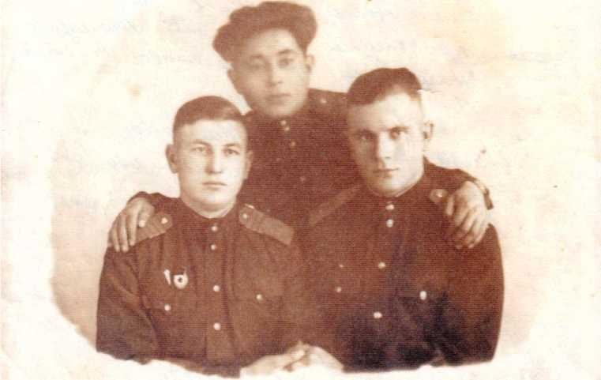

Ж. Каримов с однополчанами. 1944 г. ГА г. Астаны. Ф. 61, оп. 12, д. 6

334

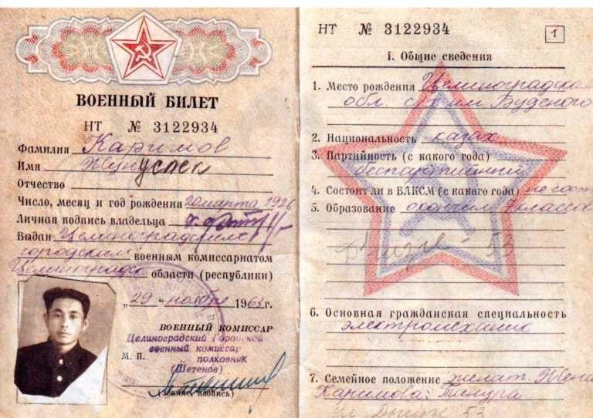
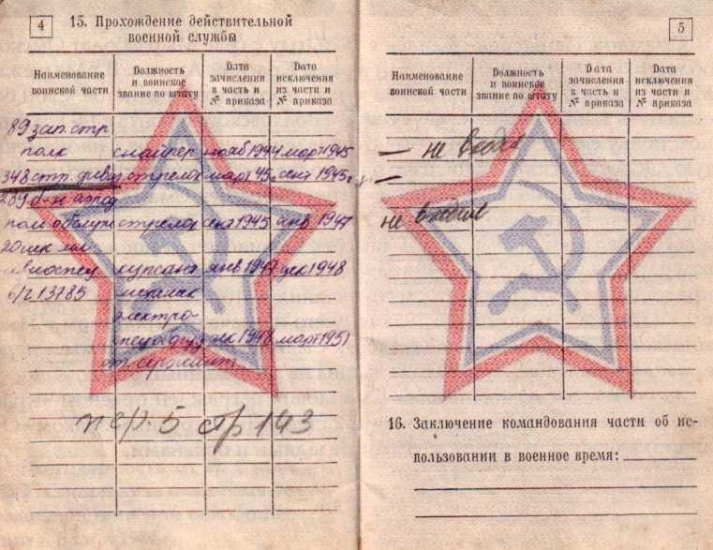

Военный билет Ж. Каримова. ГА г. Астаны. Ф. 61, оп. 12, д 1

335

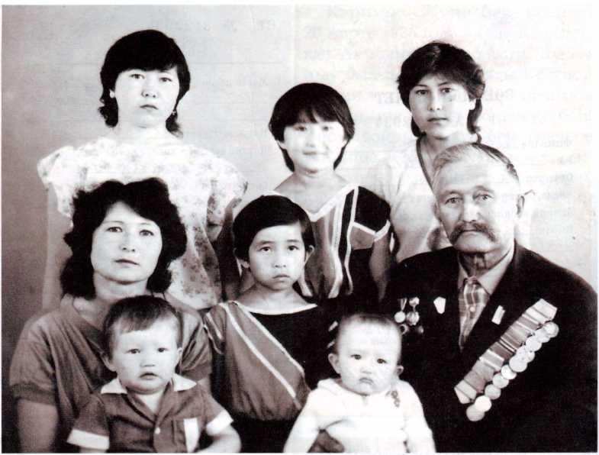
Смайлов Тынысбек родился в 1920 году с селе Мырзаболат Омской области. В 1940 году был призван в ряды Красной Армии. В г.Медвежье Московской области он проходил курсы морзистов - радистов. Свой боевой путь Тынысбек ага начал в составе Волховского фронта в 14- воздушном полку связистом. Затем был отправлен под Ленинград, на знаменитую «Дорогу жизни», где он и его однополчане обеспечивали продуктами питания осажденный Ленинград. Затем Тынысбек Смаилович воевал в составе 3-го Балтийского фронта. Участвовал в освобождении ряда городов Прибалтики. В 1946 году Тынысбек Смаилович демобилизовался и возвратился в г. Омск. В 1948 году он поступил на трехгодичные курсы председателей колхозов, после окончания которых работал в колхозе им.Калинина агрономом. В 1954 году его назначают агрономом в Изю- минское МТС. В 1957 году Тынысбек Смаилович вместе с семьей переезжает в с.Малтабар. В 1980 году вышел на заслуженный отдых.
За боевые заслуги Тынысбек Смаилович награжден орденом «Красной Звезды», «Отечественной войны 2 степени», нагрудным знаком «Отличник связи» и многими другими медалями и орденами.

336

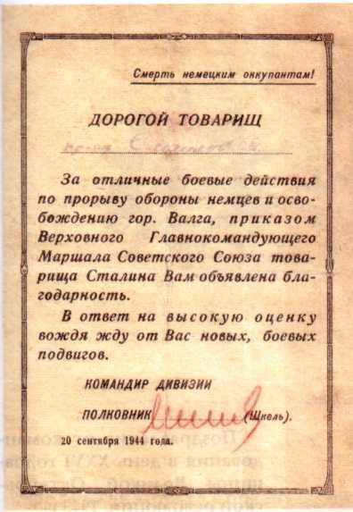

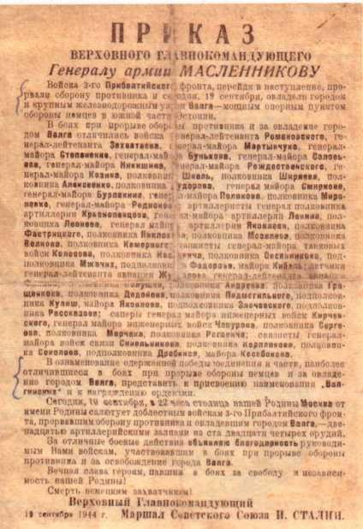
Благодарность от И. Сталина Т. Смаилову за отличные боевые действия при освобождении г. Валга. 1944 г.
ГА г. Астаны. Ф. 61, оп. 11, Д.2

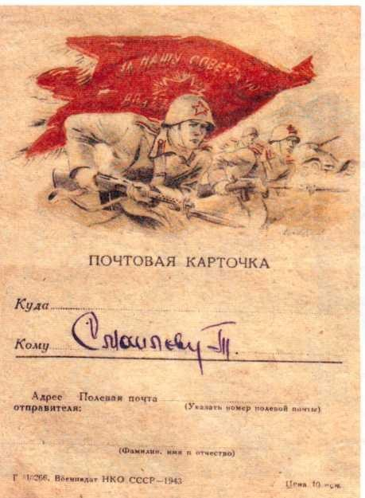
Поздравление от коман- дования в день XXVI годов- щины Великой Октябрьской революции. 1943 г.
ГА г. Астаны. Ф. 61, оп. 11, Д. 9
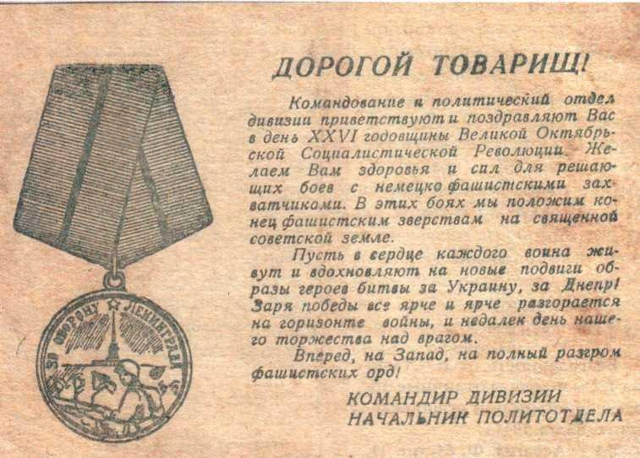

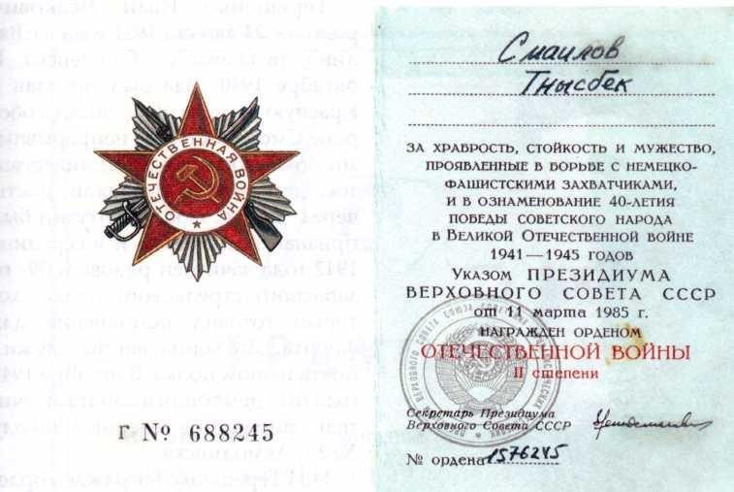

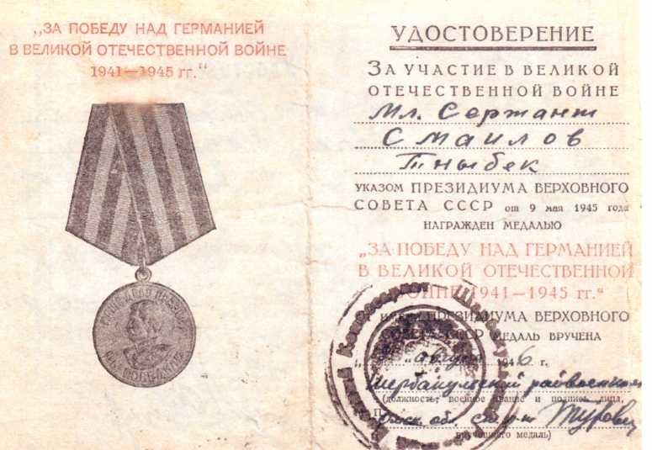
Орденская книжка к ордену Отечественной войны II степени. ГА г. Астаны. Ф. 61, оп. 11, д. 7
Удостоверение к медали «За Победу над Германией в ВОВ 1941-1945 гг.». ГА г. Астаны. Ф. 61, оп 11, д. 1

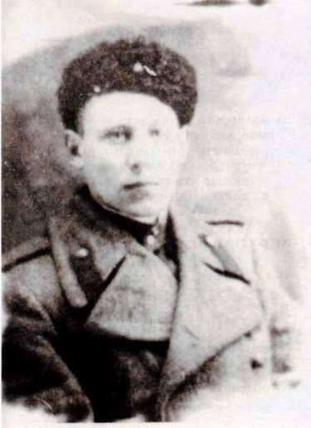
Терещенко Иван Исакович родился 24 августа 1921 года в с.Вя- лино, недалеко от Смоленска. В октябре 1940 года был призван в Красную Армию. Участвовал в обороне Смоленска. Под непрерывными бомбежками ловили диверсантов, дезертиров, охраняли мосты через Днепр. После контузии был признан нестроевым и в середине 1942 года зачислен рядовым 39- го запасного стрелкового полка, который готовил пополнение для фронта. До конца войны служил почтальоном полка. В октябре 1945 года был демобилизован и как учитель направлен в вечернюю школу № 2 г. Акмолинска.
И.И.Терегценко награжден орденом Отечественной войны 2 степе

ни, медалями Г.К.Жукова, «60 лет Победы в ВОВ 1941-1945 гг.», «За доблестный труд», знаком «Отличник народного просвещения КазССР».
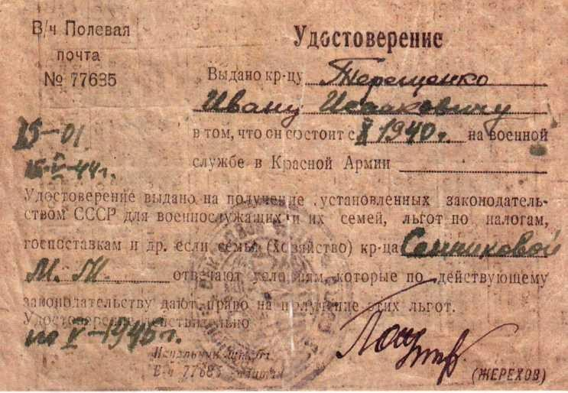

Удостоверение И.И.Терегценко о том, что он находится на военной службе в Красной Армии. 1944 г. ГА г. Астаны. Ф. 61, оп.13, д.1

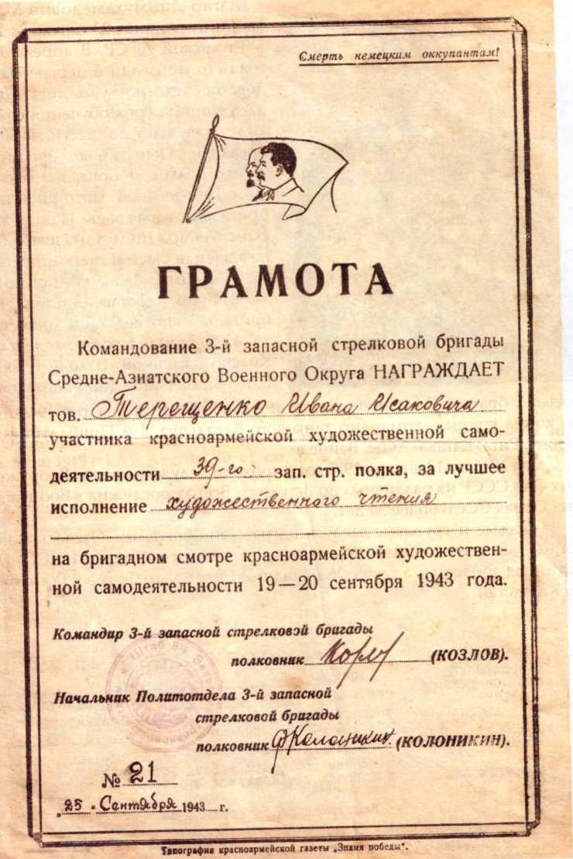

Грамота И.И.Терещенко за лучшее исполнение художественного чте- ния на бригадном смотре красноармейской самодеятельности. 1943 г.
ГА г. Астаны. Ф.61, оп.13, д.2

341

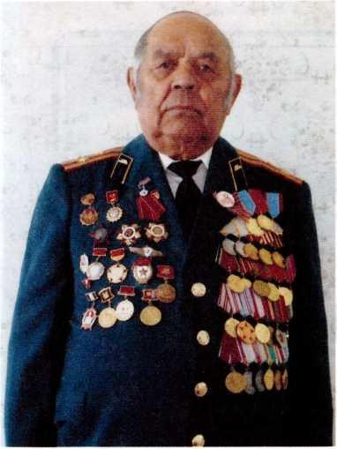
Азгар Динмухамедович Муха- метшин родился 23 сентября 1923
в Татарской АССР. В апреле 1941 года его призвали в первое сверд- ловское пехотное училище. Нача- лась война и срок обучения сокра- тили с двух лет до шести месяцев. Воевал на Центральном фронте в 47-й стрелковой бригаде, затем в
1-ой Гвардейской мотоциклетной бригаде, которая воевала под Гжат- ском. Азгар Динмухамедович был назначен первым номером пулеме- та «Максим». Далее радистом-пу- леметчиком в составе 18-й танковой бригады, впоследствии она ста-
ла 42-й Гвардейской Смоленской Краснознаменной. В ходе боев за Смоленск Азгар Динмухамедович

воевал с братом З.Космодемьянской - Александром. С марта 1945 года до конца войны - командир танкового батальона, 1-й Прибалтийский фронт, Рига, Елгава, Ауце, Вайнеде.
С мая 1941 по 13 января 1975 года проходил службу в рядах Вооруженных Сил СССР на различных должностях. Всего прослужил в Вооруженных Силах СССР более 34 лет.
За боевые и трудовые заслуги награжден орденами «Отечественной войны 1 степени», «Красной звезды» и партийным орденом КПСС «Па- ратийная доблесть», а также 26 медалями Советского Союза и Республики Казахстан.

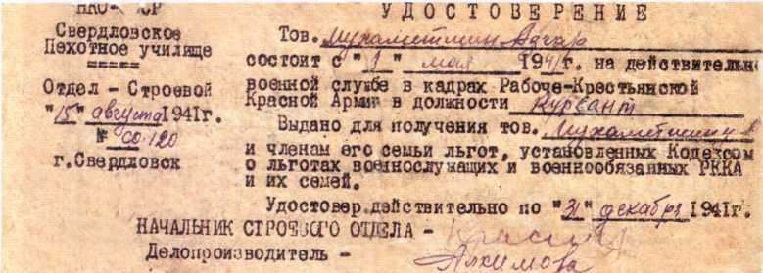

Удостоверение А.Д.Мухаметшина о том, что он состоит на военной службе в РККА. 1941 г. ГА г. Астаны. Ф. 61, оп. 27, д. 1

342

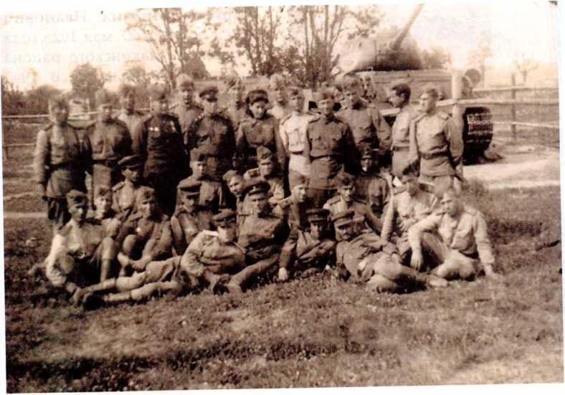

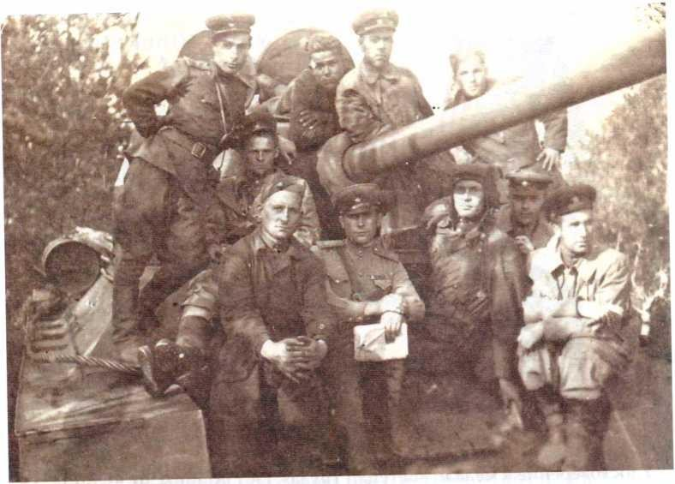
Офицеры 1-го танкового батальона на 3-й день после окончания вой- ны. Май, 1945 г. ГА г. Астаны. Ф. 61, оп. 27, д. 15
Прибалтика. Май, 1945 г. ГА г. Астаны. Ф. 61, оп. 27, д. 15

343

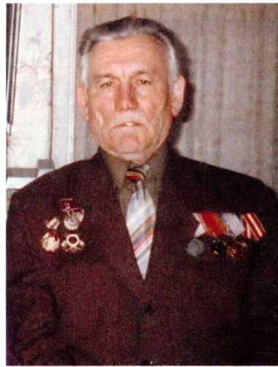
Борисов Михаил Иванович
(2009 г.) родился 27 мая 1925 года в с.Пушкино Макинского района Целинградской области. В 1943 году был призван Энбекшильдер- ским РВК в ряды Красной Армии.
Участвовал в советско-японской войне в составе 127 мотострелко- вого полка.

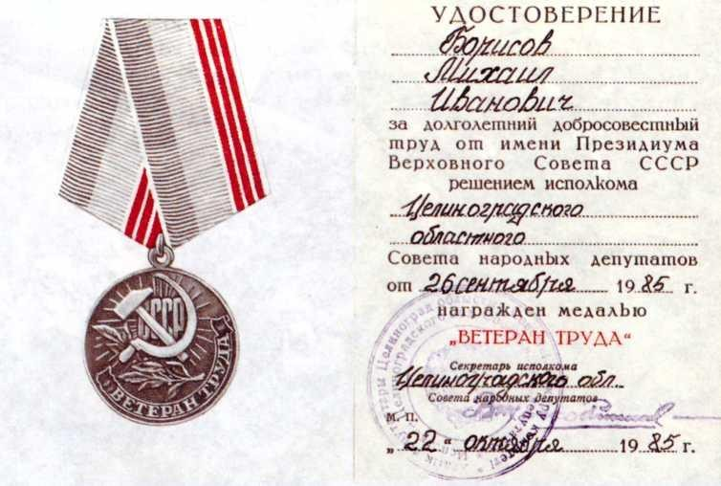

Удостоверение к медали «Ветеран труда». ГА г. Астаны. Ф. 61, оп.14, д.5

344

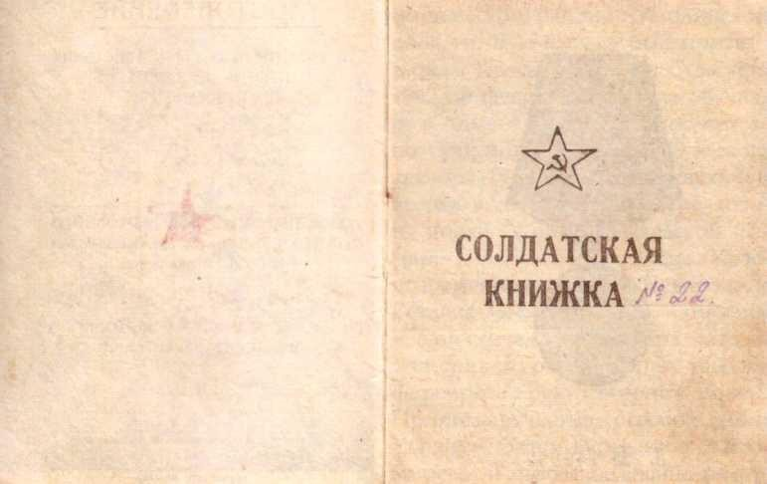
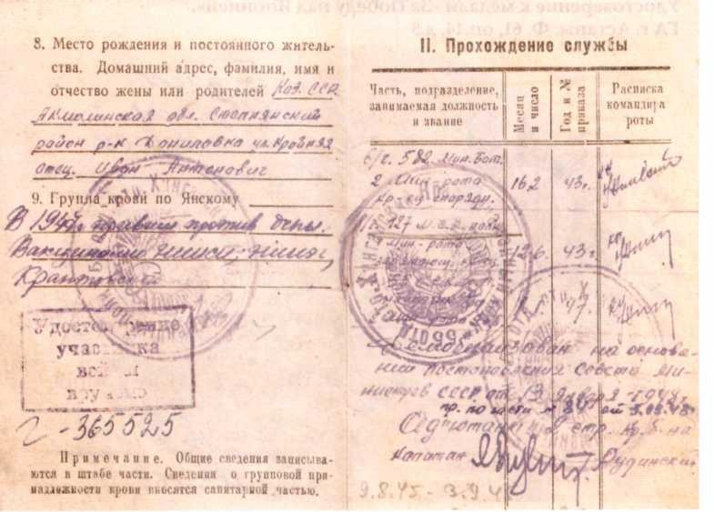

Солдатская книжка М.И.Борисова. ГА г. Астаны. Ф. 61, оп.14, д.2

345

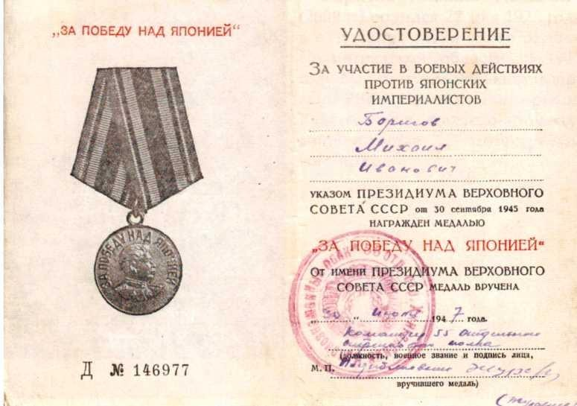

Удостоверение к медали «За Победу над Японией». ГА г. Астаны. Ф. 61, оп.14, д.5
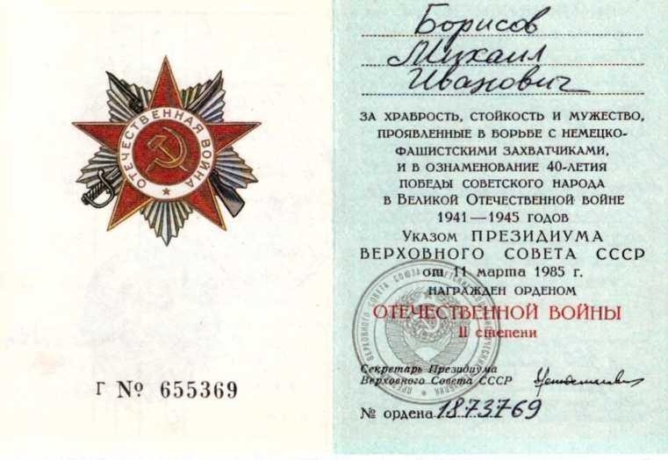
Орденская книжка М.И.Борисова. ГА г. Астаны. Ф.61, оп.14, д.7

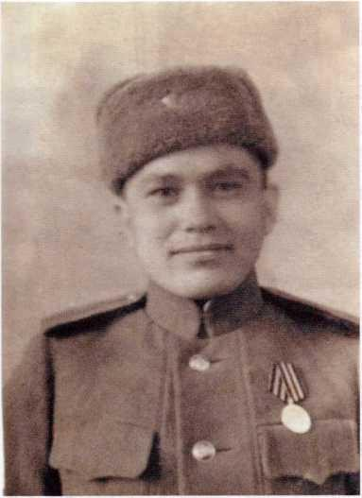
Ильясов Габдрашит Жанано- вич родился 25 ноября 1924 года в Вишневском районе Акмолинской области. В 1942 году был призван
в ряды Красной Армии. С августа 1942 по февраль 1943 года обучал- ся в Алма-Атинском военно-пехот-
ном училище. С марта 1943 года по декабрь 1944 года в действующей армии в составе 247-го стрелково- го полка 24-ой Бердычевской Са-
маро-Ульяновской дважды Крас- нознаменной орденов Суворова и Богдана-Хмельницкого дивизии
- заместитель командира взвода.
Участник Курской битвы, там же форсировал реку Северный Донес. Принимал участие в освобождении Украины. Затем Гурьевское, Жито- мирское и Львовское военно-пехот-
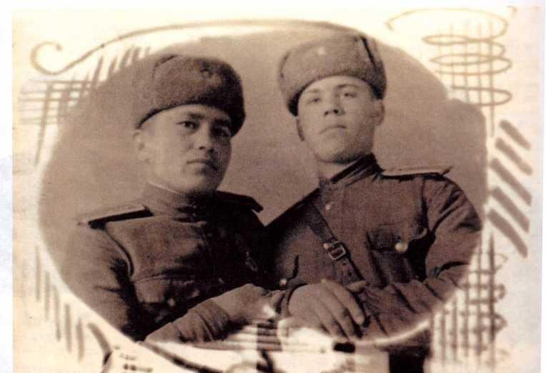
ные училища. Демобилизовался 30 марта 1947 года. За боевые и трудовые заслуги награжден 2-мя орденами и 22 медалями.

Житомирское военно-пехотное училище. 1946 г. ГА г. Астаны. Ф. 61, оп.18, д.14

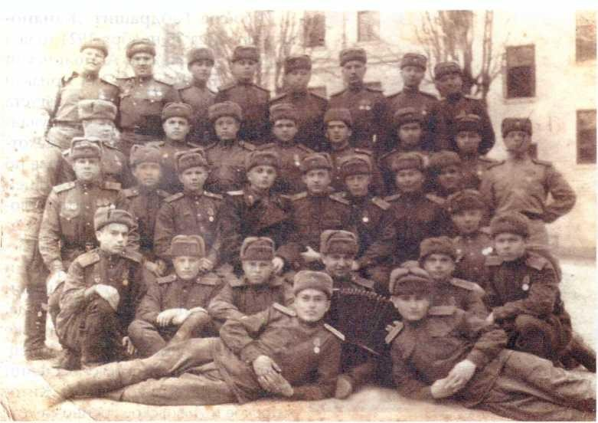
Город Черновицы. Житомирское военно-пехотное училище. ГА г. Астаны. Ф. 61, оп. 18, д. 14

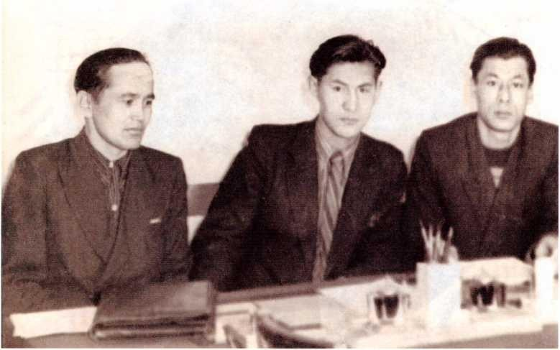
По середине А.Сембинов, слева от него Г.Ж.Ильясов. ГА г. Астаны. Ф. 61, оп.18, д.15

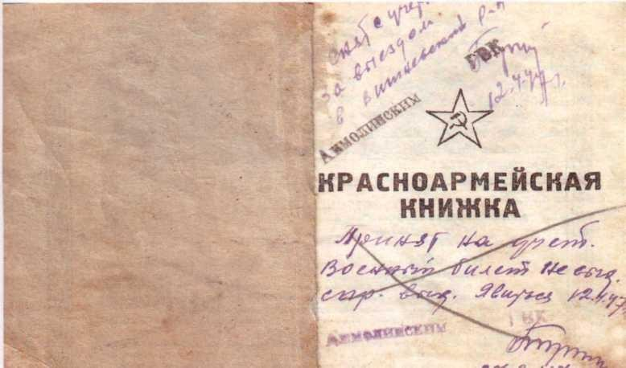

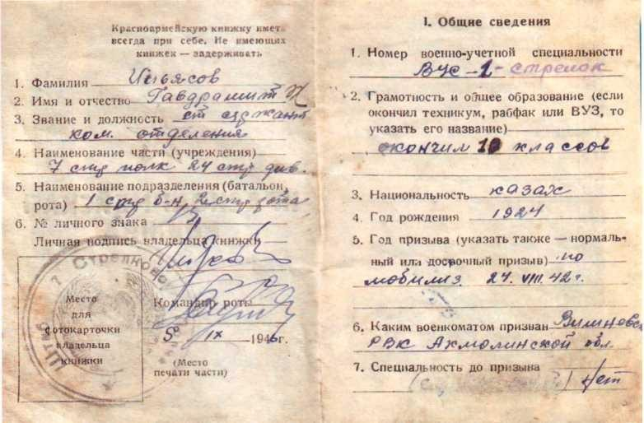

Красноармейская книжка Г.Ж.Ильясова. ГА г. Астаны. Ф.61, оп.18, д.1

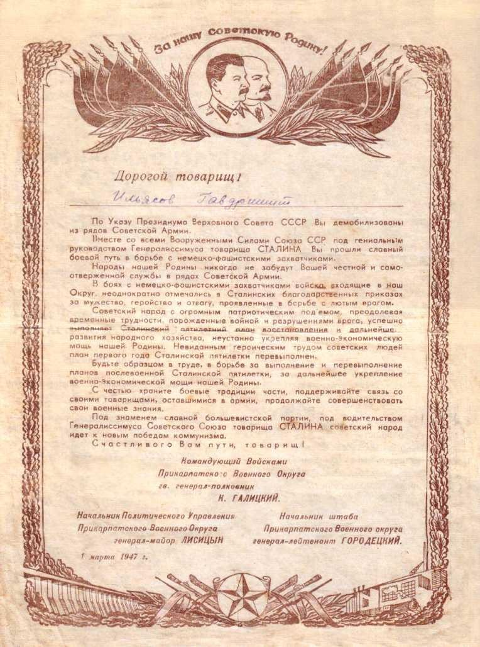

Напутствие демобилизованным из рядов Красной Армии. ГА г. Астаны. Ф.61, оп.18, д.7

350

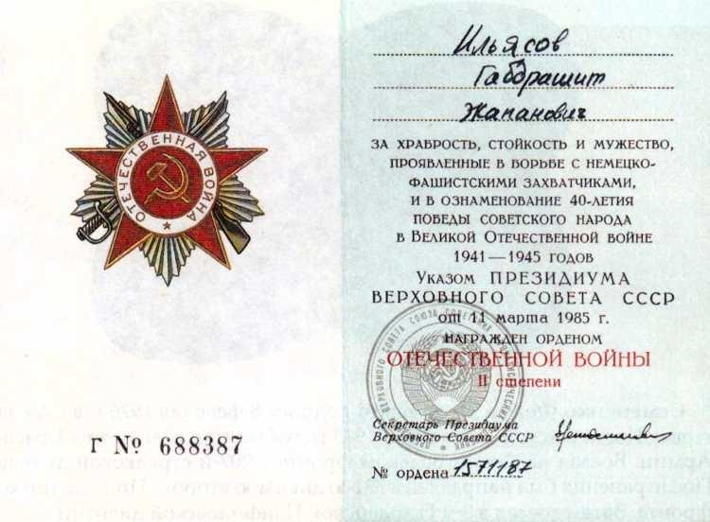

Орденская книжка Г.Ж.Идьясова. ГА г. Астаны. Ф. 61, оп.18, д.10
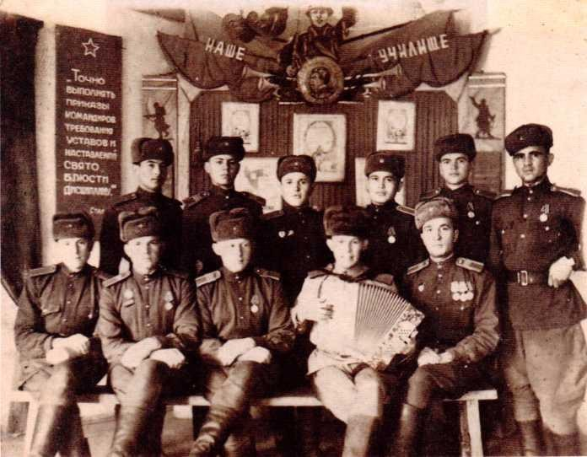
Город Черновицы. Житомирское военно-пехотное училище. ГА г. Астаны. Ф. 61, оп. 18, д. 14

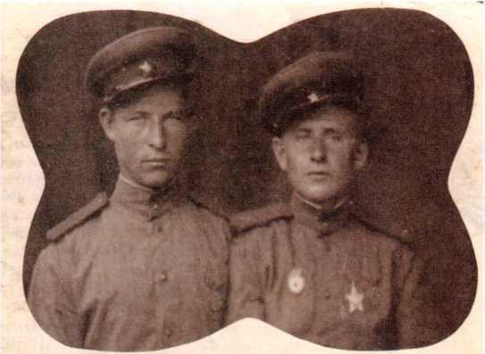

Семененко Федор Моисеевич родился 8 февраля 1926 г. в с. Селан- тьевка Костанайской области. В 1943 году был призван в ряды Красной Армии. Воевал на Ленинградском фронте в 207-й стрелковой дивизии. После ранения был направлен в 391-ю дивизию второго Прибалтийского фронта. Затем воевал в 8-й Гвардейской Панфиловской дивизии
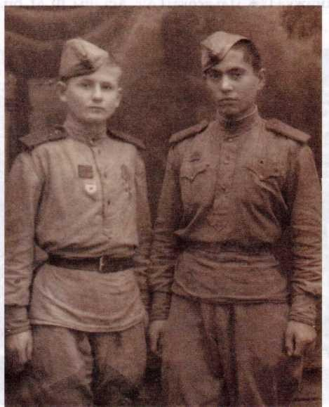

Ф. М. Семененко. 1943 г. ГА г. Астаны. Ф. 61, оп. 22, д. 4

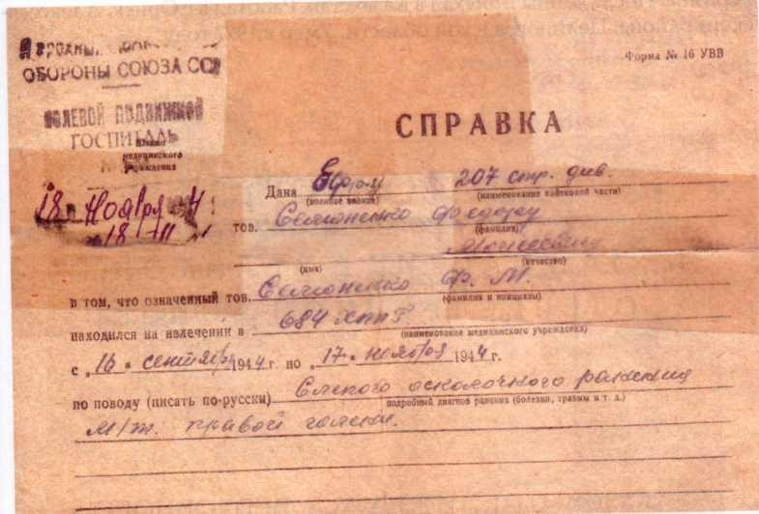
Справка о ранении. 1944 г. ГА г. Астаны. Ф. 61, он. 22, д. 1

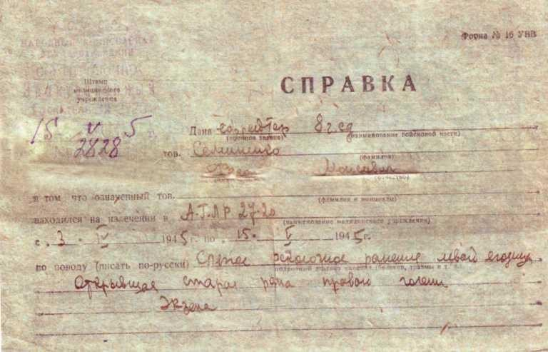
Справка о ранении. 1945 г. ГА г. Астаны. Ф. 61, оп. 22, д. 1

353

Сапаков Аушан родился в Узбекской ССР, в г. Ташкенте. Дошел до Берлина. После войны приехал в Казахстан. Работал в с.Орнек, Алексеевского района, Целиноградской области. Умер в 1973 году.

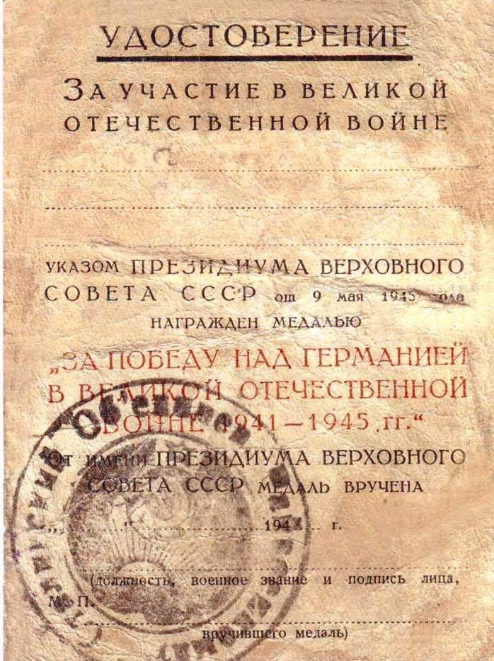

Удостоверение к медали «За Победу над Германией в ВОВ 1941-1945 гг.» ГА г. Астаны. Ф.61, оп.21, д.1
354

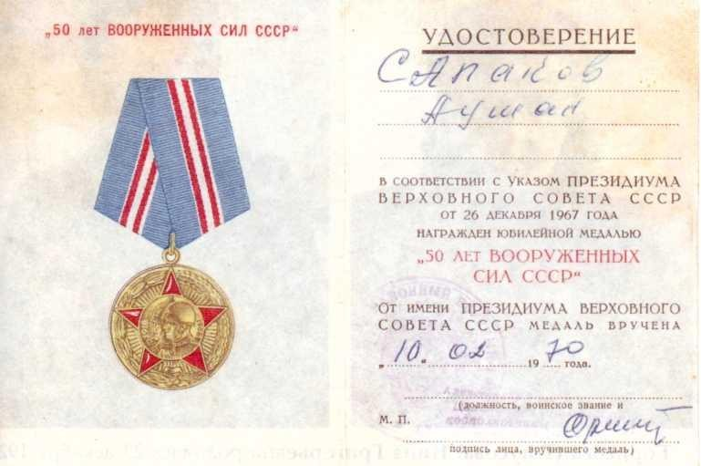

Удостоверение к медали «50 лет Вооруженных сил». ГА г. Астаны. Ф.61, оп.21, д.1
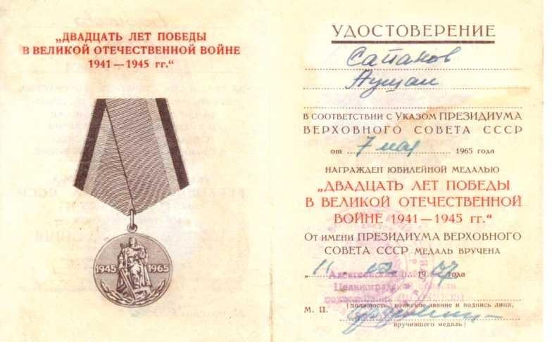
Удостоверение к медали «20 лет Победы в ВОВ 1941-1945 гг.» ГА г. Астаны. Ф.61, оп.21, д.1

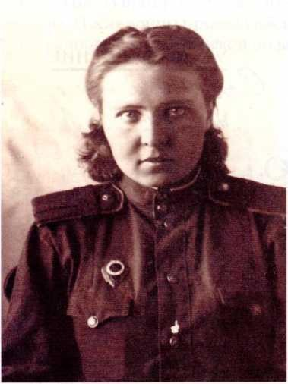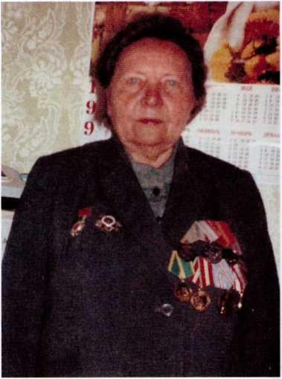
Борисова (Тогусова) Нина Григорьевна родилась 23 декабря 1921 года в г. Акмолинске. В 1942 году была призвана в ряды Красной Армии. Воевала на Забайкальском фронте против Японии в составе 12 отдельного полка связи.
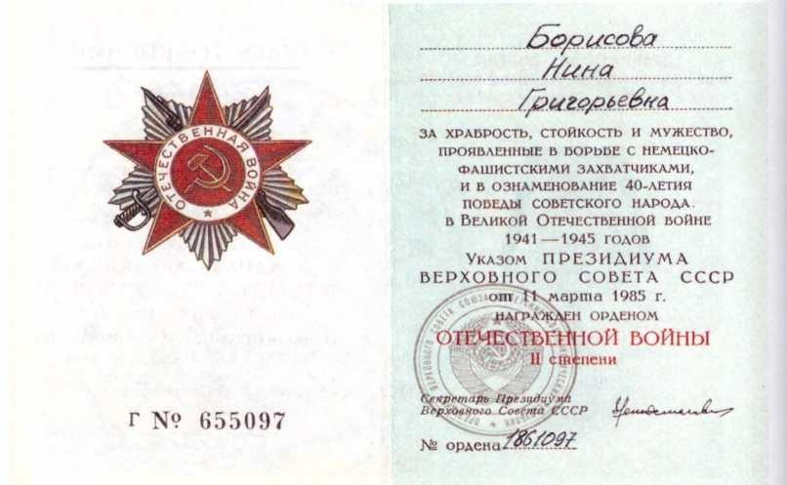

Орденская книжка к ордену «Отечественной войны II степени». ГА г. Астаны. Ф. 61, оп.15, д.6

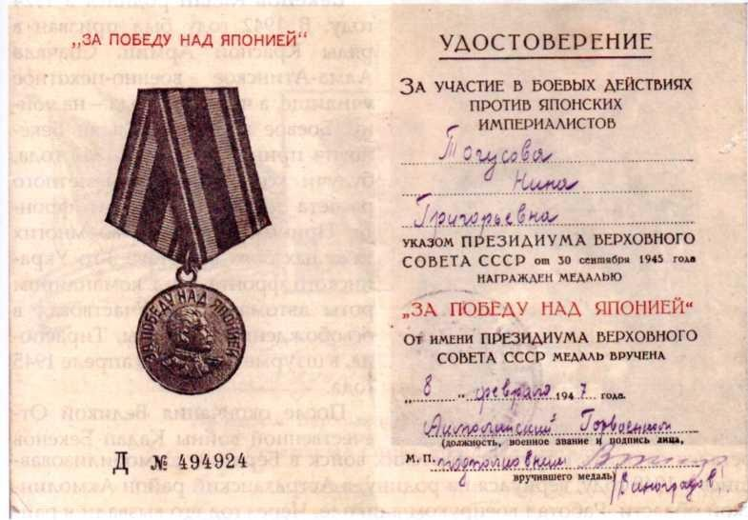
Удостоверение к медали «За Победу над Японией». ГА г. Астаны. Ф. 61, оп.15, д.4
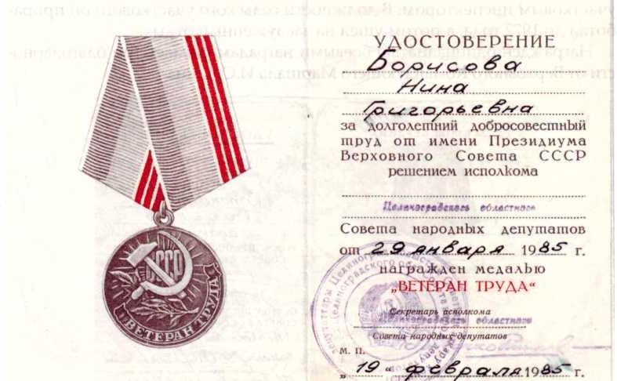
Удостоверение к медали «Ветеран труда». ГА г. Астаны. Ф.61, оп.15, д.4

357

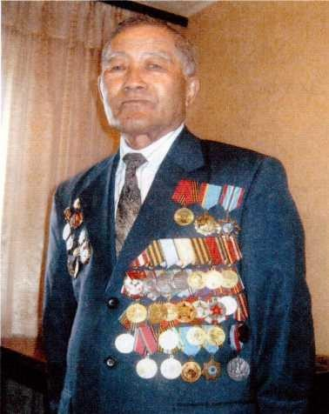
Бекенов Кадан родился в 1924 году. В 1942 году был призван в
ряды Красной Армии. Сначала Алма-Атинское военно-пехотное училище, а через полгода - на вой- ну. Боевое крещение Кадан Беке- нович принял в августе 1943 года, будучи командиром пулеметного расчета на Юго-Западном фрон-
те. Принимал участие во многих тяжелых боях в составе 3-го Укра-
инского фронта. Был командиром роты автоматчиков. Участвовал в освобождении Варшавы, Тираспо-
ля, в штурме Берлина в апреле 1945 года.
После окончания Великой От- ечественной войны Кадан Бекенов
остался служить в группе советских войск в Берлине. Демобилизовавшись в 1948 году, вернулся на родину, в Астраханский район Акмолинской области. Работал военруком в школе. Через год его вызвали в райком партии и предложили работу в органах внутренних дел. В августе 1949 года Кадана Бикенова назначили комендантом спецкомендатуры в Астраханском районе Акмолинской области. В 1956 году его назначили участковым инспектором. В должности сельского участкового он проработал до 1972 года, а потом ушел на заслуженный отдых.
Награжден одиннадцатью боевыми наградами, имеет три благодарности от Верховного Командующего Маршала И.Сталина.

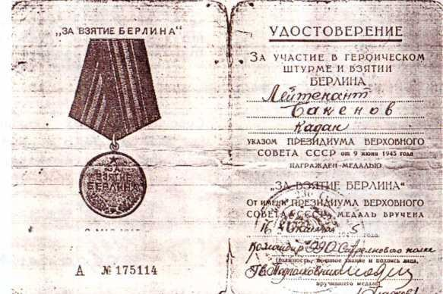

Удостоверение к медали «За взятие Берлина». 1945 г.

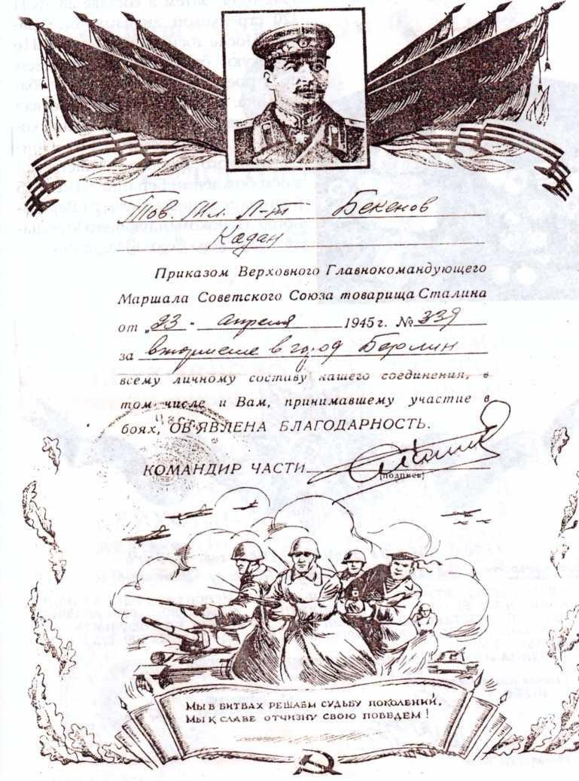

Благодарность от И.Сталина за вторжение в г.Берлин. 1945 г.

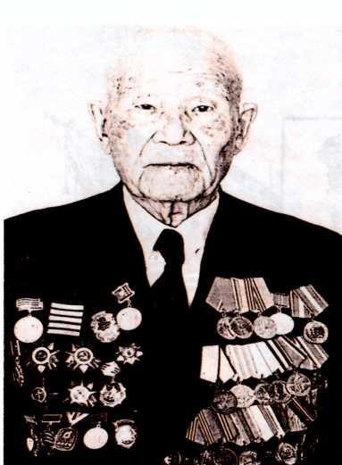
Абишев Утетлеу. Майор в от- ставке. Участвовал в Московской битве с октября 1942 года по август 1942 года. Затем в составе 28 ДСП 120 стрелковой дивизии. Был ранен. После госпиталя попал в 116 морскую бригаду, заместителем по строевой части отдельного батальона. С 1943 - 1944 года воевал в составе Западного, 2-Украинско- го, 3-го Белорусского, 3-го Прибалтийского фронтов. Участвовал в освобождении Берлина. Имеет 15 благодарственных писем от Верховного Главнокомандующего Маршала Советского Союза И.Сталина.

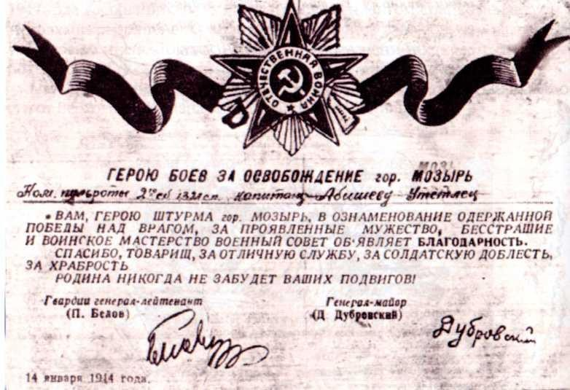

Благодарность У. Абишеву за освобождение г. Мазырь. ГА г. Астаны. Ф. 61, оп. 7, д. 2

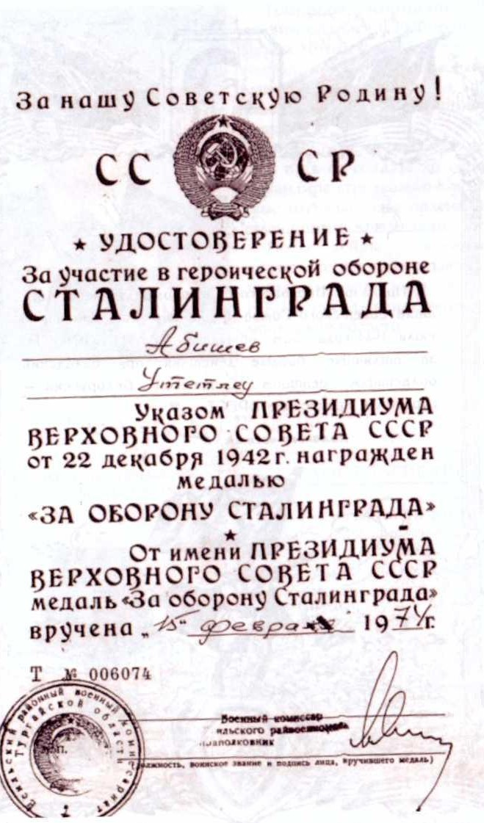

Удостоверение к медали У. Абишеву. ГА г. Астаны. Ф. 61, оп. 7, д. 2

361

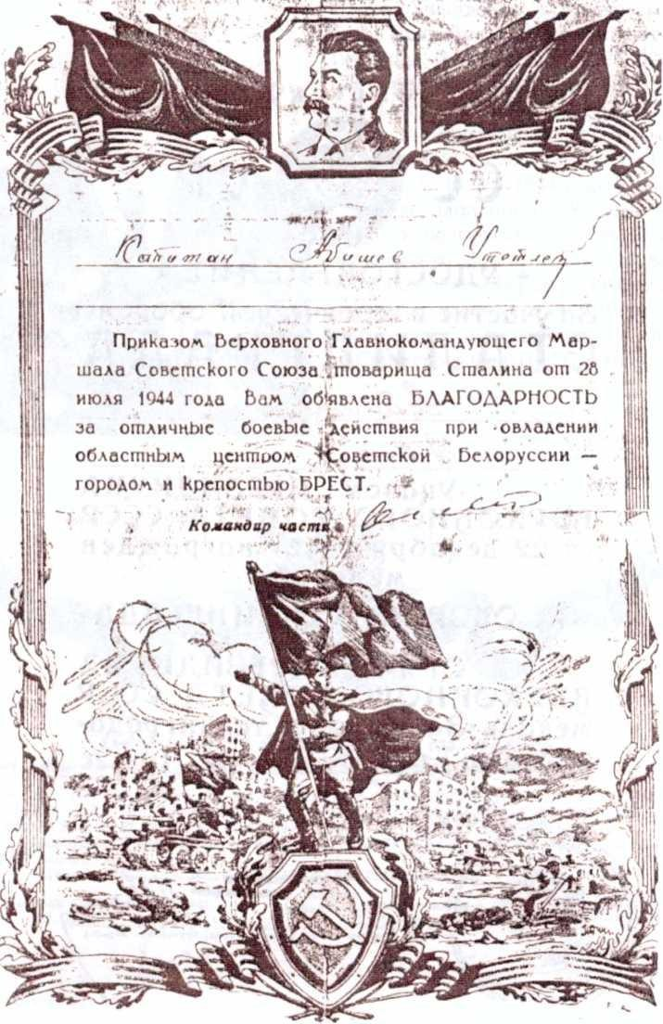

Благодарность У. Абишеву за взятие Брестской крепости. ГА г. Астаны.
Ф. 61, оп. 7, д. 2

362

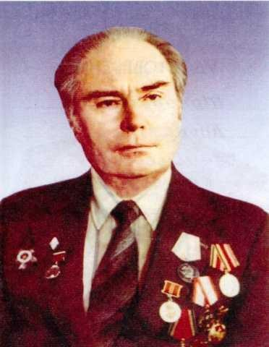
Топорков Корнилий Васи- льевич родился в 1920 году в селе Дурой Читинской области. В 1933 году его семью, как «чуждый элемент» выслали в Казахстан, в Акмолинскую область, в «трудпоселок», точка № 27.
С 1942 года - фронт, где он прошел путь от солдата до офицера, командира стрелкового взвода. Боевые награды - два ордена Отечественной войны и медали.
После войны - многолетняя педагогическая деятельность, которая отмечена медалью имени Н.К.Крупской - единственной в Ак- молинской области.

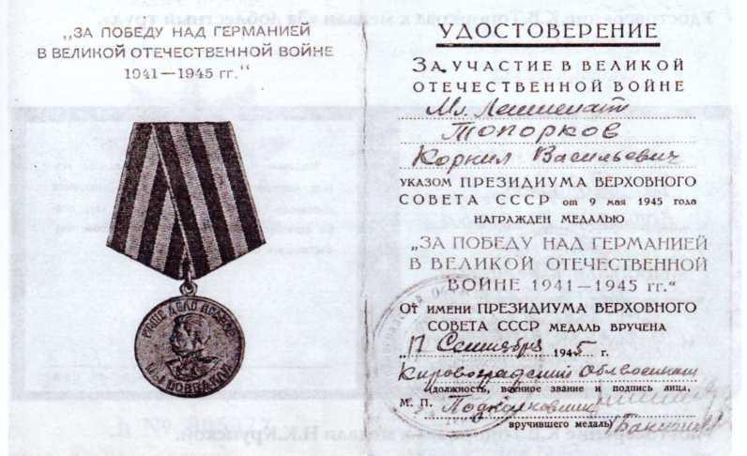

медали «За Победу над Германией в
-1945 гг.»

363

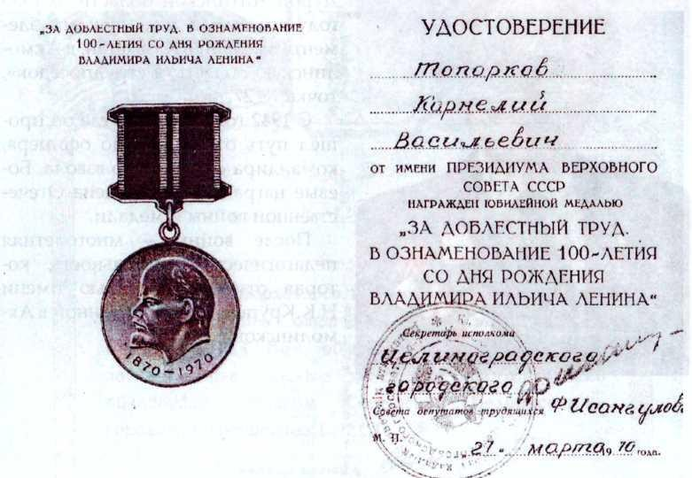

Удостоверение К.В.Топоркова к медали «За доблестный труд».

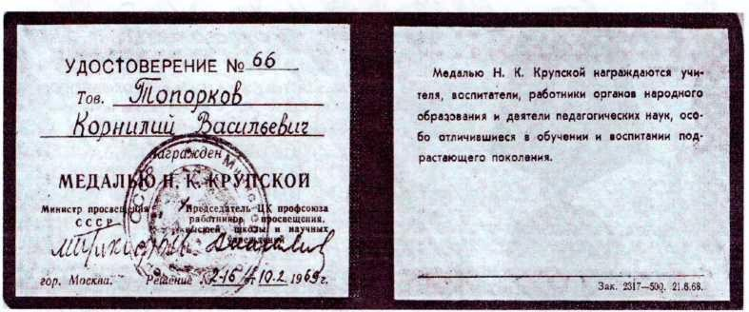

Удостоверение К.В.Топоркова к медали Н.К.Крупской.

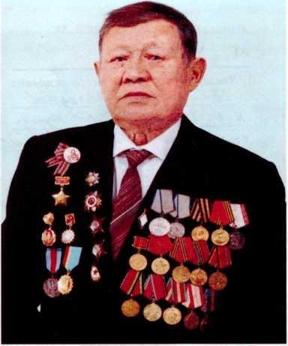
Алибекулы Иманберды родил- ся 1 мая 1921 года в с.Кордай Жам- былской области. В 1940 году его приняли в Алма-Атинское военное училище. Дорогами войны прошел Брянск, Воронеж, 3-й Прибалтийский, 1-й Украинский фронты. Был командиром, командиром орудия, зам.командира батареи. Войну за- кончил в г.Потсдам. После войны работал директором школы, ин- спектором по учебной части, пред- седателем районного комитета ра- ботников народного образования. В 1982 году вышел на пенсию.
За боевые заслуги был награжден орденом Отечественной войны 1 степени, 2 раза орденами «Крас
ной Звезды», медалью «За боевые заслуги» и многими другими. четное звание «Отличник просвещения».

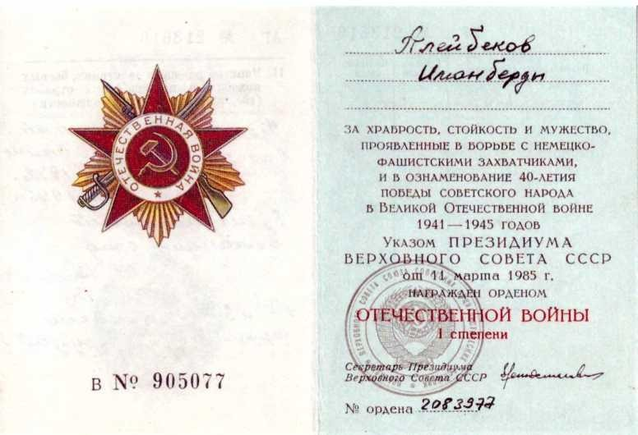

Орденская книжка к Ордену Отечественной Войны 1-й степени. ГА г. Астаны. Ф. 61, оп. 33, д. 5

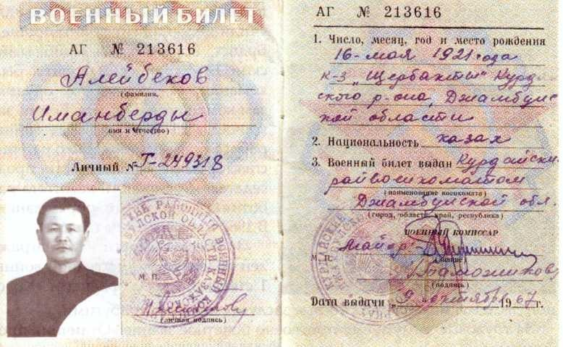

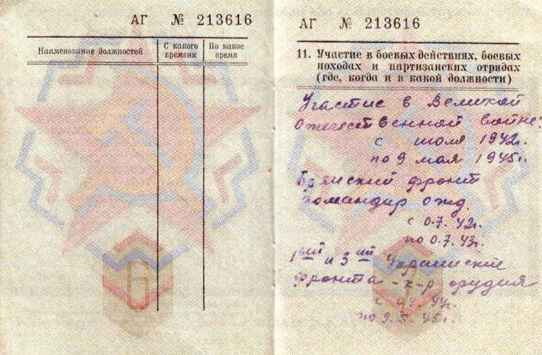

Военный билет И. Алибекулы. ГА г. Астаны. Ф. 61, оп. 33, д. 1

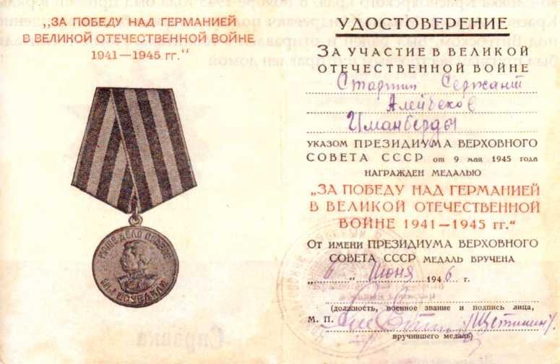
Удостоверены к медали «За Победу над Германией в ВОВ 1941-1945 гг.». ГА г. Астаны. Ф. 61, оп. 33, д. 3

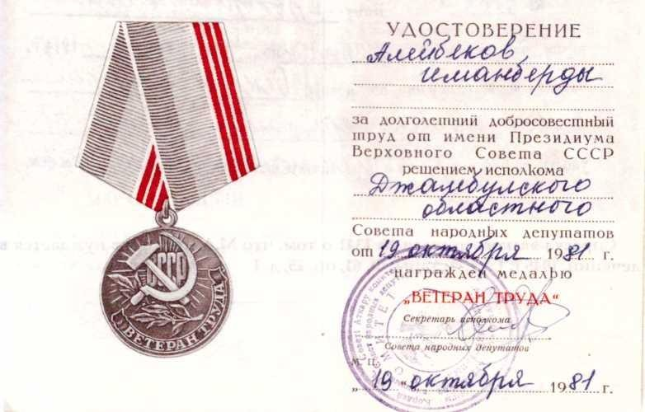
Удостоверени к медали «Ветеран труда». ГА г. Астаны. Ф. 61, оп. 33, д. 3
367

Прохоров Михаил Андреевич родился 20 ноября 1925 года в д.Но- во-Еловка Красноярского края. В ноябре 1943 года был призван в ряды Красной Армии. Михаил Андреевич получил первое боевое крещение под Витебском. Был ранен и отправлен в госпиталь. После госпиталя был признан нестроевым и отправлен домой.

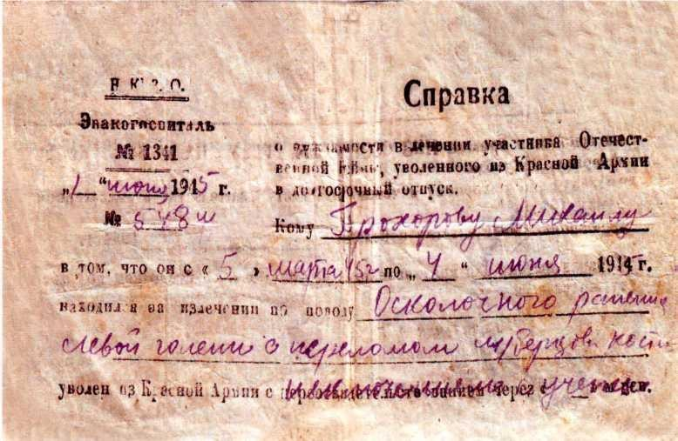

Справка эвакогоспиталя № 1341 о том, что М.А.Прохоров нуждается в лечении. 1945 г. ГА г. Астаны. Ф. 61, оп. 25, д. 1

368

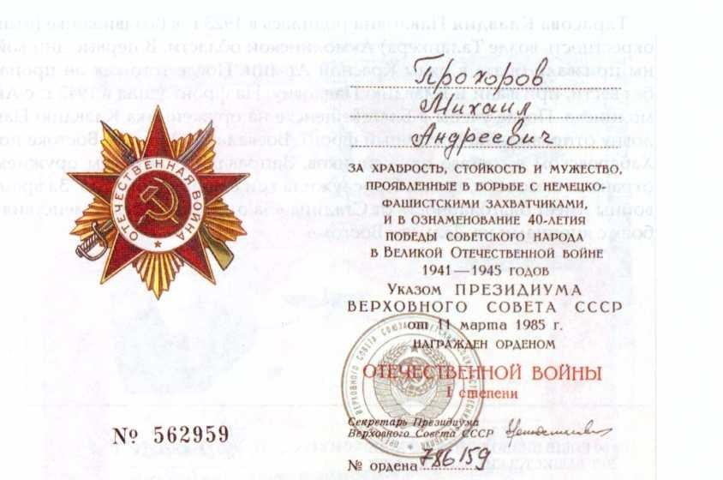

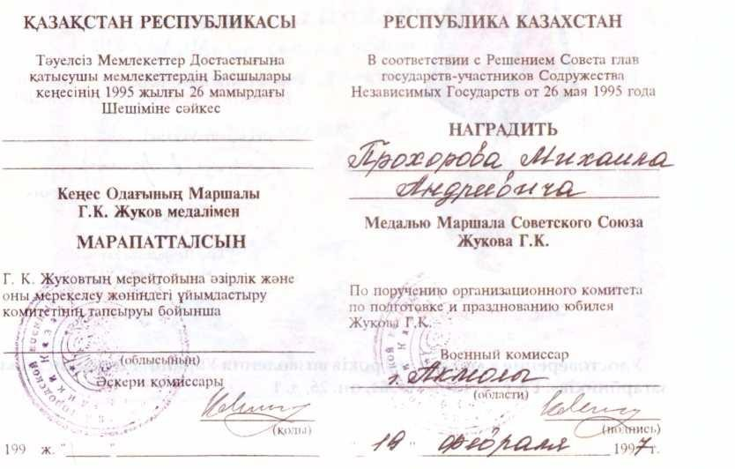
Орденская книжка к ордену «Отечественной войны 1 степени». ГА г. Астаны. Ф. 61, оп. 25, д. 6
Удостоверение к медали Маршала Советского Союза Г.К.Жукова. ГА г. Астаны. Ф. 61, оп. 25, д. 5
369

Тарасова Клавдия Павловна родилась в 1923 г. в Воздвиженке (ныне окрестность возле Талапкера) Акмолинской области. В первые дни войны призвали брата в ряды Красной Армии. После того как он пропал без вести, призвали и Клавдию Павловну. На фронт ушла в 1942 г. с Акмолинска. После учебы в Благовещенске на оружейника Клавдию Павловну отправили на Восточный фронт. Воевала на Дальнем Востоке под Хабаровском в составе оружейников. Заправляли самолеты оружием, охраняли самолеты, грели. Прослужила три с половиной года. За время войны имеет благодарность от Сталина «За отличные боевые действия в боях с японцами на Дальнем Востоке».

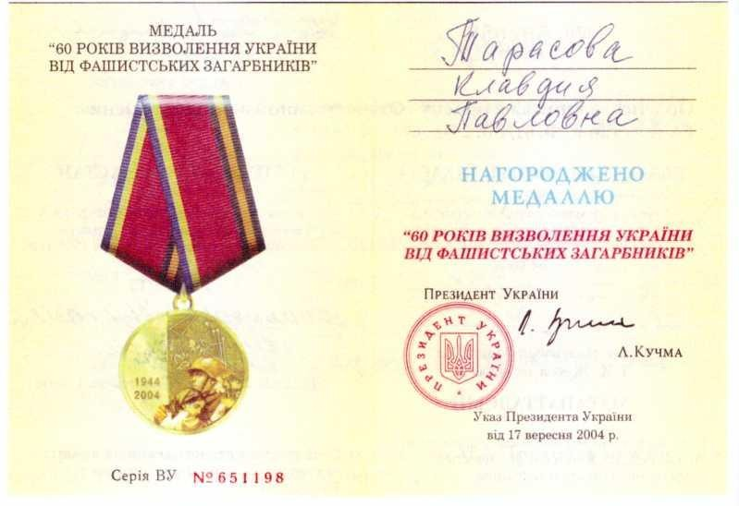

Удостоверение к медали «60 років визволення Украіни від фашистських загарбників». ГА г. Астаны. Ф. 61, оп. 26, д. 1

370

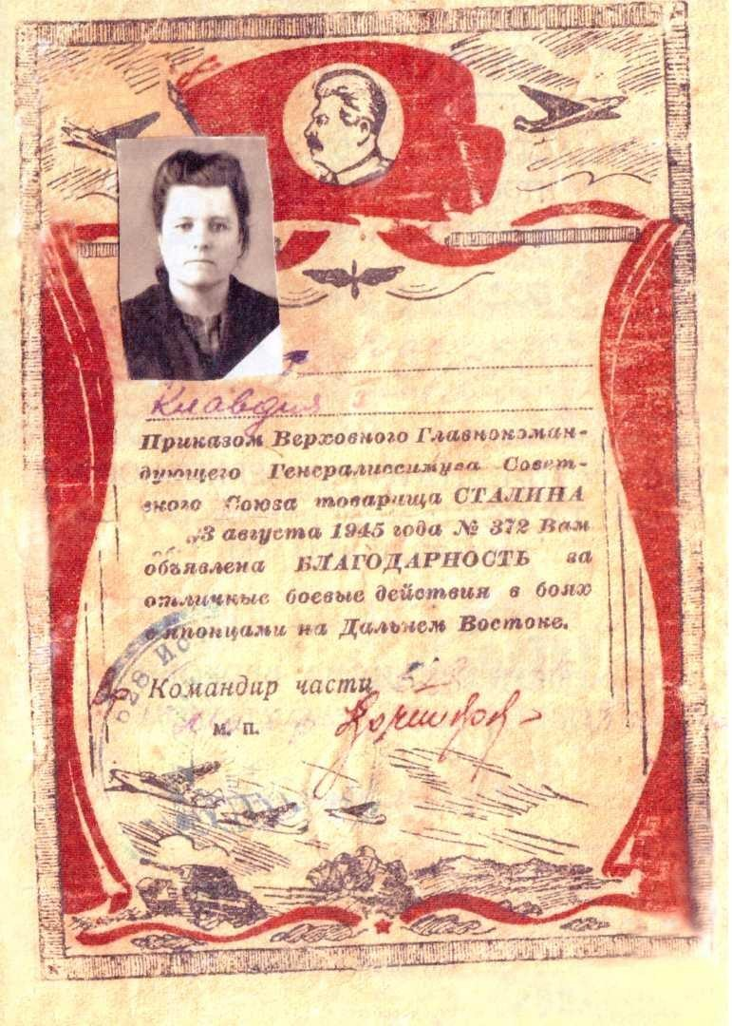

Благодарность за отличные боевые действия в боях с японцами на Дальнем Востоке. ГА г. Астаны. Ф. 61, оп. 26, д. 3

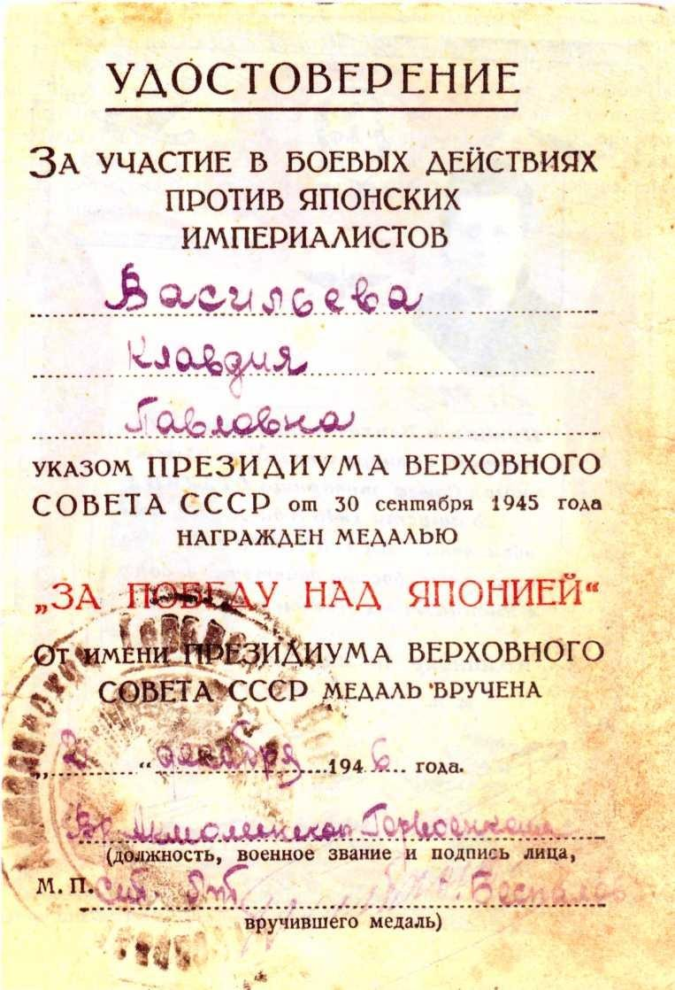

Удостоверение к медали «За Победу над Японией». ГА г. Астаны. Ф. 61, оп. 26, д. 1

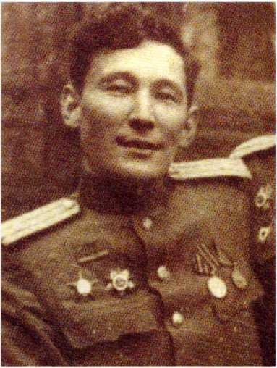
Алтынбеков Баймухан родился в 1915 году в ауле Карагаш Жанааркинского района Кара- гандинской области. В июле был мобилизован в 310-ю дивизию, которая формировалась в городе Акмолинске. Большой и трудный боевой путь прошла в годы Великой Отечественной войны прославленная ордена Ленина Краснознаменная 310-я дивизия, начав его у Ладожского озера и закончив в го- роде Свинемюнде в Германии. Все военные годы Баймухан ага был на- чальником политотдела дивизии. За боевые заслуги на фронте в дей- ствующей армии был награжден двумя орденами Красной Звезды, орденами Отечественной войны 1 и

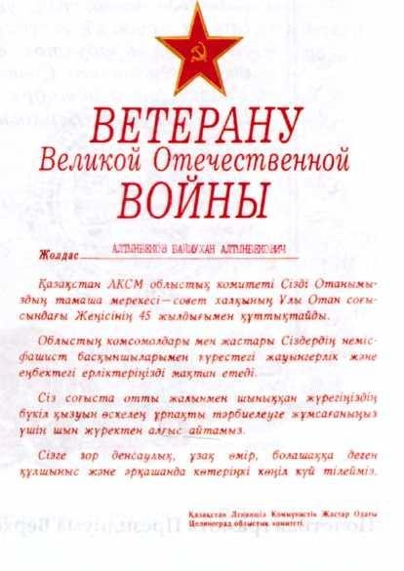
2 степени, многими медалями, в том числе «За освобождение Варшавы», «За боевые заслуги», «За взятие Берлина».

Поздравление в честь 45-летия Победы от Целиноградского об- ластного комитета

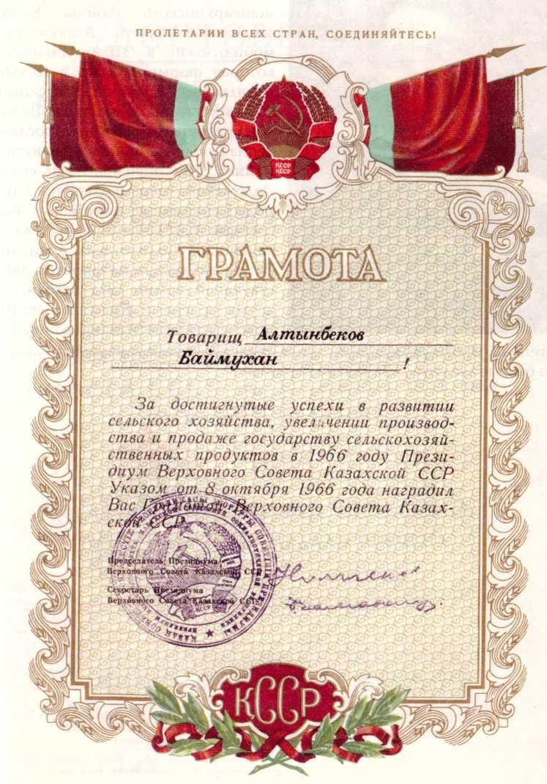

Почетная грамота Президиума Верховного Совета Каз.ССР

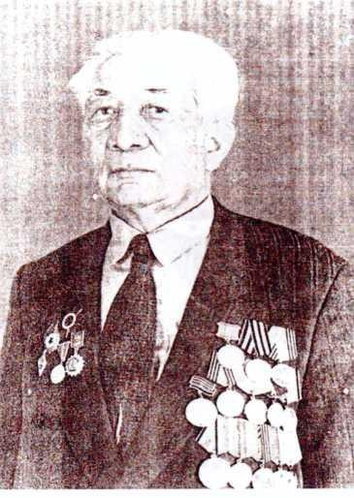
Боранбаев Мнайдар родился в Амангельдинском районе Коста- найской области. В октябре 1944 года был призван в ряды Красной Армии, служил в Уральском военном округе. С1944 года по 1945 годы участвовал в Великой Отечественной войне, на 2-ом Белорусском фронте, 6-ой гвардейской армии, 47-ом Краснознаменном полку, 15- ой Сивашско-Штетинской дивизии в качестве стрелка и связиста-радиста. Награжден орденами «Отечественной войны 2 степени», «Знак почета», медалями «За боевые заслуги», «За победу над Германией», «За трудовое отличие» и другими.

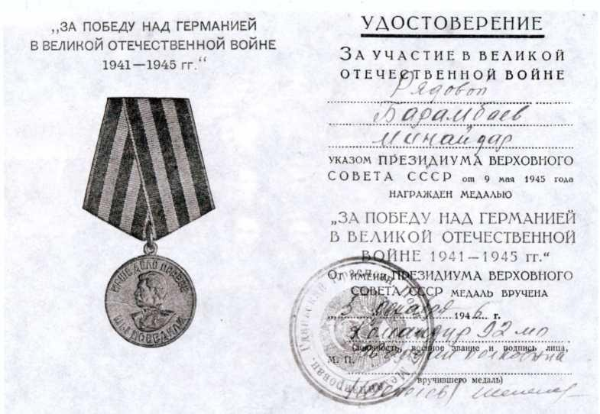

еду над Германией в ВОВ 1941-1945 гг.».

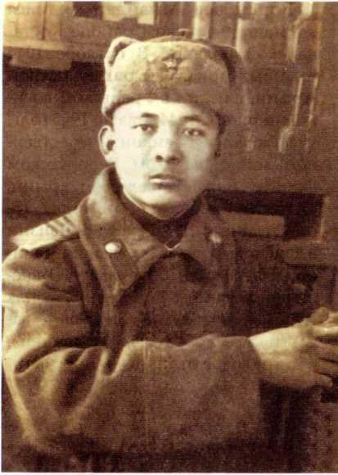
г. Берслау. Германия. 1945 г. ГА г. Астаны. Ф. 61, оп. 28, д. 4
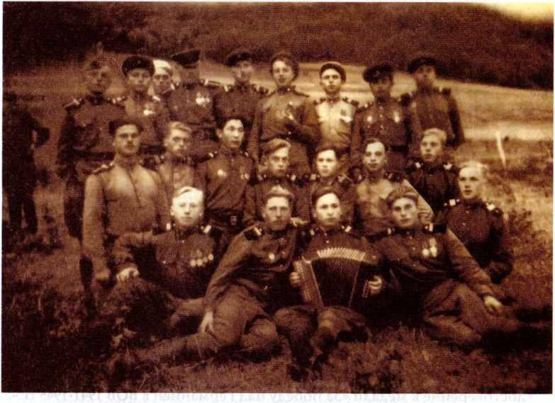
Группа радистов (второй ряд слева, третий сержант М. Боранбаев). ГА г. Астаны. Ф. 61, оп. 28, д. 5

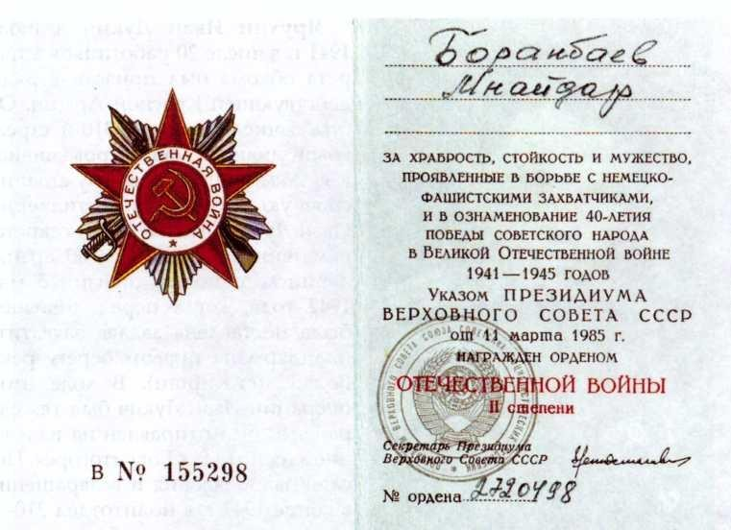
Орденская книжка к ордену Отечественной войны 2 степени. ГА г. Астаны. Ф. 61, оп. 28, д. 4

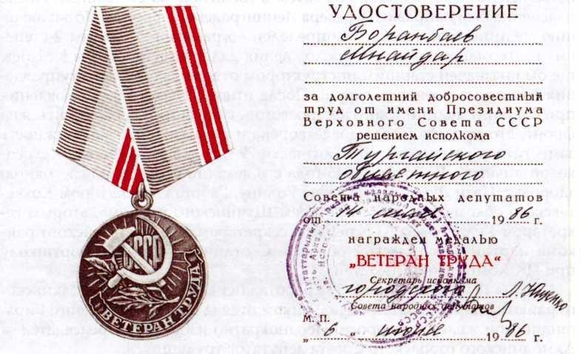

Удостоверение к медали «Ветеран труда». ГА г. Астаны. Ф. 61, оп. 28, д. 3
377

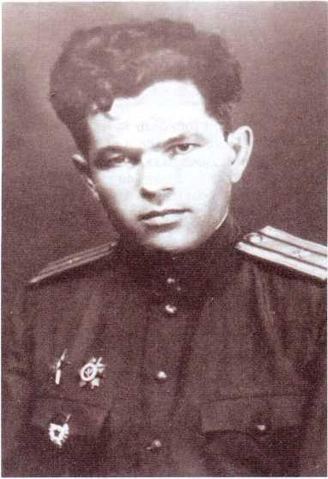
Ярухин Иван Лукич в июле 1941 г. в числе 20 работников аппа- рата обкома был призван в ряды
действующей Красной Армии. Он был зачислен в полк 310-й стрел- ковой дивизии, формировавшейся в г. Акмолинске. Как служивший
срочную службу в артиллерии
Иван Лукич был зачислен секрета- рем партийного бюро 860 артил- лерийского полка дивизии 5 мая 1942 года, когда перед дивизией была поставлена задача захватить плацдарм на правом берегу реки Волхов (ст.Кирши). В ходе этой
операции Иван Лукич был тяжело ранен и был отправлен на излече- ние в госпиталь г.Бокситогорск. По- сле выздоровления и возвращения в конце 1942 г. в политотдел 310- й стрелковой дивизии был направ- лен в запасной батальон. 31 августа
1942 г. началась вторая наступательная операция по захвату плацдарма, в ходе которой Иван Лукич был ранен второй раз и был отправлен в эвакогоспиталь на ст.Будагошь, а затем в госпиталь на ст.Хвойная. После излечения был направлен в резерв Ленинградского фронта. По заключению медицинской комиссии определен «ограниченно годным 2 степени» и откомандирован для прохождения дальнейшей службы в г.Киев, где был назначен старшим инструктором отдела кадров Политуправления Киевского военного округа. После относительного выздоровления при наличии медицинского нестроевого заключения начал проситься на фронт. Его просьба была удовлетворена и его назначили на должность заместителя командира по политчасти 79 гвардейского полка 99 стрелковой дивизии. В ноябре 1945 года его демобилизовали по состоянию здоровья. Иван Лукич вернулся на Родину. Работал зав.сектором Кокче- тавского обкома партии, секретарем Щучинского райкома, вторым се- кретарем Келлеровского и первым секретарем Красноармейского райкома партии Кокчетавской области. С отличием окончил партшколу при ЦК Компартии Казахстана.
С июня 1951 по декабрь 1951 г.работал первым секретарем Макинско- го райкома партии. Затем начальником отдела учебных заведений Кара- гандинской железной дороги. Неоднократно избирался председателем Акмолинского городского Совета депутатов трудящихся.

378

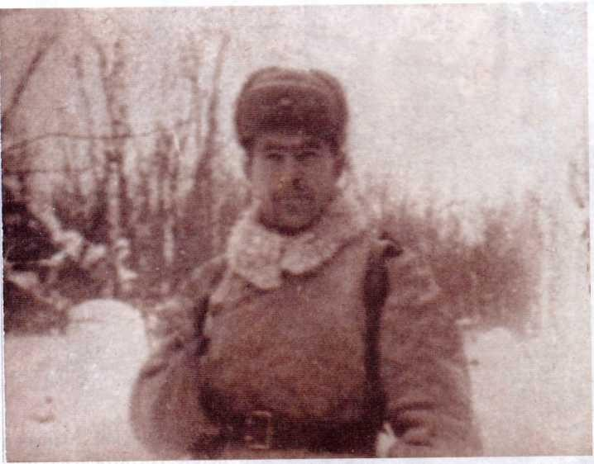

И. Л. Ярухин. Волховский фронт, 1941 г.
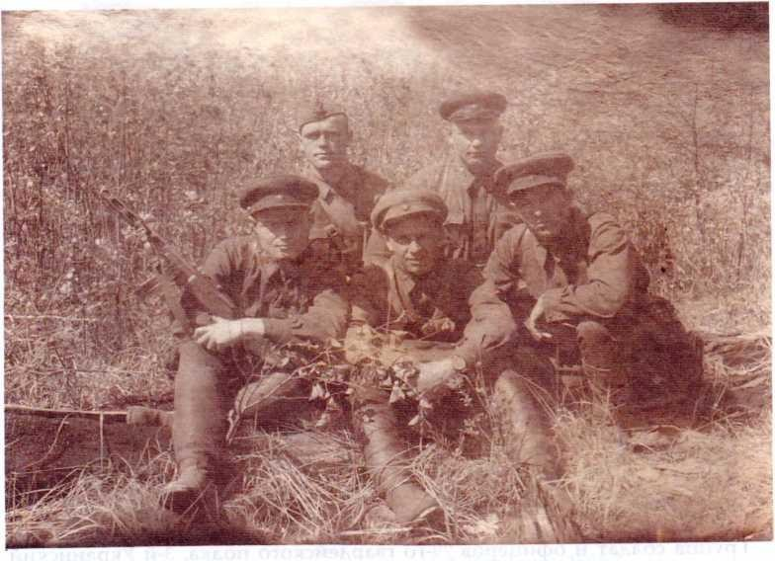
Красноармейцы 310-й стр. дивизии. Волховский фронт,1942 г.

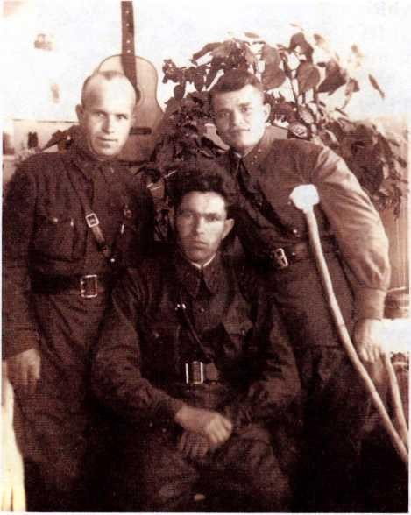
И. Л. Ярухин. Первое ра- нение. Госпиталь в г. Бокси- тогорске. 1942 г.
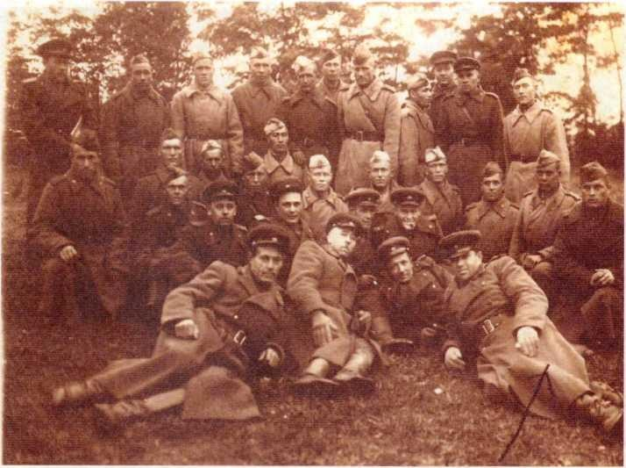
Группа солдат и офицеров 79-го гвардейского полка. 3-й Украинский фронт, г. Беридорф. Австрия, 1945 г.

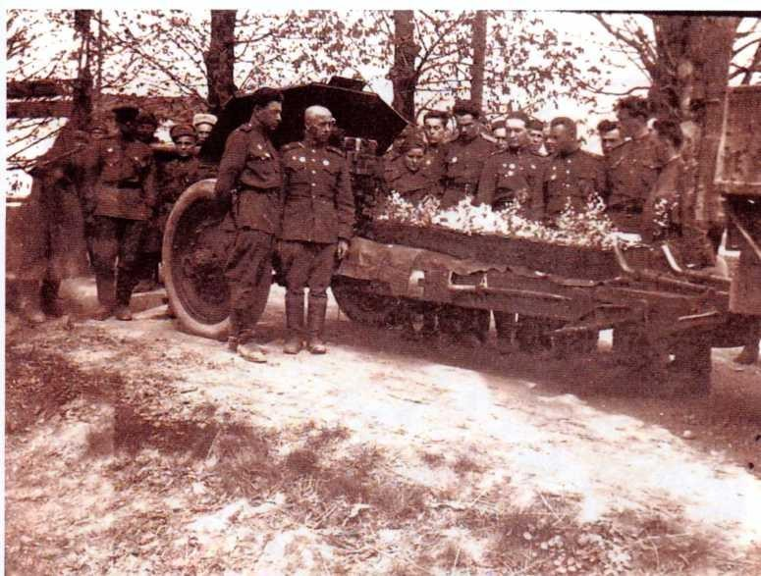
Похороны командира дивизии. 1945 г.
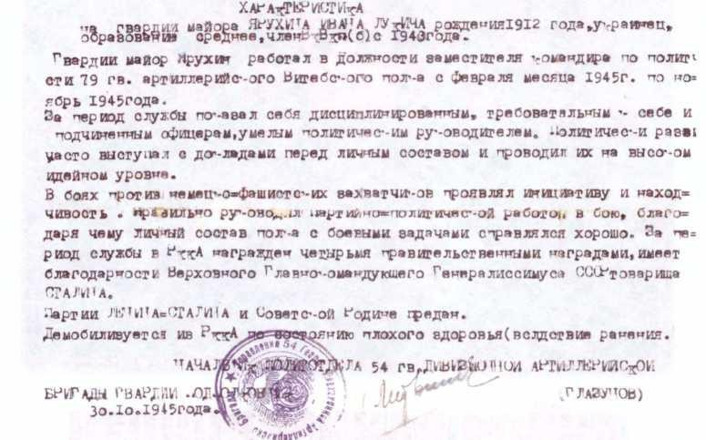

Характеристика на гвардии-майора И.Л. Ярухина. 1945 г.

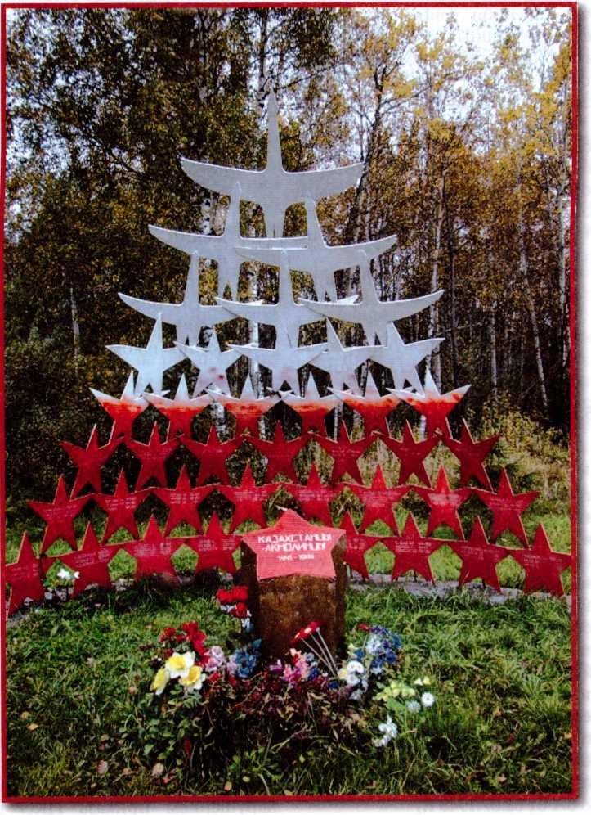


  - НЕОКОНЧЕННАЯ ВОЙНА

Со дня окончания Великой Отечественной войны прошло 65 лет, но страшный след жестокой и самой кровопролитной войны беспокоит и будет еще долго тревожить сердца и души детей, внуков и правнуков фронтовиков. Война оставила им в наследство множество проблем, решение которых добровольно взяли на себя самые совестливые и неравнодушные, ставшие профессиональными поисковиками. Это:
- утерянные в годы войны и по- слевоенное время братские могилы, полковые и дивизи- онные кладбища, которые за- росли лесом, кустарником;
- не похороненные останки бой
цов и командиров Великой Отечественной войны, лежащие, сидящие и даже стоящие в траншеях, воронках, в болоте, едва присыпанные землей, а в большей мере листвой, травой, которые до сих пор считаются пропавшими без вести;
- не разминированные поля сра жений, на которых ежегодно подрываются десятки под- ростков;
- до сих пор не установленная военно-фронтовая судьба бойцов и командиров.

5.1 Утерянные в годы войны и послевоенное время братские могилы, полковые и дивизионные кладбища

В ходе неутихающих сражений стрелковые дивизии и бригады несли очень большие потери в живой силе, исчислявшиеся за один бой десятками и в большинстве сотнями погибших бойцов и командиров. Далеко не всегда удавалось хоронить погибших, но если хоронили, то в основном в братских могилах. Просто по иному похоронить несколько сот погибших было невозможно, так как очень малочисленные похоронные команды появились официально только в августе 1943 г. (Приказ НКО
№047 по 8А от 02.07.1943 г.)
Состоящие из 7 - 8 солдат и сер- жанта, и как правило, пожилых, либо негодных к боевой деятельности по ранению.
Братские могилы обозначались
невысокими холмиками и, как пра- вило, деревянной (дощатой) пира- мидкой с фанерной, либо жестяной звездой на вершине.
Так же обозначались полковые и дивизионные кладбища, начиная с сентября 1943 г. Одна из проверок по
374 стрелковой дивизии показала
«...По выводам осмотра кладбища представители УТ - 8-й Армии, 26.08.1943 г. видно, что изгородь на кладбище отсутствует, отдельные могилы (братские) проваливались и не подправленные, надписи на мо- гилах отсутствуют. Все это является нарушением приказа НКО войскам 8-й Армии №047 от 02.07.1943 г. и приказа по дивизии №065 от 17.07.1943 г. и №068 от 23.07.1943г.
Приказываю: к 28.08.1943 г. при- вести кладбище в надлежащий по

рядок в соответствие с приказом НКО и моим приказом зам. командира по тылу 374 стрелковой дивизии, капитан
- интендантской службы Храмцов» (ЦАМО, фонд 1695, опись 2, дело 22, стр. 39)
Если еще в годы войны некоторые полковые и дивизионные кладбища теряли очертания и не обозначались, то в послевоенное время еще быстрее, а в наши дни они просто заросли лесом и кустарником. На местности ничто не напоминает о том, что под деревьями и кустарниками братские могилы полковых и дивизионных кладбищ. Б процессе поисковой работы в районе синявинских болот и высот к нам не раз подходили пожилые, и даже старые люди, как оказывалось вдовы с сыновьями, дочерьми и внуками. У всех один вопрос - где братская могила 310-й стрелковой дивизии, где полковое кладбище 1078-го стрелкового полка 314-й стрелковой дивизии? Ведь действительно на территории полевого поиска у бывших деревень Тортолово, Гайтолово и Гонтовая Липка, где только наша 310-я стрел- ковая дивизия за сентябрь месяц 1941 г. потеряла погибшими, пропавшими без вести и раненными 4725 чел. (ЦАМО, фонд 1618, опись 1, дело 3, том 1, стр.38). В ходе осенних сражений 1942 г. 8-я и 2-я ударная армии потеряли погибшими и пропавшими без вести около ста тысяч бойцов и командиров. Сражения за Ленинград у этих деревень продолжались до 21 января 1944 г. Сколько еще погибло и пропало без вести? Можно только догадываться, что очень много.
Погибла не одна сотня тысяч
бойцов, но ни одной сохранившейся братской могилы!
Что ответить родным и близким, приезжающим ежегодно в конце апреля - начале мая и особенно 8 - 9 мая на былые поля сражений с надеждой побывать на святых мо- гилах?
Поэтому одними из основных задач поискового отряда «Мемори- альная зона» стали:
- поиск утерянных братских мо гил, полковых и дивизионных кладбищ;
- установка обелисков на могилах с указанием имен похоро- ненных;
- установка на всех дорогах и тро пинках указателей, ведущих к братским могилам, полковым и дивизионным кладбищам;
- издание путеводителя для дви жения от автомагистралей к братским могилам, полковым и дивизионным кладбищам.
В начале девяностых годов про- шлого столетия, выработав основные цели деятельности поискового отряда, мы невольно создали основу концепции мемориальной зоны - зоны исторической памяти на громадной территории синявинских болот и высот, где с 8 сентября 1941 г. по 21 января 1944 г. непрерывно гремели сражения за Ленинград. Создали методику проектирования мемориальных зон. Свою первую мемориальную зону мы назвали
«НАДЕЖДА». Почему «НАДЕЖДА»?
Потому что долгие годы взоры измученных страшным голодом и холодом ленинградцев были устремлены сюда, на юго-восток, с надеждой, что вот-вот прорвут кольцо блокады. Потому что и

сейчас в наши дни на синявинские болота и высоты, к святым братским могилам идут дети, внуки погибших с надеждой, что сохранились братские могилы, а они-то все утеряны.
Поэтому казахстанский поис- ковый отряд, состоящий из детей, внуков и правнуков фронтовиков 310-й и 314-й стрелковой дивизий, ведет поиск утерянных братских могил, полковых и дивизионных кладбищ, чтобы слеза родных и близких упала на могильный холм и тогда души солдатские вознесутся на небеса и обретут покой.
Розыск утерянных братских мо- гил, а их по архивным документам ЦАМО более пятидесяти, оказался нелегкой задачей. В документах ЦАМО сохранились карты-схемы привязок могил к ориентирам местности, выполненные сержантами или младшими сержантами, командовавшими похоронными командами, но они весьма при- близительны. Ведь не только сер- жанты, даже отдельные комбаты не умели читать военные карты, тем более правильно сделать привязки могил сержанты не могли. Они
«привязывали» братские могилы к сараям, излучине реки, повороту тропы или писали 500 м восточнее школы и т.д. Но сараи, школы сго- рели еще в годы войны, тропы так заросли лесом, что их не найти, а река за десятилетия меняла русло не один раз.
Пришлось разрабатывать свой метод поиска утерянных братских
могил, который россияне называли
«Казахстанский». Казахстанский метод поиска утерянных братских могил основывался на комплексном поиске: при наличии карт аэрофотосъемки после военного времени (1946 - 1948 гг.) по карте определяли местонахождения братских могил (по холмам или впадинам могил, по подъездным путям ...); на заросшей лесом и кустарником современной мест- ности, используя армейский сте- реодальномер, минный шнур на барабане и спецкомпас, засекали два азимута и двигаясь по ним, на их пересечении, находили условный центр нахождения братских могил. В условный центр вбивали металлический штырь, к нему привязывали минный шнур и, развив участок поиска на секторы, прощупывали каждый сектор: щу- пали длиной 170 - 180 см, на глубину от 150 до 160 см.
Таким методом нам удалось обнаружить утерянное полковое кладбище 1078-го стрелкового полка 314-й стрелковой дивизии, сфор- мированной в г. Петропавловске и г. Павлодаре, (см. списки похоро- ненных в книге «Тайны синявин- ских болот и высот» Кусаинов М.К. Издательский дом «Сарыарка». 2006). Найдено дивизионное кладбище 372-й стрелковой дивизии, также
списки похороненных.
Поиск братских могил, полковых и дивизионных кладбищ про- должается.

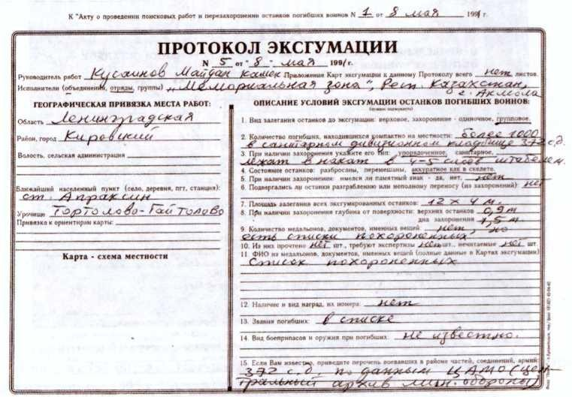
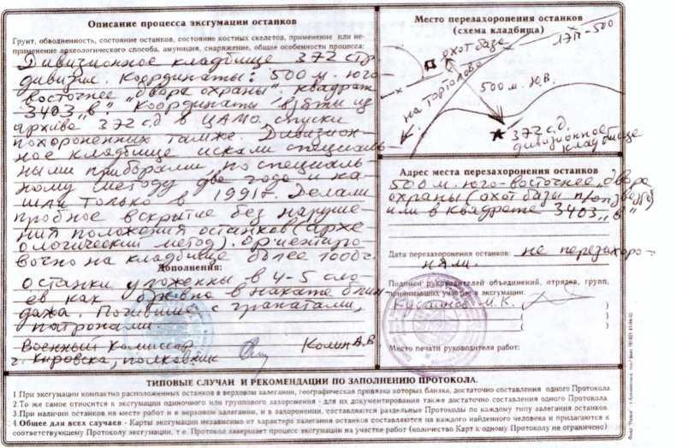

Протокол эксгумации, проводимой бойцами поискового отряда «Ме- мориальная зона». ГА г. Астаны. Ф. 482, оп. 1, д. 6

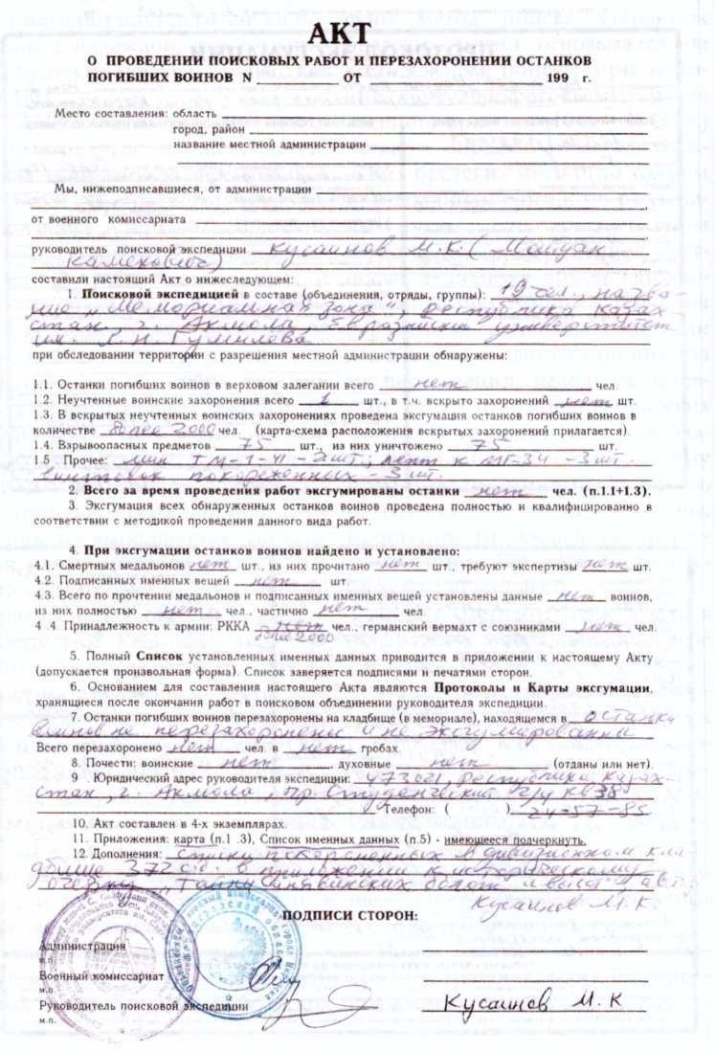

Акт о проведении поисковых работ и перезахоронении останков по- гибших воинов. ГА г. Астаны. Ф. 482, оп. 1, д. 6

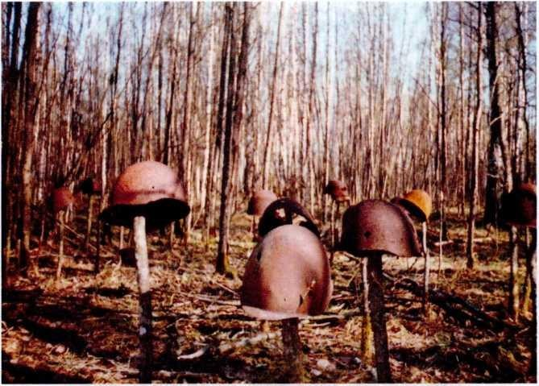
Утерянная братская могила, заросшая молодым лесом.
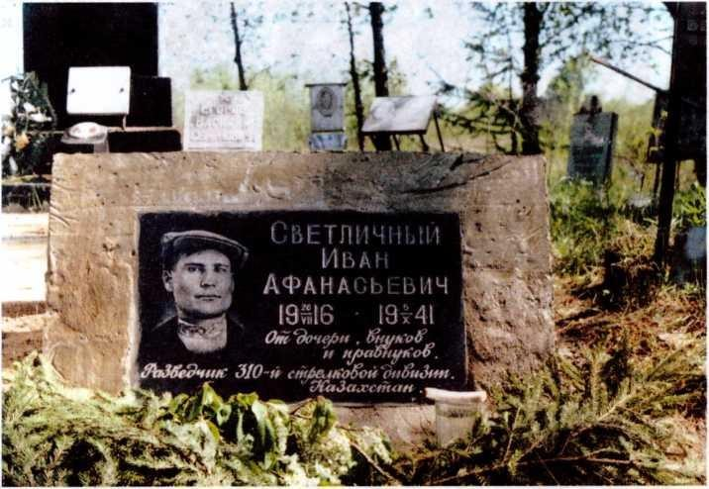
Квадрат (34-00 «а»). Найдена на 4-й год поисковым отрядом «Мемори- альная зона». 1995 г. ГА г. Астаны. Ф. 482, оп. 1, д. 11
Братская могила 245-го медсанбата в селе Путилово, где похоронено более 150 бойцов и командиров 310-й стр.дивизии, умерших от ран. Один из них разведчик Иван Афанасьевич Светличный. В отряде
«Мемориальная зона» несет службу командир отделения правнук разведчика Леонид Михайлович Маковкин. ГА г. Астаны. Ф. 482, оп. 1, д. 11

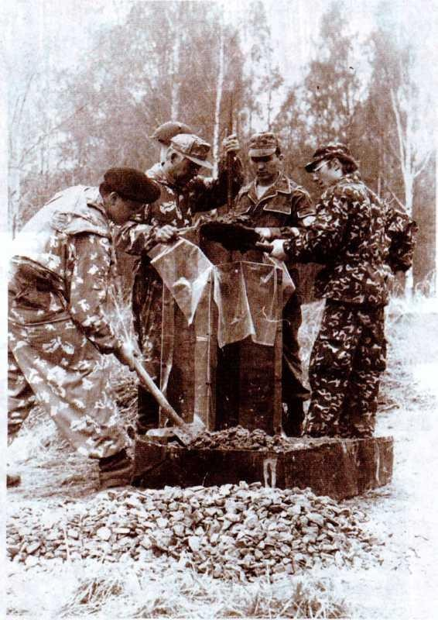

Бойцы и командиры поискового отряда «Мемориальная зона» бетони- руют обелиск на братской могиле, где похоронены 84 неизвестных бойцов и командиров Волховского фронта. Высота - 43,5.5 мая 1998 г. Щебень и це- мент приходилось подносить в рюкзаках. Слева направо: С.А.Токсаринов, М.К.Кусаинов, Н.М.Токсанбаев, ДА.Михайлов.
ГА г. Астаны. Ф. 482, оп. 1, д. 11

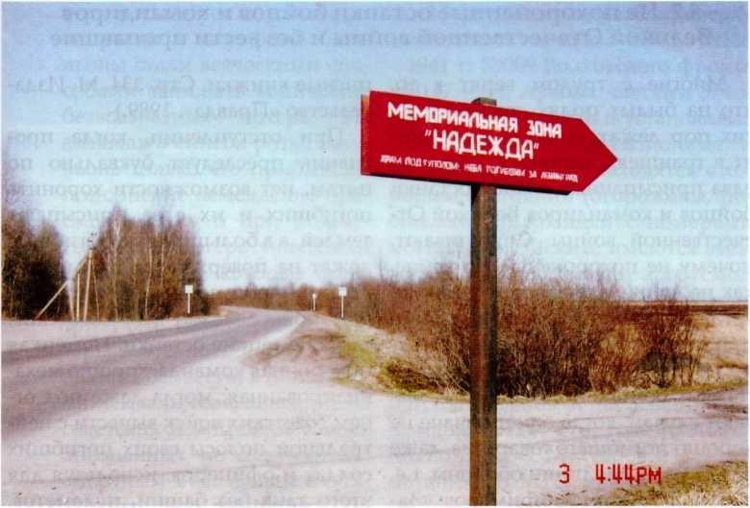
Дорожный указатель на территорию мемориальной зоны «Надежда», на автотрассе Мга-Кировск. Установлен поисковым отрядом «Мемориаль- ная зона» в мае 2004 г. ГА г. Астаны. Ф. 482, оп. 1, д. 11

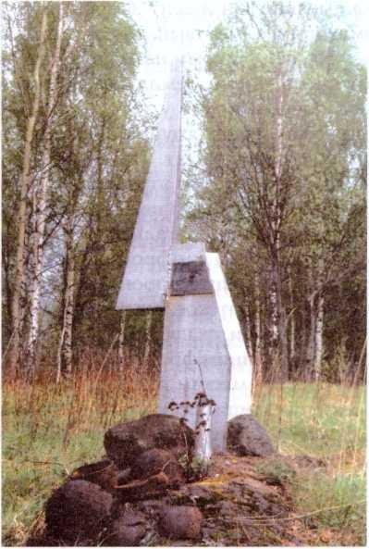
Высота - 43,5 в 2,5 км севернее бывшей деревни Тортолово. Обелиск «Штык», посвященный боевому крещению 310-ой стр. дивизии, установлен бойцами и командирами поискового отряда
«Мемориальная зона» в мае 1980 г. ГА г. Астаны. Ф. 482, оп. 1, д. 11

391

Не похороненные останки бойцов и командиров Великой Отечественной войны и без вести пропавшие

Многие с трудом верят в то, что на былых полях сражений до сих пор лежат, сидят и даже стоят в траншеях, воронках, в болоте, едва присыпанные землей останки бойцов и командиров Великой Отечественной войны. Спрашивают, почему не похоронены? На войне, как на войне, очень много причин, когда в условиях отступления, либо при позиционной войне невозможно по-человечески похоронить погибших бойцов и командиров. Бывают случаи, когда однополчане не хоронят погибшего товарища, даже находясь на 2-й линии обороны, т.е. в тылу. Вот один из примеров: «Замечательный наводчик на батарее, воюет с первого дня войны. Убит осколком. Убит в тот момент, ког- да смеялся. Он лежит замерзший, смеющийся, мертвый. Лежит день, лежит два. Никому не хочется его хоронить - лень. Земля как гранит от мороза. Плохие у него товарищи! Не хоронят трупов! Оставляют убитых и уходят. Похоронных команд нет. Никого этот вопрос не волнует. Никому до него нет дела. Через старшего батальонного комиссара Зотова шифровкой сообщил об этом в штаб фронта. Какое- то дикое, азиатское бездушье! Как часто приходится наблюдать поход резервов к линии фронта, пополнение идет по местам недавних боев, среди валяющихся, не похороненных убитых. Кто прочтет, что происходит в душах людей, идущих на смену этим, валяющимся в снегу?» (Василий Гросман. Годы войны. За
писные книжки. Стр. 334. М. Изда- тельство «Правда». 1989.)
При отступлении, когда противник преследует буквально по пятам, нет возможности хоронить погибших и их едва присыпают землей, а в большинстве, погибшие лежат на поверхности. В условиях позиционной войны на нейтральной полосе лежат как советские, так и немецкие останки. Немецкая похоронная команда, хорошо механизированная, могла даже под огнем советских войск вынести с нейтральной полосы своих погибших солдат и офицеров, используя для этого танк без башни, пулеметов, а на прицепе броневолокуши (не вставая) набрасывают проволочные петли на погибших немецких солдат и таким образом эвакуируют. Это немцы, а советские войска не то, что не хоронили своих, еще и мешали в этом немцам, стреляя по безбашенному и беспулеметному танку и по броневолокуше.
Теперь сомневающиеся в том, что более тридцати поисковых отрядов России и вместе с ними один наш - казахстанский отряд - вот уже более десяти лет, ежегодно хороним до тысячи останков бойцов и командиров, брошенных на поле боя, - поверят.
Более половины не похороненных до сих пор считаются пропавшими без вести. Почему? На войне, как на войне, - очень много причин:
- довольно часто командиры, которых стали строго наказывать за необоснованные по-

тери в живой силе, вплоть до отправки в штрафные батальоны стали всяческими способами занижать количество безвозвратных потерь. Не включая в список роты, батальона только что прибывшее пополнение немедленно бросали в атаку и при подсчете боевых потерь учитывали лишь бойцов, которые были в списках;
  - при учете безвозвратных по- терь, а это погибшие и пропавшие без вести, в погибших записывали тела, лежащие на советских позициях и только опознанных по документам, смертным медальонам и опознанных командирами. Те, кто погиб на территории про- тивника и нет подтверждения командира отделения, взвода, роты о их гибели, их считали пропавшими без вести;
  - погибшие при отступлении (бегстве) и в окружении прак- тически почти все в числе пропавших без вести.
Проверка состояния полковых, дивизионных кладбищ, работы похоронных команд и извещения родных и близких погибших о смерти (похоронки) в одной из дивизий Волховского фронта показала насколько не совершенна была работа тыловых подразделе- ний и как безответственны были офицеры, отвечающие за этот вид деятельности.
«... Акт от 03.09.1943 г. инспектор ОПУП 8-й Армии, капитан Саве- льев И.Е. и помощник начальника ОПО 374 стрелковой дивизии капи
тан Меркулов произвели проверку выполнения приказа НКО №138
- 1941 г. №009 Волховского фронта и 0147 - 8-й Армии, частями 374-й стрелковой дивизии и установили:
- Полковые, дивизионные и МГБ-464 кладбища находятся в хо- рошем состоянии (огорожены, по- ставлены пирамидки с номерами могил и надписями, имеются звез- дочки, холмики могил требуемой высоты. По размерам кладбища маленькие: 20x20 м и 20x25 м).
- Захоронения производились на переднем крае в районе рот, батальонов и на кладбищах. Командир 1244 стрелкового полка подполковник Мухтаров и его по- мощник по МТО майор Савостин не приняли радикальных мер в за- хоронении и перезахоронении тру- пов.
На 01.09.1943 г. из 196 убитых на полковом кладбище захоронено только 16 трупов опознанных и 21 труп не опознан, а остальные про- должают захоранивать на переднем крае.
Аналогичные недостатки, но в меньшей степени имеются в 1242 и 1246 стрелковых полках.
- В похоронную дивизионную команду входит музвзвод, который также заготавливает жерди для траншей. Часто похоронные ко- манды объединены с трофейными командами и занимаются очисткой траншей. Поэтому такие похорон- ные команды не справляются со своими задачами.
- Учет персональных потерь хорошо налажен, извещения по форме составляются правильно, особенно в МСБ.
Однако в 1244 стрелковом пол

ку помощник командира по учету ст.лейтенант Сушков в учете без- божно путал. Он послал 170 изве- щений родственникам погибших, в которых указывал вымышленные места захоронений и в книге учета похороненных тоже, т.к. не знал где закопали их.
- Отсылка личных вещей и ценностей поставлена слабо ... Особенно часов и денег...
Предложения.
1. Перезахоронить с передне- го края в полковые и дивизионные кладбища к 15.09.1943 г.
2. ...
3. Создать к 04.09.1943 г. от- дельные полковые и дивизионные похоронные команды.
4. Упорядочить сбор личных вещей погибших и немедленно отправить их родственникам». (ЦАМО, фонд 1695, опись 2, дело 22, стр.31)
В акте указанно, что из 196 по- гибших на полковом кладбище по- хоронено 16 опознанных трупов и 21 труп не опознан, а остальные 159 погибших захоронены на переднем крае.
Профессиональные поисковики только из одной этой строки акта делают выводы:
- из 196-и погибших только 37 похоронены на полковом кладбище, причем 21 из них считаются пропавшими без вести, т.к. не опознаны;
- остальные 159 погибших счита
ются захороненными на пе- реднем крае, но фактически большинство погибших ле- жат на нейтральной полосе,
тех, кто погиб ближе к пере
довой траншее первой линии обороны ползком, ночью вы носят и хоронят в полуразру шенных блиндажах.
Лежащих на нейтральной полосе в настоящее время хоронят поисковые отряды России и вместе с ними наш казахстанский поисковый отряд. По статистике профессиональных поисковиков на 100 обнаруженных останков всего один читаемый смертный медальон. Остальных 99 бойцов и командиров поисковики хоронят как безымянных. И в годы войны их списали в безвозвратные потери как без вести пропавших. Это у наших - советских, а у немцев профессиональная, хорошо технически оснащенная похоронная команда, имевшая военного священника - капеллана, специальную музыкальную команду, которая выносила даже с нейтральной полосы почти всех и хоронили каждого в отдельном гробу. У каждого был индивидуальный березовый крест на могиле с надписью. Поэтому на общем поле боя, где должны лежать и наши, и немецкие солдаты и офицеры, поисковики находят лишь советских солдат и офицеров. Останки немецких солдат очень редко находят на позициях советских войск, т.е. это те немецкие солдаты, которые прорвались за 1-ую линию нашей обороны и там погибли. На войне как на войне. «Война все спишет» - говорили плохие командиры, но она не списала их грехи и они легли на плечи поисковиков - их детей, внуков и правнуков погибших.

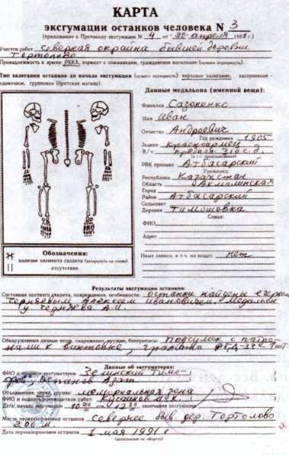

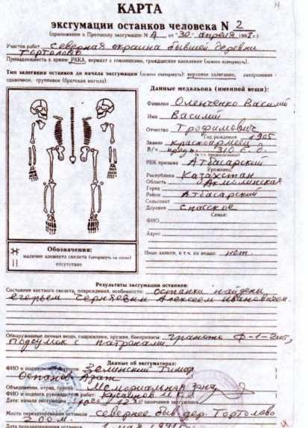
Карты эксгумации погибших воинов, проводивые поисковым отрядом «Мемориальная зона».
ГА г. Астаны. Ф. 482, оп. 1, д. 6

395

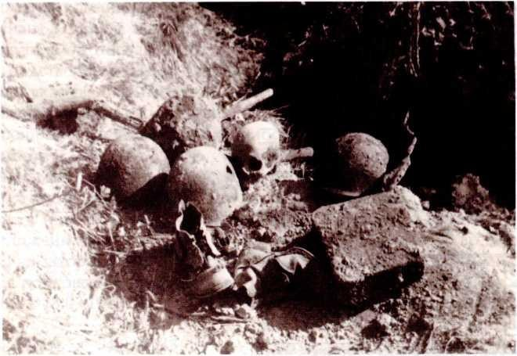

4 мая 1989 г. Высота «Огурец». Расчет станкового пулемета «Максим» отстреливался до последнего патрона. Все ленты пусты. Погибли, но не сдались. К сожалению, смертных медальонов и именных вещей не обна- ружено. Все четверо похоронены безымянными.
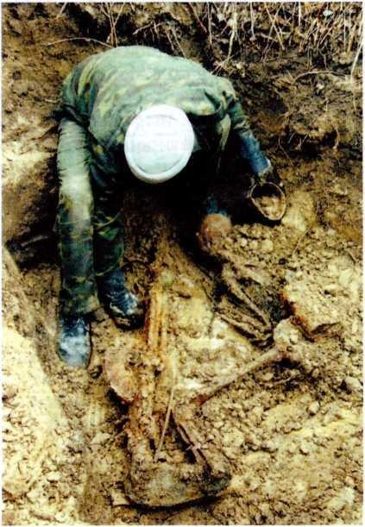
ГА г. Астаны. Ф. 482, оп. 1, д. 11

Май 2003 г., высота 43,5 в 3,5 км севернее бывшей Тортолово. На дне траншеи, на глубине 1,6 м обнаружен пулеметчик с руч- ным пулеметом системы Дегтя- рева. Все было при пулеметчике: рядом пулемет с полным дис- ком, каска, противогаз, котелок, ложка, ключи к пулемету, но не было смертного медальона и именных вещей. По зубам опре- делен возраст 20-25 лет. Лицо ев- ропейской национальности.
ГА г. Астаны. Ф. 482, оп. 1, Д. П

396

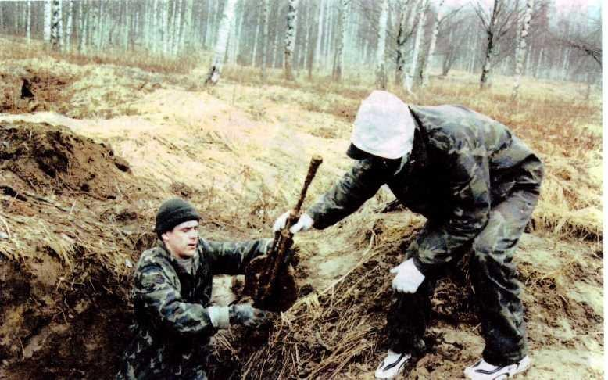

4 мая 2003 г. Пулемет ручной системы Дегтярева, рядом останки пуле- метчика. ГА г. Астаны. Ф. 482, оп. 1, д. 11

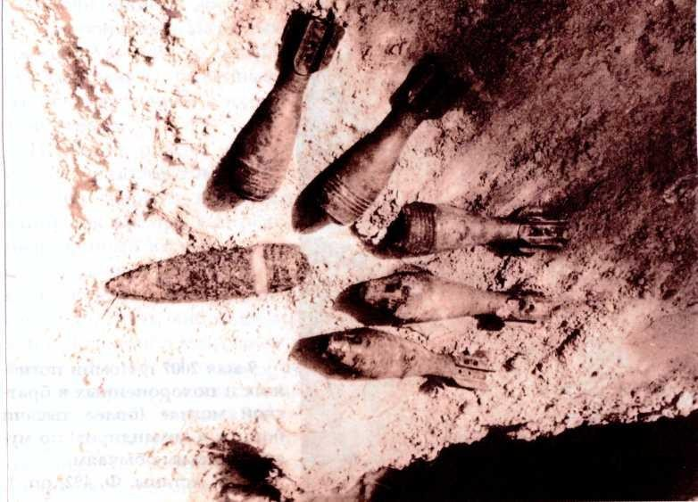

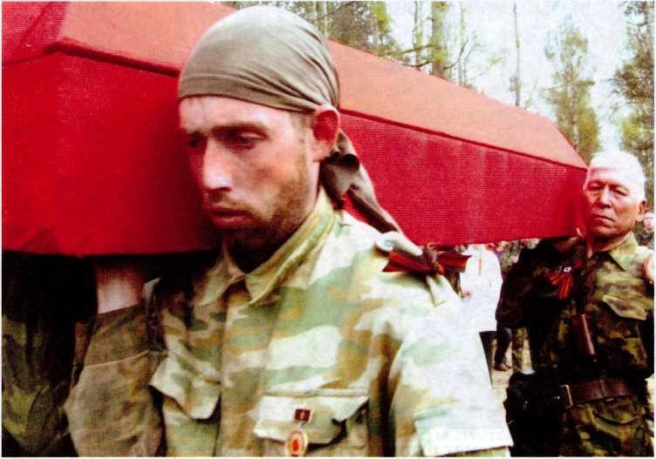
9 мая 2007 г. Траурный митинг по захоронению 1027 останков бойцов и командиров Волховского и Ленинградского фронтов.
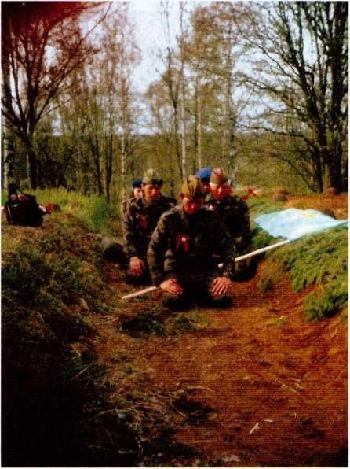
ГА г. Астаны. Ф. 482, оп. 1, д. 11

9 мая 2007 г. Помин погиб- ших и похороненных в брат- ской могиле (более тысячи
бойцов и командиров) по му- сульманским обычаям.
ГА г. Астаны. Ф. 482, оп. 1,
Д. 11

Не разминированные былые поля сражений

Минные поля на нейтральной полосе разминированы специаль- ными, отдельными подразделени- ями, в основном состоящими из девушек, которые приступали к разминированию противопехотных и противотанковых мин только после перемещения боевых дей- ствий противоборствующих сторон на запад. В большинстве случаев разминирование заключалось в извлечении с противопехотных и противотанковых мин взрывателей (детонаторов). Если время позволя- ло, то обезвреженные мины сбрасы- вались в реки, озера. Туда же сбра- сывались ящики с минометными минами, ящики со снарядами. Не разорвавшиеся крупные снаряды и авиабомбы не всегда уничтожались. Мелкие артиллерийские снаряды и минометные стрелянные мины, но не разорвавшиеся, до сих пор лежат не тронутыми. На былых полях сражений до сих пор лежат боевые ручные гранаты, ружейные гранаты, толовые шашки массой от 100 до 400 грамм.
Наиболее опасны стрелянные, но не разорвавшиеся артиллерийские снаряды и минометные мины, так как при выстреле в них инерционный взрыватель взводится. Взрыватель в таких снарядах и минах взведен и в наши дни. Стоит слегка толкнуть, либо сдвинуть такой снаряд, либо мину, и он взрывается. Именно на таких, стрелянных, но неразорвавшихся снарядах и минометных минах в наши дни подрываются грибники, ягодники, охотники и особенно подростки. Подростки близлежащих посел
ков, деревень и данных поселков из любопытства разбирают даже не стреляные снаряды, минометные мины, которые относительно безопасны, но при разборке уже опасны и часто взрываются на руках подростков. Не менее опасны ручные и ружейные гранаты. Особенно советская ручная граната ф-1 (лимонка) и меняющая латунный детонатор, т.к. в этом случае дето- натор хорошо сохраняется и при разборке взрывается. Многие под- ростки по незнанию попадаются на прыгающей немецкой минометной мине. Подростки выкручивают пластиковый детонатор и предпо- лагая, что мина обезврежена, бро- сают её в костёр, чтобы выжечь тол, но в корпусе мины находится де- тонатор, который взрывает мину и все сидящие у костра погибают.
Вот почему былые поля сражений в наши дни считаются нераз- минированными.
Поисковые отряды в процессе полевого поиска утерянных от- рядских могил и непохороненных останков бойцов и командиров Великой Отечественной войны за- нимаются также обезвреживанием, разминированием былых полей сражений. Этим поисковики спасают не один десяток жизней грибников, ягодников и особенно подростков, но и сами несут боевые потери. Так, при разминировании от разрывов снарядов, минометных мин, противопехотных мин погибли десятки поисковиков России, Украины, Белоруссии - как юноши, так и девушки. 7 августа 2002 года в Республике Карелия в 45 км от

поселка Лаухи при разминирова- нии немецкой противопехотной мины SMi -35 погибли поисковики г.Северодвинска Лев Пастухов и Василий Попов. В 1997 году, в ходе полевого поиска, от разрыва сна- ряда погибла поисковик из г. Мо- сквы Наталья Симонова. Погибли от мин и снарядов, где смерть за- таилась с той войны, ожидая оче
редные жертвы: Белов Андрей из г. Новгорода, Алена Корнеева из г. Тобольска, Рудяков Иван из г. Курска, Андрей Воронцов из г.Москвы и десятки других поисковиков. Кто теперь осмелится сказать, что война окончена. Она продолжается в памяти фронтовиков, вдов и сирот. Она грохочет в сердцах и душах по- исковиков.

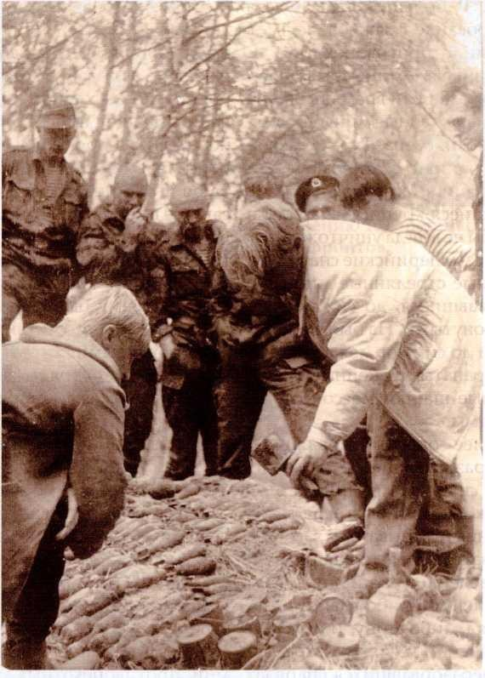

7 мая 1990 г. Высота -43,5. Бойцы и командиры морской пехоты Балтий- ского флота рассматривают минометные мины, противотанковые грана- ты, ручные гранаты, ружейные гранаты, подготовленные поисковым от- рядом «Мемориальная зона» для сдачи саперам.
ГА г. Астаны. Ф. 482, оп. 1, д. 11

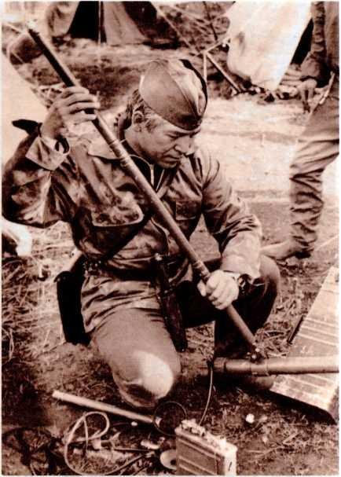
Миноискатель - первый по- мощник поисковика.
ГА г. Астаны. Ф. 482, оп. 1, Д. И

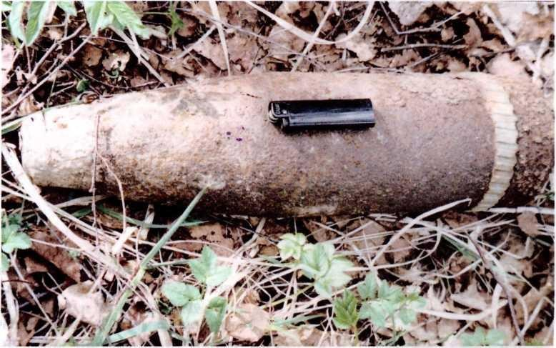
Стрелянный артилерийский снаряд наиболее опасен, т.к. при выстре- ле инерционный взрыватель взводится и малейшая встряска приводит к взрыву. ГА г. Астаны. Ф. 482, оп. 1, д. 11

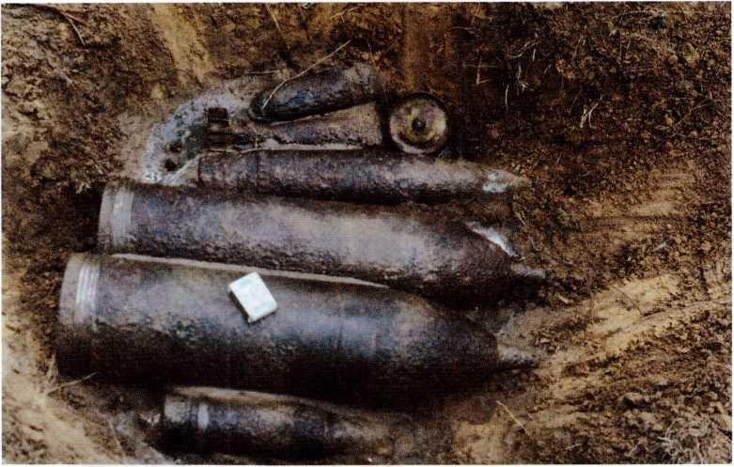
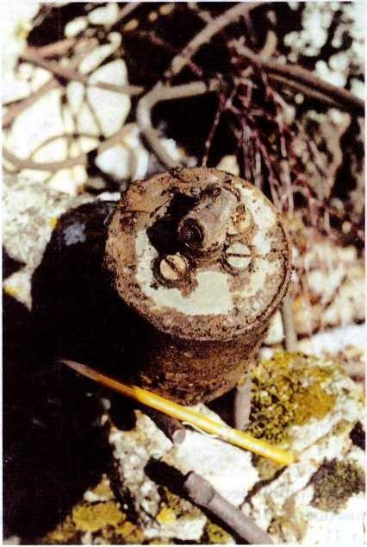
ая мина («подпрыгивающая») и Ф. 482, оп. 1, д. 11

Немецкая
противопехотная мина С-35 (шпренген минен), при срабатывании «подпрыгивает» на 1.5 м и 320 стальных шариков создают зону сплошного поражения.
ГА г. Астаны. Ф. 482, оп. 1, д. 11

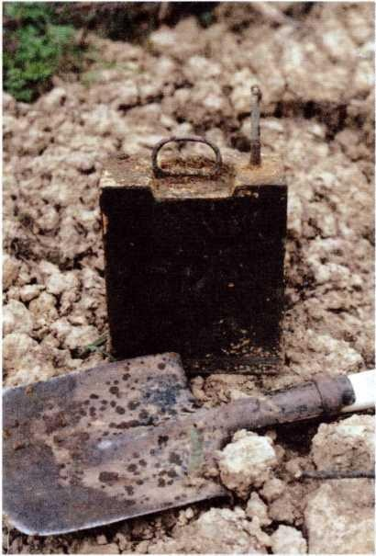
Немецкий подрывной заряд (масса 3.0 кг), в алюминиевой обо- лочке.
ГА г. Астаны. Ф. 482, оп. 1, д. 11

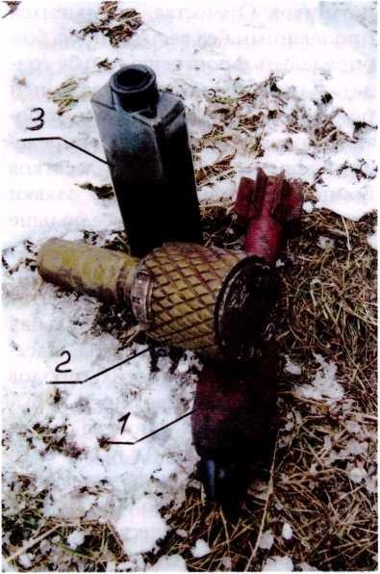
- Немецкая минометная мина.
- Советская ручная граната РГД -33 в оборонительной рубашке.
- Немецкая стеклянная проти- вопехотная мина.

Фронтовая судьба защитника Отечества

Безвозвратные боевые потери в масштабах Акмолинской области 33950 чел., из них 16641 человек про- пали без вести и фронтовая судьба их неизвестна. Неизвестна фронтовая судьба и большинства погибших при указанной дате, района и места захоронения.
В этом скорее вина родных и близких, не сумевших по горячим следам пока были молоды одно- полчане, помнящие о каждом, рас- спросить у них о фронтовом пути воинской части и, конечно, фронтовой судьбе отца, сына, брата, дочери погибшего или пропавшего без вести. К профессиональным поискови- кам, в том числе и к нам постоянно все
22 года нашей деятельности обращаются родные и близкие за- щитников Отечества, числящихся пропавшими без вести, с просьбой определить фронтовую судьбу сол- дата или офицера. За 22 года нашей поисковой деятельности мы, работая с документами ЦАМО, определили фронтовую судьбу десятков бойцов и командиров, но заявки поступали и поступают все больше и больше. Порой заявка определить фронтовую судьбу защитника отечества идет в Астану - в штат поискового отряда
«Мемориальная зона» с Москвы, Ленинграда, Одессы, Забайкалья и многих городов России. Большинство просьб выполнено, но успех в поиске сопутствует только в том случае, если родные и близкие представляют полные данные для поиска:
- Полные метрические данные о защитнике Отечества;
- Номер полевой почты, либо номер воинской части;
- Дату гибели или время пропажи без вести;
- Собрав полные данные, родные или близкие могут и должны самостоятельно определить фронтовую судьбу родного или близкого человека.
Командир поискового отряда
«Мемориальная зона» разработал специальную методику самостоя- тельного определения фронтовой судьбы защитника отечества.

Технология самостоятель- ного определения фронтовой
судьбы защитника Отечества, считающегося
пропавшим без вести
Для успешного и уверенного ар- хивного поиска с целью определения фронтовой судьбы защитника Отечества, считающегося пропавшим без вести, необходимы полные данные о защитнике Отечества.
Полные данные для поиска:
      - Полные метрические данные о защитнике Отечества.
      - Номер полевой почты.
      - Письма с фронта, госпиталя.
      - Сообщения (воспоминания) однополчан о последних боях, сражениях и подробности топографической привязки сражения, где предпо- ложительно пропал без вести разыскиваемый.
      - Извещение от воинской части. Вероятность определения фронтовой судьбы защитника Отечества при полных исходных данных достаточно высока.

Сбор полных исходных данных для архивного поиска на совести, умноженном на упорство и целе- устремленность родных и близких защитника Отечества. Подавляющее большинство обращавшихся ко мне с просьбой определить фронтовую судьбу солдата, сообщали только Ф.И.О. и год рождения, без указания месяца и дня рождения. Говорили, что письма утеряны, извещения с воинской части возможно не было, либо утеряно.
При таких исходных данных, где даже метрические данные не полные, начинать архивный поиск не имеет смысла.
Для сомневающихся приведу пример. В ЦАМО (Центральный Архив Министерства Обороны бывшего СССР, теперь РФ) в 9-ом отделе, в картотеке безвозвратных потерь солдат и сержантов с фа- милией «Иванов» - 1,5 миллиона чел. Из них имеющих имя «Иван»
- 825 000 чел.. Из них имеющих от- чество «Иванович» - 214 000 чел. Из них родившихся в 1920 г. - 17 000, родившихся, например 20 августа
- 3 100 чел. Как отличить - 3 100 чел., имеющих одно и то же Ф.И.О.
- Иванов Иван Иванович и рожден- ные все 20 августа 1920 г.?
Только зная полные метрические данные:
        - Ф.И.О.;
Б) день, месяц, год рождения;
        - место рождения (регистрация в ЗАГС);
Г) имя и отчество отца;
Д) имя и отчество матери;
Е) свидетельство о регистрации брака (если женат);
Ж) адрес родных военного и до военного времени или в эва куации.
Думаю, приведенный выше пример убедит родных и близких определить по возможности полный перечень исходных данных для архивного поиска.

А. Определение полных ме- трических данных
Прежде всего нужно восстановить полные метрические данные. Поиск вести в архивах ЗАГСов (метрические книги). Так как со дня рождения фронтовиков Великой Отечественной войны прошло от 73 до 100 лет, метрические книги переданы для хранения в областные (городские) архивы. Если не удается обнаружить метрические книги в областном или городском архиве, необходимо вести поиск брачного свидетельства.
Прежде чем продолжить даль- нейший сбор полных исходных данных можно по интернету выполнить поиск на удачу, зная только полные метрические данные о разыскиваемом:
- проверить по сводней базе Книг Памяти на сайте «Отечество». (http:/www.ipc.antat.ru);
- По данным ЦАМО РФ на сайте
«Мемориал» (httр://memorial. оld-memorial.ru/memorialhtml);
- По данным Военно-Медицин- ского музея МО (httр://www. rusarchives.ru./demands/sр/
hosр.shtml);
- По спискам заключенных кон- цлагерей (httр://forum.vgd. ru/101/165131);

  - По списку имен определенных из солдатских смертных медальонов (http://forum.vgdru/110/17305);
При неудачном поиске по данным только метрических характеристик разыскиваемого необходимо продолжить поиск других исходных данных, необходимых для успешного определения фронтовой судьбы защитника Отечества.

Б. Определение номера воинской части, либо номера полевой почты
Для определения номера воин- ской части существует два хорошо проверенных метода:
Первый метод основан на поиске оригинала извещения (похоронка), отправленного из воинской части в военкомат места призыва. В случае отсутствия оригинала извещения (если оно было вообще) в райвоен- комате, либо горвоенкомате, можно проверить архив отдела Соцо- беспечения (Горсобес, Райсобес), где начислялась пенсия по копии извещения о смерти и даже если защитник Отечества пропал без вести (такое не часто, но бывало).
Второй метод основан на поиске фронтовых писем, где указаны номер полевой почты воинской части, если, конечно, защитник Отечества до гибели или пропажи без вести успел написать письмо.
К сожалению, все, кто обращался с просьбой определить фронтовую судьбу пропавшего без вести, утверждают, что письма были, но утеряны.
На самом деле, по всей видимо- сти, они не помнят подробностей подворового опроса, проведенного сразу после войны офицерами во
енкоматов. На самом деле в ведомостях подворового опроса может быть информация из последнего письма с указанием номера полевой почты. В большинстве случаев последние письма с фронта, госпиталя офицеры РВК, ГВК прикладывали к соответствующим ведомостям подворового опроса.
Ведомости подворового опроса хранятся в 9-ом отделе ЦАМО (Центральный архив Министерства обороны РФ) - httр:/www.soldat.ru
Просматривать ведомости под- ворового опроса можно только при личном посещении ЦАМО.
Третий метод основан на тща- тельном просмотре всех фотографий, открыток с фронта, где могут быть записи о районе дислокации части, номер части, дата съемок. Поможет более широкий поиск, т.е. просмотр фотографий однополчан. В некоторых случаях удавалось определить номер войсковой части по дате призыва, где формировалась воинская часть.
Родным и близким необходимо приложить незаурядные усилия в поиске, изобретательность в поиске и найденный номер полевой почты будет лучшей наградой за совестливый и упорный поиск. Зная номер полевой почты, можно определить номер войсковой части, а это дает 90% вероятности из 100% в определении фронтовой судьбы защитника Отечества.
Возникает вопрос - почему 90%, а не 100%? Дело в том, что бывало в моей практике довольно часто, зная номер воинской части, полные метрические данные о разыскиваемом, я заходил в тупик:
- в одном случае дивизия или

стрелковая бригада, оказав- шись в окружении, теряла все документы;
  - в другом случае в описи №2 (безвозвратные потери) была запись «пропал без вести в районе. », но это уже хорошее
начало для продолжения поиска т.к. известна топогра- фическая привязка последнего боя и поставляются новые направления поиска:
проверка списков военно- пленных, ближайшего к месту по- следнего боя, фильтрационного концлагеря;
проверка списков умерших во всех близко расположенных к последнему бою медсанбатах, (даже других воинских частей);
проверка списков умерших в ближайшем к медсанбатам эва- когоспитале;
проверка списков имен определенных по смертным меда- льонам поисковым отрядам ведущих полевой поиск в районе последнего боя разыскиваемого (акты
эксплуатаций в местной админи страции и военкомате);
опрос дачников, имеющих дачи в зоне боев (ближайшие дачи к последнему месту боя).
Вот несколько достаточно слож- ных примеров определения фрон- товой судьбы бойцов и командиров, призванных из г. Акмолинска. Общим в их фронтовых судьбах ста- ло, как это выяснилось при опре- делении военного следа каждого, - окружение полка, дивизии и захват противником всех документов штабов, либо полка, либо дивизии. При всей отваге, мужестве и стой- кости в бою каждого в целом полка и дивизии их фронтовая судьба, как и ты однополчан, попавших в окружение и погибших, с момента захвата противником всех штабных документов стала неизвестна. Это одна из самых трагических проблем, оставленных той страшной и кровопролитной войной, которая досталась в наследство родным и близким и вот теперь профессио- нальным поисковикам.

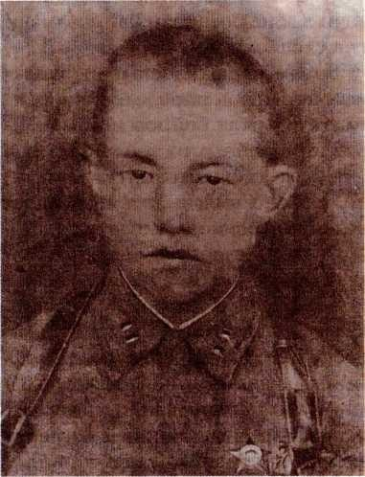
Фронтовая судьба Шарипова Серика, призванного из г.Акмолинска

Шарипов Серик Шарипович, по- литрук 1084-го стр.полка (миномет- ной роты). Награжден на Халхин- Голе орденом Красной Звезды и медалью.

Весной 2006 г. к командиру поискового отряда «Мемориальная зона» Кусаинову М.К. обратился Шарипов Булат Секенович племянник пропавшего без вести политрука Шарипова Серика, который принес фотографию, выполненную в 1940 г. На ней очень молодой - просто мальчишка - офицер с боевой наградой, медалью. Лицо уверенное, волевое, чувствуется кадровый офицер. Племянник обратился с просьбой определить фронтовую судьбу Шарипова Серика, который до призыва служил в городском военкомате, где ему даже выделили велосипед, на котором он разъезжал по городу и пригородным поселкам.
В середине 1940 г. Шарипов Серик был демобилизован, вернулся с боевыми наградами за сражения на Халхин-Голе. В 1941 г. добровольцем отправлен на фронт. С этого момента его фронтовая судьба неизвестна.
В этом случае полных исходных данных для успешного поиска нет. Имеются только полные метрические данные, нет номера полевой почты, номера воинской части, нет писем с фронта, нет воспоминаний родных о вестях с фронта от соотечественников. Как выяснилось позже брат разыскиваемого Шарипов Амангельды, работая в советские времена в КГБ, многие годы вел поиск следов Шарипова Серика, но безуспешно, даже когда ему помогали соратники с ГДР.
Работая в 11-ом отделе ЦАМО, где учтены все офицеры Красной Армии (до 1944 г. Красная Армия, с 1944 г. Советская Армия), мы не нашли документов на Шарипова Серика. Подали заявку в только что созданный 6-ой отдел, где учитывали политработников. Через 15 минут принесли

учетную карточку, где указано, что Шарипов Серик, член ВКП(б) с 1940 г., назначен политруком минометного батальона 1084-го стрелкового полка, 310-ой стрелковой дивизии.
При просмотре документов 310-ой стрелковой дивизии обнаружили распоряжение дивизии «... младшего политрука Шарипова Серика, члена ВКП(б) с 1940 г. назначить секретарем комсомольского бюро 1084- го стрелкового полка» (ЦАМО, фонд 1618, опись 2, дело 1, стр.29).
... При просмотре списков безвозвратных потерь за весь период боевой деятельности дивизии данных о Шарипове Серике не обнаружено. Вероятней всего все документы 1084 стрелкового полка первый раз были уничтожены, либо попали к противнику в сентябре 1941 г. Второй раз все документы 1084-го стрелкового полка попали в руки противника 3 ноября 1941 г. при полном разгроме полка в п. Пчева (ЦАМО, фонд 1618, опись 2, дело 4, стр.173).
Поэтому бойцы и командиры учтены (без составления списков) про- павшими без вести. А раз они учтены без составления списков, (опись 2) то и извещение о смерти или пропаже без вести не отправлялось ни в военкомат по месту призыва, ни родственникам. Как и многие, Шарипов Серик не просто пропал без вести. О нем нет никаких сведений, но ниточка от клубочка поиска уже есть. Далее предстоит работать по выше приведенной методике, но на это необходимо определенное время.
Нет сомнений в том, что получивший орден Красной Звезды от ком- кора Г.К. Жукова на Халхин-Голе, младший политрук Шарипов Серик и на синявинских болотах под Ленинградом, и в боях у Пчевы воевал умело, храбро. В том, что неопределенно сложилась его фронтовая судьба - не его вина.

Фронтовая судьба Иваненко Никифора Кирилловича призванного из г. Акмолинск
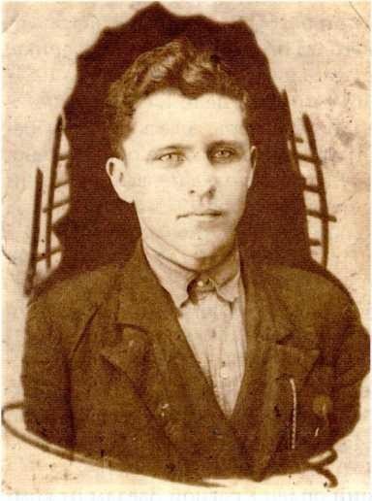
Весной 2005 г. в штаб поискового отряда «Мемориальная зона» об- ратились дочери солдата Великой Отечественной войны Иваненко Никифора Кирилловича Вера Ни- кифоровна и Елена Никифоровна
с просьбой определить фронтовую судьбу отца.
В исходных данных были пол- ные метрические данные и един-
ственное письмо о том, что дивизия идет прорывать блокаду Ленингра- да, вдали слышна артиллерийская канонада. «Немец хочет попробо-
вать сибирской конфетки - он по- пробует...». Это - 310-я стрелковая дивизия. Из рассказов дочерей
солдата стало ясно, что это только 310-я стрелковая дивизия, т.к. отец
в июле - начале августа 1941 г. в военном городке у Соленой балки, был на военной учебе и в середине августа дивизия отправлена на фронт. В документах 310-ой стрелковой дивизии в ЦАМО нет никаких сведений о солдате Иваненко Никифоре Кирилловиче, т.е. в описи 2 нет записи о нем как о погибшем, либо пропавшем без вести. Такое возможно в том случае, если полк и все документы полка, попавшего в окружение захвачены противником. Вероятней всего полк, в котором служил Иваненко Н.К., попал в окружение, между 20 - 22 сентября 1941 г. восточнее деревень Гайтолово и Гонтовой Липки (ЦАМО, фонд 1618, опись 2, дело 4, стр.173). Это 1080-й и 1084-й полки 310-й стрелковой дивизии. Если бы это произошло позже Иваненко Н.К. успел бы написать письмо, но не успел.

Фронтовая судьба кавалериста 106-й кавалерийской дивизии Капажанова Кайрбека

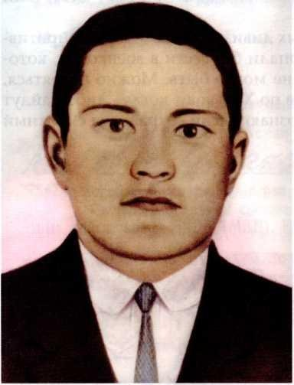
Весной 2007 г. в штаб поисково
го отряда «Мемориальная зона обратилась с просьбой определить фронтовую судьбу отца Капажанова Кайрбека его дочь Капажанова Баткен Каирбековна.
Исходными данными для поисков стали: воспоминания жены Капажанова Каирбека, текст письма с фронта (по воспоминаниям родных и близких). Осенью 1941 г. Капажанов Каирбек член ВКП(б стрелок военизированной охраны был призван в кавалерию, был конным командиром. Воинская часть располагалась на станции 40- я, что в 10-ти км. от г.Акмолинска. С фронта было одно письмо, что в составе кавалерийской дивизии скоро освободят Харьков.
Больше
писем не было. В ходе подворового опроса в 1946 - 1947 гг. Капажанов Каирбек был учтен как пропавший без вести (со слов жены, которая, по всей видимости, предъявляла письмо из-под Харькова). На запрос дочери, ЦАМО ответило, что по документам учета безвозвратных потерь сержантов и солдат Советской Армии Капажанов Каирбек Капажано- вич 1914 г.р. в числе погибших, умерших от ран и пропавших без вести
не значится.
Из г. Акмолинск на фронт в феврале 1942 г. в состав 6-го кавалерийского
корпуса была отправлена только 106-я кавалерийская дивизия, принявшая боевое крещение 12 мая и в составе 6-го кавалерийского корпуса блестяще громила немецкие войска, особенно 454-ую охранную немецкую дивизию. 106- ая кавалерийская дивизия была на острие наступления и не дошла до Харькова всего 20 км, но не дошла, а затем не вышла из окружения только по вине командования Юго-Западного фронта под руководством генерала Тимошенко, которое даже после предупреждения о готовящихся на флангах танковых ударов немецких войск, вводя в заблуждение И.В. Сталина, не остановили наступательные действия и не вывели своевременно ушедшие на 50 - 60 км вперед войска. В окружении погибли не только рядовые и старшие командиры. Вместе с рядовыми плечом к плечу шли в прорыв и генералы: генерал-лейтенант Костенко Ф.Я., генерал-лейтенант Городнянский А.М., генерал-лейтенант Подлас К.П., генерал-майор Бобкин Л.В. и многие другие и ря

дом с ними шли на прорыв кольца окружения акмолинцы, с ними член ВКП(б) Капажанов Каирбек. Все, кто погиб при попытках прорыва кольца окружения: рядовые, офицеры, генералы вместе лежат в гигантской братской могиле в оврагах реки Берека, впадающей в реку Северский Донец в окрестностях г. Изюм.
Так как все документы окруженных дивизий попали в руки противника, извещения о смерти либо пропали без вести в военкомат, который призвал, и родным не было и не могло быть. Можно надеяться, что поисковики России, работающие по Харькову, когда - либо найдут останки Капажанова Каирбека и опознают, если сохранится смертный медальон.

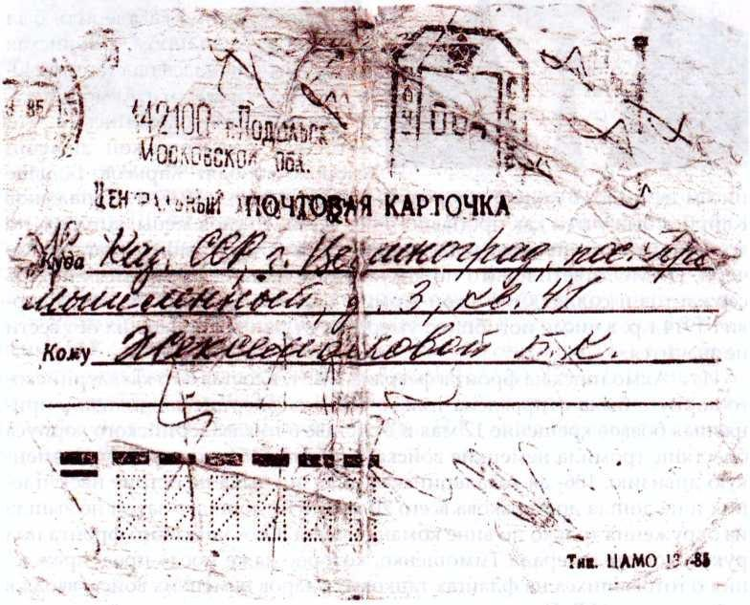

Письмо К. Капажанова с фронта. 1942 г.

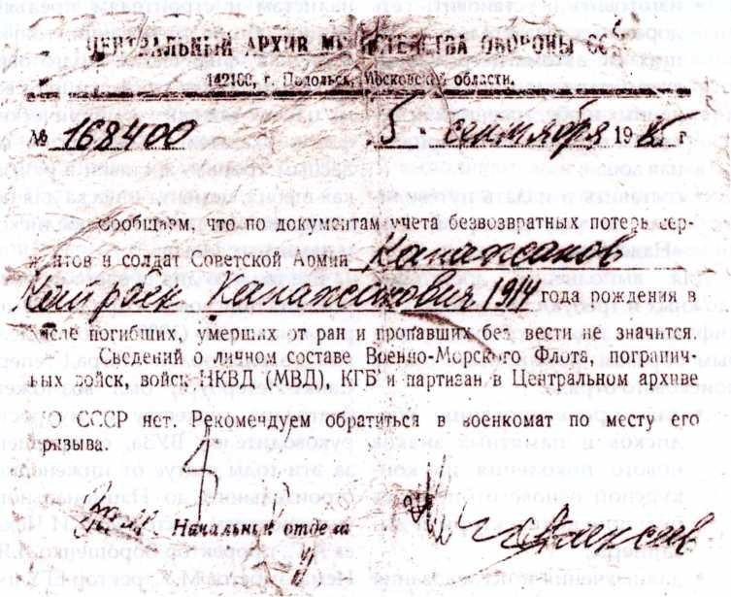
Архивная справка о том, что К.Капажанов не значится в числе погиб- ших, умерших от ран и пропавших без вести. ЦАМО РФ

5.5 Формирование и организа- ция поискового отряда
«Мемориальная зона»
Цель и задачи поискового отряда
«Мемориальная зона» - проекти- рование и создание на синявинских болотах и высотах мемориальной зоны «Надежда». Там, где с 8 сен- тября 1941 г. по 21 января 1944 г. непрерывно гремели сражения по нескольким попыткам прорыва блокады Ленинграда, после прорыва, по расширению полосы прорыва, блокады. На территории бывших деревень Тортолово, Гай- толово и Гонтовая Липка погибло и пропало без вести несколько сотен тысяч бойцов и командиров,
но не сохранилось ни одной могилы. По архивным данным ЦАМО только братских могил, полковых и дивизионных кладбищ на территории проектируемой мемориальной зоны
«Надежда» более 50 и все они утеряны, т.е. заросли лесом и кустарником.
Для создания мемориальной зоны - зоны исторической памяти было необходимо:
- найти утерянные братские могилы, полковые и дивизи- онные кладбища;
- спроектировать для найденных братских могил обелиски нового поколения с высеченными именами похороненных;

  - изготовить и установить сеть дорожных указателей, ведущих от автомагистралей ко всем братским могилам найденных и обустроенных поисковым отрядом «Мемориальная зона»;
  - составить и издать путеводитель по мемориальной зоне
«Надежда».
Для выполнения достаточно сложных и требующих особой ква- лификации задач необходимо особым образом формировать состав поискового отряда:
  - для проектирования обелисков и памятных знаков нового поколения на конкурсной основе отбирались будущие архитекторы и дизайнеры;
  - для изучения и исследования на былых полях сражений и в военных архивах белых пятен Великой Отечественной войны отбирались лучшие будущие историки;
  - для освещения в средствах массовой информации поис- кового движения отбирались талантливые будущие журна- листы;
  - для возведения в сложнейших, труднодоступных условиях болот обелисков и памятных знаков из большего числа желающих отбирались будущие строители;
Прежде всего в Евразийском го- сударственном, ныне Национальном университете им.Л.Н. Гумилева ко всем отбираемым будущим архитекторам, историкам, жур
налистам и строителям предъяв- лялись общие требования: только отличная физическая подготовка необходима для доставки на своих плечах тяжелых металлических форм, указателей маршрутов по лесным тропам, доставки в рюкзаках щебня, цемента и песка для бе- тонирования элементов обелисков и памятных знаков.
Все годы со дня первого форми- рования поискового отряда «Мемо- риальная зона» (1989 г.) по сей день выезд отряда под Ленинград, теперь Санкт-Петербург, был возможен, благодаря мужеству и мудрости руководителей ВУЗа, сменившего за эти годы статус от инженерно- строительного до Национального университета: ректор ЦИСИ Чека- ев А.Г., проректор Борошенко Л.Я., Исмагамбетов М.У., ректор ЕГУ им. Л.Н.Гумилева Кусаинов А.К., про- ректора Романенко Н.М., ректор ЕНУ им. Л.Н.Гумилева Абдымана- пов С.А., проректора Садыкова Т.С., Кабульдинов З.Е., ректор ЕНУ им. Л.Н.Гумилева Абдраимов Б.Ж., проректор Есмуханова.
Школу поискового движения за 22 года деятельности прошли более 200 студентов. Основная тяжесть полевого поиска, организации автономной деятельности в условиях болот легли на моих заместителей: Хорошуна С.М. (1989 - 1990 гг.) ныне зам.акима г.Астаны, Зеленского Т.Ю. (1991 -1993 гг.) ныне предприниматель, Ауталипова С.Р. (1994 - 1996 гг.) ныне главный инженер строительной организации, Шектыбаева Р.К. (1997 - 1998 гг.) ныне архитектор, Михайлова Д.А. (1999 г.) ныне

предприниматель, Дюсметова Р.Ф. (2000 - 2001 гг.) ныне предприни- матель, Шпакова В.В. (2002 г.), ныне известный журналист, автор повести
«Бойцы», Исмагуловой А.С. (2003 - 2005 гг.) ныне известной журналистки, Федорова В.Г. (2006 - 2009 гг.) художник.
Все двести бойцов и командиров поискового отряда «Мемориальная зона» сыновья, внуки и правнуки
фронтовиков, добровольно взявшие на себя задачи похоронных команд военного времени, обезвредившие и сдавшие саперам не одну сотню снарядов, мин, хранивших смерть с той войны, с честью выполняли и выполняют долг перед памятью павших за Отечество. Впереди у них еще много работы - проблем оставленных войной. Пожелаем им удачи.

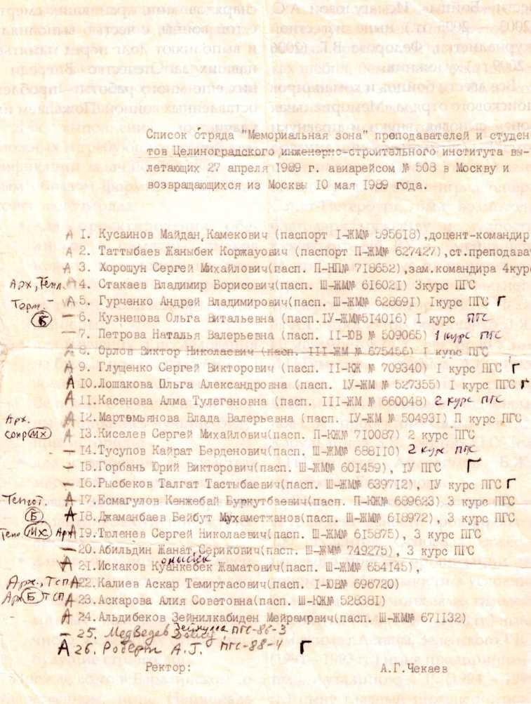

Список бойцов поискового отдряда «Мемориальная зона». 1989 г. ГА г. Астаны. Ф. 482, оп. 1, д. 1

416

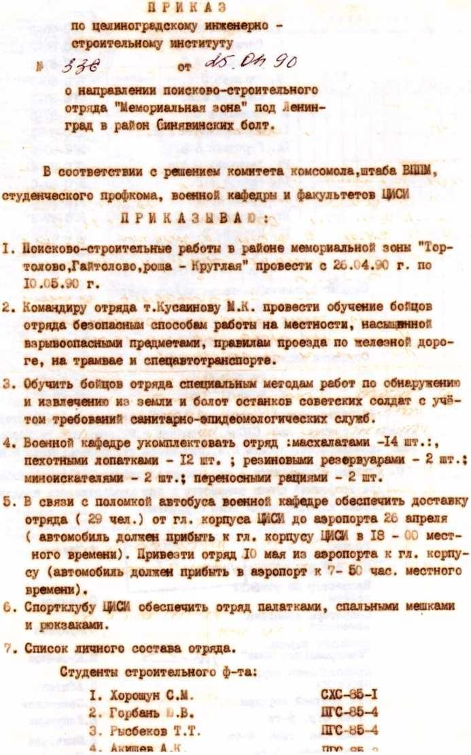

Приказ о направлении поискового отряда «Мемориальная зона» в район Синявинских болот. ГА г. Астаны. Ф. 482, оп. 1, д. 1

417

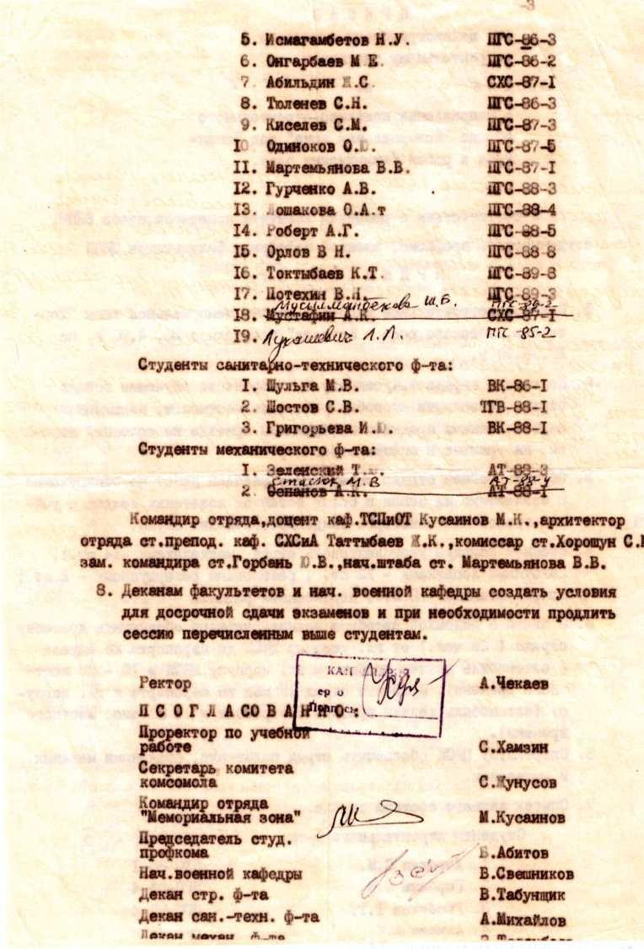

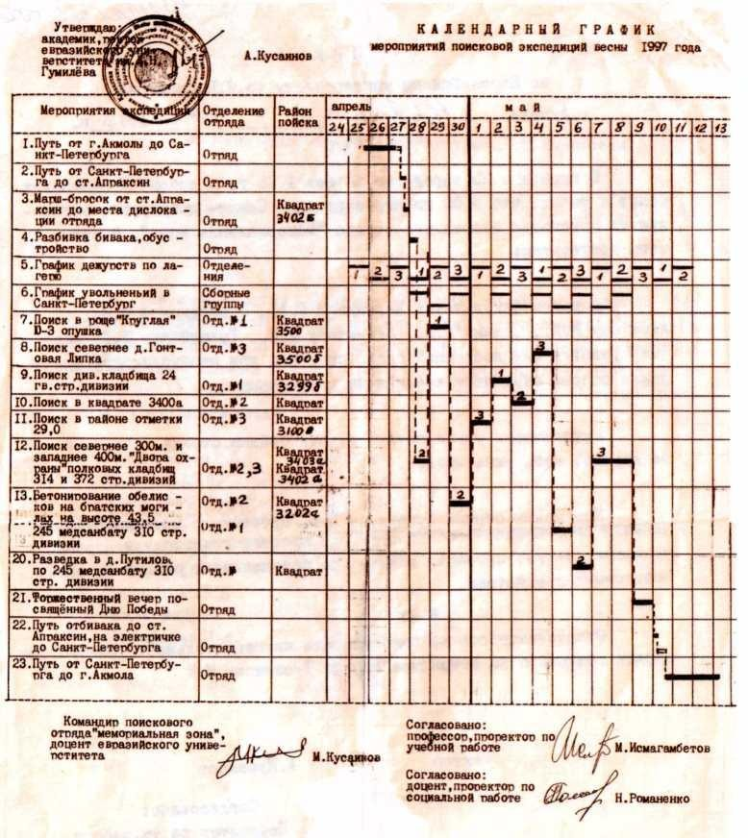

Календарный график мероприятии поисковой экспедиции. 1997 г. ГА г. Астаны. Ф. 482, оп. 1, д. 5

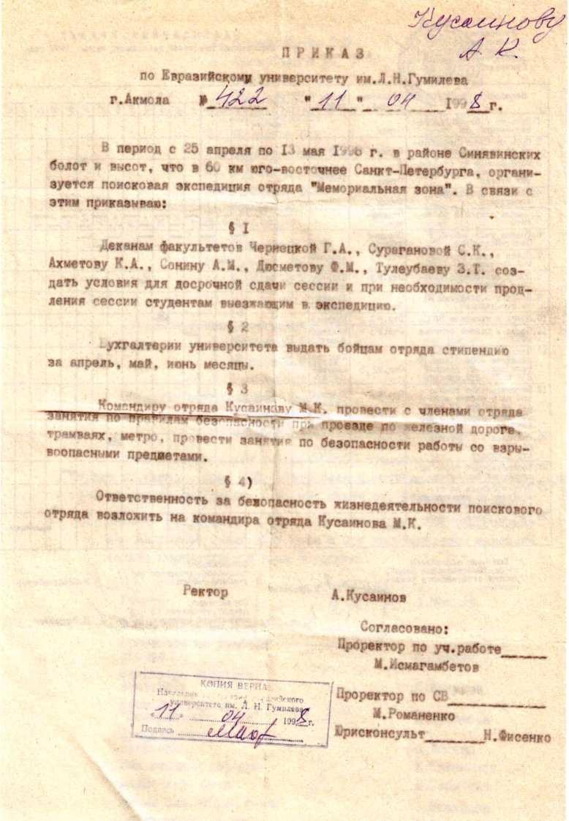
Приказ о направлении поискового отряда «Мемориальная зона» в район Синявинских болот. 1998 г. ГА г. Астаны. Ф. 482, оп. 1, д. 2

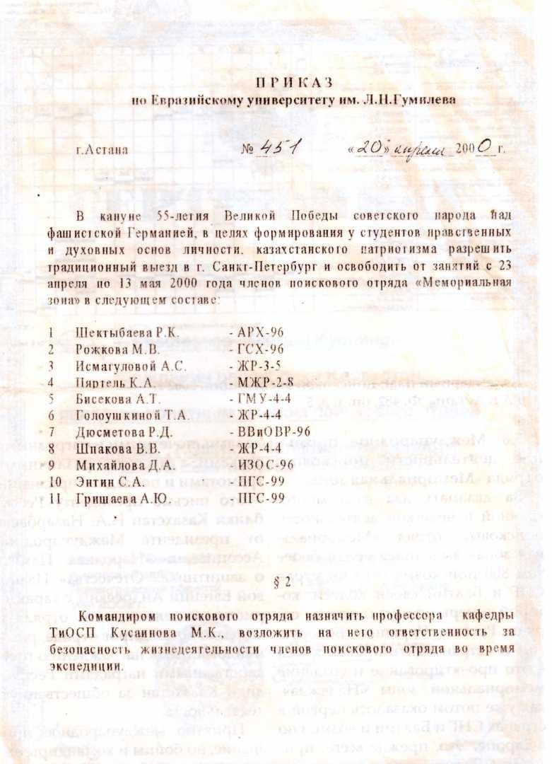

Приказ о направлении поискового отряда «Мемориальная зона» в район Синявинских болот. 2000 г. ГА г. Астаны. Ф. 482, оп. 1, д. 2

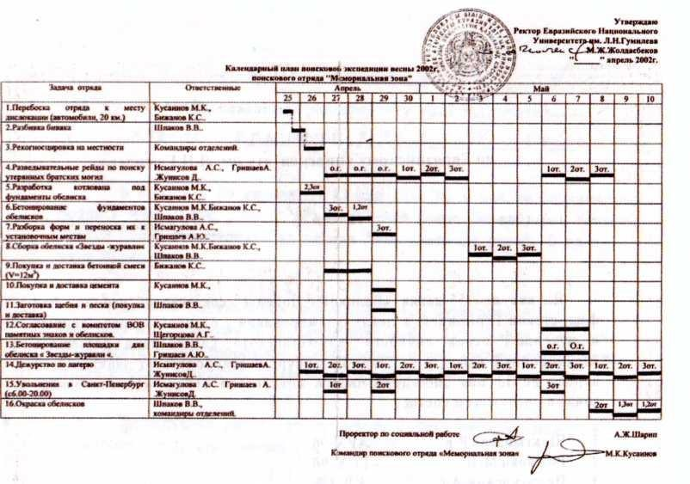
Календарный план поисковой экспедиции. 2002 г. ГА г. Астаны. Ф. 482, оп. 1, д. 5

5.6. Международное призна- ние деятельности поискового отряда «Мемориальная зона» За двадцать два года многогранной и нелегкой деятельности поисковый отряд «Мемориальная зона» выделился среди более чем 800 поисковых отрядов стран СНГ и Балтии своей колеей, которой теперь пойдут и другие отряды России, Украины, Белоруссии и стран Балтии. Своя колея - это проектирование и создание мемориальной зоны «Надежда», как уже потом оказалось первой в странах СНГ и Балтии и возможно в Европе. Это, прежде всего, признали в России, которая за эту деятельность награждала бойцов и командиров отряда орденами, ме
далями, почетными и нагрудными знаками, а сам отряд различными грамотами и последнее признание - это письмо президенту Республики Казахстан Н.А. Назарбаеву от президента Международной Ассоциации «Народная Память о защитниках Отечества» Ивановой Евгении Андреевны с характеристикой деятельности отряда и списком командиров отряда, рекомендованных к награждению государственными наградами Республики Казахстан за общественную деятельность.
Приятно международное при- знание, но бойцы и командиры вы- полняют свой Долг с Честью, бес- корыстно и могут сказать: «Честь имею».

422

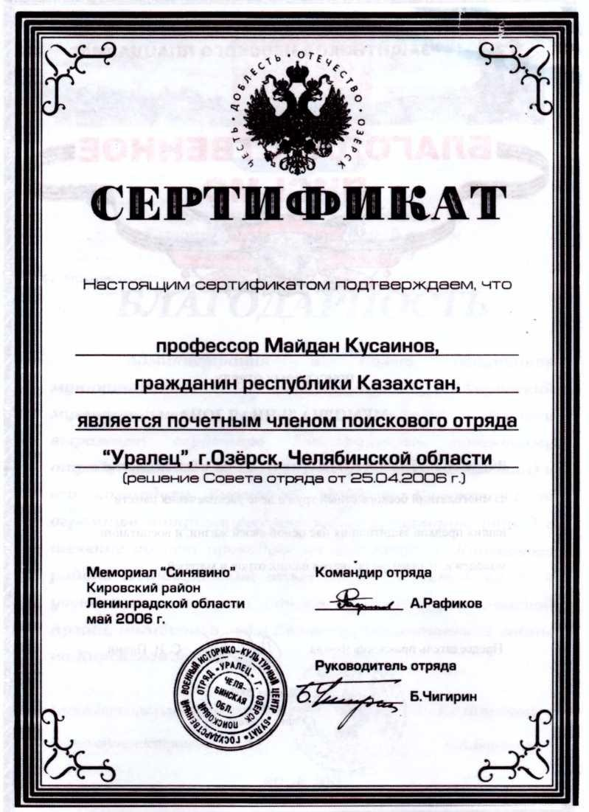

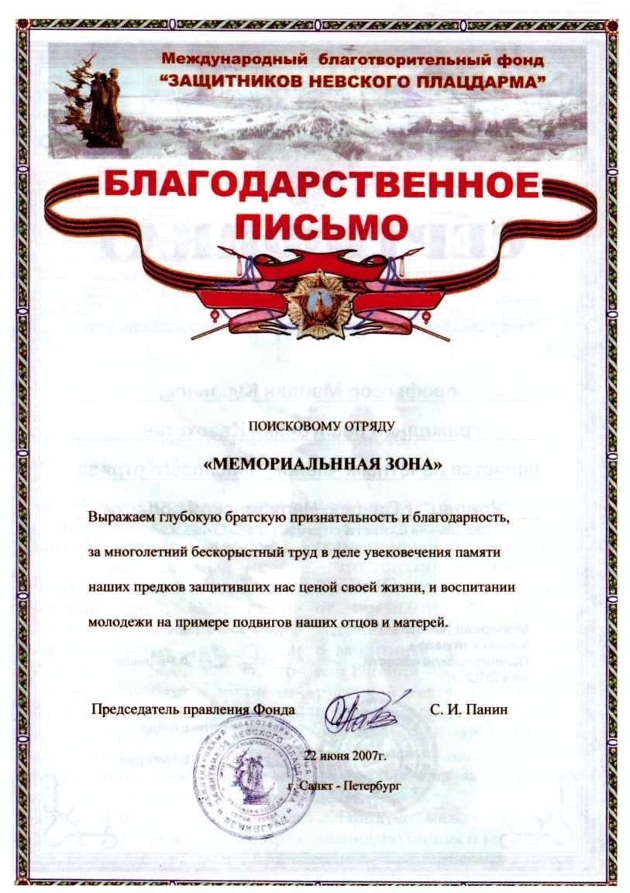

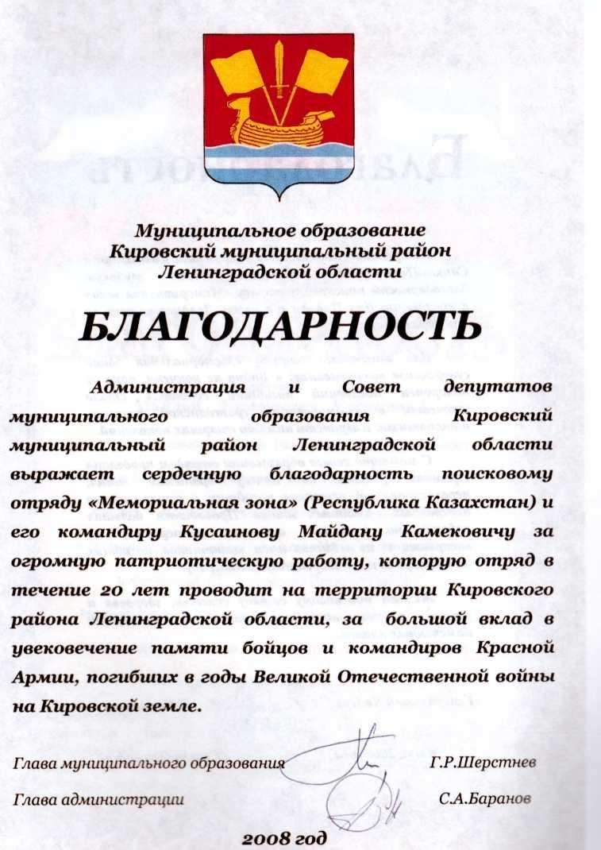

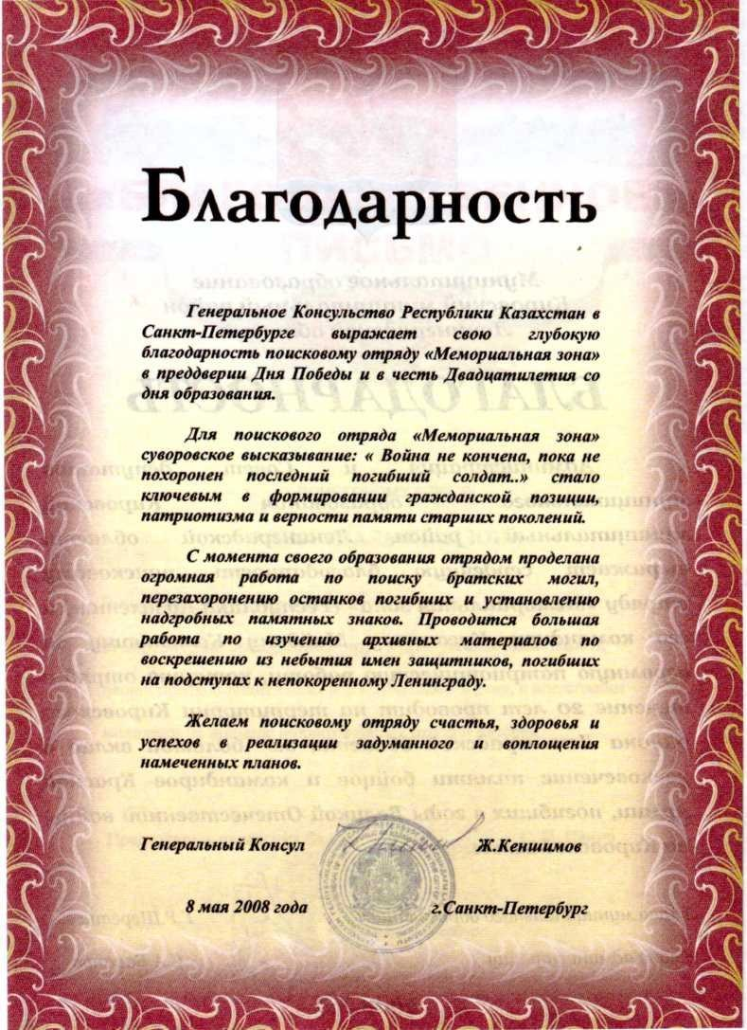

426

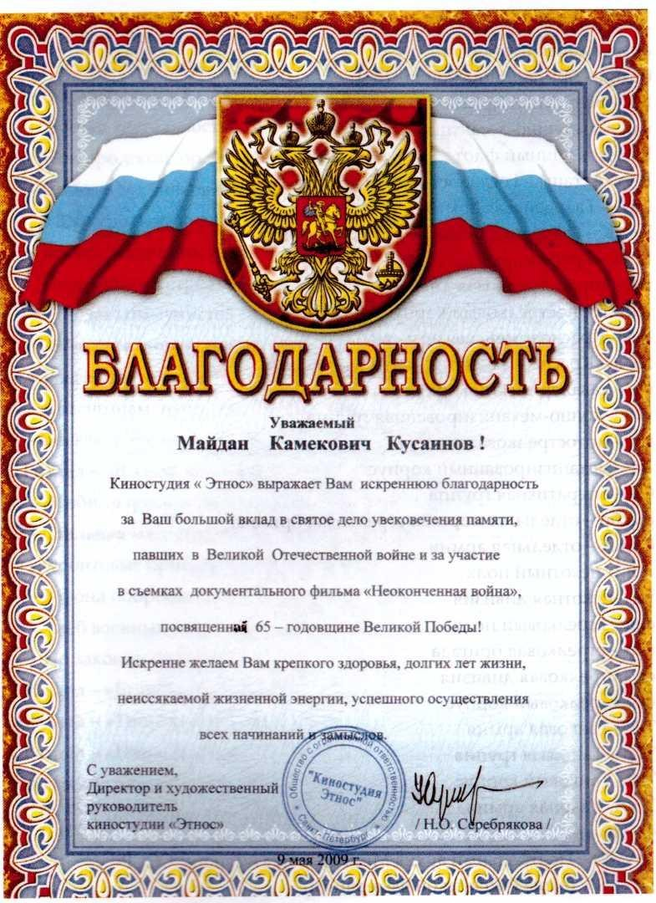

Содержание

Раздел - «Наше дело правое - мы победили» 10
  - Формирование в г.Акмолинске стрелковых дивизий 12
  - Боевая деятельность 310-й Краснознаменной,
Новгородской, ордена Ленина стрелковой дивизии 22
  - Список №1 членов и кандидатов в члены ВКП(б), прибывших
в 310 стрелковую дивизию 28
  - Боевая деятельность 387-й Краснознаменной,
Перекопской стрелковой дивизии 84
  - Списки коммунистов прибывших в политотдел
387-й стрелковой дивизии из РК, ГК и политотделов 91
  - Боевая деятельность 72- й гвардейской Красноградской,
Краснознаменной стрелковой дивизии 151
  - Боевая деятельность 106-й кавалерийской дивизии 192

Раздел - «В тылу как на фронте» 204
  - Мобилизующая роль обкома и горкома партии 204
  - Стальная магистраль - артерия к Победе 206
  - Фронтовые бригады на производстве 207
  - В фонд обороны 209
  - Хлеб военных лет 210
  - По законам братства 213

Раздел - «Борьба идеологий» 260

Раздел - «Творцы Победы» 272

Раздел - «Неоконченная война» 384

Список сокращенных слов 428

АКМОЛИНЦЫ-
НА ФРОНТЕ И В ТЫЛУ

Отпечатано в Издательском доме «Сарыарка»
Генеральный директор: Кайрат Алиев Редактор: Амангельды Кайырбаев
Дизайнер-верстальщик: Жанар Бектебергенова

Подписано в печать 21.04.2010 г.
Формат 70х1001/₁₆. Гарнитура «Раlatino Linotypе».
Объем 27 п.л. Тираж 250. Заказ № 083.


г. Астана, ул. Кокарал, 2
тел.: 8 (7172) 52-74-11, 52-74-62, 52-74-89
е-mail: saryarka@гrambler.ru

